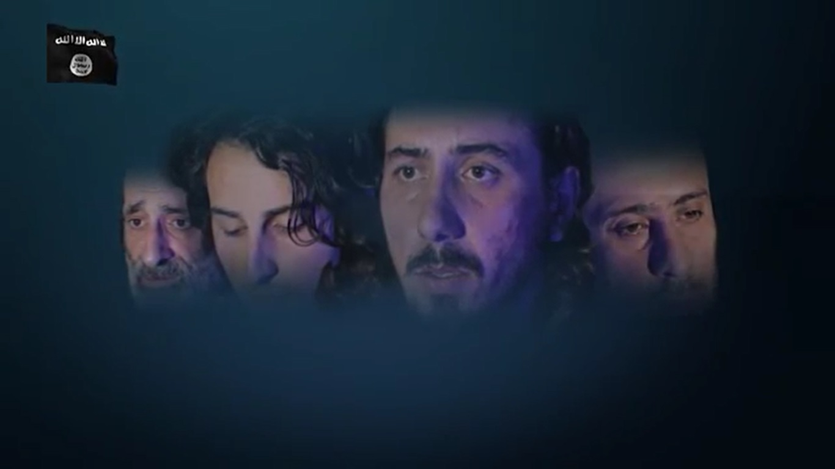

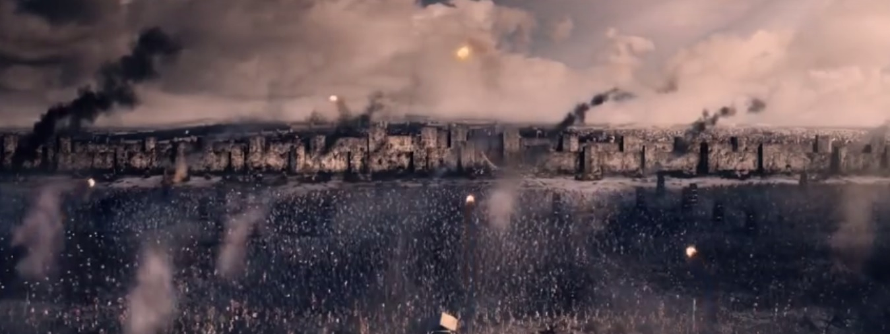



لفضيلة


لفضيلة

مقدمة :-
الحمد لله حمدا كثيرا طيبا مباركا فيه كما يحب ربنا ويرضى …
والصلاة والسلام على خليل الرحمن أفضل الصلاة وأتم السلام
وبعد :
فهذه مقدمة الكتاب الذي وعدنا به والموسوم بـ " الحملة الطرهونية على الغلاة " وهي فصول ...

فصل : السبب ، النتائج ، فصل عارض ، الغلو ، الوسطية
وكما يقال :
حقا يثاب المرء رغم أنفه ..
لم يكن في الحسبان أن أخوض معركة مع الطرف الآخر بعد أن انتهيت من المعركة مع إخوان المرجئة وبلاعمة السلاطين وعملاء العلماء ومن سار على دربهم ممن ابتلي بالغفلة عما يدور حوله وإنما هو مع الخيل يا شقرا حينما أبطلنا بفضل الله وكرمه اتهامهم الدولة بأنها خوارج .
ولكن قدر الله أن ندخل المعركة مع من يرى الدولة مفرطة في تكفير من يلزم تكفيره وفي قتل من يلزم قتله حتى كفرها بناء على ذلك واستطاع أن يلوث فكر كثير من الأنصار واستغلت المباحث وسائر الجهات العالمية المناهضة لدولة الإسلام هذه الطائفة المنحرفة وأرسلت عناصرها لتنخرط فيهم من أجل تأجيج نيران الخلاف وإذكاء جذوة الغلو في أنصار الدولة حتى تستغل ذلك في تثبيت دعائم اتهام الدولة بالخارجية فتهدم ما بنيناه وتنقض ما قررناه .
لا أريد الإطالة في المقدمة فإن خير الكلام ما قل ودل .
استغرقت الحملة وتداعياتها ثلاثة أشهر ابتداء من 7 ديسمبر وحتى 7 مارس وكانت عبارة عن منشورات على حسابي الشخصي في الفيس بوك ونشر مقتطفات يسيرة على قناتي بالتليقرام وعلى حساباتي بتويتر ثم ختمناها بلقاءين صوتيين على الهواء مباشرة قرابة ثمان ساعات ببرنامج البالتوك بغرفة حراس العقيدة وغرفة الوعي الإسلامي وتم البث على إذاعة الوعي وسجلت اللقاءات ونشرت .
وقد بشرنا الإخوة بجمع كل ذلك في كتاب حيث فات الكثيرين الكثير مما نشرناه لاقتصار النشر في جل الحملة على الفيس وها نحن نوفي بما وعدنا به ونزيد الخير خيرا ببعض إضافات مهمة يزداد بها الكتاب رونقا وبهاء ونسجل هنا في مقدمة الكتاب قبل الشروع فيه أمرين :
سبب الحملة .. ونتائج الحملة
أما سببها فقد فصلناه في اللقاء الصوتي الثاني وها نحن نقتطعه هنا :
يتساءل البعض ما السبب الذي دفع الطرهوني لشن هذه الحملة على جماعة ممن ينتسبون لنصرة الدولة ؟ ألم يكن الأولى الانشغال بأعداء الدولة وما تمر به من أزمات ؟
فأقول بادئ ذي بدء :
بحمد الله قد شننا حملة شعواء على أهم ما يواجه الدولة وسبب كل بلاء وهو اتهامها بالخارجية وتم رد تلك التهمة في أكثر من عشر لقاءات مسجلة زاد بعض لقاءاتها على الأربع ساعات وقد آتت أكلها والحمد لله وخنس بعدها أهل الباطل وانطفأت شعلتهم وزالت شبهتهم بفضل من الله وتوفيق .
وقد كنت عازما على الاستكنان وأخفيت مكان تواجدي لدواع أمنية ولكن عند تواصلي مع بعض الغيارى والمخلصين من أنصار الدولة جأروا لي بما يحدثه الغلاة من فتنة عظيمة أولا في صفوف الدولة نفسها ثم في صفوف أنصارها بحرفهم عن المنهج الصحيح ثم في صفوف العامة بتنفيرهم عن الدولة وإعطائهم صورة كاذبة عن رجالها خلقا واعتقادا وقد لاحظت بنفسي ذلك أيضا وأقررتهم على ما تفضلوا به فطلبوا مني التدخل في الأمر لاسيما وقد وثق بي الأنصار وعرفوا موقفي من الدولة ونصرتي لها وحرصي عليها وجاءت البشائر بذلك من كل حدب وصوب فاعتذرت لنيتي وعزمي على عدم الظهور لفترة فألحوا فلم أجد بدا من الاستجابة وقد استفحل الخطر وقلت لعل الله تعالى يكتب لي خيرا في توجيه من فرط ومن أفرط وأعذر لربي لعله يغفر لي تقصيري فيما سوى ذلك فأخبرت الإخوة بأني سأمهد لهذا اللقاء بمنشورات صامتة لأن الموضوع يطول ولن تكفيه عشرات الحلقات فلابد من التهيئة له وفعلا تم ذلك وكان أول منشور في السابع من ديسمبر 2015 وموضوعه منهج العلماء العملي مع كفريات ابن عربي وتعمدت استعمال أسلوب الصدمة أكثر من مرة وسوف نفصل ذلك .
ويلاحظ الإخوة أنه قد سبق لي منذ أكثر من سنة الهجوم على هذه الفرقة ولكن بمقالات خمسة مختصرة تنفع من يريد الحق ويعرف قدر العلم وأهله ووضعت فيها خلاصة علمي في تلك المسائل باختصار شديد جدا وهي خمس حلقات تحت مسمى الرد على الغلاة وتبرئة الدولة من منهجهم ثم أردفت ذلك بعد فترة طويلة بنصيحة غالية وجهتها للأنصار في آخر لقاء من لقاءات الدفاع عن الدولة في اتهامها بمنهج الخوارج واستفضت في الموضوع أكثر وضربت أمثلة بمحاربة الدولة لهذا الفكر .
ثم كانت هذه الحملة المباركة التي افتضحت فيها تلك الفرقة وكشرت عن أنيابها وظهرت حقيقتها في تكفير الدولة وقياداتها وتكفير من يناصرها من أهل العلم وبان لكل ذي عيان سقوطها عقديا وأخلاقيا واتضح لكثير من الأنصار خطورتها وتنبهوا لها وتم المراد والحمد لله .
وأما نتائجها فنضعها هنا وسنعيد ذكرها في نهاية الكتاب أيضا إن شاء الله فنقول :
نتائج الحملة :
كان الهدف الأساس من الحملة تنفير عامة الناس من مذهب الغلاة في التساهل في تكفير المعين ممن أصله الإسلام وقد نجحت الحملة نجاحا منقطع النظير في هذا الهدف من خلال استقراء التفاعلات معها وكان مقصودا أصليا بيان التفريعات والخلافات والفروقات الدقيقة سواء من قبلي أو من قبل السائلين أو من قبل المعارضين بعلم أو بجهل بحيث يشعر العامي أنه غارق في بحر لا ساحل له فأنى له النجاة إن خاض فيه وأن من يطالبه بهذه الأمور إما مجنون أو جاهل وأن المعني بهذا العلماء فقط وفي أثناء الحملة حصلت فوائد عظيمة منها :
1- فضح الغلاة وبيان أنهم يعيشون على قص ولصق نقولات لا يفقهون معانيها والتحذير من رأسهم المسمى الحازمي وبيان تكفيرهم الذي وصل لأئمة الدنيا كشيخ الإسلام ونحوه ، وأن من لم يصرح بذلك وقع في تكفيرهم واتهامهم حينما نقلنا عنهم كلامهم دون ذكر أسمائهم .
2- الدفاع عن الدولة الإسلامية وبيان عقيدتها المنضبطة وتبرئتها من هؤلاء الغلاة ومنهجهم .
3- بيان العقيدة الصحيحة البعيدة عن تكفير مجتمعات المسلمين وبدعة ما يسمى بتكفير العاذر والتكفير التسلسلي .
4- توضيح مسألة العذر بالجهل وأنها مسألة فقهية والخلاف فيها سائغ وإن كان أكثر العلماء يقولون به .
5- تحرير مسائل من منهج شيخ الإسلام ابن تيمية والشيخ محمد بن عبد الوهاب .
6- توضيح معاني مصطلحات يكثر استخدامها دون إحاطة بضوابطها والخلاف فيها كمصطلح العبادة ، الطاغوت ، الشرك ، الكفر ، المسائل الخفية والمسائل الظاهرة ، المرجئة ، الجهمية , الردة .
7- إبراز الحاجة الماسة للعلماء وأنهم مصابيح الدجى ولا دين بدونهم وبيان الضابط لمعرفة العالم وكيفية التعامل معه بين الإفراط والتفريط .
8- الدفاع عن علماء أجلاء نالتهم سهام الغلو فأسقطتهم جملة ولم تقتصر على النقد العلمي المنضبط كالشيوخ الألباني وابن باز وابن عثيمين .
9- فضح خطة المباحث والغلاة للتغلغل في صفوف المناصرين للدولة لجعل بأسهم بينهم وتنفير الناس منهم .
10- تحصيل فوائد علمية كثيرة في العقيدة والتفسير والحديث والسيرة والفقه .
تلك عشرة كاملة
ويوجد سلبية واحدة أحتسبها عند الله وهي تشويه هؤلاء صورتي والطعن في عند بعض الإخوة ممن لا يتسنى له متابعة الحملة ولا يوجد خير محض وهي ضريبة مقبولة والحمد لله على كل حال وأملنا في الله أن يزيل هذا التشويه قريبا بإذن الله ... والحمد لله رب العالمين .
وقبل أن نخوض بحر الحملة بسفينة العلم والحلم أحب أن أنوه أنني خلال الحملة اتهمت بالانتصار لنفسي فيها فكان هذا ردي :
تكرر اتهامي بأني أنتصر لنفسي برفع هذه البوستات وللأسف من أخ فاضل وأخت كريمة وهذا آلمني كثيرا لدلالته على عدم تقدير المتكلم وعدم معرفة به أساسا فخبت وخسرت إن كنت كذلك بل أنا أضحي بعرضي وأهبه لإخواني لعل الله يفتح عليهم ويبصروا بعد عمه ويرشدوا بعد غي وقد سامحت كل من وقع في ممن يريد نصرة هذا الدين بصدق ولا أحل كلاب المباحث ومريدي الفتنة .
ثم حصل سؤال من الأخ الكريم مصطفى الشرقاوي بتاريخ 22 فبراير يتعلق بمن وقع في عرضي فأجبته على الخاص فطلب الإذن في نشر ذلك فأذنت له فكان هذا ما نشره :
أبلغني فضيلة الشيخ محمد رزق عبد الناصر طرهوني أنه سامح كل من أخطأ في حقه غيرة على الدين والحق .ا.هـ
وهنا في هذا الكتاب المبارك أؤكد على هذه الجزئية أسأل الله تعالى أن يتجاوز عني بها يوم العرض عليه والحمد لله رب العالمين .

فصل عارض :
هل أنت في حاجة فعلية لمتابعة تلك الحملة ؟
* إذا كنت بحمد الله مؤمنا موحدا تؤمن بالله وحده وتكفر بكل ما يعبد من دونه ..
* وإذا كنت لا تكفر مسلما بارتكاب كبيرة من الكبائر أو دونها ولا ترى الخروج على أئمة المسلمين ولو جاروا بالسيف ..
* وتؤمن بأن الإيمان قول وعمل واعتقاد لا يكفي فيه المعرفة ولا القول فقط ولا القول والاعتقاد فقط وإنما الأعمال جزء لا ينفك عنه ..
* وتؤمن كذلك بأن الكفر قول أو عمل أو اعتقاد فهناك أقوال هي كفر دون النظر للعمل والاعتقاد كسب الله والرسول صلى الله عليه وسلم وأعمال هي كفر دون النظر للقول والاعتقاد كرمي المصحف في القذر واعتقادات هي كفر دون النظر للقول والعمل كاعتقاد ألوهية علي .
* والاستحلال والجحود والإنكار كفر بحد ذاته فمن استحل حراما أو جحده أو أنكره فهو كافر مرتد أما الناقض من نواقض الإسلام فلا يفتقر لشيء من ذلك فمن وقع فيه مطلقا فهو كافر مرتد .
* وتؤمن بأن موالاة الكافرين والتحالف معهم في قتال المسلمين ردة جامحة ومن شارك فيها بأي مشاركة فهو كافر مرتد .
* وتؤمن بأن الربوبية والألوهية وأسماء الله وصفاته حق لله وحده فمن أشرك فيها أحدا فهو كافر مشرك ليس بمسلم ..
* فمن اعتقد أن هناك متصرفا في الكون بالرزق والنفع والضر وغير ذلك غير الله فهو كافر مشرك أو صرف شيئا من العبادة كسجود أو نذر أو ذبح لغير الله فهو كافر مشرك أو وصف وسمى أحدا بصفة أو اسم لله على سبيل الكمال فهو كافر مشرك .
* وإذا كنت تؤمن بأن من استبدل شرع الله بقوانين وضعية أو شارك في وضعها كما هي حقيقة الديمقراطية والعلمانية وسائر المذاهب التشريعية فهو كافر مشرك مرتد عن الإسلام إن كان الإسلام أصله وكل حاكم سلك سبيل ذلك فهو كذلك .
* وإذا كنت تؤمن بكل ما جاء بالكتاب والسنة من أسماء الله وصفاته بما يليق به سبحانه لا تعطلها ولا تتأولها ولا تحرفها ولا تشبه الله بشيء من خلقه وتؤمن بأن القرآن كلام الله لم يخلقه وإنما تكلم به كما كلم موسى فسمعه وكما سيكلم أهل الجنة فيسمعونه ..
* وتؤمن بالجنة والنار وأنهما مخلوقتان الآن باقيتان لا تفنيان وأن الصراط والميزان وعذاب القبر حق .
* وتؤمن بأن الله تعالى خلق الخلق وأفعالهم لم يجبرهم على شيء من أفعالهم وقدره حلوه ومره نافذ فيهم بكل مراتبه يعلم ما كان وما يكون وما لم يكن كيف يكون صغير ذلك وكبيره ..
* وتؤمن بأن المؤمنين يرون ربهم في الجنة كما يرى القمر في الدنيا ليلة التمام ..
* وتؤمن بأن الصحابة الكرام خير القرون وخيرهم العشرة ونساء النبي صلى الله عليه وسلم فكل من كفرهم وطعن في عرض النبي صلى الله عليه وسلم وعبد عليا وفاطمة وآل البيت فهو رافضي كافر مشرك مرتد عالما كان أو عاميا .
* وإذا كنت تؤمن بأن من دخل في الإسلام بيقين لم يخرج منه إلا بيقين فلا تكفر مسلما معينا ثبت إسلامه بيقين إلا بيقين مثله كأن تكون عالما تعرف شروط التكفير وموانعه وتضبط التنزيل على التأصيل أو تكون عاميا تتبع عالما في ذلك أو تتبع دولة على الشرع في ذلك ولا تلزم أحدا لا باجتهادك كعالم ولا بتقليدك كعامي في ذلك وتتحمل ما يترتب عليه من وعيد إن لم يكن كما قلت ..
* إذا كنت على ما تقدم فأنت بحمد الله على منهج أهل السنة والجماعة ولست خارجيا ولا مرجئا ولا جهميا ولا مغاليا ولست في حاجة لمتابعة حملتنا .
فصل :
الغلو وأسبابه وخطره وأنواعه وعلاجه " مفرغ من اللقاء الصوتي الأول"
نبدأ الآن بعون الله تعالى الحديث عن الغلو والتأصيل الشرعي له ونحن اعتدنا على أمرين الأمر الأول ألا نخوض في أي أمر إلا وقد أصلنا له تأصيلا شرعيا وأحطنا بماهيته ثم نحرر الأمر في تنزيل الأحكام بناء على ذلك .
والأمر الثاني أن يكون هذا التأصيل معتمدا على فهم العلماء الأجلاء المشهود لهم بالعلم وليس من كيس الجهلة والأدعياء والمتطفلين على العلم .
فنقول :
الغلو في اللغة هو مجاوزة الحد وتعريفه شرعًا هو تجاوز الحد الشرعي بالزيادة سواء في الاعتقاد أم في العمل .
والعرب تقول غلا وهذه اللفظة تكتب أحيانا بالألف الممدودة وأحيانا بالمقصورة ومرجع ذلك لاشتقاق الكلمة ولن نخوض كثيرا في تفصيلات لغوية وسنقتصر على اليسير مما يقبله المقام :
فإن قلنا غلى بالألف المقصورة فهي على يغلي غليا وغليانا للماء إذا ارتفعت حرارته لدرجة الغليان
وإذا قلنا بالممدودة
غلا يغلو غلاء في ارتفاع السعر وزيادته
وغلا يغلو غلوا في الأمر عموما جاوز الحد
وغلا في الدين تشدد فيه وأفرط وجاوز الحد فهو غال والجمع غلاة .
وموضوعنا هو الأخير ...
والغلو في الدين ليس مقصورا على دين الإسلام وإنما هو في جميع الأديان بل في جميع المذاهب والملل والنحل يوجد دائما من يتجاوز الحد ويغالي ويشدد على نفسه ويوجد مفرطون مضيعون للحدود فهما طرفا نقيض والأمر دائما هو التوسط والقصد والاعتدال بالالتزام بالحدود دون تفريط أو إفراط وتهمة الغلو تهمة معلبة كتهمة الخوارج سواء بسواء يرمى بها دائما أهل الحق من المضيعين والمفرطين ولذا وجب على أهل العلم أن ينبروا لوضع الضوابط والأخذ على يد الفريقين لدلالة الناس على الحق وفي الحديث الذي صححه جمع من أهل العلم منهم الإمام أحمد قال رسول الله صلى الله عليه وسلم يحمل هذا العلم من كل خلف عدوله ينفون عنه تحريف الغالين وانتحال المبطلين وتأويل الجاهلين ومن النكات أن بعض أدعياء العلم رواه بلفظ يحمل هذا العلم من كل خلف عدو له .
وهذه كارثة الصحفيين والكتبيين الذين يأخذون العلم من الصحف والكتب لا من العلماء فيضلون ويضلون وذلك من أسباب الغلو كما سيأتي في حينه .
وموضوع الغلو وأسبابه ومظاهره وعلاجه موضوع ضخم كبير جدا وقد كتب فيه أمة من الناس وجل كتاباتهم للخطب ود الحكام الخونة والإزراء على المجاهدين بالطعن فيهم بالغلو إن لم يجدوا مدخلا للخارجية أو التعريض بهم من بعيد وقد أخذ فيه أحد الباحثين وهو الدكتور عبد الرحمن اللويحق رسالتين رسالة الماجستير بعنوان الغلو في الدين في حياة المسلمين المعاصرة واختصرها في محاضرة الشيخ محمد بن إسماعيل المقدم .
ورسالة الدكتوراه بعنوان ” مشكلة الغلو في الدين في العصر الحاضر، الأسباب، الآثار، العلاج
وبغض النظر عن الباحث وتوجهاته فالذي يريد أن يعي حجم الموضوع وضخامته وأهميته فلينظر هذين البحثين .
ودين الله الحق وسط بين الغالي فيه والجافي عنه :
قال ابن القيم – رحمه الله – : " ما أمر الله بأمر إلا وللشيطان فيه نزعتان ؛ إما إلى تفريط وإضاعة ، وإما إلى إفراط وغلو ، ودين الله وسط بين الجافي عنه والغالي فيه قال تعالى: ﴿ يَا أَهْلَ الكِتَابِ لاَ تَغْلُوا فِي دِينِكُمْ وَلاَ تَقُولُوا عَلَى اللَّهِ إِلاَّ الحَقَّ ﴾ " } سورة النساء : الآية 171{ .
ويقول : ﴿ قُلْ يَا أَهْلَ الكِتَابِ لاَ تَغْلُوا فِي دِينِكُمْ غَيْرَ الحَقِّ وَلاَ تَتَّبِعُوا أَهْوَاءَ قَوْمٍ قَدْ ضَلُّوا مِن قَبْلُ وَأَضَلُّوا كَثِيراً وَضَلُّوا عَن سَوَاءِ السَّبِيلِ ﴾ }سورة المائدة : الآية 77{.
ويقول الطحاوي : " ودين الله في الأرض والسماء واحد وهو دين الإسلام . . وهو بين الغلو والتقصير، وبين التشبيه والتعطيل، وبين الجبر والقدر، وبين الأمن والإياس والناظر لأقوال الفرق المبتدعة التي فرقت الأمة بذلك يجدها خرجت بسبب الغلو والتقصير، فالمعطلة غلوا في التنزيه وقصروا في الإثبات، والمشبهة غلوا في الإثبات وقصروا في التنزيه، وكلاهما أخذ ببعض النصوص وترك بعضا، والحق في الاعتدال والجمع بين النصوص أما الخوارج فغلوا في إثبات الأعمال وعدها من الإيمان حتى كفروا المسلمين بمجرد المعصية، وقابلهم المرجئة فغلوا حتى أخرجوا العمل من الإيمان . فكان الغلو في ردود الأفعال سببا لأن ترد البدعة ببدعة والباطل بباطل. "
ويقول ابن قتيبة : " ولما رأى قوم من أهل الإثبات إفراط هؤلاء في القدر، وكثر بينهم التنازع حمل البغض لهم واللجاج على أن قابلوا غلوهم بغلو، وعارضوا إفراطهم بإفراط, فقالوا بمذهب جهم في الجبر" ويقول ابن أبي العز الحنفي : " فصار هؤلاء الذين فرقوا دينهم وكانوا شيعا يقابلون البدعة بالبدعة، أولئك غلوا في علي وأولئك كفروه ؟ وأولئك غلوا في الوعيد حتى خلدوا بعض المؤمنين، وأولئك غلوا في الوعد حتى نفوا بعض الوعيد أعني المرجئة وأولئك غلوا في التنزيه حتى نفوا الصفات، وهؤلاء غلوا في الإثبات حتى وقعوا في التشبيه، وصاروا يبتدعون من الدلائل والمسائل ما ليس بمشروع ويعرضون عن الأمر المشروع " .
خطورة الغلو :
ويكفي في خطورة الغلو أنه سبب للهلاك ...
فعن ابن عباس قال : " قال لي رسول الله صلى الله عليه وسلم غداة العقبة : هات ألقط لي ، قال فلقطت له نحو حصى الخذف ، فلما وضعتهن في يده قال : مثل هؤلاء _ ثلاث مرات _ وإياكم والغلو في الدين ، فإنما هلك من كان قبلكم بالغلو في الدين " .
قال ابن تيمية : " هو عام في جميع أنواع الغلو ؛ في الاعتقاد والأعمال "
وعن ابن مسعود قال قال – صلى الله عليه وسلم : " هَلَكَ الْمُتَنَطِّعُونَ هَلَكَ الْمُتَنَطِّعُونَ هَلَكَ الْمُتَنَطِّعُونَ " .
والمتنطع هو المتعمق في الشيء المغالي فيه المجاوز حدَّ الشرع فيه سواء أكان قولاً أم فعلاً أم اعتقادًا .
وعن أبي هريرة – رضي الله عنه – يرفعه إلى رسول الله – صلى الله عليه وسلم – أنه قال : " إِنَّ الدِّينَ يُسْرٌ ، وَلَنْ يُشَادَّ الدِّينَ أَحَدٌ إِلاَّ غَلَبَهُ " .
ويشاد بمعني : يغالب . فمَن غالب الدين ، فشق على نفسه ، فسيكون منتهى أمره إلى الانقطاع ويُغلَب ، كما قال – صلى الله عليه وسلم في الحديث الآخر – : " عَلَيْكُمْ مِنَ الأَعْمَالِ مَا تُطِيقُونَ ، فَإِنَّ اللَّهَ لاَ يَمَلُّ حَتَّى تَمَلُّوا "
والناس أحد أربعة كما قال بعض أهل العلم :
مِنَ الناس مَن يدري ويدري أنه يدري فهذا عالم فاتبعوه، ومنهم من يدري ولا يدري أنه يدري فهذا غافل فنبهوه، منهم من لا يدري ويدري أنه لا يدري فهذا جاهل فعلموه، ومنهم من لا يدري ولا يدري أنه ولا يدري فهذا شيطان فاحذروه .
فالغالي من النوع الرابع ولذا كانت خطورته شديدة .
والغلو نوعان :
اعتقادي : كالغلو في الأنبياء والعلماء والصالحين وهذا قد يؤدي إلى الشرك الأكبر والخروج من الملة وقد يكون ذريعة لذلك وإن لم يؤد إليه والغلو في التكفير والتبديع والتفسيق والغلو في الولاء والبراء وهذا قد يؤدي إلى مذهب الخوارج الذين يكفرون عموم المسلمين .
وعملي : كالزيادة في العبادات أو الغلو في إنكار المنكر أو الرغبة عن الهدي النبوي في المباحات والمعاملات كمن يصوم الدهر ولا يفطر أو يقوم الليل ولا ينام أو لا يأكل اللحم أو لا يتزوج النساء كما في الحديث المشهور .
ونحن مشكلتنا في الغلو الاعتقادي ونخص الأنصار بالذكر لأنهم من يندس فيهم الغلاة :
فهناك من يغلو في علماء بأعينهم فيكاد يجزم لهم بالعصمة فعلا إن لم يكن قولا كشيخ الإسلام ابن تيمية والشيخ محمد بن عبد الوهاب وعلماء الدعوة النجدية وهذا خلل عظيم فهم علماء كسائر العلماء يصيبون ويخطئون ويرد عليهم وينظر في أدلتهم وحججهم وتجد منه تطاولا عجيبا على من خطأهم من العلماء بل وصل الأمر بالبعض أن أصبح يستنبط القواعد من أقوال لهم ويناقش مدلولات ألفاظهم وكأنها وحي منزل لايأتيه الباطل من بين يديه ولا من خلفه وربما عقد الولاء والبراء عليهم .
كم تجد من بعض الأنصار من يوالي ويعادي على الدولة الإسلامية وقادتها ورموزها وهذا خلل كبير فالولاء على منهجها وما تدعو إليه لا ارتباط له بالأشخاص أو الجماعات أو الأراضي والأسماء .
وأما الغلاة المندسون فهناك من يغلو في التكفير والتبديع .. وإن لم يكن الذي يكفر عموم المسلمين ويكفر علماءهم ويتهمهم بالإرجاء والتجهم والردة والشرك ولا يبقي ولا يذر هو المثال الحي للطرف الغالي الذي في أقصى اليسار فمن يكون إذن ؟
لقد وصل ببعضهم الأمر أن أسقط كل علماء المسلمين حتى كفر شيخ الإسلام ابن تيمية وكفر كل علماء زماننا وكفر الدولة الإسلامية وقادتها ورموزها فبئس القول قوله وبئس الاعتقاد اعتقاده .
بل حكى بعض الإخوة أن بعضهم كفر رسول الله صلى الله عليه وسلم والأمر في ذلك مطرد مع أصولهم فإنه صلى الله عليه وسلم لم يكفر عبد الله بن أبي بن سلول عينا على الرغم من وقوعه في مكفرات كثيرة من استهزاء بالدين وأهله وموالاة للكافرين وطعن في النبي صلى الله عليه وسلم وعرضه ولا تبرأ منه سواء لمصلحة أم لغيرها فأي مصلحة أعظم من التوحيد وليتحدث الناس كما يشاءون وهل للناس اعتبار مع جناب التوحيد ؟ بل كان يعلم حقيقة كفر المنافقين ولم يجهر بها وقدم تنازلات في صلح الحديبية كبيرة وقد كتبنا مقالا في ذلك سميناه يا رسول الله ما تقول في فلان ؟ وبه أفعال لو قام بها أي أحد غير رسول الله صلى الله عليه وسلم لأجمع هؤلاء الغلاة على تكفيره .
وللغلو أسباب أهمها :
الجهل : ويندرج تحته البسيط والمركب والثاني أخطر وأطم لأنه للأسف النوع الثاني هو الذي يتلقى عنه النوع الأول فهم بين جاهل بسيط وبين جاهل مركب متعالم يتسور العلم تسورا وعمدته القص واللصق يقرأ فلا يفهم وينقل فلا يعي تزبب قبل أن يتحصرم وتسود قبل أن يتعلم .
وقد قرن الله تعالى بين الغلو والجهل في قوله : يا أهل الكتاب لا تغلوا في دينكم ولا تقولوا على الله إلا الحق .
وقد تتابعت نصوص العلماء على أن المتصدي للحكم على الناس في عقائدهم أو عدالتهم لا بد أن يكون من العلماء وأهل الورع ومن ذلك قول الحافظ الذهبي في ميزان الاعتدال : والكلام في الرجال لا يجوز إلا لتام المعرفة تام الورع. اهـ .
ويندرج تحت سبب الجهل فروع :
* منها تحريف للمعاني واتباع المتشابه وعدم الجمع بين الأدلة .
* التعامل المباشر مع ظواهر النصوص من القاصرين في الفهم، من غير الرجوع إلى العلماء .
* الاجتهاد من غير أهله والكلام في الأمور الخلافية والانشغال بأحاديث الفتن، وقرب ظهور المهدي، واستعجال النصر والتفاؤل بتحقيقه .
* اتباع الهوى : وهذا أساسه الاعتقاد قبل الاستدلال فيكون هواه لرئاسة أو تميز أو حب ظهور ويكون سبقت لنفسه شبهة تغلغلت فيه فيبدأ في التنظير والتقعيد لها ولو كان لديه شيء من العلم استنفذه في لي النصوص وتحريف النقول وانتقاء ما يصلح لهواه
قال الشاعر :
أتاني هواها قبل أن أعرف الهوى فصادف قلباً فارغاً فتمكـــنا
وقد قرن الله تعالى بين الغلو واتباع الهوى في قوله : يا أهل الكتاب لا تغلوا في دينكم ولا تتبعوا أهواء قوم قد ضلوا من قبل وأضلوا كثيرا وضلوا عن سواء السبيل .
ويرجع الغلو وتعود أسبابه إلى مخالفة الشريعة الإسلامية السمحة وقواعدها الفقهية الكبرى الخمس المتفق عليها بين فقهاء المسلمين والتي هي :
القاعدة الأولى : الأمور بمقاصدها .
القاعدة الثانية : اليقين لا يزول بالشك .
القاعدة الثالثة : المشقة تجلب التيسير .
القاعدة الرابعة : الضرر يزال .
القاعدة الخامسة : العادة محكمة .
فمن فقه هذه القواعد كان من أبعد الناس عن الغلو .
وهناك أسباب أخرى غير مباشرة منها :
* غياب شرع الله في الأرض وعدم تحكيمه والفساد العقائدي وترك الأمر بالمعروف والنهي عن المنكر، واختلال العلاقة بين الحاكم والمحكوم، وكذلك الاستهزاء بأهل الدين من العلماء والدعاة وأهل الصلاح والسخرية من شعائر الإسلام ومناهجه .
* العنف والتعذيب من قبل الأنظمة الحاكمة العميلة لأهل الكفر وتآمرهم على الإسلام وأهله .
* الانحلال الخلقي والسلوكي وانتشار العلمانية والإلحاد والزندقة وفتح القنوات الإعلامية لها والعكس تماما مع أهل العلم والفضل .
* الهزائم العسكرية والسياسية التي لحقت بالمسلمين .
فكما كانت هذه الأسباب سببا في الصحوة المباركة وعودة الكثير لدينهم ورفع علم الجهاد في المعمورة لتغيير هذا الواقع الأليم بعد غياب كانت سببا في ردة فعل مغالية أنبتت تلك النبتة السيئة .
أما علاج الغلو :
علاج الغلو يتضح من التأمل في أسبابه فمن أراد علاج شيء أزال أسبابه أولا وقد تقدمت .
ومن العلاجات الأساس علاجات من طرف المسلم الذي يخشى الوقوع في الغلو :
* كاللجوء إلى الله بصدق ودعائه والإخلاص له والاستعانة به في الدلالة على الحق فقد كان رسول الله صلى الله عليه وسلم وهو الموحى إليه يطلب من الله أن يهديه لما اختلف فيه من الحق بإذنه .
* والاعتصام بالكتاب والسنة على منهج السلف الصالح .
* ولزوم جماعة المسلمين وعدم الشذوذ عنهم وطاعة ولاة الأمر من العلماء والأمراء .
* وطلب العلم والتزود منه بالطريقة السليمة على يد العلماء ويبدأ بصغار العلم قبل كباره .
* وأن يعرف المسلم قدر نفسه فلا يتدخل فيما لا يعنيه ولا يتصدى لما ليس له بأهل فمن حسن إسلام المرء تركه ما لا يعنيه وهناك أمور لا يحسنها إلا العلماء بل كبار العلماء فكيف لعامي أن يخوض فيها بل وينازع ويرد .
ومنه علاج من طرف من لم يتلوث بلوث الغلو :
كالتواصي بالحق والتواصي بالصبر والأمر بالمعروف والنهي عن المنكر فلابد من الأخذ على يد الغلاة وتوجيههم وبيان عوار منهجهم وفضح الخلل الذي في منهجهم وفكرهم .
# نكتفي بهذا في موضوع الغلو #
ونعرج على مسألة انغماس عناصر من الاستخبارات في جسم المناصرين فيتبعهم الجهلة لتشويه صورة الجهاد وهذا الموضوع كتبنا فيه مقالا ونشرنا مقطعا من لقاء تليفزيوني لأحد الضباط من الجزائر يعترف بأنه كان أحد المجموعات التي كانت تتنكر في هيئة الإخوة المستقيمين فيضعون اللحى ويلبسون الثياب ثم يقومون بقتل عوام الناس حتى ينفروهم من أهل الدين ودعاة الجهاد وقد تكرر هذا كثيرا وقامت الفتنة في الجزائر بسببه وتقاتل الناس وقتل الأبرياء وتم تشويه المجاهدين وتنفير الناس من الجهاد بل من كثير من شعائر الإسلام .
وتم انتهاج نفس النهج في بلاد كثيرة ونجح ولا يزال ينجح طالما الإعلام مسيس وتابع للطغم الحاكمة والذي يعنينا هنا المحاولات لإسقاط الدولة الإسلامية بنفس الأسلوب وقد نبهنا على عمليات اغتيال وفيديوهات وصور مزورة ومكذوبة بالمئات بدعوى أنها للدولة الإسلامية لتنفير الناس منها وقد أصبح هذا مشهورا وتم الرد عليه بحمد الله من عدة جهات ومن الخطط الخبيثة دفع بعض الساقطين من كلاب المباحث إلى الدخول بأسماء مستعارة تدعي نصرة الدولة لنشر الفكر الغالي في أنصارها مستغلين أسباب الغلو التي أشرنا إليها آنفا فغدا من الأنصار من أصبح يكفر الدولة نفسها ويكفر الخليفة وسائر القيادات وقد استطعنا بحمد الله فضح مجموعة من المندسين وبيان ما يدلل أنهم ليسوا بإخوة بحال ويدل على ذلك سلوكياتهم المشينة من التلفظ بألفاظ ساقطة لا تصدر إلا من بيئة المباحث التي خبرناها سنينا طويلة .
في أثناء مناظرتي للعويد حاول بعض أفراد المباحث ومن وافقهم إثنائي عن المنافحة عن الدولة مؤكدين أنهم لن يلبثوا حتى يكفروني شخصيا وقد فهمت لعبتهم فكان ردي عليهم عدة مرات أن الدولة لو كفرتني فسوف أستمر في مناصرتها فالمسألة والقضية قضية أمة وليست متعلقة بشخصي وليست الدولة عندي وعند أي عاقل بمعصومة ولا هي مرجع علمي على الإطلاق فالخطأ والخلل وارد ونحن لا نتبعها بل هي التي تتبعنا فالأمراء تبع للعلماء وليس العكس ..
ومرت المناظرة وما تبعها وتم إلجام الخصوم وفضح عوارهم بصورة غير مسبوقة فلم يبق إلا تنفيذ الشق الثاني من الخطة وهي توجيه بعض المباحث المندسين في أنصار الدولة وبعض الغلاة من الحوازم الذين أدبت أمثالهم الدولة بعد أن كفروا الخليفة ورجال الدولة لتكفيري وتكفير كل من يظهر العقيدة الصحيحة المنضبطة في التكفير ويدفع عن دولتنا هذه التهمة الشنعاء والجريمة الصلعاء ..
لذا نهيب بأنصار الدولة التنبه لذلك والفطنة لتلك اللعبة الخبيثة وعزل هذه الشرذمة لحين تأخذ الدولة على أيديهم بعد أن يطفوا على السطح ويخرجوا من مكامن جهالة النت .
رأس هؤلاء الغلاة المارقين امرأة فاقدة للحياء كانت تحت زوج منحرف عقديا ينتهج نهج الخوارج ويعتقد عقيدتهم في تكفير عامة المسلمين وقد عرض على القضاء لدى الدولة وتمت إدانته بفكر ومنهج وعقيدة الخوارج المارقين فأبى التوبة والرجوع فصدر الأمر القضائي الشرعي بقتله وذلك بمنطقة تعز باليمن فجن جنونها وقد تأثرت بفكر زوجها المنحرف واعتقدت اعتقاد الخوارج مثله وكلاهما أجهل من الدواب كعادة الخوارج وانبرت لمحاربة الدولة من خلال طرق ملتوية انتقاما لمقتل زوجها وتقوم بتجنيد الأنصار لذلك ليل نهار وهي حاليا تقيم باليمن ومعرفها هو " ملة إبراهيم حنيفية "
تقود حملة لإسقاط القوة العلمية المنافحة عن الدولة الفاضحة لعقيدة زوجها وعقيدتها الباطلة وعلى رأس هؤلاء :
د.محمد طرهوني
الشيخ محمد حمزة خطاب
الدكتور الشريف الإدريسي
الشيخ أبو فهر المسلم
وتظن أنها نجحت في تفريق الأنصار من حولي وتحاول بشتى الطرق فض الأنصار من حول الشيخ خطاب على وجه الخصوص ولجأت لحيلة خبيثة وهي إرسال امرأة لمخاطبة الشيخ ومحاولة إغوائه جنسيا لكي يتم فضحه مما يدلل على سقوط هذه المرأة " حذف هنا ما يتعلق بالأخت عفراء " ويظهر سوء سلوكها من ألفاظها الجنسية الوقحة مع الرجال الأجانب وضحكها معهم وحديثها على الخاص مع أكثر من رجل تتظاهر أحيانا بأنها امرأة ولكنها تتخفى حتى لا تحرم من الاستفادة في حين تجهر مع من لم يكتشف أنها امرأة بذلك وتخبره أن الدولة قتلت زوجها وتأخذ في مدح الرجل والضحك معه والمزاح ويبدو أنها تبحث لها عن زوج بطريق غير مباشر فقد طالت بها العزوبة طبعا تكفر جميع المجتمعات الإسلامية هي ومن معها وتكفر البغدادي والعدناني وقيادات الدولة جميعا وتكفر كل من لم يكفر الظواهري ووقتها كله للتكفير وتجنيد المكفرين وقد نشرنا وثائق عديدة في ذلك شاكرين لهكر الخلافة .
أما النقطة الأخيرة وهي تكليف الغرب الصليبي لعصابات جزيرة العرب وعلى رأسهم عصابة آل سعود بالحرب على الإسلام و أهله وخصوصا أهل الجهاد و العلماء وطلبة العلم المخلصين فيكفينا فيها أن نقرأ قوله تعالى :
" الَّذِينَ قَالَ لَهُمُ النَّاسُ إِنَّ النَّاسَ قَدْ جَمَعُواْ لَكُمْ فَاخْشَوْهُمْ فَزَادَهُمْ إِيمَاناً وَقَالُواْ حَسْبُنَا اللّهُ وَنِعْمَ الْوَكِيلُ (173) فَانقَلَبُواْ بِنِعْمَةٍ مِّنَ اللّهِ وَفَضْلٍ لَّمْ يَمْسَسْهُمْ سُوءٌ وَاتَّبَعُواْ رِضْوَانَ اللّهِ وَاللّهُ ذُو فَضْلٍ عَظِيمٍ (174(إِنَّمَا ذَلِكُمُ الشَّيْطَانُ يُخَوِّفُ أَوْلِيَاءهُ فَلاَ تَخَافُوهُمْ وَخَافُونِ إِن كُنتُم مُّؤْمِنِينَ (175) " } آل عمران {
وقوله تعالى : " فَسَيَكْفِيكَهُمُ اللَّهُ وَهُوَ السَّمِيعُ الْعَلِيمُ " (137) } البقرة {
وقوله : " إِنَّ الَّذِينَ كَفَرُوا يُنفِقُونَ أَمْوَالَهُمْ لِيَصُدُّوا عَن سَبِيلِ اللَّهِ ۚ فَسَيُنفِقُونَهَا ثُمَّ تَكُونُ عَلَيْهِمْ حَسْرَةً ثُمَّ يُغْلَبُونَ ۗ وَالَّذِينَ كَفَرُوا إِلَىٰ جَهَنَّمَ يُحْشَرُونَ (36( " }الأنفال {
وأما هؤلاء الخونة فكلهم حجوا إلى الكرملين ليقدموا فرائض الطاعة للأنجاس الشيوعيين ويؤكدوا الكفر الذي وقعوا فيه من أوسع أبوابه وكما أهدى كلب البحرين السيف لبوتين فقد أهدى خبيث قطر السيف لبيريز فكلهم من طينة واحدة نجسة وإن كان بعضهم أنجس من بعض وأما النجاسة الكبرى فهي في كلاب الإمارات آل نهيان وعصابة آل سعود التي احتلت جزيرة العرب واستطاعت أن توظف الدين لخدمة مآربها الحكمية وتدجين الشعب وقد نشرنا من الفيديوهات ما يدلل على أن هذه العصابة لا يعنيها إلا كرسيها وهي الحربة الضاربة في قلب الإسلام وهي رأس الأفعى وعدوها الحقيقي هو من يمثل الإسلام الحق أو حتى يقترب منه فحاربت ثورات الشعوب عندما وجدت أن الأمر سيؤول للمسلمين وسيفتضح أمرها ويظهر زيفها وستشرب من نفس الكأس ولذا فالتآمر هذا ليس غريبا على هؤلاء ولكن اطمئنوا
فبالنسبة للجيش السعودي لو دخل في مواجهة مع أسود الدولة الإسلامية فقد صرح بعض المراقبين أن نصفه سوف ينحاز للدولة الإسلامية وأنا أؤيد ذلك بل أقول أكثر من النصف وأما البقية فيكفيكم أن تنظروا للفيديوهات التي نشرناها لعسكر آل سعود وحالهم المزرية في فيديوهات سلسلة وسع صدرك ثم ما نشرناه مؤخرا عن هروبهم أمام كلاب الحوثيين واعترافات أسرى آل سعود وكلما نشرناها اغلقوا حسابنا على تويتر وقبل قليل تم إغلاق الحساب الثالث والستين ولم نتمكن بعد من فتح حساب جديد لانشغالنا معكم .
وهذا رابط لقاء فضح الغلاة صوتيا
https://archive.org/details/d.tarhun-fadh-rolat
http://www.mediafire.com/…/%D8%A7%D9%84%D8%AF%D9%83%D8%AA%D
وهذا رابطه مفرغا
http://up.top4top.net/downloadf-58tr2w1-pdf.html
فصل : وسطية أهل السنة والجماعة :
* أهل السنة وسط بين المعطلة كالجهمية والمعتزلة وبين المشبهة الحشوية فالجهمية ينكرون الأسماء والصفات والمعتزلة ينكرون الصفات .
والمشبهة الحشوية يثبتون صفات تشبه صفات المخلوقين أما أهل السنة والجماعة فآمنوا بجميع أسماء الله وصفاته كما يليق بجلاله دون تعطيل أو تشبيه أو تمثيل .
* وأهل السنة وسط بين القدرية والجبرية فالقدرية نفوا القدر وجعلوا العباد يخلقون أفعالهم والجبرية غلوا في إثبات القدر فجعلوا المكلف مجبورا على فعله فهو كالريشة في الهواء أما أهل السنة والجماعة فأثبتوا القدر فالله خالق كل شيء وجعلوا للعبد اختيارا وكسبا لفعله لا خلقا له .
* وأهل السنة وسط بين الوعيدية كالخوارج وبين المرجئة فالوعيدية كفروا مرتكب الكبيرة وقالوا بخلوده في النار والمرجئة أخرجوا العمل من مسمى الإيمان جملة فلا يضر مع الإيمان معصية كما لا ينفع مع الكفر طاعة أما أهل السنة والجماعة فمرتكب الكبيرة عندهم لا يخرج من الإسلام وإنما هو فاسق ناقص الإيمان بقدر ذنبه وأمره إلى الله إن شاء عفا عنه وإن شاء عذبه ثم يدخله الجنه ولا يخلد في النار .
* وأهل السنة وسط بين الرافضة وبين النواصب فالرافضة غلوا في علي وألهوه وكفروا جل الصحابة والنواصب حاربوا عليا وكفروه هو وبعض الصحابة أما أهل السنة والجماعة فيحبون جميع أصحاب النبي وعلى رأسهم أهل البيت وأولهم عليا .
والخلاصة أهل السنة تعرفهم بأنهم وسط بين فريقين متضادين .
فليت شعري إلام ينتمي من يتهمه أهل التكفير الغلاة بأنه مرجئ جهمي ويتهمه أهل الإرجاء المفرطون بأنه خارجي أزرقي ؟؟؟

فصل : مقدمات سبقت الحملة ...
لقد سبقت هذه الحملة المباركة مقدمات مع أهل الغلو وكان أظهر ذلك ما حصل قبل قرابة سنتين فقد تابعني أحد الأشخاص على حسابي في تويتر طبعا بمعرف وهمي رنان وإذا به يدفعني دفعا لكي أكفر الدكتور محمد مرسي وأخرجه من الملة وكذا العريفي ولم يكن صدر من الدولة أي شيء في ذلك فحاولت إثناءه عن إلزام الناس بتكفير الأعيان وتوجيهه للانشغال بما ينفعه فما كان منه إلا أن بدأ قاموس الوقاحة وبذاءة اللسان والتعالم والتكلم بلسان الدولة الإسلامية وبدا الأمر وكأن هذه المسألة هي الفيصل بين كون الشخص مسلما أو كافرا وعليها الولاء والبراء وكنت قد لاحظت وجود هذا النفس في بعض المعلقين من المنتسبين لأنصار الدولة فما كان مني إلا أن قمت بتأليف رسالة مختصرة وضعت فيها عصارة علمي في مسائل التكفير والحكام وهي خلاصة مجلدات ينتفع بها العامي وطالب العلم المبتدي الذي يريد فهم الأمر على عجل ، ويسترشد بها طالب العلم المنتهي للبحث في فقراتها ، ويفقهها ويضعها في مواضعها العالم النحرير الذي لا يخفى عليه قيمتها وقدرها وأسميتها" رسالة الرد على الغلاة والتحذير منهم وتبرئة الدولة من منهجهم " وهي في خمس حلقات :
الحلقة الأولى : المنكرون الغلاة .
الحلقة الثانية : تكفير آل سعود ومرسي .
الحلقة الثالثة : أنواع التكفير .
الحلقة الرابعة : أنواع الحكام وأنواع الإنكار عليهم .
الحلقة الخامسة : من هم العلماء .
وهذا ما جاء فيها :
ملحوظة : ربما أكون قد قسوت قليلاً على بعض الإخوة فأرجو أن يتقبلوا ذلك مني كأب يوجه أبناءه وكما قال الشاعر :
فقسا ليزدجروا و من يك حازماً فليقس أحياناً على من يرحم

الحلقة الأولى : " المنكرون الغلاة "
الحمد لله والصلاة والسلام على رسول الله أما بعد:
فموضوع هذه الرسالة غاية في الأهمية خاصة في هذه المنابر المفتوحة التي تمكن كل من هب ودب أن ينشر ما يراه فيها واختلط الحق بالباطل والحابل بالنابل على كثيرين .
القاصف … الناسف … العاصف … المشمر … المجمر … المدمر …
ألقاب مملكة في غير موضعها كالهر يحكي انتفاخا صولة الأسد ...
عندما نشرت مقالتي : " لماذا العريفي أخطأ وليس داعية ضلالة ؟ "
انبرى ثلة من مجاهيل النت … يرعدون ويزبدون ويردون كأنهم أئمة العلم والهدى في زماننا ونسوا أن كلامهم شرعاً لا اعتبار له إطلاقاً لأنهم لم يتعدوا كونهم مجاهيل .
يا إخوة العلم دين .. من أنت حتى تتكلم في صغار المسائل فضلاً عن كبارها .. عرف نفسك .. تاريخك .. كيف طلبت العلم وعلى يد من ومن أجازك وما جهودك العلمية وبحوثك ونقاشاتك مع العلماء ودروسك ومؤلفاتك ؟؟
أنت متخفي وراء الكيبورد تقول ما شئت … كلمتك غير معتبرة … ولو اعتبرت فتأثيرها محدود ومسؤوليتها أقل حدوداً .
لو كنت صادقاً وتريد من العلماء الجهابذة الذين يعرفهم الناس بشخصهم وعلمهم والكلمة التي يخرجونها يتحملون مسئوليتها كاملة أن يقولوا كلمة الحق أمام جلاد لا يرحم فلماذا أنت أيها المجهول النكرة تتخفى ولا تظهر شخصك وتاريخك ثم تقول ما تقوله من الحق الذي تزعمه ؟
وما يدريك أن العلماء ما قالوا كلمة الحق تحت اسم مستعار مثلك خشية البطش بهم في حين يتقون من الظلمة تقاة أو يجارونهم في حدود اجتهادهم فيما يرون فيه مصلحة أكبر ؟؟
لقد أنكرتُ على العريفي وبينت أخطاءه وخطورتها ونصحته فمحضته النصح فكأنني عند هؤلاء الغلاة المجاهيل صححت منهجه ومدحت موقفه ولا يأبون إلا أن أكفره وأحكم بردته وأخرجه من الملة .
يلعبون بالتكفير كأنه أسهل مسائل الشرع مما لا يخفى على العوام وهو عند العلماء الجهابذة في المسائل من الطوام!
العريفي كان في لجان المناصحة إذن هو مرتد ! يالله العجب !! مقدمة فاسدة ونتيجة أشد فساداً .
قرأت للعريفي كلاماً ينفي فيه أنه كان في مناصحة السجون السياسية وإنما في الإصلاحيات ولا أعرف إلى الآن أحداً من المعتقلين ناصحه العريفي ولو وجد فبماذا ناصحه حتى يحكم عليه بالردة ؟؟
حكومة آل سعود تدعي أن لديها شباباً مغررا بهم وعندهم انحراف عقدي وفكري وتكلف أساتذة وعلماء بمناصحتهم .
وقد جلست عشر جلسات مع لجان من هذه فيها فضلاء لا يقولون إلا كلاماً شرعياً لا نختلف عليه بل كانوا ينصتون لما نقول ويتجاوبون معه حتى قال العسكري المراقب لهم هل أنتم تناصحونه أم هو يناصحكم ؟؟؟
ولاشك أنه يوجد بعض الغلاة من جماعات التكفير من مصر وأضرابهم من الجزيرة في المعتقل وهم فعلاً بحاجة لمناصحة بل غسيل مخ .
ويقرب منهم هؤلاء الذين ينكرون علينا من العوام ومدعي العلم ويكفرون العلماء والدعاة ممن يخالفهم ، ونحن هنا لا ننكر عليهم الإنكار على العريفي ونحوه بل نوافقهم وإنما ننكر عليهم الحكم عليه بالردة وتكفيره .
الحلقة الثانية : " تكفير آل سعود ومرسي "
يتحداني بعضهم أن أكفر مرسي ويلزمني بلوازم تكفيري لآل سعود وأقول له :
هدئ من روعك وهل أنا كفرت آل سعود ؟؟؟ ابحث في تغريداتي منذ بدأت فلن تجد لي حكماً شرعياً عليهم ولا على جندهم في ذلك وقد وعدت بهذا في بداية التغريد ولازلت عند وعدي .
أتدري لماذا ؟؟ لأنه لا يعنيني ولا يعني طالب الحق من جل المسلمين .
الذي يعنيني أنهم ارتكبوا مكفرات وعظائم وخيانات للأمة فوجب إسقاطهم بكل طريق سواءً أكانوا كفروا أم لم يكفروا ثم يعرضون على قضاء شرعي إن بقوا على قيد الحياة ليحكم فيهم بما أنزل الله .
هو يريد أن يكفر مرسي ويكفر الذين انتخبوا مرسي وبالأولى يكفر شفيق ويكفر الذين انتخبوا شفيق ويكفر أهل رابعة المطالبين بعودة مرسي ويكفر من قتلوهم ويكفر السيسي ومن انتخب السيسي ومن يعارض السيسي ويريد عودة مرسي يعني كل أهل مصر عنده كفار.. يا أخانا ابحث عن أقرب مصحة نفسية واعرض نفسك على أول طبيب نفسي !
هؤلاء يدعون مناصرة الدولة الإسلامية أعزها الله ونصرها وهم يسيئون إليها بغلوهم هذا وخوضهم بجهل في مسائل شرعية خطيرة .
والدولة ومجاهدوها وشرعيوها نبهوا على خطورة ذلك وحذروا منه وتبرءوا ممن يفعل ذلك عدة مرات وقد نخالفهم ويخالفوننا في مفردات يجوز فيها الخلاف ولكل وجهة نظره .
يتكلمون باسم الدولة والدولة منهم براء ثم يدعون أنهم يمثلون أنفسهم ، يسقطون العلماء ويطعنون فيهم ويتطفلون على العلم والجهل يفوح من كلامهم وأسلوبهم .
الدولة بدون علماء مشهود لهم بالعلم والفضل لا قيمة لها وهي في أمس الحاجة إليهم ولن تكتسب شرعيتها إلا بهم .
والعلماء في أمس الحاجة للدولة لأنها قوتهم والقائمة بنصرتهم ونصرة ما يدعون إليه .
فالأمر كما قال الدكتور البغدادي حفظه الله كتاب يهدي وهذا هو قسم العلماء فلا يعرف الكتاب ولا هدايته إلا هم وسيف ينصر وهذا هو قسم الدولة ولا يحققه إلا هي وهذا مصداق قوله تعالى أطيعوا الله وأطيعوا الرسول وأولي الأمر منكم وهم العلماء والأمراء .
من احترم الخليفة ولم يحترم العالم فهو جاهل ومن عكس فهو جاهل أيضاً فهما عينان في رأس ولا يفترقان وبهما ينصر الدين .
أما غلاة التكفير والمتهاوون في دياجيره الذين يبدؤون بقراءة الصارم المسلول وهم لم يدرسوا حتى الآجرومية ولم يحسنوا قراءة القرآن بل ربما ما أتقنوا الوضوء والصلاة على الهدي النبوي بعد فنقول لهم :
عبد الله بن أبي بن سلول رأس النفاق ونص القرآن على كفره ومع ذلك لكونه يدعي الإسلام وينطق الشهادتين عومل معاملة المسلم في الدنيا ولم يطالب أحد بتكفيره بل لم يصرح النبي صلى الله عليه وسلم بكفره ولا أحد من الصحابة .
فهل نقص ذلك من دينهم شيئا ؟؟
الحجاج بن يوسف فعل الأفاعيل سجن العلماء والصالحين من الصحابة وغيرهم وقتلهم وضرب الكعبة بالمنجنيق ونقل عنه تفضيل الخليفة على النبي صلى الله عليه وسلم واختلف السلف والخلف في تكفيره فهل كفر من كفره من لم يكفره أو دارت رحى الحرب بينهم ؟ وهل كان تكفيره دينا للعامة يخوضون فيه وهو هجير اهم ؟؟؟
الحلقة الثالثة: " أنواع التكفير "
نقول :
أولا : التكفير حقل ألغام لا يخوضه إلا خبير وأي خبير !! لن تصلح هذه المقالة للاستفاضة والتبيين ولكن هي فتوى شرعية مختصرة لمن يعرف العلماء وقدرهم وقدر كلامهم {ومن يرد الله فتنته فلن تملك له من الله شيئا } }سورة المائدة:41 {
والتكفير نوعان :
الأول: تكفير غير معين يعني تكفير طائفة أو موصوف بصفة .
وهو قسمان :
قسم نص الشارع على تكفيره : وهذا مشروع مفروض على كل مسلم كتكفير طوائف الكفار وأفرادهم كاليهود والنصارى والمجوس والوثنيين والدهريين والنصراني والمجوسي والوثني والدهري ومن لم يكفر هذا القسم فهو كافر ولا يسع المسلم في العادة جهل ذلك .
وقسم لم ينص الشارع على تكفيره لأنه يدعي الإسلام ولكن اتصف بمثل ما اتصف به من نص الشارع على تكفيره : فهذا مشروع أيضا كالرافضة والقبوريين والعلمانيين والرافضي والقبوري والعلماني وهو مفروض على كل مسلم ومن لم يكفر هذا القسم فليس بكافر لأنه مما يسع المسلم جهله .
الثاني: تكفير المعين يعني فلان ابن فلان وهو ثلاثة أقسام :
قسم يشهد على نفسه بالكفر أي ينتسب إلى طائفة نص الشارع على كفرها كأن يقول : هو نصراني أو هو يهودي أو هو ملحد فهذا مشروع تكفيره ومفروض على كل مسلم وتسري عليه أحكام الكفار ومن لم يكفره فهو كافر بشرط خلوه من موانع التكفير كأن يكون مجنوناً أو مكرهاً.
وقسم يدعي الإسلام ويشهد على نفسه بالانتساب لطائفة متصفة بوصف مثل وصف ما نص الشارع على تكفيره كأن يقول أنا رافضي أنا قبوري أنا علماني وفي نفس الوقت يقول أنا مسلم ويشهد الشهادتين فهذا لا يشرع تكفيره حتى تقام عليه الحجة بأن انتسابه لهذه الطائفة يعني خروجه من الملة لأن عندها من الأوصاف ما يخرجها من الملة فإن أقيمت عليه الحجة بشروطها والتزم أوصاف طائفته وانتفت موانع التكفير كفر بعينه وهذا لا يكفره إلا من كان أهلا لفهم كل ما تقدم وهم العلماء .
وقسم يدعي الإسلام ولا يشهد على نفسه بالانتساب إلى طائفة متصفة بوصف مثل وصف ما نص الشارع على تكفيره لكنه ارتكب ناقضا من نواقض الإسلام أو ارتكب مكفراً فهذا لا يخلو من أمرين :
أن يكون الناقض أو المكفر مما أجمع العلماء عليه وهذا نادر جدا فهذا يقال له ارتكب كفراً أو كفر لكن لا يوصف بأنه كافر ولا تقام عليه أحكام الكفار حتى يوقف شرعا لدى القضاء ويتأكد فيه من توافر شروط التكفير ومن انتفاء موانعه ويستتاب فإن تاب وإلا حكم بكفره وقتل ردة وعومل معاملة الكافر ووجب تكفيره على كل مسلم علم بحكم القاضي ووثق به .
أن يكون الناقض مما اختلف فيه فهذا لا يجوز تكفيره بحال ولا يوصف بأنه ارتكب كفرا إلا من العلماء الكبار الذين يحررون مسألة الخلاف ويرون أن الراجح كونه ارتكب مكفراً ويشرع للعامة نقل ذلك عنهم لا تبنيه ويشرع رفع أمره لولاة الأمر ليعرض على القضاء فإن تبنى القاضي قول من رأى عدم تكفيره من العلماء حكم بإسلامه ولا يجوز تكفيره ويعامل معاملة المسلم في كل شيء وإن حكم القاضي باجتهاده عليه بالكفر بمثل ما تقدم آنفا من ضوابط فيقتل ردة ويعامل معاملة الكافر ويتحمل القاضي مسئولية ذلك ويشرع للعامة الذين يتبعون مذهب من يكفره تكفيره بناء على حكم القاضي .
ثانيا: " مسألة غاية في الأهمية "
التكفير والقتل غير متلازمين ؛ فرب كافر لا يقتل ولا يقاتل ورب مسلم يقتل ويقاتل فالمسلم القاتل يقتل والصائل يقتل والمبايع خليفة بعد الأول يقتل والجاسوس يقتل والمعين للعدو ولو حكم بإسلامه يقتل والكافر الذمي لا يقتل والمعاهد لا يقتل والمستأمن لا يقتل والرسول لا يقتل والمرأة غير المقاتلة لا تقتل وهكذا .
الحلقة الرابعة : " أنواع الحكام وأنواع الإنكار عليهم "
أولا : أنواع الحكام :
من يحكم المسلمين له ستة أنواع وهذه في الحقيقة للخليفة وقد ألحق بها بعض المتأخرين حكام المناطق خلافا لما عليه علماء الأمة قاطبة والصحيح عدم الإلحاق :
1- مسلم عدل في نفسه عادل بين الرعية : وجبت طاعته وعدم الخروج عليه بالاتفاق كعثمان رضي الله عنه .
2- مسلم فاسق في نفسه عادل بين الرعية : وجبت طاعته وعدم الخروج عليه عند أهل السنة والجماعة خلافا للخوارج كبعض خلفاء بني أمية .
3- مسلم فاسق في نفسه جائر بين الرعية ولكن يقيم الشرع والجهاد وسائر لوازم ولاية الأمة : اختلف السلف في طاعته والخروج عليه واستقر الأمر على عدم الخروج عليه حقنا للدماء ولعدم الجدوى غالبا كيزيد .
4- مسلم فاسق في نفسه ناشر للفسوق والخنا في رعيته جائر بين الرعية خائن للأمة لا يقيم الشرع ولا الجهاد : وهذا يخرج عليه ويزال مهما تكلف ذلك من دماء على خلاف ضعيف غير معتبر كالتتار .
5- مسلم ارتكب كفراً بواحاً فسواء حكم بكفره أم لم يحكم بكفره وجب الخروج عليه وخلعه بالاتفاق . كمن تعرفون .
6- كافر تغلب على المسلمين لا تنعقد له ولاية أصلا . كـ (بريمر) الذي قال بولايته شذاذ الآفاق .
ثانيا : الإنكار على الحكام :
تتفاوت درجات الإنكار عليهم وفقا للتفصيل السابق :
فالأول : ينصح سراً ولا يجوز الإنكار عليه علانية ولا غيبته ومن حمل السيف عليه قتل .
والثاني : ينصح سراً ويجوز الإنكار عليه علانية وغيبته فيما جاهر به من فسق ، ومن حمل السيف عليه وافق الخوارج ووجب أخذه ومحاكمته على جنايته إن كان لا شوكة له ووجب قتاله إن كان ذا شوكة .
والثالث : ينكر عليه سراً وجهراً والجهر طريق العلماء الربانيين وهو ما يسمى الأمر بالمعروف والنهي عن المنكر وفاعله لو قتل فيه فهو خير الشهداء ويجوز حمل السيف عليه ومناصرة من يحمله حتى يفصل الله بين الفريقين ويجوز الكف خشية الفتنة لمن ظهر له ذلك .
والرابع : ينكر عليه سراً وجهراً ويخرج عليه بالسيف عند القدرة ويجب نصرة الخارج عليه حتى يعزل .
والخامس : يجب الخروج عليه بالسيف مطلقاً مهما تكلف الأمر .
والسادس : لم تنعقد له ولاية وهو محارب أبداً حتى يزال .
تنبيه: مهما كان الإمام عدلاً عادلاً فالخروج عليه لا يكون إلا بالسيف فقط مع جماعة وشوكة لا كما يلبس الملبسون .
الحلقة الخامسة : " من هم العلماء ؟ "
" العلماء ورثة الأنبياء "
" ليس منا من لم يوقر كبيرنا ويرحم صغيرنا ويعرف لعالمنا حقه "
العالم له أوصاف لا تخضع لأهواء أصحاب الأهواء والجهلة الذين إذا وافقهم فهو عالم وإذا خالفهم فهو نكرة أو عالم سوء .
من احترم عالماً ووقره حينما كان يقول ما يحب ثم أزرى به وحقره وتطاول عليه حينما قال ما لا يعجبه ففيه مسحة يهودية خبيثة .
فاليهود قوم بُهت قالوا عن ابن سلام سيدنا وابن سيدنا وخيرنا وابن خيرنا فلما ظهر لهم إسلامه قالوا شرنا وابن شرنا.
العالم له تاريخ في طلب العلم ثنى ركبه عند العلماء السابقين له وتعلم على أيديهم فنون العلم المختلفة من آلات وأصول وفروع حتى أجازوه وأثنوا عليه خيراً وشهدوا له بأهليته لنشر العلم وتعليمه ثم أصبح له تلاميذ نهلوا من علمه واستفادوا منه وبرزوا في العلم على يديه ثم أثرى الأمة بأبحاثه ودروسه ومؤلفاته ونقاشاته وشهد له من حوله من أهل العلم من أقرانه وغيرهم بالعلم والفضل والسبق .
أما قارئ الكتب أو مستمع المحاضرات فليس بعالم ومن حفظ القرآن أو الأحاديث أو أقوال العلماء أو كتاب كذا وكتاب كذا فليس بعالم ، من كتب بحثاً أو رسالة أو ألف كتاباً أو كتباً أصالة أو سرقة وكتب عن نفسه الشيخ فهؤلاء جميعا ليسوا بعلماء .
من عُين من قبل الطواغيت أو غيرهم مفتياً أو من وظف في هيئة علماء سواءً أكانوا كباراً أم صغاراً لا يدل ذلك على علمه أو فضله أو خير عنده بل ربما كان العكس .
من ظهر في الفضائيات وعلى شاشات التلفاز وفي وسائل الإعلام التي تحت سلطة الطواغيت أو غيرهم لا يدل ذلك على علمه أو فضله أو خير عنده بل ربما كان العكس .
العالم يسمى عالماً وإن كان داعية ضلالة فضلاله لا ينزع عنه الوصف بالعلم ، فعلماء اليهود هم علماء وأحبار وإن كانوا يهوداً .
علماء الضلالة هم أمثال علماء الرافضة والباطنيين وغلاة المتصوفة ونحوهم .
أما الأشاعرة والماتريدية ومن شابههم فعلماؤهم مخطئون مجتهدون ولا يوصفون بعلماء ضلالة .
علماء السوء أكثر ما يطلقون على علماء السلاطين الذين يحرفون للناس دينهم لأجل أهواء السلطان وطمعاً فيما لديه من دنيا وجاه ، وهؤلاء لا يدخل فيهم من يداري السلطان أو يثني عليه في بعض الأحوال بغرض مصلحة الدين وخدمته فيما يعتقد .
المجاهد الإمام في الجهاد وهو ليس من العلماء فلا يحل له أن يفتي ولا أن يتكلم في دين الله وإنما يترك العلم لأهله .
العالم القاعد يتكلم في الجهاد نظرياً أما في واقع ما يدور في مواطن الجهاد فالكلام فيه للعلماء النافرين في نفس المواطن فإن عدموا يتكلم القاعد شريطة تلقي الصورة بوضوح من المجاهدين الموثوقين قدر الاستطاعة .
الذي ألف كتاباً من المجاهدين أو ممن يحب الجهاد أو يبغض الطواغيت أعجب بعض الناس واتخذوه لهم إماماً لا يقدم شيئا ولا يؤخر في اعتباره عالماً يرجع إليه فالعبرة بما تقدم لاعتباره من العلماء وقد يكون كتابه أو كتبه وبالاً عليه لأنه تزبَّب قبل أن يتحصرم .
وما ذكرناه في هذه الرسالة المختصرة مبثوثة أدلته في كتب أهل العلم ومن أراد تتبعها من طلاب العلم يجدها ميسرةً حاضرةً في كلام العلماء وأفعال الصدر الأول من سلفنا الصالح .
ومن أراد مناظرتي في شيء منها فأنا على استعداد تام لذلك شريطة أمرين : أن يكون عالما وباسمه المشهور به .
والحمد لله رب العالمين وصلى الله على نبينا محمد وعلى آله وصحبه وسلم
• رابط للرسالة على الشبكة
http://tarhuni.net/2015/12/12/170
هذا ما نشرناه في تلكم الرسالة المهمة ثم أراد الله تعالى أن ننبري للدفاع عن الدولة الإسلامية في اتهامها بأنها تنتهج منهج الخوارج وتم ذلك في لقاءات صوتية مسجلة مدتها قرابة خمسين ساعة وكان اللقاء الأخير موضوعه وصية للمسلمين عامة وللمجاهدين خاصة وللأنصار على أخص الخصوص فكانت وصيتي للأنصار تتعلق بأمر التكفير والدماء وقد حثثنا الإخوة أثناء الحملة المباركة على مراجعة هذه الوصية وقدمنا لها بمقدمة قلنا فيها :
* هل شعرت يوما كأنك تائه لا تدري من المؤمن ومن الكافر ؟
* هل أصبت بصدمة عندما مررت بنقاش بين أخوين لك مسلمين حول شخص كان في نظرك مسلما فإذا بأحدهما يجعله كافرا بل رأسا من رؤوس الطواغيت والآخر يجعله مؤمنا تقيا ورعا من أبطال الإسلام ؟
* هل مر بك نزاع حول عالم من علماء الإسلام جل الأمة يعتبرونه مجدد الدين وإمام العصر وناصر السنة لكن البعض يعتبره كافرا مرتدا خبيثا مخبثا ؟
* هل لاحظت أن بعض إخوانك ومن هم على نفس منهجك قد تكون تتكلم معه في مسألة فإذا به فجأة يكفرك ويحكم عليك بالردة ؟
* هل اكتشفت أنك وأنت طوال عمرك تنافح عن الدين وتذب عنه وتضحي بنفسك رخيصة لأجله أنك في الحقيقة مرتد كافر حلال الدم طوال تلك الفترة عند فئام من الناس ؟
* هل لمست من كلام بعض الإخوة أن الأمة أصبحت بلا علماء وأنهم كلهم تقريبا مرتدون عملاء وأن جل من حولك مشركون كفار ولم يبق مسلم إلا هو ومن وافقه ؟
* هل مرت عليك مصطلحات ربما لأول مرة تسمعها أو سمعتها ولا تعرف معناها بدقة أو لم تمر عليك إلا عبر علماء متأخرين ينتمون لفكر أو منطقة معينة أو اطلعت في كتب العقيدة والفقه والتفسير والحديث فلم تمر عليك أو مرت ولم تنتبه لها لندرتها أو قلتها :
العذر بالجهل ، التكفير بالعموم ، تكفير المعين ، إقامة الحجة ، تكفير العاذر ، المسائل الخفية ، المسائل الظاهرة ، التكفير باللازم والمآل ونحوها ...
إذا تعرضت أخي لشيء مما سبق .. أو أردت أن يسلم لك دينك .. وألا تقفو ماليس لك به علم فاقرأ هذه الرسالة بتمعن قبل فوات الأوان .. وقبل أن تندم ولات ساعة مندم .
انتهت المقدمة وها نحن نضع الرسالة بين يدي القارئ هنا كذلك :
وأمَّا نَصِيحَتِي لِلأَنصَارِ عَلَى أخَصِّ الخُصوص :
التَكفِيرَ التَكفِير ….والدِمَاءَ الدِمَاء
هَمُّنَا الأسَاسُ هُوَ حَقنُ الدِّمَاءِ لا التَزَيُّدُ فِيْهَا ، والحَدُّ مِنَ التَّكْفِيرِ لا التَبَسُّطُ فِيه .
أقُولُ هَذَا وَأعْرِفُ تَمَامَاً أنَّ مِنْ أنْصَارِ الدَّولَةِ ، بَلْ أنَّ أكثَرَ أنْصَارِ الدَّوْلَةِ عَلَى خَيرٍ عَظِيمٍ ولا يُوْجَدُ عِنْدَهُم ذَلِكَ ، وَلَكِن يُوجَدُ فِي بَعضِ أنْصَارِ الدَّولَةِ مَنْ عِنْدَهُ إشْكَالٌ فِي هَذِهِ الأمُوْرِ ، وَلِأجْلِ هَذَا نُوَجِّهُ النَّصِيْحَةَ عَلَى العُمُوْمِ .
أقُوْلُ أنَّ الأمْرَ قَدْ وَصَلَ بِبَعضِ مَنْ يَدَّعِي نُصرَةَ الدَّولَةِ أنْ كَادَ يُكَفِّرُ كُلَّ البَشَرِ عَداهُ هُوَ وَمَنْ وافَقَه ، وَقَدْ عَرَفْتُم مَنْ يُطلَقُ عَلَيْهِمُ اليَومَ بـ الحَوازِم وَمِنْ قَبْلُ كَانَ الحَدَّادِيَّةُ الَّذِينَ بَدَّعُوا شَيخَ الإسْلامِ ابنَ تَيْمِيَّةَ وَأئِمَّةَ العِلْمِ فِي الأمَّةِ .
وَالدَّولَةُ أعَزَّهَا الله قَدْ عَاقَبَتْ جَمْعَاً مِمَّنْ ظَهَرَ مِنْهُمُ الغُلُو فِي التَّكْفِيرِ ، وَمِنْ ذَلِكَ ما بَثَّهُ المَكتَبُ الإعلامِيُّ لِوِلايَةِ الرَّقَّةِ فِي فِيديو يَتَضَمَّنُ اعتِرافَاتٍ لِخَلِيَّةٍ مِنَ الغُلاةِ دَاخِلَ الدَّولَةِ .
وَقَدْ لَخَّصَ الإصدَارُ نُقَاطَ الغُلُو عِنْدَ الخَليَّةِ بِـ " تَكْفِيْرِهَا لِعَوَامِّ المُسْلِمِيْنَ بِإطْلَاقَاتٍ بِدْعِيَّةٍ " وبِـ " التَّكْفِيرِ بِالمَعَاصِي " .
بِالإضَافَةِ لِـ " تَكْفِيْرِ أُمَرَاءِ الدَّولَةِ وَجُنُوْدِهَا " ، أوَتَعْرِفُونَ لِمَاذَا ؟
لأنـَّهُم يَقُولُونَ " الخَليفَةُ البَغدَادِيُّ وَالمُتَحَدِّثُ الرَّسْمِيُّ لِلدَّولَةِ وَجُنُودُ الدَّولَةِ يَعتَبِرُونَ العِراقِيِّينَ مُسْلِمِين ، وَيَعْتَبِرُونَ السُّوْرِيِّيْنَ مُسْلِمِيْن " !!!
هُمْ يُكَفِّرُونَ رِجَالَ الدَّولَةِ لِأنَّ رِجَالَ الدَّولَةِ لا يُكَفِّرُونَ المُسلِمِين ولا يُكَفِّرُونَ شَعْبَ العِرَاقِ وَلا يُكَفِّرُونَ شَعْبَ سُورِيَّا ، وَيَقبَلُونَ مِنْهُمُ الزَّكَاةَ ، وَيَقُولُونَ بِأنَّ هَؤلاءِ يَقْبَلُونَ الزَّكَاةَ مِنَ الكُفَّارِ ، فَيَعْتَبِرُونَ الشَّعبَ وَالمُسْلِمِيْنَ جَمِيْعَاً كُفَّارَاً ، وَطَالَمَا أنَّ الدَّولَةَ لا تُكَفِّرُهُم فَقَد كَفَّرُوا الدَولَةَ أيضَاً ، وخَطَّطُوا لِلخُرُوجِ عَلَيْها بالسِّلاح .
فَهَلْ هَؤلاءِ فَقَطْ هُمُ الَّذِينَ تَعَامَلَتْ مَعَهُم الدَّولَةُ مِنَ الغُلاةِ الَّذِيْنَ يُكَفِّرُونَ المُسْلِمِينَ ، وَيُكَفِّرُونَ مَنْ لا يُكَفِّرُ مَنْ يَرَونَهُ كَافِراً ؟
لا ، فَكَذَا تَعَامَلَتِ الدَّولَةُ مَعَ قَضِيَّةِ أبِي عُمَرَ الكُوَيْتِيِّ ، وَقَدْ أعْلَنَتِ الدَّولَةُ الإسْلاميَّةُ تَبرُّأَهَا مِنْ كَوْنِ أبِي عُمَرَ الكُوَيْتِيَّ قِيَادِيَّاً فِيْهَا عَبْرَ تَعْمِيْمٍ جَاءَ فِيهِ :
" أبـُو عُمَرَ الكُوَيتيُّ جُنْدِيّ فِي الدَّولَةِ وَلَيْسَ قِيَادِيـَّاً وَلا أمِيْراً وَلا مَسْؤولاً شَرْعِيَّاً وَلا حَتَى وَاعِظاً فِيْهَا ، وَمَنْهَجُهُ لا يُمَثِّلُ الدَّولَةَ الإسْلاميَّة "
وَبَيَّنَتْ أنَّ مَا يَكْتُبُهُ مِن اجتِهَادَاتٍ وَمُخَالَفَاتٍ لَمْ يُؤذَنْ لَهُ فِيْهِ ، وَكَانَ الخِلافُ بَيْنَ أبِي عُمَرَ الكُوَيْتِيِّ وَبَيْنَ الدَّولَةِ جَاءَ بِسَبَبِ مَسْألَةِ تَوَسُّعِ أبِي عُمَرَ الكُويتِي فِي التَّكفِيْرِ .
يَقُولُ أَحَدُهُم أنـَّهُ كَانَ قَدْ جَالَسَهُ فِي فَتْرَةٍ مَا ، وَأثْنَاءَ الجَلْسَةِ دَخَلَ أحَدُهُم مِنْ مَدْخِلِ البَيْتِ ، يَقُولُ : وَقَبلَ الوُصُوْلِ إلَى الغُرفَةِ الَّتِي كُنَّا نَجْلِسُ فِيْهَا قَالَ ذَلِكَ الدَّاخِلُ " السَّلامُ عَلَيكُم " , فَرَدَدْتُ " وَعَلَيْكُمُ السَّلامُ " ، فَأنْكَرَ عَلَيَّ وَقَال : " كَيْفَ تَرُدُّ عَلَيهِ السَّلَامَ وَأنتَ لا تَدْرِي مَنْ هُوَ " !! ، فَجَفَلتُ مِنْ قَولِهِ الغَبِيِّ وَقُلْتُ لَهُ " وَهَلْ مِنْ شُرُوطِ رَدِّ السَّلامِ مَعْرِفَةُ عَيْنِ الشَّخْصِ ؟ " ، فَقَالَ " مِنْ شُرُوطِ رَدِّ السَّلامِ مَعْرِفَةُ دِينِهِ ، وَأنْتَ لا تـَعْرِفُهُ وَلَم تَرَهُ مِنْ قَبْل " !!
وَقَضِيَّةٌ أُخرَى هِيَ قَضِيَّةُ أَبِي جَعْفَرٍ الحَطَّاب ، وَقَدْ كَانَتْ قَضِيَّتُهَ " الغُلوُّ فِي التَكْفِيرِ وَعَدَمُ العُذْرِ بالجَهْلِ " ، وَهُوَ مَحسُوبٌ عَلَى التَّيَّارِ الحَازِمِيِّ وَيـُشْتَهَرُ بِتَكْفِيرِهِ لِمَنْ يَعذُرُ بالجَّهْلِ .
ويُذْكَرُ أَنـَّهُ كَانَ يُكفِّرُ كُلَّ مَنْ لَمْ يُكَفِّر أيمَن الظَّوَاهِرِي ، حَتَى الخَلِيْفَةَ البَغْدَادِي ، لأنـَّهُ لَمْ يُكَفِّر الظَوَاهِرِيّ ، وَلَهُ رِسَالَةٌ صَوتِيَّةٌ بِعُنْوَان " الكَواشِفُ الجَليَّة عَلَى أنَّ العُذْرَ بِالجَّهْلِ عَقِيْدَةُ الأشَاعِرَةِ وَالجَّهْمِيَّة " .
واتَّهَمَ عَدَدٌ مِنْ أنصَارِ جَمَاعَةِ جَبْهَةِ النُّصْرَةِ وَالجَبْهَةِ الإسْلاميَّةِ أبـَا جَعْفَرٍ الحَطَّابَ بِإصْدَارِهِ فَتَاوَى بِتَكْفِيْرِ جَمِيْعِ الفَصَائِلِ المُعَادِيَةِ لِلدَّولَةِ الإسْلاميَّةِ فِي بِدايَةِ الإقتِتَالِ بَينَ الدَّولَةِ وَبَقِيَّةِ الفَصَائِل .
هَذِهِ الأمثِلَةُ الثَّلاثَةُ تُبَيِّنُ تَعامُلَ الدَّولَةِ مَعَ أهْلِ الغُلُوِّ ، وَقَدْ يَصْدُرُ عَنِ الدَّولَةِ مَا يَعتَبِرُهُ غَيرُهَا غُلُوَّا فِي بَعضِ المَسَائِلِ ، فَالأخْذُ والرَّدُ وَارِدٌ ، والعِبرَةُ بِالحُجَّةِ ، وَكَونَ الدَّولَةِ كَما بَيَّنَا مِرَاراً لَمْ تَأتِ فِيْمَا تَذْهَبُ إلَيْهِ مِنْ فَراغٍ ، وَإنَّمَا لَهَا سَلَفٌ فِيْمَا ذَهَبَتْ إليْهِ لاسِيَّمَا مِنْ عُلَمَاءِ الدَّعوَةِ النَّجدِيَّة .
وَالظُّرُوفُ القِتَاليَّةُ الحَاليَّةُ للدَّولَةِ تَضْطَرُهَا لِلدُّخُولِ فِي بَعْضِ المَسَائِلِ الشَّائِكَةِ لِكَونِهَا دَولَةً وَلَيْسَتْ عَلَى سَبِيلِ الأفْرَادِ ، وَلِكَونِ الطَّرَفِ المُقَابِلِ مُقَاتِلاً لَهَا لا مُسْلِمَاً مَستُورَاً فِي بَيتِهِ أو فِي سُوقِهِ أو فِي مَسجِدِه .
وَلِذَا لا تَجِدُ الدَّولَةَ امتَحَنَتْ أحَداً مِنَ العَامَّةِ فِي دِينِهِ ، إنَّمَا تَعقِدُ لَهُم دَوراتٍ تَعْلِيْمِيَّةٍ تُعَلِمُهُم أمُورَ الدِّينِ والعَقِيدَةِ الصَّحِيحَةِ ونَوَاقِضَهَا ، وتَدعُوهُم لِلتَّوبَةِ وتَجدِيدِ الإيْمَانِ لِمَنْ كَانَ قَد وَقَعَ فِي شَيءٍ مِنَ النَّواقِضِ وَنَحوِ ذَلِكَ ، لأنَّ امتِحَانَ المُسلِمِ مِنْ أصُولِ بَعضِ الفِرَقِ المُبتَدِعَةِ وَلَيْسَ مِنْ دِينِ اللهِ فِي شَيء .
هَذَا رَابِطُ فيديو فيه اعترافاتهم وفيه كلام الدولة فِي منهجها لمن اراد ان يطلع :
https://goo.gl/sdYgDh
هَذَا رابط يمكنكم الرجوع إليه للتوسع فِي هذه المسألة :
http://goo.gl/Clpx9c
رابط للقصة عن غلو أبو عمر الكويتي للدولة الإسلامية ولجبهة النصرة ( قد لا تتمكن من فتح الرابط إلا باستخدام الـ DarkWeb" " )
http://goo.gl/zQm9Ny
وهَذَا رابط لقصة الحطاب :
http://goo.gl/mknNI0
هُنَاكَ عِدَّةُ مَشَاكِلَ فِيمَا يَتَعَلَّقُ بِمَوضُوعِ التَّكفِير :
* فِي المُكَفِّرَاتِ ، فَمَا هِيَ المُكَفِّراتُ ؟
* فِيمَنْ لَهُ حَقُّ التَّكفِيرِ ؟
* فِي تَكفِيرِ المُعَيَّنِ .
* فِي العُذْرِ بِالجَّهْلِ .
* فِي المَسَائِلِ الخَفِيَّةِ والظَّاهِرَةِ ، وفِي المَعْلُومِ مِنَ الدِّينِ بِالضَّرُورَةِ .
* فِي تَكْفِيرِ مَنْ لَمْ يُكَفِّرِ الكَافِرَ ، والتَّكفِيرَ التَّسَلسُلِيّ .
* فِي التَّكفِيرِ بِالمَـآل واللَّوَازِم .
* فِي إقَامَةِ الحُجَّةِ ، والَّتِي يَنْدَرِجُ تَحْتَهَا :
- بِمَاذَا تُقَامُ الحُجَّةُ .
- مَنِ الَّذِي يُقِيْمُهَا .
- ضَابِطُ إقَامَتِهَا .
- النَّتِيجَةُ المُتَرَتِّبَةُ عَلَى إقَامَتِهَا .
* مَا يَتَرَتَّبُ عَلَى التَّكفِيرِ .
هَذِهِ تِسْعَةُ أمُورٍ فِيْهَا نِزَاعٌ وَاسِعٌ بَينَ أَهلِ العِلمِ ، وَصُعُوبَةٌ بَالِغَةٌ فِي تَحرِيرِهَا "عَلَى العُلَمَاءِ طَبعاً فَضْلاً عَنْ غَيرِهِم " .
أعنِي بَأنـِّي مُتَأكِّدٌ تَمَامَاً أنَّ أكثَرَ مَنْ يَستَمِعُ إليَّ مِنَ المُسلِمِينَ لَمْ يَفهَمُوا أصْلاً هَذِهِ النِّقَاطَ وعَنْ مَاذَا تَتَكَلَّم ، وكَأنـَّهُم يَقُولُونَ بِأنـَّنِي أتـَكَلَّمُ لُغَةً غَيرَ اللُّغَةِ العَرَبيَّة !
أنا مُتَأكِّدٌ مِنْ هَذَا تَمَاماً وأعْرِفُ طَلَبَةَ عِلمٍ دَرَسُوا فِي المَعاهِدِ ، وَلَوْ سَمِعُوا بِهَذِهِ النِّقَاطِ لأَشْكَلَ عَلَيهِم وَكَأنـَّهُم ولأوَّلِ مَرَّةٍ يَستَمِعُونَ إلى هَذَا التَّفْصِيْلِ وَالتَّدْقِيْقِ ، حَيثُ أنـِّي أرِيْدُ أنْ أبـَيِّنَ لَكُمُ القَضِيَّةَ لِمَا رَأيْتُ مِنْ أُنـَاسٍ مَسَاكِيْن فِي العِلمِ يَتَكَلَّمُونَ فِي هَذِهِ الأمُوْرِ وَكَأنـَّهُم يَشرَبُونَ المَاء .
وَطَبْعَاً فَإنَّنَا لَنْ نَستَطِيعَ الحَدِيثَ عَنْهَا كُلَّهَا وَلَو حَتَى بِاخْتِصَار ، كَمَا أنـَّنا لَنْ نَستَطِيعَ تَدَارُسَ بَعضِها عِلمِيَّاً فِي لِقاءِنا هَذَا ، لأنَّ واحِدَةً مِنْها فَقَطْ لا يَكفِيهِ كِتَابٌ كَامِلٌ ، بَل وَيَحتَاجُ لِلِقَاءاتٍ ولِقَاءَاتٍ ، ويَحْتَاجُ أيْضَاً لِمُؤهِّلاتٍ عِندَ المُتَلَقِّي تَسْبِقُ أنْ يَستَمِعَ لِهَذِهِ الأمُوْر ، وَلَقَد تَعَرَّضْنَا لِبَعْضِهَا أثنَاءَ لِقاءاتِنَا السَّابِقَةِ ، وَسَوفَ نـُعرِّجُ هُنا عَلَى مُقْتَطَفَاتٍ تَتَعَلَّقُ بِهَا :
بالنِّسبَةِ لِلمُكَفِّرَاتِ نَقُول :
تَكَلَّمْنَا فِي اللِّقَاءاتِ السَّابِقَةِ أنَّ هُنَاكَ نَوَاقِضَ لِلإسْلَامِ والنَّواقِضُ العَشْرَةُ ، وأنَّ الدَّولَةَ تَعْتَمِدُ عَلَى النَّاقِضِ الثَّانِي والرَّابِعِ فِي بَيَانِ حَالِ أعْدَاءِهَا وتَحَدَّثْنَا عَن وُجْهَةِ نَظَرِ الدَّولَةِ فِي ذَلِكَ ، أمَّا أنْتُمْ يَا شَبَابُ ويَا إخوَةُ ويَا أفرَادُ ويَا أحِبَّةُ فَلَا تَدْخُلُوا فِي مِثلِ هَذِهِ الأمُوْرِ واتْرُكُوهَا لِلدَولَةِ .
لَقَدْ ذَكَرنَا فِي تِلْكَ اللِّقَاءاتِ مَجْمُوعَةً مِنْ نَواقِضِ الإسْلامِ القَولِيَّةِ والعَمَلِّيَةِ ( وَلَيْسَ كُلَّ النَّواقِضِ طَبْعَاً ) ، وَبَيَّنَّا أنَ بَعْضَ النَّواقِضِ قَدِ إستَغْرَقَتْ مِنْ أهْلِ العِلْمِ سَنَوَاتَ بَحْثٍ ودِرَاسَةٍ فِي رَسَائِلِ دُكتُورَاهٍ ضَخْمَةٍ ( هَلْ تَعْرِفُونَ أنَّ دِرَاسَةَ الدُّكتُورَاه يُمْكِنُ أنْ يَجْلِسَ فِيْهَا الشَّخْصُ عَشْرَ سَنَوَاتٍ يَبْحَثُ فِيْهَا مَوْضُوعَ رِسَالَتِه ) .
فَإنْ كَانَ قَدْ جَلَسَ فِيْهَا رَجُلٌ مِنْ أَهْلِ العِلْمِ لِثَلَاثِ سَنَواتٍ فَقَطْ وَكَرَّسَ هَذِهِ السَّنَوَات لِيَبْحَثَ بَعْضَ النَّواقِضِ القَوْلِيَّةِ والعَمَلِيَّةِ ، وَوَصَلَتِ الدِّرَاسَةُ عِنْدَهُ إلى خمسمائة صَفْحَةٍ وَلَمْ يَسْتَطِعْ بَعْدَهَا أنْ يَجْزِمَ بِالقَوْلِ الرَّاجِحِ فِي مَسَائِلَ عِدَةٍ ، فَأيْنَ أنْتَ يَا مَنْ تُعَدُّ مِنَ العَوامِّ أو مِنْ طَلَبَةِ العِلْمِ المُحِبِّينَ مِنْ ذَلِكَ ؟
وَمِنْ أشْهَرِ المَسَائِلِ الَّتِي بَحَثَهَا العُلَمَاءُ هِيَ مَسْألَةُ تَرْكِ الصَّلاةِ ، فَمَا زَالَ العُلَمَاءُ يَتَدَاوَلُونَهَا فِيمَا بَيْنَهُمْ بِإقَامَةِ الحُجَجِ والبَرَاهِينِ ، وَبَعْضُ العُلَمَاءِ الكِبَارُ تَنْقَطِعُ حُجَّتُهُ ، وَمَعَ ذَلِكَ لَمْ يَزَلْ مُصِرَّاً عَلَى عَدَمِ كُفْرِ تَارِكِ الصَّلَاةِ لِأنَّ الشُّبْهَةَ عِنْدَهُ لَمْ تَزَلْ قَائِمَةً وَإنِ انْقَطَعَتْ حُجَّتُهُ فَمَا كَفَّرَهُ أحَدٌ وَمَا اتُّخِذَ مَعَهُ أيُّ إجْرَاءٍ عَمَلِيّ .
وَهَذَا كِتَابٌ تَقَدَّمَ بِهِ المُؤَلـِّفُ لِنَيلِ دَرَجَةِ الدُّكتُورَاه فِي قِسْمِ العَقِيدَةِ وَالمَذَاهِبِ المُعَاصِرَةِ بِجَامِعَةِ الإمَامِ مُحَمَّد بن سُعُود الإسْلاميَّة ، وَقَدْ أُجِيزَتْ الرِّسَالَةُ مَعَ مَرْتَبَةِ الشَّرَفِ الأولَى ، وَعُنْوَانُهُ ” نَوَاقِضُ الإيْمَانِ القَوْلِيَّةُ والعَمَلِيَّةُ ” لِمُؤلِّفِهِ الدُّكتُور عَبْدُ العَزِيزِ بنْ مُحَمَّد بنْ عَلِي العَبدُ اللَّطِيف . وَمَنْ أرَادَ أنْ يَطَّلِعَ عَلَى الكِتَابِ سَيَعْرِفُ عِظَمَ المَسألَةِ ، فَأنـَا أحِبُّ أنْ أذكُرَ المَرَاجِعَ دَائِمَاً حَتَّى يَرْجِعَ الإخْوَةِ لِيَنْظُرُوا بِأنْفُسِهِم ، وَأقُولُ أخِي الكَرِيمُ المُنَاصِرُ الَّذِي يَتَكَلَّمُ فِي مِثْلِ هَذِهِ الأمُوْرِ ، خُذِ الكِتَابَ لِتَعْرِفَ فِي أيِّ شَيءٍ تَخُوضُ أنْتَ ، وَمَا مَكَانُكَ مِنْهُ .
وَأمَّا بِالنِّسْبَةِ لِخُطُورَةِ التَّكفِيرِ ، وَمَنْ لَهُ حُقُّ ذَلِكَ فَنَقُولُ :
الحُكْمُ بِالتَّكْفِيرِ هُوَ فَتْوى شَرعِيَّةٌ عَظِيْمَةٌ ، فَهَلْ أنْتَ مِنْ أهْلِ الإفْتَاءِ ؟ ، وَهَلْ تَرَى نَفْسَكَ أيُّهَا المُنَاصِرُ مُفْتِيَاً شَرْعِيّاً لَهُ أنْ يُفْتِيَ ؟
فَإذَا كَانَ المُسْلِمُ ، بَلْ وَكِبَارُ العُلَمَاءِ ، يَتَحَفَّظُونَ فِي الحُكْمِ عَلَى امْرَأةٍ طُلِّقَتْ ، هَلْ هِيَ خَرَجَتْ مِنْ عِصْمَةِ زَوجِهَا أمْ لَا ؟ ، وَذَلِكَ لِصُعُوبَةِ المَسألَةِ العِلْمِيَةِ ، فَكَثِيرٌ مِنَ العُلَمَاءِ إذَا عُرِضَتْ عَلَيْهِ مَسْألَةُ طَلَاقٍ لَا يُفْتِي وَيَقُولُ إرفَعُوهَا لِلْقَضَاءِ .
لِمَاذا ؟؟ لِأنَّ إخْرَاجَ المَرْأةِ مِنْ عِصْمَةِ زَوْجِهَا أمْرٌ عَظِيْمٌ جِداً ، فَمَا بَالُكُمْ بِالحُكْمِ عَلَى خُرُوجِ مُسْلِمٍ مِنْ دَائِرَةِ الإسْلام وَمِنْ عِصْمَةِ دَمِهِ وَمَالِهِ .
قَالَ شَيْخُ الإسْلام ابنُ تَيْمِيَّةَ :
" لِأنَّ الكُفْرَ حُكْمٌ شَرْعِيٌّ ، وَإنَّمَا يَثْبُتُ بِالأدِلَّةِ الشَّرْعِيَّةِ "() .
وَقَالَ رَحِمَهُ الله :
" فَلِهَذَا كَانَ أهْلُ العِلْمِ والسُّنَّةِ لا يُكَفِّرُونَ مَنْ خَالَفَهُمْ ، وَإنْ كَانَ ذَلِكَ المُخَالِفُ يُكَفِّرُهُمْ ، لِأنَّ الكُفْرَ حُكْمٌ شَرْعِيٌّ ـــ أنْظُرُوا لِكَلَامِ شَيْخِ الإسْلام يَا مَنْ تُحِبُّونَ شَيْخَ الإسْلام وَتَحْتَرِمُونَهُ وَتَعْرِفُونَ قَدْرَ أقْوَالِهِ ، يَقُولُ لِأنَّ الكُفْرَ حُكْمٌ شَرْعِيٌّ ـــ ، فَلَيْسَ لِلإنْسَانِ أنْ يُعَاقِبَ بِمِثْلِهِ كَمَنْ كَذَبَ عَلَيْكَ وَزَنَى بِأهْلِكَ لَيْسَ لَكَ أنْ تَكْذِبَ عَلَيْهِ وَتَزنِيَ بِأهْلِهِ لِأنَّ الكَذِبَ وَالزِّنَا حَرَامٌ لِحَقِّ اللهِ . وَكَذَلِكَ التَكْفِيرُ حَقٌّ للهِ ، فَلَا يُكَفَّرُ إلَّا مَنْ كَفَّرَهُ اللهُ وَرَسُولُهُ ، وَأيْضَاً فَإنَّ تَكْفِيرَ الشَّخْصِ المُعَيَّنَ وَجَوَازَ قَتْلِهِ مَوْقُوفٌ عَلَى أنْ تَبْلُغَهُ الحُجَّةُ النَّبَوِيَّةُ الَّتِي يَكْفُرُ مَنْ خَالَفَهَا ، وَإلَّا فَلَيْسَ كُلُّ مَنْ جَهِلَ شَيْئَاً مِنَ الدِّينِ يَكْفُر "() .
وَنَقَلَ القَاضِيُ عِيَاض عَنِ العُلَمَاءِ المُحَقِّقِينَ قَولَهُم :
" يَجِبُ الإحْتِرَازُ مِنَ التَّكْفِيرِ فِي أهْلِ التَّأوِيلِ ، فَإنَّ اسْتِبَاحَةَ دِمَاءِ المُصَلِّينَ المُوَحِّدِينَ خَطَرٌ ، والخَطَأُ فِي تَرْكِ ألْفِ كَافِرٍ أهوَنُ مِنَ الخَطَأِ فِي سَفْكِ مَحْجَمَةٍ مِنْ دَمِ مُسْلِمٍ وَاحِدٍ " ().
وَقَالَ أبو حَامِدٍ الغَزَالِيّ :
" والَّذِي يَنْبَغِي الإحْتِرَازُ مِنْهُ التَّكْفِيرُ مَا وُجِدَ إلَيهِ سَبِيلٌ ، فَإنَّ استِبَاحَةَ الدِّمَاءِ وَالأمْوَالِ مِنَ المُصَلِّينَ إلى القِبْلَةِ المُصَرِّحِينَ بِقَوْلِ لا إلَهَ إلَّا الله مُحَمَّدٌ رَسُولُ الله خَطأٌ ، والخَطَأُ فِي تَرْكِ ألْفِ كَافِرٍ فِي الحَيَاةِ أهوَنُ مِنَ الخَطَأِ فِي سَفْكِ دَمٍ لِمُسْلِمٍ " ().
وَقَالَ أيْضَاً : فيصَلُ التفرقة
" وَمَهْمَا حَصَلَ تَرَدُّدٌ ، فالتَّوَقُّفُ عَنِ التَّكفِيرِ أولَى ، والمُبَادَرَةُ إلى التَّكْفِيرِ إنَّمَا تَغْلِبُ عَلَى طِبَاعِ مَنْ يَغْلِبُ عَلَيهِمُ الجَهْلُ " ().
وَقَالَ أيْضَاً : فيصل التفرقة
" فَإذَا رَأيْتَ الفَقِيْهَ الَّذِي بِضَاعَتُهُ الفِقْهُ يَخُوضُ فِي التَّكْفِيرِ وَالتَّضْلِيلِ فَأعْرِضْ عَنْهُ " .
وَقَالَ ابنُ عَبْدِ البَرّ :
" القُرآنُ والسُّنَّةُ يَنْهَيَانِ عَنْ تَفْسِيقِ المُسْلِمِ وَتَكْفِيرِهِ بِبَيَانٍ لا إشْكَالَ فِيهِ ، وَمِنْ جِهَةِ النَّظَرِ الصَّحِيحِ الَّذِي لا مَدْفَعَ لَهُ ، أَنَّ كُلَّ مَنْ ثَبُتَ لَهُ عَقْدُ الإسْلامِ فِيْ وَقْتٍ بِإجْمَاعٍ مِنَ المُسلِمِينَ لا يَخْرُجُ مِنَ الإسْلامِ المُتَّفَقِ عَليْهِ إلَّا باتِّفَاقٍ آخَرَ "() .
وَقَالَ القُرْطُبِيُّ :
" وَبَابُ التَّكْفِيرِ بَابٌ خَطِيرٌ أقْدَمَ عَلَيْهِ كَثِيرٌ مِنَ النَّاسِ فَسَقَطُوا ، وَتَوَقَّفَ فِيهِ الفُحُولُ فَسَلِمُوا ، وَلَا نَعْدِلُ بالسَّلَامَةِ شَيْئَاً " () .
" إذَا كَانَ فِي المَسْألـَةِ وُجُوهٌ تُوجِبُ الكُفْرَ ، وَوَجْهٌ وَاحِدٌ يَمْنَعُهُ ، فَعَلَى المُفْتِي أنْ يَمِيلَ إلَى الوَجْهِ الَّذِي يَمْنَعُ التَّكْفِيرَ تَحْسِيْنَاً لِلظَنِّ بِالمُسْلِمِ ، إلَّا إذَا صَرَّحَ بِإرَادَةٍ مُوجِبَ الكُفْرِ ، فَلَا يَنْفَعُهُ التَّأوِيلُ " () .
وَيَقُولُ ابنُ نُجَيْمٍ :
" وَالَّذِي تَحَرَّرَ أنْ لا يُفْتَى بِكُفْرِ مُسْلِمٍ أمْكَنَ حَمْلُ كَلَامِهِ عَلَى مَحْمَلٍ حَسَنٍ أوْ كَانَ فِي كُفْرِهِ اخْتِلَافٌ ، وَلَو رِوَايَةٌ ضَعِيفَةٌ ، فَعَلَى هَذَا فَأكْثَرُ ألفَاظِ التَّكْفِيرِ المَذْكُورَةُ لَا يُفْتَى بِالتَّكْفِيرِ فِيْهَا ، وَقَدْ أَلْزَمْتُ نَفْسِي أنْ لَا أفْتِيَ بِشَيءٍ مِنْهَا " ().
وَقَالَ ابنُ حَجَرٍ الهَيثَمِّيُّ :
" يَنْبَغِيْ لِلمُفْتِي أنْ يَحْتَاطَ فِي التَّكْفِيرِ مَا أمْكَنَهُ ، لِعَظِيمِ خَطَرِهِ وَغَلَبَةِ عَدَمِ قَصْدِهِ ـــ يَعْنِي أنـَّهُ غَالِبَاً مّنْ يَقَعُ فِي مَسْألَةٍ تُكَفِّرُ يكون غَالِبَاً عن غير قصد ولا سِيَّمَا مِنَ العَوَامِّ ـــ وَمَازَالَ أئِمَّتُنَا ــ يَعْنِي بِهِمُ الشَّافِعِيَّةَ ــ عَلَى ذَلِكَ قَدِيْمَاً وَحَدِيثَاً " () .
وَقَالَ الآلوسِيُّ :
" التَّكْفِيرُ لِمَنْ شَهِدَ الشَّهَادَتَينِ خَطِرٌ جِدَاً ، وَفِي الحَدِيثِ أنَّهُ مَنْ قَالَ لِأخِيْهِ يَا كَافِر فَقَدْ بَاءَ بِهَا أحَدُهُمَا ، فَإنْ كَانَ كَمَا قَالَ وإلَّا حَارَتْ عَلَيهِ ، فَالعِصْمَةُ مَقْطُوعٌ بِهَا مَعَ الإتْيَانِ بالشَّهَادَةِ وَلَا تَرْتَفِعُ وَيُسْتَبَاحُ خِلَافُهَا إلَّا بِقَاطِعٍ ، وَلَا قَاطِعَ فِي حَقِّ المُبْتَدِعَةِ الَّذِينَ لا يَجْحَدُونَ مَا عُلِمَ ضَرُورَةً ولِخَطَرِ التَّكْفِيرِ قِيلَ : يَنْبَغِي لِلمُفْتِيْ ــ وَلَيْسَ لِلعَوَامِّ ــ الإحْتِيَاطُ فِي ذَلِكَ مَا أمْكَنَهُ ، حَتَى إنَّهُ يَنْبَغِي لَهُ أنْ يُؤوِّلَ كَلَامَ مَنْ تَلَفَّظَ بِمَا ظَاهِرُهُ الكُفْـرُ ، وَإنْ بَعُدَ قَصْدُ المُتَلَفِّظِ نَفْسُهُ عَنْ ذَلِكَ المُؤَوَّلِ بِهِ ، وَلَا يَنْبَغِي أنْ يُكْتَفَى بِالظَّاهِرِ فيُفتِي بِالكُفْرِ ، فَإنَّ مَعْنَاهُ أصْلٌ مُحَقَّقٌ وَهُوَ الإيْمَانُ ، فَلَا نَرْفَعُهُ إلَّا بِيَقِينٍ " () .
وَقَالَ الشَّوكَانِيُّ :
" إعْلَمْ أنَّ الحُكْمَ عَلَى الرَّجُلِ المُسْلِمِ بِخُرُوجِهِ عَنْ دِينِ الإسْلام وَدُخُولَهُ فِي الكُفْرِ لَا يَنْبَغِيْ لِمُسْلِمٍ يُؤمِنُ بِالله وَاليَومِ الآخِرِ أنْ يُقْدِمَ عَلَيْهِ إلَّا بِبُرْهَانٍ أوْضَحَ مِنَ الشَّمسِ ، فَإنَّهُ قَدْ ثَبُتَ فِي الأحَادِيثِ الصَّحِيحَةِ المَرْوِيَّةِ مِنْ طَرِيقِ جَمَاعَةٍ مِنَ الصَّحَابَةِ رَضِيَ الله عَنْهُمْ أنَّ مَنْ قَالَ لأخِيهِ يَا كَافِرْ فَقَدْ بَاءَ بِهَا أحَدُهُمَا ، فِفِي هَذِهِ الأحَادِيثِ وَمَا وَرَدَ مَوْرِدَهَا ، أعْظَمُ زَاجِرٍ وَأكْبَرُ وَاعِظٍ عَنِ التَّسَرُّعِ فِي التَّكْفِيرِ " () .
وَقَالَ الزَرْقَانِيُّ :
" وَلَقَدْ قَرَّرَ عُلَـمَاؤنَا أنَّ الكَلِـمَةَ إذَا احْتَمَلَتِ الكُفْرَ مِنْ تِسْعَةٍ وَتِسْعِينَ وَجْهَاً ، ثُمَّ احْتَمَلَتِ الإيْمَانَ مِنْ وَجْهٍ وَاحِدٍ حُمِلَتْ عَلَى أحْسَنِ الـمَـحَامِلِ وَهُوَ الإيْمَانُ ، وَهَذَا مَوْضُوعٌ مَفْرُوغٌ مِنْهُ وَمِنَ التَّدْلِـيلِ عَلَـيْهِ " () .
هَذَا بالنِّسْبَةِ لِخُطُوْرَةِ التَّكْفِيرِ وَهُرُوبِ العُلَمَاءِ مِنْهُ عَلَى مَا هُمْ عَلَيْهِ مِنْ مَنْزِلَةٍ عُظْمَى مِنَ العِلْمِ ، فَمَا بَالُنَا مَعَ العَامِّيِّ أوْ طَالِبِ العِلْمِ أوْ طُلَّابِ العِلْمِ الكِبَارْ ، هَؤلاءِ كِبَارُ العُلَمَاءِ وَلَيْسَوا عُلَمَاءَ فَقَطْ وَإنَّمَا أأمَّةُ العِلْمِ وَهُمْ يَتَخَوَّفُونَ مِنْ هَذَا الأمر .
بالنِّسْبَةِ لِلْعُذْرِ بالجَّهْلِ وَالتَّأوِيلِ وَعَدَمِ الفَهْمِ :
قَالَ أبـُو عُمَرَ ابنُ عَبْدِ البَرِّ :
" فَالقُرآنُ وَالسُّنَّةُ يَنْهَيَانِ عَنْ تَفْسِيْقِ المُسْلِمِ وَتَكْفِيرِهِ بِبَيَانٍ لا إشْكَالَ فِيهِ ، وَمِنْ جِهَةِ النَّظَرِ الصَّحِيْحِ الَّذِي لا مَدْفَعَ لَهُ أنَّ كُلَّ مَنْ ثَبُتَ لَهُ عَقْدُ الإسْلام فِي وَقْتٍ بِإجْمَاعِ المُسْلِمِينَ ثُمَّ أذْنَبَ ذَنْبَاً أوْ تَأَوَّلَ تَأوِيْلاً فَاخْتَلَفُوا بَعْدُ فِي خُرُوْجِهِ مِنَ الإسْلام ، لَمْ يَكُنْ لاخْتِلَافِهِمْ بَعْدَ إجْمَاعِهِم مَعْنَىً يُوجِبُ حُجَّةً ، وَلَا يَخْرُجُ مِنَ الإسْلام المُتَّفُقُ عَلَيْهِ إلَّا بِاتِّفَاقٍ آخَرَ أوْ سُنَّةٍ ثَابِتَةٍ لا مُعَارِضَ لَهَا ، وَقَدِ اتَّفَقَ أهْلُ السُّنَّةِ والجَمَاعَةِ وَهُمْ أهْلُ الفِقْهِ وَالأثـَرِ عَلَى أنَّ أحَداً لا يُخْرِجُهُ ذَنْبُهُ مِنَ الإسْلام وَإنْ عَظُمَ ، وَخَالَفَهُمْ أهْلُ البِدَعِ ، فَالوَاجِبُ فِي النَّظَرِ أنْ لا يَكْفُرَ إلَّا مَنِ اتَّفَقَ الجَّمِيْعُ عَلَى تَكْفِيرِهِ أوْ قَامَ عَلَى تَكْفِيرِهِ دَلِيْلٌ لَا مَدْفَعَ لَهُ مِنْ كِتَابٍ أوْ سُنَّةٍ " () .
سَأشْرَحُ لَكُمْ هَذِهِ الجُزْئِيَّةَ بِشَكْلٍ مُخْتَصَرٍ : فُلَانٌ مِنَ النَّاسِ ( مُحَمَّدٌ أو عَلِيٌّ أو أحْمَدُ ) ، هَذَا الرَّجُلُ كَانَ فِي لَحْظَةٍ مِنَ اللَّحَظَاتِ مُسْلِمَاً بإجْمَاعِ المُسْلِمِينَ حَتَّى خَرَجَ عَلَى التِّلْفَازِ أوْ كَتَبَ مَقَالا أوْ تَكَلَّمَ كَلَامَاً سُجِّلَ لَهُ وَسَمِعْنَاهُ ، فَقَالَ كَلِمَاتٍ ، هَذِهِ الكَلِمَاتُ أوْجَبَتْ تَكْفِيرَهُ عِنْدَ البَعْضِ ، والكَلِمَاتُ كُفْرِيَّةٌ مَثَلاً ، فَهُنَا كَفَّرَهُ مَجْمُوعَةٌ وَلَمْ تُكَفِّرْهُ مَجْمُوْعَةٌ أخْرَى ، فَهُنَا يَقُولُ الإمَامُ أبـُو عُمَرَ ابنُ عَبْدِ البَرِّ القُرطُبِيُّ يقول فِي كِتَابِهِ التَّمْهِيْد : إنَّهُ قَدْ أُجْمِعَ عَلَى أنَّ هَذَا الرَّجُلَ مُسْلِمٌ فِي وَقْتٍ ثُمَّ بَعْدَ فَتْرَةٍ وفِي وَقْتٍ آخَرَ أنْقَسَمَ النَّاسُ فَمِنْهُمْ مَنْ قَالَ فِيْهِ كَافِرٌ وَمِنْهُم مَنْ قَالَ مُسْلِمٌ ، فَإنَّ هَذَا الخِلَافَ الَّذِي حَصَلَ بَعْدَ ذَلِكَ لا قِيْمَةَ لَهُ إطْلَاقَاً ، لِمَاذا ؟ لِأنَّ الإجْمَاعَ الأوَّلَ لا يُنْقَضُ إلَّا بِإجْمَاعٍ ثَانِي ، إفْهَمُوا هَذِهِ الجُزْئِيَّةَ لأنَّهَا خَطِيرَةٌ جِدَاً وَسَيَأتِينَا كَلَامُ الإمَامِ الذَّهَبِيِّ وَغَيرُه .
الأدِلَّةُ الشَرْعِيَّةُ لَدَيْنَا هِيَ إجْمَاعٌ أوْ كِتَابٌ أوْ سُنَّةٌ ، فَإمَّا أنْ يُوَجَدَ نَصٌّ قُرْآنِيٌّ أوْ نَصٌ مِنَ الحَدِيْثِ الشَّرِيْفِ أوْ إجْمَاعُ الأمَّةِ .
يَقُولُ شَيْخُ الإسْلام ابْنُ تَيْمِيَّةَ : فِي الأقْوَالُ الَّتِي يَكْفُرُ قَائِلُهَا
" قَدْ يَكُوْنُ الرَّجُلُ لَمْ تَبْلُغْهُ النُّصُوْصُ المُوْجِبَةُ لِمَعْرِفَةِ الحَقِّ ، فَهَذَا يـُعْذَرُ بِالجَّهْلِ .
وَقَدْ تَكُوْنُ عِنْدَهُ ( أي النُّصُوصُ ) وَلَمْ تَثْبُتْ عِنْدَهُ ، فَهَذَا عُذرُ الإجْتِهَادِ .
أوْ لَمْ يَتَمَكَّنْ مِنْ فَهْمِهَا ، فَهَذَا أيْضَاً دَاخِلٌ فِي الإجْتِهَادِ .
وَقَدْ يَكُوْنُ قَدْ عَرَضَتْ لَهُ شُبُهَاتٌ يَعْذُرُهُ الله بِهَا ، فَهَذَا عُذرُ تَأوِيْلٍ .
فَمَنْ كَانَ مِنَ المُؤمِنِيْنَ مُجْتَهِدَاً فِي طَلَبِ الحَقِّ وأخْطَأ ، فَإنَّ الله يَغْفِرُ لَهُ خَطَايَاهُ كَائِنَاً مَا كَانَ سَوَاءً كَانَ فِي المَسَائِلِ النَّظَرِيَّةِ أوْ العَمَلِيَّةِ وَهَذَا الَّذِي عَلَيْهِ أصْحَابُ النَّبِيِّ صَلَّى اللَّـهُ عَلَيْهِ وَسَلَّمَ وَجَمَاهِيرُ أئِمَّةِ الإسْلام " () .
يعْنِي لَابُدَّ أنْ نَنْظُرَ فِي تَارِيْخِ الشَّخْصِ وَسَابِقَتِهِ حَتَى يُحْكَمَ عَلَيْهِ ، فَلَيْسَ الجَّمِيعُ يُعَامَلُونَ مُعَامَلَةً وَاحِدَةً .
وَمَعَ أنـِّي أظُنُّ أنـَّهُ لا يُوجَدُ بَعْدَ هَذَا الكَلَامِ كَلَامٌ ، وَلَكِنَّنِي سَأتـَكَلَّمُ :
سُبْحَانَ الله ، هَذَا الكَلَامُ دَقِيْقٌ جِدَّاً يَنْقُلُهُ شَيْخُ الإسْلامِ عَنْ أصْحَابِ النَّبِيِّ صَلَّى اللَّـهُ عَلَيْهِ وَسَلَّمَ ، وَقَدْ كَانَ هَذَا مِنْ خِبْرَتِهِ واضْطِلَاعِهِ وَغَوْصِهِ فِي الآثارِ وَفِي سُلُوْكِيَّاتِ صَحَابَةِ النَّبِيِّ صَلَّى اللَّـهُ عَلَيْهِ وَسَلَّمَ فَلَمْ يَكْتَفِ بِذَلِكَ بَلْ قَالَ وَجَـمَاهِيْرُ أأمَّةِ الإسْلام .
وَقَوْلُهُ رَحِمَهُ الله :
" فَإنَّا بَعْدَ مَعْرِفَةِ مَا جَاءَ بِهِ الرَّسُولُ صَلَّى اللَّـهُ عَلَيْهِ وَسَلَّمَ نَعْلَمُ بِالضَّرُورَةِ أنـَّهُ لَمْ يـَشْرَع لأمَّتِهِ أنْ تَدْعُوَ أحَداً مِنَ الأمْوَاتِ ، لا الأنبِيَاءَ وَلا الصَّالِحِينَ وَلا غَيرِْهِمْ ، لا بِلَفْظِ الإسْتِغَاثَة وَلا بِغَيْرِهَا ، وَلا بِلَفْظِ الإسْتِعَاذَةِ وَلا بِغَيْرِهَا ، كَمَا أنـَّهُ لَمْ يَشْرَعْ لأمَّتِهِ السُّجُوْدَ لِمَيِّتٍ وَلا لِغَيْرِ مَيِّتٍ ونـَحْوَ ذَلِكَ ، بَلْ نَعْلَمُ أنـَّهُ نَهَى عَنْ كُلِّ هَذِهِ الأمُوْر وَإنَّ ذَلِكَ مِنْ الشِّرْكِ الَّذِي حَرَّمَهُ الله تَعَالَى وَرَسُوْلُه صَلَّى اللَّـهُ عَلَيْهِ وَسَلَّمَ ، وَلَكِنْ لِغَلَبَةِ الجَّهْلِ وَقِلَّةِ العِلْمِ بِآثـَارِ الرِّسَالَةِ فِي كَثِيْرٍ مِنَ المُتَأخِّرِيْنَ لَمْ يُمْكِنْ تَكْفِيْـرُهُمْ بِذَلِكَ حَتَى يَتَبَيَّنَ لَهُمْ مَا جَاءَ بِهِ الرَّسُولُ صَلَّى اللَّـهُ عَلَيْهِ وَسَلَّمَ مِمَّا يُخَالِفُهُ " () .
يَقُوْلُ الإمَامُ ابْنُ قُدَامَةَ رَحِمَهُ الله :
" وَكَذَلِكَ كُلُّ جَاهِلٍ بِشَيءٍ يُمْكِنُ أنْ يَجْهَلَهُ ، لا يُحْكَمُ بِكُفْرِهِ حَتَّى يُعرَّفَ ذَلِكَ وَتَزُوْلَ عَنْهُ الشَّبْهَةُ ويَسْتَحِلَّهُ بَعْدَ ذَلِكَ " () .
هَذِهِ قَاعِدَةٌ عَامَةٌ وَهِيَ إمْكَانِيَّةُ جَهْلِ الشَّخْصِ بِهَذَا الشَّيءِ ، وَلَيْسَ كُلُّ النَّاسِ طَبْعَاً ، فَهُنَاكَ بَعْضُ النَّاسِ لَا يُمْكِنُ أنْ يَجْهَلُوا بِمِثْلِ هَذَا الشَّيءَ ، فَلَا يُعْذَرُ بِجَهْله ولكن الَّذِي يمكن ان يجهل هَذَا الشيء ماذا يعمل معه ؟
وَقَالَ شَيْخُ الإسْلام بنُ تَيْمِيَّةَ :
" والتَّكْفِيْرُ هُوَ مِنَ الوَعِيْدِ ، فَإنَّهُ وَإن كَانَ القَوْلُ تَكْذِيْبَاً لِمَا قَالَهُ الرَّسُوْلُ صَلَّى اللَّـهُ عَلَيْهِ وَسَلَّمَ ، لَكِنْ قَدْ يَكُوْنُ الرَّجُلُ :
حَدِيْثَ عَهْدٍ بِإسْلَامٍ .
أو نَشَأ بِبَادِيَةٍ بَعِيْدَةٍ ، وَمِثْلُ هَذَا لَا يَكْفُرُ بِجَحْدِ مَا يَجْحَدُهُ حَتَّى تَقُوْمَ عَلَيْهِ الحُجَّةُ .
وَقَدْ يَكُونُ الرَّجُلُ لَمْ يَسْمَعْ تِلْكَ النُّصُوْصَ .
أوْ سَمِعَهَا وَلَمْ تَثْبُتْ عِنْدَهُ .
أوْ عَارَضَهَا عِنْدَهُ مُعَارِضٌ آخَرُ أوْجَبَ تَأوِيْلَهَا وَإنْ كَانَ مُخْطِئَاً " () .
يَقُولُ ابنُ العَرَبِيَّ المَالِكِيُّ ( صَاحِبُ أحْكَامِ القُرآنِ ) :
" الجَّاهِلُ وَالمُخْطِئُ مِنْ هَذِهِ الأُمَّةِ وَلَوْ عَمِلَ مِنَ الكُفْرِ وَالشِّرْكِ مَا يَكُونُ صَاحِبُهُ مُشْرِكَاً أوْ كَافِراً فَإنَّهُ يُعْذَرُ بِالجَّهْلِ وَالخَطَأِ حَتَّى تَتَبَيَّنَ لَهُ الحُجَّةُ الَّتِي يَكْفُرُ تَارِكُهَا بَيَانَاً وَاضِحَاً مَا يَلْتَبِسُ عَلَى مِثْلِهِ ، وَيُنْكِرُ مَا هُوَ مَعْلُوْمٌ بِالضَّرُوْرَةِ مِنْ دِيْنِ اللإسْلَامِ ، مِمَّا أجْمَعُوا عَلَيْهِ إجْمَاعَاً قَطْعِيَّـاً يَعْرِفُهُ كُلُّ المُسْلِمِيْنَ مِنْ غَيْرِ نَظَرٍ وَتَأمُّلٍ ، وَلَمْ يُخَالِفَ فِي ذَلِكَ إلَّا أَهْلُ البِدَعِ " () .
* أوَدُّ أنْ أقُوْلَ شَيْءً فِي هَذَا المَوضِعِ : إنَّ َكُلَّ كَلِمَةٍ يَقُولُهَا العَالِمُ يَا إخْوَةُ لَهَا مَدْلُوْلٌ وَمِيْزَانٌ ، فَالعَالِمُ مَا سَكَتَ حَتَّى قَالَ " تَتَبَيَّنَ لَهُ الحُجَّةُ الَّتِي يَكْفُرُ تَارِكُهَا ” ثُمَّ قَالَ ” بَيَانَاً وَاضِحَاً مَا يَلْتَبِسُ عَلَى مِثْلِهِ " ، لِأنَّ كُلَّ وَاحِدٍ وَلَهُ قُدُرَاتُهُ ، فَلَا تَأتِيْ تُكَلِّمُنِي بِأسْلُوْبٍ لَا يَعْرِفُهُ إلَّا العُلَمَاءُ وَأنَا طَالِبُ عِلْمٍ ، أوْ تَأتِيَ بِأسْلُوْبٍ لَا يَفْهَمُهُ إلَّا طَلَبَةُ العِلْمِ وَأنَا رَجُلٌ عَامِّيٌّ ، لا بَلْ يَجِبُ أنْ تُكَلِّمَنِي بِطَرِيْقَةٍ لَا يَلْتَبِسُ فِيْهَا الفَهْمُ عَلَى مَنْ هُوَ مِثْلِيْ .
يَعْنِيْ لَمْ يَعْرِفْهُ العُلَمَاءُ وَطَلَبَةُ العِلْمِ فَقَطْ لا بَلْ يَعْرِفُهُ كُلُّ المُسْلِمِيْنَ الَّذِينَ لَيْسَ لَدَيْهِمْ قُدْرَةٌ عَلَى النَّظَرِ وَالتَّأمُّلِ.
هَذَا الكَلَامُ لإبنِ العَرَبِيِّ يَحْتَاجُ أنْ يَحْفَظَهُ المُسْلِمُ وَيَجْعَلَهُ فِي بِرْوَازٍ وَيَضَعَهُ أمَامَهُ دَائِمَاً كُلَّمَا فَكَّرَ فِي يَوْمٍ مِنَ الأيَّامِ أنْ يَتَكَلَّمَ فِي تَكْفِيْرِ مُسْلِمٍ .
البَعْضُ يَحْتَجُّ بِأنَّ الشَّرْعَ لَمْ يَعْذُر كُفَّارَ قُرَيْشٍ بِجَهْلِهِمْ وَلَا بِتَأوُّلِهِمْ ، يَعْنِي لَوْ كَانَ الأمْرُ عُذْراً بِالـجَّهْلِ وَالتَّأوُّلِ ، فَكُفَّارُ قُرَيْشٍ كَانَ عِنْدَهُمْ جَهْلٌ وَتَأوُّلٌ وَلَمْ يَعْذُرْهُم الشَّرْعُ ، فَقَاتَلَهُم النَّبِيُّ صَلَّى اللَّـهُ عَلَيْهِ وَسَلَّمَ وَكَفَّرَهُم وَحَارَبَهُم ، فَكَيْفَ تَعْذُرُونَ هَؤلاءِ الَّذِينَ وَقَعُوا فِي الشِّرْكِ وَالجَهْلِ ؟ وَهَذَا مِنَ الخَلَلِ العَظِيمِ وَالخَطَأِ الجَسِيمِ فَفَرْقٌ كَبِيْرٌ بَيْنَ الكَافِرِ الأصْلِيِّ وَبَيْنَ المُسْلِمِ فِي مَسْألَةِ العُذْرِ ، وَهَذَا الَّذِي عَلَيْهِ أئِمَّةُ العِلْمِ سَلَفاً وَخَلَفَاً وَدَلَّ عَلَيْهِ الكِتَابُ والسُّنَّةُ ، وَمَنْ خَالَفَ فِي ذَلِكَ فَمَرْدُودٌ عَلَيْهِ قَوْلُهُ ويُطْلَبُ مِنْهُ سَلَفُهُ فِي التَسوِيةِ بَيْنَهُمَا.
نَأتِي لِنُقُوْلِ العُلَمَاءِ المُتَعَلِّقَةِ بذَلِكَ :
قال شيخ الإسْلَامِ :
" قَدْ ثَبُتَ بِالكِتَابِ وَالسُّنَّةِ وَالإجْمَاعِ أنَّ مَنْ بَلَغَتْهُ رِسَالَةُ النَّبِيِّ صَلَّى اللَّـهُ عَلَيْهِ وَسَلَّمَ فَلَمْ يُؤمِن بِهِ فَهُوَ كَافِرٌ ، لا يُقْبَلُ مِنْهُ الإعْتِذَارُ بِالإجْتِهَادِ لِظُهُورِ أدِلَّةِ الرِّسَالَةِ وَأعْلَامِ النُّبُوَّةِ ؛ وَلِأنَّ العُذرَ بِالخَطَأِ حُكْمٌ شَرْعِيٌّ , فَكَمَا أنَّ الذُّنُوبَ تَنْقَسِمُ إلَى كَبَائِرَ وَصَغَائِرَ ، وَالوَاجِبَاتُ تَنْقَسِمُ إلَى أرْكَانٍ وَوَاجِبَاتٍ لَيْسَتْ أرْكَانَاً ، فَكَذَلِكَ الخَطَأ يَنْقَسِمُ إلَى مَغْفُوْرٍ وَغَيْرِ مَغْفُورٍ ، وَالنُّصُوصُ إنَّمَا أوْجَبَتْ رَفْعَ المُؤاخَذَةِ بِالخَطَأِ لِهَذِهِ الأمَّةِ ، وَإذَا كَانَ كَذَلِكَ فَالمُخْطِئُ فِي بَعْضِ هَذِهِ المَسَائِلِ : (أي مَسَائِلِ الشِّرْكِ (
إمَّا أنْ يُلْحَقَ بِالكُفَّارِ مِنَ المُشْرِكِيْنَ وَأهْلِ الكِتَابِ مَعَ مُبَايَنَتِهِ لَهُمْ فِي عَامَّةِ أصُولِ الإيْمَانِ .
وإمَّا أنْ يُلْحَقَ بِالمُخْطِئِيْنَ فِي مَسَائِلِ الإيْجَابِ وَالتَّحْرِيْمِ مَعَ أنَّهَا أيْضَاٍ مِنْ أصُوْلِ الإيْمَانِ .
فَإنَّ الإيْمَانَ بِوُجُوْبِ الوَاجِبَاتِ الظَّاهِرَةِ المُتَوَاتِرَةِ وَتَحْرِيمَ المُحَرَّمَاتِ الظَّاهِرَةِ المُتَوَاتِرَةِ هُوَ مِنْ أعْظَمِ أصُوْلِ الإيْمَانِ وَقَوَاعِدِ الدِّيْنِ ، وَالجَاحِدُ لَهَا كَافِرٌ بالإتِّفَاقِ مَعَ أنَّ المُجْتَهِدَ فِي بَعْضِهَا لَيْسَ بِكَافِرٍ بالإتِّفَاقِ مَعَ خَطَئِهِ .
وإذَا كَانَ لَا بُدَّ مِنْ إلحَاقِهِ بِأحَدِ الصِّنْفَيْنِ ـــ يَعْنِي المُسْلِمُ الَّذِيْ وَقَعَ فِي الشِّرْكِ خَطَأً ـــ فَمَعْلُوْمٌ أنَّ المُخْطِئِيْنَ مِنَ المُؤمِنِيْنَ بالله وَرَسُولِهِ أشَدُّ شَبَهَاً مِنْهُ بِالمُشْرِكِينَ وَأهْلِ الكِتَابِ ـــ يَعْنِي أنَّهُ ألحَقَهُمْ بالصِّنْفِ المُخْطِئِ مِنَ المُؤمِنِينَ ـــ " ().
والتَّفْرِيْقُ بَيْنَ المُسْلِمِ وَالكَافِرِ فِي مَسَائِلِ العُذْرِ يَتَّضِحُ بِبَعْضِ وُجُوْهِ التَّفْرِيقِ وَالَّتِي نُوْرِدُ بَعْضَاً مِنْهَا بِشَكْلٍ مُخْتَصَرٍ :
الوَجْهُ الأوَّلُ : أنَّ ظَاهِرَ آيـَاتِ القُرآنِ يَدُلُّ عَلَى التَفْرِيقِ بَيْنَ المُسْلِمِ وَالكَافِرِ ، وَمِنْ ذَلِكَ :
قَوْلُهُ تَعَالَى : } أَفَنَجْعَلُ الْمُسْلِمِينَ كَالْمُجْرِمِينَ (35 ) مَا لَكُمْ كَيْفَ تَحْكُمُونَ { " سورة القلم " ، وَهِيَ ظَاهِرَةٌ فِي عَدَمِ المُسَاوَاةِ بَيْنَهُمَا .
قَالَ ابْنُ حَزْمٍ بَعْدَ ذِكْرِ هَذِهِ الآيَةِ مَا نَصُّهُ :
" فَوَجَبَ يَقِينَاً أنَّ المُسْلِمَ لَيْسَ كَالكَافِرِ فِي شَيءٍ أصْلاً ، وَلا يُسَاوِيْهِ فِي شَيءٍ ، فَإِذْ هُوَ كَذَلِكَ فَبَاطِلٌ أنْ يُكَافَئَ دَمُهُ بِدَمِهِ ، أوْ عُضْوُهُ بِعُضْوِهِ أوْ بَشَرَتَهُ بِبَشَرَتِهِ ، فَبَطُلَ أنْ يُسْتَقَادَ لِلْكَافِرِ مِنَ المُؤمِنِ أوْ يُقْتَصَّ لَهُ مِنْهُ فِيْمَا دُوْنَ النَّفْسِ ، إذْ لا مُسَاوَاةَ بَيْنَهُمَا أصْلاً " () .
وَقَولُهُ تَعَالَى :} أَمْ نَجْعَلُ الَّذِينَ آمَنُوا وَعَمِلُوا الصَّالِحَاتِ كَالْمُفْسِدِينَ فِي الْأَرْضِ أَمْ نَجْعَلُ الْمُتَّقِينَ كَالْفُجَّارِ{ " سورة ص " .
وَقَولُهُ تَعَالَى : } أَمْ حَسِبَ الَّذِينَ اجْتَرَحُوا السَّيِّئَاتِ أَن نَّجْعَلَهُمْ كَالَّذِينَ آمَنُوا وَعَمِلُوا الصَّالِحَاتِ سَوَاءً مَّحْيَاهُمْ وَمَمَاتُهُمْ سَاءَ مَا يَحْكُمُونَ { "سورة الجاثية" .
وَكَوْنُ المُسْلِمِ وَقَعَ فِي المُخَالَفَةِ لا يَمْنَعُ أنْ يَكُونَ مِنَ الَّذِيْنَ آمَنُوا وَعَمِلُوا الصَّالِحَاتِ ، بَلْ وَلا يَمْنَعُ أنْ يَكُونَ مِنَ المُتَّقِيْنَ ، لأنَّهُ لا عِصْمَةَ لَهُ مِنَ الوُقُوعِ فِي الخَطَأِ عَمْداً أوْ خَطَأً ، وَلِهَذَا قَالَ النَّبِيُّ صَلَّى اللَّـهُ عَلَيْهِ وَسَلَّمَ فِي الَّذِي طُعِنَ فِي عَدَالَتِهِ " لَعَلَّهُ يُصَلِّيْ " وَقَالَ فِي الَّذِي شَرِبَ الخَمْرَ مِرَاراً " إنَّهُ يُحِبُّ اللَّـهَ وَرَسُولَهُ " .
وَقَدْ قَالَ تَعَالَى : } إِنَّ الْحَسَنَاتِ يُذْهِبْنَ السَّيِّئَاتِ { "سورة هود" .
الوَجْهُ الثَّانِي : أنَّ فَائِدَةَ العُذْرِ بالتَّأوِيْلِ وَغَيْرَهُ مِنَ الأعْذَارِ إنَّمَا هِيَ إسْقَاطُ الإثْمِ وَالعُقُوْبَةِ المُتَرَتِّبَةِ عَلَيْهِ إمَّا فِي الدُّنْيَا أوْ الآخِرَةِ أوْ فِيْهِمَا ، وَهَذَا إنَّمَا يَنْفَعُ المُسْلِمَ دُوْنَ الكَافِر ، فَلَوْ قَدَّرْنـَا عُذْرَ الكَافِرِ بِسَبَبِ التَّأوِيلِ ثُمَّ أسْقَطْنَا عَنْهُ عُقُوبَةَ ذَلِكَ التَأوِيْلِ المُعَيَّنِ لَمْ يَكُنْ إلَّا كَافِرَاً ، بِخِلَافِ المُسْلِمِ فَإنَّهُ يَكُونُ مُسْلِمَاً بِعُذْرِهِ ، وهَذَا وَاضِحٌ .
الوَجْهُ الثَّالِثُ : أنَّ المُسْلِمَ لا يُلْحَقُ بالكَافِرِ ، وَقَدْ عِيْبَ عَلَى الخَوَارِجِ أنـَّهُمْ أتـَوا لِلنُّصُوْصِ الوَارِدَةِ فِي الكُفَّارِ فَنَـزَّلُوهَا فِي المُسْلِمِيْنَ ، وَمِنْ جِهَةِ مُسَاوَاةِ المُسْلِمِ بالكَافِرِ فِي هَذِهِ المَسَائِلِ دَخَلَتْ عَلَيْهِمْ الشُّبْهَةُ الغَلِيْظَةُ .
يَقُولُ ابْنُ حَزْمٍ :
" وَأمَّا مَنْ كَانَ مِنْ غَيرِ أهلِ الإسْلامِ مِنْ نَصْرَانِيّ أوْ يَهُودِيّ أو مَجُوسِيّ أوْ سَائِرِ المِلَلِ ، أوْ البَاطِنِيَّةِ القَائِلِيْنَ بِإلَهِيَّةِ إنسَانٍ مِنَ النَّاسِ أوْ نُبُوَّةِ أحَدٍ مِنَ النَّاسِ بَعْدَ رَسُولِ الله صَلَّى اللَّـهُ عَلَيْهِ وَسَلَّمَ ، فَلا يُعْذَرُونَ بِتَأوِيلٍ أصلاً ، بَلْ هُمْ كُفَّارٌ مُشْرِكُونَ عَلَى كُلِّ حَالٍ " ().
وَقَالَ الشَّوْكَانِيُّ :
" وَلا يَصِحُّ الإعْتِرَاضُ عَلَى هَذَا بِالكُفَّارِ ، فَيُقَالَ هَذَا التَّجْوِيْزُ مُمْكِنٌ فِي الكُفَّارِ عَلَى اخْتِلَافِ أنْوَاعِهِمْ ، لأنـَّنَا نَقُولُ فَرْقٌ بَيْنَ مَنْ أصْلُهُ الإسْلَامُ وَمَنْ أصْلُهُ الكُفْـرُ ، فَإنَّ الحَمْلَ عَلَى الأصْلِ مَعَ اللَبْسِ هُوَ الوَاجِبُ ، لاسِيَّمَا وَالخُرُوجُ مِنَ الكُفْرِ إلَى الإسْلَامِ لا يَكُونُ إلَّا بِأقْوَالٍ وأفْعَالٍ ، لا بِمُجَرَّدِ عَقْدِ القَلْبِ والتَّوَجُّهِ بالنِّيَةِ المُشْتَمِلَينِ عَلَى النَّدَمِ وَالعَزْمِ عَلَى عَدَمِ المُعَاوَدَةِ ، فَإنَّ ذَلِكَ يَكْفِي فِي التَّوْبَةِ وَلا يَكْفِي فِي مَصِيرِ الكَافِرِ مُسلِمَاً ، وَأيْضَاً فَرْقٌ بَيْنَ كُفْرِ التَّأوِيلِ وَكُفْرِ التَّصْرِيْحِ عَلَى أنـِّي لا أُثْبِتُ كُفْرَ التـَّأوْيلِ كَمَا حَقَّقْتـُهُ فِي غَيرِ هَذَا المَوْطِنِ " () .
وَأمَّا فِي مَسْألـَةِ قِيَامِ الحُجَّةِ ، فَيُوجَدُ رَابِطٌ نَنْصَحُ بِهِ فِيهِ جَمْعٌ لأقْوَالِ العُلَمَاءَ فِي إقَامَةِ الحُجَّةِ .
فَقَدْ قَالَ شَيْخُ الإسْلَامِ ابْنُ تَيْمِيَّةَ :
" وَلَيْسَ لِأحَدٍ أنْ يُكَفِّرَ أحْدَاً مِنَ المُسْلِمِينَ وَإنْ أخْطَأ وَغَلِطَ حَتَّى تُقَامَ عَلَيْهِ الحُجَّةُ وَتَبِيْنَ لَهُ المَحَجَّة ، وَمَنْ ثَبُتَ إسْلامُهُ بِيَقِيْنٍ لَمْ يَزُلْ ذَلِكَ عَنْهُ بالشَّكِ ؛ بَلْ لا يَزُولُ إلَّا بَعْدَ إقَامَةِ الحُجَّةِ وَإزالَةِ الشُّبْهَةِ " ().
* نَنْصَحُ بِقِرَاءَةِ رِسَالَةٍ مُفِيْدَةٍ فِي ذَلِكَ نَقَلْنَا مِنْهَا مَا تَيَسَّرَ وهي بعنوان : " تَحذِيرُ المُؤمِنِيْنَ مِنْ تَكْفِيْرِ المُسْلِمِيْنَ المُتَأوِّلِيْنَ " تأليف : أبي عبد الباري الصومالي / محمود محمد الشبلي .
* مُنْتَدَى أهْلِ الحَدِيْثِ " نَنْصَحُ بهذا الموقع "
http://goo.gl/nFpD5T
وَأمَّا فِي كَيْفِيَّةُ إقَامَةِ الحُجَّةِ فَيَقُولُ ابْنُ حَزْمٍ :
" وَكُلُّ مَا قُلْنَا فِيْهِ إنَّهُ يَفْسُقُ فَاعِلُهُ أوْ يَكْفُرُ بَعْدَ قِيَامِ الحُجَّةِ عَلَيهِ فَهُوَ مَا لَمْ تُقَمْ عَلَيْهِ الحُجَّةُ مَعْذُورٌ مَأجْورٌ وَإنْ كَانَ مُخْطِئاً ، وَصِفَةُ قِيَامِ الحُجَّةِ عَلَيْهِ هُوَ أنْ تَبْـلُغَهُ فَلَا يَكُونُ عِنْدَهُ شَيءٌ يُقَاوِمُهَا " ().
وَقَالَ العَلَّامَةُ ابْنُ بَطَّالٍ :
" وَأمَّا قَوْلُ البُخَارِيَّ فِي بَابِ قِتَالِ الخَوَارِجِ بَعْدَ إقَامَةِ الحُجَّةِ عَلَيْهِمْ ، فَمَعْنَاهُ أنـَّهُ لا يَجِبُ قِتَالُ خَارِجِيّ وَلا غَيْرَهُ إلَّا بَعْدَ الإعْذَارِ إلَيْهِ ، وَدَعْوَتِهِ إلَى الحَقِّ ، وَتَبْيِّينِ مَا أُلْبِسَ عَلَيْهِ ، فِإنْ أبـَى مِنَ الرُّجُوْعِ إلَى الحَقِّ وَجَبَ قِتَالُهُ بِدَلِيْلِ قَوْلِهِ تَعَالَى : }وَمَا كَانَ اللَّهُ لِيُضِلَّ قَوْمًا بَعْدَ إِذْ هَدَاهُمْ حَتَّىٰ يُبَيِّنَ لَهُم مَّا يَتَّقُونَ { "سورة التوبة" () .
قَالَ ابْنُ القَيِّمِ :
" وَأمَّا بِأيِّ شَيءٍ تَقُوْمُ الحُجَّةُ : فَهَذَا يَخْتَلِفُ مِنْ زَمَانٍ إلَى زَمَانٍ وَمِنْ مَكَانٍ إلى مَكَانٍ ، فَمَا تَقُوْمُ بِهِ الحُجَّةُ فِي عُصُوْرِ ازْدِهَارِ العِلْمِ غَيْرُ مَا تَقُوْمُ بِهِ فِي عُصُوْرِ انـْحِطَاطِهِ ، وَمَا تَقُوْمُ بِهِ فِي المُدُنِ غَيْرُ مَا تَقُوْمُ بِهِ فِي البَوَادِي البَعِيْدَةِ عَنِ العِلْمِ وَأهْلِهِ ، كَمَا أنَّ الحُجَّةَ تَخْتَلِفُ مِنْ شَخْصٍ إلَى آخَرَ بـِحَسَبِ تَفَاوُتِ النَّاسِ فِي عِلْمِهِمْ وَقُدُرَاتِهِمْ ، فَلْيـُرَاعِ كُلٌّ ذَلِكَ . ()
وَالعِبْرَةُ فِي قِيَامِ الحُجَّةِ بِأنْ يَفْهَمَهَا ذَلِكَ الشَّخْصُ المُعَيَّنُ فَهْمَاً يُدْرِكُ بِهِ مُخَالَفَتَهُ لِلْحُجَّةِ الَّتِي يَكْفُرُ بِخِلَافِهَا ()، وَلا يُشْتَرَطُ فَهْمُهُ لَهَا فَهْمَاً دَقِيْقَاً كَمَا يَفْهَمُهَا أهْلُ العِلْمِ وَالإيْمَانِ ، كَمَا لا يُشْتَرَطُ إقْرَارُهُ بِالفَهْمِ ، بَلْ يَرْجِعُ ذَلِكَ لِتَقْدِيرِ المُبَلِّغِ لَهُ هَلْ فَهِمَهُ أمْ لَمْ يَفْهَمْ ، لأنَّ كَثِيْراً مِنْ أهْلِ الكُفْرِ وَالنِّفَاقِ يُنْكِرُونَ الحُجَّةَ بَعْدَ فَهْمِهِمْ لَهَا وَعِلْمِهِمْ بِهَا كَمَا أخْبَـرَ الله تَعَالَى بِذَلِكَ عَنْ قَوْمِ فِرْعَونَ فِي قَوْلِهِ :} وَجَحَدُوا بِهَا وَاسْتَيْقَنَتْهَا أَنفُسُهُمْ ظُلْمًا وَعُلُوًّا {(سورة النمل)" () .
يَقُوْلُ الشَيْخُ الألْبَانِيُّ : ()
" لَيْسَ كُلُّ مَنْ يَنْقُلُ الحُجَّةَ يُحْسِنُ نَقْلَهَا ، وَلِذَلِكَ فَقِيَامُ الحُجَّةِ عَلَى شَخْصٍ مَا لَيْسَ بِأنْ نَقُوْلَ نَـحْنُ : أُقِيْمَتِ الحُجَّةُ عَلَى فُلَانٍ ، وَلِذَلِكَ أنـَا كَثِيْراً مَا أعْتَرِضُ عَلَى بَعْضِ إخْوَانِنِا المُبْتَدِئِيْنَ فِي طَلَبِ العِلْمِ والسَّالِكِيْنَ مَعَنَا فِي هَذَا الدَّرْبِ عَلَى الكِتَابِ وَالسُّنَّةِ وَعَلَى مَنْهَجِ السَّلَفِ الصَّالِحِ وَالمُتَحَمِّسِيْنَ ، فَيَقُوْلُ أحَدُهُمْ : أنَا البَارِحَة اجْتَمَعْتُ مَعَ الشَّيْخِ الفُلَانِيّ أوْ الدُّكْتُورِ الفُلانِيِّ وَنَاقَشْـتُهُ فِي مَسْألَةِ الإسْتِغَاثَةِ بِغَيْرِ الله أوْ التَّوَسُّلَ أوْ مَا شَابَهَ ذَلِكَ وَقُلْتُ ( الشَّخْصُ يُتَابَعُ قِصَّتَهُ ) : هَذَا لا يَجُوُز وَهَذَا حَرَامٌ وَهَذَا شِرْكٌ وَإلى آخِرِهِ ، وَهُوَ يُصَلِّيْ بِنَا إمَامَاً ، فَأنـَا أقَمْتُ الحُجَّةَ عَلَيْهِ ، فَهَلْ تَجُوزُ صَلَاتِيْ خَلْفَهُ ؟ "
يُجِيْبُ الشَّيْخُ : " أنـَا أقُوْلُ أنْتَ كَيْفَ تَتَصَوَّرُ أنـَّكَ أقَمْتَ الحُجَّةَ عَلَيْهِ وَأنْتَ بَعْدُ لا تَزَالُ فِي التَعْبِيْرِ السُّورِيِّ فِي الرَّقْـرَاقِ ، يَعْنِي فِي الضَّحْضَاحِ يَعْنِيْ فِي أوَّلِ العِلْمِ ، مَا يَنْبَغِيْ أنْ نَتَصَوَّرَ أنَّ كُلَّ طَالِبِ عِلْمٍ يَسْتَطِيْعُ أنْ يُقِيْمَ الحُجَّةَ عَلَى المُسْلِمِ الضَّالِ ، فَضْلاً عَنِ الكَافِرِ المُشْرِكِ ، لَكِنْ كُلُّ إنْسَانٍ مُكَلَّفٌ أَنْ يُبَلِّغَ مَا يَسْتَطِيْعُ ، أمَّا هَلْ قَامَتْ الحُجَّةُ عَلَيْهِ أمْ لَمْ تَقُمْ ، فَهَذَا عِلْمُهُ عِنْدَ رَبـِّي ، وَلِذَلِكَ أنـَا مَا أتَصَوَّر أنَّ كُلَّ شَخْصٍ أُفْهِمَ الحُجَّةَ ، وَبِالتَّالِي قَامَتْ عَلَيْهِ الحُجَّةُ ، لَكِنْ أنـَا أقُوْلُ مَنْ عَلِمَ الله عَزَّ وَجَلَّ مِنْهُ أنـَّهُ قَامَتْ الحُجَّةُ عَلَيْهِ ، وَ تَبَيَّنَتْ لَهُ وَجَحَدَهَا ، فَهُوَ الَّذِيْ يُحْكَمُ عَلَيْهِ بِالنَّارِ يَوْمَ القِيَامَةِ " .
فَالَّذِيْ يُقِيْمُ الحُجَّةَ هُوَ عَالِمٌ مِنَ العُلَمَاءِ الرَبـَّانِيِّينَ أوْ قَاضٍ مِنَ القُضَاةِ الشَرْعِيينَ وَلَيْسَ أيُّ إنْسَانٍ أوْ طَالِبُ عِلْمٍ .
أنَا أقُوْلُ بأِنَّ بَعْضَ طَلَبَةِ العِلْمِ ، بَلْ وَمَنْ يَعْتَبرُِهُم البَعْضُ عُلَمَاءَ أمْثَالَ العُوَيِّدِ النَاتِجِيْنَ عَنْ مُخْرَجَاتِ تَعْلِيْمٍ هَابِطَةٍ كَالتَّعْلِيْمِ السُّعْودِيِّ مَثَلاً ، وَالله لا يَفْهَمُوْنَ كَلَامَ العُلَمَاءِ عِنْدَ شَرْحِهِمْ لِلنُصُوْصِ الشَّرْعِيَّةِ فَضْلاً عَنْ فَهْمِهِمْ لِنَفْسِ النُّصُوْصِ وَتَنْزِيْلِهَا التَّنْزِيْلَ الصَّحِيْح .
وَلِذَا فَأقُوْلُ أنَّ بَعْضَ طَلَبَةِ العِلْمِ وَبَعْضَ مَنْ يُعْتَبَرُ عِنْدَ النَّاسِ مِنَ العُلَمَاءِ لا يَفْهَمُوْنَ كَلَامَ العُلَمَاءِ عِنْدَ شَرْحِهِمْ لِلنُصُوْصِ الشَّرْعِيَّةِ فَضْلاً عَنْ فَهْمِهِمْ لِنَفْسِ النَّصُوْصِ الشَّرْعِيَّةِ وَتَنْزِيْلِهَا التَّنْزِيْلَ الصَّحِيْحَ .
وَأذْكُرُ لَكُمْ قِصَّةً لِي مَعَ مَجْمُوعَةٍ مِنْ خِيْرَةِ الشَّبَابِ كَانُوا مَعِيَ فِي مُعْتَقَلاتِ آلِ سُعُوْدٍ ، حَيْثُ مَرَّتْ بِنَا فَتْرَةٌ ذَهَبِيَّةٌ سُمِحَ فـِيْهَا بِبَعْضِ الكُتُبِ ( قـَبْلَ أنْ تُمْنَعَ مَرَّةً اخْرَى ) وَمِنْهَا فَتْحُ البَارِيْ لِلحَافِظِ ابْنِ حَجَرٍ .
فَبَعْضُهُمْ أتمَّ قِرَاءَتَهُ كَامِلاً وَالبَعْضُ الآخَرُ أوْشَكَ عَلَى إنْهَائِهِ وَذَلِكَ فِيْ فَتْرَةٍ وَجِيْزَةٍ ، وَكُنْتُ أعْرِفُ مِنْهُمْ أنَّ مُسْتَوَاهُم دُوْنَ فَهْمِ مِثْلِ هَذِهِ الكُتُبِ الضَّخْمَةِ ، فَقَدْ دَرَّسْتُهُمْ عِدَّةَ مُخْتَصَرَاتٍ كَشَرْحِ الآجِرُّوْمِيَّةِ ونُخْبَةِ الفِكْرِ وَبَعْضَاً مِنْ التَّفْسِيْرِ ، وَأعْرِفُ قُدُرَاتِهِمْ ، وَمَعَ ذَلِكَ أجِدُهُمْ يَخُوْضُوْنَ فِي مَسَائِلَ أكْبَرَ مِنْهُمْ بِكَثِيْرٍ .
وَمِنْهُمْ أخٌ بَائِعُ مَلابِسَ كَانَ قَدْ دَرَسَ لِسَنَتَيْنِ فِي كُلَّيَةِ الشَّرِيْعَةِ وَكَانَ مِنْ أشَدِّهِمْ قَنَاعَةً بِمَا فِي رَأسِهِ مِنْ مَعْلُوْمَاتٍ خَاطِئَةٍ ، فَكُنْتُ لِكَيْ أعَلِّمَهُمْ بِطَرِيْقَةٍ غَيْرِ مُبَاشرَةٍ وأنـَّهُمْ مَا زَالُوْا فِي أوَّلِ الطَّرِيْقِ آتِي لَهُمْ بِبَعْضِ كَلامٍ لابْنِ حَجَرٍ يَكُوْنُ فِيْهِ خَطأٌ مَطْبَعِيٌّ أوْ سَقْطٌ ، وَأطْلُبُ مِنْهُمْ شَرْحَ مَا فَهِمُوْهُ مِنْ هَذَا الكَلامِ لِأنـَّنِي كُنْتُ أقُوْلُ لَهُمْ أنْتُمْ تَقْرَؤونَ وَلا تَفْهَمُوْنَ ، وأنَّ أهَمَّ شيءٍ هَوَ الفَهْمُ فَلا تُسْرِعُوا فِي القِرَاءَةِ وَافْهَمُوا كَلامَ ابْنَ حَجَرٍ وَإذا كَانَ عِنْدَكُمْ اسْتِفْسَارٌ اسْألـُوا حَتَّى تَسْتَفِيْدُوا فَلَيْسَ العِبْرَةُ بِالكَمِّ وَإنَّمَا بِالكَيْفِ .
وَكَانُوا يَقُوْلُونَ قَرَءْنَا وَلا يُوْجَدُ شَيءٌ مُشْكِلٌ عَلَيْنَا وَكُلُّ كَلامِهِ مَفْهُوْمٌ ، فَكُنْتُ أفْعَلُ ذَلِكَ خُدْعَةً لَهُمْ وَأخْبِرُهُم بِأنَّ مَنْ يُصِبْ فِي الفَهْمِ فَلَهُ مِنِّيْ هَدِيَّةٌ ( طَبْعَاً الهَدِيَّةُ كانَتْ عَلَى قَدْرِ مَا كُنَّا عَلَيْهِ فِي السِّجْنِ ) فَكَانُوا وَالله يَأتـُوْنَ بِالعَجَائِبِ لِدَرَجَةِ أنَّ بَعْضَهُمْ كُنَّا نَضْحَكُ عَلَى طَرِيْقَةِ تَفْسِيْرِهِ لِلْكَلَامِ رُبَّمَا لِلَيْلَةٍ كَامِلَةٍ .
وَقَدْ تَكَرَّرَ ذَلِكَ مِنِّي عِدَّةَ مَرْاتٍ ، وَلَمْ يَقْدِرْ أحَدٌ مِنْهُمْ عَلَى أنْ يَشْرَحَ الشَّرْحَ السَّلِيْمَ ، حَتَّى فَطِنَ بَعْضُهُمْ لِمَقْصَدِي وَاسْتَفَادَ كَثِيْرَاً مِنْ هَذِهِ التَّجْرُبَةِ وَالحَمْدُ لله .
تَخَيَّلُوا ، بَعْضُ مَجَاهِيْلِ الإنْتَرْنِتْ يُرَاسِلُنِي مَثَلاً وَيَظُنُّ طَبْعَاً أنـَّهُ الوَحِيْدُ الَّذِيْ يُرَاسِلُنِيْ وَيَنْتَظِرُ رَدِّيْ وَكَأنـَّنِي مُتَفَرِّغٌ لَيْسَ وَرَائِيَ إلَّا أنْ أنْتَظِرَ رِسَالَتَهُ لِكَيْ أرُدَّ عَلَيْهِ ، وَإذا بِهِ يُرِيْدُ إقَامَةَ الحُجَّةِ عَلَيَّ فِي تَكْفِيْرِ فُلانٍ مَثَلاً وَيَفْتَحُ بَابَاً لِلنِقَاشِ لا لِلْسُؤالِ لَيْسَتَفِيْدَ .
وَلا يَدْرِيْ أنـَّهُ لَوْ كَانَ عَالِمَاً لاحْتَاجَ مِنْهُ هَذَا الأمْر مِثْلَمَا احْتَاجَ مَعَنَا فِي قَضِيَّةِ رَدِّ تُهْمَةِ خَارِجِيَّةِ الدَّوْلَةِ ، وَالَّتِي اسْتَغْرَقَتْ مِنَّا حَتَّى الآنَ حَوَالِي خَمْسَ عَشْرَةَ مُحَاضَرَةً فِي قُرَابَةِ الخَمْسِيْنَ سَاعَةً ، وَقَدْ وَصَلَتْ مَكْتُوبَةً إلَى حَوَالِي ثَلَاثُمَائَةِ صَفْحَةٍ لِرَدِّ شُبْهَةِ وَاحِدَةٍ وَهِيَ خَارِجِيَّةِ الدَّوْلَةِ الإسْلَامِيَّةِ ، وَهَذَا الرَّجُلُ يُرِيْدُ أنْ يُنَاقِشَ فِي تَكْفِيْرِ شَخْصٍ وَإخْرَاجِهِ مِنْ المِلَّةِ وَيـُقِيْمَ الحُجَّةَ عَلَيَّ وَيُنَاقِشَنِيْ فِي رِسَالَةٍ خَاصَّةٍ عَلَى تويتر !
وَالله إنَّهُ شَيءٌ مُضْحِكٌ فِعْلاً !!!
أَذْكُرُ أنـَّنِيْ وَأنَا طَالِبٌ عَرَضَتْ لِيَ مَسْألَةُ حُكْمِ سُتْرَةِ المُصَلِّيْ فِي الصَّلاةِ ، نَعْمْ حُكْمُ سُتْرَةِ المُصَلِّي ، يَعْنِيْ لَوْ أرَادَ أحَدٌ أنْ يُصَلِّيَ يَضَعُ أمَامَهُ سُتْرَةً ، وَهَذِهِ سُنَّةٌ مِنْ سُنَنِ الصَّلاةِ ( عِنْدَ جُمْهُوْرِ العُلَمَاءِ ، فَكَمْ مِنْ سُنَنٍ للصَّلاةِ وَكَمْ مِنْ فُرُوْضٍ لَهَا وَكَمْ كَذَا وَكَمْ كَذَا (.
سُتْرَةُ المُصَلِّيْ ، طَبْعاً أنَا كَطَالِبِ عِلْمٍ كُنْتُ أتَخَيَّلُ أنـَّهَا ( أيْ حُكْمُهَا ) تَحْتَاجُ أنْ تُكْتَبَ فِيْ مَبْحَثٍ صَغِيْرٍ يَكُوْنُ فِي كُتَيِّبٍ أسْتَفِيْدُ مِنْهُ وَيَسْتَفِيْدُ غَيْرِي .
فَبَدَأتُ بِجَمْعِ المَسْألـَةِ ، وَوَصَلَ كَمُّ الصَّفَحَاتِ قَبْلَ التَنْقِيْحِ إلَى قُرَابَةِ السِّتُمَائَةِ صَفْحَةٍ ، وَبَعْدَ حَذْفِ المُكَرَّرَاتِ وَانْتِقَاءِ المُرَادِ مِمَّا يُغْنِي وَاخْتِصَارُ مَا يُمْكِنُ اخْتِصَارُهُ وَصَلَ الأمْـرُ لِحَوَالِي مِائَتَيْ صَفْحَةٍ ، وَقَدْ طُبِعَ ذَلِكَ فِي كِتَابٍ مَوْجُوْدٍ فِي مَوْقِعِيْ عَلَى الشَّبَكَةِ بِإسْمِ " أحْكَامُ السُّتْرَةِ فِي مَكَّةَ وَغَيْرِهَا ، وَحُكْمُ المُرُوْرِ بَيْنَ يَدَيْ المُصَلِّي " ، وَلِلكِتَابِ قِصَّةٌ مَعَ الشَّيِخِ ابْنِ بَازٍ رَحِمَهُ الله وَمَعَ الشَّيْخِ عَبْدِ الرَزَّاق عَفِيْفِي وَمَعَ الشَّيْخِ حُمُود التُوَيْجَرِي رَحِمَ الله الجَمِيْعَ .
وَقَدْ َدَارَ حَوْلَهُ نِقَاشَاتٌ وَوُضِعَتِ النُّسْخَةُ الأصْليَّةُ فِي مَكْتَبَةِ هَيْئَةِ كِبَارِ العُلَمَاءِ ، أُخِذَتْ مِنِّي النُسْخَةُ الأصْلِيَّةُ حَتَّى إذَا نَاقَشُوْا المَسْألـَةَ يَرْجِعُوا لَهَا فِي إجْتِمَاعِهِمْ فِي هَيْئَةِ كِبَارِ العُلَمَاءِ ، قِصَّةٌ طَوِيْلَةٌ لا نُرِيْدُ أنْ نَخُوْضَ فِي تَفَاصِيْلِهَا .
المُهِمُّ أنَّ كُلَّ ذَلِكَ فِي مَاذَا ؟؟ فِي سُتْرَةِ المُصَلِّيْ وَلَيْسَ فِي قَضِيَّةٍ تُخْرِجُ مُسْلِمَاً مِنَ الإيْمَانِ لِلْكُفْرِ .
مِثَالٌ آخَرُ : عِنْدَمَا كُنْتُ أبْحَثُ فِي كِتَابِيْ " صَحِيْحُ السِّيْرَةِ " مَرَّتْ بِي حَادِثَةُ الإسْرَاءِ وَالمِعْرَاجِ ، جَمَعْتُ قُرَابَةَ الألْفِ رِوَايَةٍ حَدِيْثِيَّةٍ فِي تِلْكَ القِصَّةِ وَقَدْ اسْتَغْرَقْتُ فِي تَرْتِيْبِ أحْدَاثِهَا( أقْوْلُ فِي تَرْتـِيْبِ أحْدَاثِهَا فَقَطْ ) قُرَابَةَ ثَلاثَةِ أشْهُرٍ .
الأمْثِلَةُ كَثِيْرَةٌ وَلابُدَّ أنْ نَفْقَهَ أنـَّهُ لا يَتَكَلَّمُ فِي مَسَائِلِ العِلْمِ وَيَجْزِمُ فِيْهَا بِالأحْكَامِ إلَّا العُلَمَاءُ ، ويُقْبَلُ بَحْثُهَا وَنِقَاشُهَا مِنْ طَلَبَةِ العِلْمِ الكِبَارِ ، أمَّا صِغَارُ طُلَّابِ العِلْمِ وَالعَامَّةُ فَلَيْسَ لَهُمْ إلَّا السُّؤالُ وَالإسْتِفْهَامُ مِنْ أهْلِ العِلْمِ .
وَهَذَا فِي كُلِّ مَسَائِلِ العِلْمِ ، أمَّا المَسَائِلُ الكُبْرَى كَمَسَائِلِ التَّكْفِيْرِ وَالدِّمَاءِ فَلا يَخُوْضُ فِيْهَا إلَّا كِبَارُ العُلَمَاءِ ، وَإنِّي عَنْ نَفْسِيْ وَالله أُحْجِمُ عَنْهَا لِعِظَمِهَا ، وَلَعَلَّكُمْ جَمِيْعَاً لاحَظْتُمْ ذَلِكَ ، وَقَدْ سُئِلْتُ عِدَّةَ مَرَّاتٍ عَنْ بَعْضِهَا فَاعْتَذَرْتُ عَنِ الإجَابَةِ .
أيـُّهَا الأخُ مِنْ أنْصَارِ الدَّوْلَةِ ، نُرِيْدُ أنْ نَعْكِسَ القَضِيَّةَ :
هَلْ تَقْبَلُ أيـُّهَا الأنْصَارِيُّ اعْتِبَارَكَ خَارِجِيَّاً قَدْ أقِيْمَتْ عَلَيْكَ الحُجَّةُ مِنْ مَجْهُوْلٍ عَلَى الشَّبَكَةِ ، أوْ مِنْ مُخَالِفٍ لَكَ عَامِّي إذَا قَرَأ الفَاتِحَةَ لَمْ يُحْسِنْهَا ، أوْ مِنْ إمَامِ مَسْجِدٍ لَمْ يَبْذُلْ وَقْتَهُ فِي طَلَبِ العِلْمِ عَلَى يَدِ أهْلِهِ وَغَرَّهُ أنَّ العَوَامَ يَسْألـُوْنـَهُ يَظُنـُّوْنـَهُ عَالِمَـاً .
أوْ مِنْ طَالِبِ عِلْمٍ دَرَسَ عَلَى يَدِ عَالِمِ سُلْطَانٍ أرَاهُ نِصْفَ المَسْألَةِ وَسَتَرَ عَنْهُ النِّصْفَ الآخَرَ المُبَيِّنَ لَهَا ،
أوْ حَتَّى مِنْ عَالِمِ سُلْطَانٍ يَعْتَبرِ نَفْسَهُ قَدْ اسْتَفْرَغَ الوُسْعَ فِيْ إزَالَةِ شُبَهِكَ وَأقَامَ عَلَيْكَ الحُجَّةَ فِي ضَلالِكَ وَضَلالِ دَوْلـَتِكَ وَأنـَّكُمْ خَوَارْجُ ، بَلْ أَتـْبـَعَ ذَلِكَ لَكَ بِكُفْرِ الخَوَارِجِ ، وبِالتَّالِي فَأنْتَ الآنَ كَافِرٌ وَدَوْلَتُكَ كَافْرَةٌ وَقَدْ أقِيْمَتْ عَلَيْكَ الحُجَّةُ سَوَاءٌ اقْتَنَعْتَ أمْ لَمْ تَقْتَنِعْ ؟؟ فَهَلْ تَقْبَلُ بِهَذَا ؟
بِالتَّأكِيْدِ لا تَقْبَلُ ، فَالطَّرَفُ الثَّانِي أيْضَاً لا يَقْبَلُ مَا تَدَّعِيْهِ أنْتَ بِعَكْسِ ذَلِكَ ، المَسْألَةُ خَطِيْرَةٌ جِدَّاً ، نَـحْنُ نُرِيْدُ أنْ نَنْظُرَ فِي مَنْهَجِ عُلَمَاءِ الأمَّةِ العَمَلِيِّ .
الكُلُّ كَانَ يُنَاقِشُ فِي أمُوْرٍ تَتَعَلَّقُ بالكُفْرِ وَيُنَاظِر ُوَيُقِيْمُ حُجَجَاً ، وَكُلُّ فَرِيْقٍ يَظُنُّ أنـَّهُ انْتَصَرَ وَأقَامَ الحُجَّةَ عَلَى خَصْمِهِ ، وَنَـحْنُ عِشْنَا هَذَا فِي مَوْضُوعِنَا ، فَكُنَّا نَنْتَهِي مِنْ لِقَاءٍ مُسِحَ فِيْهِ بالعُوَيِّدِ الأرْض وَلَمْ يَبْقَ لَهُ مَا يَسْتُرُ بِهِ سَوْءَتَهُ ، فِإذا بِالوَلَدِ المُسَمَّى حُمُود العَمْرِي وَجَمَاعَةُ المُطَبِّلِيْنَ لِلعُوَيِّدِ يَعْتَبِرُوْنَهُ قَدِ انْتَصَرَ نَصْراً مُؤزَّراً ، وَأتـَى بِبَرَاهِيْنَ وَدُرَرٍ مِنَ القَوْلِ لَمْ يُسْبَقْ إلَيْهَا .
حَتَّى إنَّ البَعْضَ قَالَ لِلْعُمَرِيِّ أنَّ العُوَيِّدَ لَوْ أخْرَجَ رِيْحَاً لَصَفَّقْتَ لَهُ مَا هَذَا ؟ .
حَتَّى أنَّهُ فِي مَرَّةٍ مِنَ المَرَّاتِ أَنْزَلَ المَدْحَ فِي انْتِصَارِ العُوَيِّدِ قَبْلَ أنْ يَبْدَأ اللِّقَاءُ ! ( وَعِنْدِيْ تَصْوِيْرُ التَّغْرِيْدَات) .
الآنَ وَبَعْدَ أنِ انْتَهَيْنَا مِنْ نُقُوْلِ العُلَمَاءِ فِيْ قَضِيَّةِ العَوَام نَقُوْلُ :
" مَاذَا كَانَ يَتَرَتَّبُ عَلَى نِزَاعَاتِ العُلَمَاءِ فِي مَسَائِلِ التَّكْفِيْرِ ؟ "
هَلْ كَفَّرَ العُلَمَاءُ الَّذِيْنَ يَرَوْنَ ابْنَ عَرَبِيّ كَافِرَاً ( إبْنُ العَرَبِيّ المَرْسِي ) الفَرِيْقَ الآخَرَ الَّذِيْ لَمْ يُكَفِّرْهُ ، وذَلِكَ بَعْدَ تَألِيْفِهِمُ الكُتُبَ فِيْهِ ، وَبَعْدَ المُنَاظَرَاتِ وَالجِّدَالاتِ وَإقَامَةِ الحُجَجِ ؟
فَهُنَاكَ مِنَ العُلَمَاءِ مَنْ صَنَّفَ كِتَابَ " تَنْبِيْهُ الغّبِيِّ إلَى تَكْفِيْرِ ابْنِ عَرَبـِي " .
هَلْ كَفَّرَ العُلَمَاءُ الَّذِينَ يَرُوْنَ ابْنَ عَرَبِيّ كَافِراً الفَرِيْقَ الآخَرَ الَّذِيْنَ لَمْ يُكَفِّرُوهُ بَعْدَ تَألِيْفِهِم الكُتُبَ وَالمُنَاظَرَاتِ وَالجِّدَالاتِ وَإقَامَةِ الحُجَجِ ؟
لَمْ يَحْصُلْ شَيءٌ مِنْ ذَلِكَ ، لأنَّ الطَّرَفَ الآخَرَ لَمْ يَزَلْ لَدَيْهِ تَأوُّلاتُهُ وَشُبَهُهُ ، وَلَوْ كَانَتْ قَدْ زَالَتْ شُبَهُهُ لإقَامَةِ هَذِهِ الحُجَجِ لَتَرَاجَعَ فَوْراً لِمَا تَقَرَّرَ مِنْ سَابِقَةٍ لَهُ تَدُلُّ عَلَى خَيْرِيَّتِهِ وَنُصْرَتـِهِ لِلدِّيْنِ وَالَّذِي يَعْلَمُ حَقِيْقَةَ قَلْبِهِ هُوَ الله سُبْحَانَهُ وَتَعَالَى .
لا يُعْرَفُ فِي التَّارِيخِ أنَّ العُلَمَاءَ أتـَوا بِأشْخَاصٍ أوْ بِطَلَبَةِ عِلْمٍ أوْ بِعُلَمَاءَ مِثْلَهُمْ ، فَنَاقَشُوْهُمْ فِي مَسَائِلِ التَّكْفِيْرِ فَلَمْ يَقْتَنِعُوا ، وَاعْتَبَرُوهُمْ قَدْ أُقِيْمَتْ عَلَيْهِمُ الحُجَّةُ فَكَفَّرُوْهُمْ ثُمَّ تَبَرَّؤا مِنْهُمْ ، سَوَاءٌ قَاتَلُوْهُمْ بَعْدَ ذَلِكَ أوْ لَمْ يُقَاتِلُوْهُمْ .
لا يُوْجَدُ لا يوجد مِثْلُ ذَلِكَ .
والمَسْألـَةُ نَظَرِيَّةٌ بَحْتَةٌ ، لا يَكَادُ يَتَرَتَّبُ عَلَيْهَا شَيءٌ عَمَلِيٌّ طَالَمَا يُصِرُّ المُسْلِمُ عَلَى أنَّهُ مُسْلِمٌ لَمْ يَتْرُكْ دِيْنَهُ وَلَمْ يُوْقَفْ لَدَى قَضَاءٍ شَرْعِيّ يَحْكُمُ عَلَيْهِ بِالرِدَّةِ أوْ الزَّنْدَقَةِ ، كَمَا حَصَلَ كَثِيْراً فِي تَارِيْخِ الأمَّةِ .
وَقَدْ يَتَبَنْى الحَاكِمُ قَوْلَ مَنْ لَمْ يَحْكُمْ بِرِدَّتِهِ ، فَيَأمَنُ الرَّجُلُ وَيَعِيْشُ بَيْنَ المُسْلِمِيْنَ مُسْلِمَاً وَإنْ كَانَ فِي الحَقِيْقَةِ مُرْتـَدَّاً بِتَبَنِيْ الحَاكِمِ لِذَلِكَ .
إذاً فالمَسْألَةُ نَظَرِيَّةٌ حَتَّى يُوْقَفَ لَدَى القَضَاءِ الشَّرْعِيِّ فَيَحْكُمَ فِيْهِ بِالردَّةِ أوْ يَتَبَنْى ذَلِكَ الحَاكِمُ ، سَوَاءً تَبَنَّى إسْلَامَ الرَّجُلِ أوْ رِدَّتَهُ ، طَبْعَاً الحَاكِمُ المُسْلِمُ .
وَفَهْمُ الحُجَّةِ يُرَادُ بِهِ نَوْعَانِ مِنَ الفَهْمِ :
فَهْمُ الدِّلالَةِ : أيْ فَهْمُ الآيَاتِ وَالأحَادِيْثِ لِلْجَاهِلِ ، وَتَوْضِيْحُ الشُّبَهِ وَالتَّأوِيْلِ لِلْمُتَأوِّلِ أوْ المُقَلِّدِ فَهَذَا لابـُدَّ مِنْهُ يَعْنِيْ لابُدَّ مِنْ حُصُولِ فَهْمِ الدَّلالَةِ .
فَهْمُ الهِدَايَةِ : أيْ يَفْهَمَ حَتَّى يَقْتَنِعَ وَيَهْتَدِيَ وَيُقِرَّ ، فَهَذَا لَيْسَ شَرْطَاً .
أمَّا مَا يَتَرَتَّبُ عَلَى إقَامَةِ الحُجَّةِ :
إنْ كَانَ المُقَامُ عَلَيْهِ الحُجَّةُ مَأمُوْراً بِقِتَالِهِ أوْ قَتْلِهِ نَصَّا كَالخَوَارِجِ وَالمُرْتَدِّ ، قُوْتِلَ أوْ قُتِلَ بِأمْرِ الإمَامِ بَعْدَ صُدُوْرِ الفَتْوَى أو الحُكْمِ القَضَائِيِّ بِصِحَّةِ إقَامَةِ الحُجَّةِ عَلَيْهِ واسْتِحْقَاقِهِ لِمَا ذُكِرَ .
وَإلَّا عُوْقِبَ بِمَا يَرَاهُ الإمَامُ مِنْ تَعْزِيْرٍ مَشْرُوْعٍ ، إذَا لَمْ يَكُنِ الأمْرُ فِيْهِ قَتْلٌ أوْ قِتَالٌ إنَّمَا فِيْهِ بِدْعَةٌ أوْ فِسْقٌ ، وأُقِيْمَتِ الحُجَّةُ عَلَى الرَّجُلِ فَيُعَزِّرُهُ الإمَامُ بِالتَّعْزِيْرِ المَشْرُوْعِ .
وَمَنْ لَمْ يَكُنْ تَحْتَ طَائِلَةِ الإمَامِ وَلَمْ يُوْقَفْ قَضَائِيَّاً فَيَكُوْنُ قَدْ انْقَطَعَ عُذرُهُ عِنْدَ الله ، وَأمَّا عِنْدَ البَشَرِ فَكُلٌّ يَدَّعِيْ انْقِطَاعَ حُجَّةِ خَصْمِهِ بِالبَاطِلِ كَمَا نَرَى .
وأمَّا مَسْألةُ تَكْفِيْرِ مَنْ لَمْ يُكَفِّرِ الكَافِرَ :
فَنَقُوْلُ إنَّ أصْلَ مَسْألَةِ تَكْفِيْرِ الغَيْرِ مَبْنِيٌّ عَلَى رَدِّ مَا ثَبُتَ يَقِيْنَاً فِي الكِتَابِ وَالسُّنَّةِ .
وَنَـحْنُ لا يُوْجَدُ عِنْدَنَا فِي الكِتَابِ أو السُّنَّةِ آيـَةٌ أوْ حَدِيْثٌ تَقُوْلُ ” وَمَنْ لَمْ يُكَفِّرِ الكَافِرَ فَهُوَ كَافْـرٌ ” ، فَإذاً مِنْ أيْنَ جَائَتْ هَذِهِ المَقُوْلَةُ ؟؟
هَذِهِ المَقُوْلَةُ جَاءَتْ مِنْ كَلَامِ بَعْضِ العُلَمَاءِ ، وَكُلٌ يُؤخَذُ مِنْ قَولِهِ وَيـُرَدُّ ، وَإنَّ كَلامَهُمْ لَمْ يَنْزِلْ مِنَ السَّمَاءِ .
فَمِنْ أيْنَ أتـَى العَالِمُ بِهَذَا الحُكْمِ ؟
أتـَى بِهِ مِنْ حَيْثِيَّةٍ مُحَدَّدَةٍ وَهِيَ الحَيْثِيَّةُ الَّتِي أَجْمَعَتْ عَلَيْهَا الأمَّةُ ، أنَّ مَنْ رَدَّ مَا ثَبُتَ يَقِيْنَاً بِالكِتَابِ وَالسُّنَّةِ فَهُوَ كَافِرٌ ، فَمَنْ لَمْ يُكَفِّرْ مَنْ كَفَّرَّهُ الله وَرَسُوْلُهُ صَلَّى اللَّـهُ عَلَيْهِ وَسَلَّمَ فَإنَّهُ يَكْفُرُ بِذَلِكَ ، فَمَهْمَا تَوَفَّرَ هَذَا المَنَاطُ فِي أيِّ حَالٍ يُحْكَمُ عَلَى صَاحِبِهِ بِالكُفْرِ .
يَقُوْلُ الإمَامُ ابْنُ حَزْمٍ :
" إنَّ كُلَّ مَنْ ثَبُتَ لَهُ عَقْدُ الإسْلَامِ فَإنَّهُ لا يَزُولُ عَنْهُ إلَّا بِنَصّ أوْ إجْمَاعٍ ، أمَّا بِالدَّعْوَى وَالإفْتِرَاءِ فَلَا ، فَوَجَبَ أنْ لا يُكَفَّرَ أحْدٌ بِقَوْلٍ قَالَهُ إلَّا بِأنْ يُخَالِفَ مَا قَدْ صَحَّ عِنْدَهُ أنَّ الله تَعَالَى قَالَهُ أوْ أنَّ رَسُوْلَ الله صَلَى الله عَلَيْهِ وَسَلَّمَ قَالَهُ () ، فَيَسْتَجِيْزُ خِلافَ الله تَعَالَى وَخِلافَ رَسُولِهِ صَلَّى اللَّـهُ عَلَيْهِ وَسَلَّمَ ، وَسَواءً كَانَ ذَلِكَ فِي عَقْدِ دَينٍ أوْ فِي نِحْلَةٍ أوْ فِي فُتْيَا ، وَسَوَاءً كَانَ مَا صَحَّ مِنْ ذَلِكَ عَنْ رَسُوْلِ الله صَلَّى الله عَلَيْهِ وَسَلَّمَ مَنْقُولاً نَقْلَ إجْمَاعٍ وَتَوَاتُرٍ أوْ نَقْلَ آحَادٍ ، إلَّا أنَّ مَنْ خَالَفَ الإجْمَاعَ المُتَيَقَّنَ المَقْطُوعَ عَلَى صِحَّتِهِ فَهُوَ أظْهَرُ فِيْ قَطْعِ حُجَّتِهِ وَوُجُوْبِ تَكْفِيرِهِ لاتِّفَاقِ الجَّمِيْعِ عَلَى مَعْرِفَةِ الإجْمَاعِ ، وَعَلَى تَكْفِيرِ مُخَالَفَتِهِ ، وَبُرْهَانُ صِحَّةِ قَوْلِنَا قَوْلُ الله تَعَالَى ” } وَمَن يُشَاقِقِ الرَّسُولَ مِن بَعْدِ مَا تَبَيَّنَ لَهُ الْهُدَىٰ وَيَتَّبِعْ غَيْرَ سَبِيلِ الْمُؤْمِنِينَ نُوَلِّهِ مَا تَوَلَّىٰ وَنُصْلِهِ جَهَنَّمَ وَسَاءَتْ مَصِيرًا { )سورة النساء( .
الكُفَّارُ نَوْعَانِ :
النَّوْعُ الأوَّلُ : كَافِرٌ أصْلِيٌّ ، كَاليَهُوْدِيِّ والنَّصْرَانِّي وَعَابِدِ الأصْنَامِ وَمُنْكِرِ الإلَهِ ، وَهَؤلاءِ كُفَّارٌ بِنُصُوْصِ الكِتَابِ وَالسُّنَّةِ بِأصْرَحَ مَا يَكُوْنُ مِنْ عِبَارَاتٍ ، فَمَنْ لَمْ يُكَفِّرْهُمْ فَهُوَ كَافِرٌ لأنَّهُ رَدَّ نُصُوْصَ الكِتَابِ وَالسُّنَّةِ المُصَرِّحَةِ بِكُفْرِهِمْ ، وَيَبْقَى تَكْفِيْرُ المُعَيَّنِ خَاضِعَاً لَمَسْألةِ عُذرِهِ بالجَّهْلِ فِيْهَا أوْ بِالتَّأوِيْلِ أوْ بِالإكْرَاهِ أوْ بْفُقْدَانِ الأهلِيَّةِ .
النَوعُ الثَّانِي : كَافِرٌ مُرْتَدُّ ، وَهُوَ قِسْمَانِ :
* مُسْلِمٌ تَرَكَ الإسْلَامَ شَاهِدَاً عَلَى نَفْسِهِ بِالرِدَّةِ وَانْتَقَلَ لأيـَّةِ مِلَّةِ كُفْرٍ أُخْرَى ، وَهَذَا حُكْمُهُ كَالأصْلِيِّ سَوَاءً بِسَوَاءٍ .
* مُسْلِمٌ مُرْتَكِبٌ لِمَا يُوْجِبُ الرِدَّةَ مِنْ نَوَاقِضٍ أوْ بِدَعٍ مُكَفِّرَةٍ تَنْقُلُهُ مِنَ الأصْلِ وَهُوَ الإيْمَانُ إلى الكُفْرِ وَهُوَ مُصِرٌّ عَلَى أنَّهُ مُسْلِمٌ وَيَنْفِيْ عَنْ نَفْسِهِ تَرْكَ الإسْلَامِ ، بَلْ وَيُنَافِحُ فِي ذَلِكَ ، فَهَذَا هُوَ مَوْضُوْعُنَا وَهَذَا هُوَ النَّوْعُ المُشْكِلُ الصَّعْبُ تَكْفِيْرُهُ إلَّا بِعِلْمٍ وَضَوَابْط .
فَتَكْفِيْرُ مَنْ أعَانَ الكُفَارَ عَلَى المُسْلِمِيْنَ مَثَلاً ، حُكْمُهُ يَحْتَاجُ لِنَظَرٍ وَمُؤهِّلاتٍ عِلْمِيَّةٍ وَجَمْعٍ بَيْنَ النُّصُوْصِ وَدَفْعٍ لأدِلَّةِ خُصُوْمٍ ، تَرَى التَّفْصِيْلَ فِي ذَلِكَ إلَى آخِرِ المَنْظُوْمَةِ العِلْمِيَّةِ ، فَلَا يُمْكِنُ أنْ يُكَفَّرَ منْ لَمْ يُكَفِّرْ مَنْ فَعَلَ ذَلِكَ لِأنَّهُ لَمْ يَحْصُل مِنْهُ رَدٌّ لِشَيءٍ مِنَ الكِتَابِ وَالسُّنَّةِ مُصَرِّحٍ بِكُفرِ هَؤلاءِ خَالٍ مِنَ المُعَارِض .
وَبَعْضُ الغُلاةِ مِنَ المُتَطَفِّلِيْنَ عَلَى العِلْمِ وَأهْلِهِ إذَا سُئِلَ مَا الدَّلِيْلُ عَلَى أنَّ مَنْ لَمْ يُكَفِّرِ الكَافِرَ فَهُوَ كَافِرٌ ذَكَرَ لَكَ قَوْلَهُ تَعَالَى : } فَمَن يَكْفُرْ بِالطَّاغُوتِ وَيُؤْمِن بِاللَّهِ فَقَدِ اسْتَمْسَكَ بِالْعُرْوَةِ الْوُثْقَىٰ { )سورة البقرة (
وَفَرْقٌ كَبِيْرٌ بَيْنَ الكُفْرِ بِالطَّاغُوْتِ وَتَكْفِيْرِ الطَّاغُوْتِ ؟
فَكُلُّ مَنْ عُبِدَ مِنْ دُوْنِ الله يَجِبُ الكُفْرُ بِهِ ، وَأمَّا تَكْفِيْرُهُ فَمَسْألَةٌ أُخْرَى ، فَإنَّهُ لا يُكَفَّرُ مَنْ عُبِدَ مِنْ دُوْنِ الله إلَّا مَنْ رَضِيَ بِعِبَادَتِهِ ، أمَّا مَنْ لَمْ يَرْضَى ، كَالمَلائِكَةِ وَالنَّبِيِّينَ وَنَحْوَهُمْ فَلَا ، وَلِذَا خَصَّ جَمْعٌ مِنْ أهْلِ العِلْمِ تَعْرِيْفَ الطَّاغُوْتِ بِأنـَّهُ مَنْ عُبِدَ مِنْ دُوْنِ الله وَهُوَ رَاضٍ .
لِمَاذا ؟ لِأنَّ الَّذِيْ عُبِدَ مِنْ دُوْنِ الله وَلَمْ يَرْضَى بِعِبَادَتِهِ (أيْ بِعِبَادَةِ النَّاسِ لَهُ) فَهَذَا حَصَلَ لِلأنْبِيَاءِ وَالمَلائِكَةِ .
وَالطَّوَاغِيْتُ أصْلاً تَفْسِيْرُهَا الثَّابِتُ عِنْدَ السَّلَفِ كَمَا فِي حَدِيْثِ جَابِرٍ الصَّحِيْح : كُهَّانٌ كَانُوا يَتَحَاكَمُوْنَ إلَيْهِمْ ، مَعَ كُلِّ كَاهِنٍ جِنِّيَّةٌ ، وَتَكْفِيْرُ الكَاهِنِ لَيْسَ مُنْتَزَعَاً مِنَ الآيَةِ وَإنَّمَا مْنْ أدِلَّةٍ خَارِجِيَّةٍ ، لا كَمَا يُرَوِّجُ الجُهَّالُ عَلَى العَوَامِ .
وَرُبـَّمَا احْتَجَّ بِقَوْلِهِ تَعَالَى : } كَفَرْنَا بِكُمْ وَبَدَا بَيْنَنَا وَبَيْنَكُمُ الْعَدَاوَةُ وَالْبَغْضَاءُ أَبَدًا { (سورة الممتحنة) .
وفَرقٌ بَيْنَ كَفَرْنَا بِكُمْ و كَفَّرْنَاكُم ، فَهَؤلاءِ كُفَّارٌ أصْلِيُّوْن ، الَّذِيْنَ وَرَدَتْ فِيْهِم هَذِهِ الآيَةُ هُمْ أصْلاً كُفَّارٌ أصْلِيُّوْنَ شَهِدُوْا عَلَى أنْفُسِهِمْ بِالكُفْرِ ، وَالْوَاجِبُ الشَّرْعِيُّ الَّذِيْ أُمِرْنَا بِهِ فِيْ هَذِهِ الآيَـَةِ هُوَ التَبَـرُّؤُ مِنْهُمْ وَعَدَمُ مُوَالاتِهِمْ وَهَذَا هُوَ مَعْنَى كَفَرْنـَا بِكُمْ .
قَالَ الطَّبَرِيُّ رَحِمَهُ الله :
" أيْ أنْكَرْنَا مَا كُنْتُمْ عَلَيْهِ مِنَ الكُفْرِ بِالله وَجَحَدْنَا عِبَادَتَكُمْ مَا تَعْبُدُوْنَ مِنْ دُوْنِ الله أنْ تَكُوْنَ حَقًّا " .
الطَبَرِيُّ مَا قَالَ كَفَرْنَا بِكُمْ أيْ كَفَّرْنَاكُمْ ، إنَّمَا أنْكَرْنَا مَا أنْتُمْ عَلَيْهِ وَمَا كُنْتُمْ عَلَيْهِ ، إنَّمَا أنْكَرْنَا مَا كُنْتُمْ عَلَيْهِ مِنَ الكُفْرِ بِالله وَجَحَدْنَا عِبَادَتَكُمْ مَا تَعْبُدُوْنَ مِنْ دُوْنِ الله أنْ تَكُوْنَ حَقَّـاً .
وَلا يُوْجَدُ أحَدٌ مِنْ أهْلِ العِلْمِ قَالَ بِأنَّ كَفَرْنَـا بِكُمْ أيْ كَفَّرْنـَاكُمْ ، لِأنـَّهُمْ أصْلاً شَاهِدُوْنَ عَلَى أنْفُسِهِمْ بِالكُفْرِ .
فَهَلْ قَوْلُ القَائِلِ " فُلانٌ كَفَرَ بِالله " مَعْنَاهُ " كَفَّرَ الله " ؟؟؟
أوْ أنَّ فُلانَـاً قَدْ كَفَرَ بِاليَوْمِ الآخَرِ ، فَهَلْ مَعْنَى قَوْلِهِ أنـَّهُ قَدْ كَفَّرَ اليَوْمَ الآخِرَ ؟
" كَفَرَ بِالشَّيءِ " أيْ " جَحَدَهُ وَلَمْ يُؤمِنْ بِهِ وَتَبرَّأَ مِنْهُ " ، وَلَيْسَ مَعْنَاهُ نِسْبَتَهُ إلَى الْكُفْرِ ، وإنَّمَا أُتِيَ القَوْمُ مِنْ تَفَرُّدِهِمْ بِالفَهْمِ بِمَعْزِلٍ عَنْ أئِمَّةِ التَّفْسِيْرِ وَسَائِرِ عُلَمَاءِ الأمَّةِ ، فَهُمْ يُفَسِّرُوْنَ بِعُقُوْلِهِمْ وَبِمَا يَحْلُوْ لَهُمْ .
وَبَعْضُهُمْ يُكْثِرُ مِنْ سَوْقِ كَلِمَاتٍ لِبَعْضِ العُلَمَاْءِ فِيْهَا تَكْفِيْرٌ لِمَنْ وَقَعَ فِي بَعْضِ النَّواقِضِ ، ثُمَّ يُرْدِفُوْنَ ذَلِكَ بِقَوْلِهِمْ : وَمَنْ شَكَّ فِيْ كُفْرِهِمْ فَهُوَ كَافِرٌ .
وَهَذَا مَعَ كَونِهِ تَكْفِيْرَ غَيرَ مُعَيَّنٍ ، فَهُوَ فِي أمُوْرٍ يَرَوْنَهَا مَعْلُوْمَةً بِالدِّيْنِ مِنَ الضَّرُوْرَةِ ، أوْ صَرِيْحَةً فِي رَدِّ مَا جَاءَ فِي الكِتَابِ وَالسُّنَّةِ مِمَّا لا يَخْفَى عَلَى مُسْلِمٍ كَمَا بَيَّنَا .
ثُمَّ يَنْتَقِلُ الأمْرُ لِلْمُعَيَّنِ فَيَتَغَيَّرُ الحَالُ فَنَجِدُهُمْ لا يُكَفِّرُوْنَ عَيْنَاً مَنْ فَعَلَ مَا ذَكَرُوْهُ ، فَضْلاً عَنْ تَكْفِيْرِهِمْ مَنْ لَمْ يُكَفِّر مَنْ فَعَلَ مَا ذَكَرُوْهُ .
مِثَالٌ : كَقَوْلِ سُفْيَانَ وَأبِيْ زَرْعَةَ وَغَيْرِهِمَا : مَنْ زَعَمَ أنَّ القُرْآنَ مَخْلُوْقٌ فَهُوَ كَافْرٌ ، وَمَنْ شَكَّ فِي كُفْرِهِ مِمَّنْ يَفْهَمُ فَهُوَ كَافِرٌ .
وَعِنْدَ التَّطْبِيْقِ فَإنَّ كَثِيْراً مِنَ العُلَمَاءِ فِيْ زَمَانِهِمْ قَالَ بِذَلِكَ وَلَمْ يُكَفِّرُوْهُ وَلَمْ يُقْتَلْ رِدَّةً أوْ تُطَلَّقَ امْرَأتـُهُ أوْ لَمْ يَرِث أوْ لَمْ يُوَرَّث وَكُلُّهُمْ مَاتَ فَدُفِنَ فِي مَقَابِرِ المُسْلِمِيْنَ .
وَهَذَا الإمَامُ الزَمَخْشَرِيُّ أشْهَرُ مَنْ يَقُوْلُ بِخَلْقِ القُرْآنِ بَلْ فِي مُقَدِّمَةِ كِتَابِهِ يَقُوْلُ سُبْحَانَ مَنْ خَلَقَ القُرْآنَ لا يَقُوْلُ العُلَمَاءُ بِكُفْرِهِ بَلْ يُبَجِّلُوْنـَهُ وَيَرْجِعُوْنَ لَهُ وَيَنْقِلُوْنَ عَنْهُ العِلْمَ .
أمَّا العَامَّةُ فَلا يُمْكِنُ لَهُمْ أنْ يَفْهَمُوا قَضِيَّةَ خَلْقِ القُرْآنِ أصْلاً حَتَّى يَفْهَمُوْا مَا يَتَرَتَّبُ عَلَيْهَا .
وَنَـحْنُ وَالله فِي بِدَايَةِ الطَّلَبِ حِيْنَ كُنَّا طَلَبَةَ عِلْمٍ وَكَانَتْ لَنَا مَنْزِلَةٌ فِيْ وَسَطِ طُلَّابِ العِلْمِ وَعِنْدَ مَشَايِخِنَا وَعُلَمَائِنَا ، كُنَّا لا نَفْهَمُ قَضِيَّةَ خَلْقِ القُرْآنِ مَا إشْكَالُهَا وَمَا مَعْنَاهَا وَمَا الَّذِيْ فِيْهَا ، وَنَسْتَحِيْ أنْ نَسْألَ مِنْ كَثرةِ مَا نَتَنَاقَشُ حَوْلَهَا وَحَوْلَ كَلَامِ العُلَمَاءِ ، فَلا نَسْتَطِيْعُ أنْ نَسْألَ فنَقُوْلَ " يَا شَيْخُ مَا هِيَ قِصَّةُ خَلْقِ القُرْآنِ ؟ ، مَا القَضِيَّةُ ؟ ، يَعْنِيْ مَا هُوَ الإشْكَالُ الَّذِي فِيْهَا ؟ ، يَعْنِيْ مَا الخَلَلُ الَّذِيْ فِي قَضِيَّةِ خَلْقِ القُرْآنِ ؟ " .
وَحَتَّى أنَّهُ يُوْجَدُ شُبُهَاتٌ كَثِيْرَةٌ تَتَعَلَّقُ بِهَذِهِ القَضِيَّةِ لا تُطْرَحُ بَيْنَ أهْلِ العِلْمِ وَتـُذْكَرُ اسْتِدْلالاتٌ مِثْلَ مَا ذَكَرَهُ أحَدُ الإخْوَةِ مَثَلا } أَلَا لَهُ الْخَلْقُ وَالْأَمْرُ { (سورة الأعراف) ، هَذِهِ مِنَ الأدِلَّةِ الَّتِي يَسْتَدِلُّ بِهَا أهْلُ السُّنَّةِ عَلَى عَدَمِ خَلْقِ القُرْآنِ وَمَرْدُودٌ عَلَيْهَا رُدُوْدٌ قَاتِلَةٌ نَاسِفَةٌ لأنَّ الوَاوَ لا تَقْتَضِيْ المُغَايَرَةَ بَلْ كَثِيْرَاً جِدَّاً يُعْطَفُ البَعْضُ عَلَى الكُلِّ ، فَهَذَا كَثِيْرٌ وَيَمْلأ القُرْآنَ ، وَهُنَاكَ بَعْضُ الإسْتِدْلالاتِ الَّتِي يَسْتَدِلُّ بِهَا بَعْضُ أهْلِ السُّنَّةِ قَدْ رَدَّ عَلَيْهَا الأئِمَّةُ الَّذِيْنَ خَالَفُوْهُمْ وَقَالُوا بِخَلْقِ القُرْآنِ وَأدِلَّةٌ كَثِيْرَةٌ وَعِنْدَهُمْ حُجَجٌ قَوِيَّةٌ ، مَوْضُوْعٌ ضَخْمٌ جِدَاً لَوْ فَتَحْنَاهُ مَا نَنْتَهِيْ .
المُهِمُّ أنَّ هَذِهِ المَسْألَةَ فِيْهَا صُعُوْبَةٌ عَلَى طَلَبَةِ العِلْمِ وَبَعْضِ العُلَمَاء ، فَلا شَكَّ أنَّ العَامَّةَ لا يَفْهَمُوْنَ القَضِيَّةَ أصْلاً أيْ قَضِيَّةَ خَلْقِ القُرْآنِ حَتَّى يَتَكَلَّمُوْا فِي تَكْفِيْرِ مَنْ يَقُوْلُ بِخَلْقِ القُرْآنِ !
يَقُوُل شَيْخِ الإسْلَامِ :
" كَانَ الإمَامُ أحْمَدُ يُكَفِّرُ الجَهْمِيَّةَ المُنْكِرِيْنَ لأسْمَاءِ الله وَصِفَاتِهِ ، لأنَّ مُنَاقَضَةَ أقْوَالِهِمْ لِمَا جَاءَ بِهِ الرَّسُوْلُ صَلَّى اللَّـهُ عَلَيْهِ وَسَلَّمَ ظَاهِرَةٌ بَيِّنَةٌ ، لَكِنْ مَا كَانَ يُكَفِّرُ أعْيَانَهُمْ ، وَمَعَ هَذَا فَالَّذِيْنَ كَانُوْا مِنْ وُلاةِ الأمُوْرِ يَقُوْلُوْنَ بِقَوْلِ الجَّهْمِيَّةِ ، وَيَدْعُوْنَ النَّاسَ إلَى ذَلِكَ وَيـُعَاقِبُوْنَهُمْ ، وَيـُكَفِّرُوْنَ مَنْ لَمْ يُجِبْهُم ، وَمَعَ هَذَا فَالإمَامُ أحْمَدُ تَرَحَّمَ عَلَيْهِمْ وَاسْتَغْفَرَ لَهُم لِعِلْمِهِ بِأنَّهُمْ لَمْ يَبِيْنَ لَهُمْ أنـَّهُمْ مُكَذِّبـُوْنَ لِلرَّسُوْلِ صَلَّى اللَّـهُ عَلَيْهِ وَسَلَّمَ وَلَا جَاحِدُوْنَ لِمَا جَاءَ بِهِ ، وَلَكِنْ تَأوَّلُوْا فَأخْطَأوا وَقَلَّدُوْا مَنْ قَالَ لَهُمْ ذَلِكَ " () .
هَلْ بَعْدَ هَذَا الكَلَامِ كَلَامٌ ؟ هَذَا لَيْسَ مَنْ لَمْ يُكَفِّرِ الكَافِرَ فَهُوَ كَافِرٌ ، نَـحْنُ الآنَ نُطَبِّقُ هَذِهِ القَاعِدَةَ .
يَعْنِيْ الجَهْمِيَّةُ كُفَّارٌ ، هَذِهِ مَا فِيْهَا جِدَالٌ ، وَمَنْ لَمْ يُكَفِّرْهُمْ ( يَعْنِيْ الإمَامُ أحْمَدُ ) وَهُوَ لَيْسَ فَقَطْ لَمْ يُكَفِّرْهُمْ بَلْ تَرَحَّمَ عَلَيْهِمْ وَأسْتَغْفَرَ لَهُمْ لا شَكَّ أنـَّهُ كَافِرٌ أيْضَاً فِي نَظَرِ هَؤلاءِ أيْ الَّذِيْنَ يَرَوْنَ أنَّ مَنْ لَمْ يُكَفِّرِ الكَافِرَ كَافِرٌ ! إذَاً كُلُّ الأمَّةِ كُفَّارٌ لأنـَّهُمْ مِمَّنْ لَمْ يُكَفِّرِ الكَافِرَ ، هَذِهِ هِيَ نِهَايَةُ القَضِيَّةِ أنـَّهُمْ سَوْفَ يُكَفِّرُ بَعْضُهُمْ بَعْضَاً وَيَلْعَنُ بَعْضُهُمْ بَعْضَاً .
وَيَقُوْلُ شَيْخُ الإسْلَامِ أيْضَاً :
" وَلِهَذَا كُنْتُ أقُوْلُ لِلجَهْمِيَّةِ مِنَ الحُلُوْلِيَّةِ وَالنُفَاةِ الَّذِيْنَ نَفَوا أنَّ الله تَعَالَى فَوْقَ العَرْشِ لَمَّا وَقَعَتْ مِحْنَتُهُمْ : أنـَا لَوْ وَافَقْتُكُمْ كُنْتُ كَافِرَاً ، لأنـِّيْ أعْلَمُ أنَّ قَوْلَكُمْ كُفْـرٌ وَأنْتُمْ عِنْدِيْ لا تَكْفُرُوْنَ لِأنـَّكُمْ جُهَّالٌ ، وَكَانَ هَذَا خِطَاباً لِعُلَمَائِهِمْ وَقُضَاتِهِمْ وَشُيُوْخِهِمْ وَأُمَرَائِهِمْ " () .
فَهُوَ يُسَمِّيْهِمْ جُهَّالَاً لِأنـَّهُمْ جَهِلُوا الحَقَّ فِي هَذِهِ المَسْألَةِ ، إلَّا أنـَّهُمْ قُضَاةٌ وَعُلَمَاءٌ وَشُيُوْخٌ كِبَارٌ
وَقَالَ أيْضَاً :
" لا خِلافَ فِي كُفْرِ مَنْ جَحَدَ ذَلِكَ المَعْلُوْمَ بِالضَّرُوْرَةِ لِلجَمِيْعِ ، وَتَسَتَّرَ بِاسْمِ التَّأوِيْلِ فِيْمَا لا يُمْكِنُ تَأوِيْلُهُ ، كَالمَلاحِدَةِ فِي تَأوِيْلِ جَمِيْعِ الأسْمَاءِ الحُسْنَى ، بَلْ جَمِيْعِ القُرْآنِ وَالشَّرَائِعِ وَالمَعَادِ الأخْرَوِيُّ مِنَ البَعْثِ وَالقِيَامَةِ وَالجَنَّةِ وَالنَّارِ ، وَإنَّمَا يَقَعُ الإشْكَالُ فِي تَكْفِيْرِ مَنْ قَامَ بِأرْكَانِ الإسْلَامِ الخَمْسَةِ المَنْصُوْصِ عَلَى إسْلَامِ مَنْ قَامَ بِهَا ، إذَا خَالَفَ المَعْلُوْمَ ضَرُوْرَةً لِلْبَعْضِ أوْ لِلأكْثَرِ لا المَعْلُوْمَ لَهُ ، وَتَأوَّلَ وَعَلِمْنَا مِنْ قَرَائِنِ أحْوَالِهِ أنَّهُ مَا قَصَدَ التَّكْذِيْبَ أوْ التَبَسَ ذَلِكَ عَلَيْنَا فِي حَقِّهِ ، وَأظْهَرَ التَّدَيـُّنَ وَالتَّصْدِيْقَ بِجَمِيْعِ الأنْبِيَاءِ وَالكُتُبِ الرَبَّانِيَّةِ مَعَ الخَطَأِ الفَاحِشِ فِي الإعْتِقَادِ ، وَمُضَادَّةِ الأدِلَّةِ الجَلِيَّةِ عَقْلاً وَسَمْعَاً ، وَلَكِنْ لَمْ يَبْلُغْ مَرْتَبَةَ الزَنَادِقَةِ المُتَقَدِّمَةِ " () .
وَقَالَ المَنَاوِيُّ :
" وَالصَّوَابُ عَدَمُ تَكْفِيْرِ أهْلِ الأهَوْاءِ المُتَأوِّلِيْنَ ، لأنـَّهُمْ لَمْ يَقْصِدُوْا اخْتِيَارَ الكُفْرِ ، بَلْ بَذَلُوْا وُسْعَهُمْ فِي إصَابَةِ الحَقِّ ، فَلَمْ يَحْصُلْ مَا زَعَمُوْهُ فَهُمْ كَالمُجْتَهِدِ المُخْطِئِ ، هَذَا الَّذِي عَلَيْهِ مُحَقِّقُوا عُلَمَاءِ الأمَّةِ ” .
أنْظُرُوْا مَاذَا يَقُوْلُ الإمَامُ المَنَاوِيُّ يَقُوْلُ : هَذَا الَّذِي عَلَيْهِ مُحَقِّقُوا عُلَمَاءِ الأمَّةِ ، أهْلُ الأهْوَاءِ المُتَأوِّلِيْنَ مِنْ جَهْمِيَّةٍ وَمُعْتَزِلَةٍ وَأشَاعِرَةٍ وَكَذَا وكذا ، وكُلُّ مَنْ عِنْدَهُ بِدْعَةٌ كَبِيْرَةٌ ، لأنـَّهُمْ لَمْ يَقْصِدُوْا اخْتِيَارَ الكُفْرِ بَلْ بَذَلُوْا وُسْعَهُمْ فِي إصَابَةِ الحَقِّ فَلَمْ يَحْصُلْ مَا زَعَمُوْهُ فَهُمْ كَالمُجْتَهِدِ المُخْطِيءِ ، هَذَا الَّذِي عَلَيْهِ مُحَقِّقُوا عُلَمَاءِ الأمَّةِ .
وَانْظُرُوْا لِتَخَوُّفِ كِبَارِ العُلَمَاءِ بَلْ أئِمَّةِ الإسْلَامِ الَّذِيْنَ مَدَارُ العِلْمِ عَلَيْهِمْ ، يَتَخَوَّفُوْنَ مِنَ التَّكْفِيْرِ فِي أصْرَحِ المَوَاضِعِ ، وَيَتَوَقَّفُوْنَ فِيْهِ ، فَكَيْفَ بِتَكْفِيْرِ مَنْ لَمْ يُكَفِّرْ مَنْ تَوَقَّفُوْا فِيْهِ ، وَلا أظُنُّ الغُلاةَ يَسْلَمُ مِنْهُمْ هَؤلاءِ الأئِمَّةُ بِحَالٍ مِنَ الأحْوَالِ .
رَوَى الخَلَّالُ أيْضَاً بِإسْنَادِهِ فَقَالَ :( ص146 رقم112 (
}أخْبَرَنِيْ مُحَمَّدُ بْنُ أبِيْ هَارُوْنَ أنَّ إسْحَاقَ حَدَّثَهْمُ أنَّ أبَا عَبْدِ الله ( يَعْنِيْ الإمَامَ أحَمَدَ ) سُئِلَ عَنْ الحَرُوْرِيَّةِ وَالمَارِقَةِ : يَكْفُرُوْن ؟
قَالَ : اعْفِنِيْ مِنْ هَذَا وَقُلْ كَمَا جَاءَ فِيْ الحَدِيْثِ{ " () .
قَالَ المُحَقِّقُ : إسْنَادُهُ صَحِيْحٌ . وَقَدْ أخْرَجَهُ ابْنُ هَانِي فِيْ مَسَائِلِهِ .
وقَالَ الْقُرْطُبِيّ فِي الْمُفْهِمِ :‏
" وَالْقَوْلُ بِتَكْفِيرِهِمْ أَظْهَرُ فِي الْحَدِيثِ ، فَعَلَى الْقَوْلِ بِتَكْفِيرِهِمْ يُقَاتِلُوْنَ وَيُقْتَلُوْنَ وَتُسْبَى أَمْوَالُهُمْ وَهُوَ قَوْلُ طَائِفَةٍ مِنْ أَهْلِ الْحَدِيثِ فِي أَمْوَالِ الْخَوَارِجِ ،‏ وَعَلَى الْقَوْلِ بِعَدَمِ تَكْفِيْرِهِمْ يُسْلَكُ بِهِمْ مَسْلَكُ أَهْلِ الْبَغْي إِذَا شَقُّوا الْعَصَا وَنَصَبُوا الْحَرْبَ " .
وَهَذَا يَدُلُ عَلَى أنـَّهُ غَيْرُ جَازِمٍ بِالحُكْمِ فِيْهِمْ وَإنْ كَانَ يَرَى تَرْكَ تَكْفِيْرِهِمْ أسْلَمَ لِقَوْلِهِ :
} وَبَابُ التَّكْفِيرِ بَابٌ خَطِرٌ وَلَا نَعْدِل بِالسَّلَامَةِ شَيْئًا { .
هَذَا فِي التَّكْفِيْرِ المُبَاشِرِ وَلَيْسَ فِي تَكْفِيْرِ مَنْ لَمْ يُكَفِّرِ الكَافِرَ وَفِيْمَنْ كَفَّرُوا المُبَشَّرِيْنَ بِالجَنَّةِ وَفِيْمَنْ قَاتَلَوْا الخَلِيْفَةَ الرَّاشِدَ عَلِيَّاً وَفِيْمَنْ قَالَ فِيْهِم رَسُوْلُ الله صَلَّى اللَّـهُ عَلَيْهِ وَسَلَّمَ عَيْنَاً ” شَرُّ الخَلْقِ وَالخَلِيْقَةِ ” وَقَالَ " يَمْرُقُوْنَ مِنَ الدِّيْنِ كَمَا يَمْرُقُ السَّهْمُ مِنَ الرَّمِيَّةِ " ، فَكَيْفَ بِمَنْ يُكَفِّرُ أنَاسَاً يَحْتَاجُوْنَ لِفَهْمٍ وَنَظَرٍ وَاسْتِنْبَاطٍ وَاسِعٍ ، بَلْ كَيْفَ بِمَنْ يُكَفِّرُ مَنْ لَمْ يُكَفِّرْهُمْ ، ثُمَّ يُكَفِّرُ مَنْ لَمْ يُكَفِّرْ مَنْ لَمْ يُكَفِّرْهُمْ ، وَهَكَذَا دَوَالَيْكَ .
وَلا نَعْرِفُ فِي أحَدٍ مِنْ هَؤلاءِ عَالِمَاً وَلا حَتَّى طَالِبَ عِلْمٍ ، بَلْ جُلُّهُمْ جَهَلَةٌ مُتَسَوِّرُوْنَ لِلْعِلْمِ تَسَوُّرَاً .
العَجِيْبُ أنَّ قَضِيَّةً كُبْرَى كَهَذِهِ ، نَتَأمَّلُ القُرْآنَ فَنَجِدُ فِيْهِ آيَاتٍ لِجِهَادِ الكَافِرِيْنَ وَالمُنَافِقِيْنَ وَبِدَعْوَتِهِمْ وَبِجِدَالِهِمْ وَبِصِلَةِ الأقَارِبِ مِنْهُمْ وَبِالعَدْلِ مَعَهُمْ وَغَيْرَ ذَلِكَ ، وَلا نَجِدُ فِيْهِ آيَةً تَأمُرُ المُؤمِنِيْنَ بِأنْ يُكَفِّرُوا الكَافِرِيْنَ وَالمُرْتَدِّيْنَ ، ثُمَّ نَتَأمَّلُ الأحَادِيْثَ فَنَجِدُ مِثْلَ ذَلِكَ .
ثُمَّ نَتَأمَّلُ كَلَامَ العُلَمَاءِ مِنَ السَّلَفِ وَالخَلَفِ فَلا نَجِدُ أحَدَاً وَضَعَ ذَلِكَ مِنَ الفُرُوْضِ اللَّازِمَةِ لِلْمُسْلِمِيْنَ وَالوَاجِبَاتِ المُتَحَتِّمَاتِ عَلَيْهِمْ ، وَإنَّمَا نَجِدُ كَلِمَاتٍ قَلِيْلَةً عِنْدَ عُلَمَاءِ الدَّعْوَةِ النَّجْدِيَّةِ لَمْ يُسْبَقُوْا إلَيْهَا فَهِمَهَا هَؤلاءِ خَطَأً وَأنْزَلُوْهَا عَلَى غَيْرِ مَنَازِلِهَا .
نَصِيْحَتِيْ لَكُمْ أيـُّهَا الأحِبَّةُ ، انْسَوا قَضِيَّةَ التَّكْفِيْرِ وَانْشَغِلُوا بِطَلبِ العِلْمِ وَادْعُوا لِلمُسْلِمِيْنَ وَعَلِّمُوهُمْ مَا تَعَلَّمْتُمْ مِنْ عَقِيْدَةٍ صَحِيْحَةٍ وَتَوْحِيْدٍ صَافٍ وَاتْرُكُوا الحُكْمَ عَلَيْهِمْ لِلدَّوْلَةِ يَتَحَمَّلُ عُلَمَاؤهَا مَسْؤولِيَّةَ ذَلِكَ وَتَتَّخِذُ إجْرَاءَهَا بِنَاءً عَلَى اجْتِهَادِهَا فِي ذَلِكَ وَاخْرُجُوا أنْتُمْ مِنْ تِلْكَ المَعْمَعَةِ الَّتِي هَرَبَ مِنْهَا كِبَارُ عُلَمَاءِ الأمَّةِ ، هَذِهِ خُلاصَةُ نَصِيْحَتِيْ لَكُمْ .
وَكَثِيْرٌ مِنَ الشَّبَابِ يَحْتَجُّوْنَ بِبَعْضِ نُقُوْلٍ مُوْهِمَةٍ لِبَعْضِ أئِمَّةِ الدَّعْوَةِ النَّجْدِيَّةِ ، نَقُوْلُ لَهُمْ :
أئِمَّةُ الدَّعْوَةِ النَّجْدِيَّةِ أعْلَاهُمْ قَدْرَاً الشَّيْخُ مُحَمَّدُ بْنُ عَبْدِ الوَهَّابِ ، وَلَنْ يَصِلَ أنْ يَكُوْنَ كَالإمَامِ أحْمَدَ أوْ مَثَلاً كَابْنِ تَيْمِيَّةَ فَلا أقَلَّ أنْ يَكُوْنَ تَعَامُلُنُا مَعَهُ مِثْلَهُمْ ، فَيُؤخَذَ مِنْ قَوْلِهِ ويُرَدَّ وَيُبْحَثَ عَنْ سَلَفِهِ فِيْمَا قَالَ وَيُنْظَرَ فِي وَجْهِ اسْتِدْلالِهِ وَمَنْ وَافَقَهُ مِنْ أهْلِ العِلْمِ ، وَأخِيْراً فَكَلامُهُ لَيْسَ حُجَّةً عَلَى أحَدٍ وَغَيْرُ مُلْزِمٍ لأحَدٍ وَإنَّهُ كَغَيْرِهِ مِنْ أهْلِ العِلْمِ لَوْ لَمْ يُوْلَدْ مَا ضَاعَ الدِّيْنُ وَلا انْحَرَفَ الإسْلَامُ ، فَلا يَزَالُ فِي كُلِّ عَصْرٍ طَائِفَةٌ عَلَى الحَقِّ لا يَضُرُّهُمْ مَنْ خَذَلَهُمْ إلَى يَوْمِ الدِّيْنِ .
وَمَعْلُوْمٌ أنَّ الشَّيْخَ رَحِمَهُ الله وَأجْزَلَ ثَوَابَهُ وَجَازَاهُ خَيْراً عَلَى مَا بَذَلَ لِنُصْرَةِ التَّوْحِيْدِ احْتَجَّ بِبِعَضِ الأحَادِيْثِ الضَعِيْفَةِ وَبَنَى عَلَيْهَا بَعَضَ المَسَائِلِ فَلَيْسَ بِبِدَعٍ أنْ يُرَدَّ عَلَيْهِ وَيُرْجَّحَ عَلَيْهِ قَوْلُ غَيْرِهِ .
وَرَاجِعْ فِي ِذَلِكَ حَدِيْثَ " إنـَّهُ لا يُسْتَغَاثُ بِيْ " وَحَدِيْثَ " تَقْرِيْبُ الذُّبَابَةِ " .
وَرَاجِعْ فِي الفَتَاوَى فَتْوَاهُ فِي مَوْضُوْعِ " إعْطَاءُ وَالي المِنْطَقَةِ أحْكَامَ الخَلِيْفَةِ " .
أمَّا مَنْ هُمْ دُوْنَهُ ( أيْ الشَّيْخُ مُحَمَّدُ بْنُ عَبْدِ الوَهَّابِ ) فَمِنْهُمْ مَنْ لا يُعْرَفُ عَنْهُ فِي العِلْمِ إلَّا مَسَائِلَ تَكَادُ تَكُوْنُ مَنْقُوْلَةً مِنْ غَيْرِهِ ، وَعَطَاؤهُ وَنِتَاجُهُ العِلْمِيُّ يَكَادُ يَكُوْنُ مَحْصُوْراً فِي تِلْكَ الأمُوْر ، فَلا بُدَّ لاعْتِبَارِ أقْوَالِهِ أنْ نَعْرِفَ تَرْجَمَتَهُ وَمَنْزِلَتَهُ العِلْمِيَّةَ وَجُهُوْدَهُ العِلْمِيَّةَ ، وَلا يَشْفَعُ لَهُ مُجَرَّدُ انْتِسَابِهِ لِلدَّعْوَةِ النَّجْدِيَّةِ .
وَلِكَوْنِ هَؤلاءِ مَشَايِخَ مَشَايِخِنَا وَمَشَايِخَ المَشَايِخِ ، أذْكُرُ أنَّ شَيْخَنَا الشَّيْخَ حُمُوْد التُّوَيْجَرِيّ رَحِمَهُ الله طَلَبَ مِنِّيْ عِنْدَ إجَازَتِهِ إيَّايَ فِي كُتُبِ شّيْخِ الإسْلَامِ ابْن تَيْمِيَّةَ وَابْن القَيِّمِ وَالشَّيْخَ مُحَمَّد بْن عَبْدِ الوَهَّابِ رَحِمَهُمْ الله وَغَيْرِهَا ضِمْنَ مَضْمُوْنِ الإجَازَةِ أنْ أبْحَثَ عَنْ تَرَاجِمِ مَجْمُوْعَةٍ مِنْ مَشَايِخِ الدَّعْوَةِ المَذْكُوْرِيْنَ فِي أسَانِيْدِنَا لِقِلَّةِ المَعْلُوْمَاتِ عَنْهُمْ ، وَلِلأسَفِ لَمْ أنـَفِّذْ طَلَبَهُ لِلآن وَأسْألُ الله أنْ يُمَكِّنَنِيْ مِنْ ذَلِكَ .
وَبِالنِّسْبَةِ لِلفَتَاوَى فَلا بُدَّ مِنَ النَّظَرِ فِيْهَا وَفِي وَجْهِ الإسْتِنْبَاطِ وَهَلْ سَبَقَهُمْ أحَدٌ مِنْ أهْلِ العِلْمِ فِيْمَا قَالُوْهُ وَاسْتَنْبَطُوْهُ ، فَالعِلْمُ مَحْفُوْظٌ وَكَانَ أعَلَى مَا يَكُوْنُ فِي عُصُوْرِ السَّلَفِ الصَّالِحِ فَلا يُقْبَلُ تَفَرُّدُهُمْ فِي فَهْمِ بَعْضِ النُّصُوْصِ فَضْلاً عَنْ كَوْنِهَا فِي مَسَائِلَ عَقَدِيَّةٍ عَظِيْمَةٍ .
هُمْ غَيرُ مُبرَّأيْنَ مِنَ الخَطَأِ وَمِنَ الغُلُوِّ وَقَدْ ذَكَرْنَا صُوَرَاً لِلْغُلُوِّ فِي التَّكْفِيْرِ عِنْدَ الأحْنَافِ وَغَيْرِهِمْ ، وَكَذَلِكَ لا نُبرِّؤهُمْ مِنَ التَّأثِيْرِ السِّيَاسِيِّ عَلَى الفَتْوَى ، وَقَدْ كَانَ بَعْضُهُمْ لاسِيَّمَا المُتَأخِّرُوْنَ مِنْهُمْ مَعَ الحَاكِمِ بِصُوْرَةٍ تُشْبِهُ مَا نَـحْنُ فِيْهِ اليَوْمَ وَأعْنِيْ أيـَّامَ المَلِكِ عَبْدِ العَزِيْزِ . وَكَانَ ذَلِكَ مِنْ أسْبَابِ انْخِدَاعِيْ أنَا شَخْصِيَّاً فِي تَرْجَمَتِهِ بِبَعْضِ الأمُوْرِ كَمَا سَيُوَضَّحُ فِي وَقْتِهِ بِإذْنِ الله .
سَوْفَ أخْتِمُ اللِّقَاءَ بِبَعْضِ الأمُوْرِ :
* عَبْدُ الله ابنُ أبـَيّ ابنِ سَلُوْلَ شَهِدَ القُرْآنُ عَلَيْهِ بِالنِّفَاقِ وَهُوَ أشَدُّ الكُفْرِ وَصَرَّحَ بِكُفْرِهِ بَعْدَ مَوْتِهِ ، وَالنَّبِيُّ صَلَّى اللَّـهُ عَلَيْهِ وَسَلَّمَ كَانَ يَعْلَمُ ذَلِكَ وَمَعَ ذَلِكَ صَلَّى عَلَيْهِ وَدَفَنَهُ فِي مَقَابِرِ المُسْلِمِيْنَ وَكَانَتْ تَحْتَهُ امْرَأةٌ مُؤمِنَةٌ وَلَمْ يَمْنَعْ تَوْرِيْثَهُ لِوَلَدِهِ المُؤمِنِ عَبْدِ الله .
* والَّذِيْنَ اتَّخَذُوا مَسْجِداً ضِرَارَاً وَكُفْرَاً شَهِدَ عَلَيْهِمُ القُرْآنُ بِالكُفْرِ فَلَمْ يُقْتَلُوْا رِدَّةً وَلَمْ تُطَلَّق نِسَاؤهُمْ وَلَمْ يُطَبَّق عَلَيْهِمْ شَيءٌ مِنْ أحْكَامِ الكُفَّارِ .
* الَّذِيْنَ اسْتَهْزَءُوا وَقَالَ لَهُم الله لا تَعْتَذِرُوا قَدْ كَفَرْتـُمْ بَعْدَ إيْمَانِكُمْ حَصَلَ نَفْسُ الأمْرِ مَعَهُمْ .
* الَّذِيْنَ هَمُّوا بِقَتْلِ رَسُوْلِ الله صَلَّى الله عَلَيْهِ وَسَلَّمَ وَقَالَ الله فِيْهِمْ يَحْلِفُوْنَ بِالله مَا قَالُوْا وَلَقَدْ قَالُوا كَلِمَةَ الكُفْرِ وَكَفَرُوا بَعْدَ إسْلَامِهِمْ وَهَمُّوْا بِمَا لَمْ يَنَالُوا ، لَمْ يُقَمْ عَلَيْهِمْ حَدُّ الرِدَّةِ وَبَقِيَتْ مَعَهُمْ زَوْجَاتُهُمْ وَنَفْسُ مَا سَبَقَ .
* الجَدُّ بْنُ قَيْسٍ الَّذِيْ قَالَ الله فِيْهِ مُعَرِّضَاً بِهِ ” وَإنَّ جَهَنَّمَ لَمُحِيْطَةٌ بِالكَافِرِيْنَ ” ، نَفْسُ الأمْرِ بَلْ كَانَ سَيِّدَاً فِي بَنِيْ سَلَمَةَ .
كُلُّ ذَلِكَ لأنـَّهُمْ كَانُوْا يُبَرِّرُونَ أقْوَالَهُمْ وَأفْعَالَهُمْ الكُفْرِيَّةَ وَيـُنْكِرُوْنَ ذَلِكَ أشَدَّ الإنْكَارِ وَلَمْ يَثْبُتْ عَلَيْهِم الكُفْرُ بِبَيِّنَةٍ قَضَائِيَّةٍ وَالنَّبِيُّ صَلَّى اللَّـهُ عَلَيْهِ وَسَلَّمَ قَدْ قَالَ إنَّمَا أقْضِيْ لَكُمْ بِنَحْوٍ مِمَّا أسْمَعُ .
وَكَانَ صَلَّى اللَّـهُ عَلَيْهِ وَسَلَّمَ لا يَقْضِيْ بِعِلْمِهِ الَّذِي هُوَ وَحْيٌ ، فَكَمَا قَالَ لَوْ كُنْتُ رَاجِمَاً أحَداً بِغَيْرِ بَيِّنَةٍ لَرَجَمْتُ هَذِهِ وَقَالَ فِي امْرَأةِ هِلالَ بَعْدَ أنْ جَاءَتْ بِالطِّفْلِ عَلَى النَّعْتِ المَكْرُوْهِ ، لَوْلا مَا سَبَقَ مِنْ كِتَابِ الله لَكَانَ لِيْ وَلَهَا شَأنٌ ، فَإنَّهُ صَلَّى اللَّـهُ عَلَيْهِ وَسَلَّمَ لَمْ يُعَامِلْهُمْ مَعَامَلَةَ الكُفَّارِ لأجْلِ ذَلِكَ .
قَالَ الذَّهَبِيُّ فِي سِيَرِ أعْلامِ النُّبَلاءِ :
" قَالَ الله تَعَالَى : } وَمِنْ أَهْلِ الْمَدِينَةِ مَرَدُوا عَلَى النِّفَاقِ لَا تَعْلَمُهُمْ نَحْنُ نَعْلَمُهُمْ سَنُعَذِّبُهُم مَّرَّتَيْنِ ثُمَّ يُرَدُّونَ إِلَىٰ عَذَابٍ عَظِيمٍ { )سورة التوبة( ، فَإذَا جَازَ عَلَى سَيِّدِ البَشَرِ أنْ لا يَعْلَمَ بِبَعْضِ المُنَافِقِيْنَ وَهُمْ مَعَهُ فِي المَدِيْنَةِ لِسَنَواتٍ ، فَبِالأوْلَى أنْ يَخْفَى حَالُ جَمَاعَةٍ مِنَ المُنَافِقِيْنَ الفَارِغِيْنَ عَنْ دِيْنِ الإسْلَامِ بَعْدَهُ عَلَيْهِ السَّلامُ عَلَى العُلَمَاءِ مِنْ أمَّتِهِ ، فَمَا يَنْبَغِيْ لَكَ يَا فَقِيْهُ أنْ تُبَادِرَ إلَى تَكْفِيْرِ المُسْلِمِ إلَّا بِبُرْهَانٍ قَطْعِيّ ، كَمَا لا يُسَوَّغُ لَكَ أنْ تَعْتَقِدَ العُرْفَانَ وَالوِلايَةَ فِيْمَنْ قَدْ تَبَرْهَنَ زَغَلُهُ وَانْهَتَكَ بَاطِنُهُ وَزَنْدَقَتُهُ ، فَلا هَذَا ولا هَذَا ، بَلِ العَدْلُ : أنَّ مَنْ رَآهُ المُسْلِمُوْنَ صَالِحَاً مُحْسِنَاً فَهُوَ كَذَلِكَ ، لِأنَّهُمْ شُهَدَاءُ اللهِ فِي أرْضِهِ ، إذِ الأمَّةُ لا تَجْتَمِعُ عَلَى ضَلالَةٍ ، وَأنَّ مَنْ رَآهُ المُسْلِمُوْنَ فَاجِرَاً أوْ مُنَافِقَاً أوْ مُبْطِلاً فَهُوَ كَذَلِكَ ، وَأنَّ مَنْ كَانَتْ طَائِفَةٌ مِنَ الأمَّةِ تُضَلِّلُهْ وَطَائِفَةٌ مِنَ الأمَّةِ تُثْنِيْ عَلَيْهِ وَتُبَجِّلُهُ وَطَائِفَةٌ ثَالِثَةٌ تَقِفُ فِيْهِ وَتَتَوَرَّعُ مِنَ الحَطِّ عَلَيْهِ فَهُوَ مِمَّنْ يَنْبَغِيْ أنْ يُعْرَضَ عَنْهُ وَأنْ يُفَوَّضَ أمْرُهُ إلَى الله ، وَأنْ يُسْتَغْفَرَ لَهُ فِي الجُّمْلَةِ ، لأنَّ إسْلامَهُ أصْلِيٌّ بِيَقِيْنٍ ، وَضَلَالُهُ مَشْكُوْكٌ فِيْهِ ، فَبِهَذَا تَسْتَرِيْحُ وَيَصْفُوْ قَلْبُكَ مِنَ الغِلِّ لِلمُؤمِنِيْنَ .
ثُمَّ اعْلَمْ أنَّ أهْلَ القِبْلَةِ كُلُّهُمْ ، مُؤمِنُهُمْ وَفَاسِقُهُمْ وَسُنِيُّهُمْ وَمُبْتَدِعُهُمْ ، سِوَى الصَّحَابَةِ لَمْ يُجْمِعُوا عَلَى مْسْلِمٍ بِأنـَّهُ سَعِيْدٌ نَاجٍ وَلَمْ يُجْمِعُوا عَلَى مُسْلِمٍ بِأنَّهُ شَقِيٌ هَالِكٌ ، فَهَذَا الصِدِّيْقُ فَرْدُ الأمَّةِ ، قَدْ عَلِمْتَ تَفَرُّقَهُمْ فِيْهِ ، وَكَذَلِكَ عُمَرُ ، وَكَذَلِكَ عُثْمَانُ ، وَكَذَلِكَ عَلِيٌّ ، وَكَذَلِكَ ابْنُ الزُّبَيْرِ ، وَكَذَلِكَ الحَجَّاجُ، وَكَذَلِكَ المَأمُوْنُ ، وَكَذَلِكَ بِشْرُ المَرِيٍسِيّ ، وَكَذَلِكَ أحْمَدُ بْنُ حَنْبَلَ، وَالشَّافِعِيُّ ، وَالبُخَارِيُّ ، وَالنِّسَائِيُّ ، وَهَلُمَّ جَرا مِنَ الأعْيَانِ فِي الخَيْرِ وَالشَّرِّ إلَى يَوْمِكَ هَذَا ، فَمَا مِنْ إمَامٍ كَامِلٍ فِي الخَيْرِ إلَّا وَثَمَّ أُنـَاسٌ مِنْ جَهَلَةِ المُسْلِمِيْنَ وَمُبْتَدِعِيْهِمْ يَذُمُّونَهُ وَيَحُطُّوْنَ عَلَيْهِ ، وَمَا مِنْ رَأسٍ فِي البِدْعَةِ وَالتَّجَهُّمِ وَالرَّفْضِ إلَّا وَلَهُ أنَاسٌ يَنْتَصِرُوْنَ لَهُ وَيَذُبُّونَ عَنْهُ وَيَدِيْنُوْنَ بِقَوْلِهِ بِهَوَىً وَجَهْلٍ ، وَإنَّمَا العِبْرَةُ بِقَوْلِ جُمْهُوْرِ الأمَّةِ الخَالِيْنَ مِنَ الهَوَى وَالجَّهْلِ ، المُتَّصِفِيْنَ بِالوَرَعِ وَالعِلْمِ "()
وَأخِيْراً فَقَدْ كَتَبْتُ قَبْلَ فَتْرَةٍ رِسَالَةً أسْمَيْتُهَا " الرَّدُّ عَلَى الغُلاةِ وَالتَّحْذِيْرُ مِنْهُمْ وَتَبْرِئَةُ الدَّوْلَةِ مِنْ مَنْهَجِهِمْ " .
وَهِيَ فِي (خَمْسِ حَلَقَاتٍ) نَنْصَحُ بِمُرَاجَعَتِهَا كَامِلَةً وَتَأمُّلِهَا جَيْدَاً فَهِيَ خُلاصَةُ مَا لَدَيَّ مِنْ عِلْمٍ فِي هَذِهِ المَسَائِلِ خِلالَ أرْبَعِيْنَ سَنَةٍ .
الحَلَقَةُ الأوْلَى : المُنْكِرُوْنَ الغُلَاةُ .
الحَلَقَةُ الثَّانِيَةُ : تَكْفِيْرُ آلِ سُعُوْدٍ وَمُرْسِي .
الحَلَقَةُ الثَّالِثَةُ : أنْوَاعُ التَّكْفِيْرِ .
الحَلَقَةُ الرَّابِعَةُ : أنْوَاعُ الحُكَّامِ وَأنْوَاعُ الإنْكَارِ عَلَيْهِم .
الحَلَقَةُ الخَامِسَةُ : َمْن هُمِ العُلَمَاءُ .
وَنَنْقُلُ بَعْضَ مُقْتَطَفَاتٍ مِنْهَا :
قُلْتُ فِي هَذَا المُغَالِيْ الَّذِيْ رَدَدْتُ عَلَيْهِ فِي تَألِيْفِ هَذِهِ الرِّسَالَةِ :
" هُوَ يُرِيْدُ أنْ يُكَفِّرَ مُرْسِيْ وَ يُكَفِّرَ الَّذِيْنَ انْتَخَبُوْا مُرْسِيْ وَبِالأوْلَى يُكَفِّرَ شَفِيْقَاً وَ يُكَفِّرَ الَّذِينَ انْتَخَبُوا شَفِيْقَاً وَ يُكَفِّرَ أهْلَ رَابِعَةَ المُطَالِبِيْنَ بِعَوْدَةِ مُرْسِي وَيُكَفِّرَ مَنْ قَتَلُوْهُمْ وَيُكَفِّرَ السِّيْسِيَّ وَمَنْ انْتَخَبَ السِّيْسِيَّ وَمَنْ يُعَارِضُ السِّيْسِيَّ وَيُرِيْدُ عَوْدَةَ مُرْسِيْ يَعْنِيْ كُلُّ أهْلِ مِصْرَ عِنْدَهُ كُفَّارٌ ، يَا أخَانَا ابْحَثْ عَنْ أقْرَبِ مَصَحَّةٍ نَفْسِيَّةٍ وَاعْرِضْ نَفْسَكَ عَلَى أوَّلِ طَبِيْبٍ نَفْسِيّ " .
" أمَّا غُلاةُ التَّكْفِيْرِ وَالمُتَهَاوُونَ فِي دَيَاجِيْرِهِ الَّذِينَ يَبْدَأوْنَ بِقِرَاءَةِ الصَّارِمِ المَسْلُوْلِ وَهُمْ لَمْ يَدْرُسُوْا حَتَّى الآجِرُّوْمِيَّةِ وَلَمْ يُحْسِنُوا قِرَاءَةَ القُرْآنِ بَلْ رُبَّمَا مَا أتْقَنُوْا الوُضُوْءَ وَالصَّلاةَ عَلَى الهَدْيِ النَّبَوِيِّ بَعْدُ فَنَقُوْلُ لَهُمْ :
عَبْدُ الله ابنُ أبـَيَّ ابنَ سَلُوْلٍ رَأسُ النِّفَاقِ وَنَصَّ القُرآنُ عَلَى كُفْرِهِ وَمَعَ ذَلِكَ لِكَوْنِهِ يَدَّعِيْ الإسْلَامَ وَيَنْطِقُ الشَّهَادَتَيْنِ عُومِلَ مُعَامَلةَ المُسْلِمِ فِي الدُّنْيَا وَلَمْ يُطَالَبْ أحَدٌ بِتَكْفِيْرِهِ بَلْ لَمْ يُصَرِّحِ النَّبِيُّ صَلَّى اللَّـهُ عَلَيْهِ وَسَلَّمَ بِكُفْرِهِ وَلا أحَدٌ مِنَ الصَّحَابَةِ .
فَهَلْ نَقُصَ ذَلِكَ مِنْ دِيْنِهِمْ شَيْئَاً؟؟
الحَجَّاجُ بْنُ يُوْسُفَ فَعَلَ الأفَاعِيْلَ ، سَجَنَ العُلَمَاءَ وَالصَّالِحِيْنَ مِنَ الصَّحَابَةِ وَغَيْرِهِمْ وَقَتَلَهُمْ وَضَرَبَ الكَعْبَةَ بِالمَنْجَنِيْقِ وَنُقِلَ عَنْهُ تَفْضِيْلُ الخَلِيْفَةِ عَلَى النَّبِيِّ صَلَّى اللَّـهُ عَلَيْـهِ وَسَلَّمَ وَاخْتـَلَفَ السَّلَفُ وَالخَلَفُ فِي تَكْفِيْرِهِ ، فَهَلْ كَفَّرَ مَنْ كَفَّرَهُ مَنْ لَمْ يـُكَفِّرْهُ ؟ أَوَ دَارَتْ رَحَىْ الحَرْبِ بَيْنَهُمْ ؟ وَهَلْ كَانَ تَكْفِيْرُهُ دِيْنَاً لِلعَامَّةِ يَخُوْضُوْنَ فِيْهِ وَهُوَ هجيراهم ؟؟؟ " .
وَمِمَّا جَاءَ فِيْهَا أيْضَاً :
" مَسْألـَةٌ غَايَةٌ فِيْ الأهَمِّيَةِ :
التَّكْفِيْرُ وَالقَتْلُ غَيْرُ مُتَلازِمَيْنِ ، فَرُبَّ كَافِرٍ لا يُقْتَلُ وَلا يُقَاتَلُ ، وَرُبَّ مُسْلِمٍ يُقْتَلُ وَيُقَاتَلُ فَالمُسْلِمُ القَاتِلُ يُقْتَلُ وَالصَّائِلُ يُقْتَلُ وَالمُبَايَعُ خَلِيْفَةً بَعْدَ الأوَّلِ يُقْتَلُ وَالجَّاسُوْسُ يُقْتَلُ وَالمُعِيْنُ لِلعَدُوِّ وَلَوْ حُكِمَ بِإسْلَامِهِ يُقْتَلُ وَالكَافِرُ الذِمِّيُ لا يُقْتَلُ وَالمُعَاهَدُ لا يُقْتَلُ وَالمُسْتَأمَنُ لا يُقْتَلُ وَالرَّسُوْلُ لا يُقْتَلُ وَالمَرْأةُ غَيْرُ المُقَاتِلَةِ لا تُقْتَلُ وَهَكَذَا " .
نَكْتَفِيْ بِهَذَا القَدَرِ وَنَفْتَحُ البَابَ لِلأسْئِلَةِ وَأعْتَذِرُ عَنِ الإجَابَةِ عَلَى أيِّ سُؤالٍ يَتَعَلَّقُ بِتَكْفِيْرٍ أوْ قَتْلٍ ، فَلا أجْرُؤ عَلَى الفَتْوُى فِيْ ذَلِكَ وَلَمْ أبْلُغْ مَنْزِلَتَهَا بَعْدُ .
الأخُ يَقُوْلُ : مَاذَا فِيْمَنْ كَفَّرَتْهُمْ الدَّوْلَةُ وَيُنَاقِشُنَا فِيْهِ المُخَالِفُ ؟
هَذِهِ الفَتْوَى مِنَ الدَّوْلَةِ الإسْلَامِيَّةِ مُعْتَبَرَةٌ دَرَسَتِ المَسْألَةَ هَذِهِ وَأفْتَتْ بِذَلِكَ ، فَمَن اقْتَنَعَ بِذَلِكَ وَتَبِعَ الدَّوْلَةَ فَالحَمْدُ لله لا نُنْكِرُ عَلَيْهِ وَلا يُنْكَرُ عَلَيْهِ ، هُوَ الآنَ مُقَلِّدٌ لأنـَّهُ رَجُلٌ عَامِّيٌ أوْ طَالِبُ عِلْمٍ مُبْتَدِئٍ أوْ عَالِمٌ فِي أوَّلِ الطَّرِيْقِ أوْ لَمْ يَصِلْ إلَى دَرَجَةِ الإجْتِهَادِ حَتَّى يَبْحَثَ هُوَ بِنَفْسِهِ .
وَقَدْ يَتَبَنَّى هَذَا القَوْلَ الَّذِيْ تَبَنَّتْهُ الدَّوْلَةُ ، يِحِقُّ لَهُ ذَلِكَ ، نَـحْنُ المُهِمُّ عِنْدَنَا أنَّ الدَّوْلَةَ هِيَ الَّتِي تَرَى ذَلِكَ وَبِنَاءً عَلَيْهِ تَتَّخِذُ إجْرَاءَاتٍ ، وَبِالتَّالِيْ الَّذِي يَتَّبِعُ هَذِهِ الدَّوْلَةَ وَالَّذِي بَايَعَهَا وَقَدْ كَفَّرَتْ فُلانـَاً عَيْنَاً .
يَعْنِيْ مَثَلاً السَيَّافُ الَّذِيْ يَضْرِبُ رَقَبَةَ المُرْتَدِّ ، رَجُلٌ مُرْتَدٌّ وَالدَّوْلَةُ حَكَمَتْ عَلَيْهِ فِي قَضَائِهَا أنَّهُ قَد ارتَدَّ فَـأُقِيْمَ عَلَيْهِ الحَدُّ وَضُرِبَتْ عُنُقُهُ ، السَيَّافُ الَّذِي ضَرَبَ وَالسَّائِقُ الَّذِيْ سَاقَ السَيَّارَةَ وَأتَى بِهِ وَالحَرَسُ وَالَّذِيْ قَرَأ البَيَانَ هَذَا كُلُّهُ تَبِعَ فِيْهِ الدَّوْلَةَ .
وَدَائِمَاً دِمَاءُ المُسْلِمِيْنَ مَسْألَةٌ فِقْهِيَّةٌ ، قَتْلُ المُرْتَدِّ وَإقَامَةُ الحَدِّ الشَرْعِيِّ مَسَائِلُ فِقْهِيَّةٌ يَجْتَهِدُ فِيْهَا القَاضِيْ فَيَحْكُمُ عَلَى الشَّخْصِ فَتُضْرَبُ عُنُقُهُ وَقَدْ يَكُوْنُ مُخْطِئَاً وَالرَّجُلُ بَرِيءٌ أوْ مُسْلِمٌ انْتَهَتِ القَضِيَّةُ .
وَهَذَا كَثِيْرٌ جِدَّاً وَمُتَكَرِّرٌ فِي الأزْمِنَةِ وَقَدْ يَخْرُجُ الكَافِرُ بَرَائَةً ، لأنَّهَا مَسْألَةٌ فِقْهِيَّةٌ اجْتَهَدَ فِيْهَا القَاضِيْ فَوَجَدَ أنَّ الأدِلَّةَ تُبَيِّنُ أنَّ الرَّجُلَ مُسْلِمٌ وَلَمْ يَرْتَدَّ ، فَيَأمُرُ بِخُرُوْجِهِ مُسْلِمَاً فَيُجَامِعُ امْرَأتـَهُ المُسْلِمَةَ وَيَأتِيْ بِأطْفَالٍ كُلُّهُمْ مُسْلِمُوْنَ وَيَرِثُ وَيُوَرَّثُ هَذِهِ مَسْألَةٌ فِقْهِيَّةٌ .
فَلَسْتُ أنَا الَّذِي أُسَوِّغُ قَتْلَ المُسْلِمِيْنَ بِالخَطَأِ وَالإجْتِهَادِ إنَّمَا الأمَّةُ كُلُّهَا ، كُلُّ الأمَّةِ تَقُوْلُ بِذَلِكَ ، تَسْوِيْغُ قَتْلِ المُسْلِمِيْنَ بِالخَطَأِ وَالإجْتِهَادِ لا شَكَّ فِيْهِ بِإجْمَاعِ الأمَّةِ فَلا أعْرِفُ فِيْهِ خِلَافَاً بَيْنَ أحَدٍ مِنْ أهَلِ العِلْمِ .
الأخُ يَقُولُ : مَا حُكْمُ مَنْ يَسْتَغِلُّ الأحْدَاثَ وَيَطْعَنُ بِالعُلَمَاءِ أمْثَال الشّيْخِ بْنِ بَازٍ وَالعُثَيْمِيْنِ وَالألْبَانِيِّ وَيُسَمِّيْهِمْ بِعُلَمَاءِ آلِ سُعُوْدٍ وَعُلَمَاءِ السَّلاطِيْنِ ؟
يَعْنِي فِي الحَقِيْقَةِ قَبْلَ أنْ أُجِيْبَ عَلَى السُّؤالِ أرِيْدُ أنْ أُمَيِّزَ بِالنِّسْبَةِ لِلشَيْخِ الألْبَانِيِّ رَحِمَهُ الله وَهُوَ إمَامٌ مِنْ أأمَّةِ أهْلِ السُّنَّةِ وَلَكِنَّ بَعْضَ الجَهَلَةِ لا يَعْرِفُ قَدْرَهُ ، لأنَّهُ لا يَعْرِفُ مَا مَدْلُوْلُ الكَلِمَاتِ الَّتِي يُتَّهَمُ بِهَا الشَّيْخُ فَالشَّيْخُ الألْبَانِيُّ .
فَهُوَ أصْلاً عَلاقَتُهُ بِآلِ سُعُوْدٍ سَيِّئَةٌ وَهُوَ مَغْضُوْبٌ عَلَيْهِ مِنْ آلِ سُعُوْدٍ بَلْ مَغْضُوْبٌ عَلَيْهِ مِنْ مَشَايِخِ المَمْلَكَةِ فِيْ الجُّمْلَةِ ، وَقَدْ كَتَبْتُ مَقَالَةً عِنْدَمَا تُوُفِّيَ الشَيْخُ الألْبَانِيُّ رَحِمَهُ الله تَحْتَ مُسَمَّى ” وَدَاعَاً رَائِدَ نَهْضَةِ الحَدِيْثِ ” ، وَعَلَّقْتُ عَلَى ذَلِكَ فَيُمْكِنُ أنْ تُرَاجِعَهَا فِي مَوْقِعِيْ .
المُهِمُّ ، هَذَا دَلِيْلٌ أنَّ الَّذِيْ يَقُوْلُ ذَلِكَ هُوَ بَبَّغَاءٌ يُقَلِّدُ ، فَالألْبَانِيُّ فِي وَادِي وَآلُ سُعُوْدٍ فِي وَادِي آخَرَ .
الشَّيءُ الثَّانِيْ أنَّ مَوْقِفَ الشَيْخِ ابْنِ عُثَيْمِيْنَ وَالشَّيْخِ ابْنِ بَازٍ مَوْقِفٌ تَعَايُشِيٌّ أكَثَرَ مِنْهُ مَوْقِفٌ حَقِيْقِيّ وَقَدْ ذَكَرْنَا لِلشَّيْخِ بْنِ بَازَ فِي مَجْلِسٍ خَاصّ وَالسَّنَدُ صَحِيْحٌ ، قِيْلَ لَهُ هَؤلاءِ كَمَا تَرَىْ لا فَائِدَةَ مِنْهُمْ ، قَالَ : " وَالله عَمِلْنَا مَا يُمْكِنُ أنْ نَعْمَلَ وَلَمْ يَبْقَى إلَّا هَكَذَا " وَأشَارَ بِيَدِهِ كَمَسْكةَ ِالسِّلَاحِ .
هُمْ كَانُوْا يَنْظُرُوْنَ نَظْرَةَ عُلَمَاءٍ اجْتَهَدُوْا فَسَوَاءٌ أصَابُوْا أوْ أخْطَأوا هِيَ نَظْرَةُ عُلَمَاءٍ ، عَالِمٌ اجْتَهَدَ فِي مَسْألَةٍ وَرَأى أنَّهُ عِنْدَمَا يُجَارِيْهِمْ وَيَسْكُتُ عَنْ بَعْضِ الأمُوْرِ فَإنَّهُ يَكْتَسِبُ أمُوْراً أخْرَىْ ، وَقَدْ تَكَلَّمْنَا عَنْ ذَلِكَ بَالتَّفْصِيْلِ فِي مَقَالاتٍ سَابِقَةٍ عَنْ مَنْ هُوَ دُوْنَ هَؤلاءِ بِكَثِيْرٍ مِثْلُ العُرَيْفِي وَمُحَمَّدَ المُخْتَار فَذَكَرْنَا الحُجَجَ .
كُنْتُ أنَا المُتَكَلِّمُ أمَامَكُمْ مُتَجَاوِبَاً مَعَ هَذَا المَنْهَجِ وَلَكِنَّ الخَرْقَ اتـَّسَعَ ، أنَا أقُوْلُ لَكُمْ لَوْ الشَيْخُ ابْنُ بَازٍ عَلَى قَيْدِ الحَيَاةِ الآنَ أوْ الشَّيْخُ ابْنُ عُثَيْمِيْنَ مَا أظُنُّ أبَدَاً أنَّهُمْ كَانُوْا يَسْكُتُوْنَ ، إنَّمَا هُمْ أوَّلاً كَانُوْا يَنْظُرُوْنَ نَظْرَةً مُعَيَّنَةً ثَانِيَاً لُبِّسَ عَلَيْهِمْ فِي أمُوْرٍ مُعَيَّنَةٍ .
الخُلاصَةُ أنَّ هَؤلاءِ عُلَمَاءُ أجِلَّاءُ لا نَظُنُّ فِيْهِمْ إلَّا الإخْلَاصَ وَإرَادَةَ الخَيْرِ الَّذِيْ حَصَلَ مِنْهُمْ سَوَاءٌ كَانَ صَوَابَاً أوْ خَطَأً هُوَ اجْتِهَادُ عُلَمَاءٍ يُرَدُّ عَلَيْهِمْ بِالرُّدُوْدِ العِلْمِيَّةِ المُنْضَبِطَةِ السَلِيْمَةِ الَّتِي دَرَجَ عَلْيِهَا أهْلُ العِلْمِ وَالَّذِي يَرُدُّ عَلَيْهِمْ عُلَمَاءٌ وَلَيْسَ عَوَامٌ .
أيُّ شَخْصٍ يُرْيدُ أنْ يَرُدَّ عَلَى الشَّيْخِ ابْنِ بَازٍ فِي مَنْهَجٍ أوْ فِي فَتَوَى قَالَهَا أوْ فِي شَيءٍ فَالَّذِي يَرْدُّ عَلَيْهِ لابُدَّ أنْ يَكُوْنَ مِنَ العُلَمَاءِ وَكَذَلِكَ عَلَى الشَّيْخِ ابْنِ عُثَيْمِيْنَ ، وَالشَّيْخُ ابْنُ عُثَيْمِيْنَ كَانَ أصْرَحَ مِنَ الشَّيْخِ ابْنِ بَازٍ فِي مُفَاصَلَةِ آلِ سُعُوْدٍ وَلَهُ تَسْجِيْلاتٌ تُعْتَبَرُ خَطِيْرَةً وَالكُلُّ يَعْلَمُ أنَّهُ لَمْ يَكُنْ لَهُ دُخُوْلٌ فِي الأمُوْرِ الرَّسْمِيَّةِ .
فَلا تَبْخَسُوا العُلَمَاءَ حَقَّهُمْ لِأنَّهُمْ أخْطَأوا فِي شَيءٍ أوْ خَالَفُوْا مَنْهَجَاً مُعَيَّنَاً ، وَأعْلَمُوا أنَّهُمْ كَانُوا فِي فَتْرَةٍ تَخْتَلِفُ عَن الفَتْرَةِ الَّتِي نَـحْنُ فِيْهَا الآنَ وَالله سُبْحَانَهُ وَتَعَالَى أعْلَمُ .
الأخُ يَسْألُ : مَا رَأيـُكَ فِيْمَنْ يَقُوْلُ إنَّ دَعْوَةَ الشَّيْخِ ابْنِ عَبْدِ الوَهَّابِ بِهَا غُلوٌّ وَأنـَّهُ قَتَلَ وَاسْتَبَاحَ دِمَاءَ الكَثِيْرِ مِنْ أهْلِ الجَّزِيْرَةِ بِتُهْمَةِ الرِدَّةِ بِلا بَيِّنَةٍ وَاسْتَدَلُّوْا عَلَى ذَلِكَ بِكِتَابِ ابْنِ غَنَّامٍ ؟
أقُوْلُ أخِيْ الكَرِيْم أنـَّنَا تَعَرَّضْنَا لِذَلِكَ عِدَّةَ مَرَّاتٍ ، وَقُلْنَاهُ فِي الَّذِي يَتَّهِمُ الدَّوْلَةَ بِالغُلُو وَاسْتِبَاحَةِ الدِّمَاءِ بِدَعْوَى الرِدَّةِ .
فَبِالنِّسْبَةِ لِلشَّيْخِ مُحَمْدٍ بْنِ عَبْدِ الوَهَّابِ وَدَعْوَتُهُ الَّتِي هِيَ أعْظَمُ بِكَثِيْرٍ مِمَّا فَعَلَتْ الدَّوْلَةُ ، وَقُلْنَا إنَّ هَذَا اجْتِهَادٌ ، فَالَّذِي يَقُوْلُ إنَّ هَذَا فِيْهِ غُلُوٌّ فَقَدْ سَدَّ بَابَ العُذْرِ بِالإجْتِهَادِ .
الشَّيْخُ مُحَمَّدٌ بْنُ عَبْدِ الوَهَّابِ وَمَنْ مَعَهُ مِنْ أهْلِ العِلْمِ رَأَوْا رِدَّةَ هَؤلاءِ وَاجْتَهَدُوا فِيْهِمْ ، فَسَوَاءً أصَابُوا أوْ أخْطَئُوا فَهَذَا نَقْدٌ لِكَلامِ هَؤلاءِ العُلَمَاءِ وَرَدٌّ لِمَا فَعَلُوْهُ وَلِلتَّنْفِيْذِ وَلِمَنْ تَبِعَهُمْ وَتَوَسَّعَ فِي هَذَا الأمْرِ ، يَعْنِي المَوْضُوْعُ مَوْضُوْعُ نَقْدٍ لأقْوَالِ عُلَمَاءٍ اجْتَهَدُوا سَوَاءٌ أصَابُوْا أوْ أخْطَئُوا .
فَأنـَا مَثَلاً إنْ قُلْتُ فِيْهِمْ غُلُو ، فَهَذِهِ مِنْ وُجْهَةِ نَظَرِيْ ، وَقَدْ أرَى أنَّ فِيْهِ شَيءً مِنَ الغُلُو لَكِنَّ هَذَا لا يَعْنِيْ أنَّ فَعْلاً بِهِمْ غُلُوْ ، فرُبَّمَا أنـَا مُتَسَاهِلٌ .
وَلأجْلِ هَذَا نَقُوْلُ دَعْوَةُ الشَّيْخِ مُحَمْد بْنِ عَبْدِ الوَهَّابِ بُنِيَتْ عَلَى اسْتِدْلالاتٍ شَرْعِيَّةٍ وَعَلَى أدِلَّةٍ مِنَ الكِتَابِ وَالسُّنَّةِ وَبَنَى عَلَيْهَا هَذَا الأمْرَ وَأقَامَ دَعْوَتَهُ لِنُصْرَةِ دِيْنِ الله عَزَّ وَجَلَّ وَلِنُصْرَةِ التَّوْحِيْدِ حَصَلَ خَلَلٌ حَصَلَ خَطَأٌ فَتَأكَّدُوا تَمَامَاً أنَّ إقَامَةَ دَوْلَةٍ لَيْسَتْ كَمَسْألَةِ إقَامَةِ جَمَاعَةٍ أوْ تَنْظِيْمٍ نَجْلِسُ نَـحْنُ فِي سَاعَةٍ وَنَنْظُرَ فِيْهَا
لا ، هَذِهِ سُيُوْفٌ وَرِقَابٌ تُضْرَبُ وَأُنَاسٌ يَقِفُونَ أمَامَكَ وَيُقَاتِلُوْنَكُ وَالمَوْضُوْعُ ضَخْمٌ ، فَلا يُمْكِنُ أنْ يُحْسَمَ أمْرُ دَوْلَةٍ إلَّا بِسَيْفٍ هَذَا الَّذِي أسْتَطِيْعُ أنْ أقُوْلَهُ فِي هَذَا السُّؤَالِ وَالله سُبْحَانَهُ وَتَعَالَى أعْلَم .

فصل : ضد من ؟ من الغلاة ؟ عجائبهم واستغلال المباحث ...
ضد من ؟ ...
من الاتهامات التي وجهت لي بعد الاتهام بالانتصار لنفسي كما سبق الرد على ذلك أن الحملة تعتبر ضد الأنصار ولذا نشرنا ما يرد هذا الاتهام جملة ثم بينا من المقصود بالحملة فقلنا :
خاب وخسر .. خاب وخسر .. خاب وخسر
عاتبني بعض الأنصار الأكارم على حملتي هذه قائلين يكفينا حملات المغرضين وذكروا شخصا قام بحملة عليهم فأقول لهم خاب وخسر وثكلته أمه من يقوم بحملة على الدولة الإسلامية أعزها الله أو على أنصارها الخيار الأكارم كيف يطيب له أن يكون عونا بقلمه لكل من في الخندق الآخر من ملل الكفر وأحذيتهم من طواغيت وعملاء على من انبرى لنصرة هذا الدين وذاد عن حياضه ؟
والله لو عقل لما فعل ذلك حتى وإن وجد خللا وأخطاء فتلافي ذلك لا يكون على الملأ ليشمت الشامتون ويفرح الكافرون .
أما حملتنا فهي والله نصرة للدولة وذبا عنها وعما يفترى عليها ودفعا لجرثومة تسببت في تنفير الناس عنها وإعطاء صورة قبيحة من سوء خلق وخلل منهجي عقدي تحاربه الدولة نفسها وقد طعن فيها مباشرة ولا يزال .
فالمقصود بالحملة أربعة أصناف :
الأول : الذين يكفرون الدولة وقياداتها لأنها لا تكفر عامة المسلمين أمثال المسمى الفقير وهو الفقير حقا علما وخلقا .
الثاني : بعض غلاة المبتدعة ممن يدعي نصرة الدولة من مبتدعي بدعة تكفير العاذر والتكفير التسلسلي للأعيان ويخالف منهجها الواضح في عدم ذلك ممن تأثر بالحازمي فك الله أسره وهداه للحق .
الثالث : بعض غلاة الأنصار من محبي الدولة الذين يلزمون الناس بتكفير أشخاص بأعينهم اجتهدت الدولة في الحكم عليهم وحق لها الاجتهاد لأنها دولة لها علماؤها وقضاتها ومفتوها ويعقدون على ذلك الولاء والبراء وهم عوام مقلدون .
الرابع : كلاب المباحث ومؤججو الفتن بين الأنصار ببث شبهاتهم للتفريق بينهم عقديا .
فاطمئنوا يا أحبة فأنتم في واد ومن نقصدهم في واد آخر ولا يحاول مغرض أن يخلط بين الأمور ويلبس عليكم .
من هم الغلاة ؟
غير معقول أن نعيد رفع المنشور عدة مرات لأن بعض الإخوة لا يكلف نفسه متابعة الحملة من بدايتها ليفهم الأمر بعض الإخوة لازال ملتبسا عليه بعض الأمور ويظن أننا نصف بعض الأنصار أو منهج الدولة بالغلو ونحن قد بينا عكس ذلك مرارا ونشرنا هذا المنشور لأجل التوضيح ونزيد الوضوح وضوحا
الغلاة هم الذين :
يكفرون المجتمعات الإسلامية .
يكفرون الدولة وقياداتها وكل من لا يكفر عموم المسلمين .
يكفرون المعين دون التفات للشروط والموانع .
يكفرون علماء المسلمين الذين استفاض خيرهم وعطاؤهم .
يكفرون بالمآلات واللوازم .
يكفرون الأعيان بالتكفير التسلسلي .
يكفرون عينا من الناس اجتهادا أو تقليدا ثم يلزمون غيرهم بتكفيره ويكفرونه إن لم يكفره .
هؤلاء هم الغلاة الذين معركتنا معهم ...
أما مسألة العذر بالجهل فلا دخل لها هنا إنما جاءت بسبب إثارتهم إياها وهي مسألة طويلة صنفت فيها المصنفات والخلاف فيها مشهور ولا تثريب على من تبنى قولا وإنما يرد عليه بالعلم كأي مسألة علمية وقطعا مقصورة على العلماء .
تنويه نشرناه اعتذارا عن بعض اللبس الذي حصل من الإجمال في بعض المنشورات للمصلحة :
من الخير الذي نسر به تواصل أهل العلم والفضل معنا فالعلم رحم بين أهله وقد نوه لي أحد المشايخ الفضلاء الذين نحبهم ونقدرهم بسروره من المنشور الأخير وأثنى على التفصيل الذي فيه خيرا وكان مما دار الكلام حوله ما حدث من لبس لدى بعض من نحبهم من الأنصار بسبب الإجمال الذي كان في المنشورات الأولية فأحب أن أقدم اعتذاري لأي أخ كريم حصل عنده التباس بسبب ذلك ونحن قد بينا الهدف مباشرة من هذا الإجمال وهو تعليم الأنصار عدم العجلة في الحكم والإمساك عن الخوض في مسائل فيها تفصيلات دقيقة عند أهل العلم لا يدركها إلا العلماء .
أكرر شكري للشيخ الكريم على ما أكرمني به وما بقي في الحملة إلا بعض منشورات يسيرة استكمالا لبعض اللفتات المهمة التي لم يسعفنا الوقت في لقاء البالتوك للتعرض لها لإتمام مادة الكتاب التي كل من يقرؤها يعلم بإذن الله الأمر تاما وتتضح له الصورة كاملة والحمد لله رب العالمين .‬‬‬‬‬‬
ضرر الغلاة وعجائبهم واستغلال المباحث لهم ...
ليس كل من ينصر الإسلام مناصرا .. فقد يكون جاهلا غرا فيضر أكثر مما ينفع كالدبة التي قتلت صاحبها وقد يكون مدسوسا عميلا فلربما لم يتمكن الأعداء من الوصول للقوي إلا بالتظاهر بالدخول فيه
وقد ذكرتني الحملة بمقال لي منذ عشر سنوات في المدعو عمرو خالد فأحببت أن أعيد نشره لأهميته في هذا الجانب :
عمرو خالد وقصة بولس الرسول ...
إن للقصة دورا عظيما في توصيل المعلومة ولقد حفل القرآن الكريم والسنة النبوية بالقصص قال تعالى : نحن نقص عليك أحسن القصص وقال سبحانه : فاقصص القصص لعلهم يتفكرون وقال جل من قائل : لقد كان في قصصهم عبرة لأولي الألباب وقد قص علينا رسول الله صلى الله عليه وسلم طرفا من أخبار من كان قبلنا لكي نعتبر بها ونستنير بما فيها من عظات .
وإن أكثر ما اشتهر به الأستاذ عمرو خالد هو قص القصص لأخذ العبر منها سواء أصاب في فهمها أم لا … ولطالما تمنيت لو قص علينا قصة رجل واحد عجيب غريب .. رجل واحد فقط غير مجرى الديانة النصرانية منذ قرابة ألفي عام وبقيت تحريفاته هي الدين المعتمد عن النصارى إلى يومنا هذا وضاعت معالم الديانة الحقة التي بعث بها عيسى عليه السلام وذلك لكي نأخذ منها العبرة لنحمي ديننا من التغيير والتبديل الذي يحاوله الغرب الكافر ويجند له كل طاقاته بعد أن فشل في إثناء الناس عن الارتباط بدينهم .
إنها قصة رجل يطلق عليه النصارى اليوم اسم بولس الرسول فمن هو يا ترى هذا الرجل ؟؟
بولس كان يهودياً مثقفاً فيلسوفاً مستنيراً قبل أن يعتنق النصرانية، وقد مكنته ثقافته اليهودية من العلم ببعض النصوص الدينية الباقية من دعوة موسى ورسل بني إسرائيل، فلما ادعى اعتناقه للنصرانية كان ينطق ببعض النصوص التي حفظها من العهد القديم، لا على أنها وحي أوحي إليه، بل تراث ديني ورثه عن الأقدمين .
إن بولس واسمه الأصلي (شاول) دخل النصرانية ليهدمها، فقد نقلها من التوحيد إلى التثليث وأحل الخمر وأباح الخنزير ودعا إلى التبتل ونقل المسيحية من المحلية كما قال عيسى : " اذهبي يا امرأة فإني لم أرسل إلا إلى الخراف الضالة من بني إسرائيل " إلى العالمية، كما في قوله : " إن المسيح مات من أجل خطايانا نحن البشر" .
وهذا شأن اليهود إذا عجزوا عن مواجهة دين من الأديان ادعوا اتباعه، ليكون الهدم من خلال الاتباع بعد تضليل الأتباع .
وكلمة رسول تشير إلي شخص أُرسل في مهمة. وتستخدم هذه الكلمة بمعنى خاص في الإنجيل، لتشير إلى بعض أتباع عيسى المسيح، الذين أرسلهم هو شخصياً إلى العالم في إرسالية محددة للمناداة برسالته وفق تعاليمه .
ولكن بولس لم يكن من الحواريين ولا حتى من تلاميذهم ولكنه استطاع أن يضفي على نفسه هذه الهالة القدسية ويتحصل على هذا الاسم بلا مسوغات بل لا تتعجب إذا علمت أن للنصارى سفر مقدس هو عمدة دينهم يسمى بأعمال الرسل يحوي 22 رسالة … لشاول اليهودي منها : 14 رسالة !!!!!!!
انظروا إلى قصة تحول شاول اليهودي إلى بولس النصراني الذي وصف بالرسول فيما بعد يقول : فحدث لي و أنا ذاهب و متقرب إلى دمشق أنه نحو نصف النهار بغتة أبرق حولي من السماء نور عظيم. فسقطت على الأرض و سمعت صوتًا قائلاً لي شاول شاول لماذا تضطهدني. فأجبت من أنت يا سيد فقال لي أنا يسوع الناصري الذي أنت تضطهده. و الذين كانوا معي نظروا النور و ارتعبوا و لكنهم لم يسمعوا صوت الذي كلمني … إلخ القصة المفتراة .
وفي لوقا : فقال له : قم وكرز بالمسيحية .
وفي ختام هذه القصة يقول لوقا جملة ذات بال ، غيرت وجه التاريخ، وهي " : وللوقت جعل يكرز في المجامع بالمسيحية أن هذا هو المسيح ابن الله . "
ودخل بولس في المسيحية - وحاول ان يتصل بتلاميذ المسيح، ولكنهم أوجسوا منه خيفة، ولم يصدقوا ‘ إيمانه- وحق لهم- ولكن شهد له " برنابا " فصدقه الآخرون ، وإن كان " برنابا " لما عرف حقيقة امره ، تخلى عنه بعد أن ظهرت اتجاهاته ، وانفض عنه فيمن انفضوا "
هذا … وفي حكاية إيمان " بولس " وقصة الرؤية التي رأها من الاختلاف بين الإصحاحات ما يجعلها باطلة كاذبة .
وبهذه الخطة الماكرة استطاع هذا الرجل أن يحرف في جوهر الديانة المسيحية، دون أن يستطيع أحد معارضته، لأنه زعم لهم أنه يتلقى التعاليم من المسيح تلقيا إلهاميا روحيا ، وصدقوه في ذلك ، وأدخل في المسيحية ما أدخل ، وحرف فيها ما حرف ، وكاد لدين الله أيما كيد .
ولقد تعجب دارسو الأديان فقالوا : كيف ينتقل رجل من كفر بدين ، مع اضطهاد أتباعه إلى الاعتقاد الشديد به طفرة من غير سابق تمهيد ، ولو كان الانتقال مقصورا على مجرد الانتقال من الكفر إلى الإيمان – فإن لذلك نظائر وأشباها - لزال العجب ، ولكن العجب أن ينتقل شخص من الكفر المطلق بدينه إلى الرسالة في الدين الذي كفر به, فإن ذلك ليس له نظير ، ولم يعهد ذلك في أنبياء ورسل قط.!!
ولكن بولس - أبو العجب - استطاع أن يتغلب على ذلك العجب في عصره ، وأن يفرض على النصارى آراءه من بعده ، وأن يحملهم على نسيان العقل عندما يدرسون أقواله وآراءه وتعاليمه .
ومن يومها استطاع بولس أن يفرض ما ارتآه على النصارى فيعتنقوه دينا ، ويتخذوا قوله حجة ، زاعمين أنه رسالة أرسل بها حتى صارت النصرانية الحاضرة منسوبة إليه ، فهو المؤسس الحقيقي لها .
وقد ساعده على القيام بدوره عدة صفات امتاز بها ، هي :
1- أنه كان نشيطا دائم الحركة ، ذا قوى لا تكل ، وذا نفس لا تمل .
2- أنه كان ألمعيا شديد الذكاء ، بارع الحيلة ، قوي الفكر ، يدبر الأمور لما يريدها بدهاء الألمعي ، وذكاء الأروعي ، يسدد السهام لغاياته ومآربه فيصيد بها .
3- أنه كان شديد التأثير في نفوس الجماهير، قوى السيطرة على أهوائهم ، قديرا على انتزاع الثقة به ممن يتحدث إليه .
} محاضرات في النصرانية صـ81-87 بتصرف ، المسيحية، صـ106، بتصرف ، ومصادر أخرى{ انتهت القصة باختصار شديد وبأسلوب ليس سهلا مبسطا كأسلوب الأستاذ عمرو خالد ونلخصها في نقاط سريعة :
* بولس الرسول يهودي اسمه شاول معاد للديانة النصرانية .
* دخل شاول النصرانية لتحريفها وهزيمتها من الداخل .
* لم يتتلمذ شاول على أحد من علماء النصرانية .
* ادعى أنه يتلقى العلم بأسلوب خاص لا عمن سبقه .
* خالف تعاليم النصرانية الحقة وابتدع تعاليم جديدة .
* أنكر عليه من أنكر من علماء زمانه لكنه تغلب عليهم ونجح في تحريف دين العامة .
* صار له جمهور كبير يعتنق دينه المحرف ويظن أنه على دين النصرانية الصحيح .
والآن إلى محل الاعتبار لنا جميعا ولأخينا عمرو خالد :
لا يمكن أبدا أن نقارن بين يهودي كافر خبيث وبين مسلم نحسبه يريد الخير لكنه يستغل من النظام العالمي
ولكن : ألا تخشى أخي عمرو خالد أن تكون يدا من حيث لا تشعر يتلاعب بها الإعلام لكي تحرف ديانة الإسلام ؟؟؟
إن نظرة سريعة في الروابط التي في هذه الصفحة والتي سوف تتجدد بإذن الله حسب ما يمكنني الله منه تظهر لك ولغيرك البون الشاسع بين شريعة الإسلام وبين ما تدعو إليه .
وقد ناصحتك من قبل فلم ألق منك تجاوبا فلم أجد بدا من إخراج الكتاب الموضح للخلل العظيم .
ولكي ينتفع بما فيه أكبر قدر ممكن وللحاجة الماسة لظهوره رأيت أن أجعل في هذه الصفحة موضوعاته لحين طباعته إبراء للذمة ونصحا للأمة .
لا زلت أدعوك أخي عمرو إلى تغيير منهجك وتصحيح طريقتك وفقني الله وإياك لما يحب ويرضى
وصلى الله على نبينا محمد وعلى آله وصحبه وسلم .
المدينة المنورة في 24 / 1 / 1427هـ
موضوعات ذات صلة :
ماذا تنقمون من عمرو خالد ؟؟؟
تعقيب على رسالة عمرو خالد للعالم بشأن الرسومات .
( تراجع هذه الموضوعات على موقعي الرسمي على الشبكة )
www.tarhuni.org
وهناك جزء مهم من نصيحتنا للأنصار فيه ضرب الدولة الإسلامية لخلايا الغلاة ولا داعي لإعادته هنا وقد تقدم فيما سبق فليتأمله كل مناصر ويكفي كل عاقل من الأنصار أن ينظر في عقيدة هؤلاء وما يؤدي إليه الغلو من خلال مؤلف لهم منشور ننقل منه مقتطفات :
انظروا يا أنصار الدولة لعقيدة هؤلاء الغلاة وكيف ينكرون على الدولة ما نحاول توضيحه لكم بصورة علمية مؤصلة انظروا لتكتشفوا كذبهم في كونهم أنصارا .. وإنما هم دسيسة لزعزعة صفكم فهذه عقيدة الغلاة التي نحاربها وهم يكفرون الدولة ويحرمون بيعتها والقتال معها لأجل مخالفتها لهم في المسائل التي أنكرناها عليهم انظروا لتعلموا حقيقة هؤلاء وسبب تشغيبهم علينا القول الندي في كفر دولة البغدادي
بسم الله والصلاة والسلام على رسول الله صلى الله عليه وسلم
أما بعد فإننا نشرع في سرد كفريات الدولة البغدادية التي يسمونها إسلامية للتحذير منها ومن كفرها وتبيان أمرها فقد خدع بها الكثيرون ممن غيرت بهم إصداراتها وكلماتها الحماسية مظهرين للناس أنهم من عداد المسلمين وإنما هم كفار مارقون لا يعلمون من الإسلام إلا اسمه لعل الله أن يهدي من به خير ان شاء قال الله تعالى (فَذَكِّرْ إِنْ نَفَعَتِ الذِّكْرَىٰ)(سَيَذَّكَّرُ مَنْ يَخْشَىٰ ( سورة اﻷعلى (9- 10( فعله يتذكر واحد ينتفع بما نقول .
والآن نبدأ مستعيناً بالله :
من المعلوم بديننا دين الإسلام انه لا يوجد عذر لأحد بالشرك الأكبر لا جهل ولا خطأ ولا تأويل إلا الإكراه الملجأ مع طمأنينة القلب بالإيمان ومن المعلوم أيضا أنه من يعذر مشركا بغير الإكراه فإنه مشرك كافر مثل الذي لم يكره ولكن أطلت علينا دولة البغدادي بأمر ألا وهو أن العاذر بالجهل ليس كافر إنما هو مسلم ليس عليه شيء ولا يثبت له شيء من أحكام الكفار إنما هو مسلم مثلنا له ما لنا وعليه ما علينا فأسلموا المشرك الذي لم يكفر المشركين ولم يشك في كفرهم … كما هو في كتابهم هذا هم جهمية في باب الاسماء و الصفات فهم يعذرون من نسب لله العجز و جعله غير قادر و يعذرون من قال ان القران مخلوق و يعذرون من جهل أن التحاكم يكون لشرع الله حصرا ثم هم يخلطون بين الصفات الخبرية التي يعذر من لم يلبغه خبرها و بين الصفات العقلية الفطرية التي تعلم بالفطرة و لا يعذر جاهلها …. وهذا ممن أثنى عليه العدناني وعلى منهجه في خطابه "عذرا أمير القاعدة " يعتبر التوقف في تكفير جنود الطواغيت المحاربين لله ولدينه الحامين للقوانين الوضعية مما يستساغ بل وينهى عن تكفيرهم في بعض الحالات لموانع اخترعها في حقهم …. فلم لم تتكلم الدولة عن كفر هؤلاء ؟؟؟؟
والآن لنا عدة تساؤلات : قال العدناني : " هذه قاعدةُ الجهاد التي عرفناها ، وهذا منهجُها "
نعم هذا منهجها منذ نشأتها لم تغير ولم تبدل ، وتتلخص ضلالات عقيدة القاعدة الواضحة فيما يلي :
أولا : تنفير الشباب عن تكفير المشركين وصدهم عن ذلك وهذا ظاهر في خطابات أسامة بن لادن والظواهري والليبيين .
ثانيا : دعوتهم لتقديم القتال على العلم الشرعي وتعلم التوحيد .
ثالثا : الاختلاف في تكفير جنود الطاغوت وجعل هذا الأمر مما يستساغ الخلاف فيه .
رابعا : تخطئة من أقدم على تكفير المشركين وتبرء منهم .
هذا وإن الدولة صارت تحارب الذي يكفر العاذر بالجهل صارت تسجنهم وتقتلهم كأمثال :
١- أبو جعفر الحطاب
٢- أبو مصعب التونسي
٣ - أبو أسيد المغربي
٤- أبو الحوراء الجزائري
٥- أبو خالد الشرقي
٦- أبو عبدالله المغربي
هؤلاء شرعيين الدولة سجنوا لأنهم يكفرون العاذر ويكفرون القاعدة وطالبان وقد أخرجت الدولة بيانات تنفي بها تكفير القاعدة وتكفير الطالبان وقالت بأنها ستعاقب كل من كفرهم وهذا هو البيان ….. هذا وإن الدولة تدرس في معسكراتها موانع التكفير علنا بلا حياء ولا خجل ومن الكتب التي يدرسونها " شرح الأصول الثلاثة للعثيمين - شرح شروط وموانع التكفير للبنعلي- المقرر في التوحيد-المقرر في الفقه " يدرسون فيها العذر بالجهل والإكراه والتأويل والخطأ وغيرها فهم لا يكفرون الشعوب المشركة ويقولون ان الأصل بالناس الإسلام كما في كل كلمة للعدناني وللبغدادي " ان الاصل في اهلنا في الشام والعراق هو الاسلام " ويعاملونهم معاملة المسلمين يأكلون من لحومهم ويتزوجون منهم ويأخذون منهم الزكاة ولا يعلمونهم التوحيد نسأل الله العافية والسلامة والهداية فهذه بعضا من كفريات الدولة وعلى هذا وجب تكفيرها والتبرأ منها ومفارقتها ولا يصح الانضمام لها ولا القتال تحت رايتها ووجب التبرأ منها قال الله تعالى }قَدْ كَانَتْ لَكُمْ أُسْوَةٌ حَسَنَةٌ فِي إِبْرَاهِيمَ وَالَّذِينَ مَعَهُ إِذْ قَالُوا لِقَوْمِهِمْ إِنَّا بُرَآءُ مِنْكُمْ وَمِمَّا تَعْبُدُونَ مِنْ دُونِ اللَّهِ كَفَرْنَا بِكُمْ وَبَدَا بَيْنَنَا وَبَيْنَكُمُ الْعَدَاوَةُ وَالْبَغْضَاءُ أَبَدًا حَتَّىٰ تُؤْمِنُوا بِاللَّهِ وَحْدَهُ إِلَّا قَوْلَ إِبْرَاهِيمَ لِأَبِيهِ لَأَسْتَغْفِرَنَّ لَكَ وَمَا أَمْلِكُ لَكَ مِنَ اللَّهِ مِنْ شَيْءٍ ۖ رَبَّنَا عَلَيْكَ تَوَكَّلْنَا وَإِلَيْكَ أَنَبْنَا وَإِلَيْكَ الْمَصِيرُ{
انظر المقال كاملا هنا :
http://justpaste.it/p98n

فصل : خطة المباحث لإثنائي عن مناصرة الدولة باستثمار الغلو والغلاة :
في أثناء مناظرتي للعويد حاول بعض أفراد المباحث ومن وافقهم إثنائي عن المنافحة عن الدولة مؤكدين أنهم لن يلبثوا حتى يكفروني شخصيا وقد فهمت لعبتهم فكان ردي عليهم عدة مرات أن الدولة لو كفرتني فسوف أستمر في مناصرتها فالمسألة والقضية قضية أمة وليست متعلقة بشخصي وليست الدولة عندي وعند أي عاقل بمعصومة ولا هي مرجع علمي على الإطلاق فالخطأ والخلل وارد ونحن لا نتبعها بل هي التي تتبعنا فالأمراء تبع للعلماء وليس العكس ..
ومرت المناظرة وما تبعها وتم إلجام الخصوم وفضح عوارهم بصورة غير مسبوقة فلم يبق إلا تنفيذ الشق الثاني من الخطة وهي توجيه بعض المباحث المندسين في أنصار الدولة وبعض الغلاة من الحوازم الذين أدبت أمثالهم الدولة بعد أن كفروا الخليفة ورجال الدولة لتكفيري وتكفير كل من يظهر العقيدة الصحيحة المنضبطة في التكفير ويدفع عن دولتنا هذه التهمة الشنعاء والجريمة الصلعاء ..
لذا نهيب بأنصار الدولة التنبه لذلك والفطنة لتلك اللعبة الخبيثة وعزل هذه الشرذمة لحين تأخذ الدولة على أيديهم بعد أن يطفوا على السطح ويخرجوا من مكامن جهالة النت .

فصل : في منتدى للغلاة على الشبكة ويشابهه حساب على الفيس بوك وقناة على التليقرام بنفس العنوان فليحذر الأنصار منها جميعا .
وهذا المنتدى وصل به الأمر لتكفير شيخ الإسلام ابن تيمية والشيخ الإمام محمد بن عبد الوهاب رحمهما الله فقلت :
أثناء تصفحاتي لأجل إنهاء منشورات الحملة وقفت على منتدى يسمى " التوحيد الخالص " ينشر هذا الموضوع فأحببت أن تشاركوني الألم والحزن على المستوى الذي يصل إليه من يهوي في دياجير الغلو وإنا لله وإنا إليه راجعون .
الموضوع عنوانه :
الألباني ليس جهميا ولكن كان ملحدا مشركا ولم يكن من المسلمين
أترككم مع الصدمة ...
http://www.twhed.com/vb/t5098/
وقد علق أحد الإخوة بما هو أطم من ذلك عندما تصفح موقعهم فوجدهم يكفرون شيخ الإسلام ابن تيمية والشيخ محمد بن عبد الوهاب .
الموضوع عنوانه :
هل كفر ابن تيمية ومحمد بن عبد الوهاب ؟
http://www.twhed.com/vb/t6377

فصل : " منهج الدولة ومنهجنا - قالت الدولة وقلنا "
في منهج الدولة ومنهجنا :-
يا أنصار الدولة الإسلامية لا يستهوينكم الغلاة فسوف يجرونكم إلى مهاوي تكفير عوام المسلمين وتكفير الأعيان دون التثبت ثم تكفير الدولة وإمامها وعلماءها انظروا للعلم الرصين والتحقيق الدقيق في علماء الدولة لتعرفوا الفارق وما أنشره الآن من مؤلفات الدولة كان سببا لتكفير هؤلاء الغلاة لها ولرجالها (كما تقدم في منشورهم القول الندي)
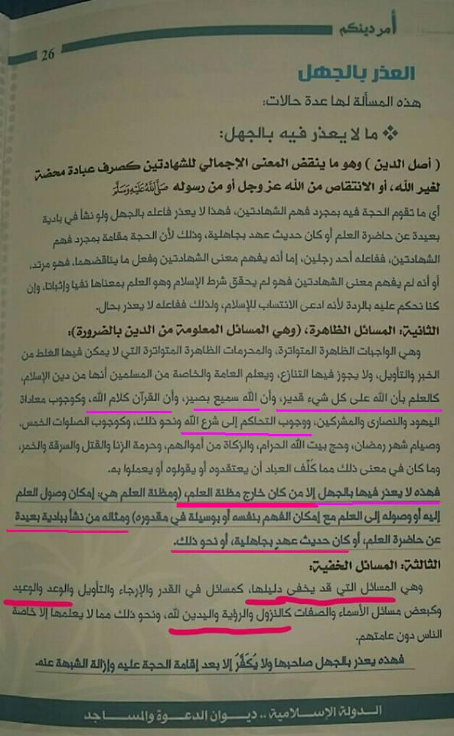

( هنا تبين الدولة أنه لا عذر بالجهل فيما تقوم الحجة به بمجرد فهم الشهادتين _ يعني لا يحتاج علما زائدا عن معنى الشهادتين لأنه يتعارض معها من كل وجه _ وهو نفس قولنا )
( وهنا أيضا تعذر الدولة بالجهل في المسائل الظاهرة من كان بعيدا عن مظنة العلم كحديث العهد والبادية ونحو ذلك وهو نفس قولنا )
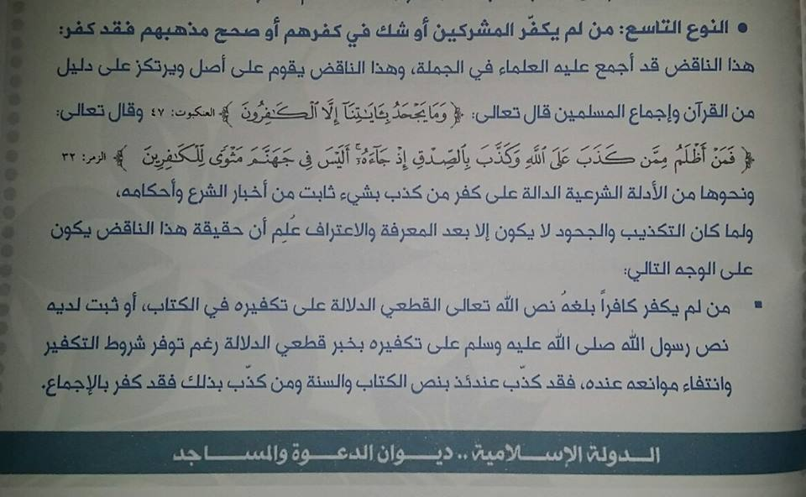
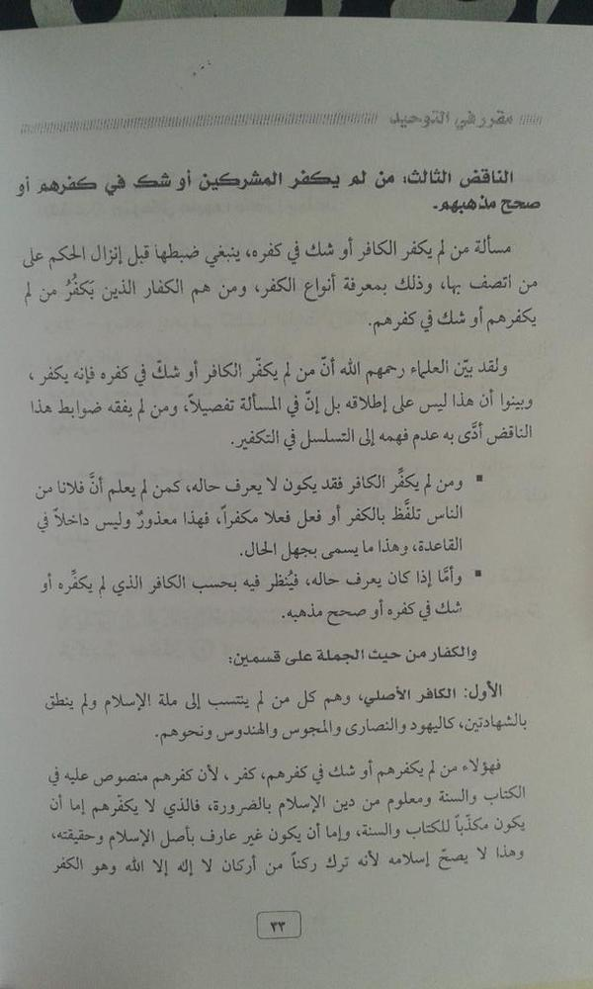
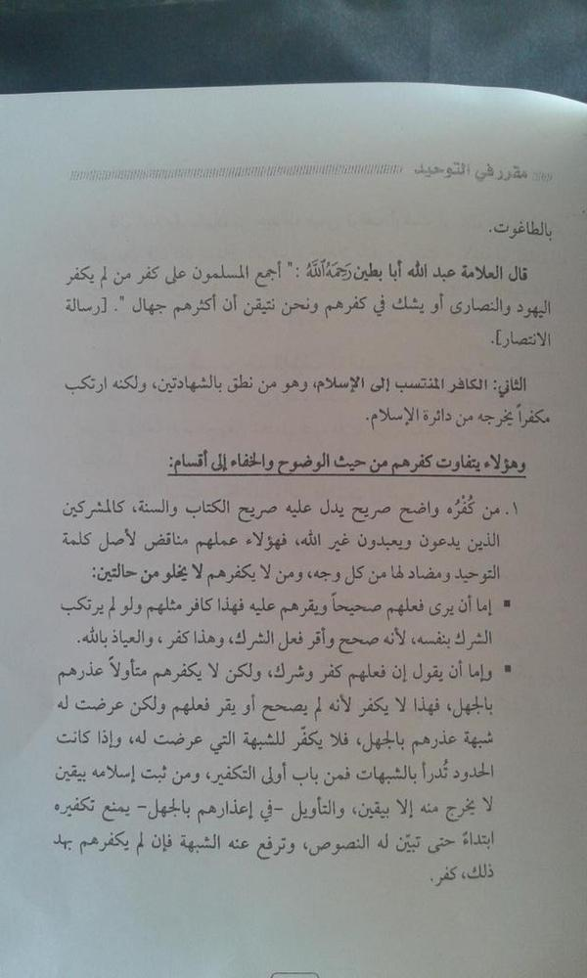
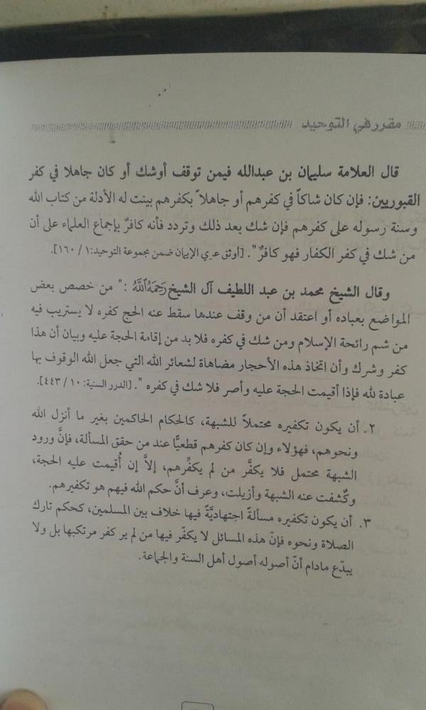
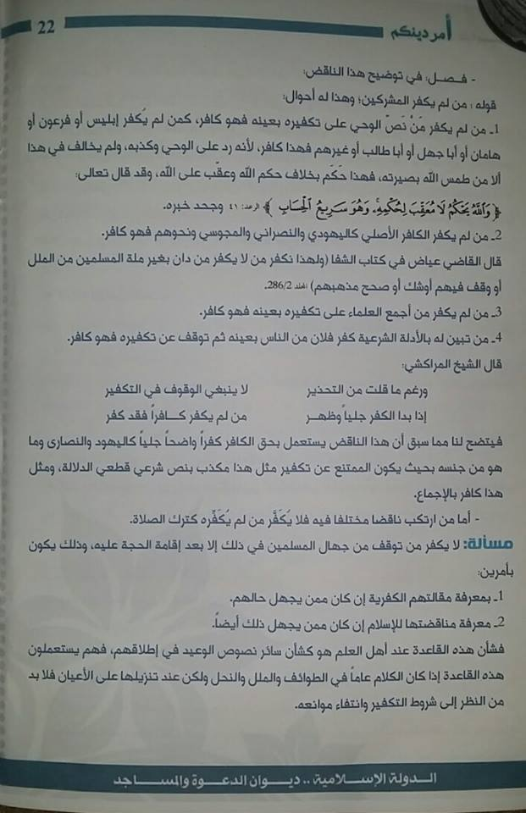
( وهنا تفرق الدولة بين الكافر الأصلي والمسلم الذي ارتكب مكفرا في قاعدة من لم يكفر الكافر فهو كافر وهو نفس قولنا )
( وهنا أيضا لا تكفر الدولة من لم يكفر القبوريين الذين عملهم مناقض لكلمة التوحيد ومضاد لها من كل وجه حتى تقام عليه الحجة بخلاف الكفار الأصليين وهو نفس قولنا )
( وهنا أيضا لا تكفر الدولة العاذر فيما يكون لديه شبهة في موجب التكفير حتى تزال عنه أو كان الأمر فيه خلاف عند أهل العلم وهو نفس قولنا )
وعلى الرغم من وضوح الاتفاق في الأصول الكلية بيننا وبين الدولة في تلك الأمور ظل المشغبون يشغبون فكتبنا تلك المقالة لزيادة التوضيح :
قالت الدولة … وقلنا ..
حاول الغلاة بشتى الطرق غرس الغلو في أنصار الدولة … ثم يتدرجون بهم إلى تكفير الدولة وقياداتها ..
ولما أعلنا الحملة وتم إلجامهم بالحجج الواضحات والبراهين الساطعات من أدلة شرعية من كتاب وسنة وإجماع ونقول عن أئمة السلف والخلف حاولوا الالتفاف على الأنصار مشغبين بدعواهم أنني أخالف عقيدة الدولة فتأثر بعض الأنصار وتوهموا صحة ذلك ونحن هنا سنبين بحول الله زيف تلك الدعوى الكاذبة مع إعادة تقرير ما نؤكد عليه كثيرا :
أولا : لا إشكال إطلاقا في أن يحصل الخلاف حول بعض الجزئيات فقد يرجح علماء الدولة الأخذ بقول في مسألة خلافية ونرجح نحن القول الآخر وهذا لم تخل منه عصور الخلافة الراشدة يعرف ذلك من شم رائحة العلم والمهم التوافق في الجملة على المنهج .
ثانيا : قررنا أيضا أكثر من مرة أن الدولة ككيان سياسي تتبع العلماء وليس العكس فإذا أرادت الدولة تقرير أمر فالمرجع في ذلك من الناحية الشرعية للعلماء وبناء عليه تبقى المسألة علمية والعلم رحم بينهم يتناقشون ويتناظرون فيه .
ثالثا : وأخيرا : فرق كبير بين التأصيل والتنزيل وهذا دندنا حوله وهو عمدة الأمر فلا حرج إطلاقا في اتفاقنا على الأصل ثم اختلافنا في صور التنزيل فبعض العلماء يرى تحقيق المناط في عين ولا يرى ذلك البعض الآخر مع اتفاقهم على الحكم على إطلاقه .
والآن نبين زيف دعاوى الغلاة في حصول الاختلاف بين ما نقرره وما تقرره الدولة :
* الدولة لا تكفر عوام المسلمين ولا تستحل دماءهم وأموالهم وتخاطبهم بالمسلمين وبالأخوة الإسلامية على ما هو معروف من كونهم تحت حكم الطواغيت ويغلب على كثير منهم شركيات وعقائد باطلة ويقعون في نواقض كثيرة ولكن يغلب عليهم الجهل وتلبيسات الملبسين ونحو ذلك وهذا هو سبب تكفير الغلاة للدولة .
ونحن كذلك نوافق الدولة في ذلك قولا وفعلا
* الدولة ترى الحكم بالكفر والردة على من ارتكب ناقضا من نواقض الإسلام أو وقع في الشرك الأكبر بالعموم .
ونحن كذلك نوافق الدولة
* الدولة ترى أنه لا يصح إيمان المسلم إلا بالكفر بالطاغوت وتكفير المشركين والبراءة منهم هكذا على العموم .
ونحن كذلك نوافق الدولة
* الدولة ترى أن من ثبت إسلامه بيقين لا يخرج منه إلا بيقين .
ونحن كذلك نوافق الدولة
* الدولة ترى أن الحكم على المعين بالكفر والردة يستلزم استيفاء الشروط وانتفاء الموانع في حقه .
ونحن كذلك نوافق الدولة
* الدولة ترى أن هذه الأمور لا يضبطها إلا العلماء وما أقامت حد الردة على أحد إلا بحكم شرعي قضائي
ونحن كذلك نوافق الدولة في القول والفعل وهذا مما أنكره الغلاة في كتاباتهم في تكفير الدولة فيقول قائلهم :
هذا عطية الله الليبي يقول : ولذلك نكرر ونوصي بأن تترك مسائل التكفير للعلماء، وعلى الشباب أن يعلموا أنها –أكثرها- مسائل اجتهادٍ يحتمل فيها الاختلاف، فلا يتعصّب أحدٌ لقولٍ ولا لشيخٍ ولا لجماعةٍ، ولا ينصبوا العداء من بعضهم لبعضٍ سبب الاختلاف في تكفير شخصٍ أو أناسٍ أو طائفة، ممن السبيل لتكفيرهم الاجتهاد، بل من بانَ له الحق بنفسه وبحثه ونظره من طلبة العلم فاطمأن له فليعمل به، ومن لم يتبيّن له فليحتطْ، وليعذر كل أحدٍ مَن خالفه في شيءٍ من ذلك ا.هـ
يقول المغالي : هذا مدحته الدولة ومدحه أبو محمد العدناني وأمر الظواهري أن يتأسى به . فهو يوصي بترك التكفير للرهبان و الأحبار ، بل وينكر على من تعصب للتوحيد وأنكر على من لم يكفر المشركين .
* الدولة ترى أن من لم يكفر الكافر فهو كافر ثم تفصل في الأمر فتفرق بين الكافر الأصلي ومن طرأ عليه الكفر ثم تفصل فيمن طرأ عليه الكفر ثم تفصل أكثر فيمن تكفيره لا شبهة فيه ولكنه يتأول في العذر وبين من تكفيره محتملا للشبهة وبين من تكفيره مسألة اجتهادية فيها خلاف بين المسلمين .
وترى أن من لم يفقه ضوابط هذا الناقض يؤدي به فهمه إلى التسلسل في التكفير وهي لا تقول به .
ونحن نوافق الدولة في كل ذلك
* الدولة ترى أن أصل قاعدة من لم يكفر الكافر فهو كافر هو التكذيب والجحود الذي لا يكون إلا بعد المعرفة والاعتراف فلا يمكن تكفير معين لم يكفر الكافر غير الأصلي (غير المعين) إذا كان كفره من الكفر الذي لا شبهة فيه أو المحتمل للشبهة إلا بعد إقامة الحجة عليه واستيفاء الشروط وانتفاء الموانع .
ونحن نوافق الدولة في ذلك .
* الدولة ترى عدم التكفير باللوازم والمآلات
ونحن نوافق الدولة في ذلك
* الدولة ترى من موانع التكفير الجهل والتأويل والخطأ
ونحن نوافق الدولة في ذلك
* الدولة ترى العذر بالجهل وتفرق بين أصل الدين والمسائل الظاهرة والمسائل الخفية
فلا تعذر بالجهل في أصل الدين وهو ما ينقض المعنى الإجمالي للشهادتين كالانتقاص من الله عز وجل أو من رسوله صلى الله عليه وسلم
ونحن نوافقها في ذلك
ولا تعذر في المسائل الظاهرة وهي المعلومة من الدين بالضرورة إلا من كان خارج مظنة العلم ومثله من نشأ ببادية بعيدة أو كان حديث عهد بجاهلية (أو نحو ذلك )
وتعذر في المسائل الخفية التي قد يخفى دليلها ولا يكفر صاحبها إلا بعد إقامة الحجة عليه وإزالة الشبهة عنه
ونحن نوافقها في ذلك
إذن أين الاختلاف في تلك المسائل بيننا وبين الدولة الإسلامية ؟
قد يكون في تفصيلات دقيقة لبعض ذلك أو تنزيلات على أعيان وهذا لو وجد يستلزم نقاشا مباشرا مع العالم الذي فصل هذا التفصيل أو نزل هذا التنزيل وأما العامة فيكفيهم الاتفاق العام التأصيلي ويتبعونه في الجملة والتفصيلات والتنزيلات لا يلزمهم الخوض فيها والحمد لله رب العالمين
ملحوظة مهمة : ما ذكرناه هنا من أصول الدولة موجود بإثباتاته في رسالة القول الندي في كفر دولة البغدادي التي كفر فيها الغلاة الدولة وقد نشرناها ونشرنا وثائقها فيما سبق
كما يوجد في سائر البيانات الرسمية للدولة .
ولم نكتف في توضيح ذلك الأمر بما تقدم حتى عملنا جدولا مختصرا يظهر نقاط الاتفاق ونقاط الاختلاف إن وجدت ليس مع الدولة فقط وإنما مع الدعوة النجدية ومع شيخ الإسلام ابن تيمية ويتبين منه أن الاختلاف يكاد يكون فقط في المسمى الذي يطلق على المعين الجاهل الواقع في الشرك وهو خلاف اصطلاحي فقط فالكل مجمع على عدم تكفيره وتم بيان ذلك في المنشورات بالتفصيل .

فصل : جدول مختصر لطلاب العلم لمن أراد ان يطلع على مقارنة بين ما حاولنا تقريره في حملتنا وبين منهج شيخ الإسلام وأئمة الدعوة النجدية والدولة الإسلامية لقطع الطريق على الغلاة الجهلة والنقول المتعلقة بذلك عن أصحابها تجدها في منشورات الحملة لمن أراد التثبت والمراجعة .
- مقارنة لأهم المواضيع التي أثيرت بسبب الحملة
الموضوع | ابن تيمية | الدعوة النجدية | الدولة | الطرهوني
من المسلم | من قال لا إله إلا الله أو ولد لمسلم | ــــــــ | ــــــــ | ــــــــ
من لم يكفر الكافر فهو كافر | يفرق بين الأصلي والطارئ | ــــــــ | ــــــــ | ــــــــ
تكفير المعين | استيفاء الشروط وانتفاء الموانع | ــــــــ | ــــــــ | ــــــــ
العذر بالجهل | يفرق بين المسائل الخفية والظاهرة والشرك | ــــــــ | ــــــــ | ــــــــ
ضابط المسائل الظاهرة | المعلوم بالضرورة ويختلف نسبياً | ــــــــ | ــــــــ | ــــــــ
العذر في الشرك | ذكر أمثلة للعذر في تكفيره لا إطلاق أسم المشرك عليه | ذكر أمثلة للعذر في تكفيره لا إطلاق أسم المشرك عليه ففيه خلاف | لا عذر فيما تعارض مع كلمة التوحيد من كل وجه | لا عذر فيما تعارض مع كلمة التوحيد من كل وجه
المعذور في الشرك | البادية البعيدة وحديث العهد ونحوه | ــــــــ | ــــــــ | ــــــــ
الواقع في الشرك | مشرك كافر | ــــــــ | ــــــــ | ــــــــ
المعين الواقع في الشرك | يكفر بعد إقامة الحجة | ــــــــ | ــــــــ | ــــــــ
تسمية المعين الواقع في شرك يتعارض مع كلمة التوحيد من كل وجه | مشرك | مشرك | مشرك | مشرك
تسمية المعين الواقع في الشرك لا يتعارض مع كلمة التوحيد من كل وجه | مشرك | مختلف فيه بينهم لا سيما المتأخرين | لا أعرف نصاً صريحاً | مسلم وقع في الشرك حتى تقام الحجة
التكفير باللوازم والمآلات | لا يقول به | ــــــــ | ــــــــ | ــــــــ
تكفير العاذر ( المعين ) | لا اعرف نقلاً | يكفر بعد إقامة الحجة | يكفر بعد إقامة الحجة | يكفر بعد إقامة الحجة
التكفير التسلسلي للمعين | لا يقول به | ــــــــ | ــــــــ | ــــــــ
تكفير عوام المسلمين | لا يقول به | ــــــــ | ــــــــ | ــــــــ

ملحوظة : الشرطة ( ـــ ) تعني المطابقة

الباب الأول

الشروع في موضوعات الحملة

عندما بدأت سياط الحملة تلهب ظهور الغلاة انبرى ثلة منهم وممن تأثر بهم من الجهلة وأنصاف المتعلمين بأسماء مجهولة وكنى وهمية يكتبون ردودا تدل على عدم فهم أولا لما كتبت وعلى عجلة في الطرح ثانيا قبل الانتهاء من اكتمال البيان وعلى تكفير وتجهيم ثالثا لعلماء الأمة الأكابر من حيث لا يشعر بعضهم حيث لم يكن يدري أن مانشر هو كلامهم وليس كلامي ولذا أنزلنا منشورا تهكميا على هذه الحال وسميناه : درس في فكاهة .

* فصل : درس في فكاهة

" الصمصام المطليّ على جهميات الكافر الطرهونيّ" للشيخ المجاهد أبي حنظلة الموحد
لا تتعجب أخي الحبيب أن تجد هذا أو مثله أو ما يشابهه على الشبكة العنكبوتية لماذا ؟
لأن هذا زمان الرويبضات فكما تجد في الجانب الإرجائي رويبضات تجد كذلك في الجانب الخارجي رويبضات هنا يكفيك أن تختار عنوانا مسجوعا ركيكا .. وقذفا وقحا ممجوجا .. وعالما أو قولا معتبرا له قبول .. ولقب شيخ ومجاهد بلا مقابل … وكنية مجهولة رنانة حتى لا يعرفك أحد ولا يعرف تاريخ جهلك المركب … ويا سلام عندما تنهي هذا الكوكتيل بلقب فيه كلمة التوحيد لتضفي رونقا وجمالا على الموضوع فينطلي الأمر على السذج والبلهاء وبعض من غلبت عليه غفلة الصالحين بتعبير المحدثين .
ثم تتوجه إلى أقرب قوقل فتلقي عليه سؤالا ولو لم تعرف تكتب السؤال سوف يصححه لك الشيخ قوقل اطمئن وسيختار لك أيضا مقترحات وأشياء حلوة مفيدة من مجموعات الوجبات التكفيرية والردود الخارجية الموروثة من سلفك من الخوارج والتكفيريين والغلاة وما عليك إلا أن تتعلم كيف تقص وتلصق
فقط ابتدئ كلامك بديباجة جميلة فيها هذه العبارات :
لقد هالني هذا الكلام العظيم ... تكفير الطواغيت ... البراءة من المشركين ... يا أهل التوحيد ... تخطينا الرموز والأشخاص … لا نتبع الرجال … نحن في غنى عن نصرتك … أين إقامتك … لم لم تهاجر …
يبقى ماذا أكلت اليوم وأين تذهب هذا المساء !!
ثم تقرر المسألة قبل النقول التي لصقتها ببركة الشيخ قوقل عن فلان وعلان وابن تركان وكم آية وكم حديث لم تفقه معانيها وتنزيلاتها المهم فيها مشركين كافرون فقد أشرك فقد كفر أيها الجاهلون تجهلون فتقول :
هذا الجهمي العتريس حفيد ابن جرجيس وسائر المتاعيس يتهمنا بالغلو فيا ويله يا ظلام ليله ! يتهم أهل التوحيد وأهل البراءة من المشركين بالغلو أتدرون يا أيها الموحدون معنى هذا ؟؟
* إنه يبغض التوحيد وأهله ،،، ويحب الشرك وأهله .
* يبغض الرسول صلى الله عليه وسلم وما جاء به وهذا ناقض .
* يكذب بالقرآن ويرفضه ويرد ما جاء فيه عن المشركين وهذا ناقض .
* يصحح مذهب الكافرين ولا يكفرهم ولا يتبرأ منهم وهذا ناقض .
* يجادل عن الطواغيت ولا يكفرهم وهذا أشد من التحاكم إليهم وتفضيل حكمهم على شرع الله وهذا ناقض.
ولا بأس أن نضيف ناقضا قد يخالفنا فيه البعض فهو :

* يستعمل الصرف والعطف يصرف الناس عن التوحيد الخالص ويعطف على المشركين عباد القبور وقد نص الإمام محمد بن عبد الوهاب على أن ذلك من النواقض العشرة .
إذن الطرهوني كافر وقع في عدة نواقض لا يختلف فيها الثقلان .
بل لم يعرف الإيمان أصلا لأنه لم يكفر بالطاغوت (مرسي) كما أمر الله فهو عند التحقيق والتأمل ليس بمرتد وإنما هو كافر أصلي إذ لم يعرف حقيقة كلمة التوحيد .
وبناء عليه ووفقا للقاعدة المتفق عليها والتي وإن لم تذكر في القرآن كاملا ولا في حديث من الأحاديث المليون إلا إنها أصل من أصول الدين لا يصح إسلام أحد بدونها ولا تخفى على العوام وإن خفي عليهم الوحيان :
" من لم يكفر الكافر فهو كافر "
قررنا التالي :
الطرهوني كافر ومن لم يكفره كافر ومن شك في كفره كافر ومن عمل لايكا له فهو كافر ومن شير له فهو كافر ومن دخل صفحته فهو كافر .. ومن دخل دار أبي فيس فهو كافر ..كافر .. كافر .. كافر .

فصل : فهرس كتاب التوحيد الذي هو حق الله على العبيد

كان من منشورات الحملة الأساس منشور عن فهرس كتاب التوحيد الذي هو حق الله على العبيد وذلك لتنبيه القارئ إلى أن مسائل التكفير مطلقا فضلا عن مسألة تكفير المعين أو مسألة العذر بالجهل ليست من أساسيات التوحيد لدى العوام ولذا لم يشر إليها شيخ الإسلام محمد بن عبد الوهاب ولو إشارة يسيرة فضلا عن أن يعقد لها بابا في كتابه الأساس في توحيد رب العباد ومع ذلك طلع الجهلة ليقولوا إن الشيخ له كشف الشبهات وغيره تكلم فيه عن هذه المسائل وكأنهم لا يفقهون ما نقول ، وهل تأليف رسالة في موضوع الاستغاثة مثلا يغني عن الكلام عن الاستغاثة وأنها من الشرك حينما يكتب الشخص كتابا في الشرك وأنواعه ؟
الشيخ يؤلف في أي مسألة هذا أمر وكونه لا يدخل هذه المسألة في كتابه الذي سماه كتاب التوحيد الذي هو حق الله على العبيد مسألة أخرى .
وليس هذا مقتصرا على الشيخ محمد فقط وإنما كل من ألف في التوحيد أو في العقيدة أو في السنة كما يسميها المتقدمون لم يتعرضوا لهذه المسائل إطلاقا .. ابن خزيمة ، ابن مندة ، أبو عبيد ، ابن أبي شيبة ، ابن حنبل ، البربهاري وغيرهم ، وذلك لأنها مسائل دقيقة تخص العلماء فقط وهي محل أخذ ورد لا دخل للعوام فيها فليت شعري من أين أتى هؤلاء بهذه البدعة ؟
ننتقل إلى المقال :
هذا فهرس كتاب التوحيد الذي ألفه الشيخ محمد بن عبد الوهاب ليبين للأمة حق الله على العبيد الكتاب العظيم الماتع الذي فرح به كل موحد وما ترك شيئا من مسائل التوحيد التي تهم المسلم العادي إلا واستوعبها حتى انتقد عليه بعض الأبواب المختلف على إدراجها في التوحيد أو بعض الأحاديث الضعيفة وقد شرحه جماعة من المعاصرين ومن سبقهم ودرسناه وحفظنا ما فيه ودرسناه لغيرنا فما وجدنا فيه فصلا يتكلم عن العذر بالجهل ولا مطالبة الناس بالتكفير ولا تكفيرا لمعين وحمل الناس على تكفيره وعقد الولاء والبراء على ذلك ولا حكم العاذر بالجهل ولا شيئا مما يدعي الغلاة أنه من أساسيات التوحيد وكأن الشيخ انتبه لعقد باب لسب الريح ولقول الرجل ما شاء الله وشئت ولكثرة الحلف والتسمي بقاضي القضاة ونحوها ولم ينتبه لعقد باب لعظام الأمور التي يكفر بها المسلم أو يصبح بمخالفتها جهميا خبيثا محاربا للتوحيد .
فتحوا عقولكم يا أحبة فوالله ما نريد لكم إلا الخير وفق العلم الذي حبانا الله إياه وعشنا في طلبه ودراسته وتدريسه عشرات السنين .

* فصل : برنامج الحملة

سبقت الحملة والتصريح بها بعض منشورات وهي تعتبر إرهاصات للحملة المباركة ومن ذلك منشور قلنا فيه :

واحد من الإخوة يبدو أنه من طلاب العلم المبتدئين عن طريق الكتب ومن جماعة عدم العذر ومصر على مراسلتي لنصحي وتوجيهي .. والأعجب من ذلك أنه يحتج على تكفير المعين لكل من هب ودب _ بعد القص واللصق _ بتكفير الأئمة الأعلام لابن سينا وابن عربي والفارابي ونحوهم .
يعني كبار أئمة الإسلام لكبار أئمة الإلحاد بما يوافق تماما ما قررناه ونقرره مرارا وتكرارا ...
فماذا عمل ؟
تعبت معه ولم يفد في نصحه لي !!!
ثم تم نشر هذا الإعلان :
إعلان مهم جدا :
نعلن للإخوة الكرام من طلاب العلم المحبين للتحريرات العلمية والوصول للحق بعيدا عن الغلو أو التفريط أننا ننوي ابتداء سلسلة من المقالات الصامتة ليتأملها المتأملون في خضم الصراعات الحالية التي ملأت الساحة واستفحل الأمر فيها والتبست أصول العقيدة على بعض أنصاف المتعلمين بسبب تلبيس المتعالمين بنقولات لم يفهموها أو بتنزيلات لم يحسنوها .. فترقبونا
وأرفقنا مع الإعلان صورة نواقض الإسلام العشرة التي ذكرها الشيخ محمد إشارة إلى أن هذه النواقض المعروضة بهذا الاختصار تحتاج إلى تفصيل وشرح للعلماء وفيها استثناءات وتفريعات واستدراكات تحتمل مجلدات .

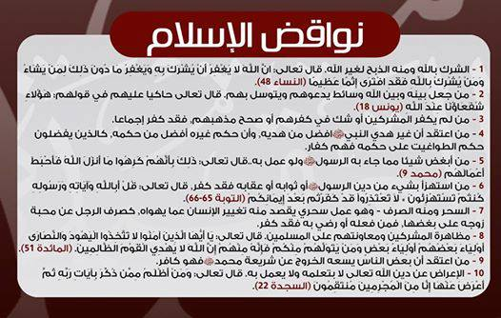

* فصل : إنهم قوم بهت

وفي أثناء الحملة وبعد وضوح أمرها ونشر منشورات عدة فيها وبعد عزمنا على إجراء لقاء مفتوح صوتي على البالتوك قمنا بنشر هذا الإعلان :
الحمد لله والصلاة والسلام على رسول الله وبعد
فقد استنفذ البعض منا وقتا ثمينا الأولى به نصرة الدولة وتعليم الجاهل البسيط وتوضيح ما يخفى على طلاب العلم وطغى ذلك هنا في الفيس على بقية وسائل التواصل وعلى وجه الخصوص تويتر وهو أهم ولذا فنحن نعلن اليوم أننا سنركز هنا لفترة نهايتها هذا الشهر في نشر عدة منشورات من باب الإعذار إلى الله ونمهد بها للقاء مفتوح بداية الشهر القادم بإذن الله على البالتوك بغرفة الوعي الإسلامي تحت إشراف أخينا مصطفى الشرقاوي وهو في الحقيقة لقاء الوداع لأني بعدها سأشغل بأمور قد لا يحسن ذكرها حاليا وستقتصر في الغالب حساباتي على وسائل التواصل على نشر الأعمال العلمية والفتاوى وبعض الوثائق والأخبار المهمة . ..
فنهيب بالإخوة الحرص على متابعة ما ننشره هذه الفترة وهي أقل من أسبوعين ومن لديه أي استفسار فليعزم على التواجد يوم اللقاء حسب التوقيت الذي سنعلن عنه في حينه إن شاء الله تعالى أو طرح ما يريده على أخينا مصطفى ليعرضه علينا في اللقاء إن لم يتمكن من الحضور .

وفي أثناء الحملة وبعدما ظهرت بوادر التطاول والإسقاط من جهلة الأنصار تأثرا بالغلاة بدأنا نشر سلسلة لنضرب بها الفريقين فريق آل سعود من مشايخ ومباحث وغيرهم الذين حاولوا إسقاطي والطعن في بعدما كنت عندهم عالما كبيرا يرجع إليه قبل ظهور معارضتي لهم وقبل دعمي للدولة وفريق الغلاة ومن تأثر بهم من أنصار الذين طاروا بي عندما نافحت عن الدولة واعتبروني إنقاذا للاتهام المعلب المشهور إن الدولة لا علماء لها ولا أحد من أهل العلم يدعمها فإذا بهم عندما توهموا اختلافي معها في بعض المسائل على الرغم من تصريحي بوجود الخلاف عدة مرات إذا بهم ينقلبون علي ويحاولون إسقاطي كما صرح الغلاة بذلك .
هذه السلسلة تحت عنوان : إنهم قوم بهت !! وهذا أول منشوراتها ومن أراد متابعة البقية فعلى الصفحة :

الحمد لله والصلاة والسلام على رسول الله أما بعد ،
فهذا العنوان هو عنوان سلسلة من الملصقات لتنبيه جمع من الإخوة السابقين وتحذير لبعض الإخوة الحاليين من مشابهة اليهود الذين ثبتت السنة التقريرية فيهم بأنهم قوم بهت ...
فروى البخاري عَنْ أَنَسٍ رَضِيَ اللَّهُ عَنْهُ قَالَ بَلَغَ عَبْدَ اللَّهِ بْنَ سَلَامٍ مَقْدَمُ رَسُولِ اللَّهِ صَلَّى اللَّهُ عَلَيْهِ وَسَلَّمَ الْمَدِينَةَ فَأَتَاهُ فَقَالَ إِنِّي سَائِلُكَ عَنْ ثَلَاثٍ لَا يَعْلَمُهُنَّ إِلَّا نَبِيٌّ قَالَ مَا أَوَّلُ أَشْرَاطِ السَّاعَةِ وَمَا أَوَّلُ طَعَامٍ يَأْكُلُهُ أَهْلُ الْجَنَّةِ وَمِنْ أَيِّ شَيْءٍ يَنْزِعُ الْوَلَدُ إِلَى أَبِيهِ وَمِنْ أَيِّ شَيْءٍ يَنْزِعُ إِلَى أَخْوَالِهِ فَقَالَ رَسُولُ اللَّهِ صَلَّى اللَّهُ عَلَيْهِ وَسَلَّمَ خَبَّرَنِي بِهِنَّ آنِفًا جِبْرِيلُ قَالَ فَقَالَ عَبْدُ اللَّهِ ذَاكَ عَدُوُّ الْيَهُودِ مِنْ الْمَلَائِكَةِ فَقَالَ رَسُولُ اللَّهِ صَلَّى اللَّهُ عَلَيْهِ وَسَلَّمَ أَمَّا أَوَّلُ أَشْرَاطِ السَّاعَةِ فَنَارٌ تَحْشُرُ النَّاسَ مِنْ الْمَشْرِقِ إِلَى الْمَغْرِبِ وَأَمَّا أَوَّلُ طَعَامٍ يَأْكُلُهُ أَهْلُ الْجَنَّةِ فَزِيَادَةُ كَبِدِ حُوتٍ وَأَمَّا الشَّبَهُ فِي الْوَلَدِ فَإِنَّ الرَّجُلَ إِذَا غَشِيَ الْمَرْأَةَ فَسَبَقَهَا مَاؤُهُ كَانَ الشَّبَهُ لَهُ وَإِذَا سَبَقَ مَاؤُهَا كَانَ الشَّبَهُ لَهَا قَالَ أَشْهَدُ أَنَّكَ رَسُولُ اللَّهِ ثُمَّ قَالَ يَا رَسُولَ اللَّهِ إِنَّ الْيَهُودَ قَوْمٌ بُهُتٌ إِنْ عَلِمُوا بِإِسْلَامِي قَبْلَ أَنْ تَسْأَلَهُمْ بَهَتُونِي عِنْدَكَ فَجَاءَتْ الْيَهُودُ وَدَخَلَ عَبْدُ اللَّهِ الْبَيْتَ فَقَالَ رَسُولُ اللَّهِ صَلَّى اللَّهُ عَلَيْهِ وَسَلَّمَ أَيُّ رَجُلٍ فِيكُمْ عَبْدُ اللَّهِ بْنُ سَلَامٍ قَالُوا أَعْلَمُنَا وَابْنُ أَعْلَمِنَا وَأَخْبَرُنَا وَابْنُ أَخْيَرِنَا فَقَالَ رَسُولُ اللَّهِ صَلَّى اللَّهُ عَلَيْهِ وَسَلَّمَ أَفَرَأَيْتُمْ إِنْ أَسْلَمَ عَبْدُ اللَّهِ قَالُوا أَعَاذَهُ اللَّهُ مِنْ ذَلِكَ فَخَرَجَ عَبْدُ اللَّهِ إِلَيْهِمْ فَقَالَ أَشْهَدُ أَنْ لَا إِلَهَ إِلَّا اللَّهُ وَأَشْهَدُ أَنَّ مُحَمَّدًا رَسُولُ اللَّهِ فَقَالُوا شَرُّنَا وَابْنُ شَرِّنَا وَوَقَعُوا فِيهِ .
فمن رفع عالما وشهد له حينما لم تظهر مخالفة منه له ثم وضعه وأزرى عليه عندما خالفه فهو شخص به مسحة يهودية خبيثة نتنة .
فالحذر الحذر . ..
وقد كنت في وقت من الأوقات يصرح لي بعضهم بأنه كان يتمنى مصافحتي فوصل الحال ببعض من تتلمذ علي وأخذ من جهدي ووقتي الكثير أن يأنف أن يذكر اسمي في مشايخه . ..
لا أنكر عامل الخوف فقد صرح لي بعض مشاهير المشايخ ممن حصل لهم هذا التحول بذلك واعتذر لي به فقبلت عذره لأني أعرف درجة الخوف عنده . ..
فهذه ملصقات سوف ننزلها إن شاء الله بين الفينة والأخرى لم يقصد في ترتيبها شيء محدد وهي مع كونها تنبيها فهي ترجمة صامتة وتاريخ يحفظ وتعريف بكاتب السطور لمن لا يعرفه وبالله التوفيق .

الباب الثاني

مناوشات أثناء الحملة مع المعلقين
الباب الثاني : مناوشات أثناء الحملة مع المعلقين

مناوشات أثناء الحملة مع المعلقين يحسن النظر فيها قبل الخوض في موضوعات الحملة لأنها تجيب على تساؤلات قد تعرض لمن يقرأ المنشورات :
فصل : كثر طلب الإخوة مني الرد على تعليقات لبعض الزوار والأصدقاء وألفت نظرهم لنقاط :
1- اليوم فيه 24 ساعة ولو كان فيه 240 ساعة ما كفت ما عندي من أعمال فليس لدي الوقت حقيقة أن أرد حين يطلب مني ذلك .
2- ليس كل من كتب شيئا يرد عليه فتشغيبات العوام في كبار مسائل الدين لا تستحق الالتفات لها نحن هنا نفتي لهم لا نتدارس معهم أو نطلب آراءهم .. العلم يؤخذ من العلماء فقط فمن كان عالما فليظهر لنا نفسه وتاريخه العلمي بعدها نلتفت لكلامه حينما نجد وقتا .
3- كثير مما يتم النقاش حوله قد تعرضنا لبيانه عدة مرات وعلى من يريد الاستفادة أن يراجعه .
4- البعض يطعن في أئمة الوقت لاختلافه معهم في أمور لا يحسنها بسبب أمور تلقفها لا يدري أصلا معانيها ولو جلس مع أحد الطلاب النابهين لنقله في لحظات بين الإرجاء والتكفير وبين التشبيه والتعطيل ولجعله يقول بخلق القرآن ثم ينفيه وكما يقولون يوديه البحر ويرجعه عطشان وقد فعلنا نحو ذلك مع بعض طلاب العلم الكبار من حفاظ القرآن والكتب الستة لنريهم الفرق بين طالب العلم مهما كبر وبين العالم .
5- بعض الإخوة لعدم تمييزه وقلة معرفته يحتج على الأستاذ بالتلميذ وعلى من ينبغي أن يتبع بمن ينبغي أن يكون التابع وسبب ذلك كله البعد عن المنهج العلمي السليم .
نفع الله بالجميع وهدانا إلى سواء الصراط ...
فصل : بعض الإخوة يطرح علي السؤال ليختبرني ويقيس جوابي بما يعرفه هو بجهله أو بتقليده للدولة أو غيرها فسبحان من خلق هذه العجائب .
والله ما عملت لك ولا لغيرك حسابا عندما نصرت الدولة أفأعمل لك حسابا فيما هو أهون من ذلك بكثير
إذا أردت التعلم فمرحبا بك فهنا نحن نعلم لا نتلقى العلم .
أما إن كنت معلما فاذهب لمن يقبلك غير مأسوف عليك منا وراجع قصة كفر الذبابة التي ذكرناها في لقاء الوداع " الضربة القاضية والصولة على المكفرين للدولة " .
فصل : تم إعادة رفع المنشورات من بداية الحملة لكي يتابع من فاته شيء منها الموضوع كاملا ويعرف الهدف المراد واستعدادا لجمعها في كتاب مع اللقاءين الصوتيين الختاميين .
ولا ينقضي العجب ممن لازال مصرا على تعليمنا وتوجيهنا للأصلح وهو لا يعرف عن حياتنا ولا منهجنا شيئا .
أو من آخرين كالأطرش في الزفة أو من أتى بعد انفضاض العرس .
أو ممن لازال يناقش في منشور أو منشورين ويتناسى العشرات الأخرى التي تؤصل للموضوع وترد على لفه ودورانه ... وما إلى ذلك ،،،
نحن قد فتحنا الباب لأكثر من ثمان ساعات صوتية لمن لديه أي استشكال وتم الإجابة عن كل ما طرح وبأريحية تامة .
ونحن الآن ننتظر المونتاج والتفريغ لنشر الكتاب فمن ناسبه واستفاد منه فالحمد لله ومن لم يناسبه فالدنيا مليئة بالعلماء ولم ألزم أحدا بقولي ولست مغيرا ما أدين به الله لأجل أحد .. ولا يهمني من يكفر أو يرمي بتجهم أو إرجاء أو من يرمي بغلو أو خارجية ولو كان عالما أو دولة فكيف بمن كان جاهلا أو متطفلا على العلم
انتظروا بعض الإلحاقات لمن يريد الفائدة من أهل الاختصاص لحين استكمال موضوعات الكتاب ثم نغلق صفحة الغلو كما أغلقنا صفحة اتهام الدولة بالخارجية .
والحمد لله رب العالمين ،،،
فصل : العجيب أنني نبهت أن ما أنشره سيكون مكثفا لأجل استقبال الاستشكالات في اللقاء المفتوح وكل ما أنشره لتفتيح الأذهان فالمسائل هذه قلت من قبل لو استفضت فيها لكتبت مجلدات ولن يفهم كلامي إلا العلماء فكيف سأجملها في لقاء .
واعتبروا بلقاءات نفي الخارجية عن الدولة فقد استغرقت مع الاختصار أكثر من خمسين ساعة ظنوا بأخيكم خيرا واتهموا أنفسكم وازروا على فهمكم وانتظروا إنا منتظرون .
فصل : درس تربوي مهم جدا لا يخفى على خبراء التعليم والتدريس .
الجاهل المركب يختلف عن الجاهل البسيط فالأول جاهل يعتقد في نفسه أنه عالم فمثل هذا لتعليمه لابد أولا من أن تثبت له أنه جاهل وأفضل ما يكون لذلك أن تحدث له صدمة في تصوراته فنحن نتعامل هنا مع هذه النوعية وقد حصلت الصدمة بحمد الله ونسأل الله أن يستفيد العدد الأكبر مع علمنا يقينا بعدم استفادة البعض وبقائهم على انحرافهم العقدي المخالف لأئمة السنة .
وقد درسنا العقيدة والتوحيد سنوات طوال ودرسناها فو الله ما وجدنا لمسألة العذر بالجهل محلا من اهتمام العلماء في القرون المفضلة ولا في كلام كبار العلماء بل لم يمر علينا ما انتشر عند الحوازم مثل مصطلح تكفير العاذر الذي ابتدع من هذه الشرذمة فانتبهوا يا أحبة وبعض هؤلاء الجهلة يتكلمون باسم الدولة وهي منهم براء ولا يوجد أحد يتكلم باسمها إلا متحدثها الرسمي أو بياناتها الرسمية وقد سجلنا لقاء كاملا يتعلق بذلك فليراجع .
فصل : بعض الناس لا يفهم معنى فتوى فيتعامل معها كأنها مبحث شرعي وتجده يعلق عليها بقص ولصق وكأن المفتي لا يعلم بما قصه ولصقه .. وهو ربما علمه وحفظه قبل ولادته .
* أن الفتوى يختصر فيها المعلومة بدقة متناهية فكل لفظة لها اعتبارها .
* أن النص من كتاب الله لا يكفي لاستنباط حكم فكيف بكلمات لعالم ؟
* الحكم لابد أن تجمع نصوصه كلها مع شروحاتها مع الأصول للوصول إليه .
* أن السلف الصالح انتهوا بانتهاء القرون المفضلة الأولى ومن بعدهم إنما هم تبع لهم .
* أن العلم ليس بالوراثة فليس ابن العالم لمجرد كونه ابنا له سينال كلامه اعتبارا .
* أن العالم لكي يستدل بكلامه يحتاج ترجمة وافية وجهودا مباركة يشهد بها القاصي والداني فإن لم يكن كذلك فمثله عشرات الألوف ولا يذكر كلامهم ليستدل به .
* أن العالم الجهبذ النحرير كلامه ليس بحجة إطلاقا ولا يستدل به كملزم بل يستدل له .
* أن كثيرا من كلام العلماء في تحرير المسائل لا يفهمه على وجهه الصحيح إلا العلماء وغالبا يفهمه العوام على وجه غير صحيح ولذا العامي له الفتوى فقط لا المباحث العلمية .
وأخيرا في نهاية هذه النقاط العجلة .. رحم الله امرأ عرف قدر نفسه ...
وليراجع كل مسلم مقالنا : " من أي صنف أنت ؟ " ليسلم له دينه ويلزم حدوده .
فصل : ردا على تعليقات بعض الإخوة على حثنا على المشاركة في تصويتات القاسم ونحوها كتبنا ما يلي :
الإخوة الأكارم .. بعضكم يفهم التوجيه بصورة غريبة .. هذه الأمور غاية في الأهمية ليس احتراما لأصحابها أو اعتبارا لذاتها وإنما لأن لها تأثيرا عجيبا على العوام وتزلزل نفوس الأعداء أكثر من عشرات الإصدارات وتدل الجاهل وتنشر ذكر الدولة وأمور عدة كثيرة فهجاء حسان وهو بضعة أشعار بها سباب لا تقدم ولا تؤخر في النظر الضعيف وقال فيها رسول الله صلى الله عليه وسلم هي أشد عليهم من وقع النبال ولكل زمان إعلامه فاستفيدوا من توجيهات أهل العلم واتهموا آراءكم وخطئوا اجتهاداتكم فالعالم غالبا أدرى بالمصلحة والصواب .
فصل : يا أحبة.. أنا كلامي واضح جدا وقد كررناه أكثر من مرة …
أنا لا أقول تناقشوا في فلان وعلان .. بل أقول ليس من شأنكم هذه الأمور إنما هي للعلماء الأكابر ولأجل ذلك كتبنا سلسلة مقالات الرد على الغلاة ...
ثم كتبنا مقالة منهج العلماء العملي في تكفير ابن عربي ...
ثم كتبنا مقالة يا رسول الله ما تقول في فلان ...
ووصينا الإخوة ألا يخوضوا في موضوع التكفير .
وأنا شخصيا أعلنت أني لا أفتي في تكفير معين ولا في قتل .
والمسلمون بأعيانهم عندي على إسلامهم حتى يثبت ردة أحدهم شرعا أمام القضاء حيث ينظر في استيفاء الشروط وانتفاء الموانع وإقامة الحجج وانتفاء الأعذار ونحو ذلك .
وبالنسبة للدولة فلست متحدثا باسمها ولا ملزما باجتهاداتها ولا موافقا لها في كل ما تفعله وبعض الحوازم من المبتدعة المفارقين لسلف الأمة وإجماع علمائها إنما كفروا الدولة وإمامها الدكتور العالم المجاهد والشيخ الفاضل العدناني وغيرهما لأنها تسمي العامة بالمسلمين وتقبل زكواتهم مع ما هو معروف عنهم من وقوع في نواقض وشركيات كما أنها لا يعرف عنها أنها قاتلت أهل قرية تم هدم أضرحة فيها كانت تعبد من دون الله ولا قتلت أحدا من عوام المسلمين من القبوريين وإنما المعروف عنها تعليم الجاهل واستتابة من ظهر منه ناقض ونحو ذلك من المنهج التعليمي الدعوي .
فرجاء لا يسألني أحد عن قولي في فلان ممن لعله أفضل مني عند الله وأبلى لخدمة الإسلام بلاء تتصاغر دونه أعمالي ومن أراد فليسألني عن عمل كذا وحكم كذا فيمكن أن أجيبه بما يفتح الله علي . ..
أما أصحاب الجهل المركب الذين لا يعرفون معنى المرجئة ولا معنى الجهمية أمثال من تعاملنا معهم ممن لا يعرف معنى الخوارج فالكل مشكاته واحدة تركوا تأصيلات العلماء وأطلقوا لجهلهم العنان لتقعيد القواعد والهجوم على العلماء ورميهم بالإرجاء والتجهم كما فعل غيرهم مع الدولة ورموها بالخارجية سواء بسواء وحذوا للقذة بالقذة .. فنقول لهؤلاء سوف نكتب مقالا مختصرا في ذلك إبراء للذمة فمن انتفع به فبها ونعمت ومن ركب رأسه فليس علينا هداهم ولكن الله يهدي من يشاء . ..
وأخيرا .. هذا رابط وصيتي الصوتي قبل المونتاج لأجل طلبه من غير واحد
https://drive.google.com/file/d/0ByIInyfIHVR8YU1uTy15Y3VPNkE/view?usp=sharing
فصل : ردود سريعة على ما ذكره الإخوة في تعليقاتهم :
1- أكثر من أخ فاضل اقترح عمل حظر للسفهاء المتطاولين وحق له ذلك ولكن نحن نتقرب إلى الله بتركهم لأنه من خلال خبرتنا خلال مسيرتنا الدعوية والعلمية نعرف أن بعض هؤلاء قد يعيد التفكير فيما قرأ وسيحصل عنده اهتزاز في اعتقاده الباطل في وقت ما بسبب ذلك فينتقل للصواب ولا نستعجل ذلك منه لكننا سنتوسط في الأمر بحذف التعليقات الوقحة والمكررة والمشغبة إن وجدنا فرصة لذلك .
2- يوجد عندنا في علوم الحديث وبطبيعة الحال يعرفه علماء هذا الفن ما يسمى بالتلقين وهو تهمة تسقط قبول الرواية من الراوي إذا كان يقبله ومجمله أن المستمع للرواية يحاول أن يلجئ الراوي إلى زيادة شيء في الإسناد أو المتن بنوع من الإحراج له لأنه كما يسميه علماء الفن الجادة فمثلا يكون الحديث عنده مرسلا عن عكرمة فيلقنه المستمع عن ابن عباس ؟ فيقول عن ابن عباس ولو لم يلقنه ذلك لما تجاوز به عكرمة. ..
المهم أنا لست ممن يقبل التلقين من أحد كائنا من كان فاعتزازي بما أقول وثقتي به يجعل كثيرين يتهمونني بالعجب والغرور والتعالي وما إلى ذلك أسأل الله أن يغفر لي .. ولذا فمحاولة جري بأسلوب طفولي للحيدة عما رسمته لنفسي واستنطاقي لما لا أريد النطق به لن يفلح معي ولذا أؤكد على أمرين :
الأول : تكفير شخص غير كافر أصلي بعينه لن يحصل أن أصرح به ولو كنت أرى تكفيره لأني أعتقد وأعلم غيري ذلك إن كان يريد كلام العلماء أنه لا يطالب به العوام وليس من شئونهم بحال وإنما هو مهمة الدول وأصحاب الشأن فيها من علماء تتبعهم الدولة لا يتبعونها وأمراء وقضاة . ومن كفر معينا لا أراه أنا كافرا سواء أكان دولة أم عالما أم عاميا قاصدا الخير لا أتهمه بالغلو وإنما أراه مخطئا أعلمه أو أناقشه إن شئت وإنما الذي أصفه بالغلو من يلزم الناس بذلك وخاصة لو يلزمني أنا أما من يكفر بناء على ذلك فهو أولى بالغلو وألصق به .
الثاني : مكان وجودي لن أعلم به من يسأل عنه .. ومن البلاهة أن يستدل به مستدل على شيء خاصة من يدعى نصرة الدولة ويعرف شيئا عن أمنيات المجاهدين وطريقة اختفائهم ...
وهو قطعا يغفل أمرا عظيما وهو جسارة القلب مع التوكل على الله والاستعانة بالدعاء وبأذكار الحفظ وبالتضحية الحقيقية والمجازفة بالنفس لنصرة الدين وما أصابك لم يكن ليخطئك وما أخطأك لم يكن ليصيبك.
3- دولة الإسلام ليست حجة علمية ولا علماء الثغور إن ظهروا بأسمائهم وتاريخهم العلمي بحجة خاصة على سائر العلماء وإنما الحجة في الدليل بفهم أهل العلم لا بفهم الجهال وأنصاف المتعلمين .
4- المجاهد يمكن أن يكون مجاهدا وإن كان قمة في الجهل بمجرد حمله السلاح وقتاله بنية طيبة .. والقتال والتضحية بالنفس تحصل حتى من غير الإنسان لأمور عدة .. لذا فليس كون الشخص مجاهدا يسوغ له أن يناطح العلماء ويرد عليهم ولما يصل طويلب علم بعد وإنما عليه أن يصحب سلاحه ويسمع من العلماء ما يأمرونه به لينفذه والعلماء هو ورثة الأنبياء كما ثبت في الحديث والنبي صلى الله عليه وسلم يقول : ليس منا من لم يوقر كبيرنا ويرحم صغيرنا ويعرف لعالمنا حقه . وهو حجة على تكفير من لم يفعل ذلك عند الجهلة . فليحذر الجهلة تكفير أنفسهم .
نكمل بقية الردود في المنشور القادم إن شاء الله .
فصل : بعض الإخوة لم يتأدب بأدب طالب العلم وهذه السوأة هي أس البلاء ولذا نبهنا فيما نصحنا به من منهجية في طلب العلم أهمية البدء بهذا الفن ضمن ثلاثة فنون قبل أي شيء آخر .
وننقل هنا ما يتعلق بأدب مفقود وهو الإكثار من نقول عن بعض أهل العلم وأحيانا ممن هم في منزلة طلابنا على سبيل الرد وهذا مع كونه خلاف الأدب لا يمثل ردا فغالبا يسيء الناقل الفهم ويظنه مخالفا . ..
نقول : نقل ابن جماعة عن علي رضي الله عنه قال : من حق العالم عليك أن تسلم على القوم عامة وتخصه بالتحية وأن تجلس أمامه ولا تشيرن عنده بيديك ولا تغمز بعينيك غيره ، ولا تقولن : قال فلان خلاف قوله ، ولا تغتابن عنده أحدًا ، ولا تطلبن عثرته وإن زل قبلت معذرته ، وعليك أن توقره لله تعالى ، وإن كانت له حاجة سبقت القوم إلى خدمته ولا تسارّ في مجلسه ولا تأخذ بثوبه ولا تلح عليه إذا كسل ، ولا تشبع من طول صحبته فإنما هو كالنخلة تنتظر متى يسقط عليك منها شيء ، ولقد جمع رضي الله عنه في هذه الوصية ما فيه كفاية .
وانظر للاستفاضة هذا الرابط لعلك تنتفع به يا من تريد الخير والتأدب بأدب طلاب العلم
http://justpaste.it/r1fl
فصل : جملة من الردود :
* بعضهم يتساءل حقا والبعض الآخر يستعبط : لم لم تبايع ؟؟ يا أخي أولا : اظهر باسمك الحقيقي وأثبته لنا ثم بايع … بعدها سلني هذا السؤال ...
ثم أجيبك بأن هذا اجتهادي العلمي فسم لي عالما يخالفني ويرى لزوم البيعة لي لأناقشه لأني لا أجادل العوام.
* بعض المساكين يتفاخر بنصرته للدولة قبل الخلافة يعني قبل سنتين مثلا ولا يدري أننا ناصرنا الدولة قبل ظهور أبي مصعب الزرقاوي تقبله الله بل كنت ممن استفتيت في إعلانها برسالة خاصة ولقاءات البالتوك المسجلة بها عجائب وقد سجنا لأجل تلك النصرة عشر سنوات وليس لنا في ذلك منة ولا فضل فما كان ذلك إلا واجبا متحتما علينا للميثاق الذي أخذ على أهل العلم فقط نخبر هذا الأرعن وأمثاله ليرقد وقد قال القائل
دع المكارم لا ترحل لبغيتها واقعد فإنك أنت الطاعم الكاسي .
* للتاريخ وليس ردا على من لا يستحق الرد .. مدرستي التي أسستها بالمدينة المنورة اعتقلت ذات مرة بمصر أثناء رحلتي للماجستير وكان من الاتهامات وجود بعض المدرسين من تنظيم الجهاد ومن المتهمين في قتل السادات .. وآفة الأخبار رواتها .
* البعض مازال مصرا على الطعن في الإمام المجدد محمد بن عبد الوهاب في ما نقلته نصا من كلامه في العذر بالجهل والبعض يشرح معنى كلامه وينكر علي أني نقلت كلامه دون تفصيل وأنا أقول له لماذا قال كلامه هو دون تفصيل هل كل من سيقرأ كلامه أو يسمعه لابد أن يذهب ويبحث هل له كتاب آخر شرح فيه وفصل أو لابد أن يكون محيطا بأقاويله واصطلاحاته الخاصة لاسيما أهل زمانه الذين كان جلهم لا يعرفه أصلا ...
إذن أطالبك أن ترجع لمؤلفاتي أنا كذلك وتفهم أسلوبي واصطلاحاتي مع العلم بالفارق بين حال الشيخ وحالي فمؤلفاتي أكثر والشهرة في زماننا وتيسر الحصول على المؤلفات أكبر
والدليل على بلاهة بعض هؤلاء أنه ينصحني بشغل وقتي بالرد على الطاعنين في المجاهدين أو بآل سلول وكأن الأخ أطرش في زفة فلو فقط كتب اسمي في عمه قوقل لعرف حجم جهله بما يدور حوله .
بعضهم لما ذكرنا كلام ابن حجر الهيتمي والسبكي وما فيه من بلايا عقدية ومع ذلك يثني عليهما شيوخ الدعوة النجدية وعلى رأسهم ابن الشيخ محمد بن عبد الوهاب يأتي لنا بمن ذمهما وطعن فيهما وكأنه يكلم أطفالا
يا شاطر نحن نتكلم في التكفير وليس الذم والطعن نحن نتمنى ان نجد عالما واحدا من علماء الدعوة النجدية هجيراه فلان بن فلان كافر مرتد ضال جهمي مثل بعض سفهائنا هؤلاء ليكون على الأقل سلفا لهم هؤلاء أذكار صفحاتهم وترانيمهم الصباحية والمسائية وقبل النوم وعند دخول الخلاء كافر مرتد فاللهم غفرا .
فصل : عندما قمنا بفضح رؤوس طائفة الغلاة والمندسين فيهم لامنا البعض فكتبنا هذا التعليق :
يا إخوة بحمد الله لا يخفى علينا الأحكام الشرعية وما عملنا شيئا إلا وهو واجب شرعا وليس فقط جائزا أو مباحا وما قلنا شيئا إلا بحجة ودليل وما نهتم به الآن هو أهم شيء في الوقت الحالي حسب خبرة طويلة في العلم والمتابعة ... فقط استفيدوا وتعلموا ...
ومن لديه استشكال طالب العلم المستفيد ويحتاج أن نوضح له فليحرص على " لقائنا المفتوح يوم الخميس بغرفة حراس العقيدة ويوم الجمعة بغرفة الوعي الإسلامي الساعة العاشرة مساء بتوقيت مكة "
فصل : تعليق سريع :
بعض الإخوة يسأل بأسلوب غريب :
ما حكم كذا ... أجبني بصراحة ... أريد ردا واضحا
أريد إجابة صريحة ... جاوبني بنعم أو لا ... ونحو ذلك ،،،
أنت تسأل لتتعلم أم أنت عالم تختبر طالبك ؟!
إن كانت الأولى وهو مستبعد فقد أسأت الأدب وتحتاج تعلم أدب السؤال واحترام أهل العلم .
وإن كانت الثانية فيا شاطر روح العب بعيد عندنا ما يشغلنا عن عبث الصبيان .

فصل : نكمل بعض الردود أيضا :
* البعض يقول الشيخ لا يعرف الفرق بين الأسماء والأحكام فأقول له هنيئا لك هذا الاكتشاف العظيم يا إمام الزمان فإذا كنت أنا لا أعرف ذلك ولي قرابة أربعين سنة أطلب العلم وأنشره وأدرس وأصنف وأفتي فهل تريد أن يعرفه عوام الناس فيحكموا على أساسه بالكفر والردة على خلق الله ؟؟
وعموما تكلمنا عن الأسماء والأحكام في منشور سابق فليراجعه من شاء ...
* أحدهم يقول الطرهوني يحذف تعليقاتي وأقول له قطعا لأنك لا أدب عندك فضلا عن العلم وقد حذرتكم في منشور سابق فجهلكم يمكن أن أبقيه فالعاقل يعرف ممن يأخذ دينه أما قلة أدبكم فلا ولا كرامة ...
* البعض يقول إن معظم استشهاداتي بأحاديث ضعيفة .. وقد عذرت العويد في جرأته علي _ فعلى الأقل معه ماجستير حديث _ عندما قرأت كلام هذا المجهول ...
وتذكرت هذا البيت
فغض الطرف إنك من نمير فلا كعبا بلغت ولا كلابا
وهذا المثل العربي الشهير : أتعلمني بضب أنا حرشته
وهذا المثل عند أهل المدينة : رايح يبيع البيض على سلاقينه
وهذا المثل المصري : يبيع المية في حارة السقايين
ثم مددت رجلي كأبي حنيفة رحمه الله ...
* تكرر في كلام بعض الإخوة ذكر الراية العمية ويضعونها في غير معناها وأعرف أن أكثرهم يقرؤها بفتح المهملة وتخفيف الميم ومثلها للفائدة التقية أكثرهم يقرؤها بضم المثناة الفوقية وتسكين القاف وتخفيف التحتية والصواب أن العمية بضم المهملة وكسرها وتشديد الميم والتقية بفتح المثناة الفوقية وكسر القاف وتشديد التحتية .
والعمية الْأَمر الْأَعْمَى الَّذِي لَا يستبان وَجهه بالعصبية. وهو فِي قتال الْقَوْم فِي العصبية على هواهم ، وَإِن خَالف الشَّرْع يُقَاتِلُ بِغَيْرِ بَصِيرَةٍ وَعِلْمٍ تَعَصُّبًا كَقِتَالِ الْجَاهِلِيَّةِ وَلَا يَعْرِفُ الْمُحِقَّ مِنَ الْمُبْطِلِ ، وَإِنَّمَا يَغْضَبُ لِعَصَبِيَّةٍ لَا لِنُصْرَةِ الدِّينِ ولا في سبيل الله ، وَالْعَصَبِيَّةُ إِعَانَةُ قَوْمِهِ عَلَى الظُّلْمِ .
هذا هو معناها وليس معناها القتال مع طائفة ما بغض النظر عن توجهها للدفاع عما يجب الدفاع عنه من العرض أو المال أو غيره فلا علاقة للحديث بذلك إطلاقا وإنما أتي القوم من جهلهم المركب .
فصل : كثر في كلام الإخوة طلب التوضيح والتفصيل وقد وعدنا بذلك بعد انتهاء الشهر بإذن الله في لقاء مفتوح وغالبا سيكون يوم الجمعة أول الشهر القادم بغرفة الوعي الإسلامي على البالتوك مع العلم أننا نبهنا قبل ذلك على الفرق بين الفتوى ومدارسة العلم فلكل مقام مقال .
فصل : مسألة لهم سلف في ذلك ـــ ومن المعضلات توضيح الواضحات ـــ مصطلح علمي له قيمة كبيرة وهو عدم تفرد الشخص بالقول وهذا بحد ذاته له اعتباره حتى وإن كان سلفه معاصرا له فمثلا قد يقول قائل قولا الآن كالطرهوني مثلا فيقال له سلف في ذلك وهو الشيخ الألباني أو الشيخ ابن عثيمين فيزداد قوله قوة وقبولا لما لهؤلاء من علم وفضل وسابقة وتبحر في فنون معينة من العلم تفوق الطرهوني فالفقه غير النص فنحن نبحث عمن فهم هذا الفهم من النصوص غير هؤلاء فإذا سبقهم في هذا الفهم علماء معتبرون فلا يثرب عليهم لاسيما إن كانوا ممن يشار إليهم بالبنان في العلم وممن قضوا وقبلتهم الأمة .
بخلاف قولنا سبقهم السلف في ذلك فالسلف لا يصح إطلاقهم هكذا بإطلاق إلا على القرون الثلاثة المفضلة وأما من بعدهم وحتى زماننا فاتباع للسلف وليسوا من السلف اصطلاحا مهما بلغوا من الخيرية والفضل .
والله أنا أمتعض وأنا أكتب هذه الأمور لأنها من بدهيات طلاب العلم ثم ينازعنا فيها اليوم أناس والله المستعان.
بعض الناس يظن أن عمل مشاركة لبوست ما أو الإعجاب به يعني الموافقة على كل ما جاء فيه وهذه قلة عقل وذهاب فطنة وعلى أمثال هؤلاء إعادة النظر في تصوراتهم فمتى كان الإعجاب بكتاب يعني الموافقة على كل ما ذكر فيه أو حتى تزكية كاتبه والذي يعرفه العقلاء أن ذلك يعني موافقة في الجملة أحيانا وربما يعني استنكارا وربما يعني مجرد نشر ليطلع عليه الناس ولا يحاسب الشخص إلا على ما نطق به لسانه فقط.
البعض يظن أن الدين يؤخذ من آية أو آيتين أو حديث أو حديثين وهذا عين الجهل وما زاغت الفرق الضالة إلا بذلك فكل ضال يستطيع أن يتعلق بآية أو حديث ولذا قال تعالى فأما الذين في قلوبهم زيغ فيتبعون ما تشابه منه ابتغاء الفتنة وابتغاء تأويله وما يعلم تأويله إلا الله .
وأما العلماء فيجمعون كل ما يتعلق بالمسألة من أدلة نقلية وعقلية وأصول فيستنبطون منه الحكم وهذا لا يستطيعه إلا العلماء الجهابذة .
تعبنا لنشرح للعويد ومن وافقه الفرق بين التأصيل والتنزيل فإذا ببعض من يحاول الانتساب لنصرة الدولة يقع فيما وقع فيه الطاعنون فيها فيتهم من يخالفه في تنزيل الأحكام على أشخاص معينين ووقائع معينة بما يتهم به المخالف في الأصول .
وتعبنا لنشرح للعويد ومن وافقه أن من وافق الخوارج أو شابهها في بعض أصولها لا يسمى خارجيا ولا ينسب للخوارج حتى يوافقها في أصولها التي تميزها مما نص عليه علماء الأمة فإذا بمدعي النصرة يقعون في نفس الخلل فينسبون شخصا ما لفرقة ضالة لمجرد موافقته لها أو مشابهته لها في بعض الأصول .
فصل : نستكمل بعض الردود السريعة :
الفتوى المتعلقة بعابد البدوي ليست لي وإنما للشيخ محمد بن عبد الوهاب رحمه الله وأما أنا فلي التفصيل كما ذكرت فكل السباب والتكفير والتجهيم ذهب له وحاشاه فليستعد من فعل ذلك أن يكون خصما له يوم القيامة وليس للطرهوني .
تذكرت أيام العويد عندما أضحكنا بتقسيماته أو اصطلاحاته الجديدة التي لم نسمع بها من قبل عندما قال خوارج سيفية وخوارج غير سيفية .
واليوم أتانا بعض الحلوين من علماء النت فقسم الكفار لكافر أخروي وكافر دنيوي وذلك ليتهرب من تصريحات الشيخ محمد بن عبد الوهاب بعدم تكفير مرتكب الشرك الأكبر جاهلا .
نكفر الطواغيت وجنود الطواغيت وجنود جنود الطواغيت والتراب الذي يمشي عليه الطواغيت والهواء الذي يستنشقه الطواغيت ...
كل هذا لا علاقة لنا به ... نحن نتكلم عن تكفير فلان بن فلان ..
فأنت تسميه طاغوتا وغيرك يخالفك في ذلك ثم تتفقان في كونه طاغوتا ولكن هل تكفر به فقط أم يجب أن تكفره بناء على تفصيل دقيق في معنى الطاغوت .
ثم فلان بن فلان ...
أنت تقول إنه من جند الطاغوت وغيرك يخالفك في ذلك ثم تتفقان في كونه من جند الطاغوت ولكن تختلفان هل يحكم عليه بالكفر إذا كان لا يقاتلك ولا يدافع عن هذا الطاغوت أم لا ؟ ثم تختلفان لو فعل فهل يستثنى هذا الفلان لأنه جاهل أو متأول أو مكره أو فاقد للعقل أو دون البلوغ أم لا ؟
فصل :في الحقيقة أرجو من الإخوة عدم المكابرة والاستفادة من الكمين الذي أوقعتهم فيه لأعلمهم و والله ما أردت بهم إلا تعليمهم والخير لهم كما حصل في مواقف سابقة مشابهة البوست السابق ليس فتواي فأنا لي تفصيل دقيق في المسألة ولا أستطيع الجزم بقول في مسألة خطيرة كهذه حتى أتفرغ لبحثها بطريقتي الخاصة ...
الفتوى هي عبارة عن كلام شيخ الإسلام ابن تيمية بما يكاد أن يكون بحذافيره فإذا بعلماء الإنترنت الذين أشرت إليهم بل وبعض الأفاضل يقولون :
مرجئ
جهمي
خبيث
لا يقوله مسلم
خطأ بين
باطل
خلاف الكتاب والسنة وإجماع الأمة
واتهام بالجاسوسية والكيد للدولة الإسلامية وما إلى ذلك
أنا أعرف أن بعضهم سيبدأ المناورات ليخرج من الورطة العظيمة وأعرف أن قلة سفيهة منهم ستلتزم منهجها الخبيث وستطعن في شيخ الإسلام وتكفره كما انتشر عن سفيه من سفهاء تويتر وقد صورت بعض الردود قبل أن يحذفها أصحابها ليهلك من هلك عن بينة .
اترككم مع الصور ...

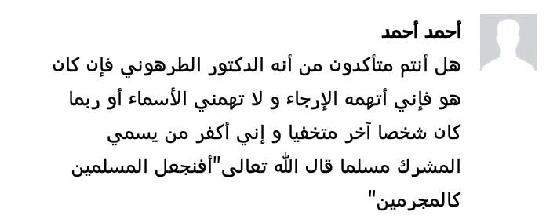

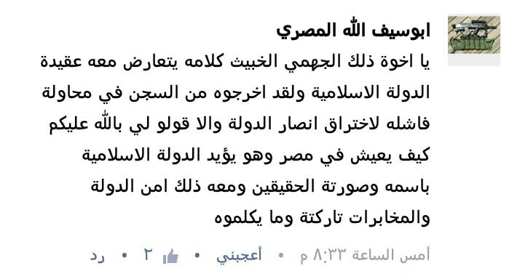

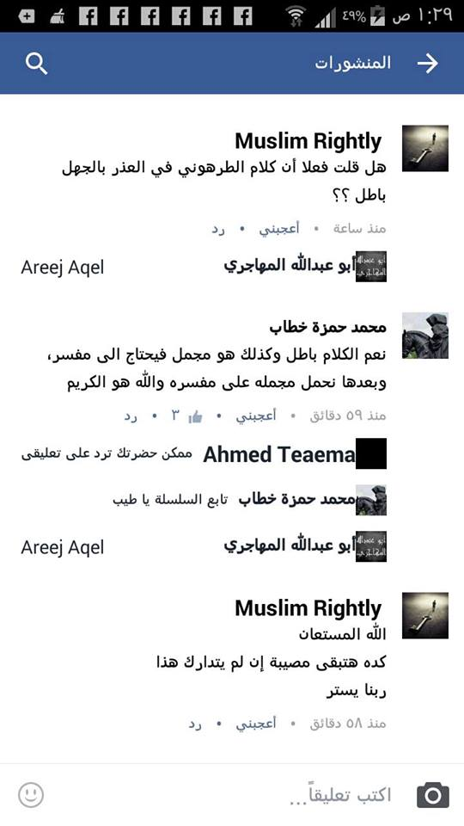

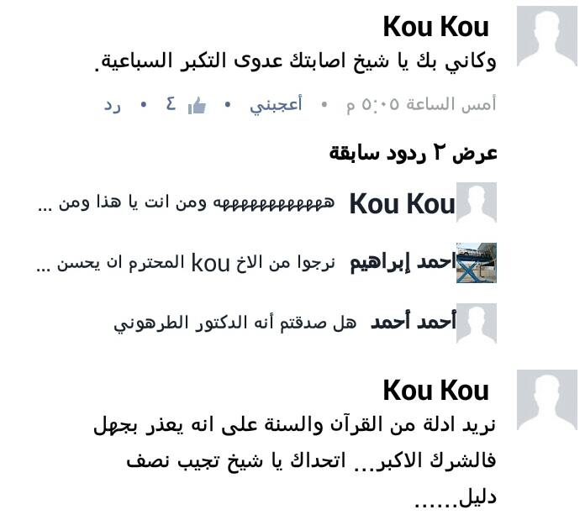

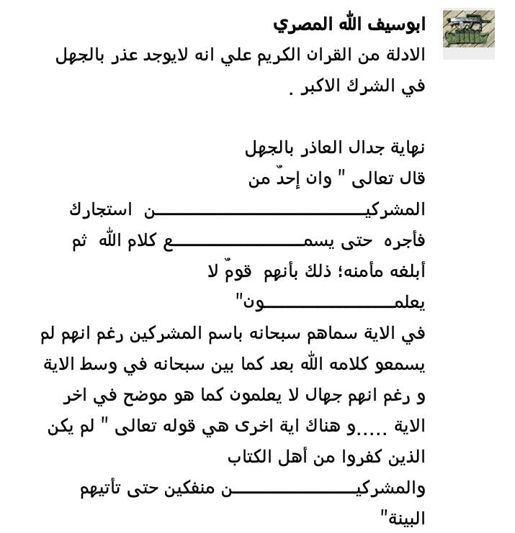

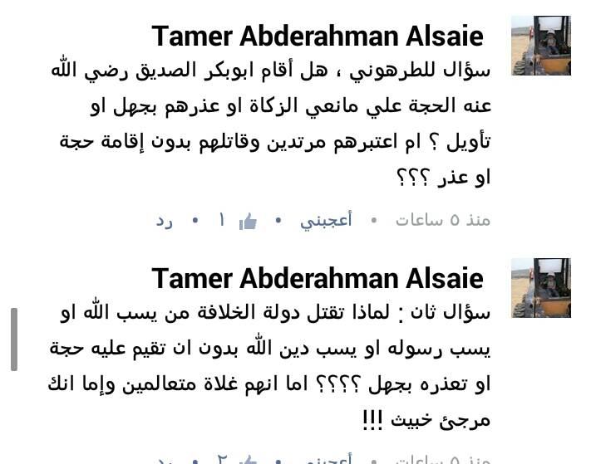

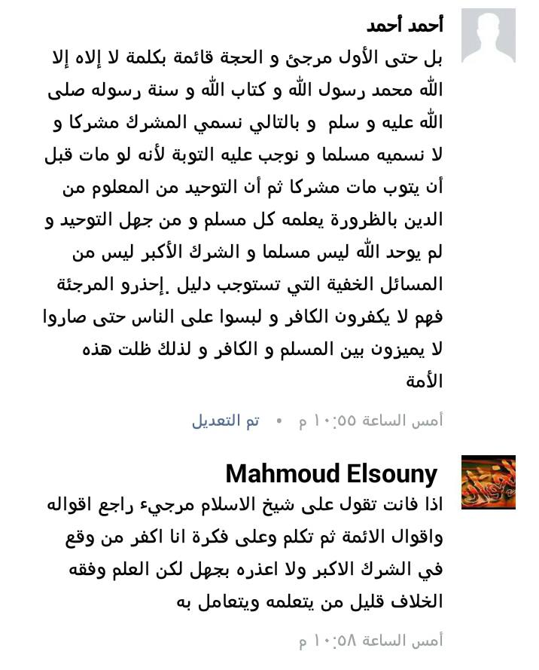
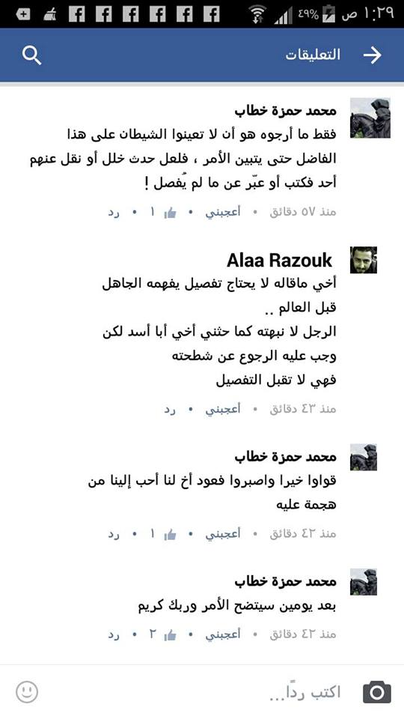

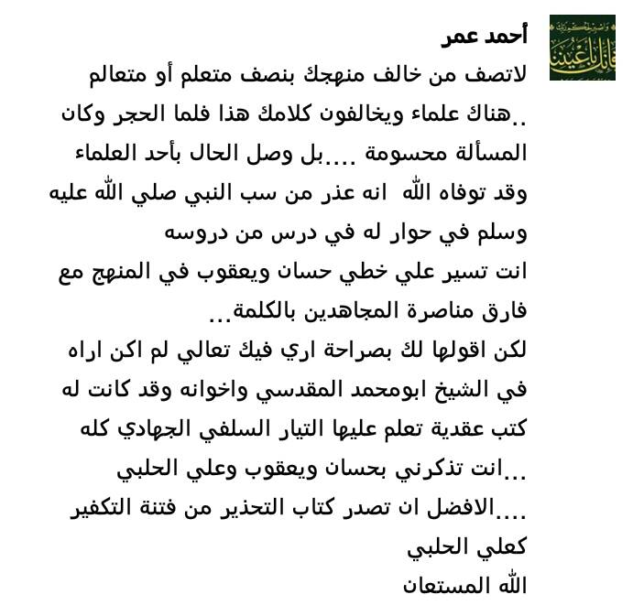

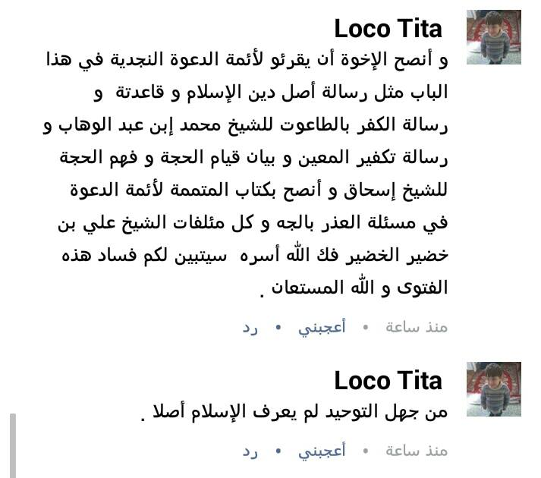

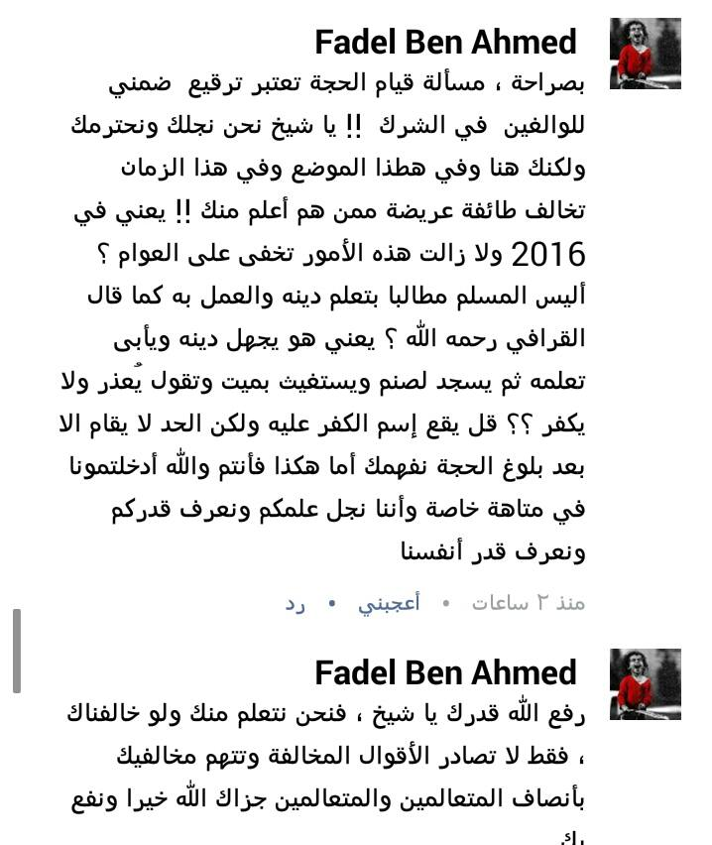

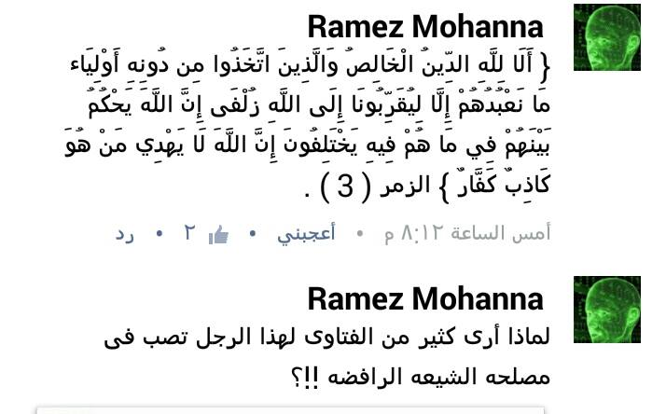

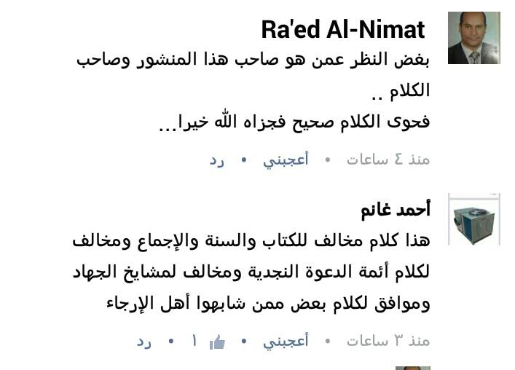

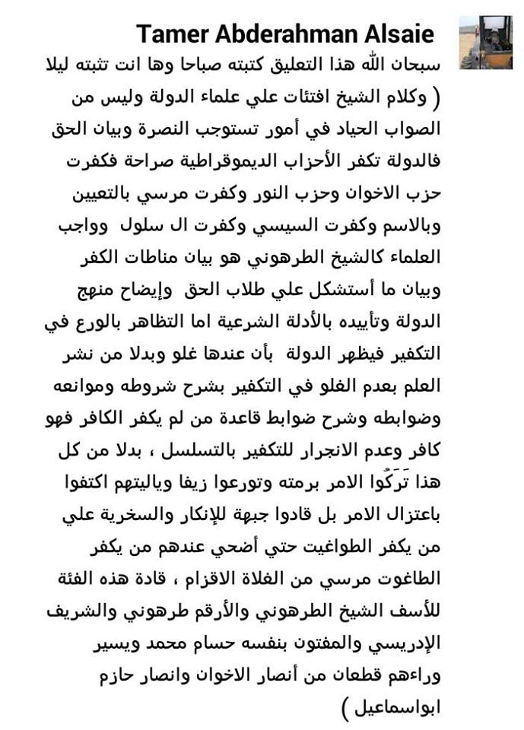

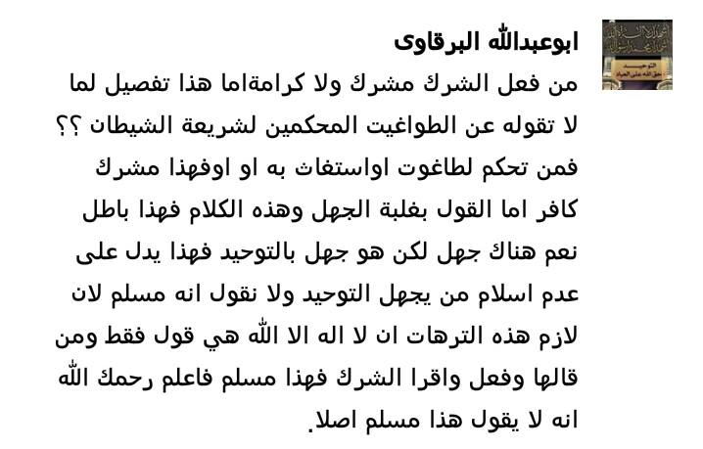
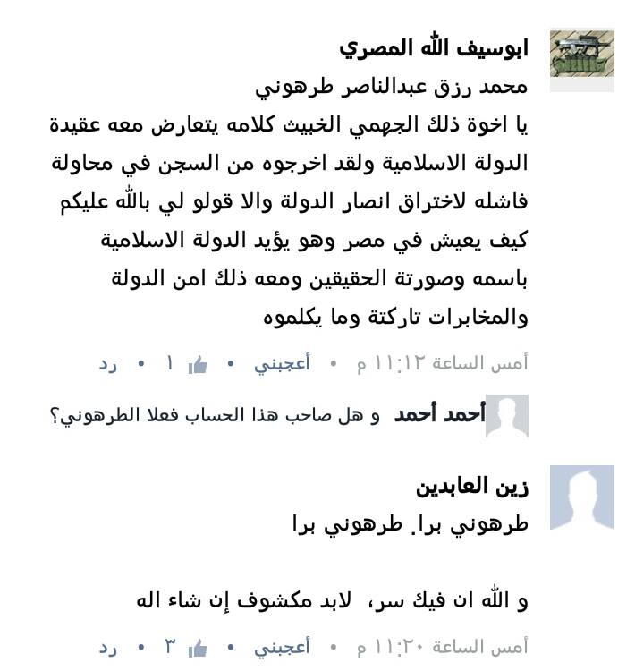
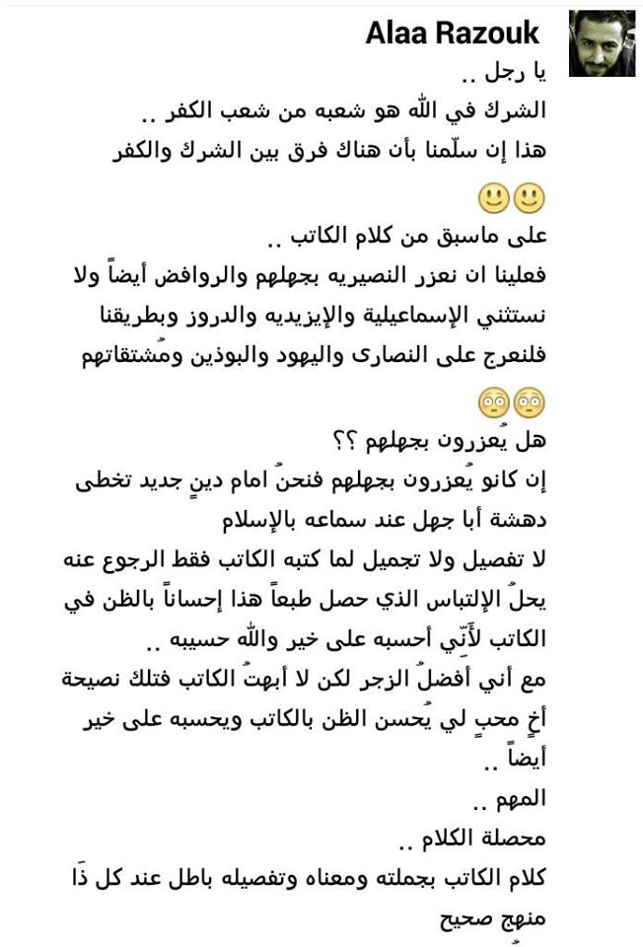

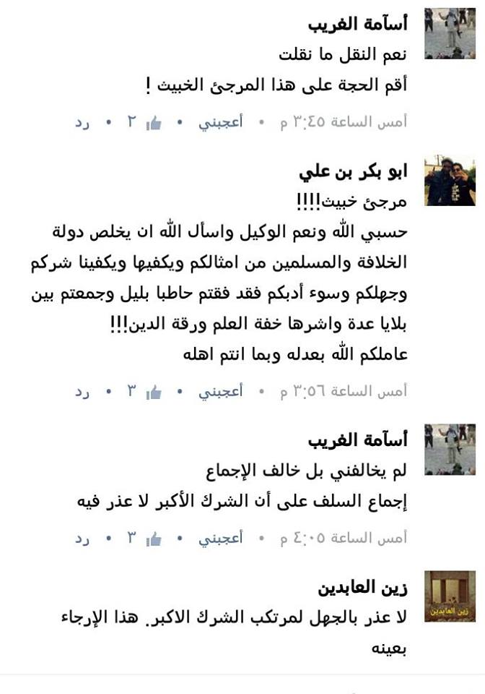

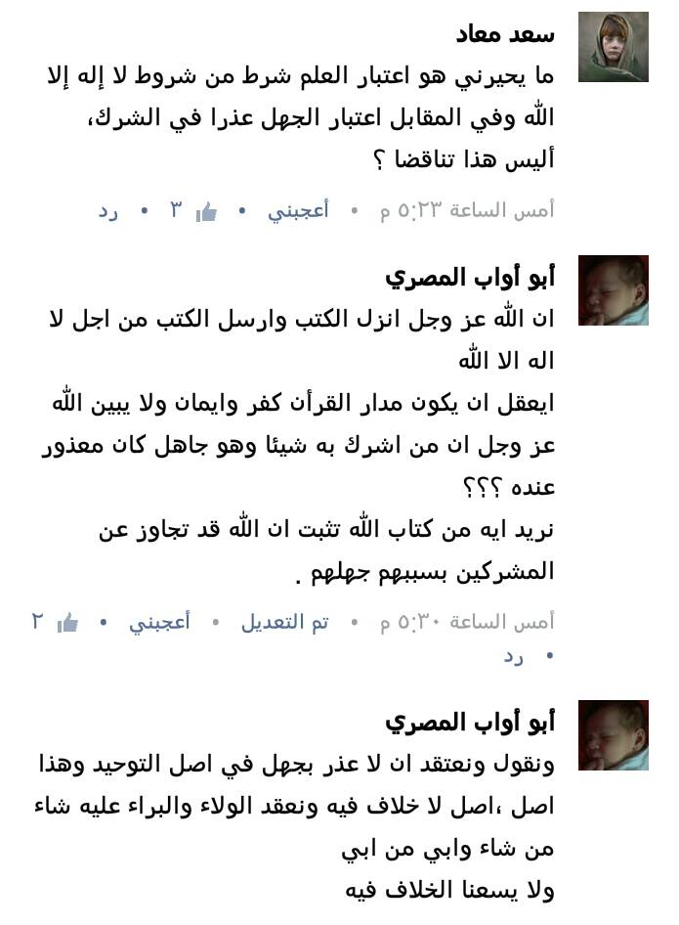

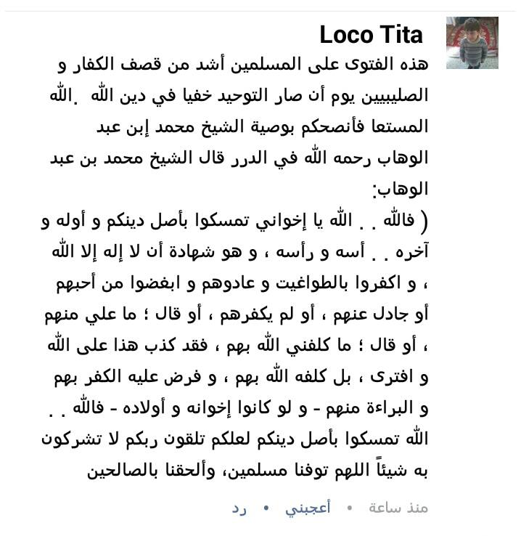

فصل : تعليقات سريعة ...
سبحان الله تعبنا من ضعف الفهم لدى بعض الإخوة .. والمشكلة أنهم لا يستفهمون وإنما يوجهون وينتقدون ويعلمون لا أدري على يد من طلبوا أدب طلب العلم …
نقاط سريعة لأن الوقت أثمن من تضييعه كلما سود مسود صحيفة ...
أولا : حبيبنا الشيخ محمد خطاب لا أظن بيننا خلاف ولو وجد فلكل وجهة نظره والنقاش العلمي مفتوح كل يبين ما عنده إن شاء ونتمنى أن يتعلم المتابعون لنا أدب الخلاف .
ثانيا : بعض من جهل ما نفيده به وأهميته التفت لكلمة كمين وترك ما ينفعه ولو كان لدي وقت للتفاهات لبينت له أن هذا منهج النبي صلى الله عليه وسلم وعلماء الأمة الكبار وإنما أتي من قلة فقهه وعرض وساده كمن ترك أول خطبة للخليفة وما فيها من انطلاقة لمرحلة عالمية جديدة وانشغل بساعته الرولكس !
ثالثا : البعض فهم أن ما نقلته مبتور أو خطأ … وهذا خلل عظيم ما ذكرته دين ومنضبط جدا وهو مذهب شيخ الإسلام ابن تيمية في العذر بالجهل في مسائل من الشرك الأكبر كل ما في الأمر أنه ليس كلامي وإنما كلام إمام عظيم الكل يتمسح به وهم لا يعرفون مذهبه .. فوقعوا في شخصي لجهلهم فإذا بهم وقعوا في شيخ الإسلام وهذا هو ما قصدته بالكمين ليتبين لهم مدى جهلهم .
رابعا : كلام شيخ الإسلام في العذر بالجهل لا يمكن ترقيعه فهو تكلم عن مسلمين استغاثوا بغير الله وسجدوا لغير الله ويرى عذرهم بجهلهم لضعف العلم في الأزمنة المتأخرة كل ذي عقل يفهم ذلك فلا حاجة لترقيع كلامه فهو مرفوض مهما حاول المرقعون فهم إما أن يخطئوا شيخ الإسلام إن خالفوه وكانوا من أهل العلم واعتبروا المسألة مما يسوغ فيها الخلاف وإما كفروه وجهموه إن كانوا من الجهلة والمتعالمين وأنصاف المتعلمين .
خامسا : القرآن منه مجمل ومفصل .. فمجمله حق ومفصله حق ولا يتعارض أبدا المجمل والمفصل والمؤدى متوافق فلا يقال على كلام مجمل أنه باطل مهما كان مجملا وإنما يقال كلام صحيح جميل جيد ولكنه يحتاج تفصيل لئلا يفهم على وجه خاطئ .. ويراجع لذلك دروسنا المسجلة في الجامعة عن المجمل والمفصل في علوم القرآن وأصول الفقه .
سادسا : الإخوة الأكارم ذوو الخلق الذين طلبوا مني التفصيل في المسألة بما أراه أنا فأقول لهم قد فصلت نوعا ما في نصيحتي للأنصار وهي مسجلة صوتيا ومفرغة كتابة ومنشورة بي دي إف في حسابنا هنا ومذكور فيها كلام شيخ الإسلام هذا وكلام غيره من أهل العلم .
وأخيرا : الخلاصة التي أدندن حولها وهي صعوبة هذه المسائل عند أهل العلم فما بالكم بالعوام فلا يجوز أن يشغل الأنصار أنفسهم بشيء لا يستطيعونه وهم في أمس الحاجة لطلب العلم الشرعي ونصرة الدولة إن لم يشغلهم الجهاد .
ملحوظة : مرفق منشور نشره بعض الجهلة على التليقرام ممن يدعون معرفتهم التوحيد وطبعا لكونهم جهلة لم يعلموا أن هذه الخلاصة هي كلام شيخ الإسلام ابن تيمية في رده على البكري وليس لي فيها ناقة ولا جمل بل لي تفصيل في ذلك قد يختلف مع ما ذهب إليه كما بينا آنفا .
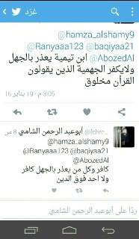
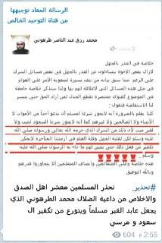
فصل : اعتذار لزوار الصفحة :
بعض الإخوة الأفاضل علقوا على المنشورات وفي خضم الزحام لم أستطع التفاعل معهم فليسامحونا و والله إني آخذ كلامهم بكل اعتبار وتقدير واستفدت كثيرا من بعضها .
بالنسبة للرسائل فقد رددت على كل ما ظهر لدي ونظرا للانشغال فأرجو التواصل مع صفحة الأرقم محمد طرهوني وتنبيهه أن السؤال مستعجل بكل أمانة وسأحاول الإجابة بأسرع ما يمكن .
وفقكم الله لكل خير ،،،
فصل : أخي زائر الصفحة ...
صفحتي تعتبر مجلس استقبالي لأهلي ولأصدقائي وضيوفي على هذا الفضاء العنكبوتي وهي في الحقيقة تختلف عن صفحات مشابهة يبحث فيها عن تبادل الخبرات ووجهات النظر فصفحتي ليست كذلك وإنما هي منبر لأعلم منه من ذكرتهم ما رزقني الله من علم فالمتكلم فيها هو أنا والبقية متعلمون مستمعون طلاب علم يريدون ما يفتح الله علي به ليتعلموا أمر دينهم ويسمح لهم بطرح تساؤلاتهم واستشكالاتهم بلغة الطالب المهذب المتخلق بخلق طلبة العلم ويمكنهم كطلاب أن يتحاوروا بينهم ولم أفتحها طلبا للعلم من أحد فأنا أعرف طريقة طلب العلم جيدا وحينما أريد ذلك أسلكها فإن ناسبك ذلك المنهج فمرحبا بك وأهلا وإن لم يناسبك فو الله لسنا بحريصين على كثرة عدد ولا زيادة معرفة فيعلم الله كيف نهرب من الناس ومدى حاجتنا للوقت والجهد فيمكنك الانصراف بهدوء دون أن تضطرنا لحظرك أو حذف مشاركتك وأذكرك إن كنت مصريا أو ذا ثقافة مصرية بالمثل الدارج : يا بخت من زار وخفف
فصل : تعليقات ونقول متممة قبل مقال إنهاء الحملة :
لازال البعض كالببغاء يكرر : أسماء وأحكام .. أسماء وأحكام .. وذكرني ذلك بقصة كنا نسمعها عن أعمى أعاد الله بصره للحظة وكان من حظه أن وقع بصره على رأس ديك ثم فقد بصره مرة أخرى فسأل ما الذي رأيته قالوا له رأس ديك .. فأصبح كلما تكلم مع أحد عن شيء ما وأراد وصفه له قال له الأعمى : كيف هو من رأس الديك ؟
وهم يجادلون لأجل الاصطلاح الذي تفرد به شيخ الإسلام في تسمية من وقع في الشرك مشركا وإن لم يحكم بكفره وقد بينا ما في هذا الاصطلاح من نظر واسع ويلزم قائله ممن أنكر علينا ضوابط العبادة أن يسمي المجنون والمكره إذا فعل ما يظهر أنه شرك مشركا .
ويكفي في دحض هؤلاء أن يقال لهم : من وقع في الكفر ماذا يسمى ؟
فإن قالوا : كافرا .. لزمهم أن يسموا عمار بن ياسر ومحمد بن مسلمة والرجل الذي قال اللهم أنت عبدي وكل من تلفظ بكلمة كفر : كافرا دون نظر إلى الشروط والموانع .
وإن قالوا : لا نسميه كافرا حتى تتوفر الشروط وتنتفي الموانع قلنا ونفس الأمر في الشرك ولا فرق .
سئل الشيخ عبد الرزاق عفيفي رحمه الله وهو مقرر اللجنة الدائمة للإفتاء أيام الشيخ ابن باز رحمه الله والقائم على إنشاء المعاهد العلمية التي نشرت عقيدة الشيخ محمد بن عبد الوهاب في الجزيرة : ما حكم المستهزئ بالدين أو ساب الدين أو الرسول صلى الله عليه وسلم أو القرآن العظيم هل يكفر ولو كان جاهلا ؟
فقال الشيخ رحمه الله -: " هذا الباب كغيره من أبواب الكفر يعلم ويؤدب فإن علم وعاند بعد التعليم والبيان كفر . وإذا قيل : لا يعذر بالجهل ، فمعناه يعلم ويؤدب وليس معناه أنه يكفر" .
وسئل : ما حكم من قال : القرآن مخلوق ؟
فقال الشيخ رحمه الله : " هذا كفر أكبر ولكن قائله يعلم ولا يكفر بعينه إلا إذا علم وأصر بعد إقامة الحجة " .
من القائلين بالعذر بالجهل في مسألة التوحيد والشرك : الإمام ابن القيم ، حيث قال في الطرق الحكمية :
فأما أهل البدع الموافقون لأهل الإسلام ولكنهم مخالفون في بعض الأصول كالرافضة والقدرية والجهمية وغلاة المرجئة ونحوهم فهؤلاء أقسام:
أحدها : الجاهل المقلد الذي لا بصيرة له فهذا لا يكفر ولا يفسق ولا ترد شهادته إذا لم يكن قادرا على تعلم الهدى وحكمه حكم المستضعفين من الرجال والنساء والولدان الذين لا يستطيعون حيلة ولا يهتدون سبيلا فأولئك عسى الله أن يعفو عنهم وكان الله عفوا غفوراً . ا.هـ
فهذا ابن القيم لم يكفر جهال الرافضة ، مع وقوعهم في الشرك ، لمانع الجهل .
والرافضة كفرهم وشركهم مغلظ ومتكرر في جوانب عدة بل من شركياتهم ما يتعارض مع كلمة التوحيد من كل وجه فلا يصح أبدا أن يقارن بهم عوام المنتسبين لأهل السنة ممن وقعوا في بعض الشركيات جهلا وهذا طبعا على العموم لا على التعيين .
كثر الكلام أثناء الحملة عن اصطلاح ابن تيمية : مشرك لكنه لا يكفر حتى تقام عليه الحجة . والحرب العالمية ممن لا يريد الاعتراف بأن شيخ الإسلام يعذر بالجهل لتحريف هذه الكلمة وتفريغها من مضمونها فأتذكر مذهب المعتزلة في المنزلة بين المنزلتين فهم يقولون مشرك وليس بكافر لأنه لم تقم عليه الحجة وليس بمسلم لأنه مشرك وأحمد الله على منهج أهل السنة إذ يقولون في الفاسق مسلم عاص أو مؤمن ناقص الإيمان فهنا نقول مسلم وقع في الشرك أو مسلم أشرك ولا يسمى مشركا ولا كافرا حتى تقام عليه الحجة .
الفرق بين وجود الناقض وهو الشرك المعارض لكلمة التوحيد من كل وجه وارتكاب الشرك في العبادة التي تفتقر للعلم للجاهل أن الناقض يتعارض مع حقيقة الكلمة فيبطلها أما ارتكاب الشرك بعد ثبوت الإسلام فهو ناقل عن الإسلام ولذا ينظر في جهله من عدمه .
البعض يدندن حول إدخال المسلم الذي وقع في الشرك في الخطاب القرآني عن المشركين فلما نقول لهم يوجد فوارق بين الاثنين على ما بينا في نصيحتنا للأنصار فيقولون : لا تشترط المشابهة في كل الجوانب . فنقول : هذا صحيح لكن لابد من توفر وجه الشبه المؤثر عند التشبيه فالمشركون الأوائل ليس لهم كلمة التوحيد وهذا هو المانع أصلا من اعتبارهم مثلهم ومن إلحاقهم بالنصوص الواردة فيهم .
وأصل الخطاب القرآني لمن كان في زمن النبي صلى الله عليه وسلم ثم يلحق به من استوى مع المخاطب من جميع الجهات المؤثرة ليس أصالة وإنما إلحاقا وهذا مؤثر في قطعية الدلالة فلا ينقل عن اليقين .
الموقف من العلماء ذو شقين : اطراحهم والأخذ جهلا ، أو التعصب لهم وتقديسهم والصواب الوسط وهو عدم الاستغناء عنهم وتقديرهم مع تجنب ما أخطئوا فيه مما بينه العلماء أمثالهم .
مسألة حرب المرتدين ومانعي الزكاة في عهد أبي بكر الصديق مسألة شائكة ولم نفردها بمقال لأن الكلام يطول فيها وتحتاج لتحريرات حديثية وتاريخية وفقهية تخصصية صعبة ولكونها خاصة بالدولة وسياستها الشرعية تركناها .
قد اختلف الصحابة في المنافقين الذين هم أشد الكفار كفرا ولم يصرح أحد منهم بكفرهم ولم يكفر بعضهم بعضا لاختلافهم وليراجع لذلك التفاسير في قوله تعالى : فما لكم في المنافقين فئتين والله أركسهم بما كسبوا .
نعيد التنبيه على استغلال الغلاة لنقول عن بعض العلماء في الحكم المطلق وهم يلبسون بها على الدهماء وكأنها حكم على المعين فمن قال من العلماء : من قال كذا أو فعل كذا فهو كافر ومن شك في كفره فهو كافر . هذه كلها عمومات لا إشكال فيها عند أحد الإشكال يحصل عندما يقول أو يفعل محمد أو أحمد هذا فهل هو كافر ؟ وإذا لم يكفره علي أو سعد فهل هو كافر ؟ هذا هو مربط الفرس .
وننقل هنا كلاما للشيخ سليمان بن سحمان الذي كثيرا ما ينقل عنه هؤلاء ما لا يعون يحكي فيه اتفاق العلماء على عدم تكفير من لم يكفر من وقع في الشرك الأكبر أو الكفر الأكبر لسبب من الأسباب التي يراها مانعا يقول :
ثمَّ لَو قدر أَن أحدا من الْعلمَاء توقف عَن القَوْل بِكفْر أحد من هَؤُلَاءِ الْجُهَّال المقلدين للجهمية أَو الْجُهَّال المقلدين لعباد الْقُبُور أمكن أَن نعتذر عَنهُ بِأَنَّهُ مخطئ مَعْذُور وَلَا نقُول بِكُفْرِهِ لعدم عصمته من الْخَطَأ وَالْإِجْمَاع فِي ذَلِك قَطْعِيّ وَلَا بدع أَن يغلط فقد غلط من هُوَ خير مِنْهُ …الخ كلامه رحمه الله
من المؤلفات العظيمة لجهال الحازمية :
مناصرة الإخوة المأسورين في دولة الجهمية الكافرين
إعلان النكير على فرقة البنعلي الجهمية الحمير
كشف شبهات البنعلية الجهمية
تركي البنعلي والجهم بن صفوان
ورد عليهم بعض المجاهيل أمثالهم في مؤلفات أخرى منها :
الرد على لائمي في تكفير الحازمي
الحازمي بين كبيرة القعود وضلال الجامية
هل العاذرية الحازمية معتزلة ؟
وممنوع الضحك …
من هو المرجئ عند الإمام أحمد :
روى الأصطخري عن أبي عَبْدِ اللَّهِ أحمد بن محمد بن حنبل أنه قال :
هذه مذاهب أهل العلم وأصحاب الأثر وأهل السنة المتمسكين بعروقها المعروفين بها المقتدي بهم فيها من لدن أصحاب النَّبِيّ – صَلَّى اللَّهُ عَلَيْهِ وَسَلَّمَ – إلى يومنا هذا وأدركت من أدركت من علماء أهل الحجاز والشام وغيرهم عليها فمن خالف شيئًا من هذه المذاهب أو طعن فيها أو عاب قائلها فهو مبتدع خارج من الجماعة زائل عَنْ منهج السنة وسبيل الحق .
فكان قولهم إن الإيمان قول وعمل ونية وتمسك بالسنة والإيمان يزيد وينقص ويستثنى فِي الإيمان غير أن لا يكون الاستثناء شكا إنما هي سنة ماضية عند العلماء. قَالَ وإذا سئل الرجل أمؤمن أنت فإنه يقول أنا مؤمن إن شاء اللَّه أو مؤمن أرجو أو يقول آمنت بالله وملائكته وكتبه ورسله ومن زعم أن الإيمان قول بلا عمل فهو مرجىء ومن زعم أن الإيمان هو القول والأعمال شرائع فهو مرجىء ومن زعم أن الإيمان يزيد ولا ينقص فقد قَالَ بقول المرجئة ومن لم ير الاستثناء في الإيمان فهو مرجىء ومن زعم أن إيمانه كإيمان جبريل وميكائيل والملائكة فهو مرجىء ومن زعم أن المعرفة تنفع فِي القلب لا يتكلم بها فهو مرجىء……
إلى أن قال : وأما الخوارج فإنهم يسمون أهل السنة والجماعة مرجئة وكذبت الخوارج فِي قولهم بل هم المرجئة يزعمون أنهم عَلَى إيمان وحق دون الناس ومن خالفهم كافر .
وأخيرا :
يوجد فرق بين من يسأل مسترشداً ومن يسأل متعنتاً ولذا أضربنا صفحا عن المتعنتين :
قال أبو محمد الحسن بن علي البربهاري رحمه الله تعالى : وإذا سألك الرجل عن مسألة في هذا الكتاب وهو مسترشد فكلمه وأرشده ، وإذا جاءك يناظرك فاحذره ، فإن في المناظرة المراء ، والجدال ، والمغالبة ، والخصومة ، والغضب ، وقد نهيت عن جميع هذا جداً ، وهو يزيل عن طريق الحق، ولم يبلغنا عن أحد من فقهائنا وعلمائنا أنه جادل أو ناظر أو خاصم . قال الحسن البصري : الحكيم لا يماري ولا يداري في حكمته أن ينشرها ، إن قبلت حمد الله وإن ردت حمد الله .
وقال : وجاء رجل إلى الحسن فقال : أنا أناظرك في الدين فقال الحسن : أنا عرفت ديني ، فإن ضل دينك فاذهب فاطلبه .
وقال : فنهى عن الجدال ، وكان ابن عمر يكره المناظرة ، ومالك بن أنس ، ومن فوقه ومن دونه إلى يومنا هذا …

الباب الثالث

المصطلحات
الباب الثالث : المصطلحات
تكلمنا كثيرا أثناء الرد على العويد على المصطلحات وضبط الماهيات فهي أساس الفهم الصحيح وتنزيل الأحكام وبينا أن الخلل الكبير في اتهام الدولة الإسلامية بأنهم خوارج مرجعه الأساس لعدم تحرير معنى مصطلح الخوارج وعدم تحرير ماهية الدولة الإسلامية ومن ثم تنزيل أحكام الخوارج عليهم وقد واجهنا مع الغلاة نفس الإشكال فكان لزاما أثناء الحملة تحرير مدلولات بعض المصطلحات المتكررة على ألسنتهم دون فقه وها نحن نذكر المقالات التي تعرضت لذلك .
أولا : مصطلح العلماء :
فصل : يوجد مثل عامي يقولون يكذب الكذبة ويصدقها وبعض الناس يصطلح الاصطلاح حسب فهمه الخاص قاصدا التلبيس أحيانا أو ملبس عليه أحيانا أخرى .
وقديما قرأت تقريرا عن كتاب يظهر تلبيس أمريكا في المصطلحات حتى أضلت أمما من المسلمين مع تكرار هذه المصطلحات مثل مصطلح الإرهاب الذي أطلق على الجهاد وأصبح مستساغا لدى عوام المسلمين
الكتاب اسمه " الحرب سلام والأولاد بنات والخيول خنازير " .
وقد انتشر في مصر مسخ سموه حجابا وهو قمة التبرج والفجور تولى كبره المدعو عمرو خالد ثم بدأوا ينشرون أخبارا مفادها أن أكثر المتحرش بهن من المحجبات وأن الحجاب لا يحمي صاحبته من التحرش وإذا بك تفاجأ أن مصطلح الحجاب تم تشويهه وإخراجه عن معناه الشرعي بمعنى جديد لا يمت للحجاب بصلة .
أما مصطلح الخوارج الذي استخدم على مر العصور في غير محله فلا نطيل بما حصل بسبب الخلط في ماهية هذا المصطلح فما ذكرناه في لقاءات البالتوك لم يجعل لذكر مزيد مكانا ...
نرجع لموضوعنا : الغلاة وغيرهم يأخذون مصطلحات لها مدلولاتها اللغوية والشرعية ويخاطبون الناس بها حسب أفهامهم الخاصة أو حسب ترجيحات البعض في حين كثيرون يخالفون في أصل مدلولات هذه المصطلحات وبالتالي تختلف النتائج كليا فالعبادة والشرك والكفر والطاغوت والمرتد والعالم والمرجئ والجهمي من تلك المصطلحات التي كثر استخدام الجهال وأنصاف المتعلمين لها ولما يعرفوا ضوابطها والاختلاف حولها وقد أفردنا مقالة لمدلول كلمة عالم وضابط ذلك وتجد بعض من ذكرنا يجد شخصا فاضلا يوافقه في بعض الأمور مثل الأخ الكريم وليد السناني مثلا فإذا به ببلاهة يبدأ في وصفه بالعالم ولا أظن ذلك يرضي الأخ وليدا لو علم به فالرجل أصلا لا يعرف بطلب العلم فضلا أن يقال له عالم .
مثال آخر بعض طلبة العلم الصغار الذي درس سنة أو سنتين أو حتى أكمل دراسته الجامعية لمجرد التحاقه بالدولة الإسلامية أصبح عالما عند البعض ومرجعا بل ويرد على العلماء ببعض أبحاثه الصغيرة المتواضعة ومثل ذلك فيمن التحق بجبهات أخرى كالنصرة مثلا نحو المحيسني ومن في طبقته .
مثال ثالث القائد الظواهري مثلا أو حتى أبو عبد الله أسامة تقبله الله لأجل سبقهما في الجهاد وتاريخهما في ذلك البعض يعتبرهما من العلماء ويحتج بما يقررونه من مسائل علمية توهما أن السيف يعطي علما .. وقد توفي خالد بن الوليد سيف الله المسلول ويكاد لم ينقل عنه مسألة علمية واحدة أفتى فيها لانشغاله بالجهاد وعدم خوضه فيما ليس من فنه .
مثال رابع مناصرو الدولة أعزها الله إذا وجدوا شخصا ينتسب للدولة أو مناصرا لها يتكلم في العلم أو كتب بحثا أو رسالة أو سجل شريطا مهما كان مجهولا لا يعرف لا اسمه ولا ضبطه ولا تاريخه العلمي فقط أبو فلان الفلاني أصبح عندهم من علماء الدولة ثم أصبح كلامه يمثل الدولة علميا ثم أصبح هذا الكلام حجة على الناس بل على العلماء بل على كبار العلماء إلى آخر هذا الهراء .
مثال أخير بعض من ألف كتبا من غير طلب للعلم أو بالأحرى سود صفحات بها من الخلط والخلل والزلل ما الله به عليم ينظر له كثيرون من أنصاف المتعلمين على أنه من العلماء مثل المدعو طارق عبد الحليم ومن يشبهه من أسماء كتاب في الجهاد والتكفير وما يلحق بهذه الأبواب وبعضهم يقارن هؤلاء بالعلماء وربما رفعهم فوقهم .
هذا في مصطلح العالم وإلى لقاء خاص بمصطلح الطاغوت وضابط أهل العلم فيه .
فصل : يا أحبة .. ماذا جرى للناس ؟؟ هل اندرس العلم لهذه الدرجة ؟ ألا يعي هؤلاء عاقبة ما يفعلون ؟
ألا ينتبه هؤلاء للازم ما يفعلونه وهو إقصاء كل علماء الأمة إن لم نقل تضليلهم أو تكفيرهم ؟
* أين فاسألوا أهل الذكر إن كنتم لا تعلمون ؟
* أين وأن تقولوا على الله ما لا تعلمون ؟
* أين إن هذا العلم دين فانظروا عمن تأخذون دينكم ؟
* أين النصوص والنقول المتكاثرة المتواترة في التحذير من الإفتاء إلا للعلماء ؟
تخيلوا ..أحد الإخوة الغلاة يرد في رسالة له على الغلاة الأكثر منه غلوا ظانا أنه المعتدل وهو طبعا مجهول لا تاريخ له ...
أتعرفون في رسالته المختصرة جدا في أمر هو أعظم أمور الإسلام ينقل إجماعا للمسلمين عمن ؟
الشيخ ! سلطان بن بجاد العتيبي !!!!!!
والله لو نقله عن ابن تيمية لما قبلناه ولتوقفنا للنظر فيه وفي صحته ... ثم عمن ؟
رسالة لشاب شنقيطي لعله طالب علم فلم أظفر له بترجمة لكن له لقاءات على اليوتيوب اسمه محمد أمين المجلسي !!!
ثم بقية النقول جلها عن بعض علماء الدعوة النجدية ونقل أو نقلين يتيمين من النقول عن ابن تيمية مما يعارضه غيره عنه أيضا !!!
فليت شعري ..أمسألة عظيمة كهذه لا نجد فيها نقولا عن أئمة العلم الكبار أصحاب المذاهب المتبوعة مثلا كالأئمة الأربعة أحمد والشافعي ومالك وأبي حنيفة أو أقرانهم كالليث بن سعد والأوزاعي والطبري والحسن البصري وداود ونحوهم أو للذهبي وابن حجر وابن كثير وابن القيم والنووي ونحوهم أو حتى المتأخرين كالسيوطي والسخاوي أو من بعدهم كالشوكاني والمعلمي وأحمد شاكر أو من المعاصرين كابن باز وابن عثيمين والألباني ما وجد إلا شيخ قبيلة وشاب من الدعاة للتو شب عن طوقه هذا دليل خلل رهيب في التأصيل العلمي والبحث يؤدي لاطراح الشخص نفسه فضلا عن اطراح بحثه لو كان في مسألة فقهية يسيرة فما بالكم في مسألة عقدية بل في أعقد المسائل العقدية وأخطرها ؟؟
ألا هل بلغت ؟ اللهم فاشهد ،،،
فصل : كنت أيام شبابي لي زميل في كلية الهندسة بمنصب شماس في الكنيسة وكنت أناقشه من خلال كتاب المسيحية للدكتور أحمد شلبي وكان من ضمن المسائل المفحمة للنصارى ويحارون فيها جوابا أنهم يدعون أن الله تعالى عما يقولون علوا كبيرا ضحى بولده الوحيد ليصلب لكي يغفر ذنوب البشرية جمعاء فكنا نقول لهم هذه الأمم التي خلت قبل المسيح عليه السلام بأنبيائها وعلمائها وصالحيها وأتباعهم كلهم كانوا على ضلالة وفي غضب من الله وسخط وماتوا على ذلك أم ماذا ؟ وما ذنبهم ؟؟ ولماذا لم تحصل هذه التضحية من أول البشرية حتى تغفر ذنوب الجميع مرة واحدة ؟
قطعا لا جواب إلا سفسطة وتحايل للخروج من المأزق ..
تذكرت هذا عندما أنظر لجماعة الغلاة تلك كلما قلنا لهم ثور قالوا احلبوه نأتي لهم بكل دليل شرعي ونقل علمي وبرهان عقلي فيذهبون لملف القص واللصق فينسخون لنا نقولا لا تخرج في جلها عن بعض مشايخ الدعوة النجدية وقليل منها عن ابن تيمية رحم الله الجميع وكلها تتناقض مع نقولات أخرى لنفس هؤلاء أو لبعضهم والمنهج العلمي في مثل ذلك اطراح الجميع عند من أشكل عليه التناقض ولم يستطع الجمع فليس الإسلام موقوفا على قول فلان أو فلان وهل كانت العصور قبل هؤلاء لا علماء فيها ؟ ولا تحرير فيها لأهم مسائل الدين وهي مسائل العقيدة عند أئمة تلك العصور الذين بعضهم أعلم وأفضل من هؤلاء والأمة متفقة عليهم بالإجماع بخلاف هؤلاء الذين تنازعت فيهم الأمة بين التقديس والتكفير ؟
يا أخي ناقشني بنصوص شرعية مشروحة بشرح العلماء الكثر المتفق على جلالتهم أو على الأقل غير هؤلاء الذين نختلف في توجيه نصوصهم … وقتها سيتوقف القص واللصق ويكل اليراع والأعجب من ذلك أن يسوق لك آيات بفهمه هو وكأن القرآن الكريم يفسره ويفهم مدلولاته كل من هب ودب ويستدل باللفظ وهو لا يعي أنه حجة عليه لا له من حيث لا يشعر لتنكبه عن طريق أهل العلم في فهم كتاب الله تعالى .
يكفي أن تنظر نظرة خاطفة في كتاب الاتقان في علوم القرآن للإمام السيوطي الصوفي صاحب أسانيد لبس الخرقة لتعرف المؤهلات التي يجب أن تتوفر في مفسر القرآن والمستنبط للأحكام منه وقتها سوف تعرف قدر نفسك .
فصل : بعض الإخوة سأل كيف نعرف العالم من غيره طالما حكرت مسائل الدين على العلماء ولم تسمح للعوام بالخوض فيها فأقول :
الذي حكر أمور الدين على العلماء هو الشرع فقال صلى الله عليه وسلم :
" العلماء ورثة الأنبياء "
وقال تعالى : " فاسألوا أهل الذكر إن كنتم لا تعلمون"
وقال : " أطيعوا الله وأطيعوا الرسول وأولي الأمر منكم "
والأدلة كثيرة ......
ومنزلة العالم عظيمة ومسئوليته جسيمة وقد كتبنا قبل مقالا في مواصفات العالم ننقل منه هنا طرفا
قال رسول الله صلى الله عليه وسلم " ليس منا من لم يوقر كبيرنا ويرحم صغيرنا ويعرف لعالمنا حقه "
العالم له أوصاف لا تخضع لأهواء أصحاب الأهواء والجهلة الذين إذا وافقهم شخص فهو عالم وإذا خالفهم فهو نكرة أو عالم سوء .
من احترم عالماً ووقره حينما كان يقول ما يحب ثم أزرى به وحقره وتطاول عليه حينما قال ما لا يعجبه ففيه مسحة يهودية خبيثة .
فاليهود قوم بُهت قالوا عن ابن سلام سيدنا وابن سيدنا وخيرنا وابن خيرنا فلما ظهر لهم إسلامه قالوا شرنا وابن شرنا.
العالم له تاريخ في طلب العلم ثنى ركبه عند العلماء السابقين له وتعلم على أيديهم فنون العلم المختلفة من آلات وأصول وفروع حتى أجازوه وأثنوا عليه خيراً وشهدوا له بأهليته لنشر العلم وتعليمه ثم أصبح له تلاميذ نهلوا من علمه واستفادوا منه وبرزوا في العلم على يديه ثم أثرى الأمة بأبحاثه ودروسه ومؤلفاته ونقاشاته وشهد له من حوله من أهل العلم من أقرانه وغيرهم بالعلم والفضل والسبق .
أما قارئ الكتب أو مستمع المحاضرات فليس بعالم ومن حفظ القرآن أو الأحاديث أو أقوال العلماء أو كتاب كذا وكتاب كذا فليس بعالم من كتب بحثاً أو رسالة أو ألف كتاباً أو كتباً أصالة أو سرقة وكتب عن نفسه الشيخ
فهؤلاء جميعا ليسوا بعلماء .
من عُين من قبل الطواغيت أو غيرهم مفتياً أو من وظف في هيئة علماء سواءً أكانوا كباراً أم صغاراً لا يدل ذلك على علمه أو فضله أو خير عنده بل ربما كان العكس .
من ظهر في الفضائيات وعلى شاشات التلفاز وفي وسائل الإعلام التي تحت سلطة الطواغيت أو غيرهم لا يدل ذلك على علمه أو فضله أو خير عنده بل ربما كان العكس .
العالم يسمى عالماً وإن كان داعية ضلالة فضلاله لا ينزع عنه الوصف بالعلم ، فعلماء اليهود هم علماء وأحبار وإن كانوا يهوداً .
علماء الضلالة هم أمثال علماء الرافضة والباطنيين وغلاة المتصوفة ونحوهم .
أما الأشاعرة والماتريدية ومن شابههم فعلماؤهم مخطئون مجتهدون ولا يوصفون بعلماء ضلالة .
علماء السوء أكثر ما يطلقون على علماء السلاطين الذين يحرفون للناس دينهم لأجل أهواء السلطان وطمعاً فيما لديه من دنيا وجاه ، وهؤلاء لا يدخل فيهم من يداري السلطان أو يثني عليه في بعض الأحوال بغرض مصلحة الدين وخدمته فيما يعتقد .
المجاهد الإمام في الجهاد وهو ليس من العلماء لا يحل له أن يفتي ولا أن يتكلم في دين الله وإنما يترك العلم لأهله .
العالم القاعد يتكلم في الجهاد نظرياً أما في واقع ما يدور في مواطن الجهاد فالكلام فيه للعلماء النافرين في نفس المواطن فإن عدموا يتكلم القاعد شريطة تلقي الصورة بوضوح من المجاهدين الموثوقين قدر الاستطاعة .
الذي ألف كتاباً من المجاهدين أو ممن يحب الجهاد أو يبغض الطواغيت أعجب بعض الناس واتخذوه لهم إماماً لا يقدم شيئا ولا يؤخر في اعتباره عالماً يرجع إليه فالعبرة بما تقدم لاعتباره من العلماء وقد يكون كتابه أو كتبه وبالاً عليه لأنه تزبَّب قبل أن يتحصرم .
انتهى النقل وأزيد هنا :
لا نغفل تطبيل كل فريق لعالمه فربما يضخم شخص ويرفع فوق منزلته الحقيقية بألفاظ التفخيم ولكن حقيقة ترجمته تفضحه ونتاجه العلمي يظهر غلو مادحيه من أراد أن يتعلم كيف يعرف العلماء فليأخذ أي كتاب من كتب التراجم كسير أعلام النبلاء مثلا ويقرأ ترجمة بعض أئمة العلم وسيرى تطبيقا فعليا لما ذكرته هنا .
فصل : يا أحبة في خلال بحثي عن تراجم شيوخ شيوخنا وبعض من فوقهم من أئمة الدعوة النجدية حسب ما طلب مني شيخنا الشيخ حمود بن عبد الله التويجري كما ذكرت في وقت سابق لم أجد معلومات تكفي لمنزلة بعضهم عند طلاب العلم واتخاذهم أئمة يصدر عن قولهم وفهمهم فهي لا تتعدى ترجمة لأي طالب علم مجتهد في مسائل معينة فمن لديه إفادة زائدة في طلبهم العلم وشهادة علماء عصرهم لهم بالعلم والسبق وجهودهم في صنوف العلم من مؤلفات وتحريرات في التفسير والحديث ومسائل الفقه والسيرة والقراءات وعلوم القرآن ونحوها وحتى في مسائل العقيدة المتنوعة وليس فقط في رد الشبهات ومسائل التكفير وما شابهها فليزودنا بها نكن له من الشاكرين ...
أولا : الشيخ البابطين :
عبد الله بن عبد الرحمن بن عبد العزيز بن عبد الرحمن بن عبد الله بن سلطان بن خميس ال بابطين، وعليه لقب بـ أبابطين ، ولد في روضة سدير 20/12/ 1194 هـ
نشأ في روضة سدير وقرأ على قاضيها وفقيهها محمد بن طراد الدوسرى الفقه ، ولازمه ملازمة تامة ، ثم ارتحل إلى شقراء عاصمة الوشم فقرأ على قاضيها عبد العزيز الحصين ، ثم رحل إلى الدرعية فقرأ على علمائها ، وعندما استولى الإمام سعود بن عبد العزيز على مكة المكرمة والمدينة المنورة عام 1220 هـ عين قاضيا على الطائف وملحقاته من قبائل الحجاز فجلس في قضاء الطائف وملحقاته سنتين ، وفي ولاية الإمام عبد الله بن سعود صار قضيا على عمان ، ثم لما جاء عهد الدولة السعودية الثانية ولاه الإمام تركي قضاء محافظة الوشم وعاصمتها شقراء آنذاك ، وعندما توفي قاضي سدير عبد الله بن سليمان بن عبيد عام 1239 هـ جمع الإمام تركي لعبد الله أبا بطين قضاء الوشم وقضاء سدير .
وفي عام 1248 هـ نقله الإمام تركي من قضاء الوشم إلى قضاء القصيم وصار مقره في عنيزة وبعد وفاة الإمام تركي عاد أبا بطين إلى شقراء وجلس فيها للتدريس والتعليم والإفتاء ، وفي عام 1270 هـ ترك أبا بطين قضاء عنيزة ، وعاد إلى شقراء واشتغل بالتدريس والفتوى .
شيوخه :
محمد بن عبد الله بن طراد الدوسري ، عبد العزيز بن عبد الله الحصين الناصري قاضي شقراء ، حسين الجفري ، حمد بن ناصر بن عثمان بن معمر التميمي ، أحمد بن حسن بن رشيد العفالقي الاحسائى ، عبد الله ابن محمد بن عبد الوهّاب .
تلاميذه :
على بن محمد آل راشد ، محمد بن إبراهيم السنانى ، محمد بن عبد الله بن مانع ، عبد الرحمن بن محمد بن مانع ، محمد بن عبد الله بن حميد.صالح بن عيسى ،على السالم الجليدان ، صالح بن عثمان العوف آل عقيل ، عبد الله بن عائض ، محمد بن عمر بن سليم ، محمد بن عبد الله بن سليم ، سليمان بن على بن مقبل .
مؤلفاته :
تأسيس التقديس في الرد على ابن جرجيس .
الانتصار في الرد على ابن جرجيس .
رسالة في تجويد القرآن الكريم.
الانتصار لحزب الله الموحدين والرد على المجادل عن المشركين .
الرد على البردة .
دحض شبهات على التوحيد من سوء الفهم لثلاثة أحاديث .
رسائل وفتاوى أبا بطين .
توفي 7/5/ 1282 هـ وعمره 90 سنة .
ثانيا : الشيخ ابن سحمان
سليمان بن سحمان بن مصلح الخثعمي العسيري النجدي، ولد في قرية (السقا) من قرى أبها 1266هـ
لازم أباه وأخذ عنه وانتقل معه إلى الرياض في عهد الإمام فيصل بن تركي ، فتلقى عن علمائها التوحيد والفقه واللغة , وتولى بعدها ابن سمحان الكتابة للإمام عبد الله بن فيصل فترة وجيزة من الزمن ثم تفرغ بعدها للتدريس والتأليف , كف بصر ابن سمحان في آخر حياته
طلبه للعلم ومشايخه :
أخذ عن العلامة عبدالرحمن بن حسن وابنه الشيخ عبداللطيف والشيخ حمد بن عتيق.
تلامذته :
الشيخ سليمان بن عبدالرحمن بن حمدان والشيخ عبدالله بن عبدالعزيز العنقري والشيخ عمر بن حسن والشيخ عبداللطيف بن إبراهيم والشيخ عبدالعزيز بن صالح المرشد رحمهم الله جميعا .
مؤلفاته :
تأييد مذهب السلف وكشف شبهات من حاد وانحرف .
البيان المبدي لشناعة القول المجدي .
منهاج أهل الحق والإتباع في مخالفة أهل الجهل والإبتداع.
الجواب المنكي على الكنكي .
كشف الإلتباس عن تشبيه بعض الناس .
الأسنة الحداد على علوي حداد .
الصواعق المرسلة الشهابية على الشبه الداحضة الشامية .
الجيوش الربانية في كشف الشبه العمروية .
الجواب الفاصل في الساعة بين من قال إنها سحر ومن قال إنها صناعة .
إقامة الحجة والدليل وإيضاح المحجة والسبيل .
تنبيه ذوي الألباب السليمة عن الوقوع في الألفاظ المبتدعة الوخيمة .
مشروعية الجهر بالذكر بعد السلام " تحقيق الكلام "
نظم ما انفرد به ابن تيمية ، نظم اختيارات شيخ الإسلام ابن تيمية .
تميز الصدق من المين في محاورة الرجلين ، كشف الأوهام والالتباس عن تشبيه بعض الأغبياء من الناس .
فتييان تتعلقان بتكفير الجهمية ، الضياء الشارق في رد شبهات الماذق المارق .
كشف الشبهتين ، كشف غياهب الظلام عن أوهام جلاء الأوهام .
وفاته :
توفي رحمه الله 10/2/ 1349هـ .
فصل : تلقف الغلاة تركيزي على أهمية تحرير من هم العلماء وقصر الإفتاء في مسائل الشرع جملة عليهم فضلا عن أهم وأصعب مسائل الشرع وهي القضايا العقدية لاسيما أخطرها وهي مسائل التكفير وما يتعلق بها من دماء فبدأوا تشغيباتهم : الطرهوني يقول هو العالم الأوحد .. الطرهوني يمدح نفسه .. الطرهوني مغرور قتله الكبر والعجب .. الطرهوني .. الطرهوني .. وتأثر بهم البعض فكتبت مقالا بعنوان ساخر هذا هو : أنا عالم .. يا ناس يا هوو أنا عالم !
اللقاء الوحيد الذي جمعني بفضيلة الشيخ المحدث الفقيه الشافعي محمد نجيب المطيعي رحمه الله كان عام 1400 في موسم الحج بمنى كان هو إمامنا في صلاة العشاء على ما أذكر يوم التروية وكنا مجموعة من الجماعة الإسلامية من كلية الهندسة وكنت وقتها في اتحاد الطلاب ورئيس لجنة الجوالة وعمري إذ ذاك حوالي عشرين سنة وكانت لي بعض القراءات في الشريعة لا أذكرها بالضبط ولعل منها صحيح البخاري وفتح المجيد وشيء من فقه السنة والدين الخالص وبعض كتابات الإخوان والألباني وغير ذلك وكنت أقرأ القرآن برواية حفص وورش فكنت أظن في نفسي أني على قدر من العلم ولا أقبل إلا الدليل لا آخذ من العلماء المهم الكتاب والسنة .
المهم صلى بنا الشيخ العشاء فأتم الصلاة أربعا فثارت ثائرتي أنا وبعض الإخوة ممن نرى في أنفسنا معرفة السنة بدليلها وأنكرنا على الشيخ الإتمام ولم نكن نعرفه فما كان من الشيخ إلا أن عرفنا بنفسه وكان مما ذكره عن نفسه أنه من العلماء وأن هذا هو الراجح في نظره وكان يتكلم من وجهة نظرنا إذ ذاك بعجب وغرور واحتقار واستصغار لنا وقد كنت أسمع عنه وعن دروسه في مصر لكننا لم نكن نهتم بها كسلا أولا في الحقيقة واحتقارا للعلماء جملة وإسقاطا لهم لأنهم مقلدون ومتمذهبون ونحن نتبع الدليل والحق لا يعرف بالرجال وإنما يعرف الرجال بالحق وهم رجال ونحن رجال وهذه الأسطوانة المشروخة في الحقيقة لم نلتفت لشيء مما ذكره الشيخ ولم نلق له بالا فقد كانت آذاننا موصدة لنظرتنا السيئة له كرجل مغرور متكبر يتفاخر علينا بأنه عالم وهو مقلد متمذهب ضائع ونحن أهل الحق والدليل وعدم التقليد ..
طبعا في هذه السنة كانت فتنة جهيمان وقد نجانا الله منها بأعجوبة في حين تورط بعضنا فيها وكان مما يعجبنا ونحب قراءته بعد رجوعنا لمصر ونجتمع عليها وعلى قراءتها مع بعض إخواننا رسائل مجموعة جهيمان وكانت تقريبا خمس كتيبات صغيرة وتحوي أمورا كبيرة وهي والله حقا كبيرة تذكرت هذا الموقف وتذكرت اليوم عندما أركز وأنبه الإخوة على أخلاق طالب العلم مع العلماء وكيف يكون السؤال وكيف يحفظ المسلم منزلته ويعرف قدره ويعطي القوس باريها ونحو ذلك مما يضطرني للتنبيه على أني أتكلم من منطلق كلام العالم الذي خبر هذه الأمور وتمرس فيها وأعرف ما يعيشه الطرف الآخر إذ عشته بنفس تفاصيله قبل أن يمتن الله علي بمسلك طلب العلم الصحيح والتدرج في الأشبار الثلاثة التي ذكرها الشيخ بكر أبو زيد رحمه الله في كتابه القيم حلية طالب العلم .. تذكرت هذا الموقف وأنا أجد من يتهمني بما اتهمنا به الشيخ محمد نجيب المطيعي والعامة يقولون الدنيا سلف ودين فلعل ذلك قصاص دنيوي أرجو من الله أن يعفيني به من القصاص الأخروي وقد تبت إلى الله من طيش الشباب وجهلي إذ ذاك وأدعو إخواني وأبنائي وأحفادي ممن يقرؤون كلامي أن يستفيدوا من هذا المقال فو الله لا يكسب العالم شيئا من اعتراف الناس له بالعلم أو عدمه فغدا يموت ولا ينفعه إلا عمله وصدقه مع الله وإخلاصه ولكن تحتاج بعض المواقف ولأجل تدعيم القول والثقة فيه بأنه من أهله التنبيه على الاختصاص لأن العاقل لا يصلح سيارته عند الطبيب ولا يجري عملية في قلبه عند المهندس ولا يعمر بيته عند بائع السمك
ولا يأخذ العلم من غير العالم
ولا يأخذ العلم من غير العالم
ولا يأخذ العلم من غير العالم
فصل : سبق أن أشرنا لسلسلة إنهم قوم بهت وأن هؤلاء الغلاة مقياسهم للعالم أن يكون موافقا لهم فإن خالفهم أسقطوه وجحدوا ثناءهم عليهم ورفعتهم له حتى الثريا قبل أن يجعلوه تحت الثرى وليس هذا مقتصرا على الطرهوني ونحوه من الساقة وإنما في قادة مقدمة العلم والعلماء كأبي حنيفة مثلا ومن في منزلته وقد كتبنا مقالة عن تكفيرهم لشيخ الإسلام نابغة الزمان ابن تيمية الحراني لمخالفته لهم في مسألة العذر بالجهل في مسائل من الشرك الأكبر وها هو المقال :
سئل شيخ الإسلام عن نفس الأفعال التي يفعلها القبوريون في زمننا المتأخر ومن تلك الأفعال الاستغاثة بالقبور ودعائها عند الشدائد كما في نص السؤال .
وقد أجاب ابن تيمية بجواب طويل قال فيه : ” الحمد لله رب العالمين من استغاث بميت أو غائب من البشر بحيث يدعوه في الشدائد والكربات ويطلب منه قضاء الحوائج فيقول : يا سيدي الشيخ فلان أنا في حسبك وجوارك أو يقول عند هجوم العدو : يا سيدي فلان يستوحيه ويستغيث به أو يقول ذلك عند مرضه وفقره وغير ذلك من حاجاته : فإن هذا ضال جاهل مشرك عاص لله تعالى باتفاق المسلمين فإنهم متفقون على أن الميت لا يدعى ولا يطلب منه شيء سواء كان نبيا أو شيخا أو غير ذلك”.
فقرر هنا حكم الاستغاثة بالقبور ، وبيَّن أنها شرك أكبر ثم أخذ ابن تيمية يذكر الأحوال التي يجوز فيها السؤال من المخلوق والأحوال التي لا يجوز فيها توجيه السؤال إليه ثم بين أحكام زيارة القبور وبين أنواعها وبين بعض البدع التي تفعل عند القبور .
ثم بين حقيقة الشرك الذي كان مشركو العرب يفعلونه عند قبورهم وأنه إنما كان باستغاثتهم وجعلهم وسائل بينهم وبين الله تعالى فلما قرر ذلك قال : " وهذا الشرك إذا قامت على الإنسان الحجة فيه ولم ينته وجب قتله كقتل أمثاله من المشركين ولم يدفن في مقابر المسلمين ولم يصلَّ عليه وأما إذا كان جاهلا لم يبلغه العلم ولم يعرف حقيقة الشرك الذي قاتل عليه النبي صلى الله عليه وسلم المشركين فإنه لا يحكم بكفره ولا سيما وقد كثر هذا الشرك في المنتسبين إلى الإسلام ومن اعتقد مثل هذا قربة وطاعة فإنه ضال باتفاق المسلمين وهو بعد قيام الحجة كافر ".
وقال شيخ الاسلام ابن تيمية في الرد على الأخنائي
"من دعا غير الله و حج إلى غير الله فهو مشرك والذي فعله كفر , لكن قد لا يكون عالماً بأن هذا شرك محرم كما أن كثيرا من الناس دخلوا في الاسلام من التتار و غيرهم و عندهم أصنام لهم يتقربون إليها و يعظمونها و لا يعلمون أن ذلك محرم في دين الاسلام , و يتقربون إلى النار أيضا , و لا يعلمون أن ذلك محرم فكثير من أنواع الشرك قد يخفى على بعض من دخل الاسلام و لا يعلم أنه شرك .إ.هـ"
وهذه النقول عن شيخ الإسلام وغيرها مما لم نستقصه كانت سببا في تكفير بعض الغلاة لشيخ الإسلام نفسه كما في الصورة المرفقة وهو لازم لهم على مذهبهم الفاسد ...
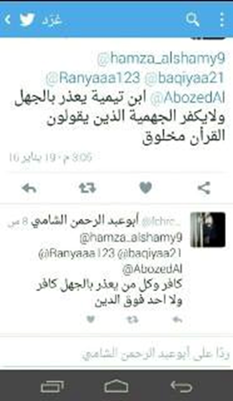
ويوجد بحث ماتع لسلطان بن عبد الرحمن العميري تقصى مذهب شيخ الإسلام في ذلك وتفريقه بين المسائل الخفية والظاهرة من العبادات في العذر فمن أراد الاستزادة فهذا رابطه
http://www.islamtoday.net/bohooth/artshow-86-14420.htm
فصل : كما قدمنا كثير من محبي الخير ومريديه يقرؤون كلام العلماء في ذم التقليد والحرص على معرفة الدليل فيطيرون به كما كنا نفعل نحن في أيام جهلنا وبداية طلبنا للعلم وظننا أن هذا الكلام ينطبق على أمثالنا ممن لم يحصل أدوات الفهم ومعرفة الدليل ووجهته وكيفية الاستنباط وإنزال الأحكام بعد تنقيح مناطاتها وغير ذلك ولذا يكثر في كلامهم إن أعياهم النقول عن العلماء الأكابر العبرة بالدليل من الكتاب أو السنة ثم ينقل لك دليلا لم يفهم معناه ولا وجه الاستدلال فيه فكتبنا هذه المقالة والتي بعدها في ذلك :
* البعض يستدل لك بنصوص من القرآن وأدلة من السنة وكأنه قد فتح عكا أو جاب الديب من ديله كما في المثل العامي ...
وهل يوجد في تاريخ الإسلام ضال أو زائغ لم يحتج بآيات وأحاديث ؟
بالأمس القريب كان معنا العويد وكان يحتج بآيات وأحاديث على كون الدولة من الخوارج فهل كان مصيبا لمجرد هذا الاحتجاج العبرة بصحة الاستدلال ومطابقة الدليل للمدلول بعد صحة فهم المراد من الدليل بجمعه مع سائر النصوص الشرعية واعتباره بالأصول العلمية الصحيحة وهذا لا يعرفه إلا العلماء المتمكنون المشهود لهم بالعلم والسبق والفضل لا العوام ولا أنصاف المتعلمين جميع الفرق قد ضلت لأنها أخذت نصوصا وتركت أخرى وآمنت ببعض الكتاب وكفرت ببعض فالمرجئة لم يأتوا من فراغ فلديهم آيات وأحاديث ثابتة صحيحة تؤيد بدعتهم والخوارج كذلك والمشبهة كذلك والمؤولة كذلك وهلم جرا ولو استقصينا حججهم وأدلتهم القوية الواضحة لالتبس الأمر كثيرا على العوام بل على طلاب العلم ولترسخت عندهم الشبهات فلا داعي لذكر ذلك وحسبك من القلادة ما أحاط بالعنق .
* نحن نتبع الدليل ولا نقلد !
كلمة كنت أقولها كثيرا في أول الطلب متأثرا بالجبل الأشم ، الإمام العلم ، أبي محمد ابن حزم ، وكلما تقدم بي العمر وتعمقت في طلب العلم أجد فيها خللا .. فهي جميلة وذات رونق وبهاء لكنها على حد قول شيخنا في اللغة الشيخ منصور حبيب رمضان رحمه الله حيا أو ميتا كالعلل النحوية التي كالوردة تشم ولا تفرك .
وأذكر أن شيخنا _ وتلميذنا تجاوزا وتواضعا منه _ أبا عبد الرحمن ابن عقيل الظاهري حفظه الله وصرفه عما هو فيه كان قد بدأ تأليف موسوعة علمية يريد أن ينفك فيها من تقليد أحد _ طبعا بعد أن أصبح إماما عالما _ فكان مما يجب عليه ليلتزم الشرط ألا يقبل تقليد أئمة الجرح والتعديل في الرواة الذين هم عمدة ثبوت الدليل الذي هو عمدة صحة الحكم ! فلربما اعتقد المرء في الله اعتقادا مكفرا كفرا أكبر بناء على حديث وهذا الحديث قلد فيه عند نظره في صحته _ وهو أهل لذلك _ قول علماء الجرح والتعديل في كون راويه ثقة ولربما لو سبر هو مروياته ولم يقلدهم لتبين له أنه ليس بثقة فينهدم الحديث ويسقط الأصل كله .
وبعد لأي وجهد وبعض غوص في بحر العلم علمت أن الذي يريد أن ينفك من التقليد وينفرد باتباع الدليل لابد أن يكون في الجانب العلمي فقط عالما في اللغة وعلومها وعالما في القرآن وعلومه وعالما في الحديث وعلومه وعالما في الفقه وعلومه وعالما في السيرة وعلومها وعالما في التاريخ وعلومه وغير ذلك فضلا عن الجوانب الأخرى غير الجانب العلمي .
وأصبحت أنظر لمن يسلك مسلكي في بداية الطلب نظرة المشفق وأحذر من أحب من تلكم النظرة السطحية لقضية التقليد والاجتهاد واتباع الدليل وأذكر لهم مثالا فرضيا فأقول :
تخيل أن شابا هداه الله حديثا على يد طالب علم كان مثلي في ذلك الزمان فقال له إياك وتقليد دينك للرجال وخذ العلم من مصادره مباشرة الكتاب والسنة فهما الحجة ولا حجة في غيرهما ونحو ذلك فأخذ الشاب القرآن وهو ينوي الزواج فبحث فوجد سورة النساء فقال لعلي أجد فيها ما ينير دربي فإذا به يقرأ في أولها : فانكحوا ما طاب لكم من النساء . فقال والله لن أجد خيرا من أختي فلانة فهي طيبة خلقا وخلقا وأعرفها وأعرف كل شيء عنها وعن أسرتها فلم لا أتزوجها وهاهو الدليل الصريح الواضح من كتاب الله لا يحتاج لعالم يتقعر علي ولا شخص يتفلسف معي وهو الحجة التي ليس بعدها حجة ومن ردها فهو كافر مرتد فأسر لصاحبه بما عزم عليه فإذا بصاحبه يقول له : لا يا أخي لو تستمر في قراءة السورة ستمر بك آية أخرى تقول : حرمت عليكم أمهاتكم وأخواتكم ..
وهنا أسقط في يديه فقال في نفسه : إذن لابد أن أقرأ السورة كلها حتى آخذ الحكم من آية صريحة في أولها ؟ ثم تفكر ماذا لو كانت هناك آية لابد من معرفتها في السور الأخرى وماذا لو كان هناك حديث لابد منه في نفس الموضوع يعني لابد أن أعرف القرآن كله والحديث كله حتى أعرف من التي تحل لي !
فيقول : طالما أختي لا تحل لي فهناك ابنة عمي هي كذلك من خيرة الفتيات وقد كانت وهي صغيرة ترضع معي فبيني وبينها صلة خاصة ..
وهنا يقول له صديقه : لا لا هذا الأمر يحتاج لنظر دقيق .. فلو أكملت آية المحرمات لوجدت فيها وأخواتكم من الرضاعة ..
فيقول : إذن هي أيضا محرمة والدليل واضح والقرآن حجة بنفسه وقد جزم بالتحريم فلماذا تقول يحتاج لنظر دقيق ؟
قال : لأن هناك حديث يقول : لا تحرم الرضعة والرضعتان ولا الإملاجة والإملاجتان .
فيقول : أولا من قال إن هذا حديث صحيح وهو يعارض القرآن ثم به كلمات غير مفهومة إملاجة وإملاجتان ..
فيرد صاحبه : يوجد علم خاص هو علم الحديث يدرس الأسانيد بناء على علم يسمى علم الرجال بعد الاستعانة بعلم التخريج فنتوصل لصحة الحديث .. وقد نص علماء الحديث على صحته وأما الإملاجة فمعناها يعرفه علماء اللغة وقد شرحوه العلماء في كتبهم ..
فيقاطعه : علماء علماء يا أخي الدين واضح والله ما أرسله للعلماء فقط وأنا أتبع الدليل .. عموما دعنا من هذا فحتى لو صح فهي حرام علي لأنها رضعت معي ثلاث رضعات ..
فيقول له صاحبه : لا يا أخي فمازالت المسألة تحتاج لنظر واسع فما معنى الرضعة وما مقدارها وهل كانت الثلاث في جلسة واحدة أم كل واحدة مشبعة بنفسها وشروط كثيرة اختلف فيها العلماء كما أن الثلاث رضعات لا تحرم أصلا .
فيقول : كيف هذا يعني لا تأخذون بالقرآن ودليله الواضح الصريح ولا تأخذون بالسنة التي زعمتم أنها صحيحة وهي صريحة ؟
فيقول : يوجد حديث آخر صحيح فيه عن عائشة زوج النبي صلى الله عليه وسلم أنها قالت كان فيما أنزل من القرآن عشر رضعات معلومات يحرمن ثم نسخن بخمس معلومات فتوفي رسول الله صلى الله عليه وسلم وهو فيما يقرأ من القرآن .
فيقول : يا أخي ما هذا ؟ أنت من أين تأتي بهذا الكلام أنت تقول حديث ثم تقول فيما نزل من القرآن ؟ أرني أين هو من القرآن ؟
قال : لا لن تجده فالجزء الأول من منسوخ التلاوة منسوخ الحكم والجزء الثاني من منسوخ التلاوة باقي الحكم فهو غير موجود الآن في القرآن .
فيقول : أعوذ بالله تدعي أن القرآن فيه أشياء كانت موجودة ولم تعد الآن موجودة هذه ردة صريحة أين ما نعرفه من أن الله حفظ القرآن .
فيقول صاحبه : صبرا أخي هذا علم يسمى علم الناسخ والمنسوخ وهو يحتاج دراسة ولا يتعارض مع حفظ الله للقرآن …
هنا قاطعه قائلا : أقول لك دعك من هذا فلولا منزلتك عندي لكفرتك وخلينا في موضوع الزواج وسنبتعد عن الأقارب كلية .. عندي جارة لنا من خيرة النساء وقد توفي زوجها منذ أيام وهي للتو عروس والكل يمدحها فما رأيك ؟
فإذا به يقول : لا هذه لا تحل لك الآن .. هذه تحتاج لنظر كذلك فهل هي حامل أم لا ؟ فإن كانت حاملا فلا يجوز نكاحها حتى تضع حملها وإلا فعدتها أربعة أشهر وعشرا ...
حامل … عدة … أربعة أشهر وعشرا ….
اشتبكت الأسلاك في رأس الأخ ...
نحن سنكتفي بهذا القدر من هذا الحوار الشيق المفترض فلو استرسلنا في التفريعات نكتب كتابا وما انتهينا من العلوم التي يحتاجها العالم حين يقول فلانة يحل نكاحها أو يحرم .
هذا في أمر يسير وهو نكاح امرأة فكيف بالأمور الجليلة المتعلقة بالاعتقاد ومآل الإنسان في آخرته حيث لا نهاية من كفر وعدمه وقد ذكرني ما تقدم بقصة واقعية حصلت معي فقد دعاني أبو عبد الرحمن ابن عقيل للعشاء في جلسة خاصة فإذا به يخبرني أنه دعا شخصا واحدا ظن أني أستأنس بوجوده وهو الشريف الدكتور نايف الدعيس فقلت له سامحك الله يا أبا عبد الرحمن أنا لا أرغب في الجلوس مع هذا الرجل فهو جليس الأمير وعليه ملاحظات كثيرة فحاول الاستدراك واتصل به ليثنيه عن المجيء فإذا به يخبره أنه قد وصل .
وفعلا جلسنا سويا وتطرق الكلام للقراءات فطلب مني أبو عبد الرحمن أن أتكلم لتخصصي فذكرت أن من القراءات ما هو موضوع ومنها ما هو ضعيف ومنها ما هو صحيح والصحيح منه ما هو آحاد ومنه ما هو متواتر كالحديث سواء بسواء وهنا زمجر الدعيس لأنه يجهل هذا العلم وهو يعرفني ويعرف أنني على منهج مخالف له فإذا به يقول ما كفاكم الحديث حتى تطعنوا في كتاب الله أفي كتاب الله موضوع وضعيف وأخذ يرغي ويزبد وفي الحقيقة التففت عليه بأسلوب خاص حتى هدأته لئلا يوصل الأمر للإضرار به فقنوات الإعلام مفتوحة له ويكفي أن يقول الطرهوني يطعن في القرآن الكريم وسوف يسمع كلامه من لا يعي شيئا مما أقول وانتهت الجلسة على خير وبعدها قلت لأبي عبد الرحمن أرأيت لماذا لم أكن أود الجلوس مع هذا الشخص ؟
هذا دكتور ولكنه ضعيف علميا في حقيقة الأمر فكيف بعامي !!!
فصل : أمثلة سريعة على قصر الفتوى على العلماء :
من الأمور التي لا يخطر ببال العوام وأنصاف المتعلمين أنها تؤثر في المعنى فتقلبه رأسا على عقب ما يسمى بأدوات القرآن وكذا محل الإعراب للكلمة نفسها وهنا سنضرب أمثلة سريعة لذلك ومن أراد الاستفاضة فليرجع للمظان :
يقول الله تعالى : " فلا تهنوا وتدعوا إلى السلم وأنتم الأعلون والله معكم ولن يتركم أعمالكم "
ذهب ابن كثير وغيره إلى أن الواو هنا واو الحال ومعنى الكلام عدم دعوة الكفار إلى المسالمة وإبرام عهود الموادعة معهم في حال قوة المسلمين وعلوهم أي قهرهم للكفار أما في حال الضعف فلا بأس وهو حجة الخانعين الآن التي يلبسون بها .
وهذا خطأ أو قول مرجوح فإن الواو هنا واو الاستئناف والمراد النهي مطلقا عن الوهن وعن دعوة الكفار للمسالمة لأن المسلم دائما عال بإيمانه واعتماده على الله وذلك بدليل قوله تعالى : فلا تهنوا ولا تحزنوا وأنتم الأعلون إن كنتم مؤمنين .
يقول تعالى : " ولا تأكلوا مما لم يذكر اسم الله عليه وإنه لفسق " .
يرى الشافعي وغيره أن الواو هنا واو الحال فتحريم أكل ما لم يذكر اسم الله عليه مشروط بأن يكون المذبوح فسقا أي محرما حال الذبح وبناء عليه فالتسمية عنده سنة .
وهذا خطأ أيضا أو مرجوح فإن الواو واو الاستئناف والصواب ما ذهب إليه الآخرون من أن التسمية شرط في حل المذبوح وأن المراد ولا تأكلوا مما لم يذكر اسم الله عليه فهو فسق لأجل عدم التسمية عليه أي حرام .
يقول تعالى : " فليقاتل في سبيل الله الذين يشرون الحياة الدنيا بالآخرة "
لها معان حسب المحل الإعرابي مع معنى يشرون فقد ذكر ابن كثير أنها هنا بمعنى يشترون والصواب أنها بمعنى يبيعون وطبعا الباء تدخل على المبذول ويحصل من الخلاف ثلاثة معان :
الأول : فليقاتل " أي المسلم الحق مأمور بأن يقاتل في سبيل الله هؤلاء الذين يبذلون آخرتهم لأجل تحصيل الدنيا .. وهنا الفاعل مستتر والذين مفعول " .
الثاني : فليقاتل في سبيل الله الذين يشرون الحياة الدنيا بالآخرة أي أن هؤلاء المنافقون الذين يبذلون آخرتهم لأجل تحصيل الدنيا مأمورون بالقتال في سبيل الله وترك ما هم عليه من النفاق … فالذين هنا هي الفاعل والمفعول محذوف مقدر ويشرون أي يشترون .
الثالث : فليقاتل في سبيل الله الذين يشرون الحياة الدنيا بالآخرة أي أن هؤلاء المؤمنون الذين بذلوا حياتهم الدنيا لأجل تحصيل رضا الله في الآخرة مأمورون بالقتال في سبيل الله لما يترتب عليه من أجر عظيم يأتي ذكره .. فالذين هنا هي الفاعل والمفعول محذوف مقدر ويشرون أي يبيعون .
والمعنى الأخير هو الصحيح .
قوله تعالى : " ومن الناس من يتخذ من دون الله أندادا يحبونهم كحب الله " لها عدة معان :
الأول : أن هؤلاء الناس مشركون في الأصل باتخاذ الأنداد وهم يحبون هذه الأنداد كحبهم لله يعني هم يحبون الله أيضا والذين آمنوا أشد حبا لله من حبهم له .
الثاني : أن هؤلاء الناس مشركون في الأصل باتخاذ الأنداد وهم يحبون هذه الأنداد بالقدر الذي يحب به الله أي محبة مطلقة فليس في الآية أنهم يحبون الله . والذين آمنوا أشد حبا لله من حبهم للأنداد .
الثالث : أن هؤلاء الناس مشركون في الأصل باتخاذ الأنداد وهم يحبون هذه الأنداد كحب المؤمنين الموحدين لله في نظرهم والذين آمنوا في الحقيقة أشد حبا لله مما ظنوا .
الرابع : أن هؤلاء الناس مشركون لأنهم يحبون أشخاصا مثل حبهم لله وهذا يعني أنهم اتخذوهم أندادا حيث أشركوا في المحبة وأنهم يحبون الله . والذين آمنوا أشد حبا لله من حبهم له .
الخامس : أن هؤلاء الناس مشركون لأنهم يحبون أشخاصا بالقدر الذي يحب به الله أي محبة تامة وهذا يعني أنهم اتخذوهم أندادا حيث صرفوا عبادة المحبة لهم وليس في الآية أنهم يحبون الله . والذين آمنوا أشد حبا لله من حبهم للأنداد .
السادس : أن هؤلاء الناس مشركون لأنهم يحبون أشخاصا كحب المؤمنين الموحدين لله في نظرهم . والذين آمنوا في الحقيقة أشد حبا لله مما ظنوا .
هذه أمثلة كتبتها على عجالة وكل قول ينبني عليه أحكام واستنباطات بل وعقائد ولكل وجهته وهي أدلة واحدة ومن كتاب الله الذي يتشدق المتعالم أنه حجة بذاته وهو لا يدري أن ما يقوله كلمة حق أريد بها باطل
فصل : بعدما كتبت هذا المقال المذكور في الفصل السابق علق بعض السذج الذين طبعا لم يفهموا شيئا مما ذكرته وشعروا كأنهم يقرؤون لغة هيروغليفية أن القرآن حجة بذاته ونسخ ولصق نقولا لبعض المشايخ لاتسمن ولا تغني من جوع متوهما أن لها قيمة علمية أو أنها في محلها وكأننا نؤذن في مالطة فأتى سؤال من أحد الإخوة : أليس القرآن حجة بذاته ؟
فتوى رقم 154 :
سئل فضيلة الشيخ الدكتور محمد رزق عبد الناصر طرهوني
من الأخ أبي الحسن العراقي قال :
أليس القرآن حجة بذاته ؟
فأجاب الشيخ حفظه الله :
القرآن حجة بذاته ولكن لا يفهم حجته على الوجه الصحيح إلا النبي صلى الله عليه وسلم ولذا لم ينزل القرآن دون نبي يوضحه ويفسره وورث ذلك بعده العلماء من الصحابة ومن بعدهم ولذا أمر الله تعالى بالرجوع إليهم فلا يفهم حجة القرآن إلا العلماء ليجمعوا النصوص ويعرفوا كيف الاستنباط وقد مثلنا لذلك بقصة من أراد أن يتزوج أخته فراجعها مع سائر منشورات الحملة على الغلاة لتفقه المسألة .
ومن قال بخلاف قولنا هذا فهو مخطئ أو كلامه مجمل يحتاج لتفصيل .
فصل : ثم كتبنا مقالا لضبط كيفية التعامل مع العلماء وسميناه :
" العلماء بين الإفراط والتفريط "
الغلاة في أمر العلماء بين طرفي نقيض فهم في تعاملهم مع العلماء أهل هوى بامتياز ومقياسهم الأساس هواهم المبني على جهلهم ...
فالعالم عندهم هو من وافق ما يرونه صوابا فإن خالف ما يرونه أسقطوه حتى جردوه مما لم يجرد الله أحبار اليهود منه وهو الشهادة له بالعلم وإن وافق ما يرونه فهو الإمام العلامة حتى وإن كان جعله في صفوف العلماء ظلما بينا تجدهم إذا أتيت لهم بكلام للعلماء المخالفين إما أسقطوهم كلية أو تذرعوا بدعك من قول فلان وعلان وعليك بالدليل من الكتاب والسنة وهم في نفس الوقت يكفرون الأمة بنقل عن شخص ربما لا يرتقي لمنزلة طالب علم وقد عظموه ولمعوه لأنه يوافق ما سبق في نفوسهم من هوى .
وقد نشرنا مقالة موجزة لضبط الطريق لمعرفة من العالم سواء أخالفنا أم وافقنا فإن وافقنا فالحمد لله
وإن خالفنا عرفنا له قدره في العلم وتركنا الأمر للعلماء أمثاله يردون عليه بما يعرفون من أدلة وأصول .
وننبه هنا على أمور تعتبر قواعد أساسية لمن أراد النجاة قد بسط العلماء أدلتها في مواضع كثيرة وهي حرية بأن تفرد بمؤلفات :
الأولى : من ظن أنه يمكن ان يعلم الدين دون أن يلج بوابة العلماء فهو كمن يظن أنه يعرف الدين دون بعثة الأنبياء ...
فعن أبي الدرداء أن رسول الله صلى الله عليه وسلم قال : " مَنْ سَلَكَ طَرِيقًا يَبْتَغِي فِيهِ عِلْمًا سَلَكَ اللَّهُ بِهِ طَرِيقًا إلى الْجَنَّةِ ، وَإِنَّ الْمَلَائِكَةَ لَتَضَعُ أَجْنِحَتَهَا رِضَاءً لِطَالِبِ الْعِلْمِ ، وَإِنَّ الْعَالِمَ لَيَسْتَغْفِرُ لَهُ مَنْ فِي السَّمَوَاتِ وَمَنْ فِي الْأَرْضِ حَتَّى الْحِيتَانُ فِي الْمَاءِ ، وَفَضْلُ الْعَالِمِ عَلَى الْعَابِدِ كَفَضْلِ الْقَمَرِ عَلَى سَائِرِ الْكَوَاكِبِ ، إِنَّ الْعُلَمَاءَ وَرَثَةُ الْأَنْبِيَاءِ ، إِنَّ الْأَنْبِيَاءَ لَمْ يُوَرِّثُوا دِينَارًا وَلَا دِرْهَمًا ، إِنَّمَا وَرَّثُوا الْعِلْمَ ، فَمَنْ أَخَذَ بِهِ أَخَذَ بِحَظٍّ وَافِرٍ" والذي يعقل عن الله هم العلماء قال تعالى : ﴿ وَتِلْكَ الأَمْثَالُ نَضْرِبُهَا لِلنَّاسِ وَمَا يَعْقِلُهَا إِلاَّ العَالِمُونَ ﴾ وقال : ﴿ وَيَرَى الَّذِينَ أُوتُوا العِلْمَ الَّذِي أُنزِلَ إِلَيْكَ مِن رَّبِّكَ هُوَ الحَقَّ وَيَهْدِي إِلَى صِرَاطِ العَزِيزِ الحَمِيدِ ﴾ وقال : ﴿ شَهِدَ اللَّهُ أَنَّهُ لَا إِلَهَ إِلاَّ هُوَ وَالْمَلائِكَةُ وَأُوْلُو العِلْمِ قَائِمًا بِالْقِسْطِ لَا إِلَهَ إِلاَّ هُوَ العَزِيزُ الحَكِيمُ ﴾ وقد ذكر ابن القيم أن في هذه الآية عشرة أوجه تدل على شرف العلم وفضل العلماء وبذهاب العلماء يضل الناس قال صلى الله عليه وسلم : " إِنَّ اللهَ لا يَقْبِضُ الْعِلْمَ انْتِزَاعًا يَنْتَزِعُهُ مِنَ الْعِبَادِ ، وَلَكِنْ يَقْبِضُ الْعِلْمَ بِقَبْضِ الْعُلَمَاءِ ، حَتَّى إِذَا لَمْ يُبْقَ عَالِمًا اتَّخَذَ النَّاسُ رُءُوسًا جُهَّالاً ، فَسُئِلُوا ، فَأَفْتَوْا بِغَيْرِ عِلْمٍ فَضَلُّوا وَأَضَلُّوا " .
ويقول سعيد بن جبير : " علامة هلاك الناس إذا هلك علماؤهم" .
وبعض الجهال ينطلي عليهم شبهة يسوقها أصحاب الجهل المركب فيقولون : هم رجال ونحن رجال .. يظنها مضاربة أو عركة كما في بعض اللهجات !
يا أخي هذه قالها الإمام أبو حنيفة فهل أنت بمنزلته ؟ وانظر ماذا قال بالضبط : قال : إذا أتى العلم عن الرسول صلى الله عليه وسلم أو عن الصحابة أخذنا به ، وإذا جاء عن التابعين فهم رجال ونحن رجال . يعني يتكلم عن عصره وزملائه وشيوخهم فكلهم بمنزلة واحدة فأين أنت منهم يا مسكين ؟
الثانية : منزلة العلماء أعظم منزلة بعد الأنبياء ولا يبلغ منزلتهم أعظم العباد فكيف بالعامي الذي لا في العير ولا في النفير وهم أهل الخشية وأعرف الخلق بالله وهم ولاة أمر المسلمين الذين إليهم المرجع في كل شئونهم تجب طاعتهم على الأمير والخفير والجليل والحقير قال تعالى (إنما يخشى الله من عباده العلماء) وقال " قل هل يستوي الذين يعلمون والذين لا يعلمون " وقال " يَرْفَعِ اللَّهُ الَّذِينَ آمَنُوا مِنْكُمْ وَالَّذِينَ أُوتُوا الْعِلْمَ دَرَجَاتٍ " وقال " أطيعوا الله وأطيعوا الرسول وأولي الأمر منكم "
وعن أبي أمامة الباهلي قال : ذُكِرَ لِرَسُولِ اللَّهِ صلى الله عليه وسلم رَجُلَانِ : أَحَدُهُمَا : عَابِدٌ ، وَالْآخَرُ : عَالِمٌ ، فَقَالَ رَسُولُ اللَّهِ صلى الله عليه وسلم : " فَضْلُ الْعَالِمِ عَلَى الْعَابِدِ كَفَضْلِي عَلَى أَدْنَاكُمْ ". ثُمَّ قَالَ رَسُولُ اللَّهِ صلى الله عليه وسلم : " إِنَّ اللَّهَ وَمَلَائِكَتَهُ وَأَهْلَ السَّمَوَاتِ وَالْأَرَضِينَ ، حَتَّى النَّمْلَةَ فِي جُحْرِهَا ، وَحَتَّى الْحُوتَ لَيُصَلُّونَ عَلَى مُعَلِّمِ النَّاسِ الْخَيْرَ"
وعن علي قال " العالم أفضل من الصائم القائم المجاهد ، وإذا مات العالم ثلم في الإسلام ثلمة لا يسدها إلا خلفٌ منه "
وعن ابن مسعود قال : " والذي نفسي بيده ، ليودَّنَّ رجالٌ قُتلوا في سبيل الله شهداء ، أن يبعثهم الله علماء ؛ لما يرون من كرامتهم"
ويقول الحسن البصري " :يوزن مداد العلماء بدماء الشهداء ، فيرجح مداد العلماء!! "
ويقول أبو الدرداء " من رأى الغدو والرواح إلى العلم ليس بجهاد ، فقد نقص في عقله ورأيه "
الثالثة : يجب توقير العلماء ومعرفة قدرهم وعدم التنقص منهم وتقديمهم على غيرهم فقد قال رسول الله صلى الله عليه وسلم : ليس منا من لم يوقر كبيرنا ويرحم صغيرنا ويعرف لعالمنا حقه .
وقد لقي نَافِعَ بْنَ عَبْدِ الْحَارِثِ عُمَرَ بِعُسْفَانَ ــ وَكَانَ عُمَرُ يَسْتَعْمِلُهُ عَلَى مَكَّةَ ــ فَقَالَ : مَنِ اسْتَعْمَلْتَ عَلَى أَهْلِ الْوَادِي ؟ فَقَالَ : ابْنَ أَبْزَى. قَالَ : وَمَنِ ابْنُ أَبْزَى ؟ قَالَ : مَوْلًى مِنْ مَوَالينَا. قَالَ : فَاسْتَخْلَفْتَ عَلَيْهِمْ مَوْلًى ! قَالَ : إِنَّهُ قَارِئٌ لِكِتَابِ اللَّهِ تعالى ، وَإِنَّهُ عَالِمٌ بِالْفَرَائِضِ. قَالَ عُمَرُ : أَمَا إِنَّ نَبِيَّكُمْ صلى الله عليه وسلم قَدْ قَالَ : " إِنَّ اللَّهَ يَرْفَعُ بِهَذَا الْكِتَابِ أَقْوَامًا وَيَضَعُ بِهِ آخَرِينَ "
وروي أن زيد بن ثابت صلى على جنازة فقُرِّبت إليه بغلته ليركبها ، فجاء ابن عباس فأخذ بركابه ، فقال زيد : خلِّ عنه يا ابن عم رسول الله صلى الله عليه وسلم ، فقال ابن عباس : هكذا أمرنا أن نفعل بعلمائنا .
وقال ابن المبارك : " من تكلم في العلماء ذهبت آخرته "
ويقول أبو سنان الأسدي : " إذا كان طالب العلم قبل أن يتفقَّه المسألة في الدين يتعلم الوقيعة في الناس متى يفلح ؟ "
الرابعة : أن هذه المنزلة العالية لا تمنح العلماء العصمة من الخطأ مهما بلغوا من العلم ولا تسوغ طاعتهم طاعة عمياء ولا توجب تقليد أحد منهم بعينه وإنما كل يؤخذ من قوله ويرد إلا رسول الله صلى الله عليه وسلم كما قال مالك رحمه الله وقد نعى الله سبحانه على أقوام سبقونا بقوله " اتخذوا أحبارهم ورهبانهم أربابا من دون الله "
ويروى عن ابن عباس أنه كان يقول : " أقول لكم قال رسول الله صلى الله عليه وسلم وتقولون قال أبو بكر وعمر يوشك أن تنزل عليكم حجارة من السماء " .
ولكن من الذي يرد زلل العالم ؟ وكيف أعرف خطأه فأتجنبه ؟
هذا مربط الفرس ..
الذي يرد على العالم العلماء مثله وهم الذين يحذرونك من خطئه من وجهة نظر من خطأه من العلماء وقد يرى غيرك عكس ذلك فلا يثرب أحدكما على الآخر فالعامي لا يستطيع الفصل في مسائل خلاف العلماء وإنما يتبع من يثق فيه وفي علمه ولا يملك أكثر من ذلك .
الخامسة : العالم إذا وصل لدرجة العلماء لا يعتبر في صحة قوله وما ذهب إليه : سنه ولا تقدم وفاته ولا كونه معاصرا ، ولا يحاجه قول عالم آخر مثله مهما كان أكبر منه سنا أو كان سابقا له عصرا وإنما يقدم قول الأعلم والأخص بالفن وهكذا وهذه لا يضبطها أيضا إلا العلماء وطلاب العلم الكبار أما العامي فلا علاقة له بهذا الباب جملة إنما هو فقط مستفت ومستمع .
يقول أبو مسلم الخولاني : " أَتَيْت مَسْجِدَ أَهْلِ دِمَشْقَ فَإِذَا حَلْقَةٌ فِيهَا كُهُولٌ مِنْ أَصْحَابِ النَّبِيِّ صلى الله عليه وسلم ، وَإِذَا شَابٌّ فِيهِمْ أَكْحَلُ الْعَيْنِ بَرَّاقُ الثَّنَايَا ، كُلَّمَا اخْتَلَفُوا فِي شَيْءٍ رَدُّوهُ إلى الْفَتَى فَتًى شَابٌّ -وفي رواية أخرى : ولا يصدرون إلا عن رأيه – قَالَ : قُلْتُ لِجَلِيسٍ لِي : مَنْ هَذَا ؟ قَالَ : هَذَا مُعَاذُ بْنُ جَبَلٍ .
ولا علاقة لك بطعن بعض العلماء في بعض لاسيما الأقران ...
قال سعيد بن جبير رحمه الله:
" استمعوا لعلم العلماء ولا تصدقوا بعضهم على بعض ، فو الذي نفسي بيده لهم أشد تغايرا من التيوس في زرابها ".
وقال الذهبي : " كلام الأقران بعضهم في بعض لا يعبأ به لاسيما إذا كان لحسد أو مذهب أو هوى" .
السادسة : تفرد العالم بقول لم يسبق إليه من القرون المفضلة الأولى وهم السلف الصالح غالبا ما يكون خطأ ولا يدخل في ذلك الاصطلاحات فالأمر فيها واسع فليصطلح العالم ما يشاء من اصطلاحات لتقريب فنه أو علمه لكنها لا تلزم أحدا ولذا يشتهر مقولة : لا مشاحة في الاصطلاح وإنما الإشكال إذا ترتب على الاصطلاح أحكام فهنا يجنب الاصطلاح وينظر في الماهية .
السابعة والأخيرة : طالب العلم المجتهد الذي تقدم في طلب العلم ليس بعالم ولا يعتمد قوله في الفتوى ولا في الرد على العلماء حتى يصل لدرجة العلماء التي بينا ضابطها فإياك ان تسلم أمرك في العلم لمثله فضلا عن أن تسلمه لمن هو دونه وإنما هو يساعدك لفهم كلام العلماء والدلالة عليهم ونقل فتاواهم لك ويعينك على الارتقاء من منزلة العامي .
يقول الذهبي رحمه الله تعالى في السير : الفقيه المبتدئ والعامي الذي يحفظ القرآن أو كثيراً من السنة لا يسوغ له الاجتهاد أبداً ، فكيف يجتهد ؟ وما الذي يقول ؟ وعلام يبني ؟
وهذا ما يعبر عنه بأمثال تزبب قبل أن يتحصرم .. ويريد الطيران ولما يريش ونحو ذلك ...
فاحرص أخي المسلم أن تلحق بركب العلماء لتزيل عنك كل ما أشكل عليك وهذه المقالة المختصرة ضمها مع سابقتها " من هم العلماء " لتنير لك دربك وتنجيك من إغواءات الغلاة وتلبيساتهم .
فصل : هل الدولة الإسلامية تكفر العلماء ؟
بعض الإخوة في مقالي السابق حاول إسقاطه على الدولة الإسلامية وهذا من الفجور في الخصومة أو من الجهل بحقيقة الحال ولذا وجب التنبيه خاصة وقد لفت نظري أخ عزيز لذلك فأقول :
سبق لنا في لقاء صوتي خاص التوضيح التام لبطلان دعوى من يقول إن الدولة ليس لديها علماء وبحمد الله انطفأت تلك الشبهة وأصبحت لا تطرق مسامعنا كما كانت في السابق .
وقد قسمنا آنذاك العلماء أقساما توضح أن الكثير من العلماء يؤيدون الدولة ومعها قلبا وقالبا لكنهم صامتون خشية البطش وللمصلحة الأكبر في نظرهم وأنا أعرف عددا منهم ومتواصل مع بعضهم وهناك عدد آخر تم اعتقاله وهم في سجون الطواغيت قبل إعلان الدولة وبعد إعلانها .
ونحن في مقالنا نتكلم عن الغلاة وموقفهم من العلماء مطلقا فإذا ببعض الإخوة يظن أن كلامنا عن العلماء يقصد به بعض الموجودين في زماننا ممن غالبهم من الحيف والظلم أن نطلق عليهم علماء أصلا بل هم لا يرتقون لطلاب العلم ولكن لمعوا وفتحت لهم المنابر لأنهم يقولون ما يشتهيه السلاطين .
فنقول : نحن قصدنا العلماء خلال تاريخ الإسلام ومنهم الأكابر الأجلاء المتفق على جلالتهم فوصل الأمر ببعض الغلاة أن كفر أبا حنيفة وكفر ابن تيمية وكفر الذهبي وكفر ابن عبد الوهاب فضلا عن تكفير الهيتمي والسبكي والسيوطي والقائمة تطول ، ولا تحدثني عن ابن باز وابن عثيمين والألباني فهؤلاء عندهم ما أسلموا أصلا .
أما الدولة فهي تتبع أئمة الإسلام وتجلهم وتدرس كتبهم ومذاهبهم في مدارسها وتثني عليهم وتعرف قدرهم وما كفرت منهم أحدا إطلاقا .
كما أن موقفها من العلماء المعاصرين موقف واضح جدا وظاهرة أسبابه للعيان :
فمن أيدها وساندها عرفت له قدره وشكرت له صنيعه وما رفعته فوق منزلته لكونه مؤيدا لها بل ربما خالفته وأنكرت عليه بعض ما يجتهد فيه وتراه خطأ .
ومن سكت عنها سكتت عنه ولم تتكلم فيه بسوء إلا أن تنكر خطأ تراه سواء بسواء كمن أيدها .
ومن جهر بخلافها وانتقد فعالا لها دون تأليب عليها أو تكفير لها فهذا أيضا ردت عليه بحلم ولا يعرف أنها كفرت من هذا النوع أحدا أو جارت عليه .
أما من قاتلها أو حث على قتالها أو كفرها فجل هؤلاء بلاعمة من بلاعمة السلطان وبعضهم لبس عليه فأفتى دون تبين ودون روية فهؤلاء إن كفرتهم الدولة فحجتها واضحة جلية وإن قتلت منهم فعلى نفسها جنت براقش ولا يعتبر هذا بحال من الأحوال موقفا من الدولة تجاه العلماء فإن هؤلاء لا يمثلون عشر معشار معشار معشار … علماء الأمة المعاصرين .
إياك أخي أن تقيس علماء الأمة بالمشاهير الذين فتحت لهم المنابر الإعلامية فو الله ما فتحت لهم إلا غالبا لسوء فيهم أو مداهنة ولا يسلم من ذلك إلا القليل القليل ... ونحن عندما تكلمنا عن العلماء في المقال السابق لم نقصد من فاحت رائحة عمالته وبان سوء طويته أو كان رأسا في البدعة وإماما في الضلال ممن غلب شره واستفحل خطره فهؤلاء لا نعمة لهم ولا كرامة .
وفي النهاية أنصح بمراجعة مقالي من هم العلماء مرة أخرى وكذا الاستماع لحلقة البالتوك من هم علماء الدولة الإسلامية .
فصل : وقد وردت لنا بعض الأسئلة تتعلق بهذا الاصطلاح :
ومن ذلك :
فتوى رقم 72
سئل فضيلة الشيخ الدكتور محمد رزق عبد الناصر طرهوني
السلام عليكم ورحمة الله وبركاته
بخصوص فتوى شيخنا محمد رزق بعدم تكفير ابن باز وابن عثيمين
لا نكفرهم ولكن هل هم من اهل الارجاء ؟
فأجاب حفظه الله
الشيخان من خيرة أهل السنة والجماعة وحاشاهم من الإرجاء ومن يرميهم بذلك لا يفهم معنى الإرجاء
فتوى رقم 96
سئل فضيلة الشيخ الدكتور محمد رزق عبد الناصر طرهوني
السلام عليكم يا شيخ هل تنصح بالسماع للشيخ عمر الحازمي بارك الله فيكم
فأجاب حفظه الله
لا أنصح بالسماع للحازمي ولا أي شخص ليس من العلماء الذين ذكرنا وصفهم في مقال من هم العلماء بل أحذر منه لأنه من الغلاة المغرقين في الغلو .
فتوى رقم 154 :
سئل فضيلة الشيخ الدكتور محمد رزق عبد الناصر طرهوني
يا شيخ الآن لماذا لا تعتبر الحازمي من العلماء بالرغم من أن ترجمته في ويكيبديا تنطبق عليها جميع الشروط المذكورة في مقالكم ؟ لديه تاريخ في طلب وتزكيات من العلماء وأيضا مؤلفات وكتب وتلاميذ
فأجاب الشيخ حفظه الله :
أخي الكريم قرأت ترجمته فما تزيد عن تراجم آلاف مؤلفة من طلاب العلم المتخرجين من الجامعات كل عام فهو لم يتجاوز الليسانس مع صغر سنه وأمثاله إذا كان مبرزا على الأقل يأخذ دكتوراه ولا نعرف حتى مستواه عند التخرج ولم تنقل إلا تزكية شيخ أو اثنين وذم من الثالث وما كتبه من كتابات في مجال واحد وهو تلبيساته وغلوه .
العالم يثني عليه علماء زمانه ويعرف قدره أقرانه ويتخرج على يديه علماء مبرزين وله مؤلفات يثني عليها العلماء في فنون العلم أما هذا فأعلى درجاته طالب علم والعويد منزلته أعلى منه بكثير .
فتوى رقم 155 :
سئل فضيلة الشيخ الدكتور محمد رزق عبد الناصر طرهوني
أن البعض لا يملك شهادة ويعتبرون من العلماء ..فمطلوب التوضيح ؟
ويضرب البعض مثالا بالألباني و العلوان
فأجاب الشيخ حفظه الله :
أخي السائل : ما مفهوم الشهادة ؟ الشهادة إنما تشهد لصاحبها أنه تجاوز علوما معينة على يد علماء معتبرين بضبط وإتقان . هذا الأصل ولكن قد يتخلف الأصل فيحصل الشخص على شهادة بالباطل بالغش مثلا أو بالتزوير أو بدرجات متدنية أو من جهات غير معتبرة فهذا كله ينظر إليه عند اعتبار الشهادة .
والعلوم الشرعية مثلها مثل أي علم فمثلا الحاصل على شهادة الطب من سريلانكا ليس كمن حصل عليها من جامعة القاهرة مثلا والحاصل على الدكتوراه الشرعية من السربون مثلا ليس كمن حصل عليها من الأزهر وكذا .
كما أن الذي تخرج بتقدير مقبول أو جيد ليس كمن تخرج بامتياز أو كان الأول على الجامعة ومن حصل على دكتوراه بدون تقدير ليس كمن حصل عليها مع مرتبة الشرف .
هذه بدهيات كما أن من البدهيات في زماننا أن كبار العلماء في كل فن هم أساتذة الجامعات فيه .
كما أننا لم نقتصر في توصيف العالم على مجرد الشهادة بل أضفنا لذلك أمورا وفق منهج علماء الأمة الأكابر في تراجم العلماء لا تجعل الشهادة هي الفيصل وما الشهادة في الأمر إلا إثبات الطلب بصورة منضبطة مع التميز فيه .
فلو افترضنا جدلا أن شخصا تحصل على العلم بفنونه المختلفة وفق طريقة السابقين في الطلب قبل ظهور الشهادات والتخصصات وشهد له شيوخه المعتبرين بالتميز في الفنون التي درسها عليهم وأجازوه فيها فهذا يعتبر مقابل الشهادة . ويبقى استكمال باقي مسوغات اعتباره من العلماء مما ذكرناه كثيرا .
وبالنسبة للألباني و العلوان فلا إشكال في اعتبارهما من هذا النوع على الرغم من البون الشاسع فالشيخ الألباني متفق على جلالته وكان طلبه للعلم في عصر لم يكن أمر الشهادات التخصصية معروفا مثل الآن فمثله مثل الشيخ ابن باز وتلك الطبقة بخلاف الطبقات التي بعدهم وقد وصل الشيخ لدرجة الأستاذية في الجامعة وهي تقابل أعلى من الدكتوراه ومؤلفاته في الفنون المختلفة تعادل عدة رسائل في الدكتوراه وقد طلب العلم على العلماء وجالس وناظر وزامل علماء عصره فاستفاد منهم واستفادوا منه فإن لم يكن من العلماء فمن يكون إذا ؟
أما العلوان فشاب صغير تميز بحافظة قوية وزمانه زمان الطلب المنضبط والشهادات المعتبرة لذا فإن هذه سلبية كانت سببا في اختلاف الناس فيه اختلافا بينا ما بين مغال ومفرط ففي حين البعض يسميه شيخ الإسلام وهو إفراط مذموم جدا هناك من يعتبره متطفلا على العلم وجاهلا وهو تفريط مذموم جدا .
وهناك من يعتبره طالب علم قوي وهناك من يعتبره مجرد شخص لديه ملكة حفظ قوية وهناك من يعتبره من العلماء وقد شهد بذلك له من علماء العصر كثيرون وأثنوا عليه وقد طلب العلم على العلماء وبرز في الطلب وتخرج على يده طلبة علم أفاضل وصنف وحرر مسائل علمية ودرس وشرح إذن فقد توفر فيه ما ذكرناه وليس شرطا أن تكون الدراسة نظامية طالما وجد ما قام مقامها فهذا هو القول المعتبر فيه .
وعليه فمن اجتمع فيه ما اجتمع في الحالات الاستثنائية أعطي حكمها ومن لا فلا ، وبالله التوفيق .

تابع المصطلحات : " الشرك والكفر ، الطاغوت ، العبادة ، المسائل الخفية ، المرجئة والجهمية "
ثانيا : مصطلح الشرك والكفر
يلوك كثيرون بعض المصطلحات الشرعية الخطيرة وهم في واقعهم لا يدركون دقة ضوابطها ومن أشهر هذه المصطلحات الشرك والكفر وبعض من منَّ الله عليه بقراءة بعض كتابات أهل العلم وفرح بمعرفته أمورا تخفى على كثيرين وسمع مصطلحات وتفريقات لأول مرة تظهر له كمسألة الأسماء والأحكام فانتشى وظن أنه بلغ مبلغا كبيرا من العلم حيث عرف ما غاب عن غيره أخذ يؤصل وينظر فطار ولما يريش ولذا كان من الواجب الاهتمام بتحرير سريع لمعنى مصطلح الشرك وعلاقته بالكفر فكان هذا المقال :
فصل : الشرك وهل هو كفر ؟
أحد الإخوة من طلاب العلم طلب نصيحة في موضوع الأسماء والأحكام وقد فاتني تعليقه في أي منشور فأنصحه هنا بكتاب قواعد الأسماء والأحكام عند ابن تيمية وهي رسالة ماجستير للشيخ محمد بن بسيس السفياني
وهذا رابطها :
http://www.aleman.com/%D8%A7%D9%84%D8%B1%D8%B3%D8%A7%D8%A6%D9%84+%D8%A7%D9%84%D8%B9%D9%84%D9%85%D9%8A%D8%A9/%D9%82%D9%88%D8%A7%D8%B9%D8%AF%20%D8%A7%D9%84%D8%A3%D8%B3%D9%85%D8%A7%D8%A1%20%D9%88%D8%A7%D9%84%D8%A3%D8%AD%D9%83%D8%A7%D9%85%20%D8%B9%D9%86%D8%AF%20%D8%B4%D9%8A%D8%AE%20%D8%A7%D9%84%D8%A5%D8%B3%D9%84%D8%A7%D9%85%20%D8%A7%D8%A8%D9%86%20%D8%AA%D9%8A%D9%85%D9%8A%D8%A9/i4147&p41
وأقول :
سبق أن ذكرنا أن الغلاة وغيرهم يأخذون مصطلحات لها مدلولاتها اللغوية والشرعية ويخاطبون الناس بها حسب أفهامهم الخاصة أو حسب ترجيحات البعض في حين كثيرون يخالفون في أصل مدلولات هذه المصطلحات وبالتالي تختلف النتائج كليا فالعبادة والشرك والكفر والطاغوت والمرتد والعالم والمرجئ والجهمي من تلك المصطلحات التي كثر استخدام الجهال وأنصاف المتعلمين لها ولما يعرفوا ضوابطها والاختلاف حولها وقد تكلمنا عن مصطلح العالم وضابطه واليوم موعدنا مع الشرك وعلاقته بالكفر
قال ابن القيم : حقيقة الشرك : هو التشبه بالخالق والتشبيه للمخلوق به .
وقال الحافظ ابن كثير : الشرك الأعظم يعبد مع الله غيره .
وقال الشيخ محمد بن عبد الوهاب: هو صرف نوع من العبادة إلى غير الله ، أو: هو أن يدعو مع الله غيره ، أو يقصده بغير ذلك من أنواع العبادة التي أمر الله بها .
وقال الشوكاني: (إن الشرك هو دعاء غير الله في الأشياء التي تختص به ، أو اعتقاد القدرة لغيره فيما لا يقدر عليه سواه ، أو التقرب إلى غيره بشيء مما لا يتقرب به إلا إليه .
وقال الشيخ سليمان بن عبد الله آل الشيخ : هو " تشبيه للمخلوق بالخالق – تعالى وتقدس – في خصائص الإلهية ، من ملك الضر والنفع ، والعطاء والمنع الذي يوجب تعلق الدعاء والخوف والرجاء والتوكل وأنواع العبادة كلها بالله وحده "
وقال الشيخ ابن سعدي : حقيقة الشرك بالله : أن يعبد المخلوق كما يعبد الله، أو يعظم كما يعظم الله، أو يصرف له نوع من خصائص الربوبية والإلهية .
وقال في تهذيب اللغة : والشرك أن تجعل لله شريكاً في ربوبيته .
وقال الراغب الأصفهاني : الشرك العظيم هو إثبات شريك لله تعالى يقال أشرك فلان بالله وذلك أعظم كفر
وقسم أبو البقاء الحنفي في " كلياته " الشرك إلى ستة أقسام ...
فقال : " والشرك أنواع :
- شرك الاستقلال : وهو إثبات شريكين مستقلين ؛ كشرك المجوس .
- شرك التبعيض : وهو تركيب الإِله من آلهة ؛ كشرك النصارى .
- شرك التقريب : وهو عبادة غير الله ليقرب إلى الله زلفى ، كشرك متقدمي الجاهلية .
- شرك التقليد : وهو عبادة غير الله تبعاً للغير ؛ كشرك متأخري الجاهلية .
- شرك الأسباب : وهو إسناد التأثير للأسباب العادية ؛ كشرك الفلاسفة والطبائعيين ومن تبعهم على ذلك .
- شرك الأغراض : وهو العمل لغير الله . فحكم الأربعة الأول الكفر بإجماع ، وحكم السادس المعصية من غير كفر بإجماع ، وحكم الخامس التفصيل ؛ فمن قال في الأسباب العادية : إنها تؤثر بطبعها ؛ فقد حكي الإِجماع على كفره ، ومن قال: إنها تؤثر بقوة أودعها الله فيها ؛ فهو فاسق .
وأبو البقاء أشعري فقوله فاسق باعتبار مذهبه وهو عكس الصواب فإن أهل السنة يقولون إن الأسباب تُؤثر بقوة أودعها الله فيها .
* وخلاصة الأمر في الشرك أنه أحد ثلاثة أنواع :
* اعتقاد أمر من أمور الربوبية في غير الله .
* صرف عبادة من العبادات لغير الله تعالى .
* وصف غير الله بصفة من صفاته العليا .
والثلاثة تعود لمدلول كلمة ند وهو المثيل والنظير والشبيه قال تعالى : " فلا تجعلوا لله أندادا وأنتم تعلمون "
قال مجاهد : " الأنداد : العدلاء "
وقال صلى الله عليه وسلم عندما سئل أي الذنب أعظم : أن تجعل لله ندا وهو خلقك .
* أما الشرك والكفر
فقال النووي : " الشرك والكفر قد يطلقان بمعنى واحد وهو الكفر بالله تعالى ، وقد يفرق بينهما فيخص الشرك بعبادة الأوثان وغيرها من المخلوقات مع اعترافهم بالله تعالى ككفار قريش ، فيكون الكفر أعم من الشرك
قال أبو هلال العسكري في الفروق اللغوية : الفرق بين الكفر والشرك أن الكفر خصال كثيرة على ما ذكرنا ، وكل خصلة منها تضاد خصلة من الإِيمان ، لأن العبد إذا فعل خصلة من الكفر ؛ فقد ضيع خصلة من الإِيمان ، والشرك خصلة واحدة ، وهو إيجاد ألوهية مع الله أو دون الله ، واشتقاقه ينبئ عن هذا المعنى ، ثم كثر حتى قيل لكل كفر شرك على وجه التعظيم له والمبالغة في صفته ، وأصله كفر النعمة ، ونقيضه الشكر ، ونقيض الكفر بالله الإِيمان ، وإنما قيل لمضيع الإِيمان كافر ؛ لتضييعه حقوق الله تعالى ، وما يجب عليه من شكر نعمه ؛ فهو بمنزلة الكافر لها ، ونقيض الشرك في الحقيقة الإِخلاص ، ثم لما استعمل في كل كفر ، صار نقيضه الإِيمان "
نكمل في المنشور القادم بإذن الله فكونوا معنا .....
فصل : الشرك والكفر " تكملة "
الأصل أن كل شرك كفر وليس كل كفر شركا هذا عند الإطلاق .
لكن الشرك نوعان :
* شرك أصغر وليس مرادا عندنا هنا ولكنه يحتج به على من لم يفهم قضية الأسماء والأحكام فبعضهم يقول من قتل يسمى قاتلا ومن نام يسمى نائما فمن أشرك يسمى مشركا .
فنقول له : هذا خطأ فهناك أسماء تتعلق بأحكام لو تلبس الشخص بالفعل لا يوصف بها لأنها تفتقر للنية مثلا أو للعلم ونحو ذلك فليس كل من ركع وسجد وأقام أفعال الصلاة الظاهرة يسمى مصليا حتى يكون قد نوى الصلاة وليس كل من لبس ملابس الإحرام يسمى محرما حتى ينوي الإحرام وليس كل من وقف بعرفة لابسا ملابس الإحرام يسمى حاجا حتى يكون قد تلبس بالنسك ونوى الحج وهكذا وبعض أهل العلم لا يطلق على الشخص مسافرا حتى ينوي سفرا يزيد عن مسافة القصر وعليه فلا يسمى من وقع في الشرك الأصغر مشركا على الرغم من ثبوت الحديث في وصفه بأنه أشرك كما في قوله صلى الله عليه وسلم : من حلف بغير الله فقد أشرك .
لأن كلمة مشرك لا يوصف بها الشخص إلا بتوافر أمر متفق عليه وهو أن يكون شركه شركا أكبر
كما أن لفظة كافر لا يوصف بها الشخص حتى يكون أيضا كفره كفرا أكبر فلا يقال للنساء كافرات على الرغم من وصف النبي صلى الله عليه وسلم النساء بالكفر حين قال : بكفرهن . فلما استفهم : أيكفرن بالله ؟ قال : لا ، يكفرن العشير .
وقال : بين الرجل وبين الشرك والكفر ترك الصلاة .
ولا يسمى تارك الصلاة كافرا حتى يجحدها عند جماهير العلماء . وحتى يتركها تكاسلا ويصر على تركها ولو قتل عند غيرهم .
وقد ذكر النبي صلى الله عليه وسلم أمورا سماها كفرا ولا يسمى صاحبها كافرا وقد ذكرنا منها في مقالة سابقة قتال المسلم وقد تقاتل خيار الأمة وقتل بعضهم بعضا ومن سمى أيا منهم كافرا فقد خرق الإجماع وهو أولى بالكفر لأنهم غير مقصودين أصلا بالحديث حيث المقصود منه من قاتل المسلم بغير حق وهؤلاء كلهم متأولون مجتهدون للحق فالمصيب منهم له أجران في قتاله والمخطئ له أجر واحد .
نعود فنقول :
الشرك نوعان شرك أصغر وهو بالاتفاق غير مخرج من الملة ولا يسمى صاحبه مشركا .
* وشرك أكبر وهو مخرج من الملة أي كفر ويسمى صاحبه مشركا كافرا هكذا بالعموم أما إذا كان الأمر متعلقا بمعين فيفصل فيه :
فمن وقع في الشرك الأكبر ولم يسبق منه دخول ظاهر في الإسلام بنطق الشهادتين أو بولادته لأب مسلم فيسمى مشركا كافرا وأما من وقع فيه وقد سبق منه دخول ظاهر في الإسلام بنطق الشهادتين أو بولادته لأب مسلم فيسمى مسلما وقع في شرك أكبر
- فإن كان في مسائل من الشرك الأكبر خفية لا يسمى مشركا .
- وإن كان في مسائل ظاهرة اختلف الناس .
* فمن أهل العلم من يسميه مشركا لكنه لا يكفره حتى يقيم عليه الحجة .
* ومنهم من يسميه مشركا ويكفره وإن لم يقم عليه الحجة .
هذه مسائل نظرية يظهر أهميتها في حال تعلق أحكام بها فما عليه العلماء قاطبة وعلى مر العصور أنه لا يتعلق بها أحكام حتى تثبت قضائيا بمعنى رفع أمر هذا المعين لولي الأمر فيعرض على القاضي وينظر في استيفاء الشروط وانتفاء الموانع وتثبت ردته إما بالإقرار أو بالبينة فإن تاب أو أنكر عند من يقبل إنكاره للبينة وإلا حكم بردته بعد استيفاء الشروط وانتفاء الموانع فبانت امرأته منه وقتل ردة ولم يصل عليه ولم يدفن في مقابر المسلمين وانتقل ميراثه لبيت المال وعليه فلو سماه مسلم علم بحاله مشركا كافرا قبل الحكم فهو معذور لوقوعه فيما ظاهره شرك أكبر وكفر ومن سماه مسلما معذور لعدم ثبوت ردته شرعا أما بعد ثبوت ردته شرعا فيجب على كل مسلم أن يقول بردته وكفره إلا إذا خالف الحكم القضائي عالم مجتهد يرى خللا في هذا الحكم ويعذر مثله من يقلده من العوام ليس تسويغا للشرك والكفر وإنما طعنا في الحكم القضائي .
وكذا تظهر أهميتها عند القتال في حال انبرى الخليفة لقتال طائفة من هؤلاء ممتنعة بشوكة فهل يقاتلهم قتال مسلمين أم مرتدين وهذه يجتهد فيها علماء الوقت ويتبنى الخليفة قولا منهما بناء على ما يفتي به العلماء .
ومثل الشرك سواء بسواء الكفر فمنه كفر أصغر ومنه كفر أكبر فأصل الكفر لغة التغطية والستر فمن غطى وستر إيمانه كله فقد كفر كفرا أكبر ومن غطى جزءا منه فقد كفر كفرا أصغر وتفصيل ذلك يطول .
والحكم على المعين بالكفر ينطبق عليه ما تقدم في الشرك ومن الكفر الأكبر ما هو شرك ومنه ما ليس بشرك
فقد يكون الكافر موحدا لكنه كفر بإنكاره نبوة نبي أو إنكاره لكتاب سماوي أو إنكاره للملائكة أو للبعث ونحو ذلك .
وكما في الشرك مسائل خفية فكذلك في الكفر مسائل خفية والإشكال هنا في الضابط المفرق بين المسائل الخفية والظاهرة فلا يوجد ضابط يفرق بينهما ولذا ينظر في هذا الأمر القاضي ويجتهد فيه فبعض الأمور تكون ظاهرة في مكان أو توقيت معين في حين تكون خفية في مكان او توقيت آخر وهكذا .
ثالثا : مصطلح الطاغوت :
هذا المصطلح قصر حاليا على ألسنة البعض على فرد من أفراده دخل فيه من باب الاجتهاد لا النص وهو الحاكم الذي أصله الإسلام لكنه لا يطبق الشريعة ومع ذلك قصر عليه وكأنه المعنى المراد من النص ثم نقلت له الأحكام كمسلمات عند الغلاة ولذا وجب تحريره بهذا المقال :
فصل : من المصطلحات التي أصبح بعض العوام وأنصاف المتعلمين يطلقونها على من تشمله ومن لا تشمله ويعتمدها الغلاة لتقرير ما يبثونه من سموم فيكفي أن يقول فلان طاغوت هكذا ثم يبني على هذه المقدمة الفاسدة نتائج وأحكاما عظيمة وأولها التكفير بغير حق وكما قلت كل مصطلح من هذه المصطلحات يحتاج كتابا ولكني أقتطف زهرات من البستان فقط لكي يعرف المسلم أن هذه الأمور ليست من معنيات العامة بحال من الأحوال بل هي فقط للعلماء وياليتهم يستطيعون تحريرها .
وقد ذُكِرَ الطاغوتُ ثمان مرات في القرآن الكريم:
في سورة البقرة: قال الله عز وجل :
" فمن يَكفُر بالطاغوت ويؤمن بالله فقد استمسك بالعروة الوثقى " (البقرة:256( .
" والذين كفروا أولياؤهم الطاغوت يُخرجونهم من النور إلى الظلمات " (البقرة:257) .
في سورة النساء: قال الله تعالى:
" ألم تر إلى الذين أوتوا نصيباً من الكتاب يُؤمنون بالجِبتِ والطاغوت ويقولون للذين كفروا هؤلاء أهدى من الذين آمنوا سبيلاً أولئك الذين لعنهم الله فلن تجد له نصيراً " (النساء:51-52 ) .
" ألم تر إلى الذين يزعمون أنهم آمنوا بما أنزل إليك وما أنزل من قبلك يريدون أن يتحاكموا إلى الطاغوت وقد أُمِروا أن يكفروا به ويريد الشيطان أن يضلهم ضلالاً بعيداً " (النساء: 60( .
" الذين آمنوا يقاتلون في سبيل الله والذين كفروا يقاتلون في سبيل الطاغوت فقاتلوا أولياء الشيطان إن كيد الشيطان كان ضعيفاً " (النساء:76 ) .
في سورة المائدة :قال الله تعالى :
" قل هل أُنبِّئُكم بشرٍّ من ذلك مثوبةً عند الله من لعنه الله وغَضب عليه وجعل منهم القردة والخنازير وعَبَدَ الطاغوت أولئك شرٌ مكاناً وأضل عن سواء السبيل " (المائدة:60) .
في سورة النحل قال الله تعالى :
" ولقد بعثنا في كل أمة رسولاً أن اعبدوا الله واجتنبوا الطاغوت فمنهم من هدى الله ومنهم من حقَّت عليه الضلالة فسيروا في الأرض فانظروا كيف كان عاقبة المكذِّبين " (النحل:36) .
في سورة الزمر قال الله تعالى :
" والذين اجتنبوا الطاغوت أن يعبدوها وأنابوا إلى الله لهم البشرى فبشر عباد " (الزمر:17) .
قال ابن جرير القول في تأويل قوله " فمن يكفر بالطاغوت ويؤمن بالله "
قال أبو جعفر : اختلف أهل التأويل في معنى " الطاغوت " .
فقال بعضهم : هو الشيطان .
ورواه ابن جرير عن عمر بن الخطاب ومجاهد والشعبي والضحاك وقتادة والسدي في قوله : " فمن يكفر بالطاغوت " بالشيطان .
وقال آخرون : الطاغوت : هو الساحر .
ورواه عن أبي العالية ومحمد بن سيرين قال : الطاغوت : الساحر .
وقال آخرون : بل " الطاغوت " هو الكاهن .
ورواه عن سعيد بن جبير ورفيع وابن جريج .
وروى عن جابر بن عبد الله ، أنه: سئل عن الطواغيت التي كانوا يتحاكمون إليها فقال – : كان في جهينة واحد ، وفي أسلم واحد ، وفي كل حي واحد ، وهي كهان ينزل عليها الشيطان .
قلت : وأصح ما ورد في تفسير الطاغوت وأعلاه سندا وجلالة ما جاء عن جابر بن عبد الله .
وكان من هؤلاء الطواغيت أبو برزة الأسلمي وكان يقضي بين اليهود في المدينة فيما يتنافرون فيه .
وقد حررنا القول في ذلك في صحيح السيرة النبوية المسماة السيرة الذهبية بالمجلد الأول وكل الآثار المتقدمة الواردة عن السلف الصالح تؤول لتفسير الطاغوت بالشيطان فالكاهن لا يقضي إلى بما يوحي إليه الشيطان ويؤيد ذلك قول مجاهد : " الطاغوت : الشيطان في صورة إنسان يتحاكمون إليه ، وهو صاحب أمرهم " والساحر لا يتبع إلا الشيطان ولا يأتمر إلا بأمره كما قال تعالى " واتبعوا ما تتلو الشياطين " فهو كما قررناه في دروسنا في أصول التفسير من اختلاف التنوع لا التضاد ومنه التعبير عن الشيء ببعض أفراده أو ما يندرج تحته .
قال أبو جعفر : والصواب من القول عندي في " الطاغوت " أنه كل ذي طغيان على الله ، فعبد من دونه ، إما بقهر منه لمن عبده ، وإما بطاعة ممن عبده له ، وإنسانا كان ذلك المعبود ، أو شيطانا ، أو وثنا ، أو صنما ، أو كائنا ما كان من شيء .
وأرى أن أصل " الطاغوت " " الطغووت " من قول القائل : " طغا فلان يطغو " إذا عدا قدره ، فتجاوز حده ، كـ " الجبروت " " من التجبر " و " الخلبوت " من " الخلب " . ونحو ذلك من الأسماء التي تأتي على تقدير " فعلوت " بزيادة الواو والتاء . ثم نقلت لامه – أعني لام " الطغووت " فجعلت له عينا ، وحولت عينه فجعلت مكان لامه ، كما قيل : " جذب و جبذ " " وجاذب و جابذ " " وصاعقة و صاقعة " وما أشبه ذلك من الأسماء التي على هذا المثال .
فتأويل الكلام إذا : فمن يجحد ربوبية كل معبود من دون الله ، فيكفر به " ويؤمن بالله " يقول : ويصدق بالله أنه إلهه وربه و معبوده " فقد استمسك بالعروة الوثقى " يقول : فقد تمسك بأوثق ما يتمسك به من طلب الخلاص لنفسه من عذاب الله وعقابه وقال أيضاً “والصواب من القول في تأويل : " يؤمنون بالجبت والطاغوت " ، أن يقال: يصدِّقون بمعبودَين من دون الله ، يعبدونهما من دون الله ، ويتخذونهما إلهين .
وذلك أن " الجبت " و " الطاغوت " : اسمان لكل معظَّم بعبادةٍ من دون الله ، أو طاعة ، أو خضوع له ، كائنًا ما كان ذلك المعظَّم ، من حجر أو إنسان أو شيطان. وإذ كان ذلك كذلك ، وكانت الأصنام التي كانت الجاهلية تعبدها ، كانت معظمة بالعبادة من دون الله فقد كانت جُبوتًا وطواغيت. وكذلك الشياطين التي كانت الكفار تطيعها في معصية الله ، وكذلك الساحر والكاهن اللذان كان مقبولا منهما ما قالا في أهل الشرك بالله. وكذلك حيي بن أخطب وكعب بن الأشرف ، لأنهما كانا مطاعين في أهل ملّتهما من اليهود في معصية الله والكفر به وبرسوله ، فكانا جبتين و طاغوتين ".
وقيل : هو [الطاغوت] كل معبود من دون الله ، أو مطاع في معصية الله ، وهذا حسن .
وقيل : الجبت كل ما حرم الله ، والطاغوت كل ما يطغي الإنسان . والله أعلم .
وقد ثبت عن رَسُولُ اللَّهِ صَلَّى اللَّهُ عَلَيْهِ وَسَلَّمَ أنه قال يَجْمَعُ اللَّهُ النَّاسَ يَوْمَ الْقِيَامَةِ ، فَيَقُولُ : مَنْ كَانَ يَعْبُدُ شَيْئًا فَلْيَتَّبِعْهُ , فَيَتَّبِعُ مَنْ يَعْبُدُ الشَّمْسَ الشَّمْسَ ، وَيَتَّبِعُ مَنْ يَعْبُدُ الْقَمَرَ الْقَمَرَ ، وَيَتَّبِعُ مَنْ يَعْبُدُ الطَّوَاغِيتَ الطَّوَاغِيتَ
ففسرها بعض أهل العلم بالأصنام وهو متجه ويمكن أن يراد بها الكهان أيضا على ما تقدم من تفسير جابر
وقال مالك ، والليث ، وأبو عبيدة ، والواحدي ، والكسائي ، وجماهير أهل اللغة كل ما عبد من دون الله فهو : طاغوت .
فانظر يا رعاك الله فيما تقدم عن السلف الصالح وما رجحه ابن جرير الطبري ثم قارنه بمواضع استعمال كلمة الطاغوت عند الغلاة حيث وصل الأمر ببعضهم أن سمى الشيخ حازم أبو إسماعيل طاغوتا وسمى الدكتور الظواهري طاغوتا ثم بنى عليه لزوم الكفر به ثم فسر جهلا الكفر به بأنه تكفيره ثم بنى على ذلك كفر من لم يكفره لأنه لم يكفر بالطاغوت ثم طبعا سيكفرني لأني نشرت ذلك ثم سيكفر كل من عمل إعجابا للمنشور أو مشاركة أو علق دون إنكار كما صرح بذلك بعضهم .
نعود لموضوع الطاغوت بنقول سريعة مستقاة من كلام المتأخرين حتى لا نطيل :
أطلق المتأخرون من أهل العلم الطاغوت على كثير ممن طغى وتجاوز الحد والشرع ، وعُدّ منهم:
* الشيطان .
* الكاهن ومن يدعي علم الغيب .
* الساحر .
*الأوثان .
* الدرهم والدينار .
* بيتُ الصَّنَمِ .
*الطاغية الظالم والمعتد الغاشم .
*الحاكم الجائر المغيِّر لأحكام الله تعالى ، الذي يحكم بغير ما أنزل الله .
*رؤوس الضلالة والابتداع والزيغ عن السنة .
*علماء السوء الذين يدعون إلى الكفر ، أو الضلال والابتداع.
* نفاة الصفات ومعطلوها ومؤوّلوها .
* من عُبد فرضي .
* من دعا إلى عبادة نفسه .
* وبعض العصاة كالحاكم الجائر وآكل الرشوة والعامل بغير علم .
قال شيخ الإسلام ابن تيمية في " قاعدة في المحبة "
" والطاغوت كل معظم ومتعظم بغير طاعة الله ورسوله ؛ من إنسان ، أو شيطان ، أو شيء من الأوثان " .
وقال ـ أيضاً ـ في مجموع الفتاوى :
وهو [أي الطاغوت] اسم جنس يدخل فيه : الشيطان ، والوثن ، والكهان ، والدرهم ، والدينار ، وغير ذلك.
وقال ابن القيم في " أعلام الموقعين " :
" والطاغوت كل ما تجاوز به العبد حده ؛ من معبود ، أو متبوع ، أو مطاع ".
وقال في " الصواعق المرسلة " :
الفصل الرابع والعشرون في ذكر الطواغيت الأربع التي هدم بها أصحاب التأويل الباطل معاقل الدين وانتهكوا بها حرمة القرآن ومحوا بها رسوم الإيمان وفي " الدرر السنية" قال الشيخ محمد بن عبد الوهاب : اعلم رحمك الله أن أول ما أوجب الله تعالى على عبده الكفر بالطاغوت والإيمان بالله ، والدليل قوله تعالى : {لا إِكْرَاهَ فِي الدِّينِ قَدْ تَبَيَّنَ الرُّشْدُ مِنَ الْغَيِّ فَمَنْ يَكْفُرْ بِالطَّاغُوتِ وَيُؤْمِنْ بِاللَّهِ فَقَدِ اسْتَمْسَكَ بِالْعُرْوَةِ الْوُثْقَى لا انْفِصَامَ لَهَا وَاللَّهُ سَمِيعٌ عَلِيمٌ{ والطواغيت كثيرة والمتبين لنا منهم خمسة : أولهم الشيطان ، وحاكم الجور ، وآكل الرشوة ، ومن عُبد فرضي ، والعامل بغير علم .
ومشهور عن الشيخ محمد قوله في رؤوس الطواغيت الخمسة .
والخلاصة أن كل متجاوز لحده في الطغيان والظلم يصح أن يطلق عليه طاغوت من حيث اللغة ولذا يكفر بعض الطواغيت كمن دعا الناس لعبادته ولا يكفر البعض الآخر كالمرتشي كما أن كل من عبد من دون الله يصح أن يطلق عليه طاغوت عند جمع من أهل العلم وقد تكون العبادة معنوية كعبادة الدينار والدرهم وهذه حرام وليست شركا أو كفرا أكبر وقد تكون العبادة فعلية وهذه شرك وكفر أكبر والمعبود غير راض بها فيخرجه بعض أهل العلم من مسمى الطاغوت ويجعلون ذلك في حق العابد فيكفر العابد ولا يكفر المعبود
وقد تكون العبادة فعلية والمعبود راض فيكفر كلاهما ويبقى النظر في العبادة ما هي ؟
ولها منشور آخر بإذن الله .....
وهذه فتوى مختصرة في معنى الطاغوت ومعنى الكفر به للشيخ ابن باز رحمه الله للفائدة : http://www.binbaz.org.sa/node/8958
رابعا : مصطلح العبادة
من المصطلحات المهمة جدا والتي ينى عليها الغلاة تكفير المسلمين مصطلح العبادة الذي بسبب جهل ضابطه حكم على كثير من المسلمين بالشرك ومن ثم بالكفر ومن ثم بحل الدم فكان هذا المقال لضبط هذا الاصطلاح :
فصل : ما تعريف العبادة ؟
العبادة في اللغةً : هي التذلل والخضوع
قالَ شيخُ الإسلامِ ابنُ تَيْميَّةَ - رحمهُ اللهُ - : والعبادة أصل معناها الذل يقال : طريق معبد إذا كان مذللاً قد وطئته الأقدام .
وقال ابنُ كَثِيرٍ - رحمهُ اللهُ - : العبادةُ في اللُّغَةِ منَ الذِّلَّةِ ، يُقالُ طَرِيقٌ مُعَبَّدٌ وبَعِيرٌ مُعَبَّدٌ أيْ : مُذَلَّلٌ .
وقال طرفة بن العبد في معلقته المشهورة يصف ناقته :
تباري عتاقاً ناجيات وأتبعت *** وظيفاً وظيفاً فوق مور معبد
فقوله : فوق مور معبد : أي فوق طريق مذلل من كثرة السير عليه ، فالمور هو الطريق.
والعبادة في الشرع لها عدة إطلاقات وحسب تعلقاتها يكون التعريف بها ، وهي تطلق إطلاقين :
1- الفعل الذي هو التَّعَبُّد .
2- المفعول وهو المُتَعَبَّدُ به أو القربة .
مثال ذلك الصلاة ففعلها عبادة وهو التعبد ، وهي نفسها عبادة وهي المتعبد به .
وحينما نتكلم عن تعريف العبادة ونقصد الأمور التي يحصل بها التعبد لله ...
يعرفها ابن القيم بقوله : العبادة والعبودية لله اسم جامعٌ لكل ما يحبه الله ويرضاه من العقائد ، وأعمال القلوب ، وأعمال الجوارح ؛ فكل ما يقرب إلى الله من الأفعال ، والتروك فهو عبادة ؛ ولهذا كان تارك المعصية لله متعبداً متقرباً إلى ربه بذلك .
ومن التعريفات لها أيضاً : الأعمال الصالحة الإرادية التي تُؤَدَّى لله تعالى ويفرد بها .
وقيل : فعل ما يرضي الرب .
وأفضل التعريفات في ذلك تعريف شيخ الإسلام ابن تيمية وقد مثل لذلك بأمثلة فقال :
هي اسم جامع لكل ما يحبه الله ويرضاه : من الأقوال والأعمال الباطنة والظاهرة ؛ كالتوحيد ؛ فإنه عبادة في نفسه ، والصلاة ، والزكاة ، والحج ، وصيام رمضان ، والوضوء ، وصلة الأرحام ، وبر الوالدين ، والدعاء ، والذكر ، والقراءة ، وحب الله ، وخشية الله ، والإنابة إليه ، وإخلاص الدين له ، والصبر لحكمه ، والشكر لنعمه ، والرضاء بقضائه ، والتوكل عليه ، والرجاء لرحمته ، والخوف من عذابه ، والاستغاثة به ، وغير ذلك مما رضيه وأحبه ، فأمر به ، وتعبد الناس به .
وحينما نتكلم عن العبادة من حيث العلاقة بين العابد والمعبود فهي توحيدُ الله بكلِّ ما يختَصُّ بِهِ تعالى .
فهو المعبودُ بتوحيدِهِ في إلهيتِهِ ، وفي أسمائِه وصفاتِهِ ، وفي رُبُوْبِيَّتِهِ .
وهذا ما يسمى توحيد العبادة والفرق بينه وبين العبادة أن العبادة هي ذات القربة أو فعلها .
أما توحيدها فصرفها لله وحده لا شريك له .
وحينما نتكلم عن العبادة من حيث الفعل وهو التعبد فلها معنيان :
التعبد العام وهو كوني قدري : فهي قهر وانقياد كل ما سوى الله من جنٍّ ، وإنسٍ ، وملائكةٍ ، وأنعامٍ ، وبهائمَ ، وجماداتٍ ، وغيرها .
قال تعالى : أَفَغَيْرَ دِيْنِ اللهِ يَبْغُونَ وَلَهُ أَسْلَمَ مَنْ في السَّمَوَاتِ والأَرْضِ طَوْعاً وَكَرْهاً
التَّعَبُّدُ الخاصُّ وهو شرعي ديني : وهو التَّعَبُّدُ المتَعَلِّقُ بالأمرِ والنَّهيِ ، وجعلَ اللهُ فيه للعابدِ الاختيارَ ، وهذا خاصٌّ بالجنِّ والإنسِ .
قال تعالى : {وما خلقتُ الجنَّ والإنسَ إلا ليعبدونِ {.
قال عليُّ بنُ أبي طالبٍ : إلا لآمرهمْ أنْ يعبدونِي ، وأدعوهم إلى عبادتِي . وقال مجاهد : إلا لآمرَهم وأنهاهم
وهذه العبادةُ الخاصَّةُ الْمَبْنِيَّةُ على كمالِ الحبِّ والتَّعظيمِ ، والاجلالِ والاكرامِ ، والخوفِ والرجاءِ ، ونحوِ ذلك ؛ ولا تَتِمُّ عبودية ُ العبد لله إلا بالحب والافتقار له فمتى كان يحبُّ غيرَ الله لذاتِهِ ، أو يلتفتُ إلى غير الله أنَّهُ يعينُهُ ؛ كان عبداً لما أحبَّهُ ، وعبداً لما رجاهُ ؛ بحسب حُبهِ له ، ورجائِهِ إيَّاه .
وأما تعريفها من حيث المقصد منها :
فقيل : هي تعظيم يقصد به الزلفى من الله تعالى والنجاة في الدار الآخرة .
وقيل هي فعل ما أمر الله به ورسوله ، وترك ما نهى الله عنه ورسوله – صلى الله عليه وسلم – ابتغاء وجه الله والآخرة
وإذا تكلمنا على العبادة من حيث قبولها وردها يلزم أن يتحقق فيها أمران :
الأمرُ الأولُ : الإخلاص ، وهو مقتَضَى شهادةِ ألا إله إلا الله .
الأمرُ الثاني : المتابعة للرسول صلى الله عليه وسلم وهو مقتضَى شهادةِ أنَّ محمداً رسولُ الله
وحينما نتكلم عن العبادة كحقيقة وهو الذي نريد التنبه له لأنه المرتبط بقضية الشرك :
يعرفها شيخُ الإسلامِ بأنها : اسمٌ جامعٌ لغايةِ الحبِّ للهِ وغايةِ الذُّلِّ لَهُ، فَمَنْ ذلَّ لَهُ مِنْ غَيْرِ حُبٍّ لم يكن عابِداً ، بل يكونُ هو المحبوبُ المطلقُ ؛ فلا يُحِبُّ شيئاً إلا لَهُ .
وعرفها ابن القيم بأنها: كمال المحبة مع كمال الذل .
وقال في النونية :
وعبادة الرحمن غاية حبه **** مع ذل عابده هما قطبان
وقيل : فعل المكلف على خلاف هوى نفسه تعظيمًا لربه.
وقال الشيخ ابن سعدي : العبادة روحُها وحقيقتُها تحقيقُ الحبِّ والخضوع لله ؛ فالحب التام والخضوع الكامل لله هو حقيقة العبادة ، فمتى خلت العبادة من هذين الأمرين أو من أحدهما فليست عبادة ؛ فإن حقيقتها الذل والانكسار لله ، ولا يكون ذلك إلا مع محبته المحبة التامة التي تتبعها المحاب كلها .
وقيل : هي ضرب من الخضوع بالغ حد النهاية ، ناشئ عن استشعار القلوب عظمة المعبود .
وقيل : نهاية التذلل لنهاية تعظيم الغير بالاختيار .
وقيل :عبارة عن الاعتقاد والشعور بأن للمعبود سلطة غيبية في العلم والتصرف فوق الأسباب ، يقدر بها على النفع والضر ؛ فكل دعاء وثناء وتعظيم ينشأ من هذا الاعتقاد : فهو عبادة .
وقد أثنى الحنفية على هذا التعريف بأنه جامع لأنواع من العبادة ؛ قال الشيخ الرستمي :
"وما أحسن ما قيل ….." ، ثم ذكر هذا التعريف ثم قال :
وهذا التعريف جامع لجميع أفراد العبادات : من الصلاة ، والزكاة ، والصوم ، والحج ، والذكر ، والنذر ، والثناء ، والدعاء ، والعبادات : القولية ، والبدنية ، والمالية جميعًا ؛ فكل من يعبد عبادة ويعتقد أن للمعبود علمًا بجميع الحالات ، وتصرفًا في كل حال . فإن كان يعبد الله – فهو عبادة الله ، وإن كان يعبد لغير الله بهذا الاعتقاد – فهو شرك ، وعبادة غير الله تعالى .
وقيل : هي عبارة عما يجمع كمال المحبة ، والخضوع ، والخوف ، والرجاء ، والطاعة ... واعتبر هذا التعريف مشتملا على أركان العبادة فإذا فقد ركن لم تكن عبادة .
فتبين أن العبادة مبناها على الحب ، والخضوع والخوف والرجاء لذات المعبود .
قال شيخ الإسلام محمد بن عبد الوهاب - رحمَهُ اللهُ - ذاكراً بعض الفوائد من سورة الفاتحة : ” { إياك نعبد } أي أعبدك يا رب بما مضى بهذه الثلاث : بمحبتك ، ورجائك ، وخوفك . فهذه الثلاث أركان العبادة ، وصرفها لغير الله شرك .
والتعبد لغير الله قد يكون شركاً أصغر وقد يكون شركاً أكبر بقدر اكتمال أركان العبادة فيه وعدم ذلك :
قال شيخ الإسلام ابن تيمية - رحمَهُ اللهُ – " معلوم أن هذا الباب يتفاضلون فيه تفاضلاً عظيماً ، وهو تفاضلهم في حقيقة الإيمان ، وهم ينقسمون فيه إلى عام وخاص ، ولهذا كانت ربوبية الرب لهم فيها عموم وخصوص ، ولهذا كان الشرك في هذه الأمة أخفى من دبيب النمل ، وفى الصحيح عن النبي - صلى الله عليه وسلم - أنه قال : " تعس عبد الدرهم ، تعس عبد الدينار ، تعس عبد القطيفة ، تعس عبد الخميصة ، تعس وانتكس ، وإذا شيك فلا انتقش ، إن أعطي رضي وإن منع سخط" فسماه النبي عبدَ الدرهم ، وعبدَ الدينار ، وعبدَ القطيفة ، وعبدَ الخميصة ، وذكر ما فيه دعاء وخبر ، وهو قوله : " تعس وانتكس وإذا شيك فلا انتقش" والنقش : إخراج الشوكة من الرِّجْلِ ، والمنقاشُ : ما يخرج به الشوكةُ . وهذه حال من إذا أصابه شرٌّ لم يخرج منه ، ولم يفلح ، لكونه تعس وانتكس ، فلا نال المطلوب ، ولا خلص من المكروه وهذه حال من عبد المال…" أ.هـ
وقال شيخ الإسلام - رحمَهُ اللهُ - : " جعلَهُ عَبْدَ ما يرضيه وجودُهُ ، ويسخطُهُ فقدُهُ ، حتى يكون عبد الدرهم وعبدَ ما وصف في هذا الحديث ، والقطيفة هي التي يجلس عليها فهو خادمها ، كما قال بعض السلف : البس من الثياب ما يخدمك ، ولا تلبس منها ما تكن أنت تخدمه ، وهي كالبساط الذي تجلس عليه ، والخميصة : هي التي يرتدي بها ، وهذا من أقل المال ، وإنما نبه به النبي صلى الله عليه وسلم على ما هو أعلى منه ، فهو عبدٌ لذلك ، فيه أرباب متفرقون ، وشركاء متشاكسون ، ولهذا قال : ( إن أُعْطِيَ رضي وإنْ منع سَخِطَ ) فما كان يرضي الإنسانَ حصولُهُ ، ويسخطُهُ فقدُهُ فهو عَبْدُهُ إذ العبد يرضى باتصاله بهما ، ويسخط لفقدهما ، والمعبود الحق الذي ( لا إِلَهَ إلاَّ اللهُ ) إذا عبَدَهُ المؤمنُ وأحبَّه حصل للمؤمن بذلك في قلبه إيمان وتوحيد ومحبة وذكر وعبادة ، فيرضى بذلك ، وإذا منع من ذلك غضب ، وكذلك من أحب شيئاً فلا بد من أن يتصوره في قلبه ، ويريد اتصاله به بحسب الإمكان قال الجنيد : لا يكون العبد عبداً حتى يكون مما سوى الله تعالى حراً .
وهذا مطابق لهذا الحديث ، فإنه لا يكون عبداً لله خالصاً مخلصاً دينَهُ لله كلَّه حتى لا يكون عبداً لما سواه ، ولا فيه شعبة ولا أدنى جزء من عبودية ما سوى الله ، فإذا كان يرضيه ويسخطه غير الله فهو عَبْدٌ لذلك الغير ، ففيه من الشرك بقدر محبته وعبادته لذلك الغير"
واشترطت القبورية قيودا في تعريفهم للعبادة ما أنزل الله بها من سلطان ليلبسوا على الناس ويخرجوا شركياتهم من مفهوم العبادة كالاستقلال بالنفع والضر ، والربوبية ، ونفوذ المشيئة ، ونحوها
بقي سؤال غاية في الأهمية :
هل العبادات تعرف بالفطرة أم بالحس أم بالعقل أم بالاجتهاد أم بالنص التوقيفي ؟
والجواب أن العبادات لا تعرف إلا بالنص التوقيفي .
قال شيخ الإسلام ابن تيمية رحمه الله :
" فَباسْتِقْرَاءُ أُصُولِ الشَّرِيعَةِ نعلَم أَنَّ الْعِبَادَاتِ الَّتِي أَوْجَبَهَا اللَّهُ أَوْ أَحَبهَا لَا يَثْبُتُ الْأَمْرُ بِهَا إلَّا بِالشَّرْعِ ، وَأَمَّا الْعَادَاتُ فَهِيَ مَا اعْتَادَهُ النَّاسُ فِي دُنْيَاهُمْ مِمَّا يَحْتَاجُونَ إلَيْه ،. وَالْأَصْلُ فِيهِ عَدَمُ الْحَظْرِ ، فَلَا يَحْظُرُ مِنْهُ إلَّا مَا حَظَرَهُ اللَّهُ وَرَسُولُهُ ، وَذَلِكَ ؛ لِأَنَّ الْأَمْرَ وَالنَّهْيَ هُما شَرَع اللَّهُ تَعَالَى ، وَالْعِبَادَةُ لَا بُدَّ أَنْ تَكُونَ مَأْمُورًا بِهَا ، فَمَا لَمْ يَثْبُتْ أَنَّهُ مَأْمُورٌ كَيْفَ يُحْكَمُ عَلَيْهِ بِأَنَّهُ عِبَادَةٌ ؟ وَمَا لَمْ يَثْبُتْ مِنْ الْعَادَاتِ أَنَّهُ مَنْهِيٌّ عَنْهُ كَيْفَ يُحْكَمُ عَلَيْهِ أَنَّهُ مَحْظُورٌ ؟ وَلِهَذَا كَانَ أَحْمَدَ وَغَيْرِهِ مِنْ فُقَهَاءِ الْحَدِيثِ يقُولُون : إَنَّ الْأَصْلَ فِي الْعِبَادَاتِ التَّوْقِيفُ ، فَلَا يُشْرَعُ مِنْهَا إلَّا مَا شَرَعَهُ اللَّهُ تَعَالَى وَإِلَّا دَخَلْنَا فِي مَعْنَى قَوْلِهِ : ( أَمْ لَهُمْ شُرَكَاءُ شَرَعُوا لَهُمْ مِنْ الدِّينِ مَا لَمْ يَأْذَنْ بِهِ اللَّهُ ) وَالْعَادَاتُ الْأَصْلُ فِيهَا الْعَفْوُ ، فَلَا يُحْظَرُ مِنْهَا إلَّا مَا حَرَّمَهُ اللَّهُ وَإِلَّا دَخَلْنَا فِي مَعْنَى قَوْلِه ِ: ( قُلْ أَرَأَيْتُمْ مَا أَنْزَلَ اللَّهُ لَكُمْ مِنْ رِزْقٍ فَجَعَلْتُمْ مِنْهُ حَرَامًا وَحَلَالًا ) . وَلِهَذَا ذَمَّ اللَّهُ الْمُشْرِكِينَ الَّذِينَ شَرَّعُوا مِنْ الدِّينِ مَا لَمْ يَأْذَنْ بِهِ اللَّهُ ، وَحَرَّمُوا مَا لَمْ يُحَرِّمْهُ" انتهى .
وقد قيل في تعريف العبادة: إنها ما أمر به شرعًا من غير اقتضاء عقلي ، ولا اطراد عرفي .
فالغاية من خلقِ الخلقِ ؛ عبادةُ الله وحدَهُ ، والغاية منْ إرسالِ الرسلِ ؛ هو تعريفُ الناسِ بالعبادةِ التي خُلِقوا من أجلِها .
ولذا لم يكن للخلق حجة على الله بعد الرسل .
فهل يمكن أن تخفى نصوص بعض العبادات عن البعض أم لا ؟
الجواب نعم قد تخفى والأمثلة كثيرة ...
فمن لم يصله البلاغ الرسولي فيما لا يعرف إلا عن طريق الرسل لا بالعقل أوالحس أو الفطرة كثير
فكثير لا يعرف أن الذبح عبادة وكثير لا يعرف أن الطواف عبادة وكثير لا يعرف أن النذر عبادة وكثير لا يعرف أن العكوف عبادة وكثير لا يعرف أن القيام عبادة وغير ذلك لتعلق كل ما تقدم بنصوص شرعية من آيات وأحاديث لا يعرفها إلا من تعلمها وهذا قدر يتفاوت فيه الناس تفاوتا عظيما .
خامسا : مصطلح المسائل الظاهرة والمسائل الخفية
مصطلح المسائل الظاهرة والخفية أحدث لخبطة في عقول الكثيرين وقد تعرضنا له كثيرا في منشوراتنا وسيأتي ذلك في مباحث الكتاب إلا أننا كتبنا مقالا خاصا بنقول تضبطه عن شيخ الإسلام لأنه أول من استخدمه بهذه الكثرة حيث إن كثيرا من الغلاة يتعلق بنقول عنه موهمة فقلنا :
فصل : المسائل الظاهرة والمسائل الخفية
استكمالا لقضية المصطلحات التي لا يفهمها الغلاة لعدم أخذهم عن العلماء وإنما ينقلون من الكتب بالقص واللصق مصطلح ما يسمى بالمسائل الظاهرة والمسائل الخفية وعلى الرغم من كون هذا المصطلح محدث غير معلوم عند العلماء المتقدمين والمصطلح المعتمد في ذلك هو ما علم من الدين بالضرورة ننقل هنا نقولا قصا ولصقا عن شيخ الإسلام وهو يرى أن هذا الأمر نسبي فقد يكون الأمر ظاهرا عند قوم خفيا عند آخرين
قال ا بن تيمية رحمه الله “وكون المسألة قطعية أو ظنية ؛ هو من الأمور الإضافية ، وقد تكون المسألة عند رجل قطعية لظهور الدليل القاطع له ، كمن سمع النص من الرسول ، وتيقَّن مراده منه ، وعند رجل لا تكون ظنية ، فضلاً عن أن تكون قطعية ؛ لعدم بلوغ النص إياه ، أو لعدم ثبوته عنده ، أو لعدم تمكنه من العلم بدلالته. " وَقَدْ ثَبَتَ فِي الصِّحَاحِ عَنْ النَّبِيِّ صَلَّى اللَّهُ عَلَيْهِ وَسَلَّمَ حَدِيثُ الَّذِي قَالَ لِأَهْلِهِ : " إذَا أَنَا مُتّ فَأَحْرِقُونِي ثُمَّ اسْحَقُونِي ثُمَّ ذروني فِي الْيَمِّ فَوَاَللَّهِ لَئِنْ قَدَرَ اللَّهُ عَلَيَّ لَيُعَذِّبُنِي اللَّهُ عَذَابًا مَا عَذَّبَهُ أَحَدًا مِنْ الْعَالَمِينَ. فَأَمَرَ اللَّهُ الْبَرَّ بِرَدِّ مَا أَخَذَ مِنْهُ وَالْبَحْرَ بِرَدِّ مَا أَخَذَ مِنْهُ وَقَالَ : مَا حَمَلَك عَلَى مَا صَنَعْت ؟ قَالَ خَشْيَتَك يَا رَبِّ فَغَفَرَ اللَّهُ لَهُ " . فَهَذَا شَكَّ فِي قُدْرَةِ اللَّهِ . وَفِي الْمَعَادِ بَلْ ظَنَّ أَنَّهُ لَا يَعُودُ وَأَنَّهُ لَا يَقْدِرُ اللَّهُ عَلَيْهِ إذَا فَعَلَ ذَلِكَ وَغَفَرَ اللَّهُ لَهُ " .
وقال " فكون المسألة قطعية أو ظنية هو أمر إضافي ، بحسب حال المعتقدين ، ليس هو وصْفًا للقول نفسه ، فإن الإنسان قد يقطع بأشياء علمها بالضرورة ، أو بالنقل المعلوم صِدْقُه عنده ، وغيره لا يعرف ذلك لا قطْعًا ولا ظنًّا ، وقد يكون الإنسان ذكيًّا ، قويَّ الذهن ، سريع الإدراك ، فيعرف من الحق ، أو يقطع به ما لا يتصوره غيره ، ولا يعرفه لا علمًا ولا ظنًّا ، فالقطع والظن يكون بحسب ما وصل إلى الإنسان من الأدلة ، وبحسب قدرته على الاستدلال ، والناس يختلفون في هذا وهذا ، فكون المسألة قطعية أو ظنية ليس هو صفة لازمة للقول المتنازع فيه ، حتى يقال : كل من خالفه خالفَ القطعي ، بل هو صفة لحال الناظر المستدِل المعتقِد ، وهذا مما يختلف فيه الناس " .
وقال " فكون المسألة قطعية أو ظنية أمر إضافي بحسب حال المعتقدين ، ليس هو وصفاً للقول في نفسه ؛ فإن الإنسان قد يقطع بأشياء علمها بالضرورة أو بالنقل المعلوم صدقه عنده ، وغيره لا يعرف ذلك لا قطعاً ولا ظناً ، وقد يكون الإنسان ذكياً قوي الذهن ، سريع الإدراك علماً وظناً ، فيعرف من الحق ويقطع به مالا يتصور غيره ، ولا يعرفه لا علماً ولا ظناً ، فالقطع والظن يكون بحسب ما وصل إلى الإنسان من الأدلة ، وبحسب قدرته على الاستدلال " .
وقال " فإن القول الصدق إذا قيل فإن صفته الثبوتية اللازمة : أن يكون مطابقـًا للخبر ، أما كونه عند المستمع معلومـًا ، أو مظنونـًا ، أو مجهولاً ، أو قطعيـًّا ، أو ظنيـًّا ، أو يجب قبوله ، أو يحرم ، أو يكفر جاحده ، أو لا يكفر ؛ فهذه أحكام عملية تختلف باختلاف الأشخاص والأحوال ؛ فإذا رأيت إمامـًا قد غلظ على قائل مقالته ، أو كفَّره فيها ، فلا يعتبر هذا حكمـًا عامـًّا في كلِّ مَن قالها ، إلاّ إذا حصل فيه الشرط الذي يستحق به التغليظ عليه والتكفير له ؛ فإنّ مَن جحد شيئـًا من الشرائع الظاهرة وكان حديث العهد بالإسلام ، أو ناشئـًا ببلد جهل لا يكفّر حتى تبلغه الحجة النبوية .
وكذلك العكس : إذا رأيت المقالة المخطئة قد صدرت من إمام قديم فاغتفرت لعدم بلوغ الحجة له ، فلا يغتفر لمن بلغته الحجة ما اغتفر للأول ؛ فلهذا يبدع من بلغته أحاديث عذاب القبر ونحوها إذا أنكر ذلك ، ولا تبدع عائشة ونحوها ممن لم يعرف بأن الموتى يسمعون في قبورهم فهذا أصلٌ عظيم ، فتدبره فإنه نـــــــــافع " انتهى .
لم ينشر في المقال هذا التعليق :
في مسألة سماع الأموات الصحيح قول عائشة رضي الله عنها وأنهم لا يسمعون إلا من ورد فيهم النص وهم أهل القليب في وقت خاص لأمر خاص وأما حديث يسمع قرع نعالهم فهو كناية عن القرب وليس لإثبات السماع الحقيقي وهذا جمعا بين الأدلة وحجة عائشة واضحة وجلية وقطعية فهي من القرآن الكريم ومن رأى خلاف ذلك فهو المخطئ .
سادسا : مصطلح المرجئة ومصطلح الجهمية :
لا تكاد تدخل صفحة لأحد الغلاة إلا تجد فيها كلمة كافر مرتد مشرك كأن اللغة العربية زالت مفرداتها ولم يبق فيها إلا هذه المصطلحات هذا لمن كشروا له عن أنيابهم ولو كان شيخ الإسلام ابن تيمية أو شيخ الإسلام محمد بن عبد الوهاب أما من كان في فترة المخاض فستجد له مصطلحات أقل حدة كجهمي أو أقل منها كمرجئ وأصبح البعض يتلقف هذه المصطلحات فيطلقها على إخوانه المسلمين ولايدري عظم جرمه في ذلك وتحسبونه هينا وهو عند الله عظيم ولذا وجب تبصرة الإخوة بمعنى هذين المصطلحين فكان هذين المقالين :
فصل : أنت مرجئ !!
روى الخلال بإسناده إلى إسماعيل بن سعيد قال : سألت أحمد عمَّن قال : الإيمان يزيد وينقص ؟ قال : هذا بريء من الإرجاء .
وقال البربهاري : " من قال : الإيمان قول وعمل ، يزيد وينقص ، فقد خرج من الإرجاء كله ، أوله وآخره "
قال رحمه الله تعالى : " فمن قدم أبا بكر وعمر وعثمان وعلياً على جميع أصحاب رسول الله صلى الله عليه وسلم ، ولم يتكلم في الباقين إلا بخير ودعا لهم ، فقد خرج من التشيع أوله وآخره ، ومن قال : الإيمان قول وعمل يزيد وينقص فقد خرج من الإرجاء أوله وآخره ، ومن قال : الصلاة خلف كل بر وفاجر ، والجهاد مع كل خليفة ولم ير الخروج على السلطان بالسيف ، ودعا لهم بالصلاح فقد خرج من قول الخوارج أوله وآخره ، ومن قال : المقادير كلها من الله عز وجل خيرها وشرها يُضل من يشاء ويهدي من يشاء ، فقد خرج من قول القدرية أوله وآخره ، وهو صاحب سنة " .
وموافقة فرقة عندها انحراف عقدي في أمر ما لا يعني أن ينسب إليها الشخص ولكن مجمل الأصول هو الفيصل وهي نفس شبهة اتهام الدولة بالخارجية .
ومسألة اللف والدوران على كلام العلماء لموافقة فكر الشخص أو منهجه هي نفسها ما حصلت من خصوم الدولة فالعلماء قالوا إن ضابط الخوارج التكفير بالكبيرة فحاصوا حيصة الحمر الوحشية وهاجوا وماجوا وقالوا التكفير بالمعاصي والتكفير بغير مكفر ومهما نفت الدولة عن نفسها القول باعتقاد الخوارج وصرحت بخلاف معتقداتهم لم يقبلوا منها وأصروا على اتهامها بما برأت منه نفسها وهنا قال العلماء إن عمدة المرجئة عدم القول بزيادة الإيمان ونقصانه والنص على كون الإيمان قولا فقط ولذا يرون أن إيمان أي مسلم يستوي مع إيمان أبي بكر بل وإيمان جبريل فنرى من يحاول الالتفاف فيقول إن من يصرح بأن الإيمان يزيد وينقص ثم لا يكفر بالعمل المجرد هو متناقض ومن يقول إن العمل من الإيمان ولكنه شرط كمال ولكن ليس شرط صحة هو لم يعتبر أن الإيمان قول وعمل وهذا نوع من الإلزام بلازم القول ولا يقبل وهنا توسط البعض فقسم المرجئة لفريقين وسمى الفريق الوسط بين أهل السنة والإرجاء مرجئة الفقهاء فتساهل قليلا معهم حتى اعتبر بعض أهل العلم أن الخلاف مع مرجئة الفقهاء صوري وليس حقيقيا ورد البعض على هذا الأمر ويظهر لي جمعا بين الفريقين أن الخلاف نظريا ليس صوريا وإنما حقيقي وعمليا صوري ففي الواقع لا يمكن أن يوجد مسلم باق على إيمانه ولم يقم بأي عمل صالح سوى الاعتقاد القلبي إلا في حالة واحدة أن يقول لا إله إلا الله ثم يموت فورا بعد قولها وهذا بالإجماع تنفعه وهو مؤمن لأنه لم يتمكن من غيرها أما من تمكن من العمل ولم يعمل أي عمل صالح قط حتى مات فهذه صورة ذهنية لا توجد في الواقع في مؤمن صادق في إيمانه ؛ ألم يذكر الله مرة أو يمسك عن معصية أو يفعل طاعة قلبية أو بدنية أو مالية .
وأهل السنة يرون أن أقل ما يلزمه فعله على الراجح هو الصلاة ولذا كان موضوع الصلاة وتركها مما يذكر في أمر الإرجاء وإن لم يكن الحكم في حد ذاته وهو تكفير تارك الصلاة من مسائل الإرجاء وإنما الخلاف فيه دائر بين أهل السنة أنفسهم ، وتهمة الإرجاء تهمة معلبة مثل تهمة الخوارج سواء بسواء فأهل التفريط يتهمون أهل الحق بأنهم غلاة والغلاة منهم يتهمونهم بأنهم خوارج أزارقة في حين يتهمهم أهل الإفراط بأنهم مرجئة والغلاة منهم يتهمونهم بأنهم جهمية قال الإمام أحمد بن حنبل : " و أما الخوارج فإنهم يسمون أهل السنة والجماعة مرجئة , و كذبت الخوارج في قولهم , بل هم المرجئة , يزعمون أنهم على إيمان و حق دون الناس و من خالفهم كافر !! " .
وقد سمت المنصورية وهم فرقة من فرق الخوارج – و هم أتباع عبد الله بن زيد – أهل السنة والجماعة مرجئة , لقول بعضهم : إن تارك الصلاة إذا لم يكن جاحدا لوجوبها مسلم , و يقولون : هذا يؤدي إلى أن الإيمان عندهم قول بلا عمل " ذكر ذلك أبو الفضل السكسكي في كتابه " البرهان في معرفة عقائد أهل الأديان.
إلا أن تهمة الإرجاء تهمة هينة لينة فلا يوجد أي نص صحيح يتعلق بهم الأمر لا يعدو أن يكون اجتهادا خاطئا في موضوع عقدي كأي اجتهاد عقدي خاطئ وأول ما ظهرت بدعة الإرجاء بعد فتنة ابن الأشعث سنة (83) هجرية وهو إرجاء العمل عن الإيمان ويسمى (إرجاء الفقهاء) وأول من قال به هو : ذر بن عبد الله المرهبي الهمداني " مات قبل المائة " ثم ظهر القول بأن الإيمان قول وأول من قال به : حماد بن أبي سليمان(ت120) شيخ أبي حنيفة وقد وقع في الإرجاء أئمة من السلف هم خيار الأمة وعلماؤها منهم من تقدم ذكرهم ومنهم العالم العلم الحسن بن محمد بن علي بن أبي طالب الهاشمي أبو محمد المدني وأبوه ابن الحنفية ثقة فقيه يقال إنه أول من تكلم في الإرجاء ومن مشاهير رواة الحديث وخصيف بالصاد المهملة مصغر بن عبد الرحمن تلميذ الإمام مجاهد بن جبر و خلاد بن يحيى بن صفوان السلمي وهو من كبار شيوخ البخاري وسعيد بن سالم القداح أبو عثمان الفقيه والحافظ شبابة بن سوار المدائني وشعيب بن إسحاق بن عبد الرحمن الأموي وطلق بن حبيب العنزي البصري العابد وعاصم بن كليب الكوفي وعبد الحميد بن عبد الرحمن الحماني وعبد الرحمن بن معاوية أبو الحويرث المدني وعبد العزيز بن أبي رواد العابد وابنه عبد المجيد وعمر بن ذر بن عبد الله بن زرارة الهمداني وعمرو بن مرة أبو عبد الله الكوفي الأعمى العابد والقاسم بن الفضل بن معدان وقيس بن مسلم الجدلي الكوفي ويونس بن راشد الحراني أبو إسحاق القاضي وأبو بكر النهشلي الكوفي وغيرهم .....
وعلى رأس هؤلاء الإمام الفذ الجهبذ المتبوع من مليارات من أمة الإسلام على مر عصوره أبو حنيفة النعمان فعقيدته وفقهه دين غالبية المسلمين اليوم والأمس .
أما الخوارج فالنصوص متواترة في ذمهم والحث على قتالهم بل ظواهر النصوص تدل على تكفيرهم وقد اختلفت في ذلك الأمة ولا يوجد عالم واحد معتبر من السلف انتحل دينهم وثبت ذلك عليه والحمد لله فاحذر يا رعاك الله فلأن تكون مرجئيا خير لك ألف مرة من أن تكون خارجيا والخير كله أن تكون بينهما في الوسط فتكون سنيا نبويا وليعلم المسلم الموحد أن هذه الفرق عموما لا تتنصل من اعتقاداتها فالخارجي يفخر بأصول عقيدته وينافح عنها والمرجئ كذلك لا تجد مرجئا يستحيي من أن يقول لك الإيمان لا يزيد ولا ينقص بل يقول ذلك ويناظر عليه وينافح وله أدلة قوية يستند إليها لغوية وشرعية وأشهرها أن يقول لك إن الله تعالى دائما ما يعطف العمل الصالح على الإيمان ولو كان العمل جزءا من مسمى الإيمان لما التزم الخطاب القرآني العطف وأصل العطف يقتضي المغايرة وكأنك تقول على مذهبك : الذين عملوا الصالحات وعملوا الصالحات وهذا تكرار ينزه القرآن عنه ...
هذا مثال لدليل واحد لهم وما أكثر أدلتهم ...
وأهل السنة يردون عليهم بأن العطف لا يقتضي المغايرة دائما ويأتون لهم بأمثلة وأن عطف بعض أفراد العام عليه لا مانع منه ويكون للأهمية أو لنكتة بلاغية كما في قوله قل من كان عدوا لله وملائكته ورسله وجبريل وميكال .. ونحو ذلك
فإذا وجدت أحدا يتنصل من أصول المرجئة ويؤكد عدم اعتقاده لعقيدتهم فإياك أن تحاول إلصاق التهمة به وإنما أعلى ما يمكنك أن تصمه به أن تقول له أنت وافقت المرجئة في كذا أو لازم قولك يفضي إلى موافقة المرجئة ونحو ذلك من أساليب أهل العلم فإذا كان عالما فالحذر الحذر فاتهام العالم خطير وفيه تزكية للنفس أنك أعلم منه بالعقيدة الصحيحة ويزداد الطين بلة إن اكن هذا العالم له مؤلفات خدم بها عقيدة أهل السنة والجماعة ونصرها وحث عليها إلا أن تكون ناقلا لكلام عالم آخر ودعت الحاجة لنقل ذلك عنه في وقته .
كذلك نفع الله بك إياك أن تأخذ قولا لعالم يوافق المرجئة أو يشابه منهجهم وتترك قولا له آخر قد وضح فيه وبين مقصده من القول الأول أو تأخذ قولا محتملا لذلك ولديه قول واضح جلي ينفي ذلك فالإنصاف وحماية الأعراض هو المقدم أيضا لا تنفرد حتى ولو كنت عالما بطعن في عالم آخر والتركيز على ذلك المطعن فيه وقد سبقك من أهل العلم الأكابر المشهود لهم بالباع في العقيدة وسلامتها بتبرئة هذا العالم من نفس هذه التهمة والثناء على عقيدته
* أصول المرجئة ـــ المتفق عليها بينهم و إلا فقد اختلفوا ـــ ثلاثة اثنان منها تفرعا عن الأول :
وهو إخراج أعمال الجوارح من الإيمان جملة , فمن عمل كمن لم يعمل .
وتفرع عنه :
أن الإيمان لا يزيد ولا ينقص , لأنه وحدة واحدة لا يتجزأ .
وتحريم الاستثناء في الإيمان وتكفير صاحبه لأن الاستثناء فيه وهو قوله أنا مؤمن إن شاء الله شك في أصل إيمانه وحقيقته .
لذلك قال الامام أحمد وعبد الله بن المبارك والبربهاري :
" من قال إن الإيمان يزيد و ينقص فقد برئ من الإرجاء " , لأن من قال ذلك يكون قد أدخل الأعمال في الإيمان .
وقال الإمام عبد الرحمن بن مهدي " : ترك الاستثناء هو أصلُ الإرجاء " .
ومما تفرع عن ذلك اشتراطهم الاستحلال في أي عمل كفري لأن الإيمان عندهم قلبي محض فمهما عمل من عمل فإيمانه كما هو وعليه فكفره لابد فيه من خروج الإيمان من قلبه وهو ما يعبر عنه بالاستحلال .
قال شيخ الإسلام ابن تيمية – رحمه الله – عمَّن يشترط الاستحلال في تكفير مَن سبَّ النبيَّ صلى الله عليه وسلم :
" وإذا تبيَّن أن مذهب سلف الأمة ومن اتـَّبعهم من الخلف أن هذه المقالة في نفسها كفر ؛ استحلَّها صاحِـبُـها أو لم يستحلَّها ، فالدليل على ذلك جميعُ ما قدمناه في المسألة الأولى من الدليل على كفر السابِّ … ومنشأ هذه الشبهة التي أوجبت هذا الوهم مِن المتكلمين أو مَن حذا حذوهم مِن الفقهاء : أنهم رأوا أن الإيمانَ هو تصديق الرسول فيما أخبر به ورأوا أن اعتقاد صِدقه لا ينافي السب والشتم … فهذا مأخذ المرجئة ومعتضديهم ، وهم الذين يقولون الإيمان هو الاعتقاد والقول ، وغلاتهم – وهم الكرامية – الذين يقولون هو مجرد القول وإن عري عن الاعتقاد. "
ومن أصول المرجئة غير المشهورة وقد خالفهم من نهج نهجهم وشابههم ممن يسمون بمرجئة العصر وإن لم تنطبق عليهم أصول المرجئة أنهم لا يرون لولاةِ الجَـورِ سمعاً ولا طاعة ، بل يرون السيف .
قال سفيان بن عيينة والأوزاعي: " إن قول المرجئة يُـخرِج إلى السيف "
وقال سفيان الثوري :
" أما المرجئة ؛ فيقولون : ( الإيمانُ كلامٌ بلا عمل ) ، ( مَن قال : أشهد ألاَّ إله إلا الله وأن محمداً عبده ورسوله : فهو مؤمن مُستكْمِلٌ إيمانـَـه على إيمان جبريل والملائكة ، وإنْ قتلَ كذا وكذا مؤمناً ، وإنْ ترك الغسلَ من الجنابة ، وإنْ ترك الصلاةَ ) ، وهم : يرونَ السيفَ على أهل القـِـبْلَـة … فإنْ قيل لك : مَن إمامُكَ في هذا ؟ فقل : سفيان الثوري "
وقال الإمام عبد الله بن طاهر عن المرجئة :
" إنكم تـُبـغِـضونَ هؤلاء القوم جهلاً ، وأنا أُبغضهم عن معرفة ، أولاً : أنهم لا يرون للسلطان طاعة ، والثاني : أنه ليس للإيمان عندهم قدرٌ ."
موقفنا من الإرجاء وأهله :
على المسلم الحذر من عقيدة المرجئة ليسلم له دينه ويكون على عقيدة أهل السنة والجماعة عقيدة أهل الحق والعدل وعليه أن يحذر إخوانه من الوقوع في الإرجاء ويوضح لهم مزالقه وما يؤدي إليه من دعاوى حديثة وأفكار جدت على الساحة وعليه أن يقف موقف العادل المقسط مع إخوانه ممن وقع في هذه البدعة من عامة المسلمين فلا يبخسهم حقهم الشرعي كإخوة له داخل دائرة الإسلام يتبعون علماء أكابر فليرفق بهم وبتوجيههم ونصحهم إن كان أهلا لذلك وليحذر أن يرمي أحدا ببدعة الإرجاء فعرض المسلم لا يستباح إلا بما أجازه الشرع فإن لم يكن من العلماء فليصمت أو لينقل كلام العلماء في جرح الشخص بذلك ولا يتبنى هو الحكم عليه ، وإن كان عالما فعله أن يتنبه للفرق بين المرجئة ومن وافق المرجئة في أصل من أصولهم حتى لا ينسب إليهم من ليس منهم .
أما علماء المرجئة فليمسك المسلم لسانه عنهم جملة ويترحم على من قضى منهم ويذكر محاسنهم ويشيد بفضائلهم مع التحذير من أقوالهم الخاطئة في هذا الأمر والرد العلمي عليها إن كان من أهل العلم وإلا فلا يرد هو وإنما ينقل ردود العلماء عليهم وموضوع الإرجاء موضوع طويل وقد أخذ فيه العلماء رسائل بحثية عليا من ضخامته وبعض الإخوة الفضلاء له دروس نافعة في ذلك لمن أراد الاستفاضة وقد نختلف في بعض المصطلحات وبعض المواقف والأمر لا يعدو أن يكون اجتهادا من الأحبة لتقريب الصورة والتحذير من مزالق الإرجاء أسيء فهمها واعتبرها البعض مقياسا لحقيقة الإرجاء فأصبح يخبط خبط عشواء ويرمي عباد الله بل علماء الأمة بالإرجاء يمنة ويسرة فالله المستعان .
فصل : الجهمية
تكلمنا كثيرا عن أهمية تحرير المصطلحات وأن إهمالها أساس كل بلاء وكما قدمنا في مقال (أنت مرجئ) أن موافقة فرقة عندها انحراف عقدي في أمر ما لا يعني أن ينسب إليها الشخص ولكن مجمل الأصول هو الفيصل وهي نفس شبهة اتهام الدولة بالخارجية .
وسبق مقالنا (جهمي جلد) ليؤكد ذلك أيما تأكيد ..}سيأتي المقال لاحقا إن شاء الله{
وحتى تكتمل الصورة نفرد هذا المقال لمصطلح طغى ذكره على ألسنة الغلاة بغير علم ولا فقه وكثيرا ما يقرنون بينه وبين الإرجاء وشتان بين الاصطلاحين حتى وإن اشتركا في جزئية وتمخض أحدهما عن الآخر.
يقول شيخ الإسلام ابن تيمية :
المشهور من مذهب الإمام أحمد وعامة أئمة السنة تكفير الجهمية وهم المعطلة لصفات الرحمن ؛ فإن قولهم صريح في مناقضة ما جاءت به الرسل من الكتاب ، وحقيقة قولهم جحود الصانع ؛ ففيه جحود الرب وجحود ما أخبر به عن نفسه على لسان رسله ، ولهذا قال عبد الله بن المبارك : إنا لنحكي كلام اليهود والنصارى ولا نستطيع أن نحكي كلام الجهمية ، وقال غير واحد من الأئمة : إنهم أكفر من اليهود والنصارى – يعنون من هذه الجهة – ولهذا كفروا من يقول : إن القرآن مخلوق ، وإن الله لا يرى في الآخرة ، وإن الله ليس على العرش ، وإن الله ليس له علم ولا قدرة ولا رحمة ولا غضب ، ونحو ذلك من صفاته. وأما المرجئة : فلا تختلف نصوصه أنه لا يكفرهم ؛ فإن بدعتهم من جنس اختلاف الفقهاء في الفروع ، وكثير من كلامهم يعود النزاع فيه إلى نزاع في الألفاظ والأسماء ، ولهذا يسمى الكلام في مسائلهم (باب الأسماء) وهذا من نزاع الفقهاء لكن يتعلق بأصل الدين ؛ فكان المنازع فيه مبتدعاً .ا.هـ
نعود لتحرير المصطلحات وأهميتها فننقل هنا عن الإمام ابن القيم نقلا مهما جدا في ذلك يتعلق باللعب بمصطلح (جسم) ونذكركم بمناسبة ذلك بما كتبناه من مقالات فيها تقسيمات عدة للمراد من المصطلحات وهذا هو منهج العلماء فبالنسبة لمصطلح جسم هناك من ينفي لفظ الجسم عن الله من الجهمية والمعتزلة ليخفي ما يهدف إليه من نفي ما أثبته الله لنفسه من الأسماء والصفات ، وهناك من يثبت الجسم من المشبهة ليخفي ما يهدف إليه من إثبات ما نفاه الله عن نفسه ؛ وقد أجاب العلامة ابن القيم رحمه الله عن هذه المسألة وفصلها تفصيلاً شافياً كافياً فقال :
" واعلم أن لفظ الجسم لم ينطق به الوحي إثباتاً فيكون له الإثبات ، ولا نفياً فيكون له النفي. فمن أطلقه نفياً أو إثباتاً سئل عما أراد به ، فإن قال: أردت بالجسم معناه في لغة العرب وهو البدن الكثيف الذي لا يسمى في اللغة جسم سواه ، فلا يقال للهواء : جسم لغة ، ولا للنار ولا للماء. فهذه اللغة وكتبها بين أظهرنا ، فهذا المعنى منفي عن الله عقلاً وسمعاً ، وإن أردتم به المركب من المادة والصورة والمركب من الجواهر الفردة فهذا منفي عن الله قطعاً.
والصواب نفيه عن الممكنات أيضاً ، فليس الجسم المخلوق مركباً من هذا ولا من هذا ، وإن أردتم بالجسم ما يوصف بالصفات ويرى بالأبصار ويتكلم ويكلم ويسمع ويبصر ويرضى ويغضب ، فهذه المعاني ثابتة لله تعالى وهو موصوف بها فلا ننفيها عنه بتسميتكم للموصوف بها جسماً ، كما أنا لا نسب الصحابة لأجل تسمية الروافض لمن يحبهم ويواليهم نواصباً ، ولا ننفي قدر الرب ونكذب به لأجل تسمية القدرية لمن أثبته جبرياً ، ولا نرد ما أخبر به الصادق عن الله وأسمائه وصفاته وأفعاله لتسمية أعداء الحديث لنا حشوية ، ولا نجحد صفات خالقنا وعلوه على خلقه واستوائه على عرشه لتسمية الفرعونية المعطلة لمن أثبت ذلك مجسماً مشبهاً".
إلي أن قال : " وإن أردتم بالجسم ما يشار إليه إشارة حسية فقد أشار أعرف الخلق به بإصبعه رافعاً بها إلى السماء بمشهد الجمع الأعظم مشهداً له لا للقبلة ، وإن أردتم بالجسم ما يقال أين هو ؟ فقد سأل أعلم الخلق به بأين ، منبهاً على علوه على عرشه وسمع السؤال بأين وأجاب عنه ، ولم يقل : هذا السؤال إنما يكون عن الجسم .
وإن أردتم بالجسم ما يلحقه (من وإلى) فقد نزل جبريل من عنده وعرج برسوله إليه ، وإليه يصعد الكلم الطيب ، وعبده المسيح رفع إليه ، وإن أردتم بالجسم ما يتميز منه أمر غير أمر فهو سبحانه موصوف بصفات الكمال جميعها من السمع والبصر والعلم والقدرة والحياة ، وهذه صفات متميزة متغايرة …" إلى أن قال:
" وإن أردتم بالجسم ما له وجه ويدان وسمع وبصر فنحن نؤمن بوجه ربنا الأعلى وبيديه وبسمعه وبصره وغير ذلك من صفاته التي أطلقها على نفسه. وإن أردتم بالجسم ما يكون فوق غيره ومستوياً على غيره فهو سبحانه فوق عباده مستو على عرشه ".ا.هـ
نعود للجهمية لتحرير من هم وما أصولهم ومن يصح أن ينسب لهم وما حكمهم وما موقف المسلم منهم فنقول :
قال ابن تيمية:
أصل مقالة التعطيل للصفات إنما هو مأخوذ عن تلامذة اليهود والمشركين وضلال الصابئين ، فإن أول من حفظ عنه أنه قال هذه المقالة في الإسلام أعنى أن الله سبحانه وتعالى ليس على العرش حقيقة ، وأن معنى استوي بمعنى استولى ونحو ذلك هو الجعد بن درهم ، وأخذها عنه الجهم ابن صفوان وأظهرها فنسبت مقالة الجهمية إليه .ا.هـ
والجعد بن درهم : عداده في التابعين مبتدع ضال زعم أن الله لم يتخذ إبراهيم خليلاً ولم يكلم موسى تكليما وهو أول من ابتدع القول بخلق القرآن ، وتعطيل الله عن صفاته .
وقد قيل إن الجعد أخذ مقالته عن أبان بن سمعان وأخذها أبان عن طالوت بن أخت لبيد بن الأعصم ، وأخذها طالوت من لبيد بن الأعصم اليهودي الساحر الذي سحر النبي صلى الله عليه وسلم ، وكان الجعد بن درهم هذا فيما قيل من أهل حران ، وكان فيهم خلق كثير من الصابئة والفلاسفة بقايا أهل دين نمروذ والكنعانيين السحرة .
ويروى أن خالد بن عبد الله القسري خطب في الناس يوم الأضحى بواسط وقال أيها الناس ضحوا تقبل الله منكم ضحاياكم فإني مضح بالجعد بن درهم إنه زعم أن الله لم يتخذ إبراهيم خليلا ولم يكلم موسى تكليماً ثم نزل وذبحه وذلك في حدود سنة عشرين ومائة ومن هنا حدثت بدعة الجهمية في أواخر عصر التابعين وبعد أن عاش الجعد بن درهم بالفساد والضلال وبعد أن قتل أخذ عنه مذهبه تلميذه الجهم بن صفوان قال عنه الذهبي : الضال المبتدع رأس الجهمية ، هلك في زمان صغار التابعين ، وما علمته روى شيئاً ، لكنه زرع شراً عظيماً. أي : زرع في الأمة شراً عظيماً .
وقال عبد العزيز بن أبي سلمة : إن كلام جهم صفة بلا معنى ، وبناء بلا أساس ، ولم يعد قط من أهل العلم .
ومما يدل على جهله بأحكام الشريعة ما روي أن جهماً سئل عن رجل طلق قبل أن يبني بها ، فقال : عليها العدة ، فخالف كتاب الله تعالى بجهله ، قال الله سبحانه : فَمَا لَكُمْ عَلَيْهِنَّ مِنْ عِدَّةٍ تَعْتَدُّونَهَا .
وكان الجهم من الجبرية الخالصة وأول من ابتدع القول بخلق القرآن وتعطيل الله عن صفاته .
قال عنه الإمام أحمد بن حنبل رحمه الله : " وكذلك الجهم وشيعته دعوا الناس إلى المتشابه من القرآن والحديث فضلوا وأضلوا بكلامهم بشراً كثيراً ، فكان مما بلغنا من أمر الجهم عدو الله أنه كان من أهل خراسان من أهل ترمذ ، وكان صاحب خصومات وكلام "
قال أبو معاذ البلخي :
" كان فصيح اللسان ، لم يكن له علم ولا مجالسه لأهل العلم ، وكان قد تناقل كلام المتكلمين وكلمه السمنية (مذهب كفري) فقالوا له : صف لنا ربك الذي تعبده ؟
فدخل البيت لا يخرج كذا وكذا ، ثم خرج عليهم بعد أيام
فقال : هو هذا الهواء مع كل شيء وفي كل شيء ، ولا يخلو منه شيء .
تعالى الله عما قالوا علوا كبير .
وقد قامت أفكار الجهم بن صفوان على البدع الكلامية والآراء المخالفة لحقيقة العقيدة السلفية متأثراً بشتى الاتجاهات الفكرية الباطلة .
وقد ذكر شيخ الإسلام درجات الجهمية فقسمهم إلى ثلاث درجات إلا أن إطلاق اسم الجهمية وفي الاصطلاح لا يراد به إلا الدرجة الأولى :
الدرجة الأولى : وهم الجهمية الغالية النافون لأسماء الله وصفاته ، وإن سموه بشيء من الأسماء الحسنى قالوا : هو مجاز .
الدرجة الثانية من الجهمية: وهم المعتزلة ونحوهم ، الذين يقرون بأسماء الله الحسنى في الجملة لكن ينفون صفاته .
الدرجة الثالثة: وهم قسم من الصفاتية المثبتون المخالفون للجهمية ، ولكن فيهم نوع من التجهم ، وهم الذين يقرون بأسماء الله وصفاته في الجملة ولكنهم يريدون طائفة من الأسماء ، والصفات الخبرية وغير الخبرية ويؤولونها .
ومنهم من يقر بصفاته الخبرية الواردة في القرآن دون الحديث كما عليه كثير من أهل الكلام والفقه ، وطائفة من أهل الحديث ، ومنهم من يقر بالصفات الواردة في الأخبار أيضاً في الجملة ، لكن مع نفي وتعطيل لبعض ما ثبت بالنصوص وبالمعقول ، وذلك كأبي محمد بن كلاب ومن اتبعه ، وفي هذا القسم يدخل أبو الحسن الأشعري وطوائف من أهل الفقه والكلام والحديث والتصوف ، وهؤلاء إلى السنة المحضة أقرب منهم إلى الجهمية والرافضة والخوارج والقدرية ، لكن انتسب إليهم طوائف هم إلى الجهمية أقرب منهم إلى أهل السنة المحضة .ا.هـ
لاحظ قوله هنا وهؤلاء إلى السنة المحضة أقرب منهم إلى الجهمية مع جعله إياهم في البداية قسيما لهم لما نوهنا به في بداية النقل .
واعلم أن الجهمية المحضة ، كالقرامطة ومن ضاهاهم ؛ ينفون عنه تعالى اتصافه بالنقيضين فهو عندهم ليس بموجود ، ولا ليس بموجود ، ولا حي، ولا ليس بحي ، ومعلوم أن الخلو عن النقيضين ممتنع بدهيا .
عقائد الجهمية :
أولا : إنكار جميع الأسماء والصفات لله عز وجل ويجعلون أسماء الله من باب المجاز .
ثانيا : القول بالجبر والإرجاء .
ثالثا : إنكار كثير من أمور اليوم الآخر مثل الصراط ، الميزان ، رؤية الله تعالى ، عذاب القبر .
رابعا : القول بفناء الجنة والنار .
قال ابن أبي العز رحمه الله : " وقال بفناء الجنة والنار الجهم بن صفوان إمام المعطلة ، وليس له سلف قط لا من الصحابة ولا من التابعين لهم بإحسان ، ولا من أئمة المسلمين ولا من أهل السنة ، وأنكره عليه عامة أهل السنة وكفروه به وصاحوا به وبأتباعه من أقطار الأرض .
خامسا : نفي أن يكون الله متكلماً بكلام يليق بجلاله ، والقول بأن القرآن مخلوق .
قال شيخ الإسلام : لكن الجهمية والمعتزلة يقولون أنه خلق كلاماً في غيره من غير أن يقوم به كلام لأنه لو قام به كلام بمشيئته وقدرته لقامت به الحوادث قالوا : ولا تقوم به الحوادث ، قالت الجهمية والمعتزلة لأن الحوادث هي من جملة الصفات التي يسمونها الأعراض، وعندهم لا يقوم به شيء من الصفات قالوا لأن الصفات أعراض والعرض لا يقوم إلا بجسم وليس هو بجسم لأن الجسم لا يخلو من الحوادث فهو حادث .
وقد ذكر أبو القاسم الطبري الحافظ في كتابه في (شرح أصول السنة) مقالات السلف والأئمة في الأصول فذكر من قال القرآن كلام الله غير مخلوق ثم قال : فهؤلاء خمسمائة وخمسون نفساً أو أكثر من التابعين والأئمة المرضيين سوى الصحابة ، على اختلاف الأعصار ومضي السنين والأعوام ، وفيهم نحو من مائة إمام ممن أخذ الناس بقولهم وتدينوا بمذاهبهم ، ولو اشتغلت بنقل قول أهل الحديث لبلغت أسماؤهم ألوفا ، لكني اختصرت فنقلت عن هؤلاء عصراً بعد عصر لا ينكر عليهم منكر ، ومن أنكر قولهم استتابوه أو أمروا بقتله أو نفيه أو صلبه قال: " ولا خلاف بين الأمة أن أول من قال القرآن مخلوق جعد بن درهم في سنة نيف وعشرين ومائة ، ثم جهم بن صفوان ، فأما جعد فقتله خالد بن عبد الله القسري ، وأما جهم فقتل بمرو في خلافه هشام بن عبد الملك "
سادسا : القول بأن الإيمان هو المعرفة بالله فقط.
قالوا : من عرف ربه بقلبه ، فهو مؤمن ، ولو لم ينطق بلسانه ، ولم يقل : أشهد أن لا إله إلا الله ، وأشهد أن محمدا رسول الله ، ولو لم يعمل شيئا ، لا صلاة ، ولا زكاة ، ولا صوم ، ولا حج ، يكفي المعرفة ، ولو لم يقر بنبوة النبي -صلى الله عليه وسلم- ، ولو لم يفعل شيئا من الفرائض ، لا صلاة ولا زكاة ، هذا أخبث المذاهب ، وأفسد مذهب قيل في تعريف الإيمان : مذهب الجهمية .
سابعا : نفي أن يكون الله في جهة العلو ، والقول بأن الله قريب بذاته وأنه مع كل أحد بذاته جل وعلا ، وهذا هو المذهب الذي بنى عليه أهل الاتحاد والحلول أفكارهم .
قال شيخ الإسلام : قول معطلة الجهمية ونفاتهم : وهم الذين يقولون لا داخل العالم ولا خارجه ، ولا مباين له ولا محايث له ، فينفون الوصفين المتقابلين اللذين لا يخلو موجود عن أحدهما كما يقول ذلك أكثر المعتزلة ومن وافقهم من غيرهم .
وقال : قول حلولية الجهمية الذين يقولون أنه بذاته في كل مكان كما تقول ذلك النجارية أتباع حسين النجار وغيرهم من الجهمية وهؤلاء القائلون بالحلول والاتحاد من جنس هؤلاء فإن الحلول أغلب على عباد الجهمية وصوفيتهم وعامتهم ، والنفي والتعطيل أغلب على نظارهم ومتكلميهم كما قيل: متكلمة الجهمية لا يعبدون شيئاً، ومتصوفة الجهمية يعبدون كل شيء .
ثامنا : تكفيرهم لمخالفيهم
قال شيخ الإسلام : وهؤلاء الجهمية معروفون بمفارقة السنة والجماعة وتكفير من خالفهم واستحلال دمه كما نعت النبي صلى الله عليه وسلم الخوارج لكن قولهم في الله أقبح من قول الخوارج وإن كان للخوارج من المباينة للجماعة والمقاتلة لهم ما ليس لهم
تاسعا : قولهم في الدعاء
قال شيخ الإسلام : هؤلاء الجهمية ومن دخل فيهم من الملاحدة والفلاسفة والصابئين وغيرهم لا يعتقدون حقيقة الدعاء لله ولا يؤمنون أن الله على كل شيء قدير لا سيما من يقول منهم أنه موجب بالذات لا يمكنه أن يغير سببا ولا يحدثه .
وقد ذكر أبو الحسن الأشعري آراء جهم التي تفرد بها فقال :
" الذي تفرد به جهم القول بأن الجنة والنار تبيدان وتفنيان ، وأن الإيمان هو المعرفة بالله فقط ، والكفر هو الجهل بالله فقط ، وأنه لا فعل لأحد في الحقيقة إلا لله وحده وأنه هو الفاعل ، وأن الناس إنما تنسب إليهم أفعالهم على المجاز كما يقال : تحركت الشجرة ودار الفلك وزالت الشمس ، وإنما فعل ذلك بالشجرة والفلك والشمس الله سبحانه ، إلا أنه خلق للإنسان قوة كان بها الفعل ، وخلق له إرادة للفعل واختياراً له منفرداً بذلك ، كما خلق له طولاً كان به طويلاً ولوناً كان به متلوناً…
ويحكي عنه أنه كان يقول : لا أقول : إن الله سبحانه شيء ؛ لأن ذلك تشبيه له بالأشياء وكان يقول : إن علم الله سبحانه محدث – فيما يحكى عنه ، ويقول بخلق القرآن ، وأنه لا يقال : إن الله لم يزل عالماً بالأشياء قبل أن تكون .
الحكم على الجهمية :
وقد ذهب كثير من علماء السلف إلى تكفير الجهمية وإخراجهم من أهل القبلة ، ومن هؤلاء الإمام أبو سعيد عثمان بن سعيد الدارمي ، فقد جعل في كتابه ( الرد على الجهمية ) باباً سماه ( باب الاحتجاج في إكفار الجهمية ) وبابا آخر سماه ( باب قتل الزنادقة والجهمية واستتابتهم من كفرهم )
كما أورد الدارمي جملة من أسماء الذين حكموا بكفر الجهمية صراحة ، ومنهم: سلام بن أبي مطيع ، وحماد بن زيد ، ويزيد بن هارون ، وابن المبارك ، ووكيع ، وحماد بن أبي سليمان ، ويحيى بن يحيى ، وأبو توبة الربيع ابن نافع ، ومالك بن أنس .
وقد كان سلف الأمة وسادات الأئمة يرون كفر الجهمية أعظم من كفر اليهود كما قال عبد الله بن المبارك والبخاري وغيرهما .
وسئل شيخ الإسلام ابن تيمية رحمه الله تعالى في رجل قال : إن الله لم يكلم موسى تكليماً ، وإنما خلق الكلام والصوت في الشجرة وموسى عليه السلام سمع من الشجرة لا من الله ، وأن الله عز وجل لم يكلم جبريل بالقرآن وإنما أخذه من اللوح المحفوظ ، فهل هو على الصواب أم لا ؟
فأجاب : الحمد الله، ليس هذا على الصواب ، بل هذا ضال مفتر كاذب باتفاق سلف الأمة وأئمتها ، بل هو كافر يجب أن يستتاب فإن تاب وإلا قتل ، وإذا قال لا أكذب بلفظ القرآن وهو قوله " وكلم الله موسى تكليماً " بل أقر بأن هذا اللفظ حق فإن هؤلاء هم الجهمية الذين اتفق السلف والأئمة على أنهم من شر أهل الأهواء والبدع حتى أخرجهم كثير من الأئمة عن الثنتين والسبعين فرقة .
قال الإمام البخاري : ما أبالي أصليت خلف الجهمي والرافضي الشيعي ، أو صليت خلف اليهودي والنصراني! فلا يسلم عليهم ، ولا يعادون إذا مرضوا ، ولا يناكحون ، ولا يشهدون ، ولا تؤكل ذبائحهم
ويقول : نظرت في كلام اليهود والنصارى والمجوس ، فما رأيت أضل في كفرهم منهم – أي : من الجهمية - وإني لأستجهل من لا يكفرهم إلا من لا يعرف كفرهم .
وقال ابن المبارك : إنا لنحكي كلام اليهود والنصارى ، ولا نستطيع أن نحكي كلام الجهمية .
وبعد كل هذا نقول :
ما موقفنا من الجهمية ؟
علينا أن نتبرأ منهم ونحذر من عقيدتهم الباطلة وأن نعتقد أن الأرجح تكفيرهم في الجملة ونعذر من لا يكفرهم ونهتم بنشر عقيدة أهل السنة والجماعة . والحمد لله ؛ فإن بدعة الجهمية تعتبر قد انقرضت ولم يعد لمن يقول بأصولها وجود ، ولا يعرف من أهل العلم من تبنى هذه العقيدة الفاسدة فالحذر الحذر من اتهام أحد من المسلمين بها فضلا عن اتهام عالم مشهود له بالخير والفضل بها فإن ذلك من إحدى الكبر ثم نقول :
من ثبت أنه جهمي حقا بتبنيه لأصولهم أو جلها وعلى رأسها القول بنفي الصفات والأسماء وخلق القرآن والجبر والإرجاء فإنه لا يكفر بعينه حتى يتم استيفاء الشروط وانتفاء الموانع ويعامل معاملة المسلمين لحين يتم ذلك ونختم هنا بنقل كلام شيخ الإسلام ابن تيمية في ذلك وما ذكره من فعل الإمام أحمد رحمهمها الله تعالى
قال شيخ الإسلام رحمه الله :
المأثور عن عامة أئمة السنة والحديث ؛ أنهم كانوا يقولون : من قال : القرآن مخلوق فهو كافر ، ومن قال : إن الله لا يرى في الآخرة فهو كافر ونحو ذلك. ثم حكى أبو نصر السجزي عنهم في هذا قولين : أحدهما : أنه كفر ينقل عن الملة. قال : وهو قول الأكثرين . والثاني : أنه كفر لا ينقل. ولذلك قال الخطابي : إن هذا قالوه على سبيل التغليظ ، وكذلك تنازع المتأخرون من أصحابنا في تخليد المكفر من هؤلاء ؛ فأطلق أكثرهم عليه التخليد كما نقل ذلك عن طائفة من متقدمي علماء الحديث ؛ كأبي حاتم ، وأبي زرعة ، وغيرهم ، وامتنع بعضهم من القول بالتخليد. وسبب هذا التنازع تعارض الأدلة ؛ فإنهم يرون أدلة توجب إلحاق أحكام الكفر بهم ؛ ثم إنهم يرون من الأعيان الذين قالوا تلك المقالات ؛ من قام به من الإيمان ما يمتنع أن يكون كافراً فيتعارض عندهم الدليلان ، وحقيقة الأمر أنهم أصابهم في ألفاظ العموم في كلام الأئمة ما أصاب الأولين في ألفاظ العموم في نصوص الشارع ؛ كلما رأوهم قالوا : من قال كذا : فهو كافر. اعتقد المستمع أن هذا اللفظ شامل لكل من قاله ، ولم يتدبروا أن التكفير له شروط وموانع قد تنتقي في حق المعين ، وأن تكفير المطلق لا يستلزم تكفير المعين يبين هذا أن الإمام أحمد وعامة الأئمة الذين أطلقوا هذه العمومات لم يكفروا أكثر من تكلم بهذا الكلام بعينه ؛ فإن الإمام أحمد – مثلاً – قد باشر الجهمية الذين دعوه إلى خلق القرآن ، ونفي الصفات ، وامتحنوه وسائر علماء وقته وفتنوا المؤمنين والمؤمنات الذين لم يوافقوهم على التجهم بالضرب والحبس والقتل والعزل عن الولايات ، وقطع الأرزاق ورد الشهادة وترك تخليصهم من أيدي العدو ؛ بحيث كان كثير من أولي الأمر إذ ذاك من الجهمية من الولاة والقضاة وغيرهم يكفرون كل من لم يكن جهمياً موافقاً لهم على نفي الصفات مثل القول بخلق القرآن ، ويحكمون فيه بحكمهم في الكافر فلا يولونه ولاية ولا يفتكونه من عدو ولا يعطونه شيئاً من بيت المال ، ولا يقبلون له شهادة ولا فتيا ولا رواية ، ويمتحنون الناس عند الولاية والشهادة والافتكاك من الأسر وغير ذلك ؛ فمن أقر بخلق القرآن حكموا له بالإيمان ، ومن لم يقر به لم يحكموا له بحكم أهل الإيمان ، ومن كان داعياً إلى غير التجهم قتلوه أو ضربوه وحبسوه . ومعلوم أن هذا من أغلظ التجهم ؛ فإن الدعاء إلى المقالة أعظم من قولها وإثابة قائلها ، وعقوبة تاركها أعظم من مجرد الدعاء إليها ، والعقوبة بالقتل لقائلها أعظم من العقوبة بالضرب ؛ ثم إن الإمام أحمد دعا للخليفة وغيره ممن ضربه وحبسه واستغفر لهم وحللهم مما فعلوه به من الظلم والدعاء إلى القول الذي هو كفر ولو كانوا مرتدين عن الإسلام لم يجز الاستغفار لهم ؛ فإن الاستغفار للكفار لا يجوز بالكتاب والسنة والإجماع ، وهذه الأقوال والأعمال منه ومن غيره من الأئمة صريحة في أنهم لم يكفروا المعينين من الجهمية الذين كانوا يقولون : القرآن مخلوق وإن الله لا يرى في الآخرة ، وقد نقل عن أحمد ما يدل على أنه كفر به قوماً معينين ؛ فأما أن يذكر عنه في المسألة روايتان ففيه نظر ؛ أو يحمل الأمر على التفصيل ؛ فيقال : من كفره بعينه ؛ فلقيام الدليل على أنه وجدت فيه شروط التكفير وانتفت موانعه ، ومن لم يكفره بعينه فلانتفاء ذلك في حقه هذه مع إطلاق قوله بالتكفير على سبيل العموم " اهـ
وقال رحمه الله : " والتحقيق في هذا : أن القول قد يكون كفراً كمقالات الجهمية الذين قالوا : إن الله لا يتكلم ولا يرى في الآخرة ؛ ولكن قد يخفى على بعض الناس أنه كفر ؛ فيُطلق القول بتكفير القائل ؛ كما قال السلف من قال : القرآن مخلوق فهو كافر ، ومن قال : إن الله لا يرى في الآخرة فهو كافر . ولا يكفر الشخص المعين حتى تقوم عليه الحجة كما تقدم ؛ كمن جحد وجوب الصلاة والزكاة واستحل الخمر والزنا وتأول ؛ فإن ظهور تلك الأحكام بين المسلمين أعظم من ظهور هذه ؛ فإذا كان المتأول المخطئ في تلك لا يحكم بكفره إلا بعد البيان له واستتابته – كما فعل الصحابة في الطائفة الذين استحلوا الخمر – ففي غير ذلك أولى وأحرى ؛ وعلى هذا يخرج الحديث الصحيح في الذي قال : (إذا أنا مت فأحرقوني ثم اسحقوني في اليم فوالله لئن قدر الله علي ليعذبني عذاباً ما عذبه أحداً من العالمين) وقد غفر الله لهذا ؛ مع ما حصل له من الشك في قدرة الله وإعادته إذا حرقوه ، وهذه المسائل مبسوطة في غير هذا الموضع " .اهـ
وقال رحمه الله : " ولهذا كنت أقول للجهمية من الحلولية والنفاة الذين نفوا أن الله تعالى فوق العرش – لما وقعت محنتهم – أنا لو وافقتكم كنت كافراً ؛ لأني أعلم أن قولكم كفر، وأنتم عندي لا تكفرون لأنكم جهال . وكان هذا خطاباً لعلمائهم وقضاتهم وشيوخهم وأمرائهم " .اهـ
وقال رحمه الله : " وأما تكفيرهم وتخليدهم : ففيه أيضاً للعلماء قولان مشهوران : وهما روايتان عن أحمد. والقولان في الخوارج والمارقين من الحرورية والرافضة ونحوهم. والصحيح أن هذه الأقوال التي يقولونها التي يعلم أنها مخالفة لما جاء به الرسول كفر ، وكذلك أفعالهم التي هي من جنس أفعال الكفار بالمسلمين هي كفر أيضاً. وقد ذكرت دلائل ذلك في غير هذا الموضع ؛ لكن تكفير الواحد المعين منهم والحكم بتخليده في النار موقوف على ثبوت شروط التكفير ، وانتفاء موانعه ؛ فإنا نطلق القول بنصوص الوعد والوعيد والتكفير والتفسيق ، ولا نحكم للمعين بدخوله في ذلك العام حتى يقوم فيه المقتضى الذي لا معارض له. وقد بسطت هذه القاعدة في (قاعدة التكفير) " .اهـ

الباب الرابع

تكفير المعين
الباب الرابع : تكفير المعين
بعد أن عرفنا الغلو وخطورته وعشنا مع أمثلة له فيما سبق وحررنا جملة من المصطلحات الشائعة حان الآن الدخول في القضية الأساس التي باض فيها الغلو وفرخ وهي إصدار حكم التكفير على شخص بعينه الأصل فيه أنه مسلم يشهد الشهادتين وذلك بناء على وقوع هذا المسلم في الأصل فيما يراه البعض أو الكل ناقضا من نواقض الإسلام .
وينبني على هذا الحكم عند كثيرين حل دمه وماله كالكافر الأصلي بل وينبني عند الغلاة القائلين بالتسلسل في التكفير تكفير المعين أيضا الذي لم يكفره وهو ما يسمى تكفير العاذر ومن ثم تكفير المعين الذي لم يكفر من لم يكفره وهكذا دواليك .
ونحن إذ نتكلم عن تكفير المعين نبني كلامنا على ما دل عليه الكتاب والسنة الصحيحة القولية والعملية وفق الاصطلاحات التي سبق ضبطها وبفهم علماء الأمة الأكابر المتفق على علمهم وجلالتهم ورد ما اختلف فيه من نقول عن بعض العلماء توهم خلاف ذلك إلى المحكم منه وخلاصة الأمر أن تكفير المعين له ثلاث مراتب :
المرتبة الأولى :
إفراط : وهو إعطاء حق تكفير المعين لكل من هب ودب وتوهم في نفسه الفهم دون إقامة حجة أو بإقامة حجة وهمية غير مستوفية لضوابط إقامة الحجة ودون التقيد بشروط التكفير وانتفاء موانعه .
والنظر للموضوع على أنه قضية عقدية ملزمة لكل مسلم .
وهذه مرتبة الغلاة الذين لأجلهم صنف الكتاب .
المرتبة الثانية :
تفريط : وهو غلق باب تكفير المعين جملة وتفصيلا والحكم بإسلام كل من أصله الإسلام ولو وقع في موجبات التكفير الثابتة بالكتاب السنة والإجماع وربط كل النواقض بالاستحلال القلبي .
والنظر للموضوع على أنه قضية لا يشتغل بها ولا داعي لها .
وهذه مرتبة الإرجاء ومن ثم التجهم مع استكمال بقية الأصول على ما بينا في باب المصطلحات .
المرتبة الثالثة :
الوسط والعدل : وهو قصر تكفير المعين على العلماء والقضاة بعد نظرهم في صحة موجب التكفير من قول أو فعل أو اعتقاد ثم صحة وقوع هذا المعين في هذا الموجب ثم التحقق من استيفاء شروط التكفير فيه وانتفاء موانعه وإقامة الحجة عليه بضوابطها المعتمدة في المقيم وكيفية الإقامة ثم الاستتابة وضوابطها إن تطلب الأمر .
والنظر للموضوع على أنه مسألة فقهية تخضع لاجتهاد العالم وقدرته على تحقيق وتنقيح مناطات التكفير تلزم في ظروف معينة جلها قضائية ولغير العالم تقليد العالم في ذلك كأي فتوى شرعية .
وهذا هو منهج أهل السنة والجماعة الذي دلت عليه نصوص الوحيين وكلام العلماء والواقع العملي في الصدر الأول وفي سائر عصور الإسلام .
وأس القضية ومربط فرسها خلط الغلاة بين نصوص التكفير بالعموم وبين إيقاع هذا التكفير على معين وكلهم حصل عنده هذا الخلط وسوف نتدرج في ذكرنا المقالات المتعلقة بذلك بدءا بما دل عليه الكتاب والسنة وتثنية بكلام العلماء الأكابر .
وقد ألف في هذا الموضوع جماعة من أهل العلم وطلابه حديثا ولم يهتم بإفراده بالتصنيف إلا متأخرا جدا في زمن الشيخ محمد بن عبد الوهاب لوجود خلل في فهم الموضوع في عهده وظن البعض أن منهجه بخلاف ما عليه علماء الأمة قاطبة وسائر المؤلفات بعد ذلك سببه ما حصل من إشكال زمن الشيخ ولو اطرحنا هذه الفترة كلية لانتهت المشكلة برمتها .
وأول مقالاتنا كان عن موضوع السجود لغير الله ومضمونه أن صورة العمل قد تكون كفرا ولكن حقيقته غير ذلك تماما فلابد من التثبت من حقيقة العمل وسائر المنظومة للحكم على المعين الذي فعله وقد قال شيخ الإسلام ابن تيمية رحمه الله :
" وما كان كفرا من الأعمال الظاهرة -كالسجود للأوثان وسب الرسول - ونحو ذلك - فإنما ذلك لكونه مستلزما لكفر الباطن ، وإلا فلو قدر أنه سجد قدام وثن، ولم يقصد بقلبه السجود له ، بل قصد السجود لله بقلبه : لم يكن ذلك كفرا " .
فصل : من سجد لصنم !!!!
سألني أحدهم عندما حذرت العامي من تكفير المعين الذي ثبت إسلامه وكأنه يعني أتى بأمر بديهي فقال : يعني لا أكفر من يسجد لصنم حتى أسأل عالما ؟؟
فدعونا نحلل بعض الألفاظ :
قوله يسجد ما معنى السجود ؟؟
وهل كل سجود يعتبر عبادة أصلا ؟؟
وهل السجود للصنم لو كان عبادة له كفر والسجود للبشر أو للشجر أو لجني لا يرى أو لولي ميت ليس كفرا ؟؟
ثم ما الفرق بين قولنا يسجد لصنم وقولنا يسجد عند صنم ؟؟
ما معنى اللام هنا ؟ وهي أي اللامات في لغة العرب ؟ فهناك لام الجر ومنها لام الملكية ولام الاختصاص ولام الإباحة وغيرها ولام القسم ولام الأمر ولام كي ولام الابتداء ولام التعريف واللام الزائدة وهلم جرا
ثم هل السجود فقط هو العبادة ؟
فلو قام للصنم أو ركع له أو خشع له أو دعاه أو صرف أي نوع من أنواع العبادة له هل لا يكفر ؟؟
إذن المشكلة ليست في السجود في حد ذاته وإنما في صرف العبادة وليست في الصنم في حد ذاته وإنما في كل ما سوى الله ولو كان نبيا وسواء أكان حاضرا أم غائبا والعبادة هي الذل والخضوع والانكسار مع الحب والتعظيم والطاعة فإذا لم يحصل هذا المعنى في فعل الشخص فليس فعله عبادة فعابد الله تعالى يحبه ويعظمه ويذل له ويخضع رغبا فيما عنده وخوفا من عقابه ومثله من يعبد غيره حيث ينشد في معبوده النفع والضر
ولذا اختلف هنا حكم من يتمسح بأحجار الجاهلية ومن يتمسح بالحجر الأسود فكلاهما متمسح بحجر لكن الأول يتمسح بحجره رغبا ورهبا ويعتقد فيه الضر والنفع والثاني يعلم أنه حجر لا ينفع ولا يضر وإنما يمسحه اقتداء بالنبي صلى الله عليه وسلم فمسحه عبادة لله لا عبادة له .
الأول مشرك كافر والثاني مؤمن موحد وكلاهما متمسح بحجر .
انظر معي للصور المرفقة ...
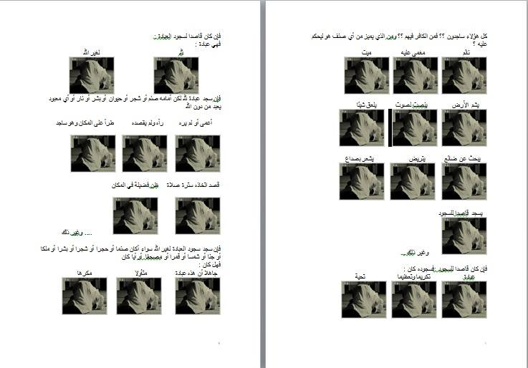
ثم تأمل ما أقوله :
النوع الأخير فقط في هذه الصور هو الذي يتنازع فيه جمهور العلماء الحكم عليه بالكفر وفي القسمين الأولين فقط وبعض العلماء ألحق به السجود تعظيما والجمهور على التحريم فقط لا التكفير وقس على ذلك جميع أعمال الكفر كل بحسبه ...
نختم مقالنا ببعض النقول :
روى ابن ماجة في سننه بسند صحيح عَنْ عَبْدِ اللَّهِ بْنِ أَبِي أَوْفَى ، قَالَ : لَمَّا قَدِمَ مُعَاذٌ مِنَ الشَّامِ سَجَدَ لِلنَّبِيِّ صَلَّى اللهُ عَلَيْهِ وَسَلَّمَ ، قَالَ : «مَا هَذَا يَا مُعَاذُ ؟ » قَالَ: أَتَيْتُ الشَّامَ فَوَافَقْتُهُمْ يَسْجُدُونَ لِأَسَاقِفَتِهِمْ وَبَطَارِقَتِهِمْ ، فَوَدِدْتُ فِي نَفْسِي أَنْ نَفْعَلَ ذَلِكَ بِكَ ، فَقَالَ رَسُولُ اللَّهِ صَلَّى اللهُ عَلَيْهِ وَسَلَّمَ : " فَلَا تَفْعَلُوا ، فَإِنِّي لَوْ كُنْتُ آمِرًا أَحَدًا أَنْ يَسْجُدَ لِغَيْرِ اللَّهِ ، لَأَمَرْتُ الْمَرْأَةَ أَنْ تَسْجُدَ لِزَوْجِهَا ، وَالَّذِي نَفْسُ مُحَمَّدٍ بِيَدِهِ ، لَا تُؤَدِّي الْمَرْأَةُ حَقَّ رَبِّهَا حَتَّى تُؤَدِّيَ حَقَّ زَوْجِهَا ، وَلَوْ سَأَلَهَا نَفْسَهَا وَهِيَ عَلَى قَتَبٍ لَمْ تَمْنَعْهُ " .
قال الشوكاني في نيل الأوطار : وفي هذا الحديث دليل على أن من سجد جاهلا لغير الله لم يكفر.
وقال الإمام الذهبي في معجم الشيوخ : ألا ترى الصحابة من فرط حبهم للنبي صلى الله عليه وسلم قالوا : ألا نسجد لك ؟ فقال : لا ، فلو أذن لهم لسجدوا سجود إجلال وتوقير لا سجود عبادة كما سجد إخوة يوسف عليه السلام ليوسف ، وكذلك القول في سجود المسلم لقبر النبي صلى الله عليه وسلم على سبيل التعظيم والتبجيل لا يكفر به أصلا بل يكون عاصيا. فليعرف أن هذا منهي عنه وكذلك الصلاة إلى القبر . انتهـى .
وأخيرا :
قال شيخ الإسلام ابن تيمية في مجموع الفتاوى :" أجمع المسلمون على أن السجود لغير الله محرم " . انتهى.
وقال أيضاً :" ولا يجوز السجود لغير الله من الأحياء والأموات ، ولا تقبيل القبور ويعزر فاعله " . انتهى .
ومثل هذا الكلام لا يقال في الكفر والردة والموضوع طويل جدا يفرد بمجلد ضخم ففيه آيات تتعلق بالسجود لغير الله تحتاج لجمع لكلام علماء التفسير وأحاديث كذلك تحتاج لجمع لكلام علماء الحديث ثم النظر في كلام الفقهاء وما تنازعوه وما بنوا عليه من أصول الخ المنظومة العلمية … والحمد لله رب العالمين
فصل : ثم كتبنا فصلا للدلالة على بعض موانع التكفير فقد يقع المسلم في عمل كفري أو قول كفري بسبب غياب لحظي للتركيز نتج عن فرح شديد أو غضب شديد أو نحو ذلك وقد ألقى موسى عليه السلام الألواح وهي كتاب الله الكريم المعظم لا بقصد الإهانة وإنما بسبب شدة الغضب لله فلما سكن عنه الغضب أخذ الألواح مرة أخرى بعدما تكسر منها ما تكسر ورفع منها ما رفع وكذا أخذ برأس أخيه ولحيته يجره ليس من باب إهانته كنبي وإنما بسبب الغضب لله أيضا قال تعالى : " وَلَمَّا سَكَتَ عَنْ مُوسَى الْغَضَبُ أَخَذَ الْأَلْوَاحَ ۖ وَفِي نُسْخَتِهَا هُدًى وَرَحْمَةٌ لِلَّذِينَ هُمْ لِرَبِّهِمْ يَرْهَبُونَ " .
وقال : " وَلَمَّا رَجَعَ مُوسَى إِلَى قَوْمِهِ غَضْبَانَ أَسِفًا قَالَ بِئْسَمَا خَلَفْتُمُونِي مِنْ بَعْدِي أَعَجِلْتُمْ أَمْرَ رَبِّكُمْ وَأَلْقَى الأَلْوَاحَ وَأَخَذَ بِرَأْسِ أَخِيهِ يَجُرُّهُ إِلَيْهِ قَالَ ابْنَ أُمَّ إِنَّ الْقَوْمَ اسْتَضْعَفُونِي وَكَادُوا يَقْتُلُونَنِي فَلا تُشْمِتْ بِيَ الأَعْدَاءَ وَلا تَجْعَلْنِي مَعَ الْقَوْمِ الظَّالِمِينَ " .
ومقالنا في هذا الفصل عن شدة الفرح التي أدت للوقوع في قول كفري بالإجماع ولكن لم يكفر صاحبه المعين لأنه وقع فيه بسبب شدة الفرح وهو مانع يمنع من تكفير المعين وسمينا المقال :
باب من قال لرب الأرباب عز وجل أنت عبدي :
مر موحد برجل فسمعه يقول مخاطبا الله سبحانه : أنت عبدي وأنا ربك .
فثارت عنده حمية توحيده الخالص فحكم عليه بالكفر والردة ثم تفكر فقال لا فرق بين الكافر الأصلي والمرتد فالرجل حلال الدم وهو كالصيد في الفلاة فامتشق سيفه وضرب عنق الرجل وغنم ماله …
فإذا برجل ممن كان يتهمهم بالإرجاء والتجهم يجري إليه ويشرح له حال الرجل وأنه كان في حال فرح شديدة فقد ورث مالا وفيرا بعد فقر مدقع فكان يريد شكر الله فلو تثبت فقد يكون أخطأ من شدة الفرح فالرجل مسلم أصلا ..
فقال له الموحد : إليك عني يا مرجئ ويا جهمي .. لقد ميعتم التوحيد وأضللتم عباد الله ..
تخيل حصول هذه القصة وقارنها بما رواه البخاري ومسلم عن أنس قال : قال رسول الله صلى الله عليه وسلم : لله أشد فرحاً بتوبة عبده حين يتوب إليه من أحدكم كان على راحلته بأرض فلاة ، فانفلتت منه وعليها طعامه وشرابه فأيس منها ، فأتى شجرة فاضطجع في ظلها ، وقد أيس من راحلته ، فبينما هو كذلك إذ هو بها قائمة عنده ، فأخذ بخطامها ثم قال من شدة الفرح : اللهم أنت عبدي وأنا ربك ، أخطأ من شدة الفرح .
قال ابن عثيمين في الشرح :
وفيه دليل على أن الإنسان إذا أخطأ في قول من الأقوال ولو كان كفراً سبق لسانه إليه فإنه لا يؤاخذ به فهذا الرجل قال كلمة كفر لأن قول الإنسان لربه أنت عبدي وأنا ربك هذا كفر لا شك فيه . لكن لما هذا صدر عنه خطأ من شدة الفرح صار غير مؤاخذ به .ا.هـ
بعض المتطفلين على العلم شرق بريقه من البوست السابق .. ولو شئت لحظرته وحذفت تعليقاته فهو لا يعرف قدر أهل العلم ويخبط خبط عشواء ولا يعرف كوعه من بوعه فقط يكرر كلمات كالببغاء لا يدري معناها ولا مقتضاها ...
نحن نتكلم في تكفير معين وليس في وصف العمل هو كفر أم لا ؟
ونتكلم عن العامي وليس عن العالم الذي يعرف ابن ماجه ومعنى إخراجه للحديث ومعنى سند الحديث ومعنى تصحيح الحديث ثم يرد على العلماء الجهابذة الذين أفنوا عمرهم في هذا العلم فصححوه فيقول لهم لا ليس بصحيح ثم يرد على العلماء في الفهم الذي فهموه من هذا الحديث ويقول الشوكاني أخطأ وضل في فهمه هذا وابن تيمية ما قصد ذلك ..الخ
كل هذا يريده هذا المذكور من العامي الذي ربما لم يسمع في حياته عن ابن ماجه يمكن يظنه ابن ماجي (مرقة دجاج ) !!
هؤلاء تأتي لهم بالحديث والقرآن فيأتوك فيلوون عنقه ويحتجون بنقل خطأ أو بفهم خطأ لنقل عن أحد العلماء أو بما تفجرت به قريحتهم المتقدة التي هي مرجع لأئمة العلم وتأتي لهم بكلام العلماء يقولون لك ليس لدينا كهنوت ولا مرجعية نحن نريد أدلة من الكتاب والسنة ..
بعضهم يتعجب أني قلت المسالة تحتاج كتابا .. وطبعا لقلة علمه لم يتصور ذلك ولا يدري أن فقط علاقة هذه المسألة بسترة المصلي بها تفريعات متعددة تكلم فيها العلماء كالصلاة للنار والصلاة للنيام والمتحدثين والصلاة للكافر وكيفية اتخاذ العمود سترة هل يصمد له صمدا وغير ذلك ..
نعود فنقول :
تخيل رجلا دخل على والده في مكان ما به صنم وضع للزينة فوجد والده ساجدا عند الصنم فكفره غيرة على التوحيد وأهداه رصاصة في رأسه
والواقع أن والده كان يصلي صلاة الضحى ولم ينتبه لوجود الصنم في هذا المكان لانشغال فكره بما جاء له ..
كل مسلم هو أب لأخيك المسلم أو ابن له أو أخ له وقد تكون أنت الذي فعلت ذلك ولم تنتبه فهل تقبل أن يكفرك غيرك ؟؟
يا إخوة الزموا غرز العلماء وإياكم والمتطفلين وأصحاب الجهل المركب وأنصاف المتعلمين ..
نعم .. في تكفير المعين لابد من السؤال والتثبت وإقامة الحجة ووضع الاحتمالات ولو بعيدة وغير ذلك فمن يمكن له أن يتخيل أن عذر من قال لله إنه عبده أن يكون ذلك من شدة فرحه ؟؟ وقد يكون هذا الرجل المعين مجنونا قد رفع عنه القلم فبماذا تؤاخذه وبم تحكم عليه أصلا .
تنبيه : أنا لا أحب أن أحظر أحدا أو أحذف تعليقا رجاء أن يتعلم الجاهل مما يفتح الله علينا به وأثري الموضوع بالنقاش بين الإخوة .. ولعله ظهر لكم لماذا كنت أشترط في مناظرتي عالما مشهودا له بالعلم ..
ولكن : أرجو التزام الأدب والبعد عن قاذورات اللسان التي تدل على سوء التربية وفساد الأخلاق بجوار الجهل المركب .
فصل : تابع الغضب :
ما حكم إيذاء النبي صلى الله عليه وسلم والطعن في عرضه ؟؟
ما حكم من يدافع عنه (أي المؤذي) حمية ؟؟ وهل يختلف الأمر لو كان قبل ذلك رجلا صالحا ؟
وما حكم من يثور ليدافع عن هذا المدافع ويكاد يقتتل دفاعا عنه ؟
قالت عائشة رض الله عنها :
فقام رسول الله صلى الله عليه وسلم فاستعذر يومئذ من عبد الله بن أبي ابن سلول ، قالت : فقال رسول الله وهو على المنبر : يا معشر المسلمين من يعذرني من رجل قد بلغني أذاه في أهل بيتي ، فو الله ما علمت على أهلي إلا خيرا ، ولقد ذكروا رجلا ما علمت عليه إلا خيرا وما كان يدخل على أهلي إلا معي ، فقام سعد بن معاذ الأنصاري فقال : يا رسول الله أنا أعذرك منه إن كان من الأوس ضربت عنقه وإن كان من إخواننا من الخزرج أمرتنا ففعلنا أمرك .
قالت : فقام سعد بن عبادة وهو سيد الخزرج وكان قبل ذلك رجلا صالحا ، ولكن احتملته الحمية فقال لسعد : كذبت لعمر ألله لا تقتله ولا تقدر على قتله ، فقام أسيد بن حضير وهو ابن عم سعد فقال لسعد بن عبادة : كذبت لعمر الله لنقتلنه فإنك منافق تجادل عن المنافقين ، فتثاور الحيان الأوس والخزرج حتى هموا أن يقتتلوا ورسول الله صلى الله عليه وسلم قائم على المنبر فلم يزل رسول الله صلى الله عليه وسلم يخفضهم حتى سكتوا وسكت .
فلم يزل رسول الله صلى الله عليه وسلم يخفضهم حتى سكتوا وسكت .!!
فلم يزل رسول الله صلى الله عليه وسلم يخفضهم حتى سكتوا وسكت .!!
فصل : ومن موانع التكفير الجهل وسيأتي له باب خاص تحت مسمى العذر بالجهل وقد كتبنا مقالا لطائفة من الموانع كمثال على غيرها سميناه :
مواقف مكفرة وأعذار مانعة :
هذه فقرات في مباحث حضرتني لأعذار في أقوال لو صدرت أمام الغلاة لكان التكفير الفوري على ألسنتهم أسرع من الأنفاس إلى صدورهم كل منها يحتاج مقالا مستقلا وقد سئمت من الموضوع ونريد إغلاقه فيكفي الإشارة ومن أراد التوسع فليطلب العلم في مظانه :
1- إن ذلكم كان يؤذي النبي (عدم القصد) :
قال تعالى : ﴿ يا أيها الذين آمنوا لا تدخلوا بيوت النبي إلا أن يؤذن لكم إلى طعام غير ناظرين إناه ولكن إذا دعيتم فادخلوا فإذا طعمتم فانتشروا ولا مستئنسين لحديث إن ذلكم كان يؤذي النبي ﴾.
وقال : ﴿ إن الذين يؤذون الله ورسوله لعنوا في الدنيا والآخرة وأعد لهم عذابا مهينا)
قال الإمام تقي الدين السبكي: " فهؤلاء من خيار الصحابة لم يقصدوا الأذى فلذلك لم يترتب عليه حكمه "
وقال شيخ الإسلام : فإن المؤذي له هنا إطالتهم الجلوس في المنـزل واستئناسهم للحديث لا أنهم هم آذوا النبي صلى الله عليه وسلم . والفعل إذا آذى النبي صلى الله عليه وسلم من غير أن يعلم صاحبه أنه يؤذيه ولم يقصد صاحبه أذاه فإنه ينهى عنه ويكون معصية كرفع الصوت فوق صوته .
فأما إذا قصد أذاه أو كان مما يؤذيه وصاحبه يعلم أنه يؤذيه وأقدم عليه مع استحضار هذا العلم فهذا الذي يوجب الكفر وحبوط العمل .
2- ألست تزعم أنك رسول الله (غيرة) :
عن عائشة أنها قالت : كان متاعي فيه خف ، وكان على جمل ناخ ، وكان متاع صفية فيه ثقل ، وكان على جمل ثقال بطيء يتبطأ بالركب ، فقال رسول الله صلى الله عليه وسلم : " حولوا متاع عائشة على جمل صفية ، وحولوا متاع صفية على جمل عائشة حتى يمضي الركب " . قالت عائشة : فلما رأيت ذلك قلت : يا لعباد الله ، غلبتنا هذه اليهودية على رسول الله قالت : فقال رسول الله صلى الله عليه وسلم : " يا أم عبد الله ، إن متاعك كان فيه خف ، وكان متاع صفية فيه ثقل ، فأبطأ بالركب ، فحولنا متاعها على بعيرك ، وحولنا متاعك على بعيرها " . قالت : فقلت : ألست تزعم أنك رسول الله ؟ قالت : فتبسم ، قال : " أو في شك أنت يا أم عبد الله ؟ " قالت : قلت : ألست تزعم أنك رسول الله ، أفهلا عدلت ؟ وسمعني أبو بكر ، وكان فيه غرب – أي : حدة – فأقبل علي فلطم وجهي ، فقال رسول الله صلى الله عليه وسلم : " مهلا يا أبا بكر " . فقال : يا رسول الله ، أما سمعت ما قالت ؟ فقال رسول الله صلى الله عليه وسلم : " إن الغيرى لا تبصر أسفل الوادي من أعلاه " .
بوب له الحافظ ابن حجر في المطالب العالية بقوله: ( باب كيد النساء والعفو عما يصدر من الغيرى في حال غيرتها (
لن أطيل بالحديث عن درجة الحديث من وجهة نظري ولكن يكفي في موضوعنا أن الحافظ ابن حجر قال في الفتح : ( إسناده لا بأس به ) وتبعه العيني في عمدة القاري وقد احتج مالك وغيره من علماء المدينة كما قال القاضي عياض في الإكمال بقوله (ما تدري الغيراء أعلى الوادي من أسفله ) على أنه يسقط الحد إذا قذفت المرأة زوجها بالفاحشة على جهة الغيرة .
3- والله لا أقوم إليه ولا أحمده (الغضب والدل) :
ويشبه ما تقدم ما حصل في حديث الإفك لما أنزل الله عذرها وبشرها رسول الله صلى الله عليه وسلم كما في البخاري وغيره
تقول عائشة : فَقَالَ لِي أَبَوَايَ : قُومِي إِلَيْهِ ، فَقُلْتُ : لاَ وَاللَّهِ لاَ أَقُومُ إِلَيْهِ ، وَلاَ أَحْمَدُهُ وَلاَ أَحْمَدُكُمَا ، وَلَكِنْ أَحْمَدُ اللَّهَ الَّذِي أَنْزَلَ بَرَاءَتِي ، لَقَدْ سَمِعْتُمُوهُ فَمَا أَنْكَرْتُمُوهُ وَلاَ غَيَّرْتُمُوهُ .
قال ابن حجر : وَفِي رِوَايَة ابن جُرَيْجٍ فَقُلْتُ بِحَمْدِ اللَّهِ وَذَمِّكُمَا وَفِي رِوَايَةِ أَبِي أُوَيْسٍ نَحْمَدُ اللَّهَ وَلَا نَحْمَدُكُمْ وَفِي رِوَايَةِ أُمِّ رُومَانَ وَكَذَا فِي حَدِيثِ أَبِي هُرَيْرَةَ فَقَالَتْ نَحْمَدُ اللَّهَ لَا نَحْمَدُكَ وَمِثْلُهُ فِي رِوَايَةِ عُمَرَ بْنِ أَبِي سَلَمَةَ وَكَذَا عِنْد الْوَاقِدِيّ وَفِي رِوَايَة ابن حَاطِبٍ وَاللَّهِ لَا نَحْمَدُكَ وَلَا نَحْمَدُ أَصْحَابَكَ وَفِي رِوَايَةِ مِقْسَمٍ وَالْأَسْوَدِ وَكَذَا فِي حَدِيثِ ابن عَبَّاسٍ وَلَا نَحْمَدُكَ وَلَا نَحْمَدُ أَصْحَابَكَ وَزَادَ فِي رِوَايَةِ الْأَسْوَدِ عَنْ عَائِشَةَ وَأَخَذَ رَسُولُ اللَّهِ صَلَّى اللَّهُ عَلَيْهِ وَسَلَّمَ بِيَدِي فَانْتَزَعْتُ يَدِي مِنْهُ فَنَهَرَنِي أَبُو بَكْرٍ .
قال ابن حجر : وَعُذْرُهَا فِي إِطْلَاقِ ذَلِكَ مَا ذَكَرَتْهُ مِنَ الَّذِي خَامَرَهَا مِنَ الْغَضَبِ مِنْ كَوْنِهِمْ لَمْ يُبَادِرُوا بِتَكْذِيبِ مَنْ قَالَ فِيهَا مَا قَالَ مَعَ تَحَقُّقِهِمْ حسن طريقتها .
ويلحق بذلك رفع صوتهن عليه صلى الله عليه وسلم وهجرن له وقد اغتفر هنا كما نص ابن حجر وغيره لأجل دل المرأة على زوجها وتبسطها معه ولو كان من غيرها لكان له شأن آخر
4- إليك عني فإنك لم تصب بمصابي (حزن ) :
عن أنس قال مر النبي صلى الله عليه وسلم على امرأة تبكي عند قبر فقال اتقي الله واصبري فقالت إليك عني فإنك لم تصب بمصيبتي ولم تعرفه فقيل لها إنه النبي صلى الله عليه وسلم فأتت باب النبي صلى الله عليه وسلم فلم تجد عنده بوابين فقالت لم أعرفك فقال إنما الصبر عند الصدمة الأولى ...
يقول ابن عثيمين ففي هذا الحديث عدة فوائد : أولاً حسن خلق الرسول عليه الصلاة والسلام ودعوته إلى الحق وإلى الخير فإنه لما رأى هذه المرأة تبكي عند القبر أمرها بتقوى الله والصبر .
ولما قالت إليك عني لم ينتقم لنفسه ولم يضربها ولم يقمها بالقوة لأنه عرف أنه أصابها من الحزن ما لا تستطيع أن تملك نفسها ومن فوائد هذا الحديث أن الإنسان يعذر بالجهل سواء أكان جهلاً بالحكم الشرعي أم جهلاً بالحال فإن هذه المرأة قالت للرسول صلى الله عليه وسلم إليك عني وقد أمرها بالخير والتقوى والصبر ولكنها لم تعرف أنه رسول الله صلى الله عليه وسلم فلهذا عذرها الرسول عليه الصلاة والسلام .
5- أن كان ابن عمتك (غضب) :
عن عبد الله بن الزبير أن رجلا من الأنصار خاصم الزبير عند النبي صلى الله عليه وسلم في شراج الحرة التي يسقون بها النخل فقال الأنصاري سرح الماء يمر فأبى عليه فاختصما عند النبي صلى الله عليه وسلم فقال رسول الله صلى الله عليه وسلم للزبير أسق يا زبير ثم أرسل الماء إلى جارك فغضب الأنصاري فقال أن كان ابن عمتك فتلون وجه رسول الله صلى الله عليه وسلم ثم قال اسق يا زبير ثم احبس الماء حتى يرجع إلى الجدر .
قال ابن حجر : وذكر الثعلبي بغير سند أن الزبير وحاطبا لما خرجا مرا بالمقداد قال : لمن كان القضاء ؟ فقال حاطب : قضى لابن عمته ، ولوى شدقه ، ففطن له يهودي فقال : قاتل الله هؤلاء يشهدون أنه رسول الله ويتهمونه ، وفي صحة هذا نظر ، ويترشح بأن حاطبا كان حليفا لآل الزبير بن العوام من بني أسد وكأنه كان مجاورا للزبير والله أعلم .
وأما قول الداودي وأبي إسحاق الزجاج وغيرهما أن خصم الزبير كان منافقا فقد وجهه القرطبي بأن قول من قال إنه كان من الأنصار يعني نسبا لا دينا ، قال : وهذا هـو الظاهر من حاله ، ويحتمل أنه لم يكن منافقا ولكن أصدر ذلك منه بادرة النفس كما وقع لغيره ممن صحت توبته ، وقوى هذا شارح " المصابيح " التوربشتي ووهى ما عداه وقال : لم تجر عادة السلف بوصف المنافقين بصفة النصرة التي هي المدح ولو شاركهم في النسب ، قال : بل هي زلة من الشيطان تمكن به منها عند الغضب ، وليس ذلك بمستنكر من غير المعصوم في تلك الحالة . ا هـ .
6- لا أغير اسما سمانيه أبي (غلظة وشدة ) :
عن ابن المسيب عن أبيه أن أباه جاء إلى النبي صلى الله عليه وسلم فقال ما اسمك قال حزن قال أنت سهل قال لا أغير اسما سمانيه أبي . قال ابن المسيّب: فما زالت تلك الحُزونة فينا بعد . والحزونة : الغلظة ، ومنه أرض حَزْنة وأرض سهلة .
قال ابن حجر : في رواية أحمد بن صالح " فقال : لا ، السهل يوطأ ويمتهن " ويجمع بأنه قال كلا من الكلامين فنقل بعض الرواة ما لم ينقله الآخر .
قال : وقال الداودي : يريد الصعوبة في أخلاقهم ، إلا أن سعيدا أفضى به ذلك إلى الغضب في الله . وقال غيره : يشير إلى الشدة التي بقيت في أخلاقهم . فقد ذكر أهل النسب أن في ولده سوء خلق معروف فيهم لا يكاد يعدم منهم .
7- قسمة ما أراد بها وجه الله ( نفاق ( :
عن عبد الله قال : لما قسم النبي قسمة حنين قال رجل من الأنصار : ما أريد بها وجه الله وفي رواية ما عدل فيها وما أراد بها وجه الله .
قال ابن مسعود : فأتيت رسول الله فأخبرته فتغير وجهه ، ثم قال : " رحمة الله على موسى قد أوذي بأكثر من هذا فصبر" .
قال الطبري : (فإن قال قائل : فكيف تركهم – اي المنافقين – مقيمين بين أظهر أصحابه ، مع علمه بهم ؟ قيل : إن الله – تعالى ذكره – إنما أمر بقتال من أظهر منهم كلمة الكفر ، ثم أقام على إظهاره ما أظهر من ذلك ، وأما من إذا اطلع عليه منهم أنه تكلم بكلمة الكفر ، وأخذ بها أنكرها ، ورجع عنها ، وقال : إني مسلم ، فإن حكم الله في كل من أظهر الإسلام بلسانه أن يحقن بذلك له دمه وماله ، وإن كان معتقدا غير ذلك ، وتوكّل هو – جل ثناؤه – بسرائرهم .
8- يا رسول الله اعدل (جهل) :
عن أبي سعيد قال : بينما نحن عند رسول الله وهو يقسم قسما إذ أتاه ذو الخويصرة رجل من بني تميم ، فقال : يا رسول الله اعدل.فقال رسول الله : " ويلك ومن يعدل إن لم أعدل ، لقد خبت وخسرت إذ لم أعدل فمن يعدل ؟ " .
فقال عمر بن الخطاب : يا رسول الله ايذن لي فيه فأضرب عنقه. فقال رسول الله : " دعه فإن له أصحابا … الحديث
قال ابن بطال المالكي رحمه الله :" لا يجوز ترك قتال من خرج على الأمة وشق عصاها ، وأما ذو الخويصرة : فإنما ترك النّبي صلى الله عليه وسلم قتله ، لأنه عذّره بجهله ،وأخبر أنه من قوم يخرجون ويمرقون من الدين فإذا خرجوا وجب قتالهم " .
9- أرضيتم ؟ قالوا : لا ( جهل وجلافة أعراب) :
عَنْ عَائِشَةَ رَضِيَ اللَّهُ عَنْهَا ، أَنّ النَّبِيَّ صَلَّى اللَّهُ عَلَيْهِ وَسَلَّمَ بَعَثَ أَبَا جَهْمِ بْنَ حُذَيْفَةَ مُصَدِّقًا ، فَلاحَاهُ رَجُلٌ فِي صَدَقَتِهِ ، فَضَرَبَهُ أَبُو جَهْمٍ فَشَجَّهُ ، فَأَتَوُا النَّبِيَّ صَلَّى اللَّهُ عَلَيْهِ وَسَلَّمَ ، فَقَالُوا : الْقَوَدُ يَا رَسُولَ اللَّهِ ، فَقَالَ النَّبِيُّ صَلَّى اللَّهُ عَلَيْهِ وَسَلَّمَ : ” لَكُمْ كَذَا وَكَذَا ” ، فَلَمْ يَرْضَوْا ، فَقَالَ : ” لَكُمْ كَذَا وَكَذَا ” ، فَرَضُوا ، فَقَالَ النَّبِيُّ صَلَّى اللَّهُ عَلَيْهِ وَسَلَّمَ : ” إِنِّي خَاطِبٌ الْعَشِيَّةَ عَلَى النَّاسِ وَمُخْبِرُهُمْ بِرِضَاكُمْ ” ، قَالُوا : نَعَمْ ، فَخَطَبَ رَسُولُ اللَّهِ صَلَّى اللَّهُ عَلَيْهِ وَسَلَّمَ فَقَالَ : ” إِنَّ هَؤُلاءِ اللَّيْثِيِّينَ أَتَوْنِي يُرِيدُونَ الْقَوَدَ ، فَعَرَضْتُ عَلَيْهِمْ كَذَا وَكَذَا أَرَضِيتُمْ ؟ ” فَقَالُوا : لا ، فَهَمَّ الْمُهَاجِرُونَ بِهِمْ ، فَأَمَرَهُمْ رَسُولُ اللَّهِ صَلَّى اللَّهُ عَلَيْهِ وَسَلَّمَ أَنْ يَكُفُّوا ، ثُمَّ دَعَاهُمْ فَزَادَهُمْ ، فَقَالَ : ” أَرَضِيتُمْ ؟ ” قَالُوا : نَعَمْ ، قَالَ : ” فَإِنِّي أَخْطُبُ عَلَى النَّاسَ وَأُخْبِرُهُمْ بِرِضَاكُمْ ” ، فَخَطَبَ النَّاسَ ، فَقَالَ : ” أَرَضِيتُمْ ؟ ” قَالُوا : نَعَمْ .
قال ابن حزم : " وفي هذا الخبر عذر الجاهل وأنه لا يخرج من الإسلام بما لو فعله العالم الذي قامت عليه الحجة لكان كافراً لأن هؤلاء الليثيين كذبوا النبي صلى الله عليه وسلم وتكذيبه كفر مجرد بلا خلاف ، ولكن بجهلهم وأعرابيتهم عذروا بالجهالة " .
وأخيرا
قال ابن جزي المالكي :" اعلم أنّ الألفاظ في هذا الباب تختلف أحكامها باختلاف معانيها والمقاصد بها وقرائن الأحوال ، فمنها ما هو كفر ، ومنها ما هو دون الكفر ومنها ما يجب فيه القتل ، ومنها ما يجب فيه الأدب ، ومنها ما لا يجب فيه شيء ، فيجب الاجتهاد في كل قضية بعينها " .ا.هـ
وهذا ما ندندن حوله إن موضوع تكفير المعين موضوع قضائي بحت أو يحتاج لعالم مجتهد للنظر فيه ومن خالف ذلك فإنما أتي من قلة علم أو غفلة أو عدم تحرير للمسألة وبالله التوفيق .
وهنا مبحث جيد فيه فوائد عظيمة لتصور الخلاف فيما يصدر من المعين من أقوال مكفرة
http://majles.alukah.net/t106937/
مع ملاحظة أننا هنا نتكلم عن تكفير الشخص وما يترتب عليه من أحكام في النكاح والإرث وغيرها لا استحقاقه القتل من عدمه فلا يشغب علينا مشغب بموضوع القتل وحق النبي صلى الله عليه وسلم في العفو وما إلى ذلك فهو ليس موضوعنا وإنما موضوعنا التكفير وتكفير الساكت عن التكفير مما لم نسمع له أي ذكر ولم نشم له رائحة في تلكم الحالات النبوية .
فصل : وحتى يكتمل أي موضوع علمي منضبط لابد من نقول عن العلماء الجهابذة لتقرير المسألة فكانت هذه النقول المباركة غير أني لم أذكر أنني نقلتها عن أئمة الإسلام الذين هم عمدة ديننا حتى يظهر للغلاة أنهم بغلوهم هذا سوف يكفرون أئمة هذا الدين من حيث يشعرون أو لا يشعرون فالتزم بعضهم لوازمه وكفر الأئمة الكبار وانفرد هو بالإسلام الصحيح وارتدع بعضهم وعرف خلل فكره وانحراف طريقه فرجع وأناب وبلح آخرون وكعوا واستمروا على باطلهم وأخذوا في لي أعناق النقول وحرفها عن الجادة وما دروا أن هذه الحيصات لن تفيدهم لا في الدنيا ولا في الآخرة ...
فإلى النقل المبارك الأول :
قال تعالى : " ومن أهل المدينة مردوا على النفاق لا تعلمهم "
فإذا جاز على سيد البشر أن لا يعلم ببعض المنافقين وهم معه في المدينة سنوات ، فبالأولى أن يخفى حال جماعة من المنافقين الفارغين عن دين الإسلام بعده عليه السلام على العلماء من أمته ، فما ينبغي لك يا فقيه أن تبادر إلى تكفير المسلم إلا ببرهان قطعي ، كما لا يسوغ لك أن تعتقد العرفان والولاية فيمن قد تبرهن زغله ، وانهتك باطنه وزندقته ، فلا هذا ولا هذا .
بل العدل : أن من رآه المسلمون صالحا محسنا ، فهو كذلك ، لأنهم شهداء الله في أرضه ، إذ الأمة لا تجتمع على ضلالة ، وأن من رآه المسلمون فاجرا أو منافقا أو مبطلا ، فهو كذلك ، وأن من كان طائفة من الأمة تُضَلِّلُه ، وطائفة من الأمة تُثنِي عليه وتُبَجِّلُه ، وطائفة ثالثة تقف فيه وتَتَوَرَّع من الحطِّ عليه ، فهو ممن ينبغي أن يُعرَض عنه ، وأن يُفوَّض أمره إلى الله ، وأن يستغفر له في الجملة ، لأن إسلامه أصلي بيقين ، وضلاله مشكوك فيه ، فبهذا تستريح ، ويصفو قلبك من الغل للمؤمنين.
هذا الكلام ليس لي ولكنه للإمام الذهبي رحمه الله في سير أعلام النبلاء أتعرفون قاله في ترجمة من ؟؟؟؟؟
في ترجمة الحلاج !!!!!!!!!!!!!!!!!!!!!!!!!!!!
ثم قال كلاما عجيبا يكتب بماء الذهب للفرق بين الفعل والفاعل وما يطلب من المسلم وما سيسأل عنه يوم القيامة :
ثمَّ اعْلمْ أَنَّ أَهْلَ القِبْلَةِ كلَّهُم ، مُؤْمِنَهُم وَفَاسقَهُم ، وَسُنِّيَهُم وَمُبْتَدِعَهُم – سِوَى الصَّحَابَةِ – لَمْ يُجمعُوا عَلَى مُسْلِمٍ بِأَنَّهُ سَعِيْدٌ نَاجٍ ، وَلَمْ يُجمعُوا عَلَى مُسْلِمٍ بِأَنَّهُ شقيٌّ هَالكٌ ، فَهَذَا الصِّدِّيقُ فردُ الأُمَّةِ ، قَدْ علمتَ تَفَرُّقَهُم فِيْهِ ، وَكَذَلِكَ عُمَرُ ، وَكَذَلِكَ عُثْمَانُ ، وَكَذَلِكَ عَلِيٌّ ، وَكَذَلِكَ ابْنُ الزُّبَيْرِ ، وَكَذَلِكَ الحجَّاجُ ، وَكَذَلِكَ المَأْمُوْنُ ، وَكَذَلِكَ بشرٌ المَرِيسِيُّ ، وَكَذَلِكَ أَحْمَدُ بنُ حَنْبَلٍ ، وَالشَّافِعِيُّ ، وَالبُخَارِيُّ ، وَالنَّسَائِيُّ ، وَهَلُمَّ جَرّاً مِنَ الأَعيَانِ فِي الخَيْرِ وَالشَّرِّ إِلَى يَوْمكَ هَذَا ، فَمَا مِنْ إِمَامٍ كَامِلٍ فِي الخَيْرِ ، إِلاَّ وَثَمَّ أُنَاسٌ مِنْ جهلَةِ المُسْلِمِيْنَ وَمُبْتَدِعِيهِ م يذمُّونَه ، وَيحطُّونَ عَلَيْهِ ، وَمَا مِنْ رَأْسٍ فِي البدعَةِ وَالتَّجَهُّمِ وَالرَّفضِ إِلاَّ وَلَهُ أُنَاسٌ يَنْتصرُوْنَ لَهُ ، وَيَذُبُّونَ عَنْهُ ، وَيدينُوْنَ بِقَولِه بِهوَىً وَجهلٍ ، وَإِنَّمَا العِبْرَةُ بِقَولِ جُمْهُوْرِ الأُمَّةِ الخَالينَ مِنَ الهوَى وَالجَهْلِ ، المتَّصِفِينَ بِالوَرَعِ وَالعِلْمِ ، فَتَدبّرْ – يَا عَبْدَ اللهِ – نحْلَةَ الحَلاَّجِ الَّذِي هُوَ مِنْ رُؤُوْسِ القرَامِطَةِ ، وَدعَاةِ الزَّنْدَقَةِ ، وَأَنِصْفْ ، وَتَوَرَّعْ ، وَاتَّقِ ذَلِكَ ، وَحَاسِبْ نَفْسكَ ، فَإِنْ تبرهَنَ لَكَ أَنَّ شَمَائِلَ هَذَا المَرْءِ شَمَائِلُ عدوٍّ لِلإِسْلاَمِ ، مُحبٍّ للرِّئاسَةِ ، حريصٍ عَلَى الظُهُوْرِ بباطلٍ وَبحقٍّ ، فَتبرَّأْ مِنْ نِحْلتِه ، وَإِنْ تبرهنَ لَكَ – وَالعيَاذُ بِاللهِ – أَنَّهُ كَانَ – وَالحَالَةِ هَذِهِ – مُحقّاً هَادِياً مهدِيّاً ، فَجِدِّدْ إِسْلاَمَكَ ، وَاسْتغثْ بربِّكَ أَنْ يُوَفِّقَكَ لِلْحقِّ ، وَأَنْ يُثَبِّتَ قَلْبَكَ عَلَى دِيْنِهِ ، فَإِنَّمَا الهُدَى نُورٌ يقذِفُهُ اللهُ فِي قلبِ عبدِه المُسْلِمِ ، وَلاَ قُوَّةَ إِلاَّ بِاللهِ ، وَإِن شككتَ وَلَمْ تَعْرِفْ حَقِيقَتَهُ ، وَتبرَّأَتَ مِمَّا رُمِي بِهِ ، أَرحتَ نَفْسكَ ، وَلَمْ يَسْأَلْكَ اللهُ عَنْهُ أَصلاً….
فصل : وهذا الكلام ليس لي ولكنه للإمام ابن الوزير في إيثار الحق :
– لا خلاف في كفر من جحد المعلوم بالضرورة للجميع، وتستر باسم التأويل فيما لا يمكن تأويله ، كالملاحدة في تأويل جميع الأسماء الحسنى ، بل جميع القرآن والشرائع والمعاد الأخروي من البعث والقيامة والجنة والنار وإنما يقع الإشكال في تكفير من قام بأركان الاسلام الخمسة المنصوص على إسلام من قام بها ، إذا خالف المعلوم ضرورة للبعض أو للأكثر لا المعلوم له، وتأول وعلمنا من قرائن أحواله أنه ما قصد التكذيب ، أو التبس ذلك علينا في حقه ، وأظهر التدين والتصديق بجميع الأنبياء والكتب الربانية مع الخطأ الفاحش في الاعتقاد ، ومضادة الأدلة الجلية عقلا وسمعا ، ولكن لم يبلغ مرتبة الزنادقة المقدمة .
فصل : وهذا الكلام ليس لي ولكنه لشيخ الإسلام ابن تيمية وهو ليس رأيا له وإنما يحكي إجماعا عليه للسلف والخلف .
* بالنسبة للأقوال التي يكفر قائلها : قد يكون الرجل لم تبلغه النصوص الموجبة لمعرفة الحق ، وقد تكون عنده ، ولم تثبت عنده ، أو لم يتمكن من فهمها ، وقد يكون قد عرضت له شبهات يعذره الله بها ، فمن كان من المؤمنين مجتهداً في طلب الحق وأخطأ ، فإن الله يغفر له خطاياه كائناً ما كان ، سواء كان في المسائل النظرية (يعني العقائد) ، أو العملية (يعني العبادات والمعاملات) هذا الذي عليه أصحاب النبي صلى الله عليه وسلم، وجماهير أئمة الإسلام .
فصل : هذا الكلام ليس لي ولكنه للإمام ابن عبد البر النمري القرطبي
* القرآن والسنة ينهيان عن تفسيق المسلم وتكفيره ببيان لا إشكال فيه ومن جهة النظر الصحيح الذي لا مدفع له أن كل من ثبت له عقد الإسلام في وقت بإجماع من المسلمين ثم أذنب ذنبا أو تأول تأويلا فاختلفوا بعد في خروجه من الإسلام لم يكن لاختلافهم بعد إجماعهم معنى يوجب حجة ولا يخرج من الإسلام المتفق عليه إلا باتفاق آخر أو سنة ثابتة لا معارض لها وقد اتفق أهل السنة والجماعة وهم أهل الفقه والأثر على أن أحدا لا يخرجه ذنبه وإن عظم من الإسلام وخالفهم أهل البدع فالواجب في النظر أن لا يكفر إلا من اتفق الجميع على تكفيره أو قام على تكفيره دليل لا مدفع له من كتاب أو سنة .
فصل : تكلمنا في أكثر من موضع عن مسألة متفق عليها عند أهل العلم وهي ضرورة استيفاء الشروط وانتفاء الموانع عند تكفير المعين بخلاف التكفير المطلق :
قال شيخ الإسلام ابن تيميَّة – رحمه الله -: " إنَّ التكفير له شروط وموانعُ ، قد تنتفي في حقِّ المعيَّن ، وإن تكفير المطلَق لا يستلزم تكفيرَ المُعَيَّن ، إلاَّ إذا وُجِدَتِ الشروط ، وانتفتِ الموانع ، يُبَيِّن هذا أنَّ الإمام أحمدَ وعامَّة الأئمة الذين أطلقوا هذه العمومات – أي : مَن قال أو فعل كذا ، فقد كفر – لم يُكَفِّروا أكثر مَن تَكَلَّم بهذا الكلام بعينِه. فإنَّ الإمام أحمد مثلاً قد باشَرَ الجهميَّة الذين دعَوه إلى خَلْق القرآن ، ونفْيِ الصفات ، وامتحنوه وسائرَ علماء وقته ، وفتنوا المؤمنينَ والمؤمنات الذين لم يوافقوهم على التَّجَهُّم بالضرب ، والحبس ، والقتل ، والعزل عنِ الولايات ، وقَطْع الأرزاق ، ورَدِّ الشهادة ، وترك تخليصهم من أيدي العدو ، بحيث كان كثيرٌ مِن أولي الأمر إذ ذاك منَ الجهميَّة – مِنَ الولاة والقضاة وغيرهم – يُكَفِّرُون كلَّ مَن لم يكنْ جَهْمِيًّا موافقًا لهم على نَفْيِ الصفات ، مثل القول بِخلْق القرآن ، ويحكمون فيه بِحُكْمِهم في الكافر.
ثم إنَّ الإمام أحمد دعا للخليفة وغيره ممن ضَرَبَه وحبسه ، واستغفرَ لهم ، وحَلَّلهم مما فعلوه به من الظلمِ والدعاءِ إلى القول الذي هو كُفر ، ولو كانوا مرتدينَ عنِ الإسلام ، لم يَجُز الاستغفار لهم ، فإنَّ الاستغفار للكُفَّار لا يجوز بالكتاب والسُّنَّة والإجماع ، وهذه الأقوال والأعمالُ منه ومِن غيره منَ الأئمة صريحةٌ في أنهم لم يُكَفِّروا المُعَيَّنينَ مِنَ الجَهْميَّة الذين كانوا يقولون : إنَّ القرآن مخلوقٌ ، وإنَّ الله لا يُرَى في الآخرة ، وقد نُقِل عن أحمد ما يدلُّ على أنه كَفَّر به – أي : بقول الجهميَّة وعقيدتهم – قومًا مُعَيَّنِين .
فيُحمَل الأمر على التفصيل ؛ فيقال : مَن كُفِّر بعينه ، فَلِقِيام الدليل على أنَّه وُجِدَتْ فيه شروط التكفير ، وانتفتْ موانعه ، ومَن لم يُكَفَّر بعينه فَلانْتِفاء ذلك في حقِّه ، هذا مع إطلاق قوله بالتكفير على سبيل العُمُوم .
والدَّليل على هذا الأصل : الكتاب ، والسُّنَّةُ ، والإجماع ، والاعتبار ، فالتكفير العامُّ كالوعيد العامِّ ؛ يجب القول بإطلاقه وعمومه ، وأما الحكم على المُعَيَّن بأنه كافر ، أو مشهود له بالنار ، فهذا يقف على الدليل المُعين ، فإنَّ الحكم يقف على ثُبُوت شروطه ، وانتفاء موانعه "
وقال شيخ الإسلام أيضًا : " نُصُوص الوعيد التي في الكتاب والسنة ، ونصوص الأئمة بالتكفير والتفسيق ونحو ذلك – لا يستلزم ثبوت موجبها في حق المعيَّن ؛ إلاَّ إذا وُجِدَتِ الشروط ، وانتفتِ الموانع " .
وقال شيخ الإسلام كذلك فيمَن قال ببعض مقالات الباطنيَّة الكفريَّة : " فهذه المقالات هي كُفر ؛ لكن ثبوت التكفير في حقِّ الشخص المعيَّن ، موقوفٌ على قيام الحجة التي يَكْفُر تاركها ، وإن أطلق القول بتكفير مَن يقول ذلك ، فهو مثل إطلاق القول بنُصُوص الوعيد ، مع أنَّ ثُبُوت حكم الوعيد في حقِّ الشخص المعيَّن ، موقوفٌ على ثبوت شروطه ، وانتفاء موانعه ؛ ولهذا أطلق الأئمة القول بالتَّكفير ، مع أنهم لم يحكموا في عين كلِّ قائلٍ بِحُكم الكفار"
وقال ابن أبي العِزِّ الحنفي في " شرح الطحاوية" ، عند كلامه على تكفير المُعَيَّن : " الشَّخص المعيَّن يمكن أن يكونَ مجتهدًا مخطِئًا مغفورًا له ، أو يمكن أن يكونَ ممن لم يبلغْه ما وراء ذلك منَ النصوص ، ويمكن أن يكونَ له إيمان عظيم ، وحسنات أوجبتْ له رحمة الله … ثمَّ إذا كانَ القول في نفسِه كفرًا ، قيل : إنَّه كفر ، والقائل له يَكْفُر بشروط ، وانتفاء موانع .
وقد عرض علي سؤال يتعلق بذلك وهذا نصه ونص جوابه .
فتوى رقم 137
سئل فضيلة الشيخ الدكتور محمد رزق عبد الناصر طرهوني
اشرح لنا موانع التكفير وشروط التكفير ؟
فأجاب حفظه الله
الشرح لهذا يطول وهو متوفر بكثرة على الشبكة والشروط أولها الشروط العامة للتكليف كالعقل والبلوغ وعكس الموانع كالعلم وقيام الحجة والعمد والاختيار وقبل ذلك ثبوت أن الفعل أو القول مكفر بالكتاب والسنة وأن الشخص وقع فيه وأما الموانع فالجهل والتأويل والإكراه والخطأ .
فصل : بعض الإخوة أثرى الموضوع بتعليقات جيدة وفوائد قيمة وهذا رابط وضعه أحد الإخوة الأفاضل تعليقا على منشور نشرناه وهو كلام جيد جدا لأخينا الفاضل الشيخ سليمان العلوان فك الله أسره عاجلا غير آجل وموضوعه في تكفير المعين وهو من موضوعات لقائنا القادم يوم الجمعة إن شاء الله ولأننا نظرنا فيه فوجدناه منضبطا متقنا مع اختصاره نعيد نشره ليستفيد منه أكبر عدد ممكن من الإخوة فبعض الإخوة قد يقتنع بكلام للعلوان ولا يقتنع بكلامي مثلا لعدم معرفته بي وهذا كثير عن الأتباع ...
إصدار تكفير المعين للعلوان :
https://www.youtube.com/watch?v=PrI5bChldM0
فصل : هل ضوابط تكفير المعين خاصة بالمسائل الظاهرة
صدمت حقيقة عندما اطلعت على تعليقات البعض حول كلمة شيخ الإسلام ابن تيمية عن لزوم استيفاء الشروط وانتفاء الموانع عند تكفير المعين وقلت كأننا ننفخ في قربة مخروقة أصبح العبث في كلمات العلماء وتحويرها وتفريغها من مضمونها باجتهادات الجهال كشرب الماء العذب الزلال ، بعض الأحبة حفظ كلمة المسائل الظاهرة والمسائل الخفية فأصبح يتقعر بها في كل شاردة وواردة كما حفظ بعضهم الأسماء والأحكام وحفظ آخرون الطائفة الممتنعة وهكذا ... اصطلاحات يرددونها كالببغاوات ولا يفهمون مدلولها ولا ضوابطها ولا مواضع الاحتجاج بها .. وهذا كما كررنا كثيرا أس المشاكل تحرير المصطلحات
إن استيفاء الشروط وانتفاء الموانع أساس في تكفير المعين في كل ما يمكن تخيله حتى في إنكار وجود الله تعالى ولا يخالف في ذلك إلا جاهل أو مبرسم أو …..
والإخوة خلطوا بين موضوع العذر بالجهل وموضوع تكفير المعين ... أنصحكم بمراجعة الحملة من بدايتها وإلا هلكتم وأهلكتم .
إن شروط تكفير المعين منها مثلا العقل فالمجنون لو أنكر وجود الله أو سبه أو عبد حمارا فإنه يمتنع تكفيره لأنه فاقد للأهلية .
ومن موانع التكفير الإكراه فلو أكره مسلم على لعن النبي صلى الله عليه وسلم فإنه يمتنع تكفيره لأنه مكره وهكذا فلا يوجد شيء اسمه ظاهرة وخفية في ضوابط تكفير المعين لكن عند تكفير المعين يوجد من موانع التكفير غير التأويل والإكراه مانع الجهل فهذا هو الذي اختلف فيه هل يعذر المعين في كل شيء أم فيما يناقض كلمة التوحيد أم في الظاهرة أم في الخفية أم لا يعذر .
ارحموا أنفسكم يا أبنائي والله لقد ارتقيتم مرتقى صعبا وتعبتم أنفسكم وأتعبتمونا معكم .
فصل : من أشهر ما يمكن أن يعتبر مثالا على منهج أهل العلم في التفرقة بين الفعل والفاعل وأهمية استيفاء الشروط وانتفاء الموانع مع الاختلاف أيضا في توصيف موجب الكفر اتهام بعض أهل العلم للإمام ابن حزم بأنه جهمي جلد وقد قدمنا الاتفاق على كفر الجهمية فكيف بجهمي جلد ومع ذلك فلم يكفر ابن حزم أحد من العلماء بل أصلا لا يمكن أن يكفره أحد من العقلاء بل من كفره هو أولى بالكفر منه اتفاقا ، وليس الأمر فقط مقتصرا على عدم تكفيره بل أثنى عليه أهل العلم ومدحوه ومدحوا علمه وتمسكه بالسنة وذوده عنها وصرحوا بمحبتهم له وميلهم إليه ولذا كتبنا هذه المقالة :
جهمي جلد !!
جهمي ؟ وجلد ؟ واغوثاه !
الجهمية كفار وكفرهم أشد من كفر اليهود والنصارى .. وهذا جهمي وجلد ؟
من هو يا ترى هذا .. ثكلته أمه !
هو :
الإمامُ الأوحدُ ، البحرُ ، ذو الفنون والمعارف ، الفقيهُ الحافظُ ، المتكلِّمُ الأديبُ ، الوزيرُ الظَّاهريُّ ، صاحبُ التَّصانيف أبو محمد علي بن أحمد ابن حزم ...
معذرة ما قلت لكم إن هذا التعريف ليس مني ولكنه كلام الإمام الذهبي رحمه الله !
إذن من رمى أبا محمد بهذه التهمة الشنعاء ؟ وكيف من كان هكذا يقول فيه الذهبي هكذا ؟ وهل كفره أحد لأنه جهمي وجلد والجهمية أكفر من اليهود والنصارى ؟
إن الذي رمى أبا محمد غرة زمانه بذلك هو الإمام ابن عبد الهادي حيث قال : وقد طالعت أكثر كتاب : ((الملل والنحل)) لابن حزم فرأيته قد ذكر فيه عجائب كثيرة ، ونقولاً غريبة ، وهو يدلُّ على قوَّة ذكاءِ مؤلِّفه ، وكثرة اطلاعه ، لكن تبيَّن لي منه أنَّه جَهْمِيٌّ جَلْد ، لا يُثْبت من معاني أسماء الله الحسنى إلا القليل ، كالخالق والحق ، وسائر الأسماء عنده لا تدلُّ على معنىً أصلاً ؛ كالرَّحيم والعليم والقدير ونحوها ، بل العِلْمُ عنده هو القُدرة ، والقدرة هي العِلم .
ومقالة ابن عبد الهادي هذه والتي لم يسبقه أحد إليها ولم يتابعه عليها أحد لم تجعله يكفر ابن حزم بل كال له الثناء وكل من نقلها من العلماء ما خالف هذا المنهج : إنكار الخطأ والثناء العطر على ما تميز به ابن حزم ولا ذرة إشارة لكلمة التكفير ..
والحق أن كلمة ابن عبد الهادي مقصوده منها التنفير من مذهبه في الصفات ، وأنه وافق الجهمية في بعض مقالاتهم ، وهذا واضح لو دققت في كلامه ، وليس المراد إدخال ابن حزم في مذهب الجهمية كفرد منهم .
فقد أعقب قوله عن ابن حزم إنه جهمي ، بتفصيل كون الجهمية في الصفات.
ويكفي أنه في حال وصفه بذلك قال فيه : الإمام العلامة الفقيه الحافظ أحد الأعلام أبو محمد….إلى أن قال: كان إليه المنتهى في الذكاء والحفظ ، والاطلاع على العلوم ، وكان أولا شافعيًّا ثم صار ظاهريّا مجتهدًا ا.هـ
وكان شيخ الإسلام أكثر دقة في الاكتفاء بوصف ابن حزم بالاضطراب في إثباته ألفاظا لا معاني تحتها مع موافقته لأهل السنة في الجملة حيث قال :
.. كَذَلِكَ أَبُو مُحَمَّدٍ ابْنُ حَزْمٍ فِيمَا صَنَّفَهُ مِنْ الْمِلَلِ وَالنِّحَلِ إنَّمَا يُسْتَحْمَدُ بِمُوَافَقَةِ السُّنَّةِ ، وَالْحَدِيثِ مِثْلَ مَا ذَكَرَهُ فِي مَسَائِلِ " الْقَدَرِ " وَ " الْإِرْجَاءِ " وَنَحْوِ ذَلِكَ
بِخِلَافِ مَا انْفَرَدَ بِهِ مِنْ قَوْلِهِ فِي التَّفْضِيلِ بَيْنَ الصَّحَابَةِ .
وَكَذَلِكَ مَا ذَكَرَهُ فِي " بَابِ الصِّفَاتِ "
فَإِنَّهُ يُسْتَحْمَدُ فِيهِ بِمُوَافَقَةِ أَهْلِ السُّنَّةِ وَالْحَدِيثِ لِكَوْنِهِ يَثْبُتُ فِي الْأَحَادِيثِ الصَّحِيحَةِ ، وَيُعَظِّمُ السَّلَفَ ، وَأَئِمَّةَ الْحَدِيثِ ، وَيَقُولُ: إنَّهُ مُوَافِقٌ لِلْإِمَامِ أَحْمَد فِي مَسْأَلَةِ الْقُرْآنِ ، وَغَيْرِهَا ، وَلَا رَيْبَ أَنَّهُ مُوَافِقٌ لَهُ ، وَلَهُمْ فِي بَعْضِ ذَلِكَ .
لَكِنَّ الْأَشْعَرِيَّ ، وَنَحْوَهُ أَعْظَمُ مُوَافَقَةً لِلْإِمَامِ أَحْمَد بْنِ حَنْبَلٍ ، وَمَنْ قَبْلَهُ مِنْ الْأَئِمَّةِ فِي الْقُرْآنِ وَالصِّفَاتِ ، وَإِنْ كَانَ ” أَبُو مُحَمَّدٍ بْنُ حَزْمٍ ” فِي مَسَائِلِ الْإِيمَانِ وَالْقَدَرِ أَقْوَمَ مِنْ غَيْرِهِ ، وَأَعْلَمَ بِالْحَدِيثِ ، وَأَكْثَرَ تَعْظِيمًا لَهُ ، وَلِأَهْلِهِ مَنْ غَيْرِهِ ، لَكِنْ قَدْ خَالَطَ مِنْ أَقْوَالِ الْفَلَاسِفَةِ ، وَالْمُعْتَزِلَةِ فِي مَسَائِلِ الصِّفَاتِ مَا صَرَفَهُ عَنْ مُوَافَقَةِ أَهْلِ الْحَدِيثِ فِي مَعَانِي مَذْهَبِهِمْ فِي ذَلِكَ ، فَوَافَقَ هَؤُلَاءِ فِي اللَّفْظِ ، وَهَؤُلَاءِ فِي الْمَعْنَى .
وَبِمِثْلِ هَذَا صَارَ يَذُمُّهُ مَنْ يَذُمُّهُ مِنْ الْفُقَهَاءِ ، والمتكلمين ، وَعُلَمَاءِ الْحَدِيثِ بِاتِّبَاعِهِ لِظَاهِرِ لَا بَاطِنَ لَهُ ، كَمَا نَفَى الْمَعَانِيَ فِي الْأَمْرِ ، وَالنَّهْيِ ، وَالِاشْتِقَاقِ ، وَكَمَا نَفَى خَرْقَ الْعَادَاتِ ، وَنَحْوَهُ مِنْ عِبَادَاتِ الْقُلُوبِ .
مَضْمُومًا إلَى مَا فِي كَلَامِهِ مِنْ الْوَقِيعَةِ فِي الْأَكَابِرِ ، وَالْإِسْرَافِ فِي نَفْيِ الْمَعَانِي ، وَدَعْوَى مُتَابَعَةِ الظَّوَاهِرِ .
وَإِنْ كَانَ لَهُ مِنْ الْإِيمَانِ ، وَالدِّينِ ، وَالْعُلُومِ الْوَاسِعَةِ الْكَثِيرَةِ مَا لَا يَدْفَعُهُ إلَّا مُكَابِرٌ ; وَيُوجَدُ فِي كُتُبِهِ مِنْ كَثْرَةِ الاطلاع عَلَى الْأَقْوَالِ ، وَالْمَعْرِفَةِ بِالْأَحْوَالِ ; وَالتَّعْظِيمِ لِدَعَائِمِ الْإِسْلَامِ ، وَلِجَانِبِ الرِّسَالَةِ مَا لَا يَجْتَمِعُ مِثْلُهُ لِغَيْرِهِ .فَالْمَسْأَلَةُ الَّتِي يَكُونُ فِيهَا حَدِيثٌ يَكُونُ جَانِبُهُ فِيهَا ظَاهِرَ التَّرْجِيحِ .
وَلَهُ مِنْ التَّمْيِيزِ بَيْنَ الصَّحِيحِ وَالضَّعِيفِ وَالْمَعْرِفَةِ بِأَقْوَالِ السَّلَفِ مَا لَا يَكَادُ يَقَعُ مِثْلُهُ لِغَيْرِهِ مِنْ الْفُقَهَاءِ .اهـ
وقال : (وزعم ابن حزم أن أسماء الله تعالى الحسنى لا تدل على المعاني فلا يدل عليم على علم ولا قدير على قدرة بل هي أعلام محضة وهذا يشبه قول من يقول بأنها تقال بالاشتراك اللفظي .
وأصل غلط هؤلاء شيئان : إما نفى الصفات والغلو في نفى التشبيه وإما ظن ثبوت الكليات المشتركة في الخارج .
فالأول هو مأخذ الجهمية ومن وافقهم على نفى الصفات قالوا إذا قلنا عليم يدل على علم وقدير يدل على قدرة لزم من إثبات الأسماء إثبات الصفات وهذا مأخذ ابن حزم فإنه من نفاة الصفات مع تعظيمه للحديث والسنة والإمام أحمد ودعواه أن الذي يقوله في ذلك هو مذهب أحمد وغيره وغلطه في ذلك بسبب أنه أخذ أشياء من أقوال الفلاسفة والمعتزلة عن بعض شيوخه ولم يتفق له من يبين له خطأهم ..
وقال : والثاني (أي النوع الثاني) : من يسلك في العقليات مسلك الاجتهاد ويغلط فيها كما غلط غيره فيشارك الجهمية في بعض أصولهم الفاسدة مع أنه لا يكون له من الخبرة بكلام السلف والأئمة في هذا الباب ما كان لأئمة السنة وإن كان يعرف متون الصحيحين وغيرهما .
وهذه حال أبي محمد بن حزم وأبي الوليد الباجي والقاضي أبي بكر بن العربي وأمثالهم ، ومن هذا النوع بشر المريسي ومحمد بن شجاع الثلجي وأمثالهما ….
وقال أيضا : وكذلك أبو محمد بن حزم مع معرفته بالحديث وانتصاره لطريقة داود وأمثاله من نفاة القياس أصحاب الظاهر قد بالغ في نفي الصفات وردها إلى العلم مع أنه لا يثبت علما هو صفة ويزعم أن أسماء الله كالعليم والقدير ونحوهما لا تدل على العلم والقدرة وينتسب إلى الإمام أحمد وأمثاله من أئمة السنة ويدعي أن قوله هو قول أهل السنة والحديث ويذم الأشعري وأصحابه ذما عظيما ويدعي أنهم خرجوا عن مذهب السنة والحديث في الصفات .
ومن المعلوم الذي لا يمكن مدافعته أن مذهب الأشعري وأصحابه في مسائل الصفات أقرب إلى مذهب أهل السنة والحديث من مذهب ابن حزم وأمثاله في ذلك .
انظروا إلى التقدير والنقد الهين مع عظم الخطأ وقارنوه بكلام شيخ الإسلام عن الجهمية كفرقة وعلى دعاتها وعلمائها وإذا افترضنا أن ابن عبد الهادي قصد ذلك فقد آن لنا أن نقول فيه مثلما قال الذهبي في القاضي ابن العربي : وقد حَطَّ أبو بكر ابن العربيِّ على أبي محمَّدٍ ؛ في كتاب : ((القواصم والعواصم)) وعلى الظَّاهريَّة ، ولم يُنْصِف القاضي أبو بكر ـ رحمه الله ـ شيخ أبيه في العلم ، ولا تكلَّم فيه بالقِسْط ، وبالغ في الاستخفاف به ، وأبو بكر ـ فعلى عظمته في العلم ـ لا يبلغ رُتْبة أبي محمَّد ؛ ولا يكادُ ، فرحمهما الله ، وغفر لهما .
ونحن نقول لو قصد ذلك ابن عبد الهادي فلم ينصف أبا محمد وعلى عظمته في العلم لا يبلغ رتبة أبي محمد ولا يكاد وقد أبعد النجعة .
قال أبو حامد الغزَّالي : قَدْ وَجَدْتُ في أسماء الله تعالى كتاباً ألَّفه أبو محمَّد بنُ حزمٍ الأندلسيُّ ؛ يدلُّ على عِظَمِ حِفْظِهِ ، وسيلان ذِهْنِهِ .
فابن حزم يُثبِتُ الأسماء ، ولا يقول بخلق القرآن ، ويقول بأن الله مستوٍ على عرشه ، ولا يقول بالجبر ولا الإرجاء ، ولا ينفي القَدَر ، ولا يقول بفناء الجنة والنار ، ولا يوافق جهم بن صفوان في شيء مما انفرد به .
وقد وصفه ابن كثير كسائر أئمة العلم لا سيما تلاميذ شيخ الإسلام بالإمام الحافظ العلامة .
ويقول الإمام الذهبي :
ولي أنا مَيْلٌ إلى أبي محمَّد لمحبَّته في الحديث الصَّحيح ، ومعرفته به ، وإن كنتُ لا أُوافِقُه في كثيٍر ممَّا يقوله في الرِّجال والعلل ، والمسائل البَشِعَة في الأصول والفروع ، وأقطعُ بخطته في غير ما مسألةٍ ، ولكن لا أُكفِّره ، ولا أُضلِّلُه ، وأرجو له العفوَ والمسامحة وللمسلمين ، وأخضع لفَرْط ذكائه ، وسَعة علومه .
ومع ما وقع فيه ابن حزم من انحراف في عقيدة الأسماء والصِّفات ، وغيرها ؛ فإنه يذم الجهمية والمعتزلة والأشاعرة ، ويصرِّح بلعن جهم بن صفوان ، ويقول : " وأهل السُّنة ـ الذين نذكرهم ـ أهلُ الحَقِّ ، ومَنْ عَداهم ؛ فأهلُ البدعة ، فإنَّهم الصَّحابة ـ رضي الله عنهم ـ وكلُّ من سلك نهجهم ؛ من خيار التَّابعين ـ رحمة الله عليهم ـ ثُمَّ أصحاب الحديث ، ومن اتبعهم من الفقهاء ؛ جيلاً فجيلاً إلى يومنا هذا ، أو مَن اقتدى بهم من العوام في شَرْق الأرض وغربها ـ رحمة الله عليهم ـ " .
وفي الجملة فالكمال عزيز ، وكل أحد يؤخذ من قوله ويترك ، إلا رسول الله صلى الله عليه وسلم. وكان ينهض بعلوم جمة ، ويجيد النقل ، ويحسن النظم والنثر. وفيه دين وخير ، ومقاصده جميلة ، ومصنفاته مفيدة ، وقد زهد في الرئاسة ، ولزم منزله مكبا على العلم ، فلا نغلو فيه ، ولا نجفو عنه ، وقد أثنى عليه قبلنا الكبار.
رحم الله الذهبي ورحم الله الكبار نسأل الله أن يلحقنا بهم على خير وأن يرزقنا مسلكهم وإنصافهم وورعهم وخوفهم ..
فصل : إلحاقا بالبوست السابق وتكرارا لما ذكرته في وصيتي الصوتية للمسلمين عامة وللأنصار على وجه الخصوص أقول :
لن أجيب على أحد يسألني عن تكفير شخص أو جماعة بعينها .
ولن أجيب عن أي أحد يسألني عن إراقة دم شخص أو جماعة بعينها من غير الكفار الأصليين .
فمستواي العلمي لا يؤهلني لذلك وقد تركت الأمر لكبار علماء الإنترنت !؟ فإن هذا العلم دين وأعظم هذا الدين العقيدة وما يترتب عليها فانظروا عمن تأخذون دينكم .
فصل : ونختم هذا الباب بخلاصته وهي :
* كيف يتم الحكم على معين بالردة ؟
نلاحظ في حملتنا المباركة استسهال بعض الإخوة الحكم على فلان بأنه مرتد أو اعتبار إمام مسجد أو داعية مرتدا لأجل وقوعه في ناقض حسب ما يعتقد الأخ الجاهل أو المتعالم ثم يبني أحكاما على ذلك ومع تنبيهنا عدة مرات على أن تكفير المعين يستلزم أمورا قضائية قبل إنزال أي أحكام على هذا المعين إلا أننا سوف نلخص هنا مقالا من الشبكة يتعلق بذلك ليتم تصور الأمر لمن يريد الفائدة وهي أمور لا خلاف فيها والفضل يرجع لكاتب المقال الأصلي ...
فنقول :
الردة جريمة في حق الله عز وجل والنفس البشرية والأمة الإسلامية .
* أركان الردة ..
لها ركنان أساسيان :
الركن المادي .
وهو اعتقاد أو قول أو فعل يتحقق معه الشبهة التي تؤدي الى الردة
أ‌- الاعتقاد : كأن ينكر وجود الله عز وجل .
ب‌- القول : كأن يسب الله عز وجل .
ج- الفعل : كأن يصلي لغير الله سبحانه وتعالى .
هذا الركن غير كاف لقيام هذه الجريمة فلابد من الركن الثاني لها وهو :
الركن المعنوي " القصد الجنائي "
في جريمة الردة يشترط وجود الركنين معاً لأنه قد يصدر الفعل أو القول أو قد يعتقد شخص ما بشيء غير صحيح ولكن عن جهل منه أو ناسياً أو خطأ .
* شروط صحة الردة
أ‌- البلوغ : قد يرتد الشخص قبل بلوغه ، ولكن هل تصح ردته أم لا ؟ ويفرق في ذلك بين الصبي المميز وغير المميز مع وجود خلاف .
ب‌- العقل : فلا تصح ردة المجنون والمعتوه ومن في حكمهم .
قال ابن المنذر " وأجمعوا أن المجنون إذا ارتد في حال جنونه أنه مسلم على ما كان قبل ذلك " .
وقال ابن قدامة " إن الردة لا تصح إلا من عاقل فأما من لا عقل له كالطفل الذي لا عقل له والمجنون ، ومن زال عقله بإغماء أو نوم أو مرض أو شرب دواء يباح شربه ؛ فلا تصح ردته ولا حكم بكلامه بغير خلاف " .
ج- الاختيار : وهو أن يكون الشخص مختاراً بكامل إرادته دون إكراه مادي ولا معنوي .
قال ابن حزم : والإكراه هو كل ما سمّي في اللغة إكراهًا ، وعرف بالحس أنه إكراه ، كالوعيد بالقتل ممن لا يؤمن منه إنفاذ ما توعد به ، والوعيد بالضرب كذلك .
وقال ابن العربي : لما سمح الله تعالى في الكفر به، وهو أصل الشريعة ، عند الإكراه ، ولم يؤاخذ به ، حمل العلماء عليه فروع الشريعة ، فإذا وقع الإكراه عليها لم يؤاخذه به .
دـ العلم : وهو أن يكون عالما بتحريم ما وقع فيه ومعنى ما تلفظ به .
قال الإمام الشافعي " … فإن خالف ذلك بعد ثبوت الحجة عليه فهو كافر ، فأما قبل ثبوت الحجة عليه فمعذور بالجهل ؛ لأن علم ذلك لا يقدر بالعقل ، ولا بالرؤية والقلب والفكر ، ولا نكفر بالجهل أحداً إلا بعد انتهاء الخبر إليه " .
وقال شيخ الإسلام ابن تيمية في الاستغاثة : " إن تكفير المعين وجواز قتله موقوف على أن تبلغه الحجة النبوية التي يكفر من خالفها ، وإلا فليس من جهل شيئًا من الدين يكفر " .
وقال ابن القيم : " وكذلك لو نطق بكلمة الكفر من لا يعلم معناها لم يكفر " .
هـ ـ عدم وجود شبهة تأويل معتبر : والمراد بالتأويل : وضع الدليل الشرعي في غير موضعه باجتهادٍ أو شبهةٍ تنشأ عن عدم فهم دلالة النص , أو فهِمَهُ فهماً خاطئاً ظنهُ حقاً , أو ظنَّ غير الدليل دليلاً .
قال شيخ الإسلام ابن تيمية " إن المتأول الذي قصد متابعة الرسول -صلى الله عليه وسلم - لا يُكفَّر ، بل ولا يُفسَّق إذا اجتهد فأخطأ ، وهذا مشهور عند الناس في المسائل العملية ، وأما مسائل العقائد فكثير من الناس كفّر المخطئين فيها ، وهذا القول لا يُعرف عن أحد من الصحابة والتابعين لهم بإحسان ولا عن أحد من أئمة المسلمين ، وإنما هو في الأصل من أقوال أهل البدع " .
وـ القصد : وهو قصد الفعل لا قصد الكفر وهو ألا يقع منه ذلك على سبيل الخطأ أو أن يكون نائما أو ساهيا أو أغلق عليه لشدة فرح أو حزن أو خوف أو نحو ذلك ودليل ذلك مشهور وهو حديث الذي أخطأ من شدة الفرح .
وقال تعالى : " وَلَيْسَ عَلَيْكُمْ جُنَاحٌ فِيمَا أَخْطَأْتُمْ بِهِ "
وقد قرر الشاطبي رحمه الله أن الأفعال إذا عريت عن المقاصد ، كانت كحركات العجماوات والجمادات ، فلا يتعلق بها حكم .
وزاد بعض أهل العلم :
زـ عدم التقليد : وهو أن لا يكون مقلدا لعالم التبس عليه بسببه وفي ذلك تفصيل يطول .
قال الشيخ ابن عثيمين : إذا كان ناشئًا في بلاد لا يرون كفر تارك الصلاة وكان هذا الرأي هو الرأي المشهور السائد بينهم ، فإنه لا يكفر لتقليده لأهل العلم في بلده ، كما لا يأثم بفعل محرم يرى علماء بلده أنه غير محرم ؛ لأن فرض العامي التقليد لقوله – تعالى – : { فَاسْأَلُوا أَهْلَ الذِّكْرِ إِنْ كُنْتُمْ لَا تَعْلَمُونَ {
وهذه الشروط جامعة لما يسميه أهل العلم استيفاء شروط تكفير المعين وانتفاء موانعه ...
ولا تثبت الردة على المعين بالشروط والأركان وإنما جريمة الردة فقط هي التي قد قامت ..
إذن : كيف تثبت الردة على المسلم ؟
لاتثبت إلا بطريقين فقط :
أ‌- الإقرار : وهو أن يقر الشخص على نفسه بأنه مرتد مع انتفاء عيوب الأهلية .
ب‌- الشهادة : ويشترط شاهدان عدلان يفصلان مسوغات شهادتهما نظراً للاختلافات في الأمور التي توجب الردة بين العلماء .
ولم يخالف في ذلك إلا الحسن ، فإنه اشترط شهادة أربعة .
والبعض قبلها بدون تفصيل .
فإن شهدا وأنكر المتهم يختلف الفقهاء فمنهم من يقبل إنكاره ومنهم من لا يقبل فإذا ثبتت الردة بعد نظر القاضي فلها عقوبتان في الدنيا :
1- عقوبة القتل : إذا استتيب من ثبتت ردته فرفض التوبة .
ثم يترتب على ذلك بقية أحكام المرتد في النكاح والإرث والجنائز وغيرها .
2- عقوبة التعزير : بالجلد أو السجن أو ما يراه القاضي إذا قبل الاستتابة وتاب .
والاستتابة هي أن يمهل مدة زمنية معينة تختلف من مذهب الى آخر يعرض عليه من خلالها الإسلام والتوبة مما وقع فيه .
وشروط التوبة :
أ‌- أن يأتي بالشهادتين .
ب‌- أن يتبرأ من جميع الأديان الأخرى ، ويقر الإسلام ديناً له .
ج- أن يصحح المفاهيم الخاطئة لديه ويرجع عما اعتقده .
وبناء عليه فمن رمى مسلما في الأصل بالردة ولم يتم في شأن المرمي ما ذكر أعلاه فله جزاء دنيوي وأخروي ولا يترتب على رميه هذا أي أحكام شرعية تتعلق بالمرمي بالردة حتى تثبت عليه شرعا :
الجزاء الدنيوي : يحق أن يقاضيه المرمي بذلك لدى الشرع فتتم عقوبته التعزيرية المناسبة إن لم يستطع إثبات صحة رميه لهذا الشخص بذلك لدى القضاء .
كما يحق لولي الأمر تعزيره إن علم بفعله لردعه عن الوقوع في أعراض المسلمين .
الجزاء الأخروي : أن يرجع الكفر عليه ويعاقب عليه في الآخرة ويعتبر مرتكبا لكبيرة وإن كان ظاهر الأحاديث يدل على كفره هو ويغتفر ذلك لمن كان عالما ورمى شخصا بذلك غيرة على الدين .
فصل أخير : كلمة أبوية توجيهية للشيخ المجاهد الشهيد بإذن الله عبد الله عزام في تنبيه شباب الجهاد للحذر من مزالق تكفير المسلمين وتبديعهم وتزكية أنفسهم وقد أكرمني الله بصحبته فترة يسيرة جدا عندما زارنا في معسكر صدى وكان رحمه الله إذا حضرت الصلاة ينادي أين أبو الأرقم ليقدمني تواضعا منه وأذكر أننا اختلفنا مرة حول حديث تكلم به فناقشته في ضعفه فداعبني بقوله أنت ألباني ..
رحم الله الشيخين وجمعنا بهما في جنات النعيم ،،، وهذا رابطها ....
https://www.youtube.com/watch?v=H9h8P7bSkcY

الباب الخامس

العذر بالجهل
الباب الخامس : العذر بالجهل
العذر بالجهل مانع متفق عليه بالإجماع يمنع من تكفير المعين الواقع في الكفر لكن الخلاف فيما يصح أن يكون الجهل مانعا فيه من أنواع المكفرات .
ويشتد الخلاف في النواقض وعلى وجه الخصوص الشرك الأكبر .
وهذا الباب هو كارثة الكوارث .. وهو عمدة تكفير الغلاة لعموم المسلمين فقل أن يسلم عامي مسلم من الوقوع في ناقض من النواقض جهلا سواء أكان الناقض عقديا أم عمليا .
وتختلف النواقض فيما بينها ظهورا وخفاء كما أن منها ما يتعارض مع كلمة التوحيد تعارضا كليا يبطل معناها ويدلل على أن ناطقها لا يعرف مدلولها أصلا فهو ينقضها من كل وجه بقوله أو فعله فلاشك أن مثل هذا لا يعذر بجهله وإنما الخلاف في غير هذا . فعلى الأول يحمل ما جاء عن أهل العلم بعدم العذر بالجهل وعلى الثاني يحمل قول جمهور العلماء قديما وحديثا على العذر بالجهل وقد فصلنا المسألة تفصيلا مختصرا غير مخل ، به يصل طالب الحق إلى مبتغاه .
ولم يفرد هذا الباب كسابقه بتصنيف مستقل عند المتقدمين من أهل العلم ولم يحظ هذا الموضوع بالاهتمام والتصنيف إلا أيضا بسبب الالتباس في زمن دعوة الشيخ محمد بن عبد الوهاب وإلا فقبله كان الأمر واضحا لا لبس فيه حيث لم يتهم أحد بتكفير عموم المسلمين كما اتهم الشيخ وأتباعه اللهم إلا شيئا يسيرا زمن شيخ الإسلام ابن تيمية ولذا بدأ التصنيف فيه ما بين مؤيد للعذر ومعارض وسبب الخلط ما ذكرناه آنفا واضطراب النقول عن الشيخين : شيخ الإسلام ابن تيمية والشيخ محمد بن عبد الوهاب .
ونرجع ونقول : لو اطرحنا كلام الشيخين وكأنه لم يكن لسلم لنا الأمر وانتهى جزء كبير من الإشكال فالأمة ودينها قائم بهما وبدونها .
ويزيد الإشكال إشكالا بالنسبة لهما الاصطلاح الذي تفرد به شيخ الإسلام وتبعه عليه الشيخ محمد بن عبد الوهاب من إطلاق اسم المشرك على الواقع في الشرك جهلا مع عدم تكفيره حتى تقام عليه الحجة .
وهنا قامت قيامة الأتباع فحاسوا وماجوا لتوجيه هذا التناقض الصارخ واجتهدوا في تقرير الفارق بين الأسماء والأحكام فاعتبروا الشرك اسم والكفر حكم وهذا أعجب من العجب فالشرك اسم وحكم وكذا الكفر اسم وحكم فمن أراد التفرقة فليفرق بين اسم المشرك وحكم المشرك وكذا بين اسم الكافر وحكم الكافر أما أن يفرق بين اسم المشرك وحكم الكافر فهذا هو العجب بعينه لأن من وقع في الشرك سمي مشركا وللمشرك أحكام تتعلق به كمشرك .
وكذا من وقع في الكفر سمي كافرا وللكافر أحكام تتعلق به ككافر .
ويبقى الأمر في هل كل مشرك كافر أو هل كل شرك كفر أو العكس .
وحاول البعض الالتفاف على هذا الأمر بصرف التكفير عن معناه إلى القتل والتعذيب أو إلى إسقاط الأحكام المتعلقة به أو إلى التكفير الأخروي وغير ذلك من مخارج لي أعناق الكلام .
وخلاصة الأمر لمن أراد الحق أن الصراع في هذا الأمر بين شيخ الإسلام وخصومه وبين الشيخ محمد وخصومه كان في تكفير المسلمين بالمعنى المتبادر والمعروف وهو إخراجهم من دائرة الإسلام ولم يكن الخلاف على هذه التأويلات الباردة ولذا كان شيخا الإسلام ينفيان هذه التهمة عن نفسهما ويبرئان ساحتهما من هذه الفرية الصلعاء وهي تكفير المسلمين فكررا أكثر من مرة أنهما لا يكفران أحدا ولو ارتكب أنواعا من الشرك الأكبر حتى يقيما عليه الحجة ويزيلان عنه الجهل وهذا ما صدمنا به الغلاة دون أن نسمي الشيخين فسارعوا بتكفيرنا ورمينا بأشنع الألفاظ وأقبحها وهم لا يدرون أن الكلام للشيخين رحمهما الله والتزم المتجرد منهم تكفير الشيخين لأجل أقوالهما هذه وراوغ الآخرون للخروج من المأزق ولات حين مناص .
وهذا الموضوع كسابقه يدور بين إفراط وتفريط وبينهما الوسط العدل :
فالإفراط : عدم العذر بالجهل في شيء من الشركيات أو الكفريات وتكفير من وقع في ذلك عينا دون إقامة حجة بل وتكفير من يقول بالعذر بالجهل وجعل هذه المسألة من صميم الاعتقاد ويلزم بها المسلم وهذا هو منهج الغلاة .
والتفريط : العذر بالجهل مطلقا حتى فيما يتناقض مع كلمة التوحيد كمن يعرف أن العمل الفلاني عبادة لله فيصرفها لغيره أو يسب الله ويسب رسوله أو دينه . واعتبار هذه المسألة خارج الإيمان وهذا منهج الإرجاء والتجهم .
والعدل الوسط : هو التفصيل في العذر بالجهل في أمور من الشرك الأكبر تخفى على الواقع فيها لحداثة عهد بإسلام أو لبداوة أو نحو ذلك وعدم تكفير من وقع في شيء من ذلك حتى تقام عليه الحجة واعتبار هذه المسألة مسألة فقهية يسع الخلاف فيها .
وهذا مذهب أهل السنة والجماعة .
وهذه الأمور التي يعذر فيها يختلف فيها أهل السنة اختلافا فقهيا فيرى بعضهم العذر في شيء منها ويخالفه غيره ويرى بعضهم أن يلحق اسم المشرك الواقع فيها ويرى غيره ألا يلحقه ويختلف بعضهم في كيفية إقامة الحجة وهذه كلها خارج العقيدة .
فصل : كان أول شرارة أطلقتها في هذا الموضوع هو نقل عن شيخ الإسلام ابن تيمية رحمه الله في منشور تحت عنوان :خلاصة في العذر بالجهل
قلت :
لازال بعض الإخوة يتساءلون عن العذر بالجهل في بعض مسائل الشرك على الرغم مما سبق بيانه من نتف يسيرة لصعوبة الأمر على العوام في مثل هذه المسائل التي لا علاقة لهم بها ولذا سنذكر خلاصة جامعة في الموضوع كفتوى مختصرة تقطع الجدل لمن أراد الحق حتى يتيسر لنا الاستفاضة فنقول :
( كلنا يعلم بالضرورة أنه لا يجوز شرعا لمسلم أن يدعو أحداً من الأموات لا الأنبياء ولا الصالحين ولا غيرهم كما أنه لا يجوز شرعا السجود لميت ولا لغير ميت لأن ذلك من الشرك الذي حرمه الله تعالى ورسوله صلى الله عليه وسلم لكن لغلبة الجهل وقلة العلم في أزمنتنا المتأخرة لا يمكن تكفير من فعل ذلك حتى يتبين لهم ما جاء به الرسول صلى الله عليه وسلم . (
هذه خلاصة وعلى المتعالمين وأنصاف المتعلمين ألا يتجاوزوا قدرهم وبالله التوفيق .
انتهى المنشور ومابين القوسين هو كلام شيخ الإسلام وهو يتكلم عن من يدعو غير الله ومن يسجد لغير الله وهذا من الشرك الأكبر الذي لا يختلف فيه أحد ثم يبين أنه لغلبة الجهل لا يمكن تكفير الفاعل حتى يبين له .
الكلام أوضح من الشمس في رابعة النهار ولذا التزم الصادقون مع أنفسهم من الغلاة حسب أصولهم الفاسدة تكفير شيخ الإسلام كما قدمنا .
وننقل هنا نقولا عن شيخ الإسلام موافقة لهذا النقل :
يقول ابن تيمية رحمه الله :
" من دعا غير الله ، وحج إلى غير الله هو أيضاً مشرك ، والذي فعله كفر ، لكن قد لا يكون عالماً بأن هذا شرك محرم ، كما أن كثيراً من الناس دخلوا في الإسلام من التتار وغيرهم ، وعندهم أصنام لهم ، صغار من لبد وغيره ، وهم يتقربون إليها ويعظمونها ، ولا يعلمون أن ذلك محرم في دين الإسلام ، ويتقربون إلى النار أيضاً ، ولا يعلمون أن ذلك محرم ، فكثير من أنواع الشرك قد يخفى على بعض من دخل في الإسلام ولا يعلم أنه شرك ، فهذا ضال ، وعمله الذي أشرك فيه باطل ، لكن لا يستحق العقوبة حتى تقوم عليه الحجة "
وقال : " والاستغاثة بمعنى أن يطلب من الرسول ما هو اللائق بمنصبه لا ينازع فيها مسلم ، ومن نازع في هذا المعنى فهو إما كافر إن أنكر ما يكفر به ، و إما مخطئ ضال ، و أما بالمعنى الذي نفاه الرسول – صلى الله عليه وسلم-: فهو أيضاً مما يجب نفيها ، ومن أثبت لغير الله ما لا يكون إلا لله فهو أيضاً كافر إذا قامت عليه الحجة التي يكفر تاركها قال تعالى : (وَمَا يُؤْمِنُ أَكْثَرُهُمْ بِاللَّهِ إِلَّا وَهُمْ مُشْرِكُونَ ) (يوسف 106) قال طائفة من السلف : يسألهم مَن خلق السماوات والأرض ؟ فيقولون : الله ، وهم يعبدون غيره. وإنما كانت عبادتهم إيَّاهم أنهم يدعونهم ويتخذونهم وسائطَ ووسائلَ وشُفعاءَ لهم، فمن سلكَ هذا السبيلَ فهو مشرك بحسب ما فيه من الشرك.
وهذا الشركُ إذا قامت على الإنسان الحجةُ فيه ولم يَنتهِ ، وَجَبَ قتلُه كقتلِ أمثالِه من المشركين ، ولم يُدفَنْ في مقابرِ المسلمين ، ولم يُصَلَّ عليه. وإمَّا إذا كان جاهلاً لم يَبلُغْه العلمُ ، ولم يَعرِف حقيقةَ الشرك الذي قاتلَ عليه النبي – صَلَّى اللَّهُ عَلَيْهِ وَسَلَّمَ – المشركين ، فإنه لا يُحكَم بكُفْرِه ، ولاسِيَّما وقد كَثُر هذا الشركُ في المنتسبين إلى الإسلام ، ومن اعتقدَ مثلَ هذا قُربةً وطاعةً فإنه ضَالٌّ باتفاقِ المسلمين ، وهو بعد قيامِ الحجة كافر.
قال : والحاصل : أنَّ الجاهل معذور بما يقوله أو يفعله مما يكون كفراً ، كما يكون معذوراً بما يقوله أو يفعله مما يكون فسقاً ، وذلك بالأدلة من الكتاب والسنة والاعتبار وأقوال أهل العلم" .
وقال : " وهكذا الأقوال التي يكفر قائلها قد يكون الرجل لم تبلغه النصوص الموجبة لمعرفة الحق ، وقد تكون عنده ولم تثبت عنده ، أو لم يتمكن من فهمها ، وقد يكون قد عرضت له شبهات يعذره الله بها ، فمن كان من المؤمنين مجتهدا في طلب الحق وأخطأ فإن الله يغفر له خطأه كائنا ما كان ، سواء كان في المسائل النظرية أو العملية هذا الذي عليه أصحاب النبي صلى الله عليه وسلم. وجماهير أئمة الإسلام " .
وقال : " ثم الفلاسفة الباطنية هم كفار كفرهم ظاهر عند المسلمين …. وكفرهم ظاهر عند أقل من له علم وإيمان من المسلمين إذا عرف حقيقة قولهم لكن لا يعرف كفرهم من لم يعرف حقيقة قولهم وقد يكون قـد تشـبث ببعض أقوالهم من لم يعلم أنه كفر فيكون معذورا لجهله " .
وقال في كلامه على مقالات الكفر : " إنهم يخالفون ما اتفقت عليه الملل كلها وأهل الفطر السليمة كلها ؛ لكن مع هذا قد يخفي كثير من مقالاتهم على كثير من أهل الإيمان حتى يظن أن الحق معهم ، لما يوردونه من الشبهات ، ويكون أولئك المؤمنون مؤمنين بالله ورسوله باطنًا وظاهرًا ؛ وإنما التبس عليهم واشتبه هذا كما التبس على غيرهم من أصناف المبتدعة ، فهؤلاء ليسوا كفارًا قطعًا ، بل يكون منهم الفاسق والعاصي ؛ وقد يكون منهم المخطئ المغفور له ؛ وقد يكون معه من الإيمان والتقوى ما يكون معه به من ولاية الله بقدر إيمانه وتقواه " .
وقال : وقد ذهب كثير من مبتدعة المسلمين من الرافضة والجهمية وغيرهم إلى بلاد الكفار فأسلم على يديه خلق كثير ، وانتفعوا بذلك وصاروا مسلمين مبتدعين ، وهو خير من أن يكونوا كفارًا .
وأجاب شيخ الإسلام عن بعض عقائد القبوريين بجواب طويل قال فيه : " أما قول القائل : إن يونس القتاتي يخلص أتباعه ومريديه من سوء الحساب وأليم العذاب يوم القيامة فيقال جوابا عاما : من ادعى أن شيخا من المشايخ يخلص مريديه يوم القيامة من العذاب : فقد ادعى أن شيخه أفضل من محمد بن عبد الله صلى الله عليه وسلم ، ومن قال هذا فإنه يستتاب فإن تاب وإلا قتل " .
ثم قال في بيان حكم أتباع الشيخ يونس : " وأما المنتسبون إلى الشيخ يونس: فكثير منهم كافر بالله ورسوله لا يقرون بوجوب الصلاة الخمس وصيام شهر رمضان وحج البيت العتيق ولا يحرمون ما حرم الله ورسوله ؛ بل لهم من الكلام في سب الله ورسوله والقرآن والإسلام ما يعرفه من عرفهم وأما من كان فيهم من عامتهم – لا يعرف أسرارهم وحقائقهم – فهذا يكون معه إسلام عامة المسلمين الذي استفاده من سائر المسلمين لا منهم ؛ فإن خواصهم مثل الشيخ سلول وجهلان والصهباني وغيرهم : فهؤلاء لم يكونوا يوجبون الصلاة ؛ بل ولا يشهدون للنبي صلى الله عليه وسلم بالرسالة " .
وقال شيخ الإسلام أيضا _ وقد سئل عمن يزعم سقوط التكاليف الشرعية عنه _ :" لا ريب عند أهل العلم والإيمان أن هذا القول من أعظم الكفر وأغلظه . وهو شر من قول اليهود والنصارى " وذكر رحمه الله تعالى ألوانا من الموبقات التي يستبيحها هؤلاء الناس ثم قال “لكن من الناس من يكون جاهلا ببعض هذه الأحكام جهلا يعذر به فلا يحكم بكفر أحد حتى تقوم عليه الحجة من جهة بلاغ الرسالة كما قال تعالى : ( لئلا يكون للناس على الله حجة بعد الرسل ) وقال تعالى : ( وما كنا معذبين حتى نبعث رسولا) .
وفي الحقيقة النقول عن شيخ الإسلام في عذره بالجهل في مسائل من الشرك وأصول الاعتقاد كثيرة وفيما ذكرناه كفاية .
ويوجد بعض النقول اليسيرة توهم خلاف ذلك ولذلك اضطرب البعض في تقرير مذهبه وما حررناه في كتابنا هذا هو العمدة .
فصل : ثم ثنينا بضربة أقوى وهي نقل عن شيخ الإسلام محمد بن عبد الوهاب وجعلناه في هيئة سؤال موجه لي :
سؤال : يا شيخ عندنا عوام في طنطا يعبدون قبر البدوي وهناك من يعبد قبر عبد القادر الجيلاني فهل هم كفار ؟
الجواب :
" لا يكفر من عبد قبر البدوي أو قبر الجيلاني وأمثالهما ، لأجل جهلهم ، وعدم من ينبههم " .
أقول : وهناك تفصيل ليس هذا مقامه .
انتهى المنشور
وما بين القوسين هو كلام الشيخ محمد ولذا عقبت عليه بقولي : " أقول : وهناك تفصيل ليس هذا مقامه "
لأن المسألة لدي فيها بحث دقيق وطويل تأتي خلاصته إن شاء الله تعالى .
وكلام الشيخ واضح جدا في أنه لا يكفر من يمارس طقوسا شركية عند قبر البدوي أو الجيلاني والسبب جهلهم وعدم من ينبههم .
ولذا أيضا التزم الصادقين مع أنفسهم من الغلاة تكفير الشيخ .
ونسوق هنا بعضا من كلمات الشيخ موافقة لمذهبه هنا :
قال رحمه الله : وأما ما ذكر الأعداء عني أني أكفر بالظن وبالموالاة أو أكفر الجاهل الذي لم تقم عليه الحجة ، فهذا بهتان عظيم يريدون به تنفير الناس عن دين الله ورسوله .
وقال أيضاً : بل نشهد الله على ما يعلمه من قلوبنا بأن من عمل بالتوحيد وتبرأ من الشرك وأهله فهو المسلم في أي زمان وأي مكان ، وإنما نكفر من أشرك بالله في إلهيته بعدما نبين له الحجة على بطلان الشرك .
وقال أيضاً : ما ذكر لكم عني أني أكفر بالعموم ، فهذا من بهتان الأعداء ، وكذلك قولهم : إني أقول : من تبع دين الله ورسوله وهو ساكن في بلده أنه ما يكفيه حتى يجيء عندي ، فهذا أيضاً من البهتان ، إنما المراد اتباع دين الله ورسوله في أي أرض كانت ، ولكن نكفر من أقرّ بدين الله ورسوله ثم عاداه وصدّ الناس عنه ، وكذلك من عبد الأوثان بعدما عرف أنه دين المشركين وزينه للناس ، فهذا الذي أكفره وكل عالم على وجه الأرض يكفر هؤلاء إلاّ رجلاً معانداً أو جاهلاً .
وقال : ﻓﺠﻨﺲ ﻫﺆﻻ‌ﺀ ﺍﻟﻤﺸﺮﻛﻴﻦ ، ﻭﺃﻣﺜﺎﻟﻬﻢ ، ﻣﻤﻦ ﻳﻌﺒﺪ ﺍﻷ‌ﻭﻟﻴﺎﺀ ، ﻭﺍﻟﺼﺎﻟﺤﻴﻦ ، ﻧﺤﻜﻢ : ﺑﺄﻧﻬﻢ ﻣﺸﺮﻛﻮﻥ ؛ ﻭﻧﺮﻯ ﻛﻔﺮﻫﻢ ، ﺇﺫﺍ ﻗﺎﻣﺖ ﻋﻠﻴﻬﻢ ﺍﻟﺤﺠﺔ ﺍﻟﺮﺳﺎﻟﻴﺔ ؛ ﻭﻣﺎ ﻋﺪﺍ ﻫﺬﺍ ﻣﻦ ﺍﻟﺬﻧﻮﺏ ، ﺍﻟﺘﻲ ﻫﻲ ﺩﻭﻧﻪ ﻓﻲ ﺍﻟﻤﺮﺗﺒﺔ ﻭﺍﻟﻤﻔﺴﺪﺓ ، ﻻ‌ ﻧﻜﻔﺮ ﺑﻬﺎ . ﻭﻻ‌ ﻧﺤﻜﻢ ﻋﻠﻰ ﺃﺣﺪ ﻣﻦ ﺃﻫﻞ ﺍﻟﻘﺒﻠﺔ ، ﺍﻟﺬﻳﻦ ﺑﺎﻳﻨﻮﺍ ﻟﻌﺒﺎﺩ ﺍﻷ‌ﻭﺛﺎﻥ ﻭﺍﻷ‌ﺻﻨﺎﻡ ﻭﺍﻟﻘﺒﻮﺭ، ﺑﻤﺠﺮﺩ ﺫﻧﺐ اﺭﺗﻜﺒﻮﻩ ، ﻭﻋﻈﻴﻢ ﺟﺮﻡ اﺟﺘﺮﺣﻮﻩ ؛ ﻭﻏﻼ‌ﺓ ﺍﻟﺠﻬﻤﻴﺔ ﻭﺍﻟﻘﺪﺭﻳﺔ ﻭﺍﻟﺮﺍﻓﻀﺔ ، ﻭﻧﺤﻮﻫﻢ ﻣﻤﻦ ﻛﻔﺮﻫﻢ ﺍﻟﺴﻠﻒ : ﻻ‌ ﻧﺨﺮﺝ ﻓﻴﻬﻢ ﻋﻦ ﺃﻗﻮﺍﻝ ﺃﺋﻤﺔ ﺍﻟﻬﺪﻯ ﻭﺍﻟﻔﺘﻮﻯ ، ﻣﻦ ﺳﻠﻒ ﻫﺬﻩ ﺍﻷ‌ﻣﺔ ، ﻭﻧﺒﺮﺃ ﺇﻟﻰ ﺍﻟﻠّﻪ ﻣﻤﺎ ﺃﺗﺖ ﺑﻪ ﺍﻟﺨﻮﺍﺭﺝ ، ﻭﻗﺎﻟﺘﻪ ﻓﻲ ﺃﻫﻞ ﺍﻟﺬﻧﻮﺏ ﻣﻦ ﺍﻟﻤﺴﻠﻤﻴﻦ .
وقال الشيخ عبد اللطيف بن عبد الرحمن بن حسن آل الشيخ في كتاب منهاج التأسيس والتقديس : والشيخ محمد رحمه الله من أعظم الناس توقفاً وإحجاماً عن إطلاق الكفر، حتى إنه لم يجزم بتكفير الجاهل الذي يدعو غير الله من أهل القبور أو غيرهم إذا لم يتيسر له من ينصحه ويبلغه الحجة التي يكفر تاركها ، قال في بعض رسائله : وإذا كنا لا نقاتل من يعبد قبّة الكواز ، حتى نتقدم بدعوته إلى إخلاص الدين لله ، فكيف نكفر من لم يهاجر إلينا وإن كان مؤمناً موحداً . وقال : وقد سئل عن مثل هؤلاء الجهال ، فقرر أن من قامت عليه الحجة وتأهل لمعرفتها يكفر بعبادة القبور .
وقال أيضاً في مصباح الظلام : فمن بلغته دعوة الرسل إلى توحيد الله ووجوب الإسلام له ، وفقه أن الرسل جاءت بهذا لم يكن له عذر في مخالفتهم وترك عبادة الله ، وهذا هو الذي يجزم بتكفيره إذا عبد غير الله ، وجعل معه الأنداد والآلهة ، والشيخ وغيره من المسلمين لا يتوقفون في هذا ، وشيخنا رحمه الله قد قرّر هذا وبينه وفاقاً لعلماء الأمة واقتداء بهم ولم يكفر إلاّ بعد قيام الحجة وظهور الدليل حتى إنه رحمه الله توقف في تكفير الجاهل من عباد القبور إذا لم يتيسر له من ينبهه ، وهذا هو المراد بقول الشيخ ابن تيمية رحمه الله : حتى يتبين لهم ما جاء به الرسول ، فإذا حصل البيان الذي يفهمه المخاطب ويعقله فقد تبين له .
وقال أيضاً : وشيخنا رحمه الله لم يكفر أحدا ابتداء بمجرد فعله وشركه ، بل يتوقف في ذلك حتى يعلم قيام الحجة التي يكفر تاركها ، وهذا صريح في كلامه في غير موضع ، ورسائله في ذلك معروفة .
وقال أيضا الشيخ محمد رحمه الله : " .. وإنما نكفر من أشرك بالله في إلهيته ، بعد ما نبين له الحجة على بطلان الشرك " .
وقال : " وأما التكفير فأنا أكفر مَن عَرَف دين الرسول ، ثم بعد ما عرفه سَبَّه ، ونهى الناس عنه ، وعادى مَن فعله ، فهذا الذي أكفره ، وأَكْثَرُ الأمة – ولله الحمد – ليسوا كذلك " .
وقال : " لا نكفر إلا بترك الشهادتين " ؛ حتى ذكر ترك الصلاة وقال : " وأن العلماء اختلفوا في كفر تاركها كسلًا من غير جحود " .
وقال : ثم لا يخفى عليكم أنه بلغني أن رسالة سليمان بن سحيم قد وصلت إليكم ، وأنه قبلها وصدقها بعض المنتمين للعلم في جهتكم ، والله يعلم أن الرجل افترى علي أمورا لم أقلها ، ولم يأت أكثرها على بالي .
فمنها قوله : إني مبطل كتب المذاهب الأربعة ; وإني أقول : إن الناس من ستمائة سنة ليسوا على شيء ، وإني أدعي الاجتهاد ; وإني خارج عن التقليد ; وإني أقول: إن اختلاف العلماء نقمة ، وإني أكفر من توسل بالصالحين ; وإني أكفر البوصيري لقوله : يا أكرم الخلق ; وإني أقول : لو أقدر على هدم قبة رسول الله صلى الله عليه وسلم لهدمتها ، ولو أقدر على الكعبة لأخذت ميزابها ، وجعلت لها ميزابا من خشب ، وإني أحرم زيارة قبر النبي صلى الله عليه وسلم ، وإني أنكر زيارة قبر الوالدين وغيرهما ، وإني أكفر من حلف بغير الله ، وإني أكفر ابن الفارض ، وابن عربي ; وإني أحرق دلائل الخيرات ، وروض الرياحين ، وأسميه روض الشياطين .
جوابي عن هذه المسائل أن أقول : سبحانك هذا بهتان عظيم …
قال : " وأنا لا أكفِّر إلا من اتفق المسلمون على تكفيره "
قال الشيخ عبدالمحسن العبَّاد بعد ذكر طرف من هذه النقول :
وإنما أفضت بذكر النقول عن شيخ الإسلام محمد بن عبد الوهاب في تقرير هذه المسألة ، وهي أن تكفير المعين الذي وقع في الشرك في العبادة لجهله ، إنما يكون بعد البيان له وإقامة الحجة ، لا قبل ذلك ، لأن من الجاهلين والحاقدين عليه وعلى دعوته ، المبنية على الكتاب والسّنّة ، وما كان عليه سلف الأمّة ، من يشنع عليه وينفّر من دعوته ، برميه بتكفير المسلمين ، والتكفير بالعموم ، وهو إنما يكفر من قامت عليه الحجة ، وبانت له المحجة . ا.هـ
فصل : هاج الغلاة وماجوا وبدأوا في محاولات حثيثة لإسقاطي واستخدم بعضهم أحط الطرق لأجل ذلك فهم فجرة في خصومتهم وفرح المندسون من المباحث بالأمر فزادوه اشتعالا وزادوه فجورا بألفاظهم النتنة المعبرة عن بيئتهم الساقطة وهكذا على مر أشهر الحملة حتى حذفوا مقطع تعليقي على فتوى الشيخ محمد حتى يقطعوا على غير المتابعين محاولة التريث فنشرنا مؤخرا هذا المنشور المتعلق بفتوى الشيخين :
انظر الصورة وتأمل .. رسالة للعقلاء فقط
إن كنت عالما محررا من أهل السنة والجماعة ستوافق الاثنين .
وإن كنت عالما غير محرر للمسألة ستخطئ الاثنين وتعذرهما .
وإن كنت طالب علم عاقلا ستتوقف في الاثنين حتى تنظر التفصيل .
وإن كنت طالب علم مطلعا متابعا ستشرح مقصد الاثنين .
وإن كنت مغاليا منصفا ستكفر الاثنين .
وإن كنت مغاليا ساقطا ستكفر أحدهما .
فانظر من أي صنف أنت ..
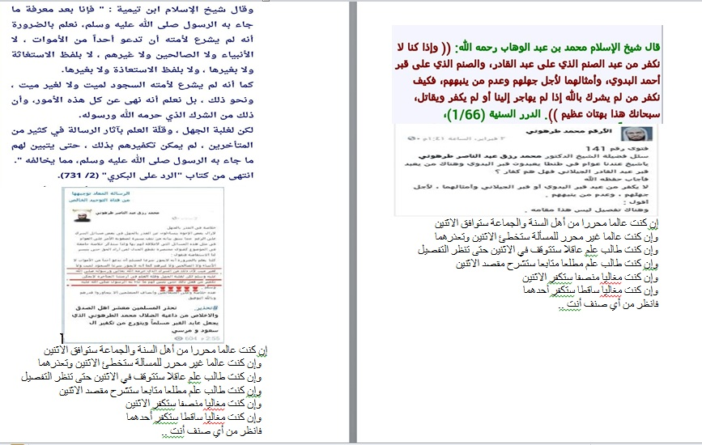
ونحن لدينا حوار مفحم لكل من تحايل على كلام الإمامين شيخ الإسلام والشيخ محمد في العذر بالجهل فنقول :
س : ماذا يسمى من وقع ممن أصله الإسلام في الشرك الأكبر عند الشيخين ؟
ج : مشرك .
س : وما حكم المشرك في كتاب الله ؟
ج : القتل قال تعالى فاقتلوا المشركين حيث وجدتموهم .
س : هل يرى الشيخان قتل من وقع في الشرك الأكبر ممن أصله الإسلام ؟
ج : لا قطعا حتى تقام عليه الحجة .
س : لماذا ؟
ج : لأنهما يفرقان بين الاسم والحكم فالاسم يلحقه ولا يلحقه الحكم .
س : وما فائدة الاسم إذا تخلف عنه الحكم ؟
ج : يلحقه بعض الأحكام كالنكاح والصلاة خلفه وأما القتل واللعن والسب فلا !
س : أولا أنت تناقضت حيث ألحقت بالاسم أحكاما ثم ما دليل على هذا التفريق بين الأحكام ؟
ج : صمت طوييييييييييييييييييييييل .
س : طيب هل هذا الفرق في الأحكام عند الشيخين يلحق المشرك الأصلي أيضا أم خاص بالذي أصله الإسلام ووقع في الشرك ؟
ج : بل خاص بالذي أصله الإسلام .
س : لماذا ؟
ج : لأن أصله الإسلام .
س : وماذا يفيده إسلامه وأنت ترى أنه كعدمه لأنه منتقض بشركه ؟ وهل أدلتك على لحوق اسم الشرك به من الكتاب فيها هذا التفريق ؟
ج : صمت طويييييييييييييييييل .
س : هل يلحق اسم الكفر عند الشيخين المشرك الأصلي أم لا ؟
ج : نعم يلحقه لأن شركه كفر أكبر .
س : لماذا لم يلحق اسم الكفر المسلم الواقع في الشرك عندهما كما لحق المشرك الأصلي ؟
ج : صمت طويييييييييييييييييل .
س : هل ينفي الشيخان تكفيرهما للمشرك الأصلي ؟
ج : لا
س : لماذا ينفيان تكفيرهما لمن وقع في الشرك الأكبر ممن أصله الإسلام ؟
ج : لأن أصله الإسلام .
س : لماذا لم يعذرا المشرك الأصلي بما عذرا به الذي أصله الإسلام وما الفارق وأنت ترى أن شهادته باطلة والمشركون الأول والنصارى واليهود كلهم كانوا على دين الحق ودخل عليهم الشرك الأكبر جهلا ؟
ج : صمت طوييييييييييييل .
س:ماذا قصد الشيخان بنفي الكفر عن الذي أصله الإسلام إذا وقع في الشرك الأكبر حتى تقام عليه الحجة ؟
ج : قصدا نفي كفر التعذيب بمعنى استحقاق القتل .
س : فلماذا حادا عن المعنى الواضح في كل المواضع وأصرا على اللفظ الموهم وهو التكفير لماذا لم يقولا ولا نقتله أو ولا يعذب أو ولا ننزل عليه حكم القتل لاسيما والمعركة مع خصومهما كانت على التكفير المعهود ؟ هل تتهمهما بالتدليس واللف والدوران أم ماذا ؟ ومن أين أتيت بتقسيم الكفر لكفرين كفر تعذيب وكفر عدم تعذيب ؟
ج : صمت القبووووووووور .
فصل : وما دمنا بدأنا بكلام بعض العلماء سنستمر في سوق أمثلة من كلمات لبعض العلماء المتقدمين والمتأخرين في العذر بالجهل ثم نسوق شيئا من أدلة الكتاب والسنة وقد تقدم معنا في تكفير المعين بعض ذلك فانظره هناك .
ونسوق هنا صورة نشرناها ولم نذكر أيضا من صاحبها من العلماء وهو يتكلم عن الشرك الأكبر والعذر فيه بالجهل وساوى بينه وبين العذر بالخطأ بالإجماع فإذا به يأخذ نصيبه من التكفير والتبديع والسباب من الغلاة ولا حول ولا قوة إلا بالله .
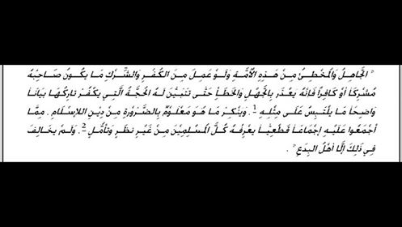
قلت :
وهذا الكلام للإمام ابن العربي المالكي صاحب أحكام القرآن وليس كلامي وهو واضح جدا فيما قرأناه في منشورات الدولة الإسلامية ووضعنا ضابطا له في لقاء البارحة .
ويلاحظ أنه نقل الإجماع على ذلك وقرر أنه لم يخالف في ذلك إلا أهل البدع .
ثم قلت :
إن الذين حقت عليهم كلمة ربك لا يؤمنون ولو جاءتهم كل آية حتى يروا العذاب الأليم .
انتهى البوست ، وقد ذكرت هذا الكلام في وصيتي للأنصار وشرحت مفاده باختصار فارجع إليه لزاما فهو مفيد جدا في هذه المسألة .
ولم نسق كل كلام المتقدمين في ذلك ومنهم ابن القيم -رحمه الله تعالى - حيث قال في الطرق الحكمية :
فأما أهل البدع الموافقون لأهل الإسلام ولكنهم مخالفون في بعض الأصول كالرافضة والقدرية والجهمية وغلاة المرجئة ونحوهم فهؤلاء أقسام :
أحدها : الجاهل المقلد الذي لا بصيرة له فهذا لا يكفر ولا يفسق ولا ترد شهادته إذا لم يكن قادرا على تعلم الهدى وحكمه حكم المستضعفين من الرجال والنساء والولدان الذين لا يستطيعون حيلة ولا يهتدون سبيلا فأولئك عسى الله أن يعفو عنهم وكان الله عفوا غفوراً.ا.هـ
ولا يخفى ما عند الرافضة من الشركيات الكبرى وأن الراجح تكفير عوامهم كعلمائهم ومع ذلك ينص ابن القيم على عذر أعيانهم من الجهلة بجهلهم فلا يكفرهم بل لا يفسقهم ولا يرد شهادتهم فليلتزم الغلاة تكفير ابن القيم أيضا .
وأما من المتأخرين فسنركز على الشيخ محمد بن عثيمين وهو من كبار علماء الدعوة النجدية المعاصرين وقد اشتهر عنه هذا المذهب باستفاضة وقد نشرنا عنه ثلاث تسجيلات صوتية ونشرنا تفريغات لكلامه أثناء المنشورات تأتي .
فصل : فقط لمن سأل عن ابن عثيمين فيمن سجد للصنم جهلا وفي العذر بالجهل مطلقا مع ملاحظة أننا لم نقل ما نراه في المسألة إلى الآن .
هذه روابط للتسجيلات الثلاث :
https://www.youtube.com/watch?v=NFga_uPJP3M
https://www.youtube.com/watch?v=LYmOdqETQIY
https://www.youtube.com/watch?v=yje1SWA0t-Q
ثم نشر أخونا الفاضل محمد عبد الهادي منشورا مؤازرة منه لي في الحملة في هذا الأمر تتعلق بالشيخ رحمه الله فقال تحت عنوان :
إلى الغلاة… ؟؟ ما هو جوابكم…
والشرع لا يلزم قبل العلم ** دليله فعل المسيء فافهم
لكــن إذا فــرط في التعلم ** فذا محل نظر فلتعلم
#‏ نقول ‬‬..
لقد تكلم الشيخ ابن عثيمين رحمه الله تعالى في شرحه لمنظومته في اصول الفقه وقواعده عن هذه الأبيات وعن الجهل الذي يطرأ على المكلف في أمور الصلاة وواجباتها والطهارة والحيض والنفاس ومبطلات الصيام وغيرها..
إلى أن قال رحمه الله تعالى “لو كان الجهل في أمر يكون ردة مع العلم ..
مثلاً .. أن يكون عامي قد عاش مع قوم يدعون الأموات ولم يبين له أحد أن هذا من الشرك! ويقول _أي العامي_ أنه على دين الإسلام وأنه مسلم فهل يعذر بدعائه غير الله ، نعم يعذر لأن الرجل قد عاش على هذا الحال ولم يبين له أحد أن هذا شرك وهو يعتقد أن هذا من الوسائل وليس من المقاصد يعني يعتقد أن هذا الميت وسيلة له الى الله عز وجل يقربه إليه فنقول _أي ابن عثيمين _… لا يكفر لأنه منتسب للإسلام !!!
ثم تحدث بعد ذلك عن أصحاب الفترة .. ثم قال بعد ذلك
" إذا كان الإنسان منتسب للإسلام ويصلي ويصوم ويزكي ولكن يشرك شركا لا يعلم أنه شرك ولكنه عاش في بيئة تقوم بهذا الشرك ولم ينبه أحد فإنه معذور لا يؤاخذ بشركه وإذا مات _على هذه الحالة _ فإنا نغسله ونكفنه ونصلي عليه في مساجدنا وندفنه في مقابرنا…!! "
# ‏قلت‬‬ هذا كلام ابن عثيمين رحمه الله في شرحه لمنظومته صوتيا … وهذا يعود لفقه الرجل وسعة فهمه وصدره ودقة نظره…و ليس كمثل هؤلاء الجهلة _جماعة التكفير بالتسلسل _.. يخطئون بتلاوة القرآن وينصبون الفاعل ويرفعون المفعول به…؟؟
وأنصح بسماع هذا الشريط لأنه تكلم كلاما نفيسا … لم أستطع نقله كله هنا…
من يحب أن يراجع ذلك فليراجعه…
وهو الشريط الثاني للشرح والله أعلم
هذه مؤازرة لحملة شيخنا الحبيب محمد رزق عبد الناصر طرهوني حفظه الله .ا.هـ
جزى الله أخانا خيرا .‬‬‬‬‬‬‬‬‬‬‬‬
وفي [فتاوى اللجنة الدائمة [العلماء / سماحة الشيخ ابن باز والشيخ عبدالرزاق عفيفي والشيخ عبدالله غديان رحمهم الله] جاء السؤال الآتي : مسألة العذر بالجهل في مواضيع عبادة القبور أو عبادة الطاغوت ؛ هل يعذر صاحبها بالجهل ؟!
فكان جوابهم :
" عبادة القبور وعبادة الطاغوت شرك بالله ، فالمكلَّف الذي يصدر منه ذلك يُبيَّن له الحكم ؛ فإنْ قَبِلَ وإلا فهو مشرك ، إذا مات على شركه فهو مخلَّد في النار ولا يكون معذوراً بعد بيان الحكم له ، وهكذا مَنْ يذبح لغير الله ".
ولا نطيل بذكر كل النقول ولكن هذا هو مذهب كبار علماء العصر كالألباني والشيخ عبد الرزاق عفيفي والشيخ مقبل بن هادي الوادعي رحمهم الله وكذا كبار علماء الدعوة النجدية من طبقة شيوخ هؤلاء وعلى رأسهم الشيخ ابن سعدي وتبعه من كبار تلاميذه الشيخ ابن عثيمين كما سبق .
وسيأتي أثناء المنشورات النقل عن ابن باز وإن اختلفت النقول عنه وهو قول غيره من المعاصرين من علماء الدعوة النجدية ومن اللصيقين به وخواصه أمثال الشيخ عبد المحسن العباد .
ولو دخل الباحث على أي محرك بحث لوجد كثيرا من التسجيلات عن علماء كثر من المعاصرين كلهم ينصون على العذر بالجهل للمسلم الواقع في الشرك حتى يبين له وتقام عليه الحجة وحينئذ يكفر .
ونختم بنقل مسجل عن شيخ فاضل يحبه المناصرون وهو الشيخ العلوان فك الله أسره وهو يرى العذر بالجهل في الشرك الأكبر ولم يستثن حتى ما استثنيناه نحن وما نصت عليه منشورات الدولة وطبعا سيكفره غير المتناقض من الغلاة وسيبحث المتناقض منهم لمخرج أو مزلقان ليزحلقوا كلامه وهو لا يمكن أن يزحلق .
العذر بالجهل للعلوان
https://www.youtube.com/watch?v=NAvWIyEdCWo
فصل :هناك أمور تعتبر بدهيات عند طلاب العلم وهي ما يوافق المثل الدارج : أهل مكة أدرى بشعابها
ومن ذلك أن الذي يفهم كلام العلماء العلماء مثلهم فليس يقبل فهم العامي لنقل ينقله عن أهل العلم إنما الذي يقبل منه الاحتجاج بنقل عن عالم لابد أن يكون عالما أيضا .
ومن ذلك ما درج عليه أهل الحديث من أن فهم الراوي لما يرويه مقدم على فهم غيره لاسيما لو كان فقيها
فإذا أضفنا إلى ذلك الاختصاص كأن يكون حنبليا يفسر كلام حنبلي مثله أو عالما نجديا يفسر كلام علماء نجديين مثله أو من علماء توجه معين يفسر كلام علماء على نفس التوجه كان الأمر أوضح وأوضح وهذا من أسباب بعدنا عن مجادلة العوام أو مناظرتهم لأنا لن نصل معهم لنتيجة حيث يفهمون النصوص الشرعية ونقولات العلماء كما يحلو لهم وإنما فقط نفتيهم ونوضح لهم فإن قبلوا فالحمد لله وإلا فامرؤ حجيج نفسه .
والشاهد من ذلك أن بعض الإخوة أستاذ قص ولصق وهو لا يعي مدلولات ما يقصه وما يلصقه وموضع الاحتجاج فيه وهل فيه حجة أم لا وهل هو منقوض بنقل آخر أمر لا وهل هو مشروح بأوضح منه أم لا إلخ
فأحببت هنا أن أوضح أن كلام أئمة الدعوة النجدية وقبلهم كلام شيخ الإسلام ابن تيمية وتلميذه ابن القيم يقع لنا بالأسانيد المتصلة عنهم وهم شيوخ مشايخنا فما فوق ونحن أهل اختصاص نعلم ما تقدم ذكره بخلاف العوام الذين يختلط عليهم تلك الأمور ونؤيد ذلك بنقل عن الشيخ ابن عثيمين يوضح إشكالا في كلام الشيخ محمد بن عبد الوهاب ...
سئل الشيخ :
قرأنا لك جواباً عن " العذر بالجهل " فيما يكفر ، ولكن نجد في كتاب " كشف الشبهات " للشيخ محمد بن عبد الوهاب عدم العذر بالجهل ، وكذلك في كتاب " التوحيد " له ، مع أنك ذكرت في جوابك أقوال الشيخ محمد بن عبد الوهاب ، وكذلك ابن تيمية في " الفتاوى " ، وابن قدامة في " المغني " ، نرجو التوضيح .
فأجاب :
شيخ الإسلام محمد بن عبد الوهاب رحمه الله قد ذكر في رسائله أنه لا يكفِّر أحداً مع الجهل ، وإذا كان قد ذكر في " كشف الشبهات " أنه لا عذر بالجهل : فيحمَل على أن المراد بذلك الجهل الذي كان من صاحبه تفريط في عدم التعلم ، مثل أن يعرف أن هناك شيئاً يخالِف ما هو عليه ، ولكن يفرِّط ، ويتهاون : فحينئذٍ لا يُعذر بالجهل .
فصل : الأدلة من الكتاب والسنة على عذر الجاهل مطلقا كثيرة ويبقى الأمر في أي شيء يعذر وتفاصيل هذا العذر وقد نشرنا شيئا يسيرا من أدلة غير مشهورة في ذلك ووجه الدلالة فيه وإلا فالمشهور من ذلك قتل بحثا ومنه من القرآن :
( وما كنا معذبين حتى نبعث رسولاً ) وقوله : ( وما كان ربك مهلك القرى حتى يبعث في أمها رسولاً يتلو عليهم آياتنا وما كنا مهلكي القرى إلا وأهلها ظالمون ) . وقوله : ( رسلاً مبشرين ومنذرين لئلا يكون للناس على الله حجة بعد الرسل ) وقوله : ( وما أرسلنا من رسول إلا بلسان قومه ليبين لهم فيضل الله من يشاء ويهدي من يشاء ) وقوله : ( وما كان الله ليضل قوماً بعد إذ هداهم حتى يبين لهم ما يتقون ) وقوله : ( وهذا كتاب أنزلناه مبارك فاتبعوه واتقوا لعلكم ترحمون . أن تقولوا إنما أنزل الكتاب على طائفتين من قبلنا وإن كنا عن دراستهم لغافلين . أو تقولوا لو أنا أنزل علينا الكتاب لكنا أهدى منهم فقد جاءكم بينة من ربكم وهدى ورحمة )( ومن يشاقق الرسول من بعدما تبين له الهدى ويتبع غير سبيل المؤمنين نوله ما تولى ونصله جهنم وساءت مصيراً ) وغير ذلك ...
ومن الأحاديث :
حديث ذات أنواط وحديث عائشة مهما يكتم الناس يعلمه الله وحديث الرجل الذي أمر أولاده بحرقه إذا مات
وهذا منشورنا في آية من القرآن الكريم
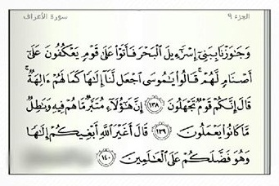
التنبيه في الآية
* الشرك الأكبر ناقض للإسلام في كل الرسالات .
* موسى عليه السلام قال لهم إنكم قوم تجهلون .
* ما قال إنكم قوم كافرون .
* ثم علمهم وذكرهم وهذه إقامة الحجة .
وهذا الموضع كان الموضع الأهم لتعليم الناس أعظم أصول الدين عن الغلاة وهو تكفير المشركين ومن لم يجعل الله له نورا فماله من نور .
فصل : وهذا منشورنا في دليل من الحديث وبه مزيد بيان للآية السابقة :
هل يعلم أحد الغيب إلا الله ؟
ماذا لو اعتقد مسلم أن أحدا يعلم الغيب غير الله ؟
هل هذا من الشرك الأكبر ؟ وهل هذا ينافي كلمة التوحيد ؟
يقول الشيخ محمد بن عبد الوهاب : فأمّا صفة الكفر بالطاغوت أن تعتقد بطلان عبادة غير الله وتتركها وتبغضها وتكفِّر أهلها وتعاديهم .
ثم قال : والطاغوت عام في كل ما عُبد من دون الله ورضي بالعبادة من معبود أو متبوع أو مطاع في غير طاعة الله ورسوله فهو طاغوت .
والطواغيت كثيرة ورؤوسهم خمسة :
قال :
الرابع : الذي يدّعي علم الغيب من دون الله ، والدليل قوله تعالى : { عالم الغيب فلا يظهر على غيبه أحداً إلا من ارتضى من رسول فإنه يسلُك من بين يديه ومن خلفه رصداً } ، وقال تعالى : { وعنده مفاتح الغيب لا يعلمها إلا هو ويعلم ما في البر والبحر وما تسقط من ورقة إلا يعلمها ولا حبة في ظلمات الأرض ولا رطب ولا يابس إلا في كتاب مبين {.
فهل يعذر المعين الذي اعتقد أن هناك أحد غير الله يعلم ما في الغد بجهله أو بتأوله ؟
ما أجمل الإسلام ويسره .. وما أرحم النبي صلى الله عليه وسلم بأمته بأبي هو وأمي
عن خالد بن ذكوان عن الربيع بنت معوذ قالت دخل علي النبي صلى الله عليه وسلم غداة بني علي فجلس على فراشي كمجلسك مني وجويريات يضربن بالدف يندبن من قتل من آبائهن يوم بدر حتى قالت جارية وفينا نبي يعلم ما في غد فقال النبي صلى الله عليه وسلم : لا تقولي هكذا وقولي ما كنت تقولين لا يعلم ما في غد إلا الله .
حتى عائشة رضي الله عنها عندما تكلمت عن ذلك قالت : من حدثك أنه صلى الله عليه وسلم يعلم الغيب فقد كذب وهو يقول لا يعلم الغيب إلا الله ولو كان أحد الموحدين توحيد الحازمي من فقهاء النت لكانت أقرب كلمة عنده من حدثك هذا فهو مرتد كافر ومن لم يكفره فهو كافر .
يا الله …
وفينا نبي يعلم ما في غد ..
ردة الفعل : لا تقولي هكذا وقولي ما كنت تقولين لا يعلم ما في غد إلا الله .
يا سلام .. شيء يشرح القلب ويبهجه .. إنكار الخطل والتعليم برفق وانتهى الأمر فمن عاند وكابر فمسألة أخرى
اجعل لنا ذات أنواط كما لهم ذات أنواط ..
ردة الفعل : الله أكبر قلتم كما قال قوم موسى لموسى اجعل لنا إلها كما لهم آلهة ..
يسجد له معاذ ..
ردة الفعل : مَا يَنْبَغِي لأَحَدٍ أَنْ يَسْجُدَ لأَحَدٍ ، وَلَوْ كَانَ أَحَدٌ يَنْبَغِي أَنْ يَسْجُدَ لأَحَدٍ لأَمَرْتُ الْمَرْأَةَ أَنْ تَسْجُدَ لِزَوْجِهَا لِمَا عَظَّمَ اللَّهُ عَلَيْهَا مِنْ حَقِّهِ
هذا هدي الأنبياء الرحماء بأمتهم
فحتى موسى عليه السلام مع ما عرف عنه من الشدة عندما قال له قومه اجعل لنا إلها كما لهم آلهة قال : إنكم قوم تجهلون وعلمهم ووجههم فقد طلبوا من موسى عليه السلام أن يجعل لهم صنماً يتقربون بعبادته إلى الله كما اتخذ هؤلاء المشركون أصناماً يعبدونها .
قال ابن الجوزي : " وهذا إخبار عن عظيم جهلهم حيث توهموا جواز عبادة غير الله ، بعد ما رأوا الآيات " .
وقال الشيخ عبد الرحمن المعلمي : " يظهر من جواب موسى عليه السلام أنه وإن أنكر عليهم جهلهم : لم يجعل طلبهم ارتدادا عن الدين ، ويشهد لذلك أنهم لم يؤاخذوا هنا ، كما أوخذوا به عند اتخاذهم العجل ، فكأنهم هنا – والله أعلم – عذروا بقرب عهدهم " .
وقد سئل الشيخ عبد الرزاق عفيفي عن القبوريين الذين يعتقدون في الموتى ، ويطلبون منهم ، فقال الشيخ رحمه الله : " هم مرتدون عن الإسلام إذا أقيمت عليهم الحجة ، وإلا فهم معذورون بجهلهم ، كجماعة الأنواط "
فهل أولئك الغلاة أغير على التوحيد من أنبياء الله ؟؟ أين ألفاظ الردة والكفر والشرك ؟؟
لماذا نراها عندهم ولا نراها عند من جعلهم الله أسوة إلا مع الكفار الأصليين الذين يشهدون على أنفسهم بالكفر ويعاندون ويكابرون ويردون دعوة الأنبياء ...
قال الشيخ عبد الرحمن بن سعدي : " فكل من كان مؤمنا بالله ورسوله ، مصدقا لهما ، ملتزما طاعتهما ، وأنكر بعض ما جاء به الرسول ، جهلا ، أو عدم علم أن الرسول جاء به : فإنه وإن كان ذلك كفراً ، ومن فعله فهو كافر ، إلا أن الجهل بما جاء به الرسول يمنع من تكفير ذلك الشخص المعيَّن ، من غير فرق بين المسائل الأصولية والفرعية ، لأن الكفر جحد ما جاء به الرسول أو جحد بعضه مع العلم بذلك . وبهذا عَرفت الفرق بين المقلدين من الكفار بالرسول ، وبين المؤمن الجاحد لبعض ما جاء به جهلاً وضلالاً ، لا علماً وعناداً " .
وقال شيخ الإسلام ابن تيمية : ولا يستطيع أحد أن ينقل عن أحد من الصحابة ولا من السلف أنهم بعد موته صلى الله عليه وسلم طلبوا منه إغاثة ولا نصرا ولا إعانة ولا استسقوا بقبره ولا استنصروا به كما كانوا يفعلون ذلك في حياته ولا فعل ذلك أحد من أهل العلم والإيمان ، وإنما يحكى مثل ذلك عن أقوام جهال أتوا قبره فسألوه بعض الأطعمة أو استنصروه على بعض الظلمة فحصل بعض ذلك وذلك لكرامته على ربه ولحفظ إيمان أولئك الجهال فإنهم إذا لم تقض حاجتهم وقع في قلوبهم الشك وضعف إيمانهم أو وقع منهم إساءة أدب ونفس طلبهم الحاجات من الأموات هو إساءة أدب فقضى الله حاجتهم لئلا يضعف إيمانهم به وبما جاء به لئلا يرتدوا عن الإيمان فإنهم كانوا قريبي عهد بإيمان .ا.هـ
ولحفظ إيمان أولئك الجهال !!
لئلا يضعف إيمانهم !!
لئلا يرتدوا عن الإيمان !!؟
فانظر هداك الله كيف حكم على المستغيث بقبر النبي صلى الله عليه وسلم بالإيمان ، وعذره بجهله ولم يكفره .
فصل : والعذر بالجهل مانع من موانع التكفير كغيره من الموانع مثل مانع التأويل وقد وجدنا إجماع علماء الإسلام قاطبة على عدم تكفير من وقع في بعض مسائل الشرك الأكبر بالتأويل بل وشهدوا لأصحاب ذلك بالعلم والفضل ومنهم شيخ الإسلام نفسه حتى مع البكري فإنه كان يدعو الناس إلى الاستغاثة بالقبور وكفر ابن تيمية ومع هذا فإنه لم يكفره بل قال : " لم نقابل جهله – أي البكري – وافتراءه بالتكفير بمثله كما لو شهد شخص بالزور على شخص آخر ، أو قذفه بالفاحشة كذبا عليه لم يكن له أن يشهد عليه بالزور ولا أن يقذفه بالفاحشة " .ا.هـ
فكتبنا هذه المقالة للتنبيه على عدم الفارق :
أيعذر بالتأويل في الشرك والدعوة إليه ولا يعذر فيه بالجهل :
ابن حجر الهيتمي أنموذجا ومثله السبكي سواء بسواء ...
هو أحمد بن محمد بن علي بن حجر الهيتمى ( بالتاء المثناة ) المكي الشافعي فقيه له عناية بالحديث ولد بمصر سنة 909 و درس بالأزهر و مات سنة 974 ( البدر الطالع 1/ 109 ، الأعلام 1/234 )
كان الهيتمي قبوريا ، واعتماد كثير من القبوريين على ما بثه من شبهات ، ومن أفضل ما كتب في الرد عليه كتاب جلاء العينين في محاكمة الأحمدين يعني أحمد بن تيمية شيخ الإسلام وأحمد بن حجر الهيتمي ، وكذلك صنف في الرد على ضلالاته كثير من أئمة الدعوة السلفية النجدية رحمهم الله .
ولا تعارض بين كون الهيتمي رحمه الله كان على طريقة السلف في الزهد والتقلل وكونه لم يكن على طريقتهم في الاعتقاد ، فالخوارج على سبيل المثال خالفوا السلف في الاعتقاد ومع ذلك وصفهم النبي صلى الله عليه وسلم بقوله ( يحقر أحدكم صلاته مع صلاتهم وصيامه مع صيامهم ) فالهيتمي كان يبيح الاستغاثة بالأموات ودعاءهم وشد الرحال إليهم وغير ذلك من الشركيات ، وكان يعتقد جلالة ابن عربي الطائي ويحسن الظن به ويسب شيخ الإسلام ابن تيمية ويكاد أن يكفره ويقول فيه : (ابن تيمية عبد خذله الله وأضله وأعماه وأصمه وأذله ..إلى آخر كلامه )
ولكن كان أئمة الدعوة السلفية النجدية لا يكفرونه رغم ما كان يقوله ويعتقده من أقوال واعتقادات كفرية لعلمهم بصلاحه في نفسه وحسن قصده ولنفعه الأمة بتدريس الفقه والحديث وتأليفه الكتب النافعة فكانوا يعذرونه بالتأويل ...
ففي الدرر السنية ج1/236 قال الشيخ عبد الله بن محمد بن عبد الوهاب ـ رحمه الله تعالى ـ: (ونحن كذلك : لا نقول بكفر من صحت ديانته ، وشهر صلاحه ، وعلم ورعه وزهده ، وحسنت سيرته ، وبلغ من نصحه الأمة ، ببذل نفسه لتدريس العلوم النافعة ، والتآليف فيها ، وإن كان مخطئًا في هذه المسألة أو غيرها ، كابن حجر الهيتمي ، فإنا نعرف كلامه في الدر المنظم ، ولا ننكر سعة علمه ، ولهذا نعتني بكتبه ، كشرح الأربعين ، والزواجر وغيرها ، ونعتمد على نقله إذا نقل لأنه من جملة علماء المسلمين ) ا.هـ
ونحوه كلام الشيخ سليمان بن سحمان النجدي رحمه الله في الهدية السنية صفحة 48 ، وهذا النقل عن الشيخين عبد الله بن محمد بن عبد الوهاب وسليمان بن سحمان يدلك على مدى إنصاف أهل السنة ورحمتهم بمخالفيهم والتماسهم الأعذار للناس وإنزال الناس منازلهم ، ولك أن تنسج على منواله في الحكم على المخالفين المتأولين ، غفر الله لنا ولهم أجمعين . منقول من صفحة الشيخ وليد المنيسي
ابن حجر الهيتمي وقع في شركيات فماذا نقول عنه ؟
قال الهيتمي في المنح المكية مخاطبا النبي صلى الله عليه وسلم
)ص624-625( :
" قد رجوناك للأمور التي أبـــــردها في فؤادها رمضاء
وأتينـــا إليـــك أنضـاء فقــــر حملتنـا إلى الغنـى أنضـــاء
وانطوت في الصدور حاجات نفس ما لها عن ندى يديك انطواء
فأغثنا يا من هو الغوث الغيــــــــث إذا أجهد الورى اللأواء "
وقال في الفتاوى الفقهية الكبرى (2/24 ) : " زِيَارَةُ قُبُورِ الْأَوْلِيَاءِ قُرْبَةٌ مُسْتَحَبَّةٌ وَكَذَا الرِّحْلَةُ إلَيْهَا وَقَوْلُ الشَّيْخِ أَبِي مُحَمَّدٍ لَا تُسْتَحَبُّ الرِّحْلَةُ إلَّا لِزِيَارَتِهِ – صَلَّى اللَّهُ عَلَيْهِ وَسَلَّمَ – رَدَّهُ الْغَزَالِيُّ بِأَنَّهُ قَاسَ ذَلِكَ عَلَى مَنْعِ الرِّحْلَةِ لِغَيْرِ الْمَسَاجِدِ الثَّلَاثَةِ مَعَ وُضُوحِ الْفَرْقِ فَإِنَّ مَا عَدَا تِلْكَ الْمَسَاجِدَ الثَّلَاثَةَ مُسْتَوِيَةٌ فِي الْفَضْلِ فَلَا فَائِدَةَ فِي الرِّحْلَةِ إلَيْهَا وَأَمَّا الْأَوْلِيَاءُ فَإِنَّهُمْ مُتَفَاوِتُونَ فِي الْقُرْبِ مِنْ اللَّهِ تَعَالَى وَنَفْعِ الزَّائِرِينَ بِحَسْبِ مَعَارِفِهِمْ وَأَسْرَارِهِمْ فَكَانَ لِلرِّحْلَةِ إلَيْهِمْ فَائِدَةٌ أَيُّ فَائِدَةٍ ".
كما أن له بلايا عقدية في كثير من أبواب الاعتقاد لا نطيل بذكرها ويكفي أن تعرف موقفه من شيخ الإسلام وتلميذه ابن القيم لتعرف عقيدته وتوجهه .
قال الهيتمي في الفتاوى الحديثية (ص83): " ابْن تَيْمِية عبد خذله الله وأضلَّه وأعماه وأصمه وأذلَّه ، وَبِذَلِك صرح الْأَئِمَّة الَّذين بينوا فَسَاد أَحْوَاله وَكذب أَقْوَاله ".
وقال عنه أيضا (ص 84) : " وَالْحَاصِل أنْ لَا يُقَام لكَلَامه وزن بل يَرْمِي فِي كلّ وَعْر وحَزَن ، ويعتقد فِيهِ أَنه مُبْتَدع ضالّ ومُضِّلّ جَاهِل غال عَامله الله بعدله ، وأجازنا من مثل طَرِيقَته وعقيدته وَفعله آمين " .
وقال (ص144) : " وَإِيَّاك أنْ تصغى إِلَى مَا فِي كتب ابْن تَيْمِية وتلميذه ابْن قيم الجوزية وَغَيرهمَا مِمَّن اتخذ إلهه هَوَاهُ وأضله الله على علم وَختم على سَمعه وَقَلبه وَجعل على بَصَره غشاوة فَمن يهديه من بعد الله ، وَكَيف تجَاوز هَؤُلَاءِ الْمُلْحِدُونَ الْحُدُود ، وتعدوا الرسوم وخرقوا سياج الشَّرِيعَة والحقيقة ، فظنوا بذلك أَنهم على هدى من رَبهم وَلَيْسوا كَذَلِك ، بل هم على أَسْوَأ الضلال وأقبح الْخِصَال وأبلغ المَقَّتْ والخسران وأنهى الْكَذِب والبهتان فخذل الله متَّبِعهم وطهر الأَرْض من أمثالهم ".
قال سليمان بن سحمان : وما قاله ابن حجر من أن بعضهم يكشف له عن اللوح المحفوظ حتى يراه وهلة عظيمة وقولة مرفوضة ذميمة فما أعظم هذه من فرية وهل يجوز في خلد من يؤمن بالله واليوم الآخر إلا أنها كذب بلا مرية سبحانك هذا بهتان عظيم وهذا لا يقوله إلا أفراخ الجهمية والاتحادية الذين يزعمون أن الولي ارفع منزلة من الرسول لأن الرسول يأخذ عن الله بواسطة الملك والولي يأخذ عن الله بلا واسطة .
ولا نطيل بذكر طوام السبكي وكلاهما الهيتمي والسبكي العمدة عند الشافعية ...
قال ابن عبد الهادي في كتابه الصارم المنكي عن السبكي : " يقال لهذا المعترض وأشباهه من عباد القبور.."
وقال الآلوسي : " فليت شعري بأي فضيلة استحق السبكي أن يعبر عنه بشيخ الإسلام ، هل بإغرائه العوام على عبادة غير الله والمغالاة في الدين ، أو بنيابته في الشام بعد أن تقلدها بالرشوة حتى حرص عليها وعض عليها بالنواجذ وطلب أن تكون لولده من بعده ، أو بشتمه خيار عباد الله ، أو بجهله بما ورد في الكتاب والسنة كما نبه عليه ابن عبد الهادي الحافظ الشهير على ما سبق ، وهو في كل ذلك لا يستحق هذا التعبير ، فلا أرى اللائق به إلا أن يلقب بشيخ الغلاة " .
وقال سليمان بن سحمان : " فهذا الرجلُ المسمى الشهابَ الرمليَّ إن كان مِن المعروفين بالعلم – لأني لا أعرِف ما حالُه – فهو مِن جنْسِ السُّبْكِي وأضرابِه الغالينَ الذين يُصنِّفون في إباحة الشرك وجوازه زاعمين أن ذلك من تعظيم الرسول , وتعظيم الأنبياء والأولياء , وذلك لجهلهم , وعدم إدراكهم لحقائق الدين , ومدارك الأحكام , وليس لهم قدم صدق في العالمين , ولا كانوا من العلماء العاملين فلا حجةَ في أقوالهم " .
هذان مثالان لأئمة من دعاة الشرك القبوريين لم يكفرهم أئمة الدعوة النجدية وبطبيعة الحال لا نعرف أحدا من العلماء الأكابر كفرهم بل جلهم يجلهم ..
فما رأي الغلاة ؟؟؟
فصل : مشكلة أرقت الغلاة وهي النصوص الواردة في الكفار الأصليين والمشركين الأصليين وتساءلوا لماذا لا نعذرهم بالجهل طالما عذرنا المسلمين الذين وقعوا في الشرك ومن ثم هم يسقطون آيات الكفار والمشركين على المسلمين كطريقة الخوارج .. وقد غفلوا غفلة عظيمة فليس من أصله الإسلام وتلفظ بالشهادتين وآمن بالنبي صلى الله عليه وسلم وصدق به وبسائر أركان الإيمان ثم حصل له خلل في شيء من ذلك جهلا كمن لم يؤمن بشيء من ذلك ولم يتلفظ بكلمة العصمة .. ولذا نشرنا بعض ما يتعلق بذلك وقد تقدم بعضه في وصية الأنصار ومن ذلك هذا المنشور :
وهذا الكلام ليس لي ولكنه لشيخ الإسلام ابن تيمية رحمه الله في مجموعة الرسائل والمسائل
الفرق بين الكافر الأصلي والمسلم الواقع في الشرك :
قد ثبت بالكتاب والسنة والإجماع أن من بلغته رسالة النبي صلى الله عليه وسلم فلم يؤمن به فهو كافر ، لا يقبل منه الاعتذار بالاجتهاد لظهور أدلة الرسالة وأعلام النبوة ؛ ولأن العذر بالخطأ حكم شرعي , فكما أن الذنوب تنقسم إلى كبائر وصغائر ، والواجبات تنقسم إلى أركان وواجبات ليست أركانا : فكذلك الخطأ ينقسم إلى مغفور وغير مغفور ، والنصوص إنما أوجبت رفع المؤاخذة بالخطأ لهذه الأمة ، وإذا كان كذلك فالمخطئ في بعض هذه المسائل (أي مسائل الشرك)
* إما أن يلحق بالكفار من المشركين وأهل الكتاب مع مباينته لهم في عامة أصول الإيمان .
* وإما أن يلحق بالمخطئين في مسائل الإيجاب والتحريم مع أنها أيضا من أصول الإيمان ؛ فإن الإيمان بوجوب الواجبات الظاهرة المتواترة وتحريم المحرمات الظاهرة المتواترة ؛ هو من أعظم أصول الإيمان وقواعد الدين ، والجاحد لها كافر بالاتفاق مع أن المجتهد في بعضها ليس بكافر بالاتفاق مع خطئه .
وإذا كان لا بد من إلحاقه بأحد الصنفين : فمعلوم أن المخطئين (في تلك المسائل) من المؤمنين بالله ورسوله أشد شبها منه بالمشركين وأهل الكتاب .ا.هـ
فصل : ننتقل لمعضلة من المعضلات ولها علاقة بالفصل السابق وهي إطلاق اسم المشرك على المسلم الواقع في الشرك مثله مثل المشرك الأصلي في المسمى فقط ولكن لا يحكم عليه بكفر وهذا الاصطلاح الخاص بابن تيمية فقط وتبعه عليه الشيخ محمد بن عبد الوهاب كما قدمنا وسيأتي التقطه الغلاة وإذا بهم يجردونه من مدلوله فيسقطون أحكام الكافر عليه فيبطلون نكاحه وميراثه ولا يصلى خلفه ولا عليه ولا يدفن في مقابر المسلمين وقصروا معنى التكفير على استحقاقه القتل وأزعجونا بتكرار كلمة الأسماء والأحكام كالطفل الذي حاز لعبة جديدة فهو مولع بها ولذا كتبنا عدة منشورات في سخف هذا القول وضلاله ومخالفته لعمل الأمة قاطبة وكذا عمل الدولة أعزها الله التي يكفرونها بسبب ذلك .
قلت :
اعذروني هذا المنشور طويل ولكنه مهم فاحرصوا على قراءته وتأمله وهذه والله خواطر ولو عاملناها كمبحث علمي لما كفاها كتاب ضخم .
الاسم والمسمى :
هل يوجد أصدق من الله ورسوله صلى الله عليه وسلم ؟؟
ومن أصدق من الله قيلا ؟ ومن أصدق من الله حديثا ؟
والقوم إذا جئناهم بكلام الله ورسوله صلى الله عليه وسلم حاصوا وماجوا ولفوا وداروا طالما كان ظاهره حجة عليهم وأولوه ولعبوا فيه ..
وإذا جئناهم بكلام العلماء قالوا لا حجة في قول أحد العبرة بالدليل ثم ما يتورع بعضهم أن يكفرهم أو على الأقل يضللهم ثم يأتون لنا بنصوص بل ربما بأقوال لعلماء هم بشر يخالفهم علماء غيرهم وربما كانوا أعلم منهم بمراحل فيتمسكون بظاهر ما يقولونه وإن كان مؤولا أو مبتورا أو خطأ نحن نقول لهؤلاء الذين أتعبونا بنقل وقص ولصق نصوص من كلام مشايخ الدعوة النجدية المتأخرة وجله لا يفقهونه أو خطأ علمي منهم هل كان العلماء قبلهم على جهل وشرك وعدم فهم للتوحيد وهل مات من مات من المسلمين قبلهم على غير دين الإسلام أم لا ؟
فإن قال لا قلنا له بالله ائتنا بنقول عمن سبقهم من العلماء الجهابذة الكبار المتفق على قدرهم وعلمهم بين الأمة ودعك من النقول عنهم فقد اختلف عليهم .
وإن قال نعم فقد فرغ الله منه فغالبا ما يكون فاقدا للأهلية .
يقول لك وإن أحد من المشركين استجارك سماه الله مشركا قبل سماع الحجة ويأتي لك بعشرين آية سمى الله فيها الكفار كفارا والمشركين مشركين وكأنه فتح روما ... جميل جدا
لا أدري بماذا تريد أن يذكر المشرك الأصلي إن لم يسم مشركا أو الكافر الأصلي إن لم يسم كافرا ؟؟
أما المسلم الواقع في الشرك أو الكفر فيمكن أن يوجد له اسم آخر فيسمى مسلما باعتبار أصله ثم يلحق به ما وقع فيه ...سلمنا أنت تريد أن تسمي من وقع في الشرك من المسلمين مشركا ولكنك لا تكفره لا مشاحة في الاصطلاح سوف أوافقك وأسميه مثلك مشركا ولن أكفره حسنا أعطني ما يترتب على ذلك فهل هو معصوم الدم والمال والعرض أم لا ؟ وهل أختك التي تحته تحرم عليه أم لا ؟ وهل أولاده من زنا أم من نكاح صحيح ؟ وهل صلاته وصلاة من خلفه صحيحة أم باطلة ؟ وهل إذا مات يصلى عليه ويدفن في مقابر المسلمين ويرث ويورث أم لا ؟ والخلاصة هل تجرى عليه أحكام الكفار أم أحكام المسلمين ؟ فإن أجريت عليه أحكام الكفار فقد كفرته حتى لو حلفت لنا بجميع أسماء الله وصفاته أنك لا تكفره وإن أجريت عليه أحكام المسلمين فبل اسم الشرك الذي أطلقته عليه واشرب ماءه فإنه لا قيمة له وهو كعدمه وسمه بطيخا أو سمكة أو بقرة أو ما شئت .
يشرب أناس من أمتي الخمر يسمونها بغير اسمها .. فهل أثر ذلك في كونها خمرا ؟؟
" الفائدة من تحرير الأسماء الشرعية هو ما يترتب عليها من أحكام ولذا كان من الأهمية بمكان تحرير الأسماء حتى توقع الأحكام في محلها ولكن المشكلة في تحرير الأسماء " .
النبي صلى الله عليه وسلم قال : من حلف بغير الله فقد أشرك .
يأتينا جاهل فيقول سمعت أبي يحلف بوالده فهو مشرك لأن من أشرك يسمى مشركا والنبي صلى الله عليه وسلم الذي لا ينطق عن الهوى قال قد أشرك .
هذا نص شرعي أنه أشرك بخلاف ما نجتهد فيه نحن ونسميه شركا ولم يرد به نص .
وبناء عليه فعمر رضي الله تعالى عنه عندما حلف بوالده كان مشركا ونزع عنه اسم المسلم عند هذا الفقيه الجهبذ ولا أدري ماذا يقول عن النبي صلى الله عليه وسلم عندما قال للرجل : أفلح وأبيه إن صدق
نحن نقول : من سجد لغير الله فقد كفر . فيأتي شخص يقول لنا إذن معاذ كفر لأنه سجد للنبي صلى الله عليه وسلم وهو إذن في هذه اللحظة يسمى كافرا ولا يسمى مسلما .
هل يقبل هذا عاقل ؟؟
وهذا يجرنا لكلام بعض السذج الذين يقولون لم يكن مثل هذه الصور في الصدر الأول حتى يظهر فيهم اصطلاحات مثل تكفير العاذر مما ابتدعه الدخلاء على العلم والطفيليون الغلاة فهذا معاذ سجد للنبي صلى الله عليه وسلم وجهل أن السجود لا ينبغي لغير الله في شريعتنا حتى وإن كان للتحية أو للتكريم وقد عذره النبي صلى الله عليه وسلم لجهله بذلك وعلمه .
والصحابة من مسلمة الفتح جهلوا أن التبرك بالأشجار شرك أكبر لحداثة عهدهم وأقسم لهم النبي صلى الله عليه وسلم أنهم قالوا مثل ما قال قوم موسى لموسى اجعل لنا إلها كما لهم آلهة فعذرهم النبي صلى الله عليه وسلم بجهلهم وعلمهم .
ثم يأتي متحذلق فيقول هذا قول ولم يفعلوا !! فهل هناك في الشرك الأكبر فرق بين القول والفعل ؟؟ يعني لو قال شخص أريد أن نتخذ إلها من دون الله لا يكفر حتى يتخذ إلها ويعبده فعلا ؟؟
وهناك من يحيص ويقول هم قصدوا التبرك الذي لا يصل للشرك الأكبر وهو بذلك يكذب رسول الله صلى الله عليه وسلم من حيث لا يشعر ولو كنا نكذب بلازم القول لكفرناه فالنبي صلى الله عليه وسلم يقول قلتم كما قال قوم موسى لموسى اجعل لنا إلها كما لهم آلهة بل ويقسم على ذلك ثم هو يتهرب من الحقيقة الدامغة فيقع في الكفر كالمستجير من الرمضاء بالنار ...
نعود لموضوعنا وهؤلاء الصحابة من مسلمة الفتح وقعوا في الشرك جهلا فمعناه أنهم عنده مشركون وزال عنهم مسمى الإسلام فلماذا لم يقل ذلك لهم النبي صلى الله عليه وسلم ويسميهم بالمشركين فيقول لهم مثلا : يا مشركون قلتم … ؟ حتى يوضح للناس
مثل ما قال الله تعالى قل يا أيها الكافرون لا اعبد ما تعبدون ؟
المشكلة البعض يقول هؤلاء كانوا حديثي عهد بجاهلية وكأنه يرد وهو في الحقيقة يكرر كلامنا فحديث العهد بالجاهلية جاهل وعذر بجهله وهو عين ما نريد ذكره .
النبي صلى الله عليه وسلم يقول : من حلف منكم فقال في حلفه : باللات والعزى ، فليقل : لا إله إلا الله
سبحان الله يحلف باللات والعزى آلهة المشركين سبق لسان لما اعتادوا عليه في الجاهلية فعذرهم النبي صلى الله عليه وسلم بما اعتادت عليه ألسنتهم مع كونه كفرا بواحا ووجههم بذكر كلمة التوحيد كفارة لذلك فهل سماهم مشركين ؟ وقال لهم فهو مشرك ثم ينظر بعد ذلك في كفره .
النبي صلى الله عليه وسلم قال : سباب المسلم فسوق وقتاله كفر وميز هنا بين الفسوق والكفر .
فيأتي متحذلق لا يريد أن يتبع العلماء فيقول هذا صريح جدا في كفر من قاتل مسلما وبالتالي هو كافر لأن من وقع في الكفر يقال له كافر لابد أن نسمي الأسماء بمسمياتها .. إذن سيكفر الأخ جماعة وقعة الجمل من الفريقين فقد قاتل بعضهم بعضا وهم مسلمون عندنا بل خيار المسلمين ولكنهم عنده لابد أن يسميهم بالاسم الشرعي الذي دل عليه الحديث حسب فهمه ثم بعد ذلك يعذرهم بالتأويل مثلا .
ولا يفوتنا أن الكثير والكثير جدا في زمن النبوة كانوا يجهلون حقيقة التوحيد ولذا ارتد جل العرب بعد وفاة النبي صلى الله عليه وسلم فلا ينطلي على أحد لعبة أن هذه الأمور لم تكن موجودة في الصدر الأول بل كانت موجودة وبكثرة واستمرت في جميع عصور الإسلام فقط اقرؤوا البداية والنهاية وستروا العجب العجاب .
من أراد أن يتعلم ويستفيد فإننا نقول له من البدهيات عند أهل العلم أن الاسم لا يلزم منه أن يطابق حال المسمى دائما فأحيانا يطلق الاسم باعتبار ما سبق وأحيانا باعتبار ما يؤول إليه وأحيانا لأدنى ملابسة فمثلا إبليس لم يكن على الصحيح من الملائكة ومع ذلك شمله الاسم لكونه كان معهم العرب تقول العمران والأبوان والقمران تغليبا يطلق على الرجل المطلق لامرأته اسم زوج وبعل وإن كان مطلقا باعتبار ما كان ( وبعولتهن أحق بردهن في ذلك إن أرادوا إصلاحا (
وكذا بالنسبة للمرأة ( وإن فاتكم شيء من أزواجكم )
بل سمى النبي صلى الله عليه وسلم أكفر أمته وهم من هموا بقتله من المنافقين أصحابه ...
فقال : في أصحابي اثنا عشر منافقاً ، فيهم ثمانية لا يدخلون الجنة حتى يلج الجمل في سم الخياط
بل عد رأس النفاق في أصحابه ...
فقال : لا يتحدث الناس أن محمدا يقتل أصحابه
والمقصود ملابسة أنهم كذلك في نظر الناس ...
فهل يأخذون أحكام الصحابة وشرف الصحبة لتسمية النبي صلى الله عليه وسلم لهم بذلك كما قال لا تسبوا أصحابي مثلا ؟؟
قد سمى الله العصير خمرا باعتبار ما سيؤول إليه فقال :
إني أراني أعصر خمرا
فهل يأخذ العصير حكم الخمر لأن الله سماه هنا خمرا ؟
وقال تعالى : حتى تنكح زوجا غيره . فسماه زوجا وهي لم تنكحه بعد
قد سمى الله تعالى مسجد الضرار مسجدا مع أنه لا يأخذ أحكام المسجد باعتبار أصل إنشائه وإن كان الغرض منه الضرار والكفر والتفريق بين المؤمنين وإرصاد من حارب الله ورسوله وهذه كلها تضاد أعمال المسجد الحق والأمثلة في الشرع واللغة لا تحصى وهؤلاء طايرين بموضوع التسمية ثم يخلطون بين المشرك الأصلي وبين المسلم الواقع في الشرك فيأتون بآيات نزلت في المشركين والكفار فيجعلونها في المسلمين
من ألجأكم إلى تسميتين وحيدتين إما مسلم وإما كافر أو مشرك هناك مشرك وهناك كافر وهناك منافق وهناك مرتد وهناك زنديق وهناك مؤمن وهناك فاسق وهناك مسلم وقع في شرك أصغر وهناك مسلم وقع في شرك أكبر وهناك مسلم وقع في كفر أصغر وهناك مسلم وقع في كفر أكبر وهكذا دواليك …
هم يخلطون بين حقيقة الأمر وبين حكمنا على المعين ...
فحقيقة الأمر أن الناس فريقان لا ثالث لهما إما مسلمون وإما كافرون أو إما موحدون وإما مشركون وأنه لا يوجد إلا توحيد وشرك لا وسط بينهما وعلى هذا يحمل كلام شيخ الإسلام ومن وافقه ...
ولكن عند كلامنا عن المعين فلان بن فلان .. يوجد مسلم ظاهرا يسمى مسلما وتجري عليه أحكام المسلمين ويدخل في مسمى المسلمين وهو كافر باطنا وبنص القرآن ويمكن أن يسمى منافقا ويوجد عند كلامنا عن المعين مسلم سجد لبشر جاهلا أن السجود لا يجوز لغير الله يسمى مسلما جاهلا لمسألة يعلم ولا يعنف كما فعل رسول الله صلى الله عليه وسلم مع معاذ وهكذا ففرق كبير بين حقيقة الأمر وبين الإسقاط على أشخاص بأعينهم ومن هنا أتى الخلل في فهم بعض النقول عن شيخ الإسلام ابن تيمية وبعض شيوخ الدعوة النجدية ... بعضهم لجهله يضحك من قولنا قد يصل إلى الكفر وهو لا يعي ما تحمله هذه العبارة من علم دقيق وتدلل على مراتب أعلاها الكفر فما أدري ماذا يقول لقول رب العالمين " هم للكفر يومئذ أقرب منهم للإيمان "
وقوله " لقد كدت تركن إليهم شيئا قليلا "
وبعضهم ينقل عن البعض احتجاجهم بآيات فيها :
وهم يحسبون وهم لا يشعرون وهم لا يعلمون وهم غافلون ويظن أن هذه حجة على عدم العذر وترك آيات أخرى وهم يعلمون وأنتم تعلمون واستيقنتها أنفسهم فإنهم لا يكذبونك والآيات الأولى لا حجة فيها لأن المراد منها ليس جهلهم بالحكم وإنما جهلهم بما يؤدي إليه ويؤول من فساد وخلل وعذاب دنيوي وأخروي ونحو ذلك .
نحن نريد أن نصور ما يؤدي إليه هذا الانحراف العقدي عند هؤلاء ..
مصر مثلا عدد كبير جدا من أهلها من القبوريين على اختلاف مشاربهم وما يقومون به من مخالفات جلها شركية فنسأل هؤلاء ما حكمهم ؟
فيقولون مشركون .. فنقول : هل يعذرون بجهلهم ؟؟ فيقولون : لا قطعا
جميل .. نقول : لماذا ؟ يقولون : لأنهم وقعوا في شرك أكبر ومن جهل أن هذا شرك لم يعرف الإسلام أصلا ..
ننتقل الآن لبقية الشعب المصري إلا القلة القليلة فنقول لهم : بقية الشعب لا تفعل ذلك ولكنها لا تعرف أن هذا شرك فما حكمهم ؟
فيقولون : مثلهم سواء طالما لا يعرفون أن هذا شرك فلم يعرفوا الإسلام أصلا ..
بقي قلة قليلة تعرف أن هذا شرك ولكنهم يعذرون هؤلاء جميعا بجهلهم فلا يعاملونهم معاملة الكفار ويجرون عليهم جميع أحكام المسلمين فما تقولون فيهم ؟
فيقول المعتدل منهم : هؤلاء جهمية والجهمية كفار عندنا .. وأما المغالي فيقول : هؤلاء كفار جملة وتفصيلا لأنهم لم يكفروا بقومهم ولم يتبرؤوا منهم كما قال تعالى : كفرنا بكم .
إذن كل أهل مصر كفار عند الأخ .. ثم قس على ذلك بقية الشعوب ولا يخلو شعب من ناقض ولولا موانع التكفير من جهل وتأويل لحكم بكفر عامة الناس .
فصل : هل يوجد مشرك غير كافر ؟
الذي يرتكب مسائل من الشرك الأكبر هو مشرك كافر عند جميع الأمة هكذا عند الإطلاق أما عند التعيين فلابد من النظر في الشروط والموانع إذا كان المرتكب ليس بكافر أصلي فمثلا إذا ارتكب ذلك مسلم في الأصل ولكنه وقت الارتكاب كان مجنونا امتنع وصفه لا بالشرك ولا بالكفر وإنما يوصف فعله بأنه شرك وكفر وفي مسألة العذر بالجهل في ذلك نرى إماما من المتقدمين وهو شيخ الإسلام ابن تيمية وتبعه إمام من المتأخرين وهو الشيخ محمد بن عبد الوهاب يسميانه مشركا ولا يكفرانه إلا بعد قيام الحجة قال شيخ الإسلام : " من استغاث بميت أو غائب من البشر بحيث يدعوه في الشدائد والكربات ويطلب منه قضاء الحوائج فيقول : يا سيدي الشيخ فلان أنا في حسبك وجوارك أو يقول عند هجوم العدو : يا سيدي فلان يستوحيه ويستغيث به أو يقول ذلك عند مرضه وفقره وغير ذلك من حاجاته : فإن هذا ضال جاهل مشرك عاص لله تعالى باتفاق المسلمين فإنهم متفقون على أن الميت لا يدعى ولا يطلب منه شيء سواء كان نبيا أو شيخا أو غير ذلك" .
ثم قال :" وهذا الشرك إذا قامت على الإنسان الحجة فيه ولم ينته وجب قتله كقتل أمثاله من المشركين ولم يدفن في مقابر المسلمين ولم يصلَّ عليه وأما إذا كان جاهلا لم يبلغه العلم ولم يعرف حقيقة الشرك الذي قاتل عليه النبي صلى الله عليه وسلم المشركين فإنه لا يحكم بكفره ولا سيما وقد كثر هذا الشرك في المنتسبين إلى الإسلام ومن اعتقد مثل هذا قربة وطاعة فإنه ضال باتفاق المسلمين وهو بعد قيام الحجة كافر ".
وقال أيضا :
" من دعا غير الله و حج إلى غير الله فهو مشرك والذي فعله كفر , لكن قد لا يكون عالماً بأن هذا شرك محرم كما أن كثيرا من الناس دخلوا في الاسلام من التتار و غيرهم و عندهم أصنام لهم يتقربون إليها و يعظمونها و لا يعلمون أن ذلك محرم في دين الاسلام , و يتقربون إلى النار أيضا , و لا يعلمون أن ذلك محرم فكثير من أنواع الشرك قد يخفى على بعض من دخل الاسلام و لا يعلم أنه شرك ".إ.هـ
وقال كذلك : فإنا بعد معرفة ما جاء به الرسول نعلم بالضرورة أنه لم يشرع لأمته أن تدعو أحداً من الأموات لا الأنبياء ولا الصالحين ولا غيرهم لا بلفظ الاستغاثة ولا بغيرها ، ولا بلفظ الاستعاذة ولا بغيرها ، كما أنه لم يشرع لأمته السجود لميت ولا لغير ميت ونحو ذلك ، بل نعلم أنه نهى عن كل هذه الأمور و إن ذلك من الشرك الذي حرمه الله تعالى ورسوله لكن لغلبة الجهل وقلة العلم بآثار الرسالة في كثير من المتأخرين لم يمكن تكفيرهم بذلك حتى يتبين لهم ما جاء به الرسول – صلى الله عليه وسلم– مما يخالفه .
وأما الشيخ محمد بن عبد الوهاب فيقول :
وإذا كنا لا نكفر من عبد الصنم الذي على عبد القادر ، والصنم الذي على قبر أحمد البدوي ، وأمثالهما لأجل جهلهم وعدم من ينبههم ، فكيف نكفر من لم يشرك بالله إذا لم يهاجر إلينا أو لم يكفر ويقاتل ، سبحانك هذا بهتان عظيم .
وقال أيضاً : " وأما ما ذكر الأعداء عني أني أكفر بالظن وبالموالاة أو أكفر الجاهل الذي لم تقم عليه الحجة ، فهذا بهتان عظيم يريدون به تنفير الناس عن دين الله ورسوله "
وقال في رسالته لأهل القصيم :
" ثم لا يخفى عليكم أنه بلغني أن رسالة سليمان بن سحيم قد وصلت إليكم وأنه قبلها وصدقها بعض المنتمين للعلم في جهتكم والله يعلم أن الرجل افترى عليَّ أموراً لم أقلها ولم يأت أكثرها على بالي . ( فمنها ) قوله : إني مبطل كتب المذاهب الأربعة ، وإني أقول إن الناس من ستمائة سنة ليسوا على شيء وإني أدعي الاجتهاد ، وإني خارج عن التقليد وإني أقول إن اختلاف العلماء نقمة ، وإني أكفر من توسل بالصالحين ، وإني أكفر البوصيري لقوله يا أكرم الخلق ، وإني أقول لو أقدر على هدم قبة رسول الله صلى الله عليه وسلم لهدمتها ، ولو أقدر على الكعبة لأخذت ميزابها وجعلت لها ميزاباً من خشب ، وإني أحرم زيارة قبر النبي صلى الله عليه وسلم وإني أنكر زيارة قبر الوالدين وغيرهما ، وإني أكفر من حلف بغير الله ، وإني أكفر ابن الفارض وابن عربي ، وإني أحرق دلائل الخيرات وروض الرياحين وأسميه روض الشياطين . جوابي عن هذه المسائل أن أقول سبحانك هذا بهتان عظيم "
وحتى نمسح من الأذهان محاولة الالتفاف على كلام الشيخ محمد الصريح الواضح جدا ننقل ما فهمه منه حفيده كأحد علماء الدعوة المتقدمين ومن أعرف الناس بكلام جده ...
وقال الشيخ عبد اللطيف بن عبد الرحمن بن حسن آل الشيخ " والشيخ محمد رحمه الله من أعظم الناس توقفاً وإحجاماً عن إطلاق الكفر،حتى أنه لم يجزم بتكفير الجاهل الذي يدعو غير الله من أهل القبور أو غيرهم إذا لم يتيسر له من ينصحه ويبلغه الحجة التي يكفر تاركها ، وقال في بعض رسائله : وإذا كنا لا نقاتل من يعبد قبّة الكواز ، حتى نتقدم بدعوته إلى إخلاص الدين لله ، فكيف نكفر من لم يهاجر إلينا وإن كان مؤمناً موحداً ". وقال : وقد سئل عن مثل هؤلاء الجهال ، فقرر أن من قامت عليه الحجة وتأهل لمعرفتها يكفر بعبادة القبور .
وقال أيضاً : " فمن بلغته دعوة الرسل إلى توحيد الله ووجوب الإسلام له ، وفقه أن الرسل جاءت بهذا لم يكن له عذر في مخالفتهم وترك عبادة الله ، وهذا هو الذي يجزم بتكفيره إذا عبد غير الله ، وجعل معه الأنداد والآلهة ، والشيخ وغيره من المسلمين لا يتوقفون في هذا ، وشيخنا رحمه الله قد قرّر هذا وبينه وفاقاً لعلماء الأمة واقتداء بهم ولم يكفر إلاّ بعد قيام الحجة وظهور الدليل حتى إنه رحمه الله توقف في تكفير الجاهل من عباد القبور إذا لم يتيسر له من ينبهه ، وهذا هو المراد بقول الشيخ ابن تيمية رحمه الله : حتى يتبين لهم ما جاء به الرسول ، فإذا حصل البيان الذي يفهمه المخاطب ويعقله فقد تبين له " .
وقال أيضاً : وشيخنا رحمه الله لم يكفر أحدا ابتداء بمجرد فعله وشركه ، بل يتوقف في ذلك حتى يعلم قيام الحجة التي يكفر تاركها ، وهذا صريح في كلامه في غير موضع ، ورسائله في ذلك معروفة .
وننقل أيضا ما فهمه منه عالم من أكبر علماء الدعوة المتأخرين وهو أعلم بلا شك من كثير من علماء الدعوة المتقدمين الذين لم نقف لهم حتى على ترجمة معتبرة :
سئل الشيخ ابن عثيمين رحمه الله :
ما حكم من يصف الذين يعذرون بالجهل بأنهم دخلوا مع المرجئة في مذهبهم ؟ .
فأجاب :
وأما العذر بالجهل : فهذا مقتضى عموم النصوص ، ولا يستطيع أحد أن يأتي بدليل يدل على أن الإنسان لا يعذر بالجهل ، قال الله تعالى : ( وَمَا كُنَّا مُعَذِّبِينَ حَتَّى نَبْعَثَ رَسُولاً ) ( الإسراء/ 15 ) ، وقال تعالى : ( رُسُلاً مُبَشِّرِينَ وَمُنْذِرِينَ لِئَلَّا يَكُونَ لِلنَّاسِ عَلَى اللَّهِ حُجَّةٌ بَعْدَ الرُّسُلِ ) ( النساء/ 165 ) ، ولولا العذر بالجهل : لم يكن للرسل فائدة ، ولكان الناس يلزمون بمقتضى الفطرة ولا حاجة لإرسال الرسل ، فالعذر بالجهل هو مقتضى أدلة الكتاب والسنة ، وقد نص على ذلك أئمة أهل العلم : كشيخ الإسلام ابن تيمية رحمه الله ، وشيخ الإسلام محمد بن عبد الوهاب رحمه الله ، لكن قد يكون الإنسان مفرطاً في طلب العلم فيأثم من هذه الناحية أي : أنه قد يتيسر له أن يتعلم ؛ لكن لا يهتم ، أو يقال له : هذا حرام ؛ ولكن لا يهتم ، فهنا يكون مقصراً من هذه الناحية ، ويأثم بذلك ، أما رجل عاش بين أناس يفعلون المعصية ولا يرون إلا أنها مباحة ثم نقول : هذا يأثم ، وهو لم تبلغه الرسالة : هذا بعيد ، ونحن في الحقيقة – يا إخواني- لسنا نحكم بمقتضى عواطفنا ، إنما نحكم بما تقتضيه الشريعة ، والرب عز وجل يقول : ( إن رحمتي سبقت غضبي ) فكيف نؤاخذ إنساناً بجهله وهو لم يطرأ على باله أن هذا حرام ؟ بل إن شيخ الإسلام محمد بن عبد الوهاب رحمه الله قال : " نحن لا نكفر الذين وضعوا صنماً على قبر عبد القادر الجيلاني وعلى قبر البدوي لجهلهم وعدم تنبيههم " .
ويوافقه على ذلك عالم متبحر في ذلك مثله وهو الشيخ عبد المحسن العباد ...
قال الشيخ عبدالمحسن العبَّاد :
وإنما أفضت بذكر النقول عن شيخ الإسلام محمد بن عبد الوهاب في تقرير هذه المسألة ، وهي أن تكفير المعين الذي وقع في الشرك في العبادة لجهله ، إنما يكون بعد البيان له وإقامة الحجة ، لا قبل ذلك ، لأن من الجاهلين والحاقدين عليه وعلى دعوته ، المبنية على الكتاب والسّنّة ، وما كان عليه سلف الأمّة ، من يشنع عليه وينفّر من دعوته ، برميه بتكفير المسلمين ، والتكفير بالعموم ، وهو إنما يكفر من قامت عليه الحجة ، وبانت له المحجة ، ولأن نفراً يسيراً من طلبة العلم من أهل السّنّة فيما علمت يعيبون على من يقرّر ذلك وهو عيب لما قرّره شيخا الإسلام ابن تيمية ومحمد بن عبد الوهاب وغيرهما من أهل العلم ، ومع ذلك فإن الخطأ في العفو في الأمور المشتبهة ، خير من الخطأ في العقوبة ، هذا في وصف الجاهل مرتكب الشرك الأكبر بأنه مشرك مع عدم تكفيره في حين يرى آخرون من نفس المدرسة أنه لا يسمى مشركا أيضا ولا يكفر حتى تقام عليه الحجة .
وهذا نقاش بين الشيخ عبد العزيز بن باز – رحمه الله – وبين سائل :
يقول السائل : إن رأيت أحداً يدعو صاحب القبر ويستغيث به , فهو مصاب بالشرك فهل أدعوه على أنه مسلم , أم أدعوه على أنه مشرك , إذا أردت أن أدعوه إلى الله عز وجل , وأن أبين له ؟
جواب الشيخ : ادعه بعبارة أخرى , لا هذه ولا هذه , قل له : يا فلان يا عبدالله عملك هذا الذي فعلته شرك , وليس عبادة هو عمل المشركين الجاهلين , عمل قريش وأشباه قريش ؛ لأن هنا مانعاً من تكفيره ؛ ولأن فيه تنفيره , أول ما تدعوه ؛ ولأن تكفير المعين غير العمل الذي هو شرك , فالعمل شرك , ولا يكون العامل مشركاً , فقد يكون المانع من تكفيره جهله أو عدم بصيرته على حد قول العلماء.وأيضاً في دعوته بالشرك تنفير , فتدعوه باسمه , ثم تبين له أن هذا العمل شرك .
السائل : ما الراجح في تكفير المعين ؟
جواب الشيخ : إذا قامت عليه الأدلة والحجة الدالة على كفره , ووضح له السبيل ثم أصر فهو كافر.
لكن بعض العلماء يرى أن من وقعت عنده بعض الأشياء الشركية وقد يكون ملبساً عليه وقد يكون جاهلاً , ولا يعرف الحقيقة فلا يكفره ,حتى يبين له ويرشده إلى أن هذا كفر وضلال , وأن هذا عمل المشركين الأولين , وإذا أصر بعد البيان يحكم عليه بكفر معين . اهـ
وهذه مناقشة بين الشيخ ابن عثيمين وسائل :
يقول السائل : ما رأي فضيلتكم بمن يقول : لا إله إلا الله محمد رسول الله ، ثم يرتكب منكراً وهو الذبح لغير الله ، فهل يكون هذا مسلم ؟ مع العلم أنه نشأ في بلاد الإسلام ؟ .
الشيخ : يذبح لغير الله ( واشلون [كيف ]) يذبح لغير الله ؟
السائل : يذبح لغير الله ، يقول أنا إن تركت هذا الأمر فسوف يضرني أو يضر أهلي .
الشيخ : لا ، أنا أقول (واشلون ) يذبح لغير الله ، كيف ؟
السائل : يذبح لغير الله .
الشيخ : يعني ، يتقرب إلى هذا الغير بالذبح له ؟
السائل : اي ، نعم .
الشيخ : هذا الذي يتقرب إلى غير الله بالذبح له أي لهذا الغير مشرك شركاً أكبر ، ولا ينفعه قول ” لا إله إلا الله ” ، ولا صلاة ، ولا غيرها ، اللهم إلا إذا كان ناشئاً في بلاد بعيدة ، لا يدرون عن هذا الحكم ، فهذا معذور بالجهل ، لكن يعلَّم .
السائل : كيف يكون في بلاد بعيدة ؟
الشيخ : يعني ، مثلاً ، أفرض أنه عاش في بلاد بعيدة ليس بالمملكة[ السعودية] في بلاد يذبحون لغير الله ، ويذبحون للقبور ، ويذبحون للأولياء ، وليس عندهم في هذا بأس ، ولا علموا أن هذا شرك أو حرام : فهذا يُعذر بالجهل ، أما إنسان يقال له : هذا كفر ، فيقول : لا ، ما يمكن أترك الذبح للولي : فهذا قامت عليه الحجة ، فيكون كافراً .
السائل : فإذا نُصح وقيل له : إن هذا شرك ، فهل أُطلق عليه إنه ” مشرك ” ” كافر ” ؟ .
الشيخ : نعم ، مشرك ، كافر ، مرتد ، يستتاب ، فإن تاب وإلا قتل .
السائل : وهل هناك فرق بين المسائل الظاهرة والمسائل الخفية ؟ .
الشيخ : الخفية تُبيَّن .
السائل : مثل ايش ؟
الشيخ : مثل هذه المسألة ، لو فرضنا أنه يقول : أنا أعيش في قوم يذبحون للأولياء ، ولا أعلم أن هذا حرام , فهمت ؟
هذه تكون خفية ؛ لأن الخفاء والظهور أمر نسبي ، قد يكون ظاهراً عندي ما هو خفيٌ عليك ، وظاهرٌ عندك ما هو خفيٌّ عليَّ .
السائل : وكيف أقيم الحجة عليه ؟ وما هي الحجة التي أقيمها عليه ؟ .
الشيخ : الحجة عليه ، أن الله تعالى قال : ( قُلْ إِنَّ صَلاتِي وَنُسُكِي وَمَحْيَايَ وَمَمَاتِي لِلَّهِ رَبِّ الْعَالَمِينَ . لا شَرِيكَ لَهُ وَبِذَلِكَ أُمِرْتُ ) ،وقال تعالى : ( إِنَّا أَعْطَيْنَاكَ الْكَوْثَرَ . فَصَلِّ لِرَبِّكَ وَانْحَرْ ) ، فهذا دليل على أن النحر للتقرب والتعظيم عبادة ، ومن صرف عبادة لغير الله : فهو مشرك .
السائل : زين , بالنسبة لمن فرق ، فقال لا يعذر بالجهل لأنها من المسائل الظاهرة وأما المسائل الخفية مما تنازع فيه الناس؟
الشيخ : أنا قلت لك الآن وأنت تعرف الظهور والخفاء ، هل يستوي الناس فيه ؟
هل يستوي الناس فيه أو لا ؟
السائل : لا ، ما يستوون .
الشيخ : ما يستوون ،قد يكون هذا الشيء عندي ظاهر ما فيه إشكال وعند الآخر خفي ، حتى في الاستدلال بالأدلة بعض العلماء يرى أن هذا الدليل واضح في الحكم والآخر يخفى عليه الكلام بس على بلوغه للإنسان .
السائل : بلوغ الحجة .
الشيخ : الحجة .
السائل : يعني أن القرآن وصل ؟
الشيخ : فإذا بلغته الحجة وقيل له : هذا الفعل الذي تفعله شرك ، فَفَعَلَه : ما بقي عذر .
السائل :يعني يعرَّف ؟ .
الشيخ :أي ، لازم ، لازم أن يُعرَّف .
الشيخ : نعم
السائل : هذه مسألة ، وهناك وردت شبهة وهي أنه يقال : إن فعله شرك وهو ليس بمشرك ! فكيف نرد ؟ .
الشيخ :هذا صحيح ، ليس بمشرك إذا لم تقم عليه الحجة .
السائل : ألم تقم عليه الحجة ؟ يعني بلغه القران .
الشيخ : أليس الذي قال : ( اللهم أنت عبدي وأنا ربك ) ، مو قال بالكفر ؟
السائل : نعم
الشيخ : ولم يكفر ؛ لأنه أخطأ من شدة الفرح ، وأليس المُكره يُكره على الكفر فيكفر ظاهراً لكن قلبه مطمئن بالإيمان ؟
والعلماء الذين يقولون : " كلمة كفر دون صاحبها " ، هذا إذا لم تقم عليه الحجة ، ولم نعلم عن حاله ، أما إذا علمنا عن حاله : وش يبقى ؟! نقول : ما يكفر! معناه : ما أحد كافر! ، ما يبقى أحد يكفر ! ، حتى المصلي الذي ما يصلي نقول : ما يمكن أن يكفر ؟
السائل : لا ، شيخ بالنسبة لكلام ابن تيمية ؟
الشيخ : حتى ابن تيمية ، حتى ابن تيمية يقول : إذا بلغته الحجة : قامت عليه الحجة .
السائل : إذا بلغته الحجة ، لا يُعَّرَف ، بلغته الحجة القرآن والرسول صلى الله عليه وسلم ؟ .
الشيخ : ما يكفي ، ما يكفي .
السائل : كيف يعني ؟
الشيخ : أفرض أنه أعجمي ، ما يفهم القران أيش معناه ؟
السائل : يعني ما بلغته ؟
الشيخ : لا بلغته ، وصل ، سمع ، لكن لا بد أن يفهم المعنى .
السائل : كيف شيخ ؟
الشيخ : يعني أقول لا بد أن يفهم المعنى ، بارك الله فيك .
السائل : يقول لا يُعَّرف كافر ( يقصد السائل ابن تيمية -رحمه الله ) .
الشيخ : لا ، ما قال هذا .
السائل : في رسالة للشيخ اسحاق بن عبد الرحمن .
الشيخ : المهم ، شيخ الإسلام كتبه معروفة وهو من أبعد الناس عن التكفير .
السائل: لا ، ما هو تكفير ، نقول هذه المسألة يعني ما يحتاج إقامة الحجة ، ولكن لا يلزم أن يُعَّرَف ؟
الشيخ : لازم يُعَّرَف ؟
السائل : لأنها مسائل ظاهرة .
الشيخ : ما هي بظاهرة .
السائل : الذي يَصِلُ الأعجميّ ، أنا قلت لك مثل الأعجميّ يمكن العربي إذا تلوت هذا القران عَرَف .
السائل : ممكن يا شيخ ؟.
الشيخ : لا ، اصبر ، المسألة ما هي مناظرة في هذا المكان ، هذا المكان سؤال جواب ، والمناظرة بيني وبينك . إنما الآن الفائدة للجميع .
إنه لا يكفي بمجرد البلوغ حتى يفهمها .
لأنه لو فرضنا أنه إنسان أعجميّ ونقرأ عليه القرآن صباحا ومساء لكن لا يدري ايش معناها : هل قامت عليه الحجة ؟{ وَمَا أَرْسَلْنَا مِنْ رَسُولٍ إِلَّا بِلِسَانِ قَوْمِهِ لِيُبَيِّنَ لَهُمْ } . " . انتهى كلام الشيخ رحمه الله
أخيرا هذا الشيخ صالحِ الفوْزانِ الذي يقول الغلاة عنه بلعام أهدى من الطرهوني كما في شرح رسالة " الدلائل في حكم موالاة أهل الإشراك" للشيخ سليمان بن عبد الوهاب – رحمه الله :
يقول السائل : ما الفرقُ بينَ الوَصْفِ بالكُفْر ِ والحُكمِ على المُعينِ بالكفر ِ والإعتقادِ بكفرِ المُعينِ ؟
قال الشيخ : " أمَّا الحُكمِ على الأَعْمَال ِ كدعاءِ غَيْرِ اللهِ ، والذَّبحِ لغيْرِ الله ِوالإستِغاثَةِ بغيرِ الله ِوالاستهزاء بالدّينِ ومسبَّةِ الدِّينِ ؛ هذا كُفْرٌ بالإجمَاعِ بلا شك ، لكنِ الشَّخْصِ الذَّي يصدُر منه هذا يُتأَمَلُ فيهِ ؛ فإِن كان جاهلاً أَوْ كانَ مُتأَوِلاً أوْ مُقَلِداً فيُدرأُ عنهُ الكُفْرُ حتى يُبيّن لهُ ، حتى يُبيّن لهُ الحق ، لأنّ قد تكون عندهُ شبهةٌ أو عندهُ جهل ما يُتسَرعُ في إِطلاق ِ الكفرُ عليهِ حتى تُقامُ عليهِ الحجةُ ، فإذا أُقيمت عليهِ الحجةُ واستمر عليه ؛ فيحكمُ عليهِ بالكُفرِ لأنَّهُ ليسَ لهُ عذر" .
وفي النهاية نقول :
إطلاق اسم الشرك عليه دون تكفيره مسألة اصطلاحية لا تقدم ولا تؤخر لأن العبرة بالحكم المتعلق بالاسم فكلهم لا يرون كفره حتى تقام عليه الحجة فما نعرف أحدا منهم أفتى لفلان من الناس أن والده فلانا القبوري _ وما أكثر هؤلاء _ قبل إقامة الحجة عليه فسخ نكاحه على أمه فلانة وأنه ولد في الحرام لبطلان العقد وأنه يحل دم والده هذا ولا يرث ولا يورث ولا يدفن في مقابر المسلمين فعند التأمل نجدها تحصيل حاصل
فالمشرك ضده الموحد والكافر ضده المؤمن أو المسلم فإذا كان مشركا لا يكفر فهو مشرك مؤمن أو مشرك مسلم وفي هذا خلل ظاهر والأولى كما رجحنا ودل عليه تفصيل العلماء المذكورين جميعا أنفسهم أن يطلق عليه مسلم وقع في شرك حيث يفرقون جميعا بين الفعل والفاعل .
هذا لطلاب العلم المريدين للحق .. والعوام بطبيعة الحال لا يشغلون أنفسهم بهذه المسائل كما نبهنا
أما المجادلون بالباطل فليعتزلونا فوقتنا ثمين .
فصل : لماذا نحرر الأسماء ؟
أحد الإخوة الفضلاء يناقشني في بوست ( مشرك غير كافر) فيقول :
لماذا لا ننشغل بتعليم الناس التوحيد الخالص بدلا من الانشغال بموضوع مثل هذا ؟
فنقول له : يا ليت .. هذا الذي ندعو إليه بل هو سبب حملتنا هذه لأن الناس وللأسف العوام انشغلوا بالحكم على فلان أنه كافر وفلان مرتد وفلان مشرك وما إلى ذلك من ألفاظ يحسبونها هينة وهي عند الله عظيمة
يقول : ما الفائدة من إقامة الحجة على المسلم الواقع في الشرك فلنتركه على ما هو عليه طالما أنه مسلم .
فنقول له : هذه غفلة لا تقبل من مثلك أين الأمر بالمعروف والنهي عن المنكر ؟ لابد من نهيه عن الشرك وقسره على تحقيق التوحيد الخالص لأننا لم نعذره في فعله إلا لجهله فلابد من تعليمه فإن أصر خرج من ربقة الإسلام وأقيم عليه حد الردة ...
ثم نقول له إن المسألة نظرية أكثر منها عملية فلم يمر علي أنه أتي بعامي جاهل وقع في شرك بين يدي القضاء الشرعي في زمن من الأزمنة وعلماء الأمة متوافرون فأقاموا عليه الحجة أصلا فضلا عن أن يصر ويقتل ردة لا يعرف إلا زنادقة ورافضة مغرقون في الرفض .
يقول : لماذا ننشغل بتحرير مراد شيخ الإسلام ومن تبعه ؟
فنقول له : نحن نتساءل للحظة هل لشيخ الإسلام سلف في هذا الاصطلاح ؟ كيف مشرك وفي نفس الوقت ليس بكافر ؟ قد نتفهم نحن مقصده فهي قضية اصطلاحية ولكن للأسف كثيرين لم يفهموا مقصده الاصطلاحي المحض لأنه لا يقدم ولا يؤخر حيث لا يترتب عليه شيء من أحكام المشركين ...
قال تعالى :إنما المشركون نجس
وقال : ولا تنكحوا المشركين
وقال : ولا تنكحوا المشركات
وقال : وأعرض عن المشركين
وقال : أن الله بريء من المشركين ورسوله
وقال : فاقتلوا المشركين حيث وجدتموهم
وقال : وقاتلوا المشركين كافة
وقال : كبر على المشركين ما تدعوهم إليه
وقال : ليعذب الله المنافقين والمنافقات والمشركين والمشركات
وقال : ويعذب المنافقين والمنافقات والمشركين والمشركات الظانين بالله ظن السوء
وقال : إن الذين كفروا من أهل الكتاب والمشركين في نار جهنم
فهل شيخ الإسلام يقول بلحوق هذه الأحكام بمن سماه مشركا ولم يكفره ؟ بالطبع لا ..
لكن الغلاة لم يفهموا هذا الاصطلاح ولن يفهموه فلا يعرف مشرك ليس بكافر لأن معناها مشرك مسلم وهذا هو الخلل في الاصطلاح لذا لزم تحريره .
وكما تساءلنا هل لشيخ الإسلام سلف في هذا الاصطلاح الذي سبب لنا الإشكال نتساءل أيضا :
بماذا يسمى عند شيخ الإسلام العلماء الكبار الذين وقعوا في شرك أكبر تأولا وهو يجلهم ويعتذر لهم بالتأويل ؟
ولماذا لم يسم علماء الجهمية كفارا لأنهم وقعوا بالإجماع في كفر وهو يصرح بذلك ويعتذر عنهم بالجهل والتأويل ؟
وبماذا يسمى عنده المجنون أو المخطئ الذي وقع في شرك ؟؟ هل يسمى مشركا أيضا ؟
والخلاصة كلمة مشرك ومسلم لا يجتمعان ولكل منهما أحكامه المتعلقة به ولذا احتجنا لنقول للمتأخرين من علماء الدعوة النجدية الذين هم أعرف بشيخ الإسلام ابن تيمية وبالشيخ محمد بن عبد الوهاب وبعلماء الدعوة النجدية المتقدمين لتوضيح الصورة .
والتعبير المقبول لدى الجميع والذي تدلل عليه الأصول والأدلة والأعراف أن يقال في كل هؤلاء :
مسلم وقع في شرك أو مسلم وقع في كفر
فلا يسمى مسلما بإطلاق ولا يسمى مشركا ولا كافرا حتى تتوفر شروط وتنتفي موانع التكفير
فالإمام ابن حجر الهيتمي مسلم وقع في شرك والإمام السبكي مسلم وقع في شرك والإمام الزمخشري مسلم وقع في كفر وكلهم عذرهم التأويل والرجل الذي ضلت ناقته ثم وجدها فقال اللهم أنت عبدي وأنا ربك مسلم وقع في كفر وعذره الخطأ من شدة الفرح والصحابة الذين قالوا اجعل لنا ذات أنواط مسلمون وقعوا في شرك وعذرهم حداثة العهد بالإسلام وفلان بن فلان مجنون بني فلان مسلم وقع في شرك أو في كفر وعذره الجنون
والحاج فلان بن فلان والعمدة فلان بن فلان والفلاح فلان بن فلان مسلمون وقعوا في شرك وكلهم عذرهم الجهل هذا ما نريد إيصاله وبالله التوفيق .
فصل : ولكون الأمة لا تعرف على مدار عصورها وفي وفرة علمائها وتنوع مشاربهم ومذاهبهم رجلا قبوريا فسخ نكاحه أو لم يصل عليه عندما مات ولم يدفن في مقابر المسلمين ولم يرث ولا يورث ولم يحكم عليه بردة فقتل فكذلك عندما أعلنت الخلافة وقيام دولة الإسلام لم نسمع بشيء من ذلك فيها ولذا كتبنا منشورنا هذا :
عقيدة الدولة ومنهجها العملي
نظرة سريعة في المنهج العملي للدولة الذي يشرح منشوراتها التي لم يفهمها البعض إلى الآن ويظن أنها تخالف ما ذكرناه :
كلنا عشنا في بلاد المسلمين ورأينا الأضرحة والمشاهد التي يعبد فيها القبوريون غير الله تعالى بأنواع شتى من العبادات ونعرف أن جل القرى التي بها هذه الأضرحة أهلها يكادون لا يلجؤون في شدائدهم إلا لهذه الأوثان ولكل ضريح سدنة وخدام وأئمة ومؤذنون وعمال نظافة وقبل ذلك من شيدها من بنائين وغيرهم ومن صرح ببنائها ومن دعا إليها ونشر خبرها ومن درس فيها وعقد نكاح أو عزاء او وليمة فيها .
عندما دخلت الدولة الإسلامية هذه القرى وهدمت مظاهر الشرك هذه هل كفرت أهل القرية واستباحت دماءهم وأموالهم أم علمتهم وأرشدتهم .
هل جمعت من ثبت تورطه في هذه الأمور وأبطلت أنكحتهم ومواريثهم وطلبت منهم الاغتسال والدخول في الإسلام ؟
هل استدعت من ذكرناهم من سدنة ونحوهم فضربت أعناقهم ؟
هل عزلت أئمة مساجد هذه القرى وأمرت المسلمين بإعادة صلواتهم التي صلوها خلف هؤلاء المشركين ؟
هل نبشت قبور هؤلاء الذين دفنوا في مقابر المسلمين وعزلتهم في مقابر للمشركين ؟
هل منعت الصلاة على من مات منهم بعد دخولها ورفضت أن يدفن في مقابر المسلمين ؟
هل خاطبتهم في منشوراتها وعلى ألسنة دعاتها بالأخوة الإسلامية أم بخطاب المشركين الذين يطلب منهم الدخول في الإسلام ؟
هل أعطتهم حقوق المسلمين في دولة الإسلام أم حرمتهم تلك الحقوق حتى يثبت إسلامهم وخلوهم من الشرك ؟
إلى غير ذلك من مظاهر الحكم عليهم بالكفر وعدم عذرهم ... الثابت في كل ما تقدم أن الدولة عاملتهم معاملة المسلمين وأحسنت إليهم وعذرتهم فيما مضى منهم لجهلهم وشدة التلبيس عليهم وعلمتهم العقيدة الصحيحة والتوحيد الصافي وما قتلت ولا قاتلت إلا من قاتلها منهم كما تفعل مع أنقى المسلمين عقيدة وتوحيدا لو قاتلها ولأجل كل ما تقدم كفرها أتباع الحازمي وكفروا إمامها وخرجوا عليه ولم يلتفتوا لكون الدولة تتبع في ذلك الشرع المطهر وتستضيء بكلام أهل العلم المعتبرين ...
قال شيخ الاسلام ابن تيمية في الرد على الأخنائي :
" من دعا غير الله و حج إلى غير الله فهو مشرك والذي فعله كفر , لكن قد لا يكون عالماً بأن هذا شرك محرم كما أن كثيرا من الناس دخلوا في الاسلام من التتار و غيرهم و عندهم أصنام لهم يتقربون إليها و يعظمونها و لا يعلمون أن ذلك محرم في دين الاسلام , و يتقربون إلى النار أيضا , و لا يعلمون أن ذلك محرم فكثير من أنواع الشرك قد يخفى على بعض من دخل الاسلام و لا يعلم أنه شرك " .إ.هـ
وسئل الشيخ ابن عثيمين رحمه الله :
ما حكم من يصف الذين يعذرون بالجهل بأنهم دخلوا مع المرجئة في مذهبهم ؟ .
فأجاب :
وأما العذر بالجهل : فهذا مقتضى عموم النصوص ، ولا يستطيع أحد أن يأتي بدليل يدل على أن الإنسان لا يعذر بالجهل ، قال الله تعالى : ( وَمَا كُنَّا مُعَذِّبِينَ حَتَّى نَبْعَثَ رَسُولاً ) ( الإسراء/ 15) ، وقال تعالى : ( رُسُلاً مُبَشِّرِينَ وَمُنْذِرِينَ لِئَلَّا يَكُونَ لِلنَّاسِ عَلَى اللَّهِ حُجَّةٌ بَعْدَ الرُّسُلِ ) ( النساء/ 165 ) ، ولولا العذر بالجهل : لم يكن للرسل فائدة ، ولكان الناس يلزمون بمقتضى الفطرة ولا حاجة لإرسال الرسل ، فالعذر بالجهل هو مقتضى أدلة الكتاب والسنة ، وقد نص على ذلك أئمة أهل العلم : كشيخ الإسلام ابن تيمية رحمه الله ، وشيخ الإسلام محمد بن عبد الوهاب رحمه الله ، لكن قد يكون الإنسان مفرطاً في طلب العلم فيأثم من هذه الناحية أي : أنه قد يتيسر له أن يتعلم ؛ لكن لا يهتم ، أو يقال له : هذا حرام ؛ ولكن لا يهتم ، فهنا يكون مقصراً من هذه الناحية ، ويأثم بذلك ، أما رجل عاش بين أناس يفعلون المعصية ولا يرون إلا أنها مباحة ثم نقول : هذا يأثم ، وهو لم تبلغه الرسالة : هذا بعيد ، ونحن في الحقيقة – يا إخواني- لسنا نحكم بمقتضى عواطفنا ، إنما نحكم بما تقتضيه الشريعة ، والرب عز وجل يقول : ( إن رحمتي سبقت غضبي ) فكيف نؤاخذ إنساناً بجهله وهو لم يطرأ على باله أن هذا حرام ؟ بل إن شيخ الإسلام محمد بن عبد الوهاب رحمه الله قال : " نحن لا نكفر الذين وضعوا صنماً على قبر عبد القادر الجيلاني وعلى قبر البدوي لجهلهم وعدم تنبيههم " .
" لقاءات الباب المفتوح " ( 33 / السؤال رقم 12 ) .
حين سئل الشيخ رحمه الله :
ما رأي فضيلتكم بمن يقول : لا إله إلا الله محمد رسول الله ، ثم يذبح لغير الله ، فهل يكون مسلماً ؟ مع العلم أنه نشأ في بلاد الإسلام ؟ .
الشيخ :
الذي يتقرب إلى غير الله بالذبح له : مشرك شركاً أكبر ، ولا ينفعه قول " لا إله إلا الله " ، ولا صلاة ، ولا غيرها ، اللهم إلا إذا كان ناشئاً في بلاد بعيدة ، لا يدرون عن هذا الحكم ، فهذا معذور بالجهل ، لكن يعلَّم ، كمن يعيش في بلاد بعيدة يذبحون لغير الله ، ويذبحون للقبور ، ويذبحون للأولياء ، وليس عندهم في هذا بأس ، ولا علموا أن هذا شرك أو حرام : فهذا يُعذر بجهله ، أما إنسان يقال له : هذا كفر ، فيقول : لا ، ولا أترك الذبح للولي : فهذا قامت عليه الحجة ، فيكون كافراً .
السائل :
فإذا نُصح وقيل له : إن هذا شرك ، فهل أُطلق عليه إنه " مشرك " و " كافر " ؟ .
الشيخ :
نعم ، مشرك ، كافر ، مرتد ، يستتاب ، فإن تاب وإلا قتل .
السائل :
وهل هناك فرق بين المسائل الظاهرة والمسائل الخفية ؟ .
الشيخ :
الخفية تُبيَّن ، مثل هذه المسألة ، لو فرضنا أنه يقول : أنا أعيش في قوم يذبحون للأولياء ، ولا أعلم أن هذا حرام : فهذه تكون خفية ؛ لأن الخفاء والظهور أمر نسبي ، قد يكون ظاهراً عندي ما هو خفيٌ عليك ، وظاهرٌ عندك ما هو خفيٌّ عليَّ .
السائل :
وكيف أقيم الحجة عليه ؟ وما هي الحجة التي أقيمها عليه ؟ .
الشيخ :
الحجة عليه ما جاء في قوله تعالى : ( قُلْ إِنَّ صَلاتِي وَنُسُكِي وَمَحْيَايَ وَمَمَاتِي لِلَّهِ رَبِّ الْعَالَمِينَ . لا شَرِيكَ لَهُ وَبِذَلِكَ أُمِرْتُ ) (الأنعام/ 162 ، 163 )، وقال تعالى : ( إِنَّا أَعْطَيْنَاكَ الْكَوْثَرَ . فَصَلِّ لِرَبِّكَ وَانْحَرْ ) ( الكوثر/ 1 ، 2 ) ، فهذا دليل على أن النحر للتقرب والتعظيم عبادة ، ومن صرف عبادة لغير الله : فهو مشرك ….
فإذا بلغت الحجة وقيل له : هذا الفعل الذي تفعله شرك ، فَفَعَلَه : لم يُعذر .
السائل :
إذن يعرَّف ؟ .
الشيخ :
نعم ، لا بدَّ أن يُعرَّف .
السائل :
هناك شبهة وهي أنه يقال : إن فعله شرك وهو ليس بمشرك ! فكيف نرد ؟ .
الشيخ :
هذا صحيح ، ليس بمشرك إذا لم تقم عليه الحجة ، أليس الذي قال : ( اللهم أنت عبدي وأنا ربك ) قال كفراً ؟ ومع ذلك لم يكفر ؛ لأنه أخطأ من شدة الفرح ، وأليس المُكره يُكره على الكفر فيكفر ظاهراً لا في قلبه ، وقلبه مطمئن بالإيمان ؟ والعلماء الذين يقولون : ” كلمة كفر دون صاحبها ” ، هذا إذا لم تقم عليه الحجة ، ولم نعلم عن حاله ، أما إذا علمنا عن حاله : فما الذي يبقى ؟ نقول : لا يكفر ؟ معناه : لا أحد يكون كافراً ؟ أي : لا يبقى أحد يكفر ، حتى المصلي الذي لا يصلي نقول : لا يكفر ؟ حتى ابن تيمية يقول : إذا بلغته الحجة : قامت عليه الحجة … ولا يكفي مجرد بلوغ الحجة حتى يفهمها ؛ لأنه لو فرضنا أن إنساناً أعجميّاً وقرأنا عليه القرآن صباحا ومساء لكن لا يدري ما معناها : فهل قامت عليه الحجة ؟ قال تعالى : ( وَمَا أَرْسَلْنَا مِنْ رَسُولٍ إِلَّا بِلِسَانِ قَوْمِهِ لِيُبَيِّنَ لَهُمْ ) ( إبراهيم/ 4 (. " لقاءات الباب المفتوح " ( 48 / السؤال رقم 15 (
فصل : ضاقت المخارج على الإخوة الغلاة فتعلقوا بقشة في هذا البحر المتلاطم ونقلوا مقالة بعض المشايخ التي أطلقوها دون تأمل ولا تحرير قالوا : إن العلوم الآن انتشرت ولم يعد الجهل عذرا كما كان سابقا أيام شيخ الإسلام والشيخ محمد ومن سبقهما فلا يصلح التعلل بكلام العلماء في العذر بالجهل وما دروا أن الجهل الذي رفع عن كثيرين بسبب ثورة التكنولوجيا هو الجهل بالأفلام والرقص والغناء ولاعبي الكرة حتى الثقافة العامة لا مجال لها في أكثر البلدان تقدما فالشعب الأمريكي من أجهل الشعوب بصورة لا تكاد تصدق ويكفي نظرة سريعة على محفوظات الشبكة في ذلك لترى العجب العجاب وأما دين الله فلا بواكي له وإنما انتشر العلم بين أهله وساعد التقدم التقني في خدمته بين المختصين والمهتمين القادرين أما عامة الناس وسقطهم وسفالهم فهم بمنأى عنه ولا يعرفون من الدين إلا الشيء اليسير الذي يعلمهم إياه خطيب الجمعة إن صلوها والذكور فقط لا الإناث ولذا كتبنا هذا المنشور :
بعض فقهاء الإنترنت يعترضون علينا اعتراضات عجيبة فهو يرى أن الناس في زماننا قد بلغتهم الحجة جميعا بخلاف عصر ابن تيمية وعصر ابن عبد الوهاب وهذا كما نسميه مزاحا (مخرج 18) لما يحشر الشخص في زاوية ضيقة يبحث له عن أي تبرير ولو كان ساقطا سخيفا وقد أثار في نفسي هذا التبرير شجونا فأعطيكم بعض المعلومات المضحكة المبكية :
هل تتخيلون أن في بلاد الحرمين( # ‏السعودية‬‬‬‬‬‬‬‬‬‬‬‬‬‬‬‬‬‬‬‬‬‬ مع التحفظ ) هذا موجود وجله نقلا عن ألصق الناس بي ممن رأى هذا بنفسه بل هو بطل القصة مع بعضهم :
* يوجد جبل اسمه جبل رضوى في جهة ينبع عليه مخلوقات من البشر ترى بالطائرات فقط لم يصل إليهم أحد إلى الآن ولعلهم يعيشون كالإنسان البدائي الأول ؟؟
* أحد الإخوة استوقفهم شايب من البادية ليوصلوه معهم للمدينة فإذا به يسألهم عن شريف مكة ما أخباره !
* هذه سورة الزلزلة كما تلاها أحد الأئمة في صلاته بالناس :
إنا أنزلناه في ليلة الجدر(الجيم العامية المصرية) وايش يدريك ايش ليلة القدر .. تنقز الملائكة فيها من جدر لجدر …
* أحد حراس مسجد قباء يخبرني أن الصنم الذي كانوا يعبدونه بقريتهم قريبا مازال مرميا في المسيل إلى الآن لقرب العهد .
* أحد طلابي وأصدقائي المقربين أحد أهل قريته بالجنوب في بني شهر متزوج من خمس نساء .
* صديقي وجاري ووالد ابنتي من الرضاع وأنا والد ابنه من الرضاع كان في حملة طبية في بعض مناطق فيفا وذكر لي رحمه الله أن السكان هناك يتكلمون لغة لا يفهمها إلا مترجم معهم والمرأة تمشي بثدييها مكشوفين وتلبس كالريش حول نصفها الأسفل والرجال يجدلون شعورهم الطويلة بروث الحيوانات مع تفاصيل أخرى بقصص عجيبة .
* أحد الإخوة من شباب الجهاد كان معتقلا معنا يحدثني أن أمه وهي أصغر مني تحكي لهم أنها ممن كانوا يجرون في المسيل عندما يتأخر المطر ويمسكون نصبا يجرون به وينادون يا أم الغيث أغيثينا يا أم الغيث أغيثينا وربما يسقون .
وقد أخبرني أكثر من واحد بانتشار ذلك وأنه لازال عند البعض
* أحد الدعاة وهو صديق عزيز لي ورفيقي في المعتقل ذهب رحلة دعوية لبعض المناطق ويذكر لي عجائب :
بعضهم يجامع زوجته خارج الخيمة وكأنه يأكل أو يشرب
إذا حضر الضيف يسأل هل أنت ضيف الرجال أم المرة ؟؟ فإذا كانت الأخرى فضيافته تختلف .
لا يستر النساء في بعض المناطق عورتها فهي تجلس جلسة الرجال بدون ملابس داخلية .
هذه سورة مريم عندهم :
يا مريم روحي الجبل .. يا مريم ربي جاب لك ولد … إلخ قصة
أحسنهم قراءة للفاتحة يا دوب يقرأ منها ثلاث أو أربع آيات ...
وقد مكث عندهم قرابة شهر أو أكثر وكانت ابنة شيخ القبيلة تقول الشعر وتأتيهم أحيانا ليلا وتقول له : يا ملا تسامرني .. تعني يتبادلان الأشعار وقد أحبته وجاء بها والدها للمدينة طالبا منه أن يتزوجها فكانت أول مرة ترى مدينة رسول الله صلى الله عليه وسلم وقد جاءت تلبس قبعة كبيرة من الخوص مثل التي يلبسها أهل مجاهل إفريقيا
يكفي هذا عن بلاد الحرمين وننتقل لمصر بلد الأزهر ولكن في هذا الفيديو المبكي :‬‬‬‬‬‬
https://www.youtube.com/watch?v=slY7jKTw6kk
فصل : وإذ كان الأمر كما قدمنا وبينا فهل قضية العذر بالجهل قضية عقدية أم فقهية ؟
الإجابة في هذا المنشور :
هل العذر بالجهل قضية فقهية أم عقدية ؟؟
إذا كان العاذر بالجهل للمعين الواقع في الكفر أو الشرك يعتقد أن العمل شرك أو كفر ويتبرأ منه خرجت المسألة من مسألة عقدية إلى مسألة فقهية اجتهادية اختلف فيها أهل العلم ولكل وجهته والمشهور العذر حتى تقام الحجة ...
وهذا نقل يحوي تفصيلا لأدلة العذر بالجهل من الكتاب والسنة وكلام العلماء :
سئل الشيخ محمد بن صالح العثيمين رحمه الله عن العذر بالجهل فيما يتعلق بالعقيدة ؟
فأجاب :
الاختلاف في مسألة العذر بالجهل كغيره من الاختلافات الفقهية الاجتهادية ، وربما يكون اختلافاً لفظيّاً في بعض الأحيان من أجل تطبيق الحكم على الشخص المعين ، أي : إن الجميع يتفقون على أن هذا القول كفر ، أو هذا الفعل كفر ، أو هذا الترك كفر ، ولكن هل يصدق الحكم على هذا الشخص المعين لقيام المقتضي في حقه وانتفاء المانع أو لا ينطبق لفوات بعض المقتضيات ، أو وجود بعض الموانع .
وذلك أن الجهل بالمكفر على نوعين :
الأول : أن يكون من شخص يدين بغير الإسلام ، أو لا يدين بشيء ، ولم يكن يخطر بباله أن ديناً يخالف ما هو عليه : فهذا تجري عليه أحكام الظاهر في الدنيا ، وأما في الآخرة : فأمره إلى الله تعالى ، والقول الراجح : أنه يمتحن في الآخرة بما يشاء الله عز وجل ، والله أعلم بما كانوا عاملين ، لكننا نعلم أنه لن يدخل النار إلا بذنب لقوله تعالى : ( ولا يظلم ربك أحداً ) .
وإنما قلنا : تُجرى عليه أحكام الظاهر في الدنيا – وهي أحكام الكفر – : لأنه لا يدين بالإسلام ، فلا يمكن أن يُعطى حكمه ، وإنما قلنا بأن الراجح أنه يمتحن في الآخرة : لأنه جاء في ذلك آثار كثيرة ذكرها ابن القيم – رحمه الله تعالى – في كتابه : " طريق الهجرتين " عند كلامه على المذهب الثامن في أطفال المشركين تحت الكلام على الطبقة الرابعة عشرة .
النوع الثاني : أن يكون من شخص يدين بالإسلام ، ولكنه عاش على هذا المكفِّر ، ولم يكن يخطر بباله أنه مخالف للإسلام ، ولا نبَّهه أحدٌ على ذلك : فهذا تُجرى عليه أحكام الإسلام ظاهراً ، أما في الآخرة : فأمره إلى الله عز وجل ، وقد دلَّ على ذلك الكتاب ، والسنَّة ، وأقوال أهل العلم .
فمن أدلة الكتاب : قوله تعالى : ( وما كنا معذبين حتى نبعث رسولاً ) وقوله :) وما كان ربك مهلك القرى حتى يبعث في أمها رسولاً يتلو عليهم آياتنا وما كنا مهلكي القرى إلا وأهلها ظالمون ) . وقوله : ( رسلاً مبشرين ومنذرين لئلا يكون للناس على الله حجة بعد الرسل ) وقوله : ( وما أرسلنا من رسول إلا بلسان قومه ليبين لهم فيضل الله من يشاء ويهدي من يشاء ) وقوله : ( وما كان الله ليضل قوماً بعد إذ هداهم حتى يبين لهم ما يتقون ) وقوله : ( وهذا كتاب أنزلناه مبارك فاتبعوه واتقوا لعلكم ترحمون . أن تقولوا إنما أنزل الكتاب على طائفتين من قبلنا وإن كنا عن دراستهم لغافلين . أو تقولوا لو أنا أنزل علينا الكتاب لكنا أهدى منهم فقد جاءكم بينة من ربكم وهدى ورحمة ) .
إلى غير ذلك من الآيات الدالة على أن الحجة لا تقوم إلا بعد العلم والبيان .
وأما السنة : ففي صحيح مسلم (1/134 ) عن أبي هريرة رضي الله عنه أن النبي صلى الله عليه وسلم قال : ( والذي نفس محمد بيده لا يسمع بي أحد من هذه الأمة – يعني : أمة الدعوة – يهودي ولا نصراني ثم يموت ولم يؤمن بالذي أرسلت به إلا كان من أصحاب النار ) .
وأما كلام أهل العلم : فقال في " المغني " ( 8 / 131 ) : " فإن كان ممن لا يعرف الوجوب كحديث الإسلام ، والناشئ بغير دار الإسلام ، أو بادية بعيدة عن الأمصار وأهل العلم : لم يحكم بكفره " ، وقال شيخ الإسلام ابن تيمية في " الفتاوى " ( 3 / 229 ) مجموع ابن قاسم : " إني دائماً – ومن جالسني يعلم ذلك مني – من أعظم الناس نهياً عن أن يُنسب معيَّن إلى تكفير ، وتفسيق ، ومعصية إلا إذا علم أنه قد قامت عليه الحجة الرسالية التي من خالفها كان كافراً تارة ، وفاسقاً أخرى ، وعاصياً أخرى ، وإني أقرر أن الله تعالى قد غفر لهذه الأمة خطأها ، وذلك يعم الخطأ في المسائل الخبرية القولية ، والمسائل العملية ، وما زال السلف يتنازعون في كثير من المسائل ، ولم يشهد أحد منهم على أحد لا بكفر ، ولا بفسق ، ولا بمعصية "
إلى أن قال : " وكنت أبيِّن أن ما نُقل عن السلف والأئمَّة من إطلاق القول بتكفير من يقول كذا وكذا : فهو أيضاً حقٌّ ، لكن يجب التفريق بين الإطلاق والتعيين " .
إلى أن قال : " والتكفير هو من الوعيد ، فإنه وإن كان القول تكذيباً لما قاله الرسول صلى الله عليه وسلم لكن الرجل قد يكون حديث عهد بإسلام ، أو نشأ ببادية بعيدة ، ومثل هذا لا يكفر بجحد ما يجحده حتى تقوم عليه الحجة ، وقد يكون الرجل لم يسمع تلك النصوص ، أو سمعها ولم تثبت عنده ، أو عارضها عنده معارض آخر أوجب تأويلها وإن كان مخطئاً " .
وقال شيخ الإسلام محمد بن عبد الوهاب ( 1 / 56 ) من " الدرر السنية: " " وأما التكفير : فأنا أكفِّر مَن عرف دين الرسول ، ثم بعدما عرفه سبَّه ، ونهى الناس عنه ، وعادى من فعله فهذا هو الذي أكفره " . وفي ( ص 66 ( : " وأما الكذب والبهتان فقولهم : إنا نكفر بالعموم ونوجب الهجرة إلينا على من قدر على إظهار دينه ، فكل هذا من الكذب والبهتان الذي يصدون به الناس عن دين الله ورسوله ، وإذا كنا لا نكفر من عبد الصنم الذي على عبد القادر ، والصنم الذي على أحمد البدوي وأمثالهما لأجل جهلهم ، وعدم من ينبههم ، فكيف نكفر من لم يشرك بالله إذا لم يهاجر إلينا ولم يكفر ويقاتل ؟ ! " .
وإذا كان هذا مقتضى نصوص الكتاب ، والسنة ، وكلام أهل العلم فهو مقتضى حكمة الله تعالى ، ولطفه ، ورأفته ، فلن يعذب أحداً حتى يعذر إليه ، والعقول لا تستقل بمعرفة ما يجب لله تعالى من الحقوق ، ولو كانت تستقل بذلك لم تتوقف الحجة على إرسال الرسل .
فالأصل فيمن ينتسب للإسلام : بقاء إسلامه حتى يتحقق زوال ذلك عنه بمقتضى الدليل الشرعي …. .
فالواجب قبل الحكم بالتكفير أن ينظر في أمرين :
الأمر الأول : دلالة الكتاب والسنة على أن هذا مكفر لئلا يفتري على الله الكذب .
الأمر الثاني : انطباق الحكم على الشخص المعين بحيث تتم شروط التكفير في حقه ، وتنتفي الموانع .
ومن أهم الشروط أن يكون عالماً بمخالفته التي أوجبت كفره لقوله تعالى : ( ومن يشاقق الرسول من بعدما تبين له الهدى ويتبع غير سبيل المؤمنين نوله ما تولى ونصله جهنم وساءت مصيراً ) ، فاشترط للعقوبة بالنار أن تكون المشاقة للرسول من بعد أن يتبين الهدى له ، ولكن هل يشترط أن يكون عالماً بما يترتب على مخالفته من كفر أو غيره أو يكفي أن يكون عالماً بالمخالفة وإن كان جاهلاً بما يترتب عليها ؟ .
الجواب : الظاهر الثاني ؛ أي إن مجرد علمه بالمخالفة كاف في الحكم بما تقتضيه لأن النبي صلى الله عليه وسلم أوجب الكفارة على المجامع في نهار رمضان لعلمه بالمخالفة مع جهله بالكفارة ؛ ولأن الزاني المحصن العالم بتحريم الزنى يرجم وإن كان جاهلاً بما يترتب على زناه ، وربما لو كان عالماً ما زنى . .. .
والحاصل أن الجاهل معذور بما يقوله أو يفعله مما يكون كفراً ، كما يكون معذوراً بما يقوله أو يفعله مما يكون فسقاً ، وذلك بالأدلة من الكتاب والسنة ، والاعتبار ، وأقوال أهل العلم .
" مجموع فتاوى الشيخ العثيمين " ( 2 / جواب السؤال 224)
فصل : بقيت مسألة هل الذي لا يرى عذر من وقع في الشرك بالجهل ويتوقف عند هذا الحد يعني لا يراها مسألة عقدية ولا يلزم غيره بها فلا يكفر من يخالفه هل يعتبر من الغلاة ؟
الجواب في هذا المنشور :
هل من الغلو عدم العذر بالجهل ؟
كلما نشرنا مقالا يتعلق بموضوع العذر بالجهل أو نشرت فتوى تتعلق بذلك تكررت أسئلة ممجوجة قد أجبنا عنها بصور مختلفة وحتى نعذر إلى الله ولعل الإخوة يرحموننا سنعطي تصورا لا أظن يوجد أوضح منه
مصطلح ( القبوريون ) يحتاج لضبط علمي ولكننا سنتجاوز هذه النقطة ونجعل له تعريفا سطحيا جدا فنقول : هم الذين يمارسون ما يتصور أنه عبادة عند القبور وهم عند التأمل أنواع كثيرة جدا وكل له حكمه لا كما يظن غير العالم أنهم نوع واحد بحكم واحد فمثلا ...
العبادة أنواع :
1- العبادة المنصوص عليها في شرعنا كالصلاة والذبح والنذر والحلق والاعتكاف والطواف والدعاء من استغاثة واستسقاء ونحوها وغير ذلك .
2- عبادة تقرب بها لله في شرائع سابقة كالصمت وقرض مكان البول من الجسد وقتل الأنفس توبة وذبح الولد .
3- عبادة تقرب بها لله وليست منصوصا عليها في الشرائع السابقة كعدم الاستظلال والرهبانية والمكث في القذر وغرز المسامير في الجسد .
4- عبادة مبتدعة لم يحصل بها التقرب لله كالرقص وإيقاد الشموع وإهداء الورد والسير على الجمر وضرب الشيش .
هذه صور لعبادات لكل منها أحوال :
الأولى : أن تقترن بشروط العبادة كاملة كمال الحب وكمال التعظيم وكمال الخوف وكمال الرجاء .
الثانية : أن تقترن ببعض ذلك .
الثالثة : أن تقترن بالحب والتعظيم والخوف والرجاء دون الكمال .
الرابعة : أن تقترن ببعض ذلك .
الخامسة : ألا تقترن بشيء من ذلك .
وهذه بدورها لها مقاصد :
الأول : يراد بها التقرب إلى ذات المقبور .
الثاني : يراد بها التقرب إلى الله والمقبور وسيلة .
الثالث : يراد بها التقرب إلى الله في مكان مبارك .
الرابع : لا يراد بها التقرب أصلا وإنما مسايرة الموجودين أو التقليد .
يتكون من ذلك من أنواع ما يمكن أن يطلق عليه عبادة للمقبور حسب ما يسمى في الرياضيات التباديل والتوافيق :4*5*4 = 80 صورة
قد يكون الممارس لها عالما ( ليس بالمعنى الاصطلاحي للعالم وإنما عكس الجاهل ) وقد يكون جاهلا
فأي ذلك شرك أكبر وأيه شرك أصغر وأيه ليس بشرك ولكنه بدعة وأيه فيه خلاف فقهي وأيه يعذر فيه بالجهل وأيه لا يعذر ؟؟
وأيه قصده شيخ الإسلام ابن تيمية وتبعه عليه الشيخ محمد بن عبد الوهاب بتسمية صاحبه مشرك ولا يكفر حتى يعلم ؟
ما يهمنا من كل الصور المتقدمة ما يكون شركا أكبر وما يعذر فيه بالجهل وما لا يعذر ...
فأقول :
لا يعتبر شركا أكبر إلا ما اجتمع فيه كمال الحب مع كمال التعظيم مع كمال الخوف وكمال الرجاء أو بعض ذلك وتقرب به للمقبور مهما كانت صورة العبادة .
وسائر ذلك إما شرك أصغر وإما حرام وإما بدعة وبعضه مشروع عند بعض المذاهب وخاصة عند الشافعية .
فإذا كانت صورة العبادة مما لا يخفى على القبوري أنها عبادة فلا عذر فيها بالجهل لتعارض ذلك مع كلمة التوحيد من كل الوجوه وهو مشرك كافر .
والمعين الواقع في ذلك لإثبات ردته لا ينظر القاضي في عارض الجهل كمانع وإنما ينظر في الجنون مثلا أو عدم البلوغ أو الإكراه أو غير ذلك من الشروط والموانع .
وإذا كانت صورة العبادة مما يمكن أن يخفى على القبوري أنها عبادة ويحتاج لتنبيهه لذلك وتعليمه عذر فيها بالجهل .
والمعين الواقع في ذلك يدرأ عنه الحكم بالردة بجهله فيعلم وتقام عليه الحجة فإن استجاب وإلا حكم بردته بعد استيفاء الشروط وانتفاء بقية الموانع .
أما قول شيخ الإسلام ابن تيمية :
كلنا يعلم بالضرورة أنه لا يجوز شرعا لمسلم أن يدعو أحداً من الأموات لا الأنبياء ولا الصالحين ولا غيرهم كما أنه لا يجوز شرعا السجود لميت ولا لغير ميت لأن ذلك من الشرك الذي حرمه الله تعالى ورسوله صلى الله عليه وسلم لكن لغلبة الجهل وقلة العلم في أزمنتنا المتأخرة لا يمكن تكفير من فعل ذلك حتى يتبين لهم ما جاء به الرسول صلى الله عليه وسلم .
وقول الشيخ محمد بن عبد الوهاب :
لا نكفر من عبد قبر البدوي أو قبر الجيلاني وأمثالهما ، لأجل جهلهم ، وعدم من ينبههم .
فهو مهما حاول المرقعون ترقيعه وبيان تناقضه مع نقول أخرى عنهما لا يخلو من أمور :
أن الشيخين يعذران بالجهل مطلقا في الشرك الأكبر وقد فهم هذا جماعة من العلماء ومشوا عليه اعتمادا على ظاهر هذه النصوص .
أن الشيخين يعذران بالجهل فيما يمكن أن يقبل فيه العذر بالجهل من مسائل الشرك الأكبر ولا يعذران فيما يتعارض من جميع الوجوه مع كلمة التوحيد وهذا ما أرجحه وما يليق بعلمهما .
أن الشيخين يعذران بالجهل في إجراء أحكام الكفر وليس في حقيقة الكفر بدليل أنهما يسميان فاعل ذلك مشركا وهذا فيه التفاف غير محمود لأنهما لم يكن يعجزهما أن يقولا وهو كافر لكن لا يطبق عليه أحكام الكفار حتى تقوم عليه الحجة فلماذا ينفيان التكفير ولا ينفيان تطبيق الأحكام ثم على أي شيء اعتمدا أن يكون الشخص كافرا شرعا ولا يلحقه أحكام الكفار ؟ كيف عقد نكاحه وكيف ميراثه وكيف وكيف ؟ كيف لا يحكمون بوجوب قتله وهو كافر مرتد ؟
يوجد في هذا التخريج خلل كبير جدا والحقيقة أنه غير منضبط كلية وقد حاول البعض تخريج مقالة الشيخ محمد بن عبد الوهاب أن منها ما كان فيه نوع من السياسة والتعريض ولن نخوض في هذا التخريج والذي يهمنا هنا أنهما عذرا بالجهل ولو في تطبيق أحكام الكفار على كفار فبأي وجه فرقا بين هؤلاء وبين الكفار الأصليين طالما أن ما وقعوا فيه ينقض الشهادتين مطلقا ؟ هذه أزمة لدى من يرى ذلك .
والخلاصة في العذر بالجهل ومواقف العلماء منه " مع التأكيد على أننا نتكلم عن مسلم في الأصل فلا يأتينا أحد بكلام للعلماء في المشركين الأصليين " :
أن من العلماء من يعذر بالجهل في الشرك الأكبر مطلقا وهم الأكثرية ولم يفصلوا ولم ينصوا على اسم الواقع فيه هل يسمى مشركا أم لا لكنهم لا يكفرونه حتى تقام عليه الحجة . وهذا لا يعتبر تفريطا ولا من قول المرجئة وإن كان على إطلاقه هكذا فيه خلل وأن من العلماء من لا يعذر بالجهل في الشرك الأكبر في إطلاق اسم المشرك ولكنه يعذر بالجهل في تكفيره حتى تقام عليه الحجة وهم قلة ولا يعرف منهم من المتقدمين غير شيخ الإسلام وتبعه الشيخ محمد بن عبد الوهاب على خلاف في تفسير مقصدهما كما تقدم وأن من العلماء من لا يعذر بالجهل في مسائل الشرك الأكبر مطلقا لا في التسمية ولا في التكفير وهؤلاء لا يعرف منهم أحد من المتقدمين وإنما بعض المتأخرين من شيوخ الدعوة النجدية وهؤلاء عندهم خلل أيضا هكذا عند الإطلاق ولا يعتبر قولهم غلوا أو من قول الخوارج .
والقصد في ذلك ما بيناه جمعا بين توجهات أهل العلم فلا يعذر بالجهل فيما يتعارض من كل وجه مع كلمة التوحيد ويعذر بالجهل فيما سوى ذلك على ما فصلناه وينظر في ذلك القاضي بطبيعة الحال .
بقي الغلاة .. موضوعنا
الغلاة هم من يرون عدم العذر بالجهل في الشرك مطلقا ويرون الجاهل مشركا كافرا ويجعلون الأمر في ذلك للعوام وهم طبعا منهم ثم يرون وجوب القول بذلك على كل مسلم فيلزمون غيرهم بتكفير الجاهل الواقع في الشرك فإذا لم يكفره كفروه فالمتنازل منهم يجعل تكفيره بعد إقامة الحجة ومعناها عندهم أن يأتي أبله منهم للذي يعذر الجاهل ولو كان أعلم أهل الأرض فيشغب عليه ببعض نقول لم يفهمها وآيات توضع في غير موضعها ويرى أنه بذلك أقام عليه الحجة ومن ثم كفره .
هؤلاء هم الغلاة ودمتم بخير
أظن الموضوع سهل ويصلح أن يتفهمه العوام بل ويفتوا فيه ويقيموا حججه .. أليس كذلك ؟؟
بعض الأسئلة واجاباتها في هذا الشأن
فصل : فتوى رقم 121
سئل فضيلة الشيخ الدكتور محمد رزق عبد الناصر طرهوني
لدي شبهه خاصة بالتكفير .. ناظرت أحدهم وكان بالطبع يكفر العالم وأنهم سيموتون على الشرك لأنهم لم يتبرأوا من الطاغوت وهكذا .. وقالوا لا عذر بالجهل في الكفر الأكبر والطاغوت كفر كفرا أكبر والعوام ناصروه ولا عذر بجهلهم في هذه المسألة .. واستدلوا بآيات من القرآن في الكفر بالطاغوت وأنه كفر أكبر .. وكانت حجتهم أن أهل النبي محمد صلى الله عليه وسلم كانوا مشركين وماتوا على هذا الشرك قبل بعثة النبي فيهم ولكن الله لم يعذرهم بجهلهم ولا حتى ببلوغ رسالة النبي لهم ..
فأجاب حفظه الله :
فرق كبير بين المشرك الأصلي والمسلم الذي طرأ عليه الوقوع في شرك وفرق بين المسائل الظاهرة والمسائل الخفية وهذا موضوع طويل ليس من شأن العوام بل حارت فيه العلماء وأنصح بمراجعة نصيحتي للأنصار .
فصل : فتوى رقم 143
سئل فضيلة الشيخ الدكتور محمد رزق عبد الناصر طرهوني
السلام عليكم ورحمة الله وبركاته
فضيلة الشيخ الوالد حفظك الله مسألة العذر بالجهل مسألة معقدة بالنسبة لي ممكن من فضلك تشرحها لي وتبسطها مع امثلة من واقعنا المعاصر ؟
فأجاب حفظه الله
وعليكم السلام ورحمة الله وبركاته
ولدنا الحبيب الموضوع هذا كتاب وقد ذكرنا خلاصته أنه هو وسائر مواضيع التكفير تخص العلماء والقضاء وولاة الأمور أما عامة الناس فلا يشغلوا أنفسهم به وأما طلبة العلم فلابد أن يدرسوه مفصلا على يد العلماء .
فصل :فتوى رقم 153
سئل فضيلة الشيخ الدكتور محمد رزق عبد الناصر طرهوني :
السلام عليكم شيخنا الفاضل
أريد أن أفهم لماذا تشترط إقامة الحجة علي المعين في الشرك الأكبر وهذا سؤال حقيقي وليس طعن وأرجو حسن الظن وأنا أستفسر حتى أفهم قولكم في المسألة ويزول الإشكال عندي
وبارك الله فيكم
فأجاب حفظه الله
وعليكم السلام ورحمة الله وبركاته
أهلا بك حبيبنا
لا حرج إطلاقا .. فقط مشكلة تويتر لا يصلح للمباحث العلمية والموضوع برمته منشور على الفيس في منشورات عدة وصلت 500 صفحة تقريبا وليتك تتابعها لكن الخلاصة على عجل :
بعض العبادات يجهل كثير من المسلمين أنها عبادة فيصرفونها لغير الله بجهلهم فهؤلاء يحتاجون لإقامة الحجة عليهم بأنها عبادة ولا يجوز صرفها لغير الله كحلق الرأس مثلا وهناك صور عبادة تفتقر لشروط العبادة فيحتاج الأمر للتثبت هل استوفت شروط العبادة أم لا ثم تنبيه الجاهل على كونها تشتبه بالعبادة فيجب تجنبها كالسجود تحية مثلا وهناك من وقع فيما لا يعذر فيه بالجهل لكن يعذر بالتأول أو التقليد أو الإكراه أو الخطأ أو الجنون فيحتاج للنظر في ذلك .
فصل ختامي لهذا الباب : نسوق فيه طرفا من اللقاء الصوتي الأخير على البالتوك وهو من الجزء المتعلق بموضوع هذا الباب فنقول :
الحقيقة أن الواقع في الشرك الأكبر صنفان :
الأول : ما كان نوع الشرك مما يحتاج لتعلم وبيان رسالي لكي يعلم أنه شرك فهذا يعذر بجهله ويسمى مسلما وقع في شرك أكبر جهلا ويعامل معاملة المسلم ولا يطبق عليه شيء من أحكام المرتد حتى يعلم وتقام عليه الحجة فإن أصر بعد إقامة الحجة انتفى العذر وانتقل لنفس حكم النوع الثاني الآتي ذكره وهذا النوع قد يكون عذره تاما لا إثم عليه ولا تكفير ولا عقاب دنيوي ولا أخروي وهذا إذا بذل وسعه واجتهد في الوصول للحق بما حباه الله تعالى من قدرة فلم يصل لغير ما وصل إليه وقد يكون عذره في تكفيره وإلحاق العقوبة به في الدنيا لكنه مؤاخذ وآثم في الآخرة إذا كان في إمكانه طلب العلم ومعرفة ما يجب عليه فقصر في ذلك .
والنوع الثاني : ما يتناقض مع الشهادتين ويبطل مضمونهما ومعناهما كأن يصرف ما يعلم أنه عبادة لغير الله أو يعتقد بوجود إله أو آلهة مع الله أو يكذب أو يسخر مما يعلم أنه من عند الله أو يسب الله تعالى أو رسول الله صلى الله عليه وسلم ونحو ذلك فهذا لا يعذر بجهله ولا يسمى مسلما بحال وهو مشرك كافر ويسمى بذلك ويقتل ردة وتنطبق عليه أحكام المرتد ولا يعذر لا في التكفير ولا في الإثم ولا في الدنيا ولا في الآخرة ...
قد يقول قائل :
إذا كان النوع الثاني ضحية جهل شديد وتلبيس وهذا مبلغه من العلم ألا تعذره وهو يقول لا إله إلا الله فأقول له هذا حكمه حكم الكفار الأصليين سواء بسواء ممن لم تبلغهم الدعوة وتلفظه بالشهادتين وعدم تلفظه سواء لأن كلمة التوحيد عنده مفرغة من معناها وكأنه يقول أشهد أن لا إله إلا الله ولكن هناك إله مع الله كما قال المشركون الأوائل إلا شريكا هو لك تملكه وما ملك أو يقول وأن محمدا رسول الله لكنه غير مصدق عندي ولا مؤتمن على الرسالة فماذا تنفعه تلك . ففي هذه الحالة يعامل في الدنيا معاملتهم وفي الآخرة قد يلحق بأهل الفترة فيختبر على الصحيح من الأقوال في أهل الفترة ويكون عذره بجهله فقط في الآخرة .

الباب السادس

تكفير العاذر

الباب السادس : تكفير العاذر
مصطلح العاذر مصطلح ابتدع في زماننا لا يعرفه علماء الأمة قاطبة حتى نبتت نبتة السوء على يد الحازمي الذي حذرنا منه ومن منهجه في بداية الكتاب .
والمراد بالعاذر هنا هو : الشخص المعين الذي لا يرى كفر معين آخر وقع في مكفر ما لعذر ما .
فمثلا زيد من الناس نادى بالديمقراطية بمعناها الاصطلاحي وهو حكم الشعب للشعب أي أحقية الشعب في التشريع ولا اعتبار لشرع الله فزيد هنا وقع في مكفر فيكفره الحازمي فإذا بعمرو من الناس لا يرى كفر زيد على الرغم من وقوعه في هذا المكفر فإذا سئل عن سبب عدم تكفيره لزيد اعتذر له بأنه مضطر لذلك أو يفعله مكرا أو متأولاً أو يجهل الحكم ونحو ذلك من أعذار والأصل فيه أنه مسلم فعمرو هنا عاذر فهل هو كافر بسبب عذره لزيد ؟ نعم كافر عند الحوازم .
وزيادة في الابتداع عندهم يستمر التسلسل في تكفير المعينين حيث يأتي علي فلا يرى كفر عمرو بسبب عدم تكفيره لزيد ويعذره بعدم مباشرته للمكفر فيكفر الحازمي عليا أيضا لأنه لم يكفر من لم يكفر كافرا وهذا هو التكفير للأعيان بالتسلسل وهو من منهج المبتدعة ولا يعرف في سلف الأمة ولا فيمن تبعهم بإحسان .
ثم يتفرع على ما تقدم خلاف هل يكفر العاذر ومن يعذره وهكذا قبل قيام الحجة أم بعد قيامها ؟ قولان أحلاهما مر والإشكال في معنى الحجة وقيامها عند كل فريق .
والمعروف في أقوال أهل العلم الكبار الإطلاق في مسائل كانت هي سبب ولوغ هؤلاء في هذه البدعة الشنعاء فقد حفظ عن بعض الأئمة قولهم : من فعل كذا أو قال بكذا فقد كفر ومن شك في كفره كفر أو ومن لم يكفره كافر ونحو ذلك من عمومات ولم يحفظ قط أن أحدا من العلماء الأكابر قال فلان بن فلان كافر وفلان بن فلان كافر لأنه لم يكفره .
أو أحد قال : فلان بن فلان كافر لأنه لم يكفر فلان بن فلان .
وهذا الباب ليس كسابقيه فيه إفراط وتفريط واعتدال بل كله إفراط وغلو ولا يعرف عند أهل العلم قاطبة تكفير فلان لأنه عذر فلانا الذي وقع في كفر .
تبقى مسألة ينبه عليها :
لو وجدنا مسلما يقال له محمد قد سئل عن أحمد الذي (ثبت شرعا) _ وانتبهوا للقيود والتعبيرات العلمية _ أنه قد (ارتد) عن دين الله بعبادته غير الله تعالى مثلا فلم يكفره لأن أصله الإسلام فأقيمت عليه الحجة (بالمقيم المعتبر) بأنه قد ارتد بحيث (لم يعد لديه شبهة يقاوم بها كما قال ابن حزم وقد فهم فهماً يدرك به مخالفته للحجة التي يكفر بخلافها كما قال ابن القيم ) _ وقد تكلمنا عن ذلك في وصيتنا للأنصار _ ففي هذه الحالة يكفر هذا العاذر لماذا ؟ ليس لأنه عاذر وإنما لأنه معارض لشرع الله وحكمه بعد البيان وإقامة الحجة وهذا كفر لذاته وهو سبب تكفيره .
وطبعا هذه صورة فرضية فلا يعرف على مر الزمان في سائر عصور الإسلام أن أوقف أحد شرعا لأنه لم يكفر فلانا فأقيمت عليه الحجة وفق ما سبق .
وننصح بمراجعة وصيتنا للأنصار ففيها ما يتعلق بهذا الباب ونبدأ في أول منشوراتنا فيه يتعلق بالأصل العام في ناقض من نواقض الإسلام كان سببا في الالتباس على بعض العامة وبعض طلاب العلم وهو من لم يكفر الكافر أو شك في كفره فهو كافر وهو أصل صحيح معتبر ولكنه أولا على العموم وليس على التعيين وثانيا فيه تفصيل دقيق فنقول :
فصل : لماذا من لم يكفر الكافر فهو كافر ؟
لم يأت آية في كتاب الله مع ضخامته واستيعابه كل شيء قال تعالى : ما فرطنا في الكتاب من شيء أو حديث مع تشعبات الأحاديث وكونها بآلاف الآلاف تأمر المسلم بأن يكفر الكافر فضلا عن المرتد لأن هذه المسألة ليست من أصول الدين ولا يطالب المسلم بها ابتداء ...
إذن لماذا نكفر الكافر ونكفر من لم يكفره ؟؟
لأن من أصول الدين وأساسياته وتضافرت عليه الأدلة من الكتاب والسنة والإجماع أن المسلم لا يكون مسلما إلا إذا صدق الله ورسوله صلى الله عليه وسلم ومن كذبهما فهو كافر وقد امتلأ القرآن والسنة بتكفير الكافرين وتوعدهم بالجحيم والعذاب المقيم بما لا يكاد يخفى على أحد ينتسب للإسلام فمن أجل ذلك من لم يكفر الكافر فهو كافر لأنه كذب الله ورسوله ولم يصدق بما جاء في الكتاب والسنة .. هذا كله بالإجماع في الكفار الأصليين .
أما من قال لا إله إلا الله محمد رسول الله فهو بقوله ذلك أصبح مسلما بالإجماع يعامل معاملة المسلم سواء اعتقدها بقلبه حقيقة أم لا .. فإن لم يعتقدها فهو منافق كالمنافقين في زمن رسول الله صلى الله عليه وسلم تبقى معاملته كمسلم في كل الأحكام في الدنيا ثم يحاسب على سوء اعتقاده في الآخرة .
ثم ننظر فيمن قال هذه الكلمة العظيمة فإن ارتد بعدها وشهد على نفسه بالردة وترك دين الإسلام إلى ديانة أخرى وتأكدنا من أهليته وتحققت ردته فكذلك من لم يكفره فهو كافر مثله مثل الكافر الأصلي لأنه أصبح كافرا أصليا بعد ردته .
أما من قال هذه الكلمة العظيمة وبقي عليها وأصر على التمسك بها وأكد أنه مسلم ونفى عن نفسه أي ديانة سوى دين الإسلام ولكنه ارتكب ناقضا ينقضها فهذا هو من اختلفت فيه الأمة وذلك لأسباب منها :
* الاختلاف في الناقض هل هو يتوجب الكفر أم لا ؟
* ثم الاختلاف في هل يعذر في هذا الناقض لو سلم أم لا ؟
* ثم الاختلاف فيما يعذر به لو سلم أنه يعذر في هذا الناقض .
* ثم الاختلاف هل هذا العذر يعذر به في الدنيا أم في الآخرة أم فيهما معا ؟
وهذا كله لا يعرفه إلا العلماء .
ولذا لا يمكن أن يكفر من لم يكفر من كان كذلك لأنه دخل الإسلام بيقين ولم يخرج منه بيقين .
أما من كان عالما وترجح لديه كفره فله ذلك وكذا العامي المقلد لهذا العالم لو قال بقوله فله ذلك ولا إنكار على المخالف لذلك فهو كذلك له العكس .
إذن فما العمل معه ؟
هذه مسألة فقهية مرجعها للقضاء وتبني ولي الأمر لأحد القولين وبناء على ذلك يتعامل معه .
أرجو أن تكون اتضحت الصورة لمريد الحق .
ومن المنشورات الداعمة للحملة التي نشرها أخونا الفاضل محمد عبد الهادي هذا المنشور المنقول في التحذير من بدع الحازمي وعنوانه :
#الحازمي_والتكفير
للحازمي بدع متعددة وكان من أبرز وأوضح تلك البدع ما يلي :
 إعلانه إطلاق تكفيره للعاذر ، وازدادت خطورة هذه البدعة بطريقة تأصيله لها ،حيث إنه أدخلها في أصل الكفر بالطاغوت وأدخلها في أصل الدين وأدخلها في المعلوم من الدين بالضرورة .
ثم كان نصيب من يظهر مخالفته هو إلحاقه بسلسلة تكفير العاذر! كما جاء في فتواه بخصوص الشيخ العلوان ،حيث اتهمه بأنه جهمي جاهل بأصل دينه!
ومن ذلك إطلاقه أن تعليق التكفير بالشروط والموانع هو بدعة محدثة ، وهو تأصيل مبتدع ما سمعناه إلا من الحازمي !
ومنهج الحازمي كان يتسم بتقية ومخادعة وتلاعب ،فتارة يكفر ثم يأتي بعد ذلك بتفصيل ينقض ما أصله وهلم جرا !
ومنها مخادعته لتلاميذه وتلاعبه بهم وإظهاره لشيء في العامة وشيء أمامهم فيوقعهم في حيرة وشك !
فيعلن في دروسه شرعية طاغوته و إن الخارج عليه هو كافر ويؤصل درسا في تكفير الخوارج ويلحق سعد الفقيه بهم !
يلمز في عمليات المجاهدين في الجزيرة وأنها فساد و إفساد ، وكل هذا يعلنه على موقعه ! وإذا واجهه تلاميذه أظهر لهم شيئا آخر وأنه يكفر وأنه ….
ومن سلسلة تكفيره ، إلحاقه من يطلب من أخيه المجاهد إن قتل الشفاعة !
فيقيم الحازمي الدنيا ولا يقعدها ،ويؤصل سلسلة طويلة ، كعادته حاطب ليل ، يجمع أقوالا وإجماعات قيلت في الشرك الصريح وينزلها على الأخ المجاهد!!
و قد بلغ به أنه بذلك أحدث الفتن في ساحات الجهاد !
ناهيك عن تواصله مع رؤوس الفتن وتحريضهم على الخروج على الدولة وتشجيعهم على ذلك !
ثم يأتي بعض الاخوة ويقول لك سألناه عن الدولة فمدحها وهو يؤيدها وهو وهو !!
ولا ننسى عندما قال بتكفير الأشاعرة على التعيين ولم يمض على كلامه ٢٤ ساعة ذهب أحدهم لنقاشه في هذا فتراجع ، وقال ليسوا كفار !
وعندما نوقش في تكفير ابن حجر وأنه أشعري قال لا أتكلم عن الأموات !
بل وصل به الحال أنه قال في إحدى دروسه بأن العقيدة السليمة لا يعلم أحدا يدين الله بها سواه وناس قلة !
بل حدث أن قال له أخ بأنك يا الحازمي تركز على شرك القبور وتترك شرك القصور ؟ يقول له بأنك جاهل لم تفقه التوحيد شرك القبور يعم والقصور خاص بالحاكم وبعض حاشيته ! فالحازمي لا يرى بردة جيوش الطواغيت !
الحازمي يتلاعب في الطرح ويدغدغ العواطف و هذا ما ظهر من طريقة طرحه ، وليس الأمر متعلق بأنه كان يرى شيئا ثم ظهر له ذلك !
وانظروا كيف يتعامل مع تكفير العاذر تكاد تجد له ثلاثة اقوال أو أكثر في أسبوع واحد :
 مرة المسألة خلافية .
مرة إطلاق التكفير .
مرة يوجد تفصيل .
مرة الأشاعرة كفار !!
مرة أخرى ليسوا بكفار !!
فهنا علينا أن لا ننخدع بكل من خرج علينا إلى الساحة و إن كان يتكلم بالتوحيد ويكفر بعض الطواغيت !
فانتبهوا عمن تأخذون علمكم منه ! والتحذير من هذا الشخص المتلون من أوجب الواجبات …
#‏منقول‬‬‬‬‬‬‬‬
فصل : وقبل أن نسترسل في منشورات الحملة المتعلقة بهذا الباب نسوق منشورا تأصيليا له من الهدي النبوي وإن كان قد تقدم ما يغني عن ذلك في باب تكفير المعين وباب العذر بالجهل . وقد أتعبنا وأتعب غيرنا أحبة لنا يريد أكثرهم الخير ولكن كم من مريد للخير لا يعطاه فتجدهم يكثرون من سؤال : ما تقول في فلان ؟ وما حكم علان ؟ فمرة حاكم ومرة عالم ومرة داعية ومرة منظر ومرة كاتب ومرة مذيع ومرة صحفي ومرة لاعب أو ممثل وهلم جرا ويتبدى منهج الغلاة منهم هنا فإن لم تجب بما في نفوسهم حامت حولك الشكوك وإن انتقدت سؤالهم وصرفتهم عنه طعنوا فيك وإن قلت بإسلام الشخص واعتذرت عنه كفروك وبدعوك وإن كفرته ولعنته رفعوك وكرموك وقالوا أنت أنت والتزموك وقبلوك فالله المستعان .
قلت :
ما تقول يا رسول الله في فلان ؟؟؟
مرت علي فترة ذهبية كنت مشغولا فيها شغلا تاما بالعلم والأبحاث ونتج عنها الكثير من المؤلفات التي كتب الله لها قبولا عظيما وعلى رأسها موسوعة فضائل سور وآيات القرآن وقد سرقه أحدهم فنال به شهادة الدكتوراه وطبعا صحيح السيرة النبوية المسمى السيرة الذهبية الذي بشرنا بقرب إخراج المجلد الثالث الذي ظل حبيس الأدراج أكثر من عشر سنوات ومن ضمن هذه الجهود المباركة العمل التفسيري الموسوعي المشترك الذي قاد دفته فارس حلبة التفسير بالمأثور الأستاذ الدكتور حكمت بشير ياسين وكان نصيبي من العمل في مرويات الإمام أحمد في التفسير ومرويات الإمام مالك في التفسير ومرويات الإمام ابن ماجه في التفسير ومع احتكاك الدكتور حكمت بي الشديد والعلاقة الوثيقة والأسرية بيننا فضلا عن العلمية أصر على أمر رفضته ولكنه لم يلتفت لرفضي فأخرج أعمالي مكتوبا عليها الحافظ محمد بن رزق بن طرهوني وهذا قبل الدكتوراه ..
الخلاصة من تلك المقدمة أن مع هذه النظرة لي من بعض العلماء الأكابر وانشغالي بالسيرة النبوية أكثر من عشرين سنة جمعا ودراسة لم يمر علي في رواية صحيحة أو ضعيفة أو موضوعة في كتاب مطبوع أو كتاب مخطوط أن أحد الصحابة جاء إلى رسول الله صلى الله عليه وسلم فقال له : يا رسول الله ما تقول في فلان ؟؟ هل هو مرتد أم لا ؟؟ هل يحكم على عينه بالكفر لأنه ارتكب مكفرا أم لا ؟؟ هل يعذر بجهله أم لا ؟؟ هل من لم يكفره يكفر أم نعذر العاذر ؟؟؟
ألم يكن في زمن رسول الله صلى الله عليه وسلم من ارتكب بعض المكفرات بل حكم القرآن على بعضهم بالكفر الباطن نصا فكان ذلك مدعاة لأن يسأل عنهم على الأقل ..
عبد الله بن أبي بن سلول انتقص النبي صلى الله عليه وسلم مرات ووالى الكافرين وغير ذلك من النواقض ولم يأت شيء مما قدمته فيه .. ولعلنا نفرده بمقالة خاصة .
الجد بن قيس قال الله فيه : ألا في الفتنة سقطوا وإن جهنم لمحيطة بالكافرين . ولم يأت شيء مما قدمته فيه
وفي صحيح مسلم عن حذيفة قال قال النبي صلى الله عليه وسلم في أصحابي اثنا عشر منافقا فيهم ثمانية { لا يدخلون الجنة حتى يلج الجمل في سم الخياط {
وفيه أيضا عَنْ عِتْبَانَ بْنِ مَالِكٍ قَالَ : أَصَابَنِي فِي بَصَرِي بَعْضُ الشَّيْءِ ، فَبَعَثْتُ إِلَى رَسُولِ اللَّهِ صَلَّى اللَّهُ عَلَيْهِ وَسَلَّمَ أَنِّي أُحِبُّ أَنْ تَأْتِيَنِي فَتُصَلِّيَ فِي مَنْزِلِي ، فَأَتَّخِذَهُ مُصَلًّى ، قَالَ : فَأَتَى النَّبِيُّ صَلَّى اللَّهُ عَلَيْهِ وَسَلَّمَ ، وَمَنْ شَاءَ اللَّهُ مِنْ أَصْحَابِهِ ، فَدَخَلَ وَهُوَ يُصَلِّي فِي مَنْزِلِي وَأَصْحَابُهُ يَتَحَدَّثُونَ بَيْنَهُمْ ، ثُمَّ أَسْنَدُوا عُظْمَ ذَلِكَ وَكُبْرَهُ إِلَى مَالِكِ بْنِ دُخْشُمٍ ، قَالُوا : وَدُّوا أَنَّهُ دَعَا عَلَيْهِ فَهَلَكَ ، وَدُّوا أَنَّهُ أَصَابَهُ شَرٌّ ، فَقَضَى رَسُولُ اللَّهِ صَلَّى اللَّهُ عَلَيْهِ وَسَلَّمَ الصَّلَاةَ ، وَقَالَ : أَلَيْسَ يَشْهَدُ أَنْ لَا إِلَهَ إِلَّا اللَّهُ ، وَأَنِّي رَسُولُ اللَّهِ ؟ ، قَالُوا : إِنَّهُ يَقُولُ ذَلِكَ ، وَمَا هُوَ فِي قَلْبِهِ ، قَالَ : لَا يَشْهَدُ أَحَدٌ أَنْ لَا إِلَهَ إِلَّا اللَّهُ ، وَأَنِّي رَسُولُ اللَّهِ ، فَيَدْخُلَ النَّارَ ، أَوْ تَطْعَمَهُ .
ويقصدون بقولهم أسندوا عظم ذلك وكبره له أي تحدثوا وذكروا شأن المنافقين وأفعالهم القبيحة ، وما يلقون منهم ، ونسبوا معظم ذلك إلى مالك بن دخشم .
وروى ابن إسحق عن أئمة السيرة من التابعين أن الذين بنوا مسجد الضرار ضرار وكفرا وتفريقا بين المؤمنين وإرصادا لمن حارب الله ورسوله كانوا اثني عشر رجلا خِذَام بن خالد وثعلبة بن حاطب ، ومعتب بن قشير وأبو حبيبة بن الأزعر وعباد بن حنيف ، وجارية بن عامر ، وابناه : مجمع بن جارية , وزيد بن جارية ونبتل بن الحارث وبَحْزَج ، وبجاد بن عثمان ، ووديعة بن ثابت .
وقال أيضا ابن إسحاق في قصة نزول قوله تعالى ( لا تعتذروا قد كفرتم بعد إيمانكم ) : وقد كان جماعة من المنافقين منهم وديعة بن ثابت …ومخشن بن حمير… يشيرون إلى رسول الله – صلى الله عليه وسلم – وهو منطلق إلى تبوك ، فقال بعضهم لبعض : أتحسبون جلاد بني الأصفر كقتال العرب بعضهم بعضا ؟ والله لكأنا بكم غدا مقرنين في الحبال ، إرجافا وترهيبا للمؤمنين ، فقال مخشن بن حمير : والله لوددت أني أقاضى على أن يضرب كل رجل منا مائة جلدة ، وأنا ننفلت أن ينزل فينا قرآن لمقالتكم هذه . وقال رسول الله – صلى الله عليه وسلم – فيما بلغني – لعمار بن ياسر : أدرك القوم ، فإنهم قد احترقوا ، فسلهم عما قالوا ، فإن أنكروا فقل : بلى ، قلتم كذا وكذا . فانطلق إليهم عمار ، فقال ذلك لهم ، فأتوا رسول الله – صلى الله عليه وسلم – يعتذرون إليه ، فقال وديعة بن ثابت ، ورسول الله – صلى الله عليه وسلم – واقف على راحلته ، فجعل يقول وهو آخذ بحقبها : يا رسول الله ، إنما كنا نخوض ونلعب ، فأنزل الله – عز وجل – : ( ولئن سألتهم ليقولن إنما كنا نخوض ونلعب )
ونكتفي بتلك النقول فنقول : هل مر عليكم في واحد من هؤلاء تباحث للصحابة حوله وقد ارتكبوا الكفر البواح من الاستهزاء برسول الله صلى الله عليه وسلم والتآمر على الإسلام والمسلمين وموالاة اليهود بل والهم بقتل رسول الله صلى الله عليه وسلم من بعضهم ؟؟
هؤلاء جميعا كان منهم من له زوجة مسلمة تعيش تحته يجامعها ومنهم من تولى تزويج مولياته ومنهم من كان يؤم نفرا من المسلمين في صلاة الجماعة وكلهم ماتوا وغسلوا وكفنوا وصلى عليهم المسلمون ودفنوا في مقابر المسلمين وورثهم ورثتهم من المسلمين ..
كيف لم ينصح رسول الله صلى الله عليه وسلم المسلمين في أمور عظيمة كهذه أيترك أصحابه دون براءة من الكافرين وهي أصل الدين ويسكت عن اعتقادهم إسلام هؤلاء فلا يكفرون الكافر فيكفرون بذلك ؟؟ أيترك امرأة صالحة مؤمنة يجامعها مرتد كافر ؟؟ أيقبل أن تكون عقود نكاح المؤمنات باطلة ؟ أيرضى بأن يدخل هؤلاء المرتدون مساجد المسلمين يصلون فيها ويؤمون المسلمين ويصلى عليهم فيها ؟ أيقبل أن يرث المسلم كافرا مرتدا ويأكل ويطعم أهله مالا حراما ؟
ثم أين النبهاء والعقلاء من الصحابة وقد رأوا من هؤلاء الكفر والردة وتناقل الناس أقوالهم وأعمالهم فلماذا لم يتناقشوا في كفرهم ؟؟ لماذا لم يسألوا رسول الله صلى الله عليه وسلم هل هؤلاء مرتدون ؟؟ وهل نكفرهم أم لا ؟؟ وما حكم من لم يكفرهم ؟ وسائر الاسطوانة التي أزعجنا بها كثيرون ..
يا أحبة .. أضاع الشيطان أوقاتكم وشغلكم بما لم يكلفكم به ربكم وبث الشحناء بينكم وأقعدكم عن بذل الأوقات في نصرة دينكم بما يعود عليكم بالنفع في الدنيا والآخرة من تعلم العلم الصحيح والعقيدة الصافية والجهاد في سبيل الله بالنفس والمال واللسان ..
غرر بكم الغرور عن طريق الوساوس والمتسورين للعلم تسورا من مجاهيل الشبكة وأنصاف المتعلمين ..
وفقني الله وإياكم لما يحب ويرضى وصلى الله على نبينا محمد وعلى آله وصحبه وسلم .
فصل : وقد كان أول منشورات الحملة في موقف العلماء العملي من كفريات ابن عربي وقد نشرناه في عدة مواقع مستقلا وأهمية موقف العلماء من رجل كابن عربي أن عمل العلماء هو الفيصل عند الاختلاف في فهم أقوالهم واستدلالاتهم لها فمن السهل أن يحصل لبس في فهم الأقوال وتنزيلها على غير مواضعها وابن عربي لم يوجد في زمن من الأزمان من جمع من مقالات الكفر والاعتقاد الكفري والشرك الأكبر ما جمعه هذا الرجل ومع ذلك فهذا موقف العلماء بل والولاة منه لأنه لم تثبت ردته بالطريقة الشرعية التي بيناها في باب تكفير المعين قلت :
مقالنا اليوم عن شخصية شهيرة ملأ ذكرها أسماع الدنيا وتنقَّل صاحبها بين منزلتين ، منزلة عظماء الأولياء والأصفياء عند الله تعالى ومنزلة الكفار الملحدين الزنادقة المرتدين .
إنه الشيخ محيي الدين أبو بكر محمد بن علي بن محمد بن أحمد الطائي الحاتمي المرسي (نسبة إلى مرسية بلدة بالأندلس وليس محمد مرسي ) بن عربي " نزيل دمشق " .
ترجمنا له ودرسنا كتابه ومنهجه في التفسير في رسالة الدكتوراه " التفسير والمفسرون في غرب إفريقيا " ( وهي متوفرة على الشبكة ) .
ألف فيه الإمام برهان الدين البقاعي ( 809 هـ – 885 هـ ) كتاباً سماه " تنبيه الغبي إلى تكفير ابن عربي " وهو كتاب تحليلي عن عقيدة وفكر ابن عربي قال في مقدمته :
– وبعد فإني لما رأيت الناس مضطربين في ابن عربي المنسوب إلى التصوف الموسوم عند أهل الحق بالوحدة ولم أر من شفى القلب في ترجمته ، وكان كفره في كتابه الفصوص أظهر منه في غيره ، أحببت أن أذكر منه ما كان ظاهراً حتى يُعلم حاله فيُهجر مقاله ويعتقد انحلاله وكفره وضلاله وأنه إلى الهاوية مآبه ومآله .
وقد وافق البقاعي جماعة ألفوا في تكفيره كذلك .
وألف فيه الإمام جلال الدين السيوطي ( 849 هـ – 911 هـ ) رسالة يرد على البقاعي فيها سماها " تنبيه الغبيّ في تبرئة ابن عربي " قال في أولها :
– قد سُئلتُ في ابن عربي ما حاله ؟ وفي رَجلٍ أمرَ بإحراق كتبه وقال " إنه أكفر من اليهود والنصارى ومن أدعى لله ولدا " فما يلزمه في ذلك ؟ .
الجواب : قد اختلف الناس قديماً وحديثا في ابن عربي .
♣ ففرقة تعتقد ولايته ( وهي المصيبة ) و من هذه الفرقة الشيخ تاج الدين بن عطاء الله من أئمة المالكية ، والشيخ عفيف الدين اليافعي من أئمة الشافعية ، فإنهما بالغا في الثناء عليه و وصفاه بالمعرفة .
♣ وفرقة تعتقد ضلاله ومنهم طائفة كبيرة من الفقهاء .
♣ وفرقة شكت في أمره ومنهم الحافظ الذهبي في الميزان .
– إلى أن قال : " والقول الفصل عندي في ابن عربي طريقةٌ لا يرضاها فِرْقَتَا أهل العصر ، لا من يعتقده ولا من يحط ّ عليه ، وهي اعتقادُ وِلايَته وتحريم النظر في كُتُبِه " .
وقد وافق السيوطي جماعةٌ ألّفوا في مدحه والثناء عليه بل في ولايته ، فهذا إمام وذاك إمام كلاهما اطَّلع على كفرياته التي لا يختلف فيها اثنان ولا ينتطح فيها عنزان ، ولكن لكلٍ وجهةٌ هو موليها ، فهذا نظر لظاهر كلامه ودلالاته ، وذاك نظر لأصل الرجل وتأويلاته .
جانب من الكفريات الصريحة التي وردت في بعض مؤلفاته :
* مما ذكرناه في رسالتنا للدكتوراه في قوله تعالى " وقضى ربك ألا تعبدوا إلا إياه " ، يقول بن عربي :
– فعلماء الرسوم يحملون لفظ " قضى " على الأمر ، ونحن نحمله على الحكم كشفا وهو الصحيح ، فإنهم اعترفوا أنهم ما يعبدون هذه الأشياء إلا لتُقرِّبهم إلى الله زلفى ، فأنزلهم منزلة النواب الظاهرة بصورة من استنابهم ، وما ثم صورة إلا الألوهية فنسبوها إليهم ، ولهذا يقضي الحق حوائجهم إذا توسلوا بها إليه غيرةً منهُ على المقام أن يُهتضَم .
وإن أخطأوا في النسبة فما أخطأوا في المقام ، ولهذا قال " إن هي إلا أسماء سميتموها " أي أنتم قلتم عنها : إنها آلهة ، وإلا فسموهم ، فلو سموهم لقالوا : هذا حجر أو شجر أو ما كان ، فتتميز عندهم بالاسمية ، إذ ما كل حجر عُبِدَ ولا اتُّخذ إلها ، ولا كل شجر ولا كل جسم منير ولا كل حيوان ، فلله الحجة البالغة عليهم بقوله : قل سموهم .
وإنما الخطأ في إثبات الغير وهو القول بالشريك ، فهذا القول بالعدم : لأن الشريك ليس ثم ، وذلك لا يغفره الله ، لأن الغفر الستر ، ولا يستر إلا من له وجود ، والشريك عدم فلا يستر ، فهي كلمة تحقيق أن الله لا يغفر أن يشرك به لأنه لا يجده . فلو وجده لصحَّ وكان للمغفرة عين تتعلق بها .
* ويقول البقاعي في عقيدة ابن عربي وكيده للإسلام :
– وينبغي أن يُعلم أولا أن كلامه دائر على الوحدة المطلقة ، وهي أنه لا شيء سوى هذا العالم وأن الإله أمر كلي لا وجود له إلا في ضمن جزئياته .
ثم إنه يسعى في إبطال الدين من أصله بما يُحل بهِ عقائد أهله بأن كل أحد على صراط مستقيم وأن الوعيد لا يقع منه شيء وعلى تقدير وقوعه ، فالعذاب المتوعد به إنما هو نعيم وعذوبة ونحو ذلك ، وإن حصل لأهله ألمٌ فهو لا ينافي السعادة والرضى كما لم ينافها ما يحصل من الآلام في الدنيا ، وهذا يحط عند من له وعي على اعتقاد أنه لا إله أصلا وأنه ما ثمَّ إلا أرحام تدفع وأرض تبلع وما وراء ذلك شيء .
* ويقول في تكذيبه صريحَ القرآن :
– وقال في فص حكمة أحدية في كلمة هودية :" ما من دابة إلا هو آخذ بناصيتها إن ربي على صراط مستقيم " ، فكل ماشٍ فعلى صراط الرب المستقيم ، فهم غير مغضوب عليهم من هذا الوجه ولا ضالون ، فكما كان الضلال عارضاً فكذلك الغضب الإلهي عارض ، والمآل إلى الرحمة التي وسعت كل شيء .
* ويقول في إفكه على الله :
– ثم قال : اعلم أن العلوم الإلهية الذوقية الحاصلة لأهل الله مختلفة باختلاف القوى الحاصلة منها مع كونها ترجع إلى عين واحدة ، فإن الله تعالى يقول كنت سمعه الذي يسمع به وبصره الذي يبصر به ويده التي يبطش بها ورجله التي يسعى بها ، فذكر أن هويته هي عين الجوارح التي هي عين العبد ، فالهوية واحدة والجوارح مختلفة ولكل جارحة علم من علوم الأذواق يخصها من عين واحدة تختلف باختلاف الجوارح ، كالماء حقيقة واحدة مختلف في الطعم باختلاف البقاع .
آراء العلماء في محيي الدين بن العربي :
انقسم العلماء تجاه هذا الرجل أقساما :
♣ قسم صرح بكفره عينا وهم أقرب إلى الصواب .
♣ وقسم صرح بكفر أقواله أو بكفر طائفته ومن شك في كفرهم وإن لم يصرح بكفره عينا وهم أقرب إلى السلامة .
♣ وقسم صرح بضلال الرجل وخطئه ولم يكفره ولم يكفر أقواله ولا طائفته .
♣ وقسم سكت عن الرجل جملة .
♣ وقسم أثنى عليه واعتذر عما صدر عنه بعدم فهم العوام له .
♣ وقسم طار به وعظمه وشهد له بالولاية وهؤلاء فيهم من الضلال مثله أو ما يقاربه .
وننقل طرفا من كلام هؤلاء العلماء هنا فنقول :
– نقل البقاعي عن العراقي في كراسة أجاب فيها سؤال من سأله عن بعض كلام ابن عربي وقوله في قوم نوح " لَا تَذَرُنَّ آلِهَتَكُمْ " إلى آخره : كلامُ ضلالٍ وشركٍ واتحاد وإلحاد ، فجعل تركهم لعبادة الأوثان التي نهاهم نوح عن عبادتها جهلا يفوِّت عليهم من الحق بقدر ما تركوا .
– وقال شيخ الإسلام ابن تيمية : ابن عربي صاحب فصوص الحكم وهي مع كونها كفرا فهو أقربهم إلى الإسلام لما يوجد في كلامه من الكلام الجيد كثيرا ، ولأنه لا يثبت على الاتحاد ثبات غيره بل هو كثير الاضطراب فيه ، وإنما هو قائم مع خياله الواسع الذي يتخيل فيه الحق تارة والباطل أخرى والله أعلم بما مات عليه .
– وقال الذهبي : " وما عندي أن محيي الدين تعمد كذباً ، لكن أثّرت فيه تلك الخلوات والجوع فساداً وخيالاً وطرف جنون ، وصنّف التصانيف في تصرف الفلاسفة وأهل الوحدة فقال أشياء منكرة عدّها طائفة من العلماء مروقاً وزندقة ، وعدّها طائفة من العلماء من إشارات العارفين ورموز السالكين ، وعدّها طائفة من متشابه القول ، وأن ظاهرها كفر وضلال وباطنها حق وعرفان ، وأنه صحيح في نفسه كبير القدر .
وآخرون يقولون : قد قال هذا الباطل والضلال ، فمن الذي قال إنه مات عليه ، فالظاهر عندهم من حاله أنه رجع وأناب إلى الله ، فإنه كان عالماً بالآثار والسنن ، قوي المشاركة في العلوم .
وقولي أنا فيه : أنه يجوز أن يكون من أولياء الله الذين اجتذبهم الحق إلى جنابه عند الموت وختم له بالحسنى ، فأما كلامه فمن فهمه وعرفه على قواعد الاتحادية وعلم محط القوم ، وجمع بين أطراف عباراتهم تبين له الحق في خلاف قولهم .
وقال :ومن أردأ تواليفه كتاب الفصوص فإن كان لا كفر فيه فما في الدنيا كفر نسأل الله العفو والنجاة فواغوثاه بالله .
ثم قال :وقد عظمه جماعة وتكلفوا لِما صدر منه ببعيد الاحتمالات وقد حكى العلامة ابن دقيق العيد شيخنا أنه سمع الشيخ عز الدين ابن عبد السلام يقول عن ابن العربي شيخ سوء كذاب يقول بقدم العالم ولا يحرم فرجا ، قلت إن كان محيي الدين رجع عن مقالاته تلك قبل الموت فقد فاز وما ذلك على الله بعزيز .
وله شعر رائق وعلم واسع وذهن وقاد ولا ريب أن كثيرا من عباراته له تأويل إلا كتاب الفصوص .
ومع ذلك يصفه الذهبي نفسه بقوله :العلامة صاحب التواليف الكثيرة !!!" .
– وقال الحافظ ابن حجر : " وقد كنت سألت شيخنا سراج الدين البلقيني عن ابن عربي فبادر بالجواب : هو كافر " .
– وقال تقي الدين السبكي : " ومن كان من هؤلاء الصوفية المتأخرين كابن عربي وغيره فهم ضلّال جهّال خارجُون عن طريقة الإسلام فضلا عن العلماء " .
– وقال ابن المقري : إن الشك في كفر طائفة ابن عربي كفر .
– وسُئل الشيخ شرف الدين المناوي عنه فأجاب : إن السكوت عنه أسلم ، وهذا هو اللائق بكل ورع يخشى على نفسه .
– وقال ابن العماد الحنبلي : وقع له في تضاعيف كتبه كلمات كثيرة أشكلت ظواهرها ، وكانت سبباً لإعراض كثيرين ممن لم يحسنوا الظن به ، ولم يقولوا كما قال غيرهم من الجهابذة المحققين والعلماء العاملين والأئمة الوارثين ، وإن ما أوهمته تلك الظواهر ليس هو المراد ، وإنما المراد أمور اصطلح عليها متأخروا أهل الطريق ، غَيْرةً عليها حتى لا يدعيها الكذابون ، فاصطلحوا على الكناية عنها بتلك الألفاظ الموهمة خلافَ المراد غير مبالين بذلك لأنه لا يمكن التعبير عنها بغيرها .
– وقد كان الشوكاني من المنتقدين له بل والمكفرين ، فرجع عن قوله في آخر حياته ، وقال رداً على سؤال وجّه له بخصوص الحلاج وابن عربي :
} فأجبت عن هذا السؤال برسالة في كراريس سميتها " الصوارم الحداد القاطعة لعلائق مقالات أرباب الاتحاد " وكان تحرير هذا الجواب في عنفوان الشباب ، وأنا الآن أتوقف في حال هؤلاء وأتبرأ من كل ما كان من أقوالهم وأفعالهم مخالفاً لهذه الشريعة البيضاء الواضحة التي ليلها كنهارها ولم يتعبدني الله بتكفير من صار في ظاهر أمره من أهل الإسلام { .
– وقال الشيخ محمد صديق خان : الراجح فيه على ما ذهب إليه العلماء المحققون الجامعون بين العلم والعمل والشرع والسلوك “السكوت في شأنه” ، وصرف كلامه المخالف لظاهر الشرع إلى محامل حسنة ، وكف اللسان عن تكفيره وتكفير غيره من المشايخ الذين ثبت تقواهم في الدين وظهر علمهم في الدنيا بين المسلمين وكانوا ذروة عليا من العمل الصالح ، ومن ثم رأيت شيخنا الإمام العلامة الشوكاني في الفتح الرباني مال إلى ذلك وقال " لكلامه محامل " ورجع عما كتبه في أول عمره بعد أربعين سنة .
وأقول في هذا الكتاب : إن الصواب ما ذهب إليه الشيخ أحمد السرهندي مجدد الألف الثاني ، والشيخ الأجل مسند الوقت أحمد ولي الله المحدث الدهلوي ، والإمام المجتهد الكبير محمد الشوكاني من قبول كلامه الموافق لظاهر الكتاب والسنة ، وتأويل كلامه الذي يخالف ظاهرهما ، وتأويله بما يستحسن من المحامل الحسنة ، وعدم التفوه فيه بما لا يليق بأهل العلم والهدى والله أعلم بسرائر الخلق وضمائرهم .
– وقال ابن حجر الهيتمي الشافعي صاحب كتاب الزواجر عن اقتراف الكبائر :
} الذي أثرناه عن أكابر مشايخنا العلماء الحكماء الذين يُستسقى بهم الغيث ، وعليهم المعوّل وإليهم المرجع في تحرير الأحكام وبيان الأحوال والمعارف والمقامات والإشارات ، أن الشيخ محي الدين بن عربي من أولياء الله العارفين ومن العلماء العاملين ، وقد اتفقوا على أنه كان أعلم أهل زمانه ، بحيث أنه كان في كل فن متبوعاً لا تابعاً ، وأنه في التحقيق والكشف والكلام على الفرق والجمع بحر لا يُجارى ، وإمام لا يغالط ولا يمارى ، وأنه أورع أهل زمانه وألزمهم للسنّة وأعظمهم مجاهدة { .
الخاتمة :
هل سمعتم بعالم احتاج إلى تأليف كتاب أو رسالة لإثبات كفر قسيس أو كاهن يهودي أو راهب بوذي ؟؟؟
هل سمعتم بعالم ألف كتابا أو رسالة للرد على من فعل ذلك وإثبات صحة إسلام بل إثبات فضل وعلم ذلك الشخص ؟؟؟
هل كفر من ألف في كفره من ألف في نفي كفره ؟؟؟
هل سمعتم بعالم يبحث عن تأويل سائغ لكلام كفري صدر من كافر أصلي ؟؟؟
هل أصبح هجيرى طلبة العلم من يكفر ابن عربي ومن لم يكفره ؟ فضلا عن العوام الذين هم لا في العير ولا في النفير ؟؟؟
هل صدرت فتوى عامة للعوام باعتقاد كفره وأنه شرط لصحة دينهم ؟؟؟
هل صدر أي حكم أو نفذ أي مرسوم على هذا الشخص ؟؟؟
هل فسخ نكاحه ؟ هل قتل ردة ؟ هل لم يصل عليه ؟ هل لم يدفن في مقابر المسلمين ؟ هل رفض توريثه ؟
أين حكام ذلك الزمان عن إقامة حد الردة عليه ؟
أم سكتوا عنه ، فلماذا سكت عنهم علماؤهم وهم يتركون زنديقا مثله ينشر الإلحاد ؟؟
هل صدر حكم بتكفير تلامذته ومحبيه ومريديه من العوام ؟ أو صدر حكم بتكفير من أثنى عليه ومدحه ؟
ولا يقول قائل قد خفيت حاله في زمانه على أهل زمانه ، ونقول هذه دعوى باطلة بل ظهرت حاله لهم جليا وأفتى بكفره كثيرون لاسيما علماء مصر وحبس في هرطقاته وشفع له علماء حتى خرج .
هذا كله فيه عينه ونفسه وذاته ..
أما من لم يكفره فهل حكم أحد بكفرهم ؟
وبالتالي نعود للتساؤلات نفسها أعلاه فنطرحها بشأن من لم يكفره .
ونزيد هل ذهب إليهم علماء زمانهم فضلا عن عوامه وجهلته فأقاموا عليهم الحجة ثم كفروهم لأنهم لم يكفروه بعد إقامة الحجة عليهم ؟
وأخيرا ننصح من أراد الاستزادة عن ابن عربي بكتاب :
" ابن عربي عقيدته وموقف علماء المسلمين منه من القرن السادس إلى القرن الثالث عشر "
تأليف الدكتور: دغش بن شبيب العجمي
وهذا رابطه :
www.ajurry.com/vb/showthread.php?t=36893
وهذا رابط التحميل
http://www.ajurry.com/vb/attachment.php…
وهذا رابط لتحميل مقالنا منفصلا
https://ar.scribd.com/doc/292774640/%D9%85%D9%86%D9%87%D8%AC-%D8%A7%D9%84%D8%B9%D9%84%D9%85%D8%A7%D8%A1-%D8%A7%D9%84%D8%B9%D9%85%D9%84%D9%8A-%D9%85%D8%B9-%D9%83%D9%81%D8%B1%D9%8A%D8%A7%D8%AA-%D8%A7%D8%A8%D9%86-%D8%B9%D8%B1%D8%A8%D9%8A
فصل : يوجد أمثلة عملية أخرى لتعامل أهل العلم في إعذار من وقع في الشرك أو الكفر وبطبيعة الحال في عدم تكفير العاذر بحال بل كان جلهم هم العاذر نفسه فكتبنا هذا المنشور لإلقاء الضوء على بعض ذلك :
يا خير من دفنت بالقاع أعظمه .. وقبر معروف
روايات كثيرة تعد شركا أو شبهة شرك ذكرها العلماء الأجلاء الأكابر وسكتوا عنها بل أحيانا في معرض الاحتجاج بها فلم نعلم أن أحدا كفر أصحابها أو ناقليها أو المحتجين بها ، فما السبب يا ترى ؟
إما إنهم يتأملونها فلا يجدون فيها ما يستلزم التكفير لإمكان تأويلها أو إعذار فاعليها بجهلهم أو أنهم رأوا أنه لا يلزمهم تكفير من يفعل مثل ذلك أو أنهم على أسوأ تقدير يقبلونها ويقولون بها وهنا إما نكفرهم أو نعتذر لهم بالتأويل كما هو منهج أهل السنة والجماعة ...
وفي كل تلك الحالات والاحتمالات الدلالة واضحة على فساد منهج الغلاة قال تعالى : ((وَمَا أَرْسَلْنَا مِنْ رَسُولٍ إِلَّا لِيُطَاعَ بِإِذْنِ اللَّهِ وَلَوْ أَنَّهُمْ إِذْ ظَلَمُوا أَنْفُسَهُمْ جَاءُوكَ فَاسْتَغْفَرُوا اللَّهَ وَاسْتَغْفَرَ لَهُمُ الرَّسُولُ لَوَجَدُوا اللَّهَ تَوَّابًا رَحِيمًا )) ( 64 – النساء )
قال ابن كثير في تفسيره :" وَقَدْ ذَكَرَ جَمَاعَة مِنْهُمْ الشَّيْخ أَبُو مَنْصُور الصَّبَّاغ فِي كِتَابه الشَّامِل الْحِكَايَة الْمَشْهُورَة عَنْ الْعُتْبِيّ قَالَ : كُنْت جَالِسًا عِنْد قَبْر النَّبِيّ صَلَّى اللَّه عَلَيْهِ وَسَلَّمَ فَجَاءَ أَعْرَابِيّ فَقَالَ : السَّلَام عَلَيْك يَا رَسُول اللَّه سَمِعْت اللَّه يَقُول ( وَلَوْ أَنَّهُمْ إِذْ ظَلَمُوا أَنْفُسهمْ جَاءُوك فَاسْتَغْفَرُوا اللَّه وَاسْتَغْفَرَ لَهُمْ الرَّسُول لَوَجَدُوا اللَّه تَوَّابًا رَحِيمًا ) وَقَدْ جِئْتُك مُسْتَغْفِرًا لِذَنْبِي مُسْتَشْفِعًا بِك إِلَى رَبِّي ثُمَّ أَنْشَأَ يَقُول : يَا خَيْر مَنْ دُفِنَتْ بِالْقَاعِ أَعْظُمه فَطَابَ مِنْ طِيبهنَّ الْقَاع وَالْأَكَم نَفْسِي الْفِدَاء لِقَبْرٍ أَنْتَ سَاكِنه فِيهِ الْعَفَاف وَفِيهِ الْجُود وَالْكَرَم ثُمَّ اِنْصَرَفَ الْأَعْرَابِيّ فَغَلَبَتْنِي عَيْنِي فَرَأَيْت النَّبِيّ صَلَّى اللَّه عَلَيْهِ وَآله وَسَلَّمَ فِي النَّوْم فَقَالَ : يَا عُتْبِيّ الْحَقْ الْأَعْرَابِيّ فَبَشِّرْهُ أَنَّ اللَّه قَدْ غَفَرَ لَهُ " .
وقال القرطبي في تفسيره : " رَوَى أَبُو صَادِق عَنْ عَلِيّ قَالَ : قَدِمَ عَلَيْنَا أَعْرَابِيّ بَعْدَمَا دَفَنَّا رَسُول اللَّه صَلَّى اللَّه عَلَيْهِ وَسَلَّمَ بِثَلَاثَةِ أَيَّام , فَرَمَى بِنَفْسِهِ عَلَى قَبْر رَسُول اللَّه صَلَّى اللَّه عَلَيْهِ وَسَلَّمَ وَحَثَا عَلَى رَأْسه مِنْ تُرَابه ; فَقَالَ : قُلْت يَا رَسُول اللَّه فَسَمِعْنَا قَوْلَك , وَوَعَيْت عَنْ اللَّه فَوَعَيْنَا عَنْك , وَكَانَ فِيمَا أَنْزَلَ اللَّه عَلَيْك ” وَلَوْ أَنَّهُمْ إِذْ ظَلَمُوا أَنْفُسهمْ ” الْآيَة , وَقَدْ ظَلَمْت نَفْسِي وَجِئْتُك تَسْتَغْفِر لِي . فَنُودِيَ مِنْ الْقَبْر إِنَّهُ قَدْ غُفِرَ لَك " .
واحتج بها السبكي والنووي وغيرهما واستحسنوها وذكرها من الحنابلة موفق الدين بن قدامة وابن أبي عمر وصاحب المستوعب وغيرهم .
قال شيخ الإسلام : وبها احتج من احتج من متأخري الفقهاء من أصحاب الشافعي وأصحاب أحمد .
والقصة مع بطلانها سندا ومتنا كما بينا في كتابنا في الرد على الصوفي القبوري محمد علوي المالكي إلا أن الشاهد فيها في موضوعنا قائم وبقوة ..
قصة أخرى باطلة كذلك ،،،
ينقل كثير من أهل العلم مقولة عن إبراهيم الحربي أن الدعاء عند قبر معروف الكرخي الترياق المجرب .
ومن هؤلاء الإمام ابن الجوزي قال في صفة الصفوة في ترجمته :
وقبره ظاهر ببغداد يتبرك به وكان إبراهيم الحربي يقول قبر معروف الترياق المجرب .
وعن أبي عبد الله المحاملي أنه قال : " أعرف قبر معروف الكرخي منذ سبعين سنة وما قصده مهموم إلا فرج الله همه " .
وعن عبيد الله بن عبد الرحمن بن محمد الزهري قال : سمعت أبي يقول : " قبر معروف الكرخي مجرب لقضاء الحوائج ، ويقال : إن من قرأ عنده مائة مرة ? قل هو الله أحد ? وسأل الله تعالى ما يريد قضى الله له حاجته " .
وقد ذكر ذلك شيخ الإسلام ابن تيمية فقال في اقتضاء الصراط : إن قيل : قد نقل عن بعضهم أنه قال : قبر معروف الترياق المجرب. وروي عن معروف أنه أوصى ابن أخيه أن يدعو عند قبره . ونقل المروزي عن جماعات بأنهم دعوا عند قبور جماعات من الأنبياء والصالحين ….. وذكر أشياء من هذا النحو إلى أن قال : وقد أدركنا في أزماننا وما قاربها من ذي الفضل عند الناس علما وعملا من كان يتحرى الدعاء عندها والعكوف عليها ، وفيهم من كان بارعا في العلم ، وفيهم من له عند الناس كرامات ، فكيف يخالف هؤلاء ؟
ثم رد على تلك الشبهة في الاحتجاج بذلك وليس هذا موضوعنا إنما موضوعنا فيما قدمناه من سكوت أهل العلم وعدم التكفير وما إلى ذلك .
كما ذكرت روايات أخرى مشابهة للتبرك بالأشخاص والقبور ،،،
فروى بعض أهل العلم أنه ذُكر صفوان بن سليم عند أحمد بن حنبل فقال : هذا رجل يستسقى بحديثه وينزل القطر من السماء بذكره .
وذكر ابن العماد الحنبلي في بعض من ترجم لهم في كتابه شذرات الذهب " وقبره يزار ويتبرك به "
وروى ابن الجوزي في مناقب أحمد عن عبد الله بن موسى أنه قال :
خرجت أنا وأبي في ليلة مظلمة نزور « أحمد » فاشتدت الظلمة ، فقال أبي : يا بني تعال حتى نتوسل إلى الله تعالى بهذا العبد الصالح حتى يضاء لنا الطريق ، فمنذ ثلاثين سنة ما توسلت به إلا قضيت حاجتي .
فدعا أبي وأمنت على دعائه ، فأضاءت السماء كأنها ليلة مقمرة حتى وصلنا إليه )اهــ
وذكر ابن ابي يعلى الحنبلي في طبقاته في إحدى التراجم :
" وحفر له بجنب قبر إمامنا أحمد فدفن فيه وأخذ الناس من تراب قبره الكثير تبركا به ولزم الناس قبره ليلا ونهارا مدة طويلة ويقرأون ختمات ويكثرون الدعاء ولقد بلغني أنه ختم على قبره في مدة شهور ألوف ختمات " اهـ
قال الإمامُ الذّهبي : وقال أبو علي الغساني : أخبرنا أبو الفتح نصر بن الحسن السكتي السمرقندي ، قدم علينا بلنسية عام أربع وستين وأربع مائة ، قال: قحط المطر عندنا بسمرقند في بعض الأعوام فاستسقى الناس مرارا، فلم يسقوا ، فأتى رجل صالح معروف بالصلاح إلى قاضي سمرقند ، فقال له : إني رأيت رأيا أعرضه عليك .
قال : وما هو ؟
قال : أرى أن تخرج ويخرج الناس معك إلى قبر الإمام محمد بن إسماعيل البخاري ، وقبره بخرتنك ، ونستسقي عنده ، فعسى الله أن يسقينا .
قال : فقال القاضي : نعم ، ما رأيت .
فخرج القاضي والناس معه ، واستسقى القاضي بالناس ، وبكى الناس عند القبر ، وتشفعوا بصاحبه ، فأرسل الله تعالى السماء بماء عظيم غزير أقام الناس من أجله بخرتنك سبعة أيام أو نحوها ، لا يستطيع أحد الوصول إلى سمرقند من كثرة المطر وغزارته ، وبين خرتنك وسمرقند نحو ثلاثة أميال . هـ.
وقد ذكرُ الإمام الذّهبيِّ هذه البدعة المُنكَرَة ولَمْ يستقبحْها ولم يعلِّقْ عليها بشيء فضلا عن تكفير فاعليها مع كونه يعلق كثيرا في غيرها بقوله قلتُ : هذا باطل وإفك مبين .. وما طعن أحد في الذهبي لذكره ذلك ولا لسكوته وما كفره أحد .
إضاءة
قضايا التكفير المثارة بهذه الصورة الفجة والمصطلحات النادرة بل والعجيبة التي أصبح البعض يعتبرها أس الدين بل يلزم بها العوام وهو منهم :
قلب أيها المسلم في كتب علماء الأمة قبل القرن الثامن هل تجد شيئا من تقعيد وتأصيل لهذه القضايا ؟ بل ربما لا تجد ذكرا لبعضها ، كيف تكون من أصول الدين ومن مسلمات العقيدة وهي مما يلزم المسلم العامي وهي الفيصل بينه وبين الخروج من هذا الدين ثم لا يلتفت لها العلماء طيلة هذه القرون ؟؟
تأكد أنهم كانوا بحمد الله على خير وهدى ولو لم تخض في هذه الأمور فأنت كذلك .
لو لم يتبن الشيخ محمد بن عبد الوهاب بعض تقريرات شيخ الإسلام لكونه احتاجها في حربه ضد القبوريين وتبعه طلاب العلم وغيرهم ممن أصبحوا شيوخ الدعوة من بعده لبقي الأمر كما هو قبل القرن الثامن .
نحن لا ننكر الكلام فيها ودراستها لأهل العلم ولقادة الدول ولاة الأمر وإنما ننكر الغلو فيها وإدخال العوام معمعتها .
فصل : توجد منشورات في صورة قصاصات مصورة أعدها بعض الإخوة نفع الله بهم في نقض بدع العاذرية " وهو اصطلاح أطلق على من يكفر العاذر كما أطلقت القدرية على نفاة القدر وليس على من يعذرون لأن العاذرون هم الأمة كلها بعلمائها وعوامها " وقد نشرنا في الحملة منشورا واحدا منها تحت مسمى نقض بدعة من بدع العاذرية في ثوان معدودة :

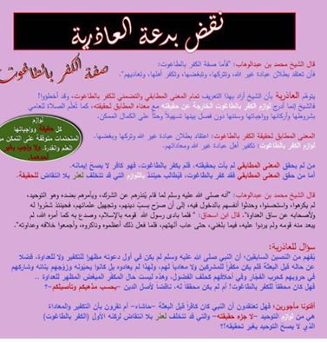

ونرفق هنا بعض القصاصات الأخرى المفيدة

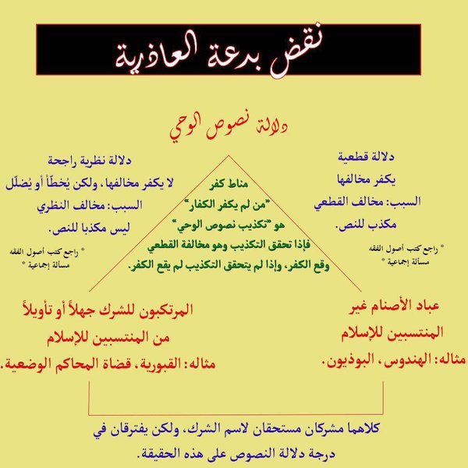

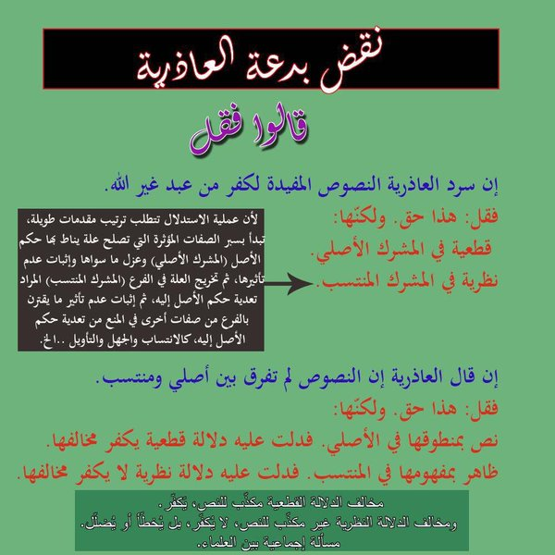

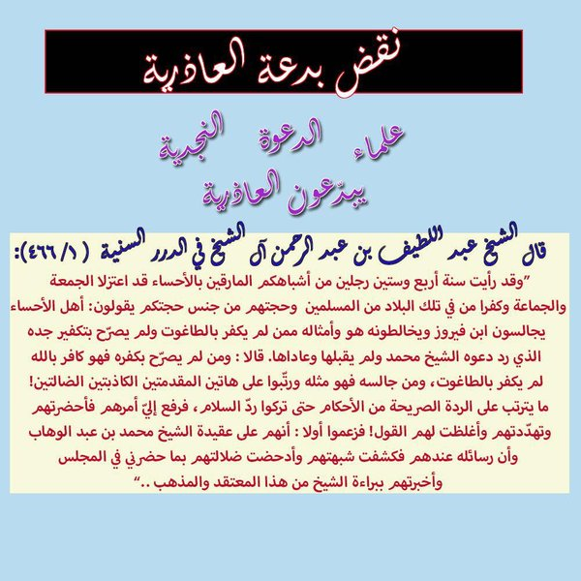
فصل : من الإخوة الأفاضل الذين دعمونا في حملتنا المباركة على الغلاة الشيخ محمد حمزة خطاب البراك ومما كتب في ذلك مقالا أسماه سنشد عضدك بأخيك فناله ما ناله من الغلاة فكتب هذا المنشور :
#‏في_تكفيري_نزاعٌ‬ !!
وإن شئت قل " فيه قولان " !
أخبرني بعضُ الأحبة وصوّر لي مناظرةً !! بين اثنين في تكفيري بل وتكفير من أعطى " لايك " أم من نشرَ أم علق عندي !
#‏اللهم‬‬ هذا منكر لا يرضيك …فتربصوا أن يصيبكم الله بعذاب من عنده أو بأيدينا ..
وبكل يقين …
أنتم مفضحون لا محالة .‬‬
#‏ملحوظة‬‬
كانا من مُدمني نشر منشوراتي والتعليق عندي ، ومدحي قبل قدحي !
فلا أدري أمعذورون بالجهل أم لا ؟!
سأترك مذهبهم يحكم فيهم ؟
انتهى .
فلما سئل الشيخ عن سبب تكفيرهم له قال : والله أظن أنهم يروني عاذرا للشيخ الطرهوني ! أو توقفت في تكفيره أو شيئا من هذا
فكان ردي عليه الآتي :
الأخ الكريم الشيخ محمد حمزة خطاب ما حصل هو جزء من المنظومة التي لأجلها كانت الحملة وأشعر بألم أنني كنت طرفا فاعلا فيما وصل إليه الأمر معكم ولثقتي أنكم لا تعيرون هذه الأمور اهتمامكم هان علي الأمر قليلا
ولا أدري هل لو تبت وتراجعت ودخلت في الإسلام من جديد بعد أن يستنطقوني الشهادتين وأغتسل يرجعونك مسلما أم لابد من توبتك أنت كذلك ؟
هزلت ورب الكعبة !‬‬‬‬‬‬
فصل : ونختم الباب بهذه الفتوى المختصرة :
فتوى رقم 113
سئل فضيلة الشيخ الدكتور محمد رزق عبد الناصر طرهوني
هل يكفر عندكم العاذر بالجهل في الشرك ؟
فأجاب حفظه الله
إذا كان يعذر المشركين الأصليين فهو كافر مثلهم أما إذا كان يعذر مسلما في الظاهر تلبس بشرك يخفى على مثله فمن كفره مبتدع غال لا سلف له .

الباب السابع

فضح خلايا الغلاة
الباب السابع : فضح خلايا الغلاة
لقد انتهينا تقريبا من موضوعات الحملة ولم يبق إلا ختامها وتفريغ اللقاء الصوتي الأخير والأسئلة التي طرحت في اللقاءين الصوتيين الختاميين وقبل ذلك يحسن بنا أن نفرد هذا الباب لفضح الخلايا المتزعمة لنشر الغلو بين الأنصار وهم أربعة أقسام :
قسم معاد للدولة يكفرها ويكفر قيادتها وأهلها ويجهر بذلك ويحاول جذب الأنصار له .
قسم كالأول تماما ولكنه لا يجهر بعداوته للدولة ولا تكفيرها وإنما يتظاهر بالنصرة ليبث سمومه في ثوب أنصاري .
قسم من الأنصار فعلا وعنده فكر الغلو يعتقده وينافح عنه .
قسم من الأنصار جاهل لا فكر لديه أصلا ولكنه مضلل من الغلاة يدافع عنهم حمية ولم يعرف حقيقة الأمر .
قسم لا من هؤلاء ولا من هؤلاء بل هو مباحث خبيث أو معاد لأهل الجهاد أصلا إرجائي أو غيره يريد الفتنة وإشعال الفرقة بين الأنصار ولا يريد أن تظهر الدولة بمظهر الانضباط في العقيدة والبعد عن الغلو ولا يريد أن يظهر للدولة مناصرون من العلماء المشهود لهم فينفخ في كير الفتنة ويزور ويفعل الأفاعيل للحيلولة دون أي خير للدولة .
وقد نشرنا عدة منشورات لفضح هؤلاء الغلاة موثقة بالأدلة حيث تعاون معنا اثنان من أهل العلم التابعين للدولة ومجموعة مطلعة متمكنة من هكر الخلافة تواصل الجميع معنا وزودونا بالمعلومات اللازمة .
ونبدأ بمنشور يتعلق بأحد المزورين الساقطين قام بتزوير صفحة باسم أعماق بها دعوة للتحذير مما أقول ولكن فضحه الله سريعا فقام بحذفها فكتبنا هذا المنشور لتنبيه الأنصار :
فصل : كل واحد مهبول يفتح صفحة ويسميها أعماق وينقل فيها بعض الأخبار من وكالة أعماق ويدس فيها ما يشاء فانتبهوا يا أحبة من ألاعيب المباحث ولو صدر شيء رسمي من الدولة يخالف ما نذكره احترمناه كما نحترم أي رأي مخالف ولو كان خطأ

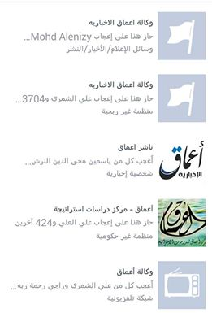

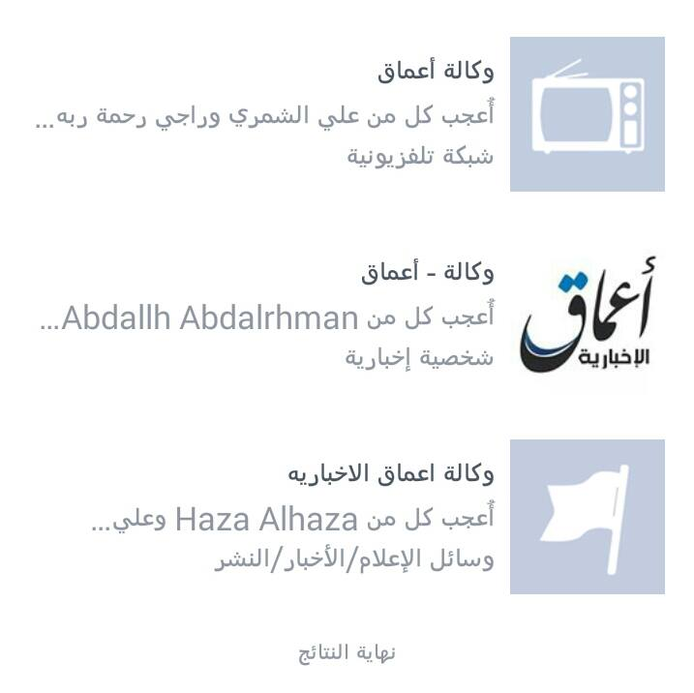
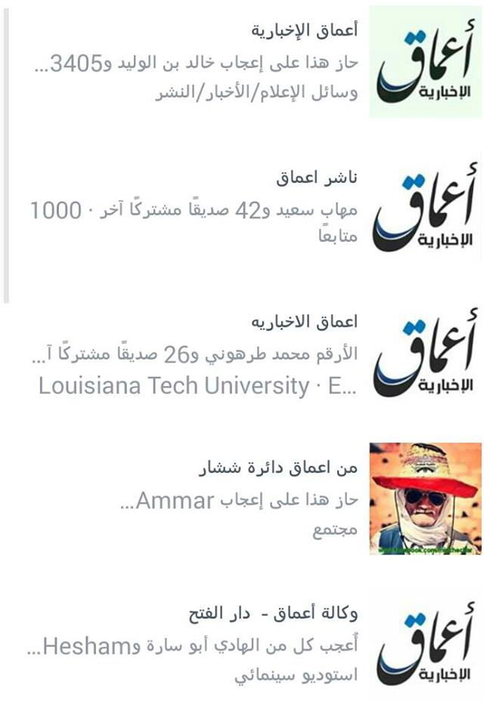
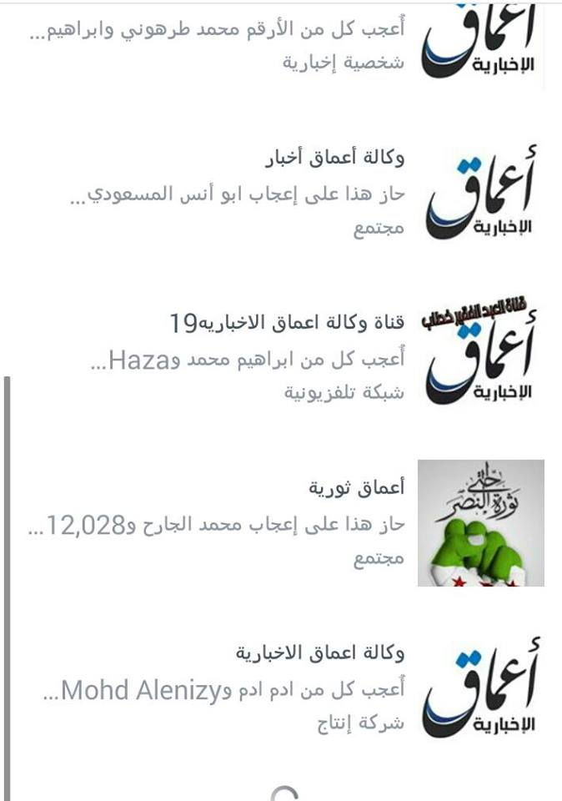
فصل : معلومات خطيرة عن خلايا الغلاة وصلتنا حديثا
تحذير للأنصار بعدما زوروا بيانا باسم أعماق ليتحدثوا باسم الدولة
الغريب المكي : تابع لمجموعه تكفير يكفرون كل الأمة وشيخهم من رؤوس الجهال ومتهم بالعمالة للمخابرات السودانية وهؤلاء يكفرون كل الناس والدولة .
هذه المجموعة تتبع مصريا اسمه الحقيقي محمد خليل وهو من كبار مجرمي التكفير ومن أجهلهم وهو يقيم بالسودان ...
وموضوع محمد خليل له جذور منذ أكثر من عامين وله فيديوهات علي اليوتيوب وهو أجهل من الدواب ولا يحسن قراءة آيات من كتاب الله وهو وزوجته أم الحسن كانا من أشد المروجين للفكر الضال قام باستقدام مجموعة من جماعته للسودان للتدريب ومنهم مجموعه ذهبت للشام وفي البداية كانوا يعملون تحت مسمي جند الخلافة والذي كان على رأسهم جهول أيضا وتم اعتقاله من قبل أحرار الشام فيما بعد وكانت لهم علاقات وثيقة بأبي عمر الكويتي ومعلوم ما فعلته الدولة بأبي عمر الكويتي وخليته .
أما باقي مجموعته فكفرت محمد خليل وكفرهم هو كذلك ... يكفر بعضهم بعضا ويلعن بعضهم بعضا كعادة أهل الضلال وهو مستقر بالسودان حتى أيام مبارك كان يذهب هناك ومتروك لا يتعرض له أحد بل وله أعماله وأسواقه " أسواق الخليل خاصة بالجبن واللحوم "
منذ عامين دارت سجالات بين بعض طلاب العلم وبينهم وتم فضحهم ولكن للأسف بعض المغفلين سار خلفهم وارتكب بعضهم عملية سرقة محل مجوهرات وفشلت ثم تم القبض عليهم بعد أن قتلوا أمين شرطة وتم الحكم عليهم بالإعدام .
أبو سهيل المصري :مجموعة جديدة من جماعات التكفير : هذه المجموعة ذهب رأسهم إلى الدولة وكنيته أبو سهيل المصري وكانوا دائما يشيعون أن اعتقاد الدولة نفس معتقدهم فلما ذهب رأسهم إلى هناك أظهر بدعته سجنوه وأجلسوه مع شرعيين وتظاهر بعد السجن أنه اهتدى ولكنه كان كاذبا خبيثا واستمر في دعوته وجلب سلاحا ليقاتل ضد الدولة ! كما قيل وبعد ذلك قتلته الدولة وهربت زوجته .
أبو توبة الصعيدي : أحد سفهائهم وهو موجود في الدولة تم حبسه بسبب عقيدته وهو الآن يمارس التقية وقال لبعض أعوانه إذا أظهرت عقيدتي سيقتلونني كما قتلوا أبا سهيل .
عبد الله بن أنيس : الشخص الثاني في المجموعة له علاقة بالأمن في مصر ومع أن الأمن يعرفون كل شيء عنه إلا أنهم تقابلوا معه مرتين وتركوه .
كل هؤلاء من أهل التكفير وهم يكفرون الدولة وغيرها ويدخلون ليشغبوا علينا فقط ولو أي أحد نظر في حساباتهم سيجد أنهم يكفرون كل من يخالفهم وبعد ذلك يكفر بعضهم بعضا .
تقرير خطير يجب الاستفادة منه وحرصا على الأنصار تم نشره وتحفظنا على المصدر لدواع أمنية .
فصل : رأس هؤلاء الغلاة المارقين امرأة فاقدة للحياء كانت تحت زوج منحرف عقديا ينتهج نهج الخوارج ويعتقد عقيدتهم في تكفير عامة المسلمين وقد عرض على القضاء لدى الدولة وتمت إدانته بفكر ومنهج وعقيدة الخوارج المارقين فأبى التوبة والرجوع فصدر الأمر القضائي الشرعي بقتله وذلك بمنطقة تعز باليمن فجن جنونها وقد تأثرت بفكر زوجها المنحرف واعتقدت اعتقاد الخوارج مثله وكلاهما أجهل من الدواب كعادة الخوارج وانبرت لمحاربة الدولة من خلال طرق ملتوية انتقاما لمقتل زوجها وتقوم بتجنيد الأنصار لذلك ليل نهار وهي حاليا تقيم باليمن ومعرفها هو " ملة إبراهيم حنيفية "
تقود حملة لإسقاط القوة العلمية المنافحة عن الدولة الفاضحة لعقيدة زوجها وعقيدتها الباطلة وعلى رأس هؤلاء
د.محمد طرهوني
الشيخ محمد حمزة خطاب
الدكتور الشريف الإدريسي
الشيخ أبو فهر المسلم
وتظن أنها نجحت في تفريق الأنصار من حولي وتحاول بشتى الطرق فض الأنصار من حول الشيخ خطاب على وجه الخصوص ولجأت لحيلة خبيثة وهي إرسال امرأة لمخاطبة الشيخ ومحاولة إغوائه جنسيا لكي يتم فضحه مما يدلل على سقوط هذه المرأة وقد اتفقت في ذلك مع صاحبة هذا المعرف " عفراء الكنانية "
وهي على عقيدة الغلاة المكفرين للمسلمين هي وأختها تحت إشراف أمهما .
ملحوظة : في نهاية الباب يوجد فصل يتعلق بها لتوضيح أنها غرر بها .
ويظهر سوء سلوكها (أي ملة إبراهيم حنيفية ) من ألفاظها الجنسية الوقحة مع الرجال الأجانب وضحكها معهم وحديثها على الخاص مع أكثر من رجل تتظاهر أحيانا بأنها امرأة ولكنها تتخفى حتى لا ترحم من الاستفادة في حين تجهر مع من لم يكتشف أنها امرأة بذلك وتخبره أن الدولة قتلت زوجها وتأخذ في مدح الرجل والضحك معه والمزاح ويبدو أنها تبحث لها عن زوج بطريق غير مباشر فقد طالت بها العزوبة
طبعا تكفر جميع المجتمعات الإسلامية هي ومن معها وتكفر البغدادي والعدناني وقيادات الدولة جميعا وتكفر كل من لم يكفر الظواهري ووقتها كله للتكفير وتجنيد المكفرين نترككم مع بعض الوثائق شاكرين لهكر الخلافة
ملحوظة إضافية : هذه الصور لمحادثتها مع المدعو براء توحيد وهو ممن يكفر المجتمعات ومع عفراء الكنانية .
محادثة براء توحيد :
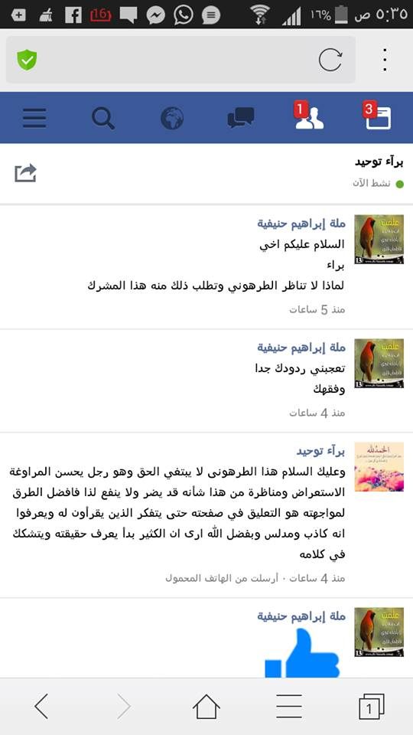
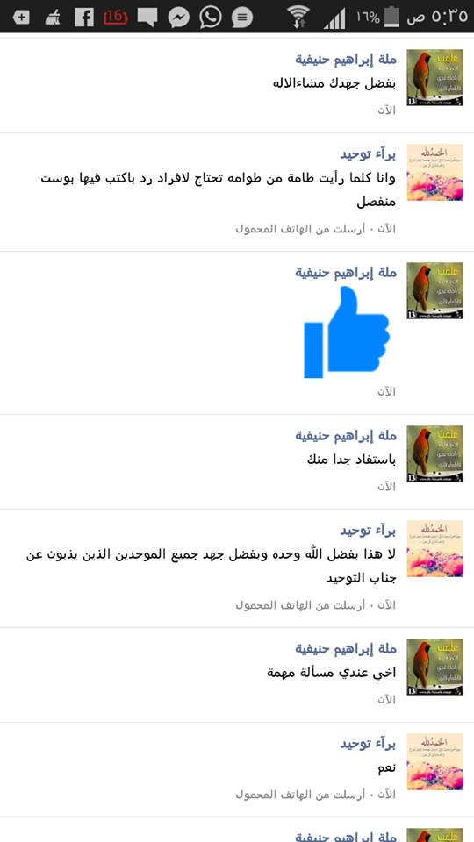
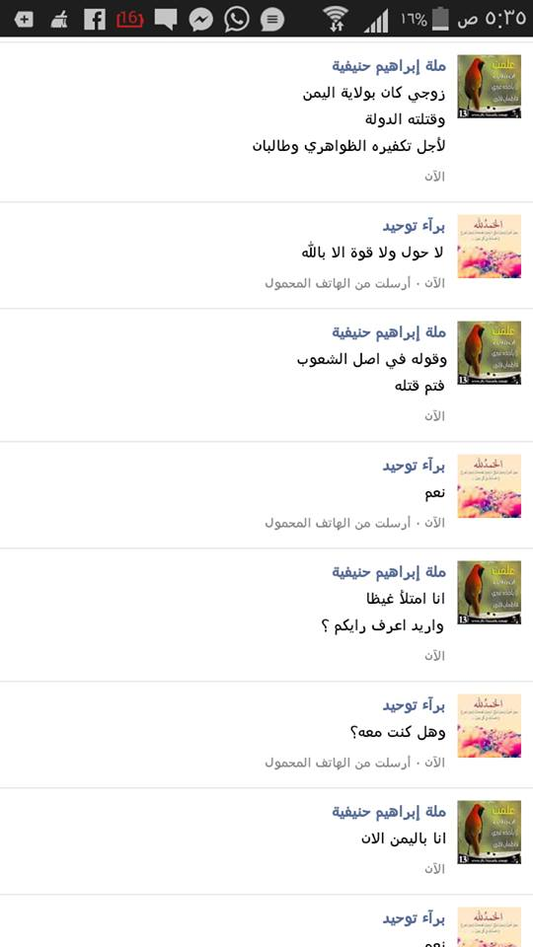
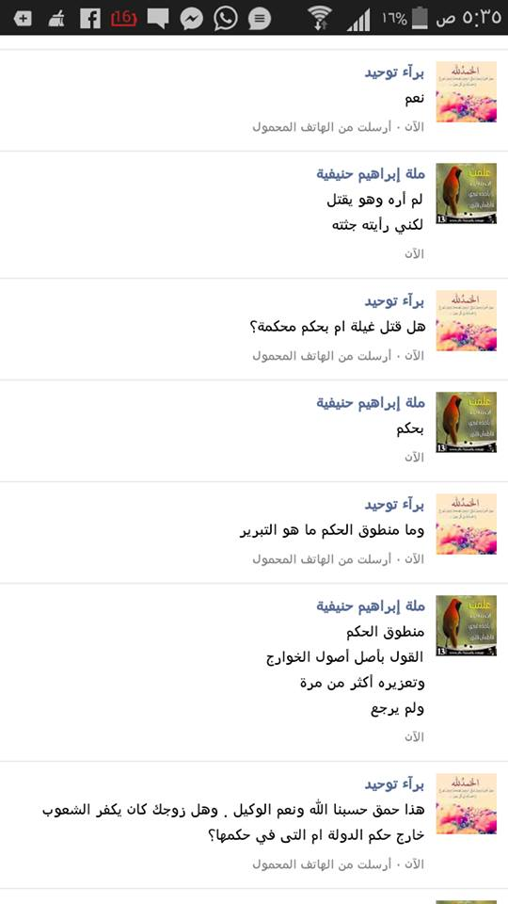
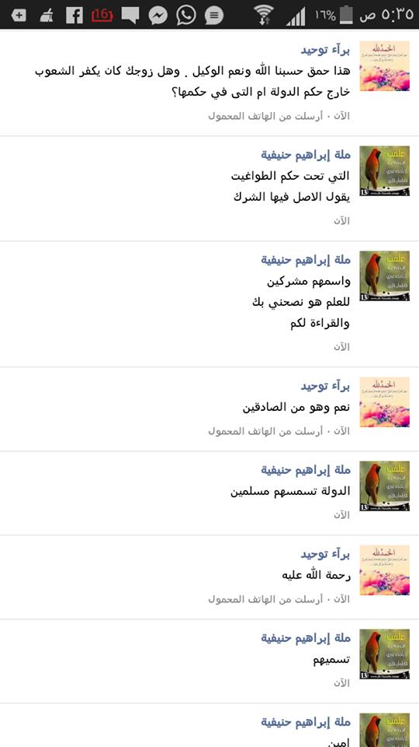
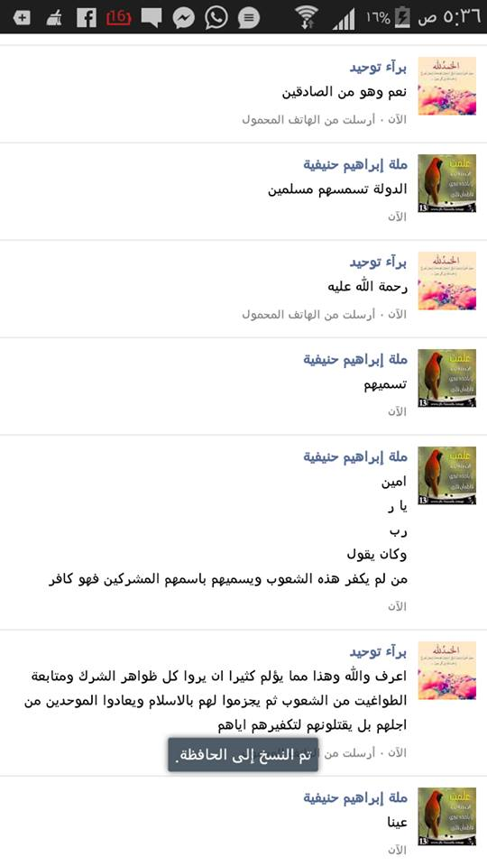
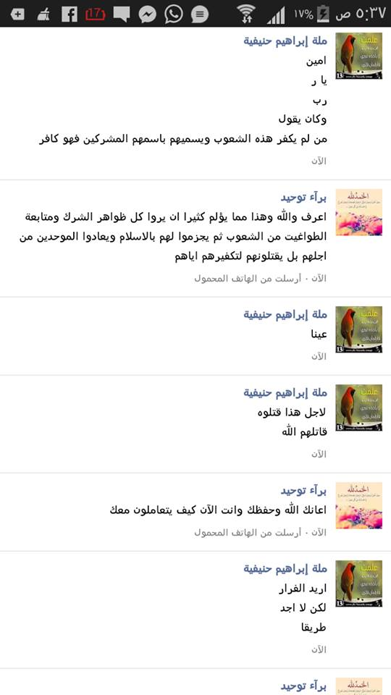
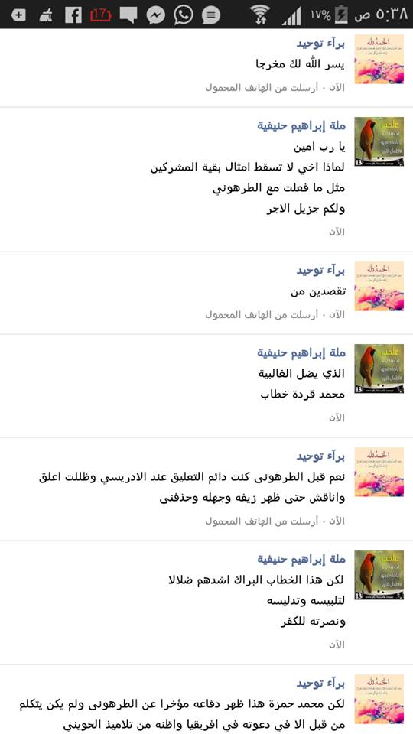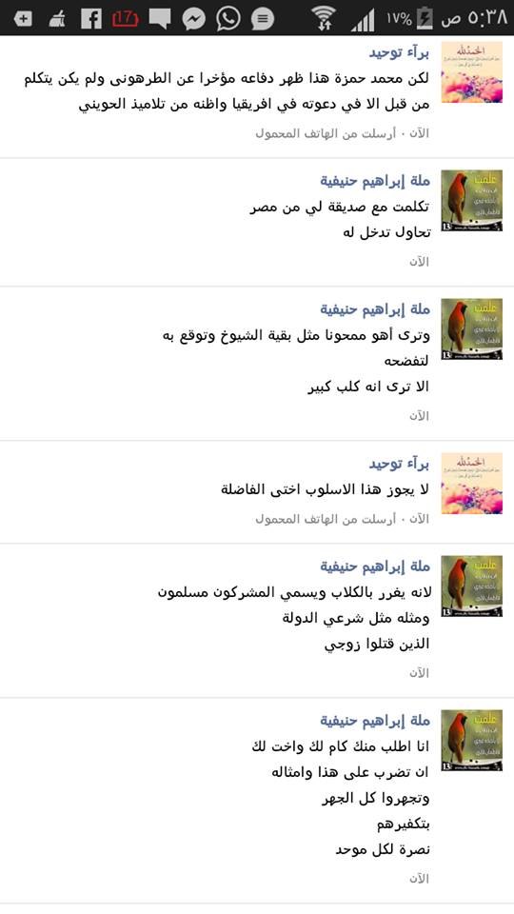
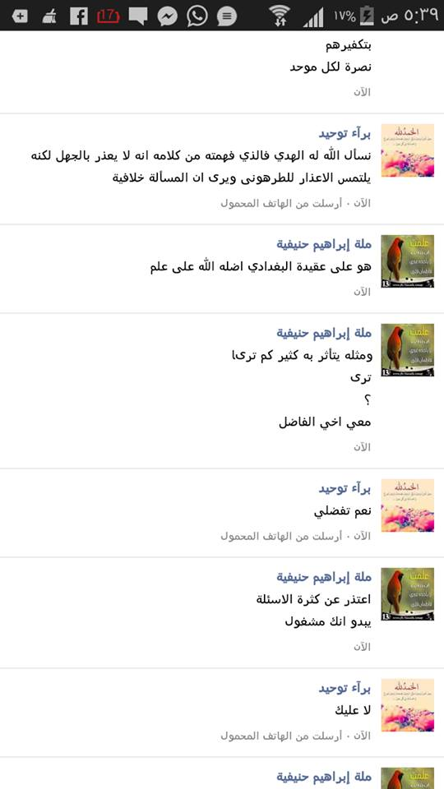
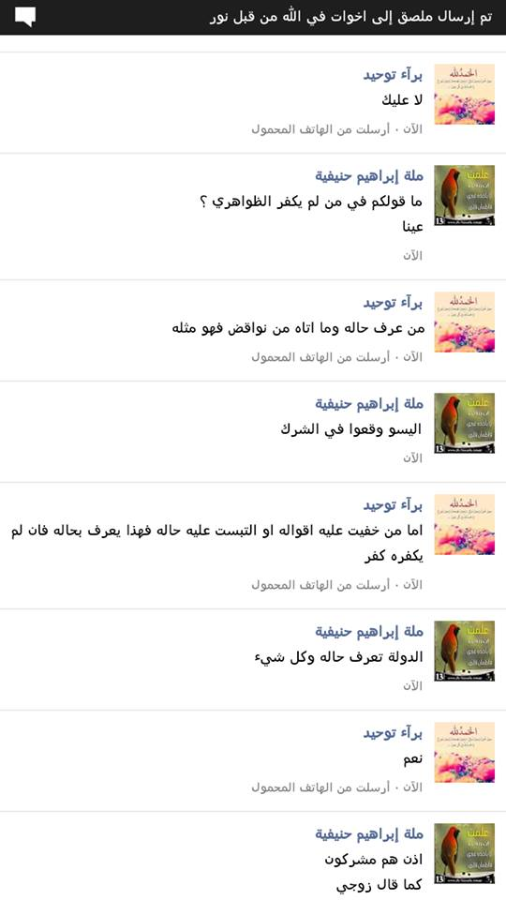
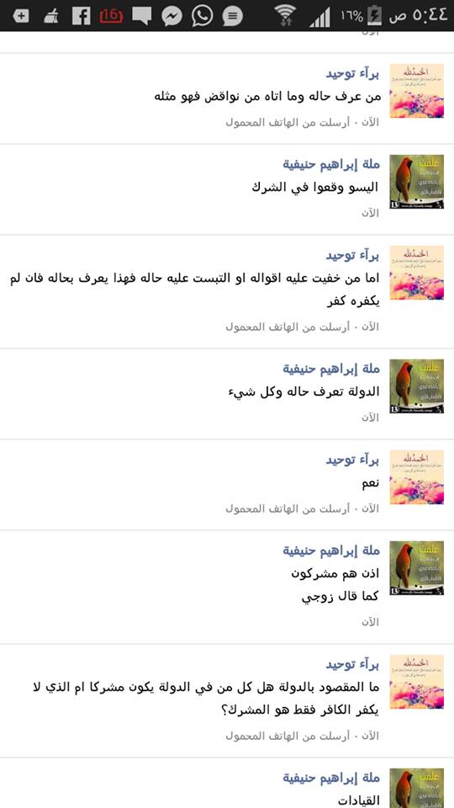
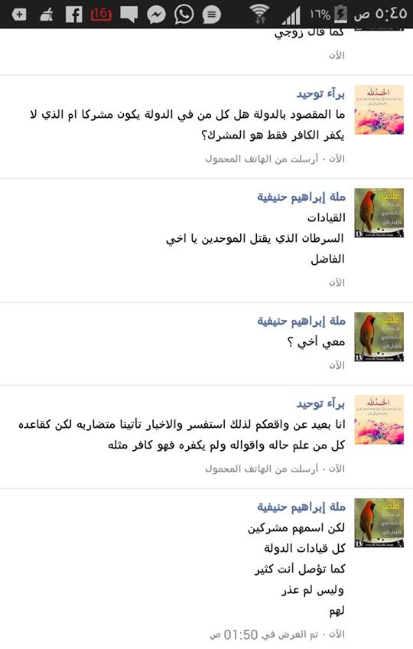
محادثة عفراء :
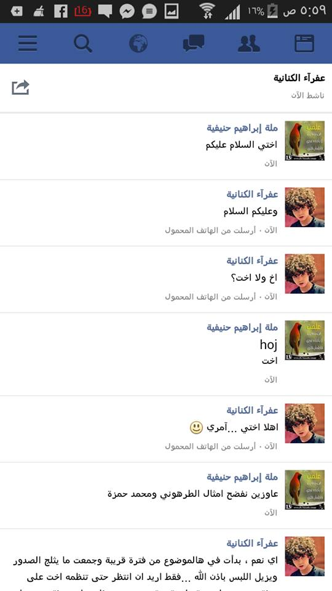
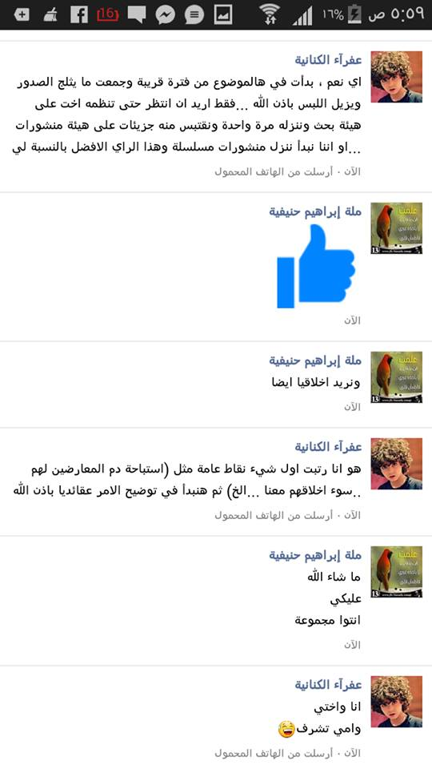
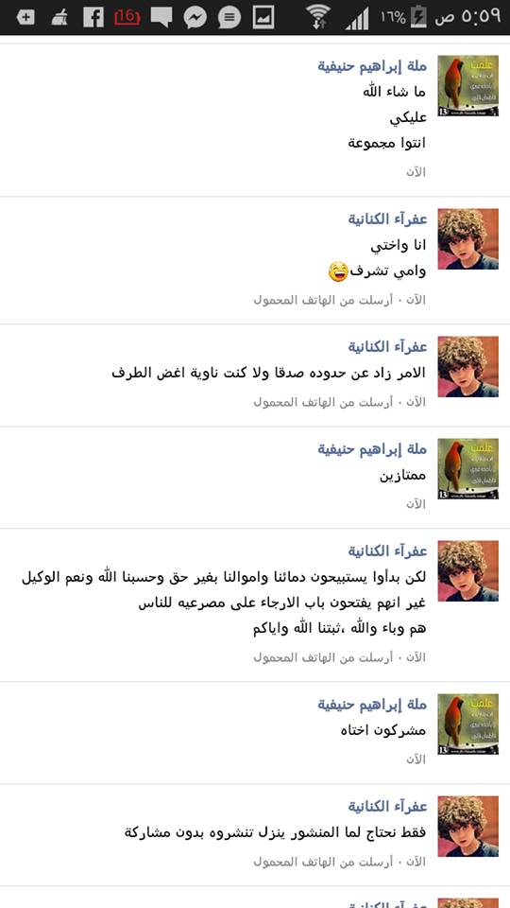
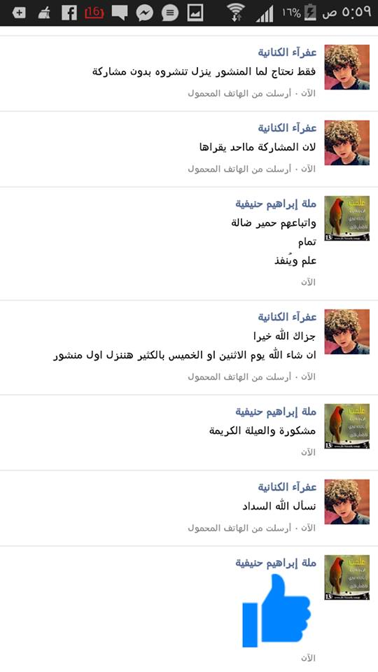
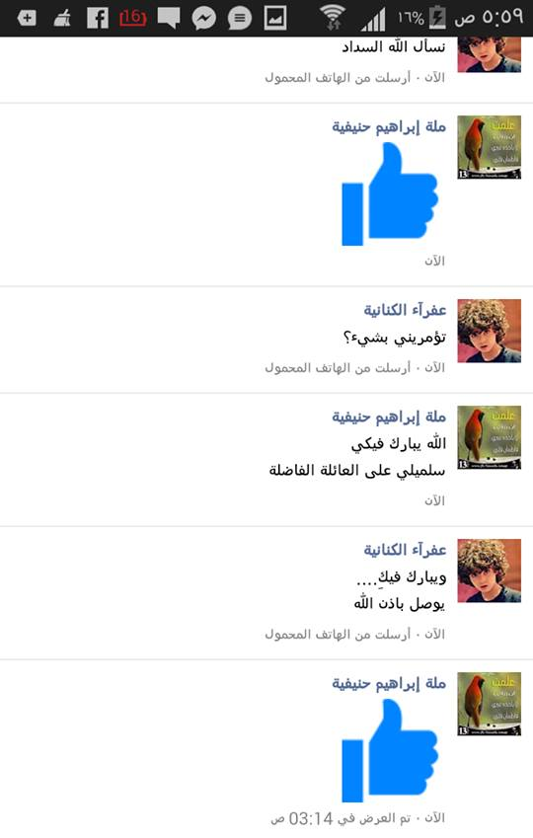

فصل : يبدو أن ما تم كشفه عن هذه الطغمة الفاسدة المفسدة قد أوجعها أيما وجع وخاصة هذه المرأة عديمة الحياء وقد ظهر أنها غررت بعدة أخوات مسكينات مستغلة جهلهن نسأل الله أن يردهن إليه ردا جميلا ولسوء حظهن أتين في مرحلة حظر السفهاء فكل من تطاولت ولم تحترم العلم وأهله كان نصيبها الحظر ونستكمل هنا نشر مجموعة من الصور تكمل الأدلة على سقوط هذه المرأة " ملة إبراهيم حنيفية " وأنا أتعجب ممن يتباكى على عرض مجهولة جاهلة أرادت الفتنة بين المسلمين وكفرت الدولة وقياداتها وسائر شعوب المسلمين وتتلفظ مع رجل أجنبي بلفظ جنسي تتهم فيه أعراض خيار الأمة وساداتها من العلماء والدعاة بل وترسل امرأة لتغوي شيخا فاضلا وتقول :
لنرى أهو ممحونا كبقية الشيوخ ونوقع به .
هل بقي لهذه شرف ؟؟
أترككم مع بقية من الصور وفيها حوارها مع " براء توحيد " وتكفير الدولة والظواهري والشعوب المسلمة
ملحوظة : رأينا في تنسيقنا للكتاب أن ننشر الصور كاملة مع المنشور السابق .
فصل : نشكر بقوة هكر الدولة الإسلامية وأنصارها ودورهم الفاعل في فضح هذه الطغمة المارقة ونظرا لما نبهنا إليه مرارا أن ليس كل ما يعلم يقال سنكتفي بهذه التلميحات وتحذير وتنبيه لكل من تسول له نفسه التظاهر بنصرة الدولة وهو يكفرها ويحاربها في الباطن ويحاول جر عوام الأنصار للغلو تحت ادعاء نصرة الدولة أنهم جميعا تحت المراقبة وحساباتهم مخترقة وسوف يأتي يوم حسابهم إن لم يتوبوا ويلزموا غرز المسلمين
وقد أعدنا نشر المنشور الفاضح لبعضهم قبل قليل ولدينا صورة لما تداولوه بينهم على الخاص وتعجبهم من كيفية حصولي على هذه المعلومات وكيف أن بعضها حديث جدا لا يعلمه إلا الخواص ونظرا لاقتراب موعد الحسم معهم وإسقاطهم بالضربة القاضية بإذن الله ننشر معلومات جديدة من بعض ما عندنا على حلقات لحين لقاء الجمعة بإذن الله على البالتوك تابعونا بقوة هذه الأيام لعزل هؤلاء الغلاة وتنقية الصف منهم ..وسوف نستمر في منشوراتنا العلمية وإن شغلونا قليلا بفضح حقيقتهم ...
ترقبوا ..

فصل : لمن سأل عن معرفات بعض الغلاة الساقطين
تفضلوا :
Alameer Alyameny - Tamer Abderahman Alsaie- غريب المكى - وليد الحلاق - عمار العربي - عماد ابوذهب - Sami Deab - نحو الغروب - مرهف محمد - Muhamad Shmhroosh - ملة إبراهيم حنيفية - أبوسيف الله المصري .
ملحوظة : تم التعديل في القائمة وأضيفت مجموعة أخرى وننبه هنا في الكتاب أن هؤلاء يتقنون المراوغة ومن السهل خروجهم وعودتهم بأسماء جديدة لذا ضبط انحراف المنهج هو الأساس .
وهذه القائمة بعد التعديل :
‎‏ Alameer Alyameny- ‏‎Tamer Abderahman Alsaie‎‏ - ‏‎Fozari Sadek‎‏ - ‏‎Sakura Miku‎‏
‏وليد الحلاق‏ ‏- جوليا تشان‏ - ‏ابو الحسن‏ ‏- عمار العربي‏ - ‏ام حفصه‏ - ‏عماد ابوذهب‏ - ‏‎Sami Deab‎‏
‏الإ دريسيہ‏ - ‏أبو هريرة المسلم‏ - ‏نحو الغروب‏ - ‏التوحيد الخالص‏ - ‏روماك صهيب‏ - ‏ابو حمزة المنوفى‏ - ‏ابو المنذر الرقاوي‏ - ‏محمد الفقير‏ - ‏بغدآدي الهوى‏ - ‏احمد فتحي‏ - ‏المعتصم بالله‏ - ‏‎Ahmed Asa‎‏ - ‏فاطمة أحمد‏ - ‏‎Raghda Hassan‎‏ - ‏أنس أبو جويرية‏ - أبو عبد الرحمن الشامي‏ - ‏يآسمين أحمد‏ - ‏فهد ناصر‏ - ‏برآء توحيد‏
‏مرهف محمد‏ - ‏محمد الشهبندر‏ - ‏‎Yunus Muwahid‎‏ - ‏أبو عبيدة الموحد‏ - ‏مزمجر الحق‏ - ‏أبو عمر الغازي‏
‏ملة إبراهيم حنيفية‏ - ‏‎Khadija Elhuory‎‏ - ‏‎Mohamed Elhashmy‎‏ - ‏إسلام أبو خطاب الأنصارى‏
‏‎Anas Rohima‎‏ - ‏خيزرانة عكاز‏ - ‏‎Abu Anas‎‏ - ‏‎Elha Shmy‎‏ .

فصل : هذا الجاهل كان صريحا مع نفسه فكفر شيخ الإسلام ابن تيمية وكفر الشيخ محمد بن عبد الوهاب فانظروا لمسوغاته ...
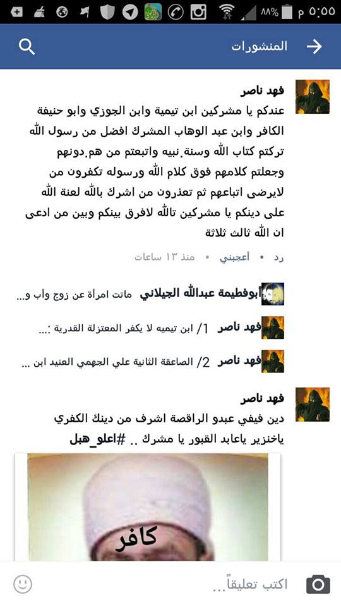
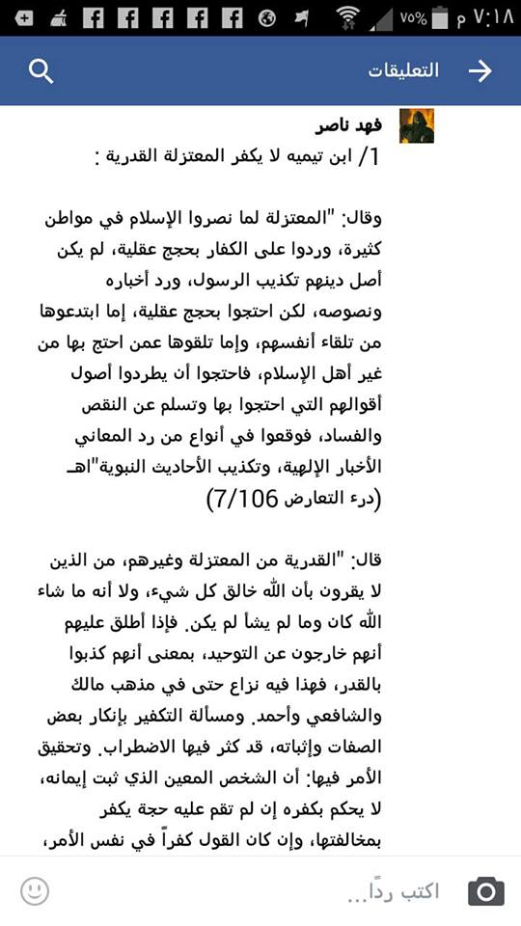
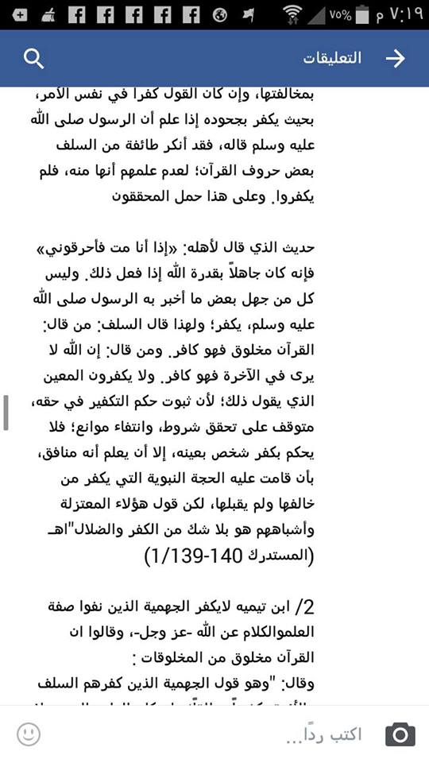
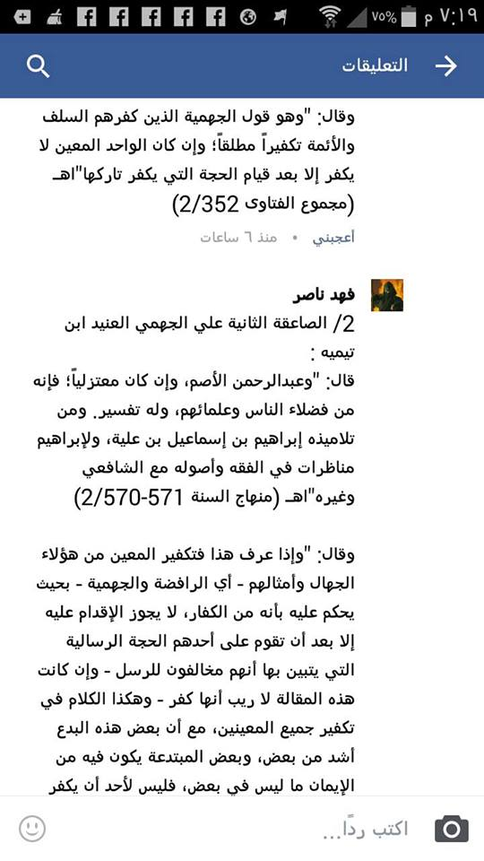
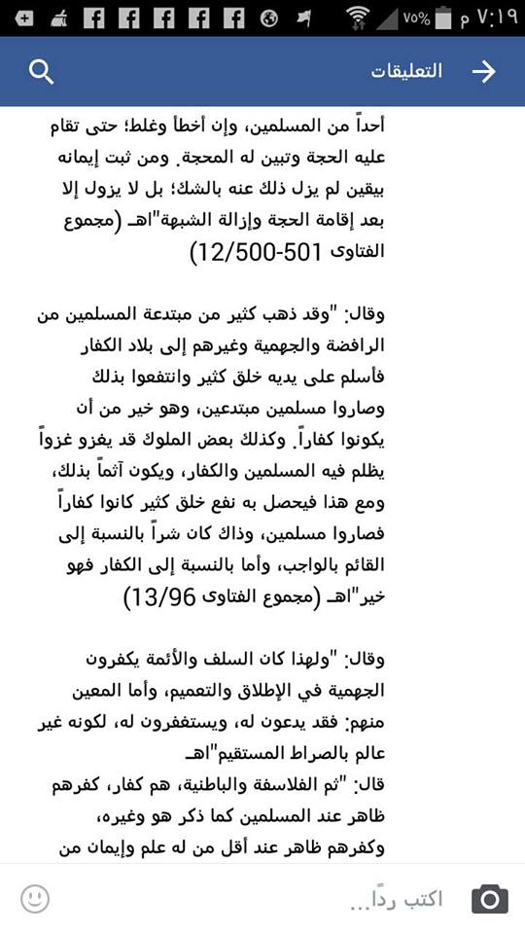
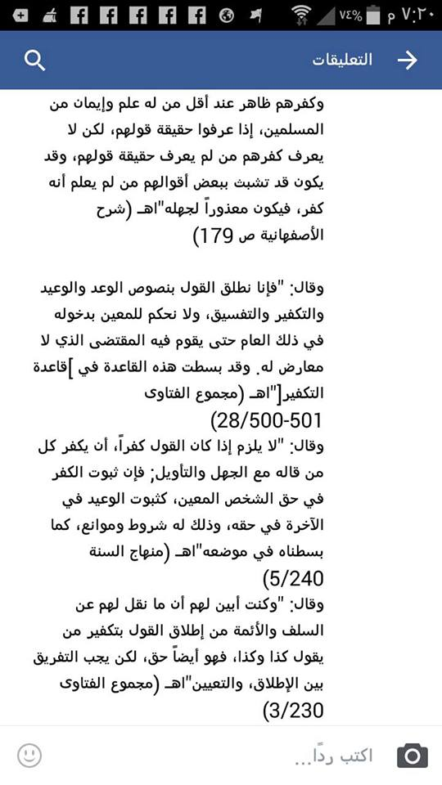
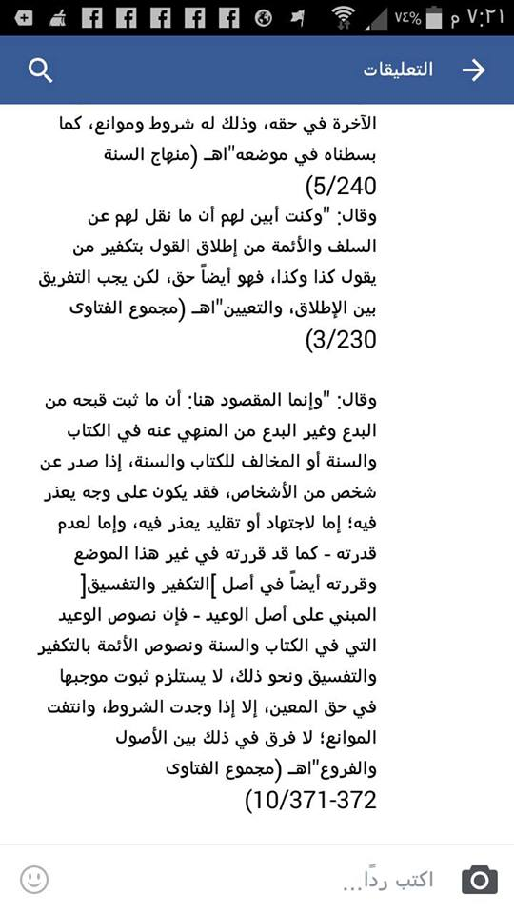
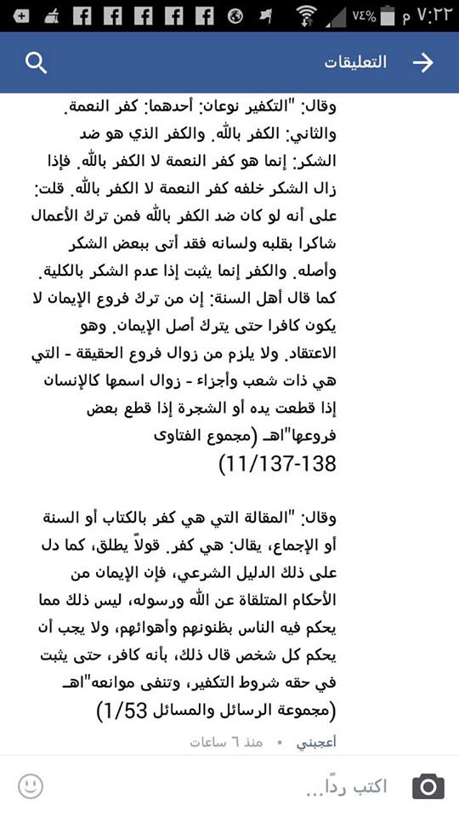
فصل : وصلني حث من بعض أهل العلم الفضلاء بعكس ما يراه العوام على إكمال نشر الوثائق التي تفضح هؤلاء الغلاة وهنا ننشر ما دار بين زعيمة الغلاة .. غزالة العصر الجديد
" ملة إبراهيم حنيفية " .... " طبعا تعرفون قصة غزالة وشبيب .. فمن لم يعرفها عنده قوقل "
الحوار بينها وبين المدعو " غريب المكي " تكفير المجتمعات بالجملة وتكفير من يعذرهم
ضحك ومسخرة .. ألفاظ نابية … مواعدة من وراء الزوجة ..!!!
يا سلام على الأدب .. العفة .. طهارة اللسان .
أترككم مع الصور … وشكرا لهكر الخلافة .
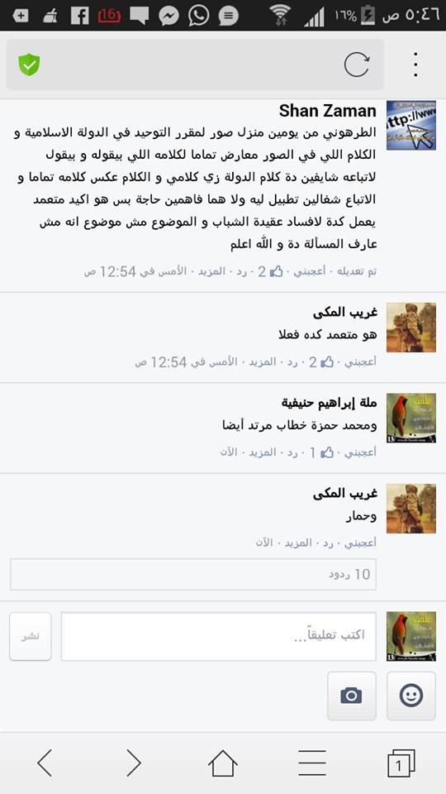
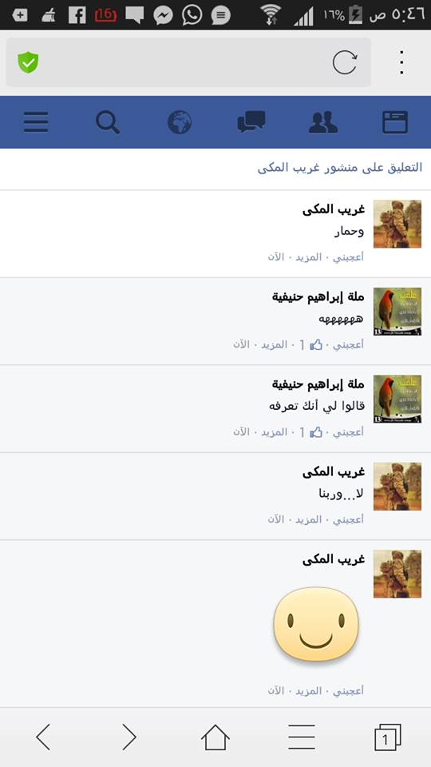
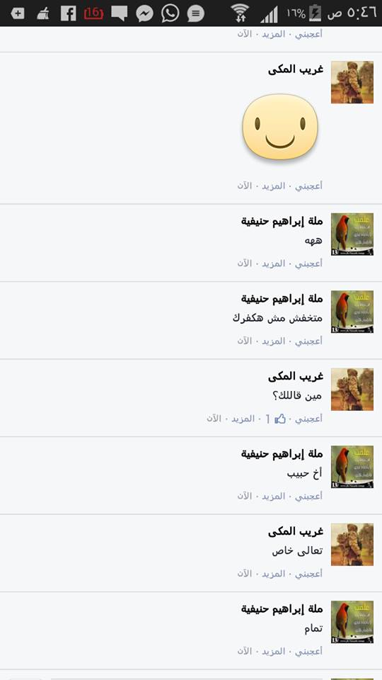
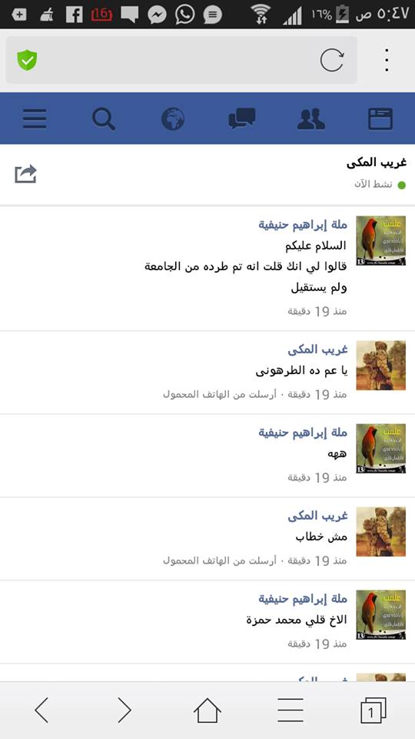
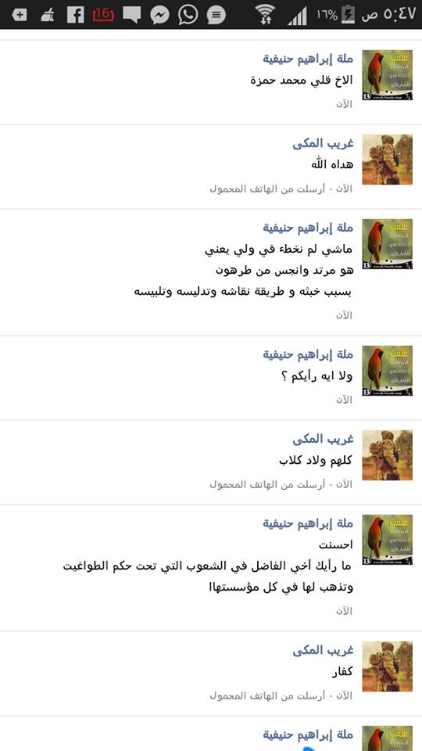
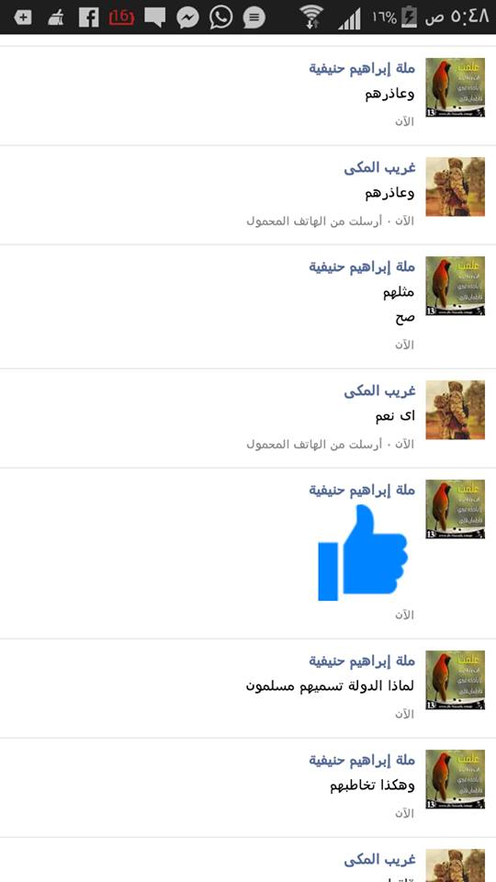
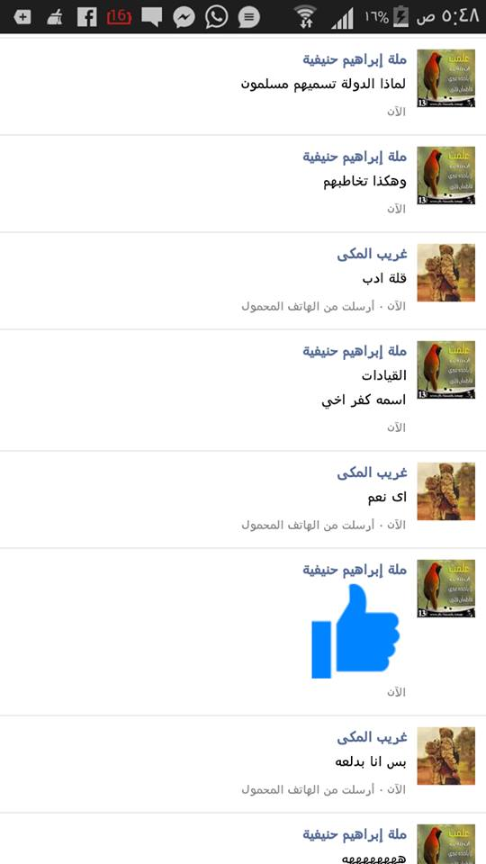
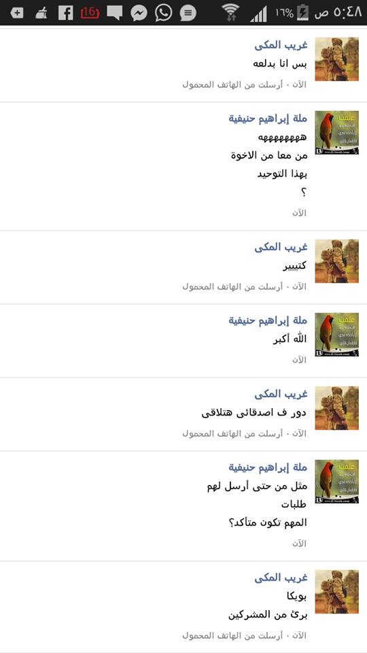
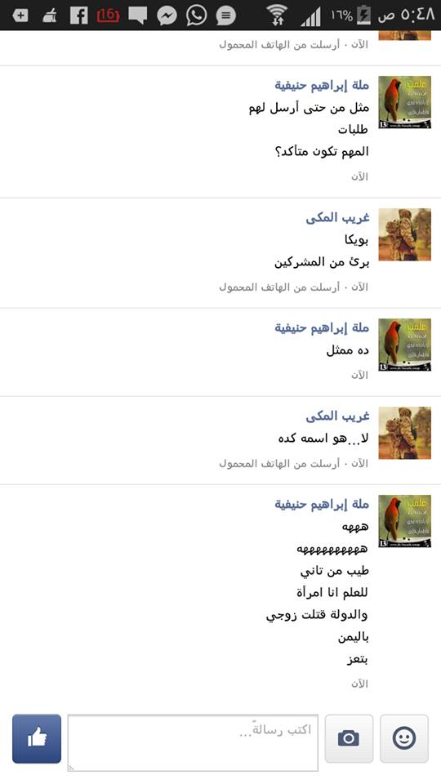
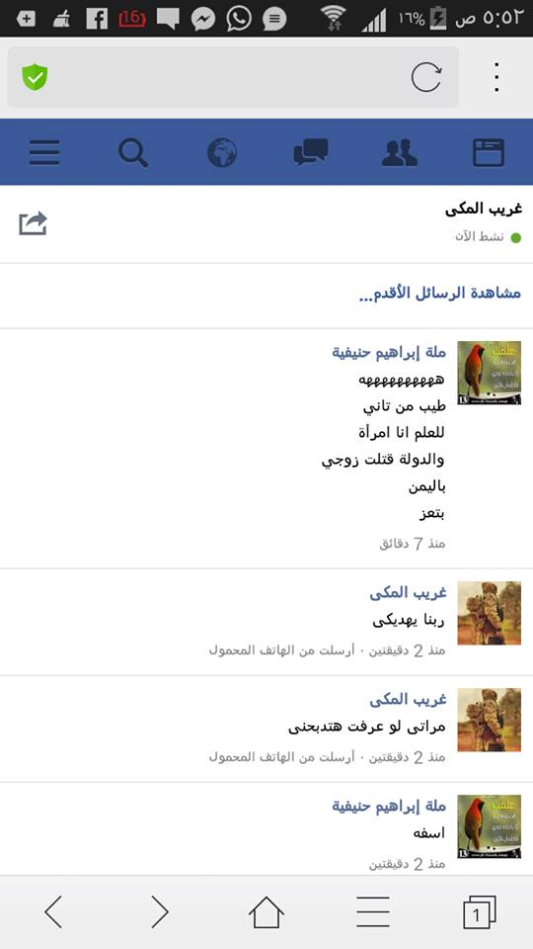
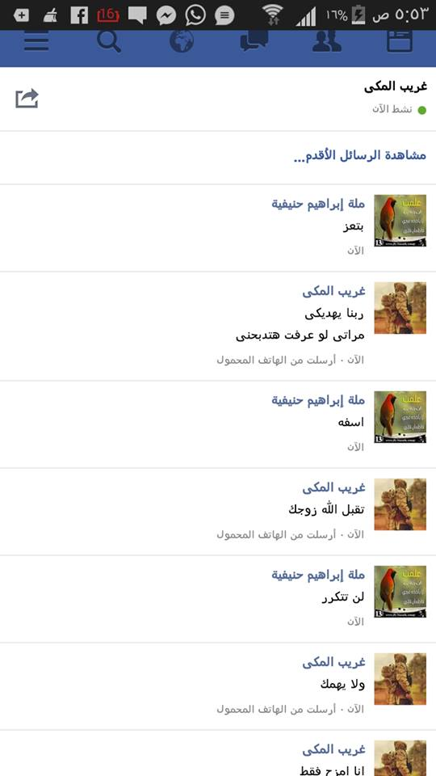
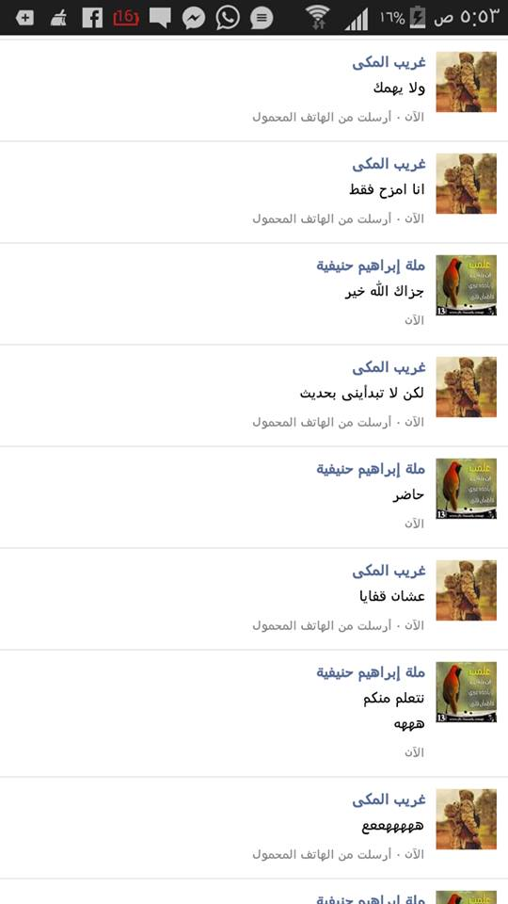
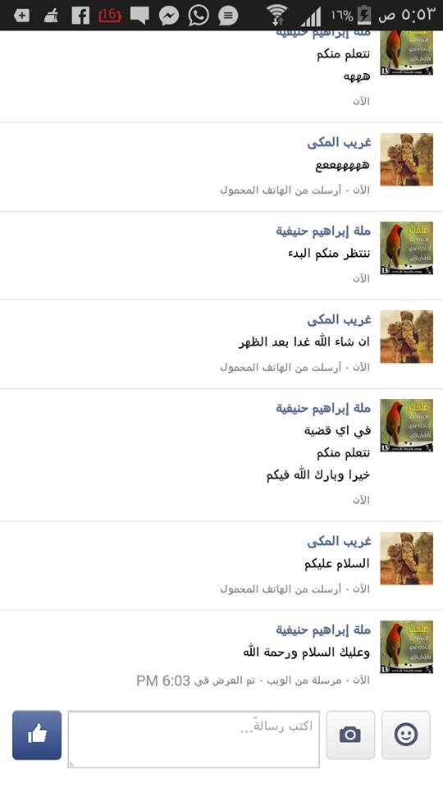
فصل :والله يا أحبة شغلت قليلا عن النظر في التعليقات ثم نظرت الآن فلا تعلموا مدى سروري من تأثير المنشور الفاضح لحقيقة الغلاة فقد تأكد لي من تعليقاتهم أنهم ورب الكعبة أحلف غير حانث جلهم كلاب مباحث من ألفاظهم السوقية القذرة التي تدل على بيئة زنا ودعارة ولواط فجل كلامهم قذف للأمهات بأقبح الألفاظ ورمي بالفواحش وهذا والله لا يصدر من متدين ولو كان جاهلا غاليا فأحمد الله على توفيقه وقد زاد ما ظهر المنشور قوة وبطبيعة الحال حذفت سفالتهم حرصا على عيون المتابعين المطهرة بقراءة القرآن والسنة والعلم النافع .
فصل : بعض الغلاة المزورين تعمدوا حذف الجزء الأساسي من الفتوى والخاص بي وأصبحوا ينشرونها بين الأنصار لتضليلهم ويصرون على نسبة الفتوى دون تعليقي إلي وهي فتوى الشيخ محمد بن عبد الوهاب كما كررنا مرارا ...
انظروا وقارنوا لتعلموا أنها خطة مقصودة
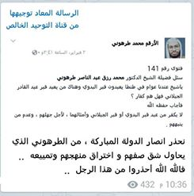
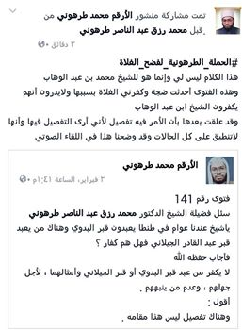
فصل : عاتبني بعض الإخوة الفضلاء في ذكر بعض الأسماء في القائمة التي نحذر منها ونصفها بالغلو وذكر لي اسمين فبينت له سبب ذكري لهما فليس كل من ذكرت غلوه في جانب التساهل في التكفير والعجيب أننا عملنا محاضرة كاملة عن الغلو ومفهومه وضوابطه فمن كان متساهلا في التكفير فهو من الغلاة ومن كان وقحا سليط اللسان على إخوانه يتهمهم بالإرجاء والتجهم وسائر التهم المعلبة بجهل وسفه فهو من الغلاة ومن وقع في العلماء وأسقطهم وأساء الأدب معهم فهو من الغلاة ومن تزبب قبل التحصرم وتعالم ومارى العلماء ونصب نفسه موجها ومعلما ومقيما لهم فهو من الغلاة فليتأكد الإخوة أننا لم نذكر في القائمة إلا من كان من هذه الأصناف المذكورة وبعد أن طفح الكيل منهم ومن توجيههم والعجيب أنني قلت للأخ إنني على استعداد أن أكتب منشورا خاصا بهذين الأخوين أبرئهما من الغلو إذا تبين أنهما تركا السلوك الذي دفعني لإدراجهما فليس لنا هدف إلا الإصلاح والحمد لله فإذا بي أفاجأ بأحدهما يتندر وكأنه كبير العلماء ويكتب منشورا تحت مسمى " الطرهوني إذ يتخبط " فيتقيأ فيه ما لم يفقهه ويعرب عن تعالمه وجهله ظنا منه أن محاربته للمتساهلين في التكفير يبرئه من تهمة الغلو .
عندما يقول أي إنسان : بعض أو أغلب أو من الناس ، فكل عاقل يعلم أن المقصود التبعيض وليس التعميم فكيف لو صدر هذا التعبير من أهل العلم الذين يزنون ألفاظهم وزنا ؟
فلا أدري لم ثارت ثائرة بعض من ذكر في القائمة واعتبر ما وصف به البعض يلحقه ؟
يوجد مثل دارج أوله : اللي على رأسه ….
والمثل العربي المشابه : كاد المريب أن يقول خذوني
فمن كان واثقا من نفسه فليس معنيا بشيء من ذلك ..
وما ذكرنا أحدا إلا بجريرة ارتكبها تندرج تحت ما سبق .. ومن دق الباب يتلقى الجواب ..
بعض الأخوات أخذتهن غيرة النساء وظنن أننا في مجلس صويحبات يوسف وبدأن الردح نصرة لفلانة التي تعرفها .. ونحن هنا في العالم الافتراضي نتعامل مع معرفات مجهولة لا يوجد من هو شخصية معتبرة إلا قلة ومنهم حسابنا أما العموم فمجاهيل ولا نعرف أذكر هو أم أنثى أصالح أم طالح أمدسوس أم مناصر فلذا فلتهون كل أخت على نفسها .
وقد عذرتهن لضعف النساء وشدة وجدهن .. ولم أحظرهن وإن أسأن إلي وخرج بعضهن عن حد الأدب وحياء المرأة .. ولكن لو تكرر فالحلم له حدود ..
البعض انتقد أسلوب التشهير والتحذير وأنصحه باتهام نفسه في الفهم والتفكر أن أهل العلم أدرى بالمصلحة منه .. وللمعلومية فوالله ما ذكرته من تحذيرات في السابق وفي النهاية إنما وصلني من اثنين من أهل العلم التابعين للدولة وبعد التشاور معهما ومع الجهة الأمنية التي سربت المعلومات .
وقبل النهاية : القذف له شروطه وليس كل اتهام قذفا ويستلزم حد القذف وقد أتي القوم من جهلهم الشديد جدا بأحكام الشريعة مع التعالم الشديد جدا حيث يستدركون على العلماء والعلم منهم براء وبالإجماع قذف المجهول لا قيمة له شرعا ولو بالزنا فكيف بالغلو وطبعا من علامات الغلو : اعتبار لوازم القول فتجد من رتب على اتهام البعض بأنه استخبارات أني أتهمه شخصيا ثم رتب على ذلك أني أكفره وبناء عليه فسيباهلني أو يخاصمني يوم القيامة وهي أفهام تضحك الثكالى .
وأخيرا : ليس عندي أي مانع من إلغاء أي معرف من القائمة إذا زكاه أحد من أهل العلم وأن ما صدر منه إنما هي زلة وليست بمنهج أو تواصل معي وأظهر ندمه على ما صدر منه من سلوك يندرج تحت ما ذكرت من الغلو .. وفق الله الجميع لما يحب ويرضى .
ملحوظة : حصل ذلك فعلا وحذفنا الأخت عفراء الكنانية وقبلنا الشفاعة فيها

فصل : نحن حرصنا ألا ننشر جميع ما لدينا من وثائق اكتفاء بدلالة بعضها في المنشورات على الفيس ونظرا لخروج الكتاب فننشر البقية زيادة في التوثيق ونبدأ بمحادثة " ملة إبراهيم حنيفية " مع المدعو " Sakura Miku "
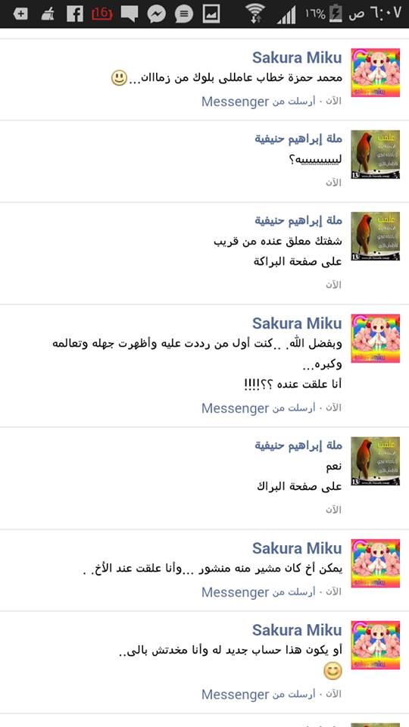
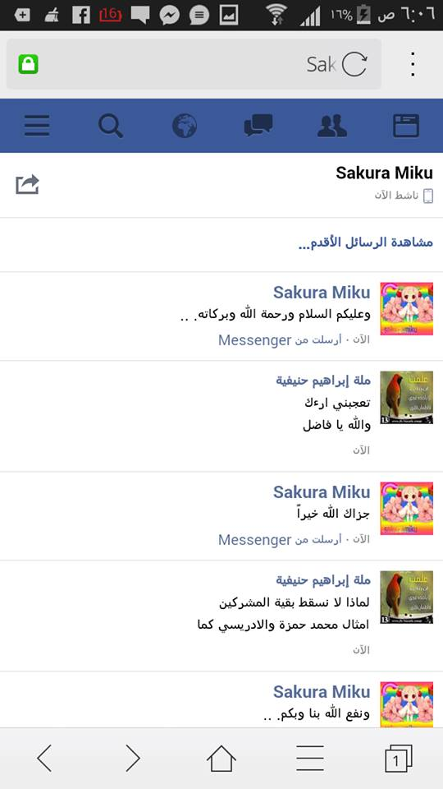
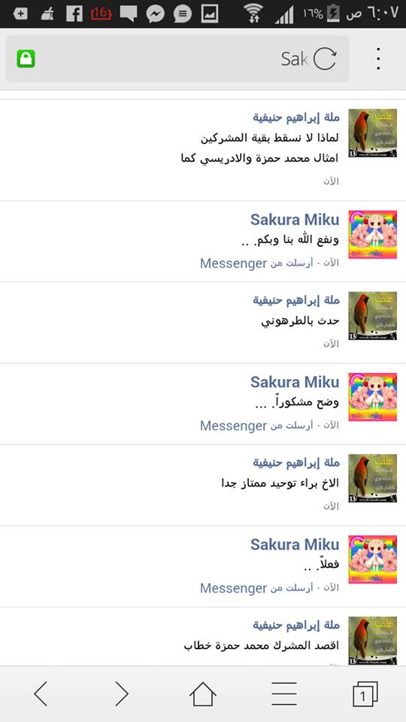
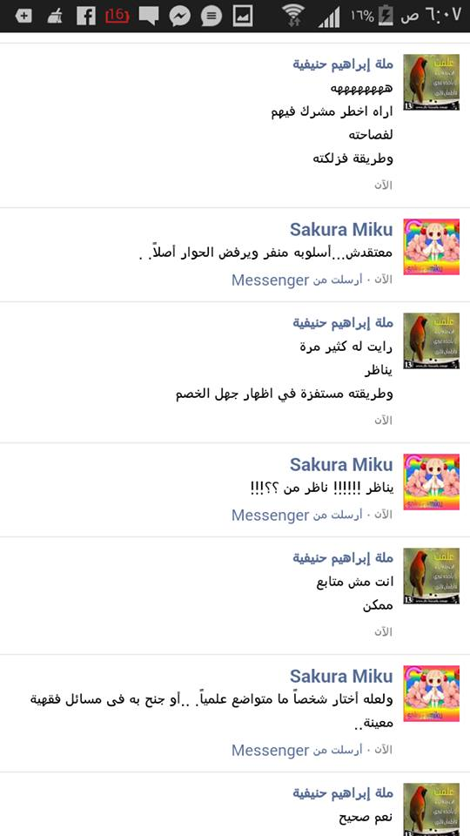
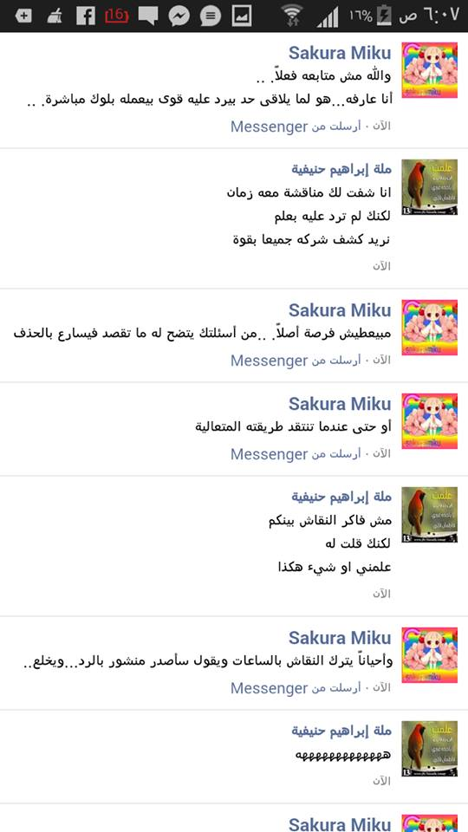
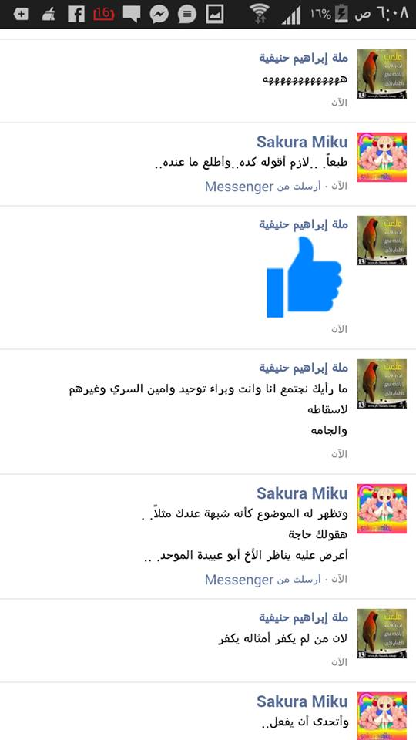
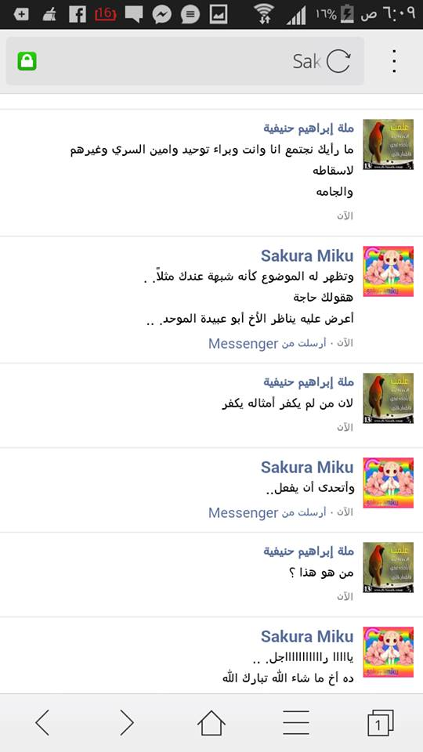
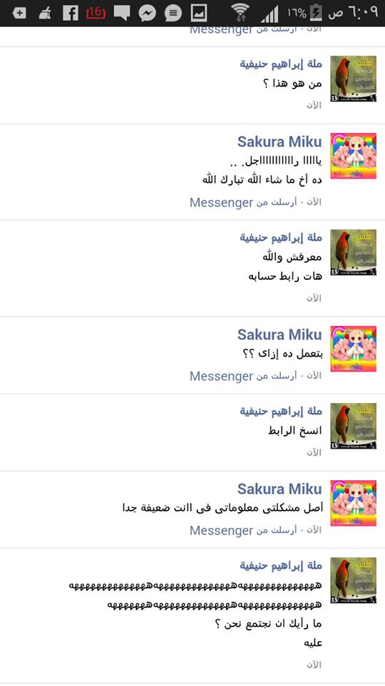
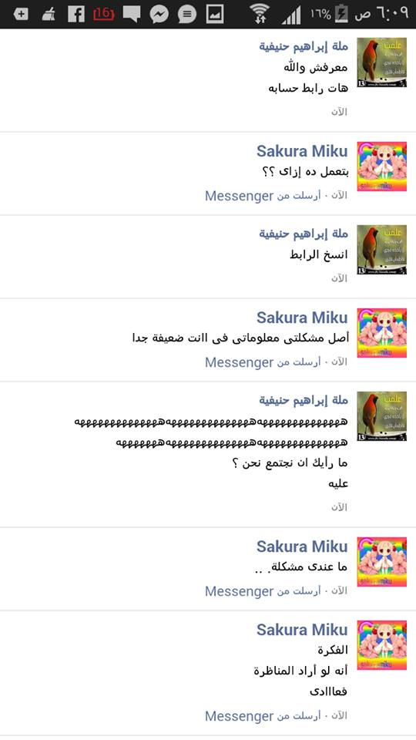
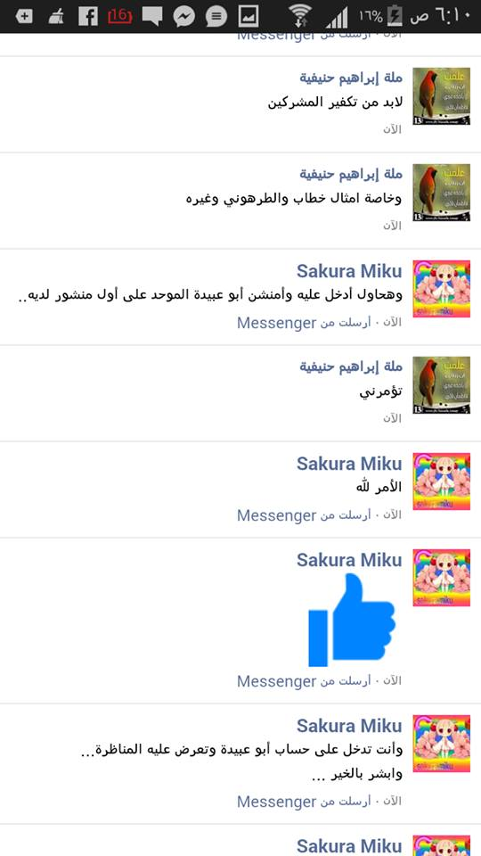
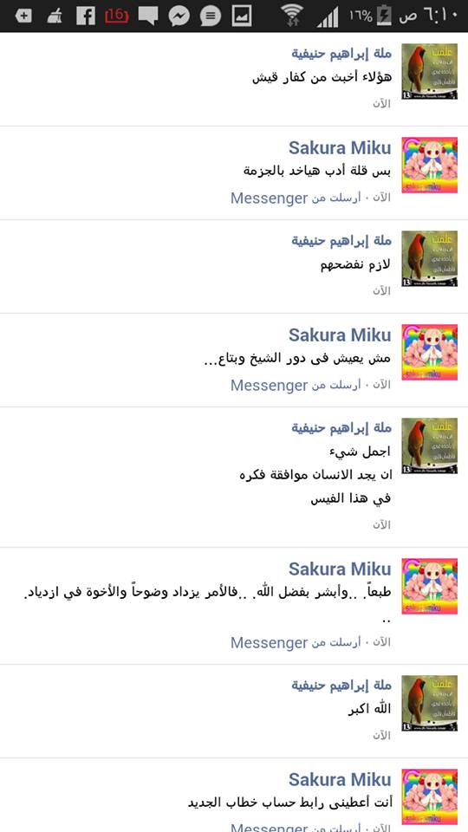
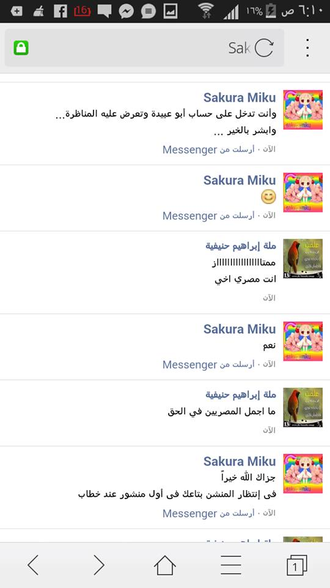
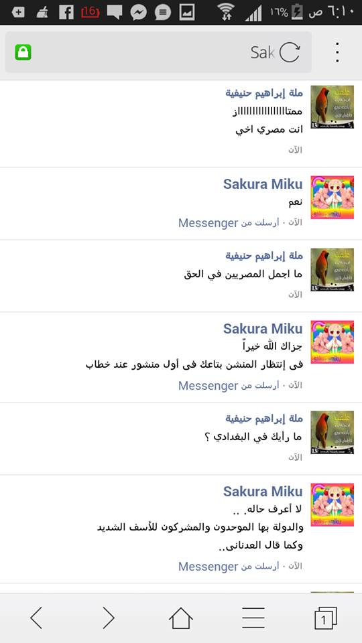
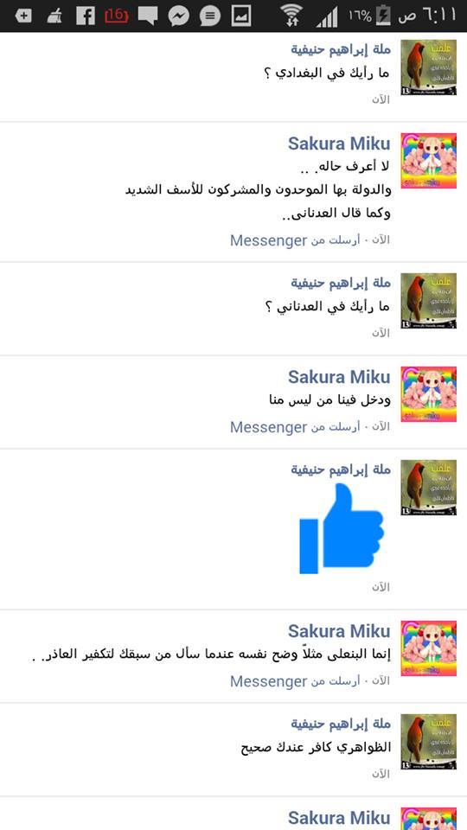
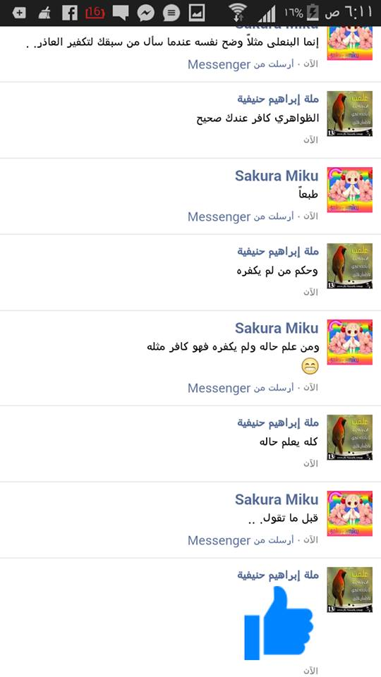
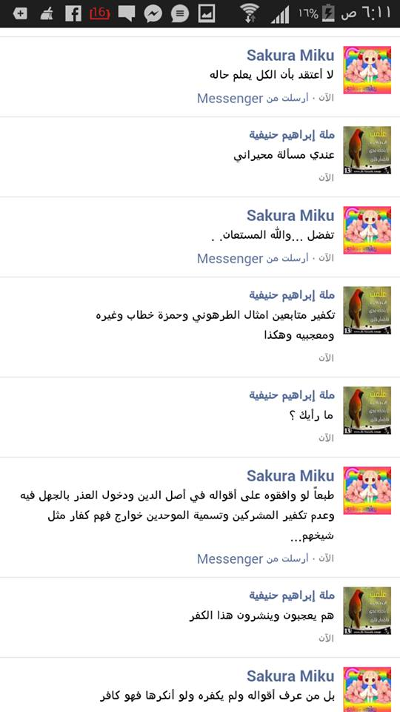
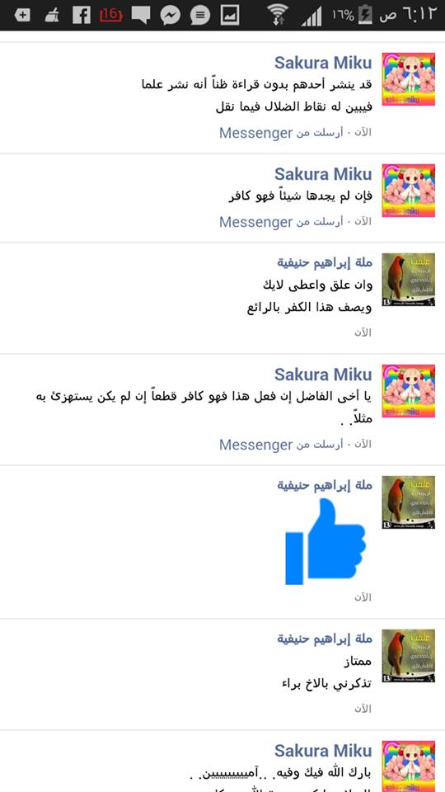
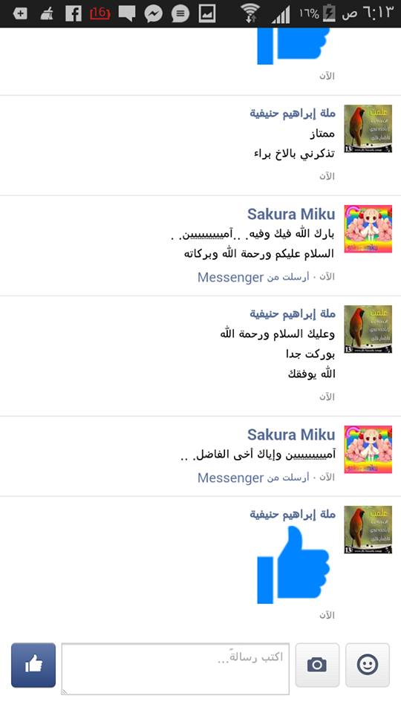
وهذه محادثتها مع المدعو مرهف محمد
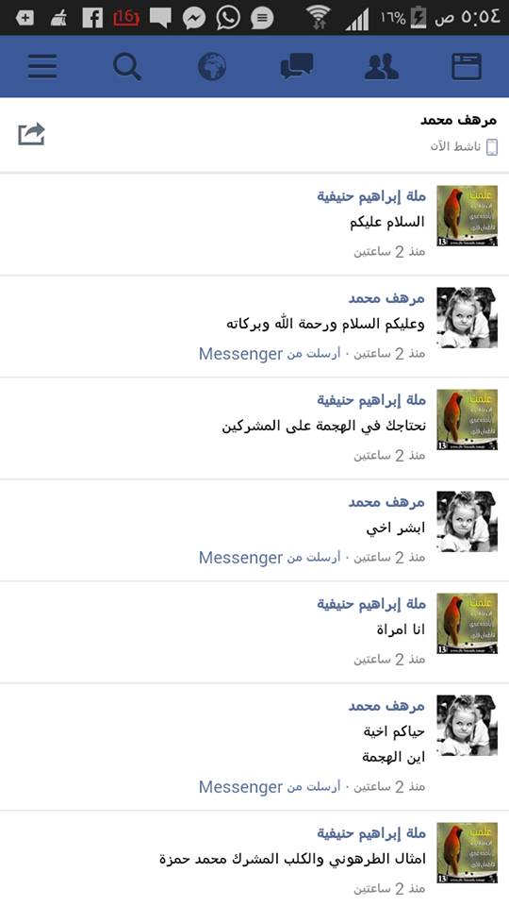
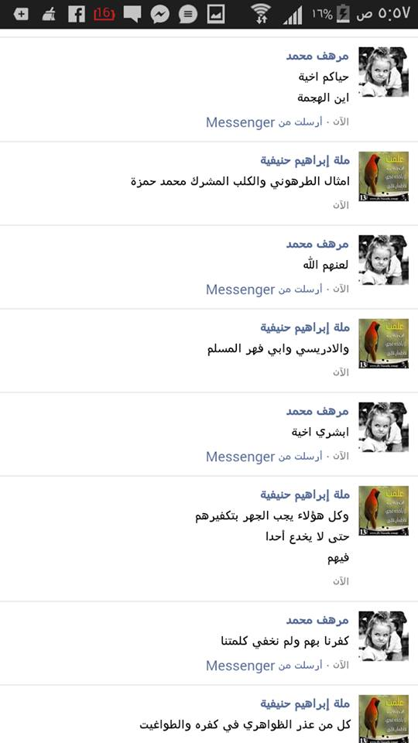
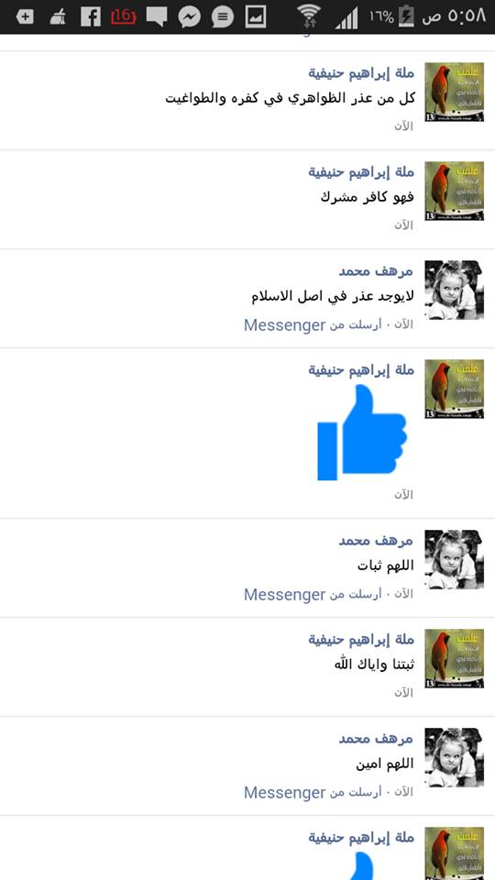
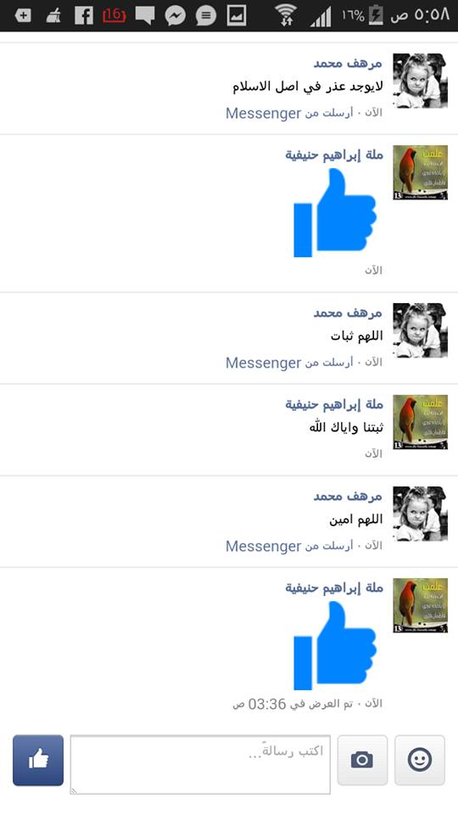
وهذه محادثتها مع المدعو قسما لنثأرن
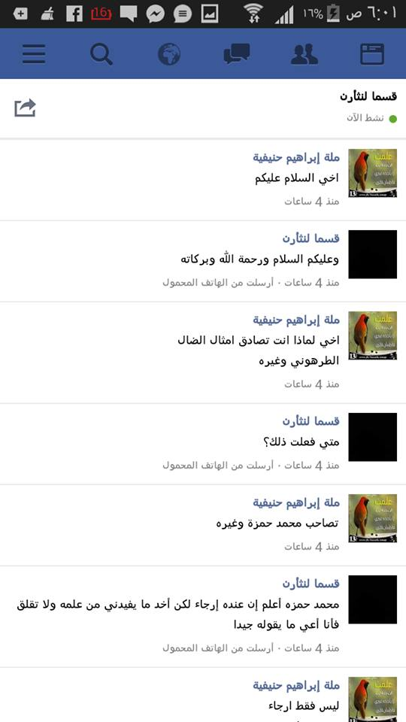
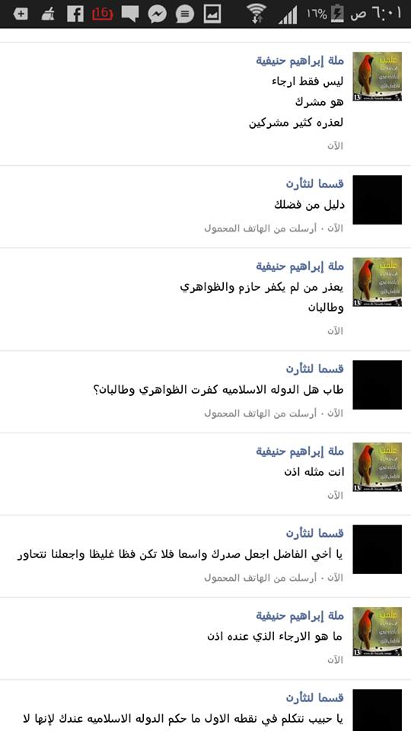
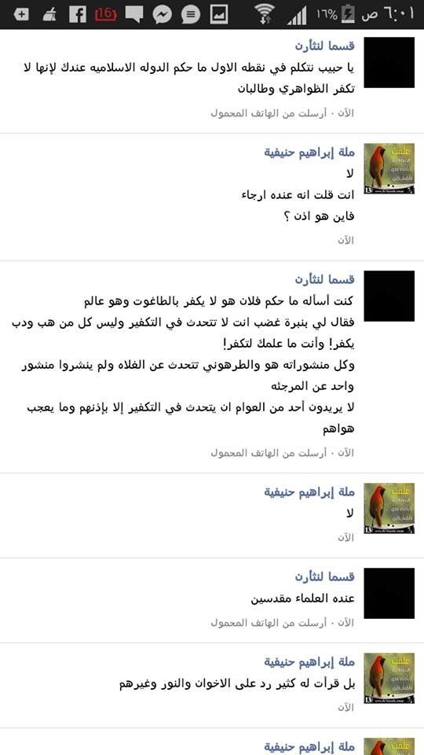
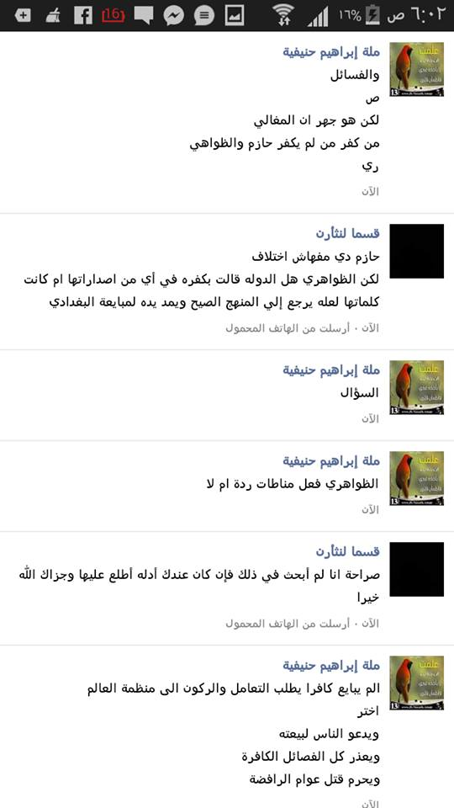
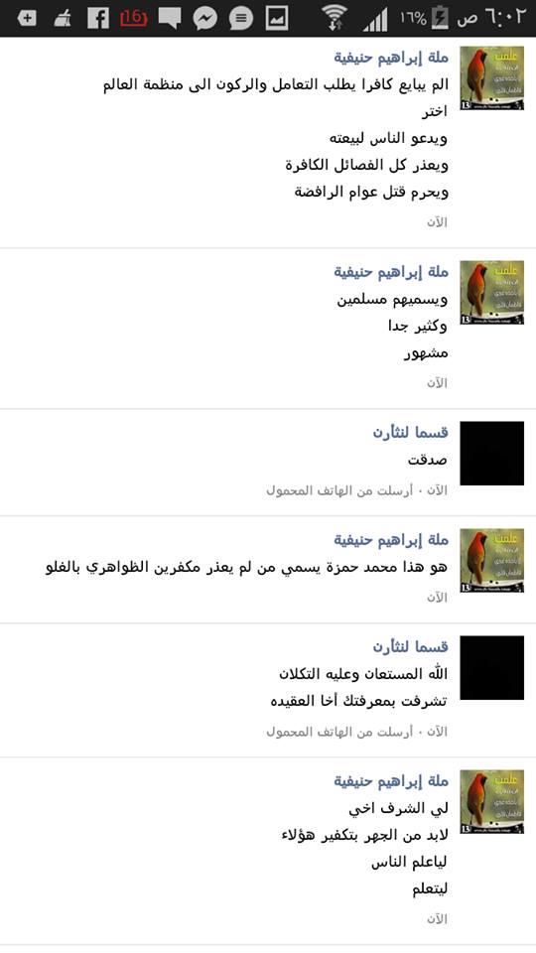

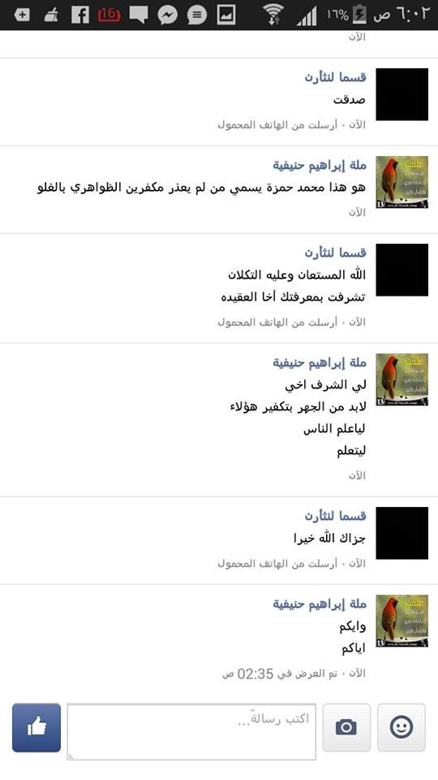

وهذه محادثتها مع المدعو أحمد مودي
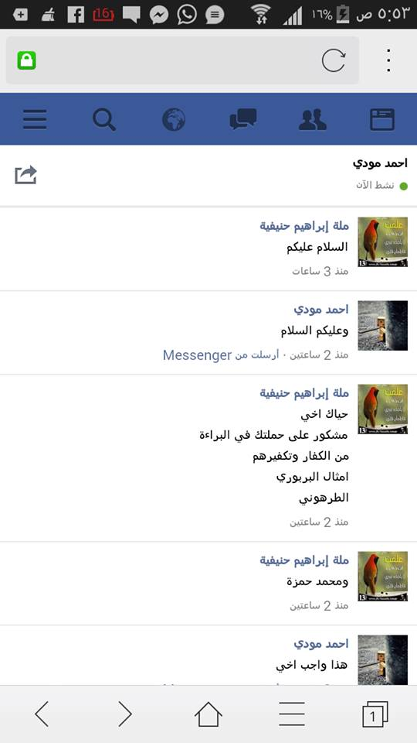
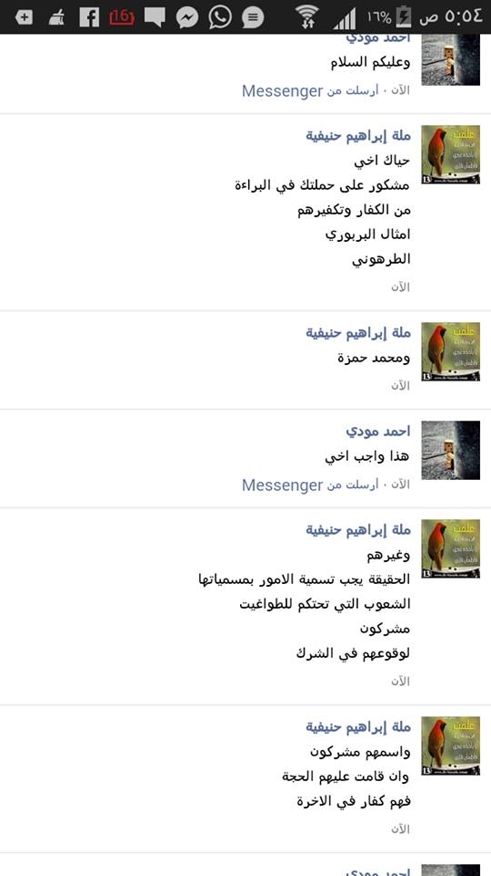

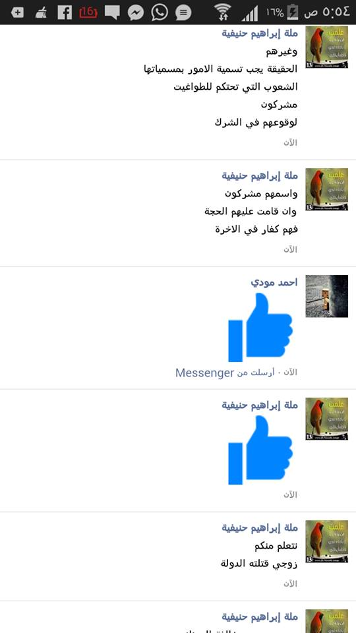
وهذه محادثتها مع المدعو العبد عوده
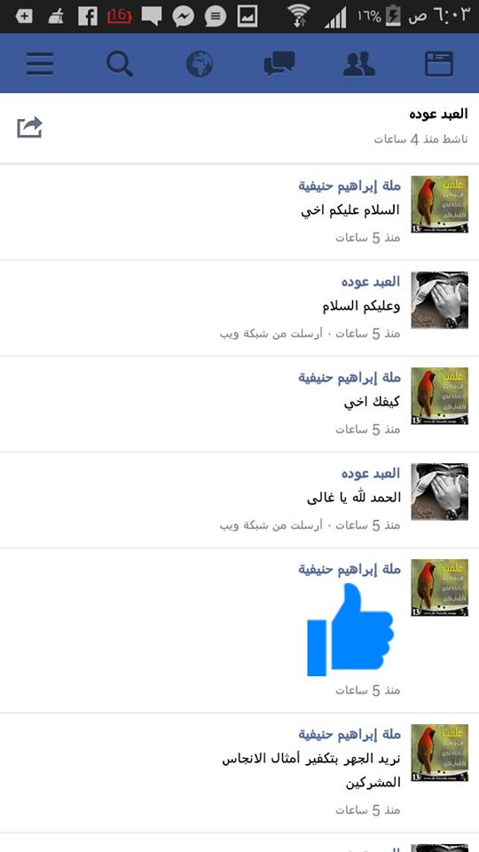
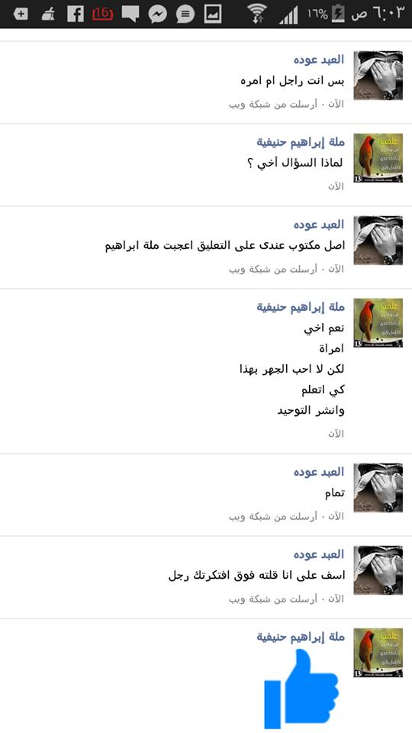
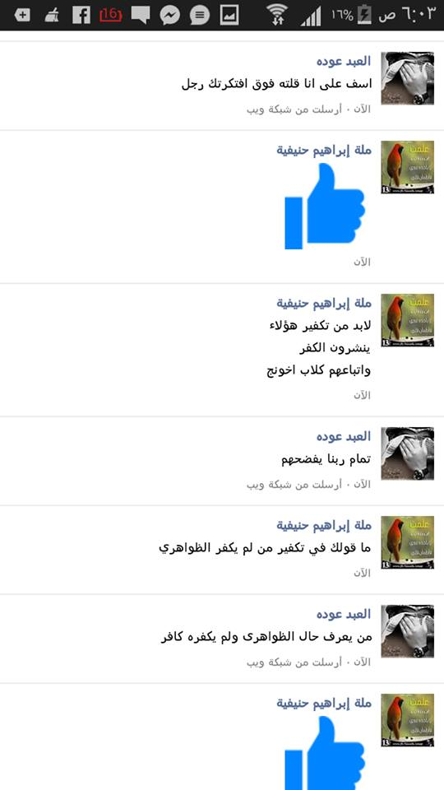
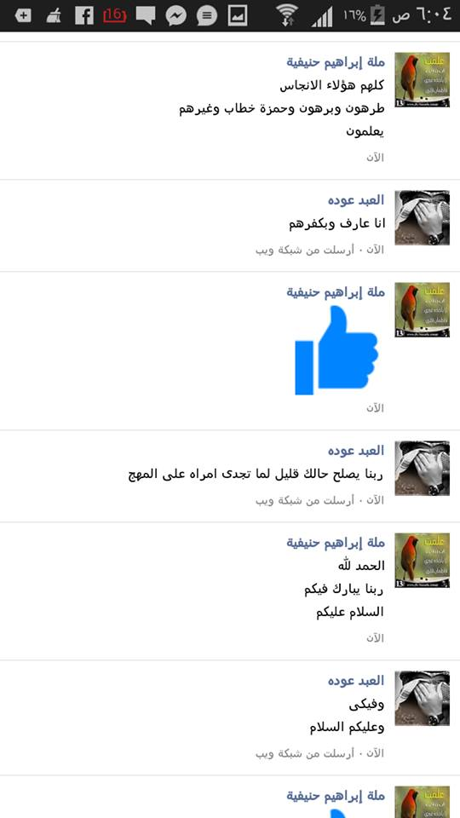
وهذه محادثتها مع المدعو أمين السري حافظ بوري
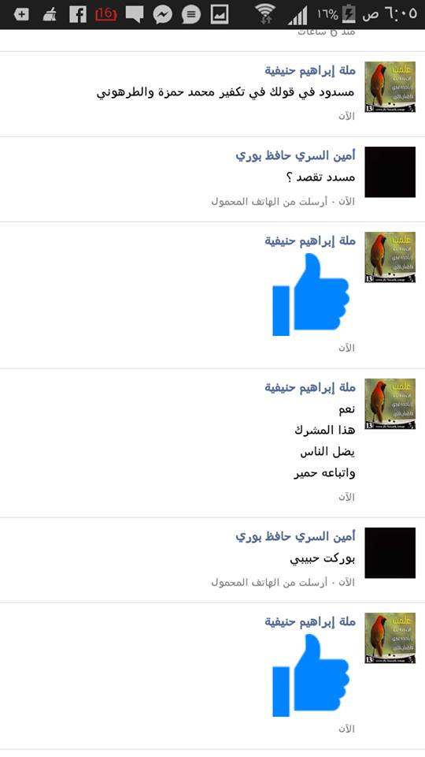
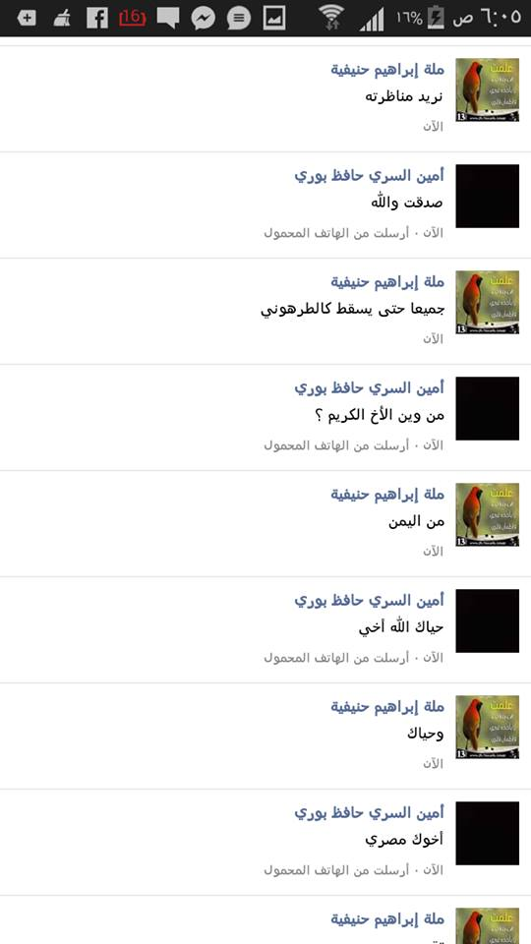
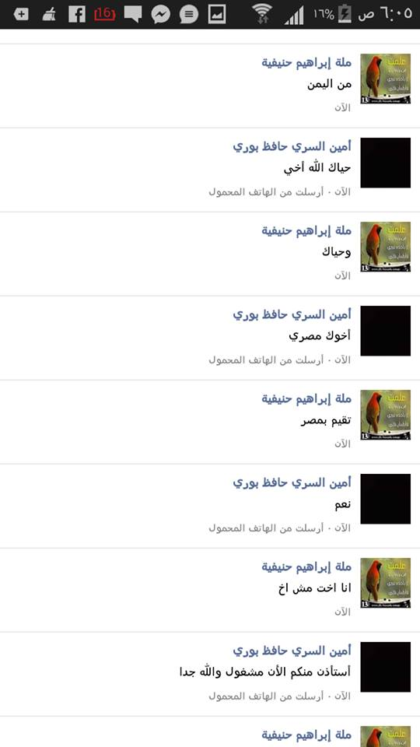
وهذه محادثتها مع المدعو layed Fadel
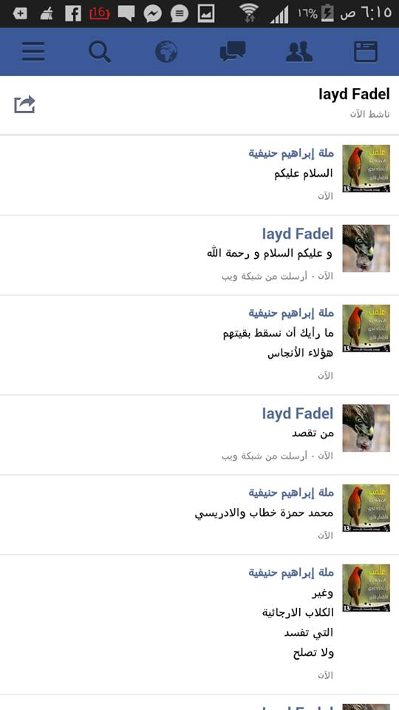
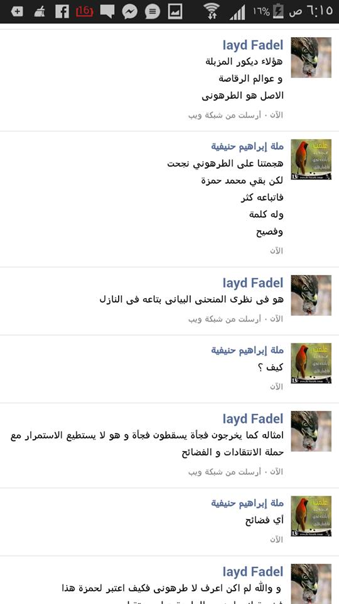
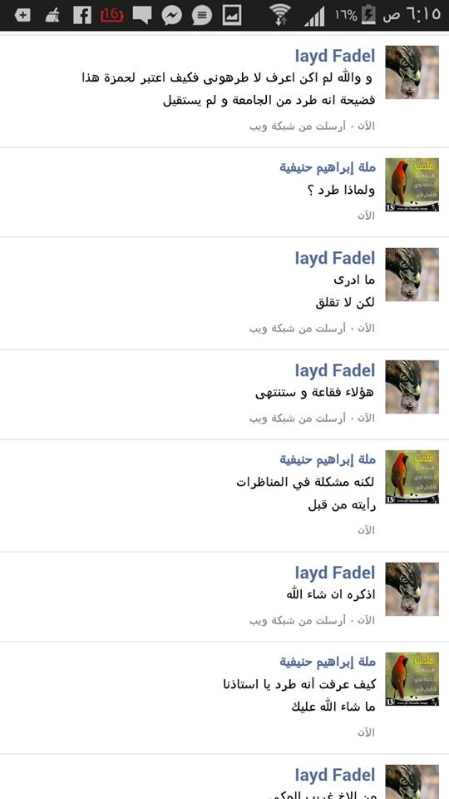
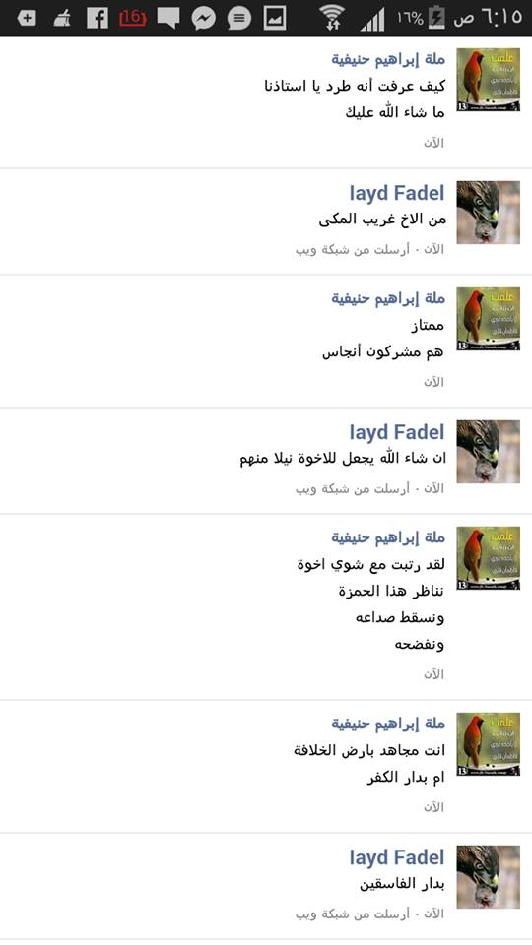
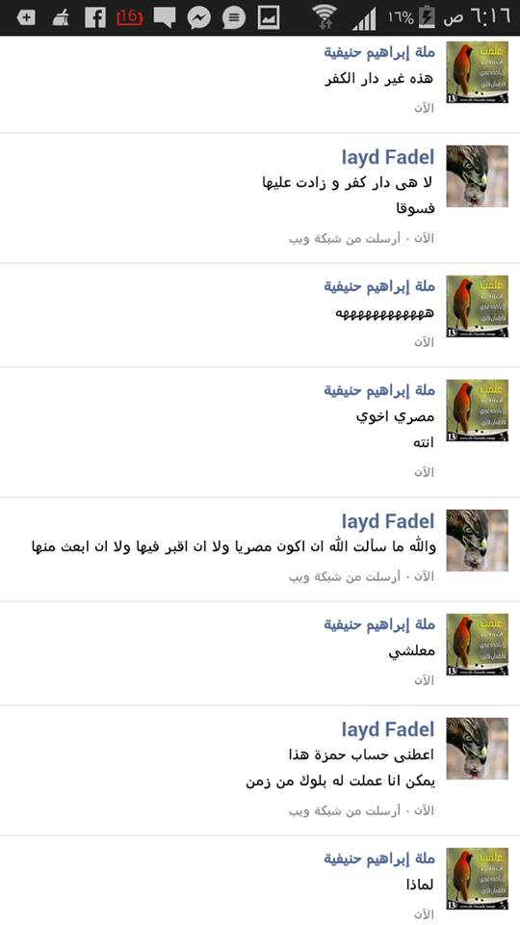

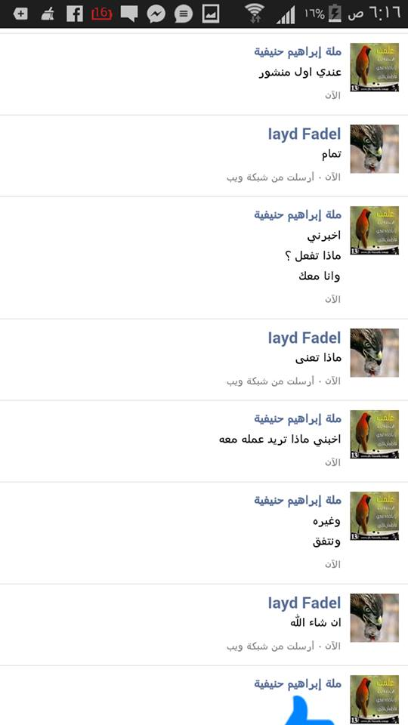

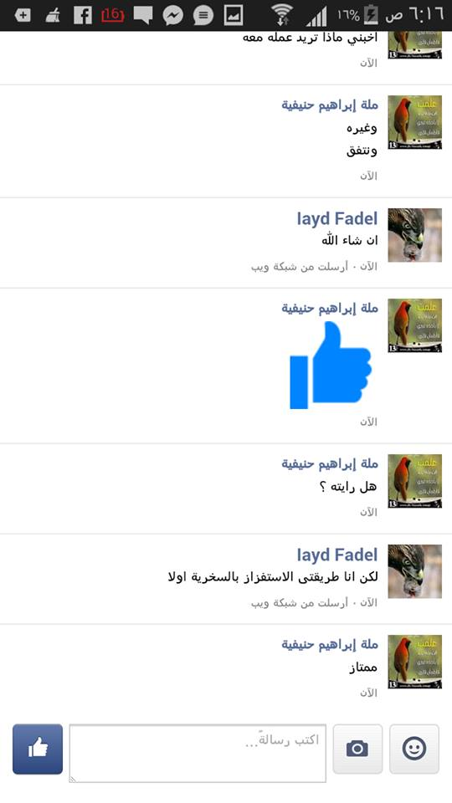
فصل : ويشاء الله تعالى أن يفضح أحد هؤلاء ويظهر عمالته لآل سعود ومحاولة إيقاعه بيني وبين الأنصار في لقاء في غرفة الوعي الإسلامي على البالتوك وهو من البرامج التي يحاولون بث سمومهم عن طريقها ونترك الحديث للأخ الكريم مصطفى الشرقاوي حيث قام بتنزيل منشور في ذلك قال :
دخلت غرفة الوعي الإسلامي بالأمس ووجدت أحد المشرفين وهو الأخ جعفر -حفظه الله - يناقش أحد الغلاة فجلست أستمع .
لكن فوجئت أن هذا التكفيري ذكر الشيخ محمد رزق عبد الناصر طرهوني وقال عنه من المرجئة وبدأ يشكك في عقيدته ثم بدأ يحذر الأنصار منه فطلبت اللاقط وتحدثت معه ثم وقعت المفاجأة !
عندما ذكرت آل سعود انتفض بشدة وبدأ في السب والطعن وهذا جاء بسبب أنني سألته عن رأيه في الشيخ الحازمي فأثنى عليه بشدة وقال من العلماء ، فقلت له الشيخ لم يكفر آل سعود وكما تعلم هم ارتكبوا نواقض كثيرة للإسلام ووفقًا لكلامك عن الشيخ طرهوني فإن الحازمي إما مرجيء أو كافر !
فانتفض وشتم الشيخ الطرهوني واستغربت من تركيزه الشديد عليه ففوجئت أنه مبايع لسلمان زهايمر وانتقل من اتهام الشيخ بالإرجاء إلى التكفير وقال بالحرف الواحد : أنا مبايع للملك سلمان حفظه الله ، والطرهوني كافر !
فقلت سبحان الله الذي أظهر هذا المجرم على حقيقته لأنه لم لو أتعرض لآل سعود لاستمر في الطعن بالشيخ على أساس أنه مناصر يرفض بعض أقواله مثلاً وهذا موجود ، لكن لما وقع في الفخ لم يستعمل التقية وانكشف أمره أنه من مباحث آل سلول الذين يريدون الفتنة بين الأنصار !
الدروس المستفادة من هذه الواقعة أن هذا يثبت صحة ما ذكره الشيخ سابقًا عن دس آل سلول لمجموعات خبيثة تظهر نفسها بمظهر الغلو في التكفير والوقيعة بين أنصار الدولة والطعن في مشاهير الأنصار والمشايخ كي يتوقفوا عن النصرة أو يشغلوهم بمسائل لا تفيد الدولة.
أيضًا كان من ثمرات هذه الواقعة أن هناك بعض الإخوة يعارضون الشيخ الطرهوني ويعتبرون أن كلامه عن الغلاة نوعا من التهويل ، تراجعوا وتأكدوا بأنفسهم أن استهداف الشيخ خصوصًا في هذه الفترة كان بسبب حملته ضد مشايخ آل سلول وإثبات كذبهم في اتهام الدولة بالخارجية فكانت الطريقة هي دس العملاء والغلاة لإثبات التهمة وطبعًا من يرى صفحات هؤلاء يدرك أنهم يعطون خصوم الدولة هدية فاخرة لإثبات خارجيتها وأنها تكفيرية .
الحمد لله رب العالمين على ظهور هؤلاء على حقيقتهم وتكشف الحقائق وأقسم بالله لو أن باقي الغلاة خلعوا قناع التقية لرأيتم العجب وكما ذكرت سابقًا من المؤسف أن البعض تأثر بهم وصار يهاجم المشايخ والأنصار ويشغل نفسه في مسائل تكفير فلان وعلان !
فصل : وقبل أن ننهي الحملة ننشر هذا المنشور حسب المعلومات التي وصلتنا من جهات موثوقة بالدولة _ وجل الكلام منها وعلى مسئوليتها _ كتتمة للمعلومات الأمنية التي نشرناها سابقا عن خلايا هذا الداء العضال :
تقريبا جميع هذه الخلايا أتباع لثلاثة رؤوس …
الأول : أميرهم المدعو وليم حمدان .. وله مدونة..
والثاني : السني الكردي …" وكان يتواصل معي من قبل لأنظر في بعض كتاباته"
والثالث : هذا الجريء على الله والعلماء .. الدعي .. الذي يسمي نفسه الشيخ / أبو الزبير ..
وهم أثقل الغلاة وأخبثهم .
ومن ذكرناهم من الغلاة أقزام بالنسبة لهؤلاء
والسني الكردي قد رد عليه إخوة من الدولة في بعض مقالاته كما هنا
هذا مقال السني الكردي http://justpaste.it/igxf
وهذا رد الشيخ أبو خباب عليه http://justpaste.it/iuwo
وهذا رد السني الكردي على الشيخ أبو خباب وهو يتمسكن ويدعي الوسطية http://justpaste.it/jvko
وبالنسبة لوليم حمدان والسني الكردي فهناك إخوة كثيرون تكلموا عليهم وحذروا منهم ..
وهناك آخرون غيرهم حذر منهم إخوة شرعيون بوضوح ..
وهناك آخرون أثبت الإخوة أنهم جواسيس …
ولكن كل هذه الأصناف من الغلاة و الجواسيس لا زالوا موجودين وبقوة ولهم أتباع ومدافعون من جلدتنا ..
قال أحد علماء الدولة ممن شاورته فيهم لي :
السبب أنهم يعرفون كيف يتصرفون ويتدبرون أمورهم .. كما أنني متأكد أن هناك من يسندهم ويدعمهم ويوجههم من المخابرات ..
فهم لهم أساليب خاصة وكثيرة ومتنوعة تجعلهم يستمرون ..
فالإنكار والتلون والتبديل والكذب ولبس ثوب النصرة هي أساليب ناجحة ستمكنهم من تجاوز كل الحملات ضدهم .. وحتى لو سقط أحدهم بضربة ذكية قاضية فسوف يغلق حسابه فترة ثم يعود وقد نساه البعض ولا يعرفه البعض الآخر ويستمر أو ينشئ حسابا جديدا بوجه جديد ليستمر بدوره ومهمته ..
لذلك فإنه ليس من الناجح ترك مناصرة الدولة والانشغال بهؤلاء أبدا لكن هؤلاء تركهم أيضا مصيبة وكارثة .. فهم نشطون جدا في عالم الإنترنت وهم يستميتون ليستغلوا الإنترنت للوصول لأكثر عدد ممكن من الناس و إقناعهم أن الدولة غلاة و خوارج ..
وليم والكردي متلونان جدا جدا ..
أما أبو الزبير فجرئ وسليط وثابت في غلوه .. وجميعهم للأسف مناصرون أو يدعون ذلك . ا.هـ
وأقول : جزاه الله خيرا على ما أفاد وقد حثني على فضحهم دون الدخول في جدل معهم .
وأحذر الأنصار من أي شخص يتكلم باسم الدولة فلا يوجد أحد يوثق به في أي نقل عنها إلا من مصدر رسمي معتمد صادر من جهة رسمية في الدولة والحمد لله الذي يصلنا بصفة غير رسمية هو مباركة الحملة والشد على أيدينا في المضي فيها قدما .
وننبه أن كثيرا من الغلاة يغيرون أسماءهم وصفحاتهم بعد تسميتهم وتعريتهم…وهذه قائمة ببعضهم للحذر منهم
"تم إدراج القائمة في موضع سابق"
وانتبهوا لهؤلاء الرؤوس الثلاثة :
وليم حمدان … السني الكردي … أبو الزبير
ونسأل الله لهم الهداية والعودة إلى الحق ...
والحمد لله رب العالمين

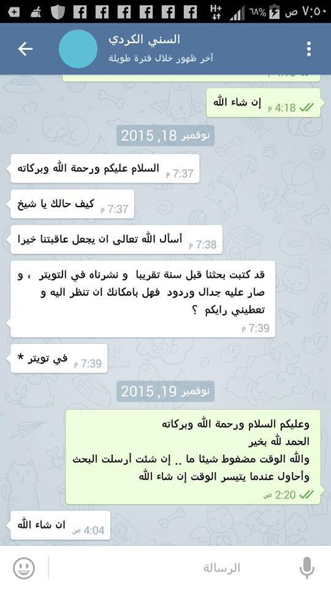
فصل : عندما يئس الغلاة ومن يحركهم من المباحث لجأ بعضهم لطريقة وقحة وهي تزوير الحسابات فتم نشر ذلك وقلنا :
هذه المجموعة القذرة المندسة في الأنصار تسلك نفس النشاط على التليقرام كما في الصور المرفقة وهؤلاء يأبون إلا أن يفضحهم الله أغاظتهم أختنا Areej Aqel حيث تفحمهم دائما كتب الله أجرها فحاولت إحدى السافلات تقليد حسابها بعمل حساب باسم أريج عقيل بالعربية وسرقت صورة حسابها لتدلس على الناس وتتلفظ بألفاظها السوقية القذرة فتشوه سمعة الأخت الكريمة
وها نحن نفضحها هنا شل الله يدها إن لم تتب إلى الله
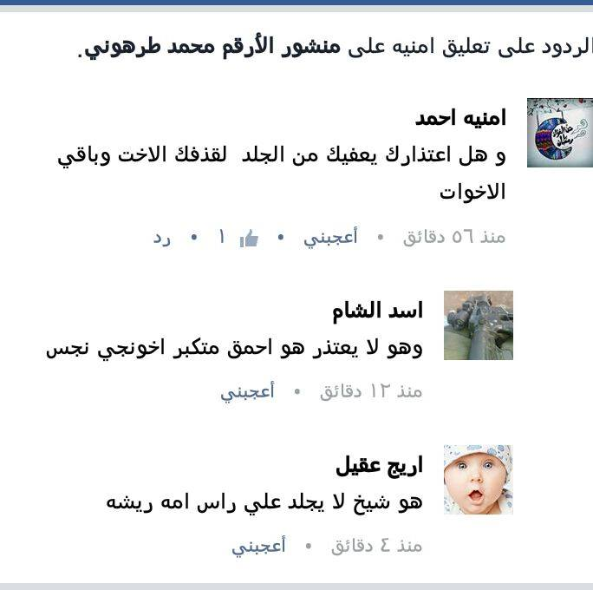
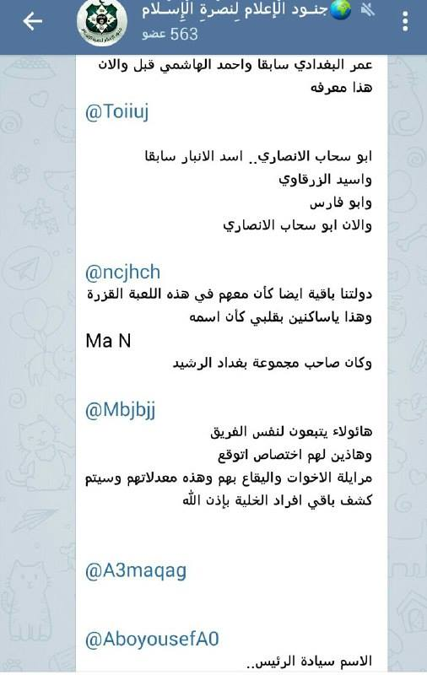
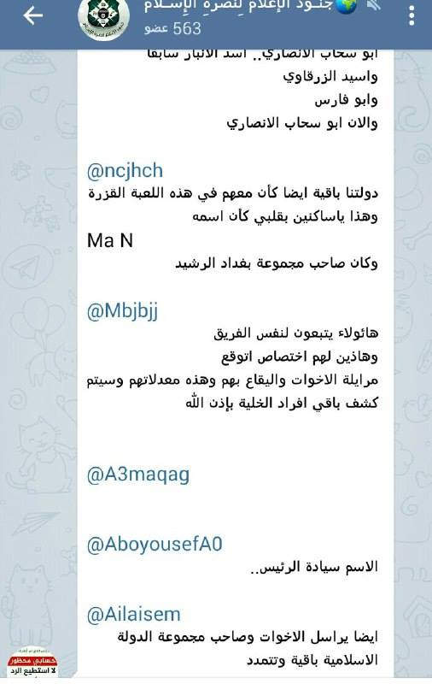
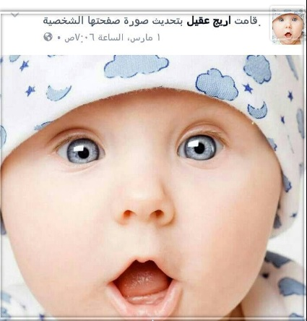
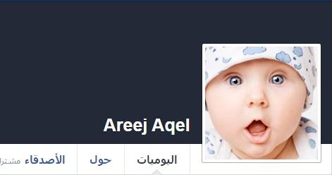
وبعد أن زوروا هذا الحساب باسم الأخت أريج وفشلوا سريعا زوروا حسابا باسمي مستغلين حظر حسابي الرسمي من قبل الفيس بوك لمدة شهر فأنزلنا عن طريق حساب الفتاوى الداعم لحسابنا الرسمي هذا المنشور عن طريق مشرف الصفحة :
كلاب المباحث أعياهم فضيلة الشيخ الدكتور محمد رزق عبد الناصر طرهوني .. وتعبوا معه فكلما حذفوا له حسابا على تويتر فتح آخر وهاجم هاشتاقاتهم وأفتى الأنصار بذلك فجننوهم .. ثم انتقل للتليقرام فحذفوا قنواته فافتتح غيرها .. وهنا في الفيس يبلغون عنه حتى يحظر ولكن لا ينتهي عطاؤه ...
دخلوا في الأنصار لينشروا فيهم الغلو ويؤكدوا للعوام أن الدولة خوارج فإذا به ينسف أصل قولهم في اتهام الدولة ثم ينسف الغلاة ويفضح حقيقتهم وهاهم اليوم بكل وقاحة ينتحلون شخصية الدكتور في حساب مشابه في كل شيء فقط المسافة بين كلمة عبد الناصر طرهوني ملغاة لينشروا قذارتهم ووقاحتهم ويأبى الله إلا فضحهم سريعا وهذه صور لبعض نتنهم وقد حذف الكثير مما هو أسوأ ...
نرجو التنبه لألاعيبهم والتبليغ عن الحساب وحظره .
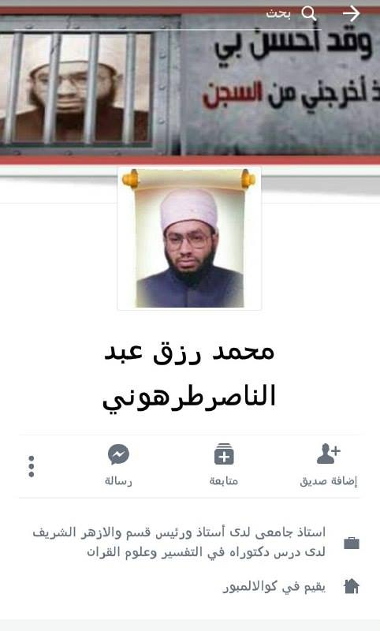

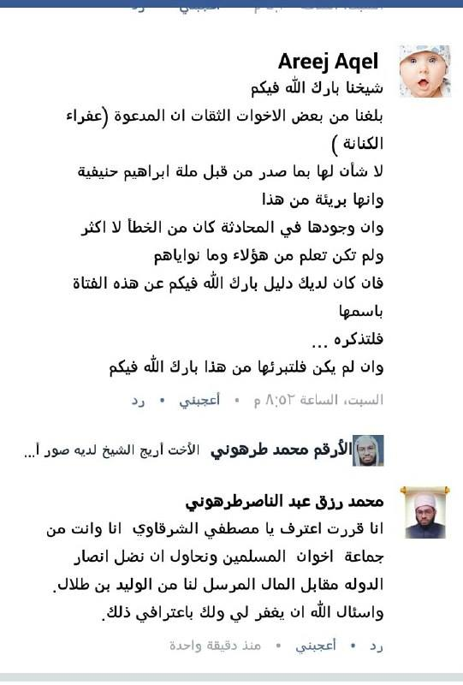
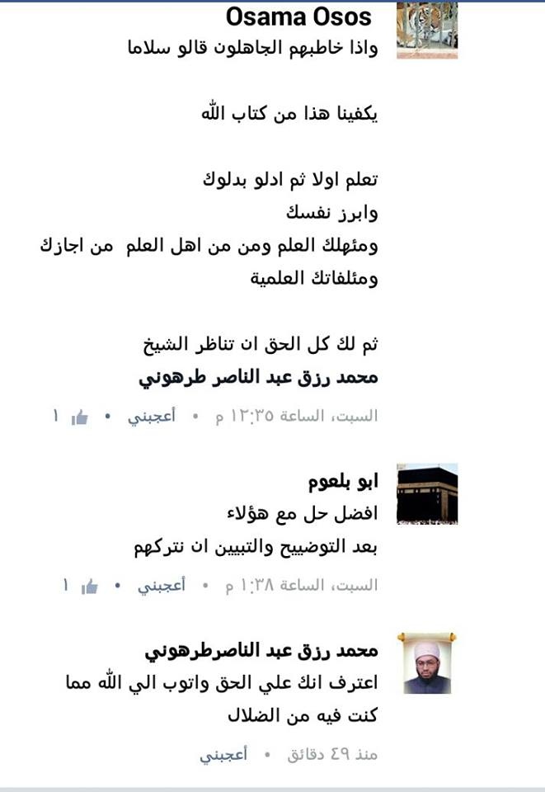
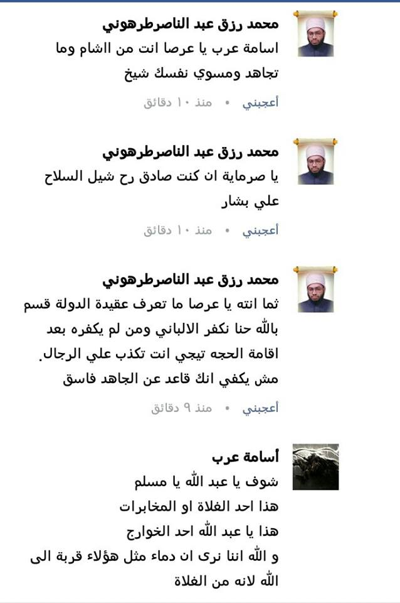
ولا يظن الإخوة أن نشاط هؤلاء مقتصر على الفيس والتليقرام فقط بل في كل وسائل التواصل وعلى وجه الخصوص تويتر ومن أخبثهم المسمى عضد الملة والدين والمسمى أحوال الطقس والمسمى مشارع الأشواق والمسمى الواثق بموعود الله وغيرهم والإشكال أنهم يغيرون معرفاتهم باستمرار بالإضافة لحملات الحذف التي تطال بعضهم باعتبارهم من المناصرين فلينتبه لذلك ونؤكد على قناة خطيرة على التليقرام يسيطر عليها السني الكردي بفكره المنحرف تسمى قناة التوحيد الخالص بنفس مسمى الموقع الذي يكفر شيخ الإسلام على الشبكة وهي التي تتولى نشر الغلو بين الأنصار بهذا الاسم الرنان وكما استغل البلاعمة مسمى السلف لجذب المسلمين للفكر العفن المتعبد للطواغيت هؤلاء يستغلون اسم التوحيد للتغرير بالأنصار وإيهامهم أن الغلو وموافقة الخوارج في تكفير المسلمين هو من التوحيد .
فصل : بعض الإخوة يغفل دور المباحث القذر في الاندساس بين الإخوة والتظاهر بكون الخبيث منهم حتى يبث ما يشاء ويشوه صورتهم كما يشاء ولذا عملنا مشاركة لفيديو يعترف فيه ضابط جزائري من المباحث بدورهم القذر في تشويه صورة المجاهدين يقول : لبسنا اللحى و قتلنا مدنيين حتى نتهم الإسلاميين بذلك .
وهذا هو الرابط وطبعا الأمثلة كثيرة ويمكن البحث عنها على الشبكة
https://www.facebook.com/340080496007507/videos/1225290094153205/
فصل : هذا المنشور من منشورات الأخ الكريم مصطفى الشرقاوي في الغيرة على الحق سدده الله وبارك فيه وذب عنه نار جهنم :
قال :هذه المنشورات هي نتيجة طبيعية لحملة الشيخ محمد رزق عبد الناصر طرهوني المباركة لفضح الغلاة وعزلهم عن أنصار الدولة الإسلامية وفكرها لدرجة أنه حين يذكر الغلاة الآن يعرف فورًا أن المقصود هذه الشرذمة القبيحة التي تدعي زورًا نصرة الدولة الإسلامية وفورًا يعرف هؤلاء أنفسهم كما يقال في المثل " اللي على راسه بطحة بيحسس عليها " .
في هذا المنشور تسوي هذه الفتاة بين الشيخ الفاضل محمد طرهوني وبين أفجر وأسوأ خصوم الدولة الإسلامية!
وتتهمه بتهم والله ما رأيتها منه قط بل أقسم بالله أنني رأيت بعيني الفجور والخسة والنذالة وانعدام المروءة في خصومه من الغلاة لدرجة أنني كنت أتعجب من حلمه عليهم وعدم حظرهم عندما كانوا يعلقون لديه!
فعلاً هذا القول " رمتني بدائها وانسلت " ينطبق تمامًا على هذه الفتاة التي وصلت بالفجور في الخصومة إلى مساواة الشيخ بأفجر خصوم الدولة الإسلامية ولا تعرف له قدرًا ولا تحفظ له ما يقوم به من نصرة الدولة الإسلامية وعلى الأقل يكفي أنه لا يقع فيها ولا يفتري عليها ولا يسير مع أعداء الله في خصومتهم لها فيكفي هذا أن تكفوا عنه حتى على فرض أن خلافكم معه صحيح فإن هناك من يستحق هذا التركيز من خصوم الدولة أكثر من الشيخ !
والصبية الأخرى تقول إن الشيخ يعمل أستاذًا في جامعة الأزهر وهذا والله من الكذب المبين والفجور في الخصومة التي تجعلك تكذب وتصدق الكذبه !
لا وفاكرة نفسها ذكية وتعتقد أن باقي الناس أغبياء ولا تدري أن العكس أصح وفقًا لما كتبته !
والشيخ أعلن بوضوح في محاضرة الوعي الإسلامي أنه يخفي مكانه .
ألا والله إن هذه الفتاة وتلك الصبية من أكذب ما رأيت وأن الشيخ ما رأيت في عالمنا الأزرق أحسن منه خلقًا وتأدبًا وحلمًا وأن كل هذه الصفات تنطبق على الغلاة وعملاء المخابرات الخونة الذين يسعون إلى الوقيعة بين الأنصار بشتى الطرق وقد رأيت ذلك بعيني وتبينت منه أكثر من مرة .
فاللهم خلصنا من هؤلاء على خير واكف المسلمين شرهم
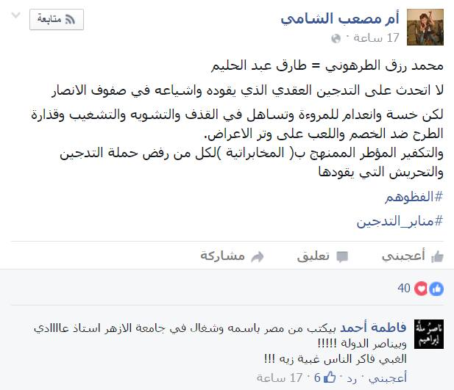
فصل : بعض الأخوات هداهن الله تدفعهن العاطفة للدفاع عن معرفات نسائية لا يعرفن حقيقتها وهن لم يتابعن الحملة من بدايتها ومن هؤلاء الأخت المرموز لها : عاتكة صهيب التي وصل الأمر بها أن تظن بمثلي أنني عندما قلت بعض المعرفات النسائية تحاول الإغواء وإسقاط المشايخ به إنما قلت ذلك جزافا وقد نشرنا فيما سبق الأدلة على ذلك بمساعدة هكر الخلافة نصرهم الله وبمشورة أحد أهل العلم من رجالات الدولة وهو الذي زودني بالصور ولم ننشر منها إلا ما دعت إليه الحاجة والبقية لدينا .
وها نحن الآن نعيد نشر البرهان على ما قلناه لطلب الأخت المرموز لها : عاتكة صهيب ونورا لكل من شك فيما ذكرناه ليعلم خطر هذه الثلة المارقة على الدولة وحربهم عليها وخطرهم على المسلمين بصفة عامة وهذا الذي أجبرنا على فضحهم وبيان عوارهم .
رجاء ثقوا فيما نذكر حتى لا تضيع أوقاتنا وأوقاتكم وننشغل عن المهمات ويكفيكم لحصول هذه الثقة النظر في تاريخنا لأن الأكثرية للأسف لا يعرفوننا ولبس عليهم فوالله ما بذلنا أوقاتنا منذ عشرات السنين إلا نصرة للتوحيد وأهله وليست مناصرتنا للدولة وليدة اليوم كما يتوهم من لم يعرفنا بل من قبل أن تصبح دولة وقبل الزرقاوي تقبله الله وما نفعل شيئا إلا عن علم وخبرة كاملة .
نترككم من الصور …وتبليغ الأختين : عاتكة صهيب ، أم ياسين ،،، فما استطعت عمل إشارة لهما …
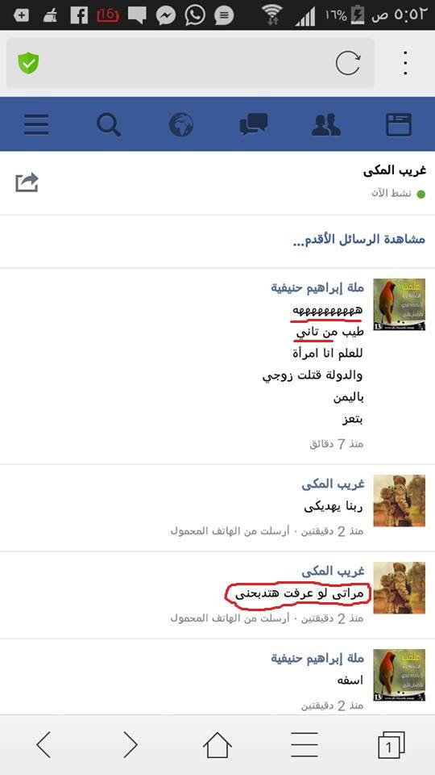
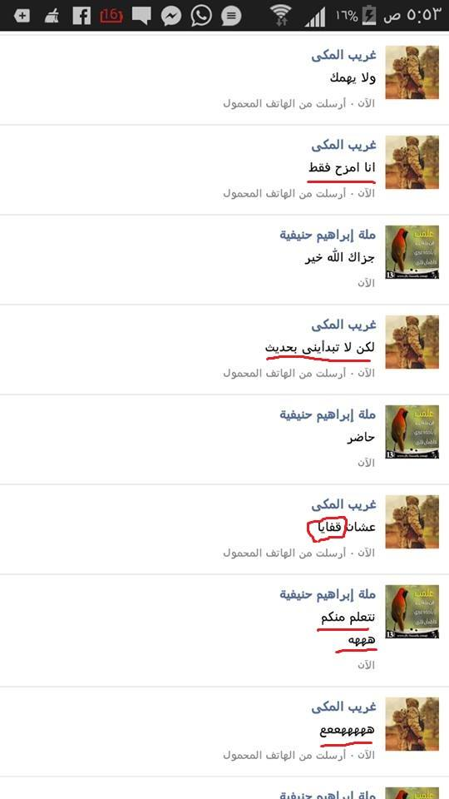
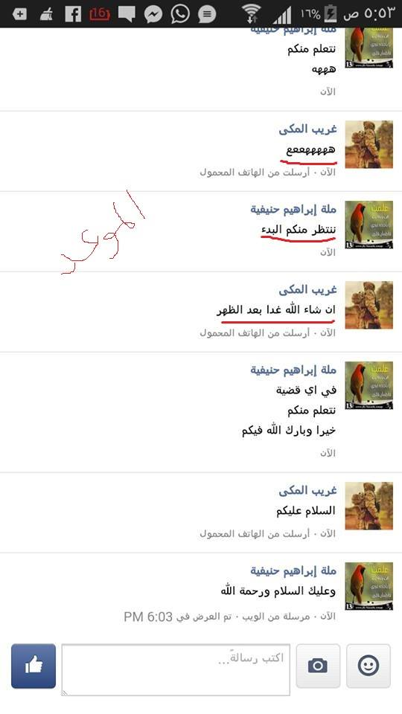
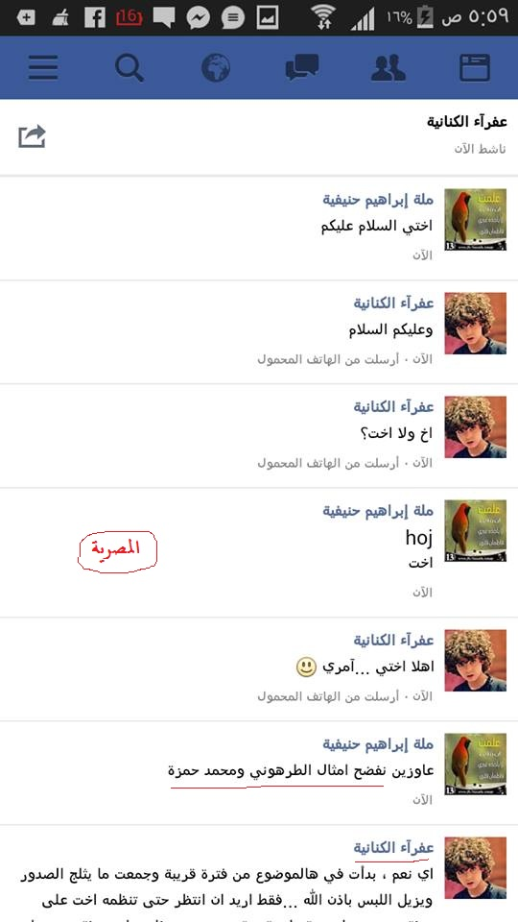
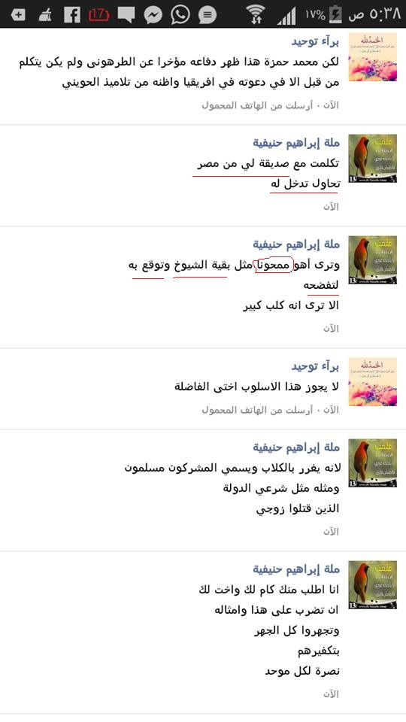
فصل : تنبيه مهم من فضيلة الشيخ الدكتور محمد طرهوني لجميع زوار صفحته
بالنسبة للأخت عفراء الكنانية
وصلت للشيخ معلومات من جهة موثوقة بخصوص مسألة الشيوخ وإرسالها لهم لإغوائهم أنها لما سمعت من الغلاة ذلك تركتهم وأن دخولها معهم كان بالصدفة فقط ...
وأما مسألة الغلو فكثير من الاخوة يقولون إنها ليست من الغلاة وإنما التبس عليها الامر مثل بعض الأنصار وفهمت الموضوع خطأ ...
وبناء عليه فإن الشيخ (يعذر) الأخت فيما بدر منها ويخرجها من دائرة الاتهام بالغلو ويدعو الإخوة ألا يقولوا فيها إلا خيرا ويدعو لها بالتوفيق وأن يكتب الله لها الخير في الدنيا والآخرة .
فصل : ملحق مهم بالحملة يتحدث باستمرار :
بحمد الله وقعت سياط المنشور الفاضح لرؤوس الغلاة على ظهورهم وقع الحسام فطفحت آنيتهم القذرة كما حصل سابقا عندما نشرنا منشورات هكر دولة الخلافة لحساباتهم وهذه المرة كان نصيب المعرفات النسائية النصيب الأكبر وحسب خبرتنا أكثر هؤلاء من كلاب المباحث لأن هذه سمتهم :
يتخفون في معرفات نسائية ، يتلفظون بألفاظ ساقطة منزوعة الحياء لا يمكن تصدر من عفيفة شريفة عرفت معنى الأنوثة ولها رجل غيور قيم عليها ، يتظاهرون بالنصرة للإيقاع أولا بالجاهل من الجنسين وبالضعيف أمام المرأة من الرجال وبالتلبيس على الأخوات لسهولة التواصل معهن ونحن هنا سنضع بعض هذه المعرفات الوقحة وكلما ظهرت لنا مثل هذه النوعية سنسقطها هنا زيادة في سقوطها " تم نشر القائمة في بداية الباب "
ملحوظة : الصورة المرفقة أنظف ما بقي مما حذفناه وهي تدل على ما نزهنا أبصاركم عنه
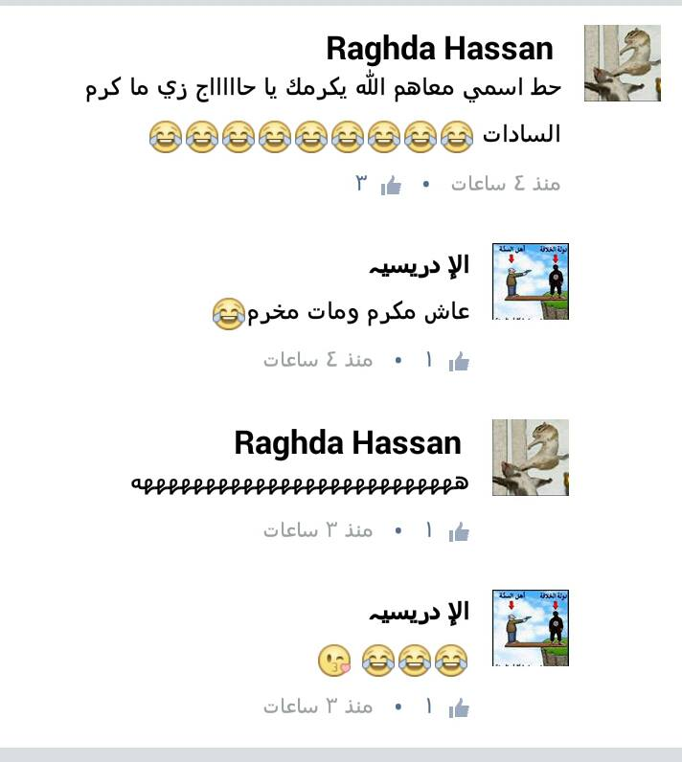
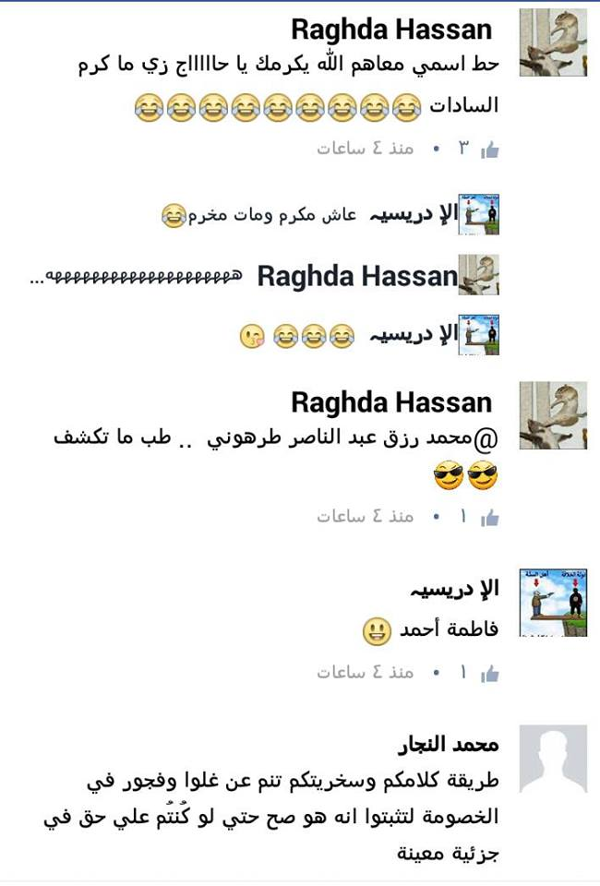

الباب الثامن

اللقاءان الصوتيان وما دار فيهما

الباب الثامن : اللقاءان الصوتيان وما دار فيهما
بعد نشر منشورات الحملة المباركة وبطبيعة الحال لم يستطع كثيرون متابعة كل ما نشر فيها بل لم يحصل لجمع منهم قراءة شيء منها وإنما فقط سمع سماعا من المشغبين من الغلاة ومن اندس فيهم من المباحث ما أثار حميته لعدم اتضاح الصورة له ولذا قررنا عقد لقاءين مفتوحين صوتيين على البالتوك لتوضيح أي إشكال وفتح المجال لكل من لديه سؤال فكان هذا الإعلان يوم التاسع من فبراير :
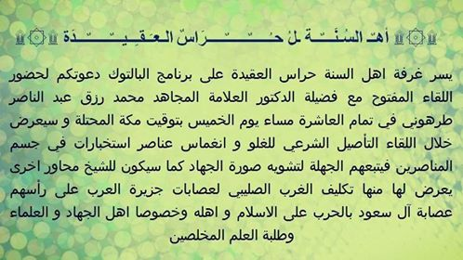
https://justpaste.it/AHLALSONA
ونشرنا هذا التذكير يوم العاشر من فبراير :
نذكر الأحبة بلقاء الغد الخميس بغرفة حراس العقيدة وبعد الغد الجمعة بغرفة الوعي الإسلامي كلاهما على البالتوك في تمام العاشرة مساء بتوقيت مكة إن شاء الله تعالى .
للنشر وفقكم الله
ثم يوم الحادي عشر وهو يوم اللقاء الأول تم نشر هذا الإعلان في صفحة الفتاوى مع مشاركة صفحتي
تلتقون الليلة مع فضيلة الشيخ الدكتور محمد رزق عبد الناصر طرهوني ...
من لديه استشكال أو توضيح أي مسألة أو طالب علم يريد أن يستفيد ويحتاج أن نوضح له فليحرص على اللقاء المفتوح يوم الخميس بغرفة حراس العقيدة ويوم الجمعة بغرفة الوعي الإسلامي الساعة العاشرة مساء بتوقيت مكة للشيخ محمد بن رزق بن عبد الناصر بن طرهوني على البالتوك ...
}}}}}}}}}}}}}}}دلــــيــــل الوصول المشروح {{{{{{{{{{{{{{{
موقع تحميل برنامج البالتوك العربي
http://register.paltalk.com/reg/landing_pagc153.jsp…
**********************
شرح تحميل وتنصيب وإعدادات البالتوك
https://www.youtube.com/watch?v=WT7tA8epFS0
***********************
مســار دخول غرفة حراس العقيدة و الوعي الإسلامي
https://www.youtube.com/watch?v=isjiru1zfzs
************************
من هو محمد بن رزق بن عبد الناصر بن طرهوني
https://justpaste.it/r8sz
************************
انشر ليستفيد إخوانك ،،،

وقامت صفحة الوعي الإسلامي بنشر هذا الإعلان مع مشاركة صفحتي :
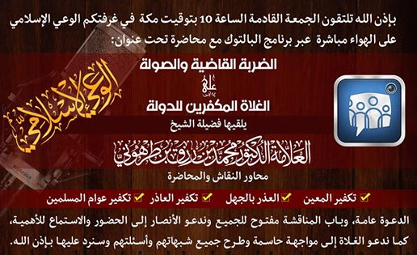
الليلة الخميس الساعة 10 بتوقيت مكة -إن شاء الله - لقاء مهم لفضيلة الشيخ محمد رزق طرهوني في غرفة
" أهل السنة حراس العقيدة " يكشف فيه حقيقة الغلاة وتجنيدهم من قبل المخابرات وسوف نقوم ببث اللقاء عبر إذاعة الوعي الإسلامي على هذا الرابط
https://mixlr.com/alwa3ialislami
ونذكركم أن غدًا الجمعة في غرفة الوعي الإسلامي الساعة 10 بتوقيت مكة نلتقي مع محاضرة مهمة جدًا تحت عنوان: " الضربة القاضية والصولة على الغلاة المكفرين للدولة "
يليها فتح باب النقاش والأسئلة حول المسائل التالية :
* تكفير المعين
* العذر بالجهل
* تكفير العاذر
* تكفير عوام المسلمين
كونوا معنا وبالنسبة لكيفية الوصول إلى الغرفة فالشرح في هذا الرابط
https://alwa3i.com/paltalk
فتم بحمد الله اللقاء الأول في موعده وكان موضوعه عن الغلو فقلنا
فصل : الحمد لله والصلاة والسلام على رسول الله أما بعد
أما بعد , فموضوعاتنا الليلة كما تم الإعلان عنها تتضمن مقدمة يسيرة حول التأصيل الشرعي للغلو , ثم نعرج على دور المخابرات في الانغماس في صفوف المناصرين , وتلبيسهم على الجهلة وأنصاف المتعلمين , لتشويه صورة الجهاد مطلقا , وتشويه صورة الدولة الإسلامية على وجه الخصوص , ثم لمحة سريعة تتعلق بالحشد المنتسب للسنة زورا لحرب الدولة الإسلامية , ودور آل سعود خاصة في حرب الجهاد والمجاهدين .
وأما لقاء الغد , فهو بعنوان الضربة القاضية والصولة على الغلاة المكفرين للدولة
تجده على : http://up.top4top.net/downloadf-57dw431-pdf.html
وموضوعاته تدور حول العذر بالجهل , وتكفير العاذر , وتكفير المعين , وتكفير عموم المسلمين .
نبدأ بعون الله تعالى الحديث عن الغلو والتأصيل الشرعي له , ونحن اعتدنا على أمرين :
الأمر الأول : ألا نخوض في أي أمر إلا وقد أصلنا له تأصيلا شرعيا , وأحطنا بماهيته , ثم نحرر الأمر في تنزيل الأحكام بناء على ذلك .
والأمر الثاني : أن يكون هذا التأصيل معتمدا على فهم العلماء الأجلاء المشهود لهم بالعلم , وليس من كيس الجهلة والأدعياء والمتطفلين على العلم .
وقد نشرنا بقيته في مقدمة الكتاب فلا نكرره هنا
وهذا رابط لتحميله pdf
http://up.top4top.net/downloadf-58tr2w1-pdf.html
فصل : وهذا تفريغ الجزء المتعلق بالأسئلة :
السؤال : بخصوص المشركين الواقعين في الشرك الأكبر , فقد استشكل علينا وعلى بعض الأنصار قولك بأن الذين يقعون من المسلمين في الشرك الأكبر , يعذرون بالجهل هم وأنصار الطواغيت أريد توضيح هذا الأمر ؟
الجواب : مسألة العذر بالجهل للمشركين شرك أكبر أو لأنصار الطواغيت نحن ما تعرضنا لأنصار الطواغيت أصلا في كلامنا , ومسألة عذر الواقعين في الشرك الأكبر هكذا بنفس اللفظ أيضا لم نتعرض لها بهذه الصورة , وإنما نحن نقلنا جزء من كلام الشيخ محمد بن عبد الوهاب وهو " وإذا كنا لا نكفِّر مَن عبدَ الصنمَ الذي على قبر عبد القادر ، والصنم الذي على قبر أحمد البدوي ، وأمثالهما ؛ لأجل جهلهم وعدم من ينبِّههم " () وليس كلامي إطلاقا , أنا إلى الآن لم أقل شيئا في هذه القضية من جهتي أنا شخصيا , هذه الأمور أنا أقل منها علما حتى أقطع فيها بشيء , هذه تحتاج أئمة كبار وعلماء جهابذة , ونحن نحاول أن نلحق بالركب , فهناك مسائل صعبة العلماء زلت أقدامهم فيها ووقعوا وتضاربت أقوالهم , وبعضهم تناقض تناقضا كبيرا وهم أئمة أجلاء , فبالنسبة لنا نحن أضعف من ذلك . الشاهد أن الذي ذكرته هو كلام الشيخ محمد بن عبد الوهاب , أنا لم أقل شيء , وسيتبين غدا ما المقصد ولماذا وسنناقش كل شيء إن شاء الله بشيء من التفصيل حتى نفهم ما الذي أردته بمثل هذه النقول وهذه الأمور , وإن شاء الله كله يصب في المصلحة العامة للمسلمين , ونسأل الله عز وجل أن يتقبل هذا العمل , وقد ذكرت في منشور من المنشورات أني تصدقت بعرضي على كل من وقع في بسبب عدم فهم أو خلل أو لم يقرأ بقية الأمور , ويكون قصده الخير ونصرة الإسلام والمسلمين والذب عن هذه العقيدة الصافية , أما كلاب المباحث والمغرضين والسفلة , فهؤلاء لا نتنازل لهم عن شيء ونأخذه بإذن الله يوم القيامة .
السؤال : ما يقال في من تعمد التصريح أو التعريض بأهل الجهاد وقصده الارتقاء بعلمه أمام الحكام ونيل العطايا والمناصب , فهل يكون غاشا للأمة ويصل به الحال إلى مصاف أعوان إبليس ؟ وهل يكفر بعمله أم يجرم فقط بتحريم فعله ؟
الجواب : إن هذا يعود لمقصد الشخص ولما يظهر له , فإذا كان يعرف أنه يحارب الجهاد بهذا الكلام , أي يفعل هذا الشيء وهو يحارب الجهاد لأجل نيل عطايا أو مناصب فهذه ردة والعياذ بالله , كيف يحارب دين الله لأجل منصب ؟ , وأما إذا كان يرى أن هؤلاء شباب فيهم نوع من التهور ويفسدون أكثر مما يصلحون , وأنه ليس بوقت جهاد , كما وجدنا حقيقة كثير من الفضلاء , كثير من الفضلاء يعارضون قضية الجهاد , ويرون أنهم يتعجلون الأمور قبل أوانها هذه قضية حركية , ومعروف منهم أهل المناهج المشهورين مما يقال فيهم الإخوان أو سرورية أو نحو ذلك , فيوجد كثير من هؤلاء وهم على علم وفضل , فإذا قصد مع ذلك يعني تلميع نفسه ونيل عطايا ومناصب , فهذا ما يصل إلى الكفر ولكنه لا شك أنه مجرم في فعله هذا , وغالبا واقع في إثم عظيم لأن مثل هذه الأمور ما دام تكلم فيها , ولم يعطها حقها من الاطلاع على حقيقة الوضع وعلى الخيانات , ويريد أن يتزلف إلى حكام هو يعرف تماما أنهم محاربين لدين الله سبحانه وتعالى , وأنهم على باطل , وأنهم وقعوا في كفر صريح من عدة جهات , وعلامات الردة لا تخفى على أحد من أهل العلم المتمكنين , فإذا كان الرجل متمكنا ويعرف ذلك فهذه كارثة عظيمة ولا شك أنه يقع في إثم عظيم ويخشى عليه أيضا .لكن الذي يقع في الكفر والعياذ بالله وعمله ردة , هو الذي يحارب الجهاد وهو يعلم أنه يحارب الجهاد لأجل الدنيا والله سبحانه وتعالى أعلم .
السؤال : لاحظت كثرة المناصرين المغالين في التكفير للمعين والجرأة على ذلك , واعتبار هذا هو التوحيد وهو علامة نصرة الدولة فالرجاء التفصيل والتحذير منه ومن كل المروجين للتكفير ؟
الجواب : نحن قلنا أن هذا له جزء مخصوص في لقاء الغد بإذن الله تعالى , وهو تكفير المعين وتكفير عموم المسلمين , ولكن أيضا سنشير إشارة سريعة , نحن انبرينا لهذا وتكلمنا عن هذا وذكرنا هذا في نصيحتنا للأنصار , وقلنا إياكم والتكفير , لأن قضية تكفير المعين ليست لأي أحد , لا يستطيع أن يتكلم فيها إلا من كان عالما بما يتعلق بها , وهذا لا يكون إلا للعلماء , هناك شروط وهناك موانع وهناك حالات كثيرة تمر بالمعين , سنتكلم شروط الحكم على المرتد وشروط الردة بإذن الله , مثلا رجل مجنون ,هل تكفر رجل مجنون ؟! يعني هناك موانع لا يمكن أن يأتي شخص يقول فلان بن فلان كافر , طيب هل استوقفته وعرفت منه هل هو بعقله ؟ , هل يعني الرجل تكلم الكلمة ويعرف معناها ؟ هناك كلمات هي مدح في بعض الدول وهي قمة الذم في دول أخرى , وهناك حركات والعياذ بالله بذيئة جدا في بعض الدول , وهي علامة الخير وعلامة القوة في دول أخرى وضربنا أمثلة بين دول المسلمين , فقد يأتي رجل جزائري يعمل مثلا حركة معينة يدل فيها على الخير ويمدح بها الرسول صلى الله عليه وسلم وهذه الحركة مثلا عند أهل مصر قمة الكفر والعياذ بالله لو قيلت للنبي صلى الله عليه وسلم أو لفعلت للنبي صلى الله عليه وسلم فيأتي هذا الأخ ويقول هذا الرجل كافر يفعل لرسول الله صلى الله عليه وسلم طيب هل أنت فهمت معناها عنده ؟ هناك فروق وهناك أشياء لا بد أن تنظر في العين في المعين , لا يتكلم في تكفير المعين إلا العلماء والقضاة والأمراء , العوام لا يتكلم في الوضوء ! العامي لا يتكلم في أي مسألة علمية العامي عامي العامي يسأل العلماء , فإذا كانت المسائل اليسيرة السهلة التي يعرفها أي شخص دخل في طلب العلم , يستطيع أن يتكلم فيها بالشيء فلا يجوز للعامي أن يتكلم فيها ولا أن يخوض فيها , إنما هو رجل يسأل العلماء ويتبع ما يقوله العلماء . الدين واسع , هناك معاني للألفاظ بل هناك معاني للحروف , قلنا الواو فقط الواو اختلف فيها العلماء في آيات لأجل الواو , اختلفوا بين مشرق ومغرب لأجل معنى الواو هذه من سيفهمها هذه هل سيفهما العامي ؟ , وقضايا في العقيدة لأجل حرف , ولأجل إعراب ,فهذا قضية خطيرة إن شاء الله غدا سنتكلم في مسألة تكفير المعين انظر الرابط : http://tarhuni.net/2016/02/22/259 بإذن الله تعالى .
السؤال : أريد نصيحة للأنصار , أن لا تخدعهم كلمة أنا مناصر يتأثرون فيخوض في العلماء أو التذرع بنصرة الدولة ثم يبدأ المناصر يخبط خبط عشواء ؟
الجواب : نحن نقول له يا أخي بارك الله فيك , نصرة الدولة ليست بتكفير فلان وعلان , وليست بالطعن في اعتقادات الناس , وإنما تريد أن تنصر الدولة , فتبنى ما تقوله الدولة , لا تخرج عما تقوله الدولة , لا أحد يلومك , الدولة لو كفرت فلانا فأنت كفرته , ما أحد لامك , فأنت قلدت الدولة وهذا لا إشكال فيه , لأن الدولة لها علماء وقد اجتهدوا في مسائل معينة , فأنت تتبنى كلام الدولة لأنك رجل عامي تتبع العلماء والأمراء في الدولة الإسلامية , لكن أن تسحب هذا , ثم تبدأ تكفر وتبدأ تكفر وتبدأ تنظر , هذه كارثة , مناصرة الدولة يا إخوة بارك الله فيكم , أن تكون بالذب عنها في ما تتهم به باطلا , وأن تكون بنشر ما لديها من حق , وتكون بدعم ما تدعو إليه , وتكون ببيان كلمة الحق وإظهار عقيدة الدولة , وإظهار ما يحصل فيها من خير , والدعاء لولاة أمرها والترحم على من مات فيها , والدعاء بالقبول لشهدائها . كيف ينصر المسلم دولته الإسلامية , ليست نصرة الدولة بأن يخوض الإنسان في قضايا التكفير وتكفير المعين وتكفير العاذر الخ , هذه الأمور مالك ومالها أنت مجرد تنقل وتعتقد ما تدعوك إليه الدولة , أما أنك تبدأ في التنزيل أنت , لا هذا ليس لك هذا للدولة ولعلماء الدولة أما أنت أيها المناصر , فعليك بالسمع والطاعة وسوف نتعرض لهذا أيضا غدا بما هو أشمل من ذلك , والله أعلى وأعلم .
السؤال : ما صحة حديث (يخرج قرن الشيطان من نجد وإليها يعود) , وما معناه ؟
الجواب : الحديث بهذا اللفظ " اللهم بارك لنا في شامنا وفي يمننا قال ,قالوا : وفي نجدنا قال , قال :اللهم بارك لنا في شامنا وفي يمننا , قال ,قالوا :وفي نجدنا قال , قال : هناك الزلازل والفتن و بها يطلع قرن الشيطان" متفق عليه هذا صحيح لكن زيادة (وإليها يعود) هذا لا يحضرني أن الحديث فيه هذا الجزء , وخروج قرن الشيطان , فمعلوم الفتن التي خرجت فمن جهة نجد أو من جهة العراق عموما لأن (نجد) تطلق على كل المنطقة , فالخوارج خرجوا في العراق , ونجد خرج منها مسيلمة الكذاب , ومعلوم أن هذه المنطقة كلها قلاقل وكلها فتن , والحمد لله على كل حال , هذا قدر الله سبحانه وتعالى , والمهم الإنسان يتجنب هذه الفتن ويعرفها ويأخذ بما حذر منه النبي صلى الله عليه وسلم . والله تعالى أعلى وأعلم .
السؤال : هل حكام آل سعود استحلوا الحرام بترخيصهم للبنوك الربوية ؟
الجواب : حكام آل سعود وقعوا في مكفرات كثيرة , وليست فقط استحلال الحرام , وترخيص البنوك الربوية , لا شك أنه دليل استحلال , ولكنه ليس بصريح وإنما هذا نوع من اللوازم , لكن هم كوارثهم وأمورهم و كفرياتهم أعظم من قضية فتح بنك ربوي نتنازع فيه , الموالاة الظاهرة الواضحة للكفار وتمكين الكفار من بلاد المسلمين , هذه ردة كافية , وكذلك إذا نظرنا لقتلهم العلماء ومحاربتهم للإسلام , وليس فقط قتل علماء , لأنه ممكن يقول واحد الحجاج قتل علماء فلا بأس لو فقط اقتصرت مصائبهم على قتل العلماء , لكن ذلك جرما عظيما وكانت من الكبائر , ونحن لا نستدل بجزئية صغيرة , وإنما نستدل بأمور مجموعة ، هؤلاء يكفي ليس تحليلهم فقط للربا , هم ينافحون عن الربا ويحمون الربا وليس فقط يرخصون بنكا , لأن البنك قد يكون ترخيصه يتحجج بأن هناك من أهل العلم من يفتي بأن ليس فيها ربا , لكن نحن نقول ليس الأمر هذا فقط , وإنما أشياء مجموعة تدلل على منهجية , وتدلل على محاربة لدين الله سبحانه وتعالى , إذا جمعت إلى بعضها اتضحت الصورة تماما لكل إنسان عاقل , هؤلاء يقسمون الذين يتكلمون ويحاولون الدفاع يحاول يجزئ الأمور حتى يخدع نفسه , وليس يخدع غيره ، هو يخدع نفسه قبل أن يخدع غيره , يقطع الأمور المكفرة قطعا فإذا دفع واحدة تلاها بالأخرى , ثم تلاها بالثالثة , ثم بالرابعة , ويقول أنا الآن بررت شرعا , لا , الدين والحكم الشرعي فيه أخذ بالقرائن , والقضاء يقضي بالقرائن أحيانا , وقد سجننا آل سعود وسجن غيرنا بالقرائن فقط , ليس بإدانة وإنما كلها قرائن وهي قرائن باطلة , لكن الخلاصة أن هؤلاء لو جمع عمل واثنين وثلاثة لهم لعلم أنهم هؤلاء يحاربون الإسلام حربا , فليس فقط مسألة البنوك عموما .
السؤال : هل الدولة الإسلامية ترى بأن جبهة النصرة مرتدة وتكفرها ؟
الجواب : أما الدولة الإسلامية فلا أعرف لها تصريحا بأنها قالت جبهة النصرة كافرة أو أنها كفرت أحدا بعينه من جبهة النصرة , ولكن الظاهر من الفعل ومن بعض التصريحات , أنهم يرون أنها وقعت في أمور مكفرة , وهناك فرق بين الوقوع في المكفر وبين التكفير , وهذا أيضا سيأتي تفصيله بصفة شاملة , وليس عن جبهة النصرة فقط والله سبحانه وتعالى أعلم .
السؤال : هل يشترط إذن الوالدين في الالتحاق بالدولة ؟
الجواب : هذا يختلف باختلاف الشخص , فإذا كان الشخص يعتقد في نفسه بأن الجهاد فرض عين , فإنه لا إذن للوالدين في فرض العين , وإن كان يعتقد أن الجهاد ليس بفرض عين , فإنه لا بد من استئذان الوالدين , ونمثل بذلك أن يكون الشخص داخل العراق أو سوريا وقريب من مناطق الدولة , والطريق بالنسبة له مهيأ فإنه يجب عليه ويفترض عليه أن يهاجر عليه ويحارب معها , أما إذا كان بعيدا وهناك إشكالات في الطريق , ولديه التزامات وواجبات وفروض أخرى , فهذا ينظر في حاله فقد يكون يفترض عليه الذهاب , وقد لا يكون يفترض عليه الذهاب فالأمر يختلف من شخص لآخر . والله تعالى أعلى وأعلم .
السؤال : من هو أحمد عمر الحازمي والخلاف معه , وأن هناك من أتباعه من يدعون نصرة الدولة ؟
الجواب : الحازمي أنا في الحقيقة لم أسمع به إلا في فتنة العاذر بالجهل ، والرجل سمعت له بعض الأشرطة أنه يفسر بما يراه , يأتي للقرآن ويشرحه ويأتي لكلام العلماء ويشرحه من عند نفسه , ويتبنى أمورا ابتدعها لا أحد قبله سبقه إليها , ومنها مسألة تكفير العاذر , نحن تعرضنا له في اللقاء الأخير من لقاءات رد تهمة الخارجية عن الدولة , وذكرنا بعضا من الأمور , الرجل يأتي لقوله تعالى " فَمَن يَكْفُرْ بِالطَّاغُوتِ " يقول أن هذه دليل على تكفير الطواغيت , وهذا نص , ولا أحد أبدا يقول بهذا , لأن الكفر بالشيء , غير تكفير الشيء , وذكرنا أمثلة سابقا , حتى لو قلنا الرجل الكافر يكفر بالله ، هو يكفر الله ؟ , وإذا قلنا إنه يؤمن بالله ؟أو يؤمن بالطاغوت ؟ لا علاقة له بكَفَرَ الله أو كَفَرَ الطاغوت , هذه كلمة وهذه كلمة , تكفير الشيء غير الكفر به , يقول " كَفَرْنَا بِكُمْ " يقول - الحازمي - أي ( كفرناكم ) لم يقل أحد بهذا إطلاقا , والقضية خطيرة , أخذ هؤلاء منه هذا الكلام ثم سلموا به , وأصبحوا يتناقلون هذا الكلام ,ووصل بهم الأمر في النهاية ليس إلى نصرة الدولة , وإنما إلى تكفير الدولة , وسيأتي الكلام عن هذا غدا , لأن هذه قضية تكفير العاذر , فهذا الرجل تفرد بهذه البدعة الجديدة , وأحدث فتنة عظيمة بين الأنصار , لأنه يوهمهم أن هذا من أصل الدين , وقد ذكرنا أدلة كثيرة جدا من القرآن كله , لا يوجد ما يأمر بتكفير أحد , الحديث لا يأمر بتكفير أحد , السيرة النبوية ليس فيها أمر بتكفير أحد . صراحة , لا أدري من أين أتوا بهذه الأمور , هم ركبوا هذا الفهم , وأصبحوا يجعلوه أصل العقيدة ، أصل العقيدة ما فيها شيء , لا في كتاب الله ولا سنة رسوله صلى الله عليه وسلم حتى كلام العلماء لا يوجد عندنا باب مثلا باب ما يجب على المسلم أن يكفر , أو باب وجوب التكفير على المسلم , هذه قضية عجيبة جدا , وأنصح الإخوة بقراءة المنشورات التي مهدت لها في لقاء الغد وسوف نتعرض لها واحدا تلو الآخر إن شاء الله تعالى .
وبالنسبة للحازمي , أنا طلبت من الذي يتبنون قوله ترجمة له فأقصى ما وصلني منهم , أنه كان يدرس في مكة قبل أن يسجن فك الله أسره وهداه , حتى لا يضر المسلمين لو نشر كلامه مرة أخرى , إن لم يتراجع عنه , فنحن إلى الآن ما زلنا نطلب من أنصار هذا الرجل ومن يتبنى فكره , أن يعطونا ترجمة وافية له ، وما مستواه العلمي بشهادة العلماء له , وما نتاجه , أما الأشرطة والكلام الذي يقوله هذا لا يمثل تزكية علمية , نحن نريد أن نعرف هل هذا الرجل يصح أن يؤخذ منه العلم أولا أم لا , لأن المشكلة أن الناس يتخذون رؤوسا جهال فيفتوا بغير علم فيضلوا ويضلوا .
السؤال : في قصة حاطب , هناك من يرى ما فعله حاطب معصية لا تستوجب الكفر والخروج من الملة , بدليل أن النبي صلى الله عليه وسلم لم يستتب حاطب وكذلك لم يشر له أنه وقع في أمر ناقض للإيمان , وبناءا عليه يرون أن مجرد إعانة الكافر دون قصد ليس بكفر , فكيف يتم الرد على هؤلاء ؟
الجواب : قصة الجاسوس , وموضوع حاطب , أخذت من أهل العلم وطلبة العلم الشيء الكثير , وكل فريق يستدل بحديث حاطب , كل فريق يأخذ ما يريده من حديث حاطب ويحتج به , فالذي يريد أن يكفر الجاسوس يقول عمر قال ( دعني أضرب عنقه) والذي يريد أن يأخذ أن إعانة الكافر ما فيها شيء يأخذ من النبي صلى الله عليه وسلم لم يستتبه ولم يشر عليه , كما ذكر الآخرون , والأمر الوسط في المسألة نحن تكلمنا فيه في قضية الجاسوس وفصلنا تفصيلا يعتبر مطولا في لقاء من لقاءات موضوع الدولة , فمسألة حاطب أولا مسألة خاصة جدا حاطب من أهل بدر سيأتي من يقول وهل أهل بدر يغفرون الكفر والشرك أو يغفر لهم الشرك والكفر , وهذه قضية , كان من أهل بدر وكان متأولا , ما فعل إلا شيئا يؤدي إلى شيء , لأنه موقن من أن النبي صلى الله عليه وسلم ناصره الله سبحانه وتعالى , شهد له النبي بصدق قوله وأنه على ما هو عليه من الإيمان , ولم يخن الله ورسوله , ومثل هذه الأمور من أين لها لشخص آخر , ثم الإعانة , العلماء اختلفوا فيها ومستوى الإعانة ودرجة الإعانة , فهي عموما ستكون قضية قضائية , الجاسوس هناك جاسوس يصل عمله إلى الموالاة والقرائن تدل على ذلك ونقصد الموالاة المكفرة , وهناك جاسوس يتبين من فعله أنه ليس بذلك وإنما الذي فعله له سبب وله علة وله كذا وكان شيئا غير مقصود وكذا , والدولة تفعل هكذا حاليا بالنسبة لأنصار الدولة ، هناك من تتجاوز عنهم في حدود معينة , وهناك من تعاملهم معاملة المرتد ، لأنهم وقعوا في موالاة , الذي يترتب على الجاسوسية هذا له دور , رجل كان يدل على الشرائح يدل على أماكن ويضع شرائح لقصف المسلمين وقتلهم , هذا ليس موضوعه جس فقط وليس جسه من الجس ممكن أن يحمل عليه كلام العلماء في أن الجاسوس لا يكفر أو ليس بمرتد , وإنما هذا يدخل في الموالاة فرجاء , لا بد من التفرقة قضية حاطب قضية يسيرة جدا , لو وقع فيها أحد الآن لنظر في أمره , فما بالكم برجل شهد بدرا وشهد له النبي صلى الله عليه وسلم بصدقه , ومع ذلك عندما قال فيه عمر دعني أضرب عنق هذا المنافق أو هذا الكافر في بعض الألفاظ , فلم ينكر النبي صلى الله عليه وسلم على عمر هذه المقولة لأن له مسوغا , ولأنه غضب لله سبحانه وتعالى ، وإن كان الكلمة لم يأخذ بها النبي صلى الله عليه وسلم ولم تعتبر , ولأجل ذلك نحن نقول من رأى من شخص ما يدعو إلى أن يتهمه بالكفر , وكان الرجل هذا على علم كعمر رضي الله عنه , رجل عالم له فضله وله سبقه , فمثل هذا له الحق , لكن المصيبة كما ذكر السائل البعض يريد أن يحتج بفعل حاطب بإجرام آل سعود وموالاتهم المكفرة لطوب الأرض , لكلاب الكفار في العالم كله , يوالون اليهود ويوالون النصارى , ويوالون الشيوعيين , ويوالون الشيعة الرافضة , ويوالون العلمانيين ,يا ما تركوا أحد من كفار الأرض إلا ووالوه , والله أمرهم عجيب جدا , هؤلاء ما تركوا كافرا إلا ووالوه , وسبحان الله ما يوجد يد للجهاد ولنصرة الإسلام في أي مكان إلا وطعنوها , إلا ومولوا وكان لهم دور عظيم في ضربها , هذا المال الذي رزقوا به كان عليهم نقمة عظيمة , اشتروا به ذمم الناس , اشتروا به ذمم أهل العلم اشتروا به القنوات الفضائية , الإعلام . عندما خرجت من المعتقل وجئت إلى مصر وقتها كان معي أخي , واتصلت علينا قناة من القنوات الفضائية ونحن في السيارة راجعين من المطار , فإذا بالقناة تريد أن تأخذ معي حوار وهكذا , فقال لهم أنا ما أقول إلا الحق سأتكلم عن حال السجون في المملكة , هذا الذي سأفعله إذا خرجت في أي قناة فترجوه يا أخي لو سمحت ما في داعي يتكلم في أمر السعودية , ثم تكرر هذا مع قنوات أخرى ، كلها تخشى أن الدعم سيسقط الدعم المالي سيسقط , هذه تشتري كل قناة تدفع لها شيئا حتى لا تتكلم فيها , يا رجل المؤلفات التي لي بعض الإخوة الأعزاء اللصيقين جدا بي ممن كان يطبع لي كتبي , قال لي والله يا شيخ محمد الآن لا أستطيع أن أطبع لك أي شيء , لماذا لأن المملكة الآن ضدك مستحيل أني أستطيع أطبع لك شيء , ولن يسمحوا بدخوله وسوقنا هناك , وقد يضرني الأمر , الكتاب الذي أعلنت لكم على الفيس أنه كتيب صغير وهو (مختصر موسوعة فضائل سور وآيات القرآن) , وهو باسم الأحاديث الثابتة في فضائل سور وآيات القرآن , كتيب صغير وبعض الإخوة جزآهم الله خيرا , ترجموه إلى اللغة الاندونيسية , وأصبح يوزع في اندونيسيا , فطرح الأمر على أساتذة الجامعات ممن يعرفوني جيدا ، لكن للأسف قالوا لا نستطيع أن نتبنى توزيع الكتيب , هذا ليس اعتراضا على الكتيب لكن الرجل موضوعه خطير , هذا الرجل الآن يناصر الدولة الإسلامية وضد السعودية , صعب لا نستطيع أن نتبنى هذا من باب المصلحة , فهؤلاء قد اشتروا كل شيء بهذا المال , نسأل الله عز وجل أن يجعل هلاكهم به ويؤول إلى المؤمنين , ويؤول إلى عباد الله الصالحين , وبإذن الله الدولة اقترب وقتها بإذن الله لدخول المملكة , ويزول ملك هؤلاء المجرمين الظلمة الذين يحاربون الله ورسوله جهارا نهارا .
السؤال : نحن نعمل غزوات إعلامية على الفيس والبعض يسألنا لماذا تكفر الدولة فلانا (مرسي مثلا) , فهل يجوز أن نقول لأنه فعل كذا وكذا ؟
الجواب : نعم يجوز هذا , مادام تشرح وجهة نظر الدولة وتقول لماذا كفرت فلانا وتنقل من مصادرها الرسمية , وأنت واثق من صحة النقل , فطبعا هذا السؤال سؤال عادي جدا لماذا تكفر الدولة فلانا لأنه فعل كذا وكذا , والدولة لا ترى أنه يعذر في هذا الشيء , فكلام سليم ولا يلومك أحد , حتى وإن كان خطأ ليس معنى هذا الموافقة , قد يكون هناك مخالفة في التنزيل , وهذا الذي أيضا سنبينه ونتكلم فيه , قد تكون الدولة لا ترى أن فلانا معذورا ويراه عالم آخر أو جهة أخرى ترى أنه معذور , لكن الخلاصة القاعدة والأصل لأن هناك تأصيل وهناك تنزيل , الأصل نحن لا نختلف عليه ولكن في التنزيلات المجال واسع , ولأجل هذا ذكرنا مقالا موجود في الفيس يسمى منهج العلماء العملي مع كفريات ابن عربي , ابن عربي هذا مرسي أيضا (مرسي من مرسيا في الأندلس ) فنحن ذكرناه كمثال لمن وقع في كفريات لا ينتطح فيها عنزان , ومع ذلك الأمة الإسلامية اختلفت فيه بين مشرق ومغرب , وذكرنا هذا بتطويل وصار رسالة موجودة في موقعي وفي عدة أماكن فيمكن الرجوع لها , والله أعلى وأعلم .
السؤال : نرجو شرح قاعدة من لم يكفر الكافر فهو كافر ؟
الجواب : هذه القاعدة قاعدة منضبطة , ولكنها مرتبطة بالكافر الأصلي أما المسلم الذي وقع في كفر أو في شرك ففيه تفصيل , أحيانا يلحق بالكافر الأصلي للاتحاد وأحيانا لا يلحق فلأجل هذا فيها تفصيل وقد فصلت في ذلك الدولة في بياناتها , وفصل في ذلك بعض المشايخ , والإخوة الأكارم , مثل الشيخ الفهد والشيخ الخضير , وفصل فيها علماء فهذه قضية تكفير الكافرين مبناها إنكار ما جاء في الكتاب والسنة , فلا يمكن أن يأتي شخص ويقول النصارى مسلمون , هذه مصيبة النصارى مسلمون , كيف النصارى مسلمون والله عز وجل يقول :" لَّقَدْ كَفَرَ الَّذِينَ قَالُواْ إِنَّ اللّهَ ثَالِثُ ثَلاَثَةٍ " ويقول : " لَقَدْ كَفَرَ الَّذِينَ قَالُواْ إِنَّ اللّهَ هُوَ الْمَسِيحُ ابْنُ مَرْيَمَ " فإذا ما كفر هؤلاء فهو مكذب لله ورسوله صلى الله عليه وسلم ، وبإمكانكم العودة لصفحتي على الفيس بوك لتجدوا تفصيلا أكثر من هذه الكلمات اليسيرة .
السؤال : لماذا لا تقوم الدولة بعمل مجمع فقهي للمذاهب الأربعة ؟
الجواب : لا تطالب الدولة بأمر يكون في مراحل متقدمة جدا , الدولة الآن في حرب وأمورها أصعب من أنها تقوم بمثل هذه الأمور حاليا , فانتظروا وبإذن الله يأتي الخير .
السؤال : بعض أنصار الدولة يكفر الشيخ أبو إسماعيل لعمل حزب وموافقته على دخول البرلمان لكي يحكم شرع الله في أرضه فهل يكفر بذلك ؟
الجواب : كما قلنا تكفير المعين لا يتكلم إلا العلماء , والدولة لم تكفر الشيخ حازم أبو إسماعيل ولا أعرف كلاما فيه إطلاقا , والدولة لها تفصيل في هؤلاء الذين يدخلون البرلمانات , والنية لها دور بالنسبة للأفراد , والقصة طويلة , فالذي يكفر أبو إسماعيل فهو مخالف لمنهج الدولة , ومخالف لمنهج العلماء قاطبة , لأنه لا أحد من أهل العلم يكفر معينا إلا إذا ظهرت منه كفريات لا يمكن أن يكون لها مسوغا شرعيا , قضية البرلمانات معروف أن فيها فتاوى من علماء كبار جهابذة , والدولة تنقل عنهم وتأخذ عنهم فلا يمكن أن يكون الشخص إذا كان نيته لتحكيم شرع الله عز وجل أن يحكم بكفره , والله أعلى وأعلم .
السؤال : إذا كان شخص لا يكفر الروافض ولا يكفر الطواغيت وتبين له كفرهم هل هذا الشخص كافر ؟
الجواب: فرق بين أفراد وبين عموم , إذا كان تبين له كفر الروافض وكفر الطواغيت كيف لا يكفرهم لا شك أنه يكون كافرا , لأنه الآن سيلحق بمن لم يكفر الكافر الأصلي , أنت تقول أنه تبين له كفرهم ثم لا يكفرهم ! ,هذه كارثة , فمعناها أنه يرى أن الكافر ليس بكافر , ما هذا الدين العجيب ؟! , ولكن إذا كان يقول بكفرهم في العموم ثم إذا ذكر له شخص منهم يتوقف في كفره لأنه لم يتثبت هل هو على هذا الدين حقيقة أو على هذا التوجه حقيقة أم لا , هل يعذر ولا لا يعذر , هذه قصة أخرى وقلنا أن الدولة الإسلامية إذا كفرت طائفة أو كفرت شخصا فهذا نوع من التنزيل , من قلدها فله وجهة نظره , ومن خالفها إذا كان من أهل العلم فله وجهة نظره , والله أعلى وأعلم .
السؤال : الدولة الإسلامية في إحدى إصداراتها خاطبت جبهة النصرة بجهة الردة ؟
الجواب : قضية إطلاق جبهة الردة على جبهة النصرة فهو ليس بدليل كاف على تكفير الجبهة , لأن الوقوع في الردة شيء والردة شيء آخر , فجبهة الردة دلالة على أنها أن الدولة ترى أنها وقعت في ردة , وليس أنها مرتدة , إذا قالت جبهة النصرة المرتدون هذه مسألة أخرى , تكون الدولة كفرت الجبهة على العموم ولم تكفر الأعيان , ثم إذا قالت فلان وفلان وفلان من جبهة النصرة مرتدون فهذا تكفير فلان وفلان وفلان , وكما قلنا الدولة يا إخوة ما زال كثير من الأنصار وغير الأنصار يتعاملون مع الدولة كأنها جماعة , يا إخوة هذه ليست جماعة هذه دولة , بكل ما تحمله معنى كلمة دولة ,أي لها علماء ولها قضاة وتتبنى أمور وتتحملها أمام الله سبحانه وتعالى , أنتم ما لكم إلا النصرة والنصرة , ذكرنا ما هي إذا أردت أن تقلد الدولة فيما أفتت به فخير وبركة , وإذا ما قلدتها لأنك لست ملزما بالتقليد لأنك من أهل العلم و لك قول مخالف , فهناك منهج لمخالفة العالم لدولته , هذه قضية وتحتاج إلى إطالة ليس هذا وقتها والله سبحانه وتعالى أعلم .
السؤال : تكلمت مع إمام مسجد عن الدولة , وقال لي انهم خوارج سفهاء الأحلام , حدثاء الأسنان ؟
الجواب : هذه طبعا , حجة باطلة وقد رددنا عليها , وبينا أن الخوارج , إذا كانت المسألة سفهاء أحلام وحدثاء أسنان , فقد بينا أن الأولى بذلك ورع سلمان الولد المتعاطي الذي وضعنا له فيديو يبين أنه يتعاطى المخدرات , فإذا كان هناك من هو صغير سن وسفيه حلم فهو سلمان ثم جنده الذين ما دونه , والإعلام كذب طبعا , الإعلام ما يقوله ولي الخمر ما يقول غير ذلك .
السؤال : من يحفظ كتاب الله ولم يعمل به ؟
الجواب : هذا آثم ونسأل الله السلامة والعافية فكلنا مقصر , الذي يحفظ القرآن ولا يعمل به هذا آثم , وأما إذا كان يحفظه فقط ويعرض عنه بالكلية ، فلا يعمل منه شيئا فهذا كافر والعياذ بالله وليس بمسلم حتى لو حفظ القرآن . والله تعالى أعلى وأعلم .
السؤال : ما مؤهلات الشيخ العلمية حتى نسلم بأنه عالم ؟ ولماذا لا تعد تكفير حكام المسلمين ونعتهم بالطواغيت من الغلو ؟ وهل يعقل أن يمكن الله للأمة الإسلامية شرقا وغربا حكام مرتدون لكل هذه السنوات ؟ وكيف يولي الله مرتدا على جزيرة محمد صلى الله عليه وسلم وبيته الحرام ؟ ويمكن لمرتد خدمة بيته وتوسعته , أليس هذا من الغلو بمكان ؟
الجواب : سؤاله عن المؤهلات العلمية , فوالله يا أخي يصعب علي أن أقول لك مؤهلاتي العلمية , لأنها تأخذ وقت طويل جدا , ولأن الإخوة أخذوا قبل ذلك أكثر من نصف ساعة في الترجمة لكن مختصرا الحمد لله , مؤهلاتي العلمية هي من أعلى المؤهلات - مقارنة بالعلماء الموجودين الآن - يعني لا تخف من ناحية المؤهلات , لكن نسأل الله أن يجعلنا نعمل بذلك لأن ليست العبرة فقط بالمؤهلات وإنما العبرة بالعمل بما يعلم الإنسان وإلا فإن العلم الذي لديه فهو حجة عليه , ونحن نقول هذا ونعرف الآن أن هناك من يقول هذا رجل مغرور ، ومعجب بنفسه وما إلى ذلك , لكنهم لا يفرقون بين المواقف , ولا يفرقون بين متى يقول الإنسان مثل هذه الأمور , ومتى لا يقولها , فاطمئن أخي أعلى المؤهلات عندي وليس فقط المؤهلات خذ فقط مؤهلاتي وأعمالي العلمية ومؤلفاتي ورسائلي ومقالاتي , وقارنها بأي عالم الآن في العالم ثم احكم بعد ذلك , إذا كنت تستطيع الحكم .
أما تكفير حكام المسلمين ونعتهم بالطواغيت , هل يعتبر ذلك من الغلو ,وهل يعقل أن الله يمكن للأمة حكام مرتدون كل هذه السنين وكيف يولي مرتدا على الجزيرة وكيف يمكن المرتد بخدمة بيته وأن هذا كله ممكن أن يعتبر من الغلو.
أقول هذا خطأ كبير كأنك لا تعرف القرآن , النبي صلى الله عليه وسلم يعني كان الكفار في عهده ، يحتجون عليه بأنهم سدنة البيت , وأنهم يخدمون البيت الحرام ويعمرونه ، فالله عز وجل رد عليهم في القرآن , قال تعالى : " أَجَعَلْتُمْ سِقَايَةَ الْحَاجِّ وَعِمَارَةَ الْمَسْجِدِ الْحَرَامِ كَمَنْ آمَنَ بِاللّهِ وَالْيَوْمِ الآخِرِ وَجَاهَدَ فِي سَبِيلِ اللّهِ لاَ يَسْتَوُونَ عِندَ اللّهِ " فعمارة البيت الحرام ليس فيها أي دليل على إيمان الشخص , وإنما هي خير إذا كان الشخص مؤمنا , وهي فضيلة إذا كان الشخص مؤمنا , ولكن ليست بدليل , وأما وصف حكام المسلمين بأنهم طواغيت , فهذه دلالة اللغة ودلالة الشرع , الطاغوت من الطغيان , ويوجد على صفحتي مقال على الفيس بوك مقال يتكلم عن الطغيان اقرأه كاملا , تعرف أن هؤلاء يصغر عندهم كلمة طواغيت , فإنهم فاقوا الطواغيت , فالذي يتمكن من رقاب المسلمين فيسومهم سوء العذاب ، ويظلمهم ويعذبهم وينكل بهم , هذا أقل ما يقل فيه طاغوت , فكيف إذا أضاف إلى ذلك الحكم بغير ما أنزل الله والله عز وجل قال :" أَلَمْ تَرَ إِلَى الَّذِينَ يَزْعُمُونَ أَنَّهُمْ آمَنُوا بِمَا أُنْزِلَ إِلَيْكَ وَمَا أُنْزِلَ مِنْ قَبْلِكَ يُرِيدُونَ أَنْ يَتَحَاكَمُوا إِلَى الطَّاغُوتِ وَقَدْ أُمِرُوا أَنْ يَكْفُرُوا بِهِ" فأصل الطواغيت حكام كانوا يحكمون بين الناس بغير ما أنزل الله سبحانه وتعالى , كهنة , كان يتنزل عليهم الشياطين ويوحون إليهم بأحكام ليست من شرع الله سبحانه وتعالى , والناس كانت تذهب إليهم يتحاكمون , فكل من حكم بين الناس بغير ما أنزل الله سبحانه وتعالى يصح أن يطلق عليه طاغوت , فلأجل هذا لا يقبل منك مثل هذه التساؤلات ، وكون الله عز وجل يمكن للأمة الإسلامية شرقا وغربا حكام مرتدون ,فهذا ليس من تمكين الله بمعنى التمكين , وإنما هذا قدر الله قد سلط الله على الأمة الإسلامية التتار فأذاقوها سوء العذاب , وتحكموا في رقابها , وسلط العبيديين وهم باطنيين كفار مرتدون بإجماع الأمة , ومع ذلك كانوا هم الحكام وكانوا مسيطرين , هذا لا يقبل , والقرامطة تسلطوا على جزيرة محمد صلى الله عليه وسلم وتسلطوا على الكعبة نفسها وذبحوا الحجاج في بئر زمزم , وارتقى قائدهم على الكعبة وسخروا من الله سبحانه وتعالى , مثل هذه الأمور خلل عظيم في سنن الله عز وجل في الكون , كل هذه ليست بحجج , ولا علاقة لها بالغلو , الغلو هو مجاوزة الحد , فإذا وصفت الكافر بأنه كافر , فهذا ليس بغلو , الغلو أن تصف المؤمن أنه كافر , أو أن تصف الفاسق أو الظالم بأنه كافر , هذا هو الغلو , والله سبحانه وتعالى أعلم .
السؤال : أيهما أقرب للخطر , المغالي في الولاء للحكام , أم المغالي في البراءة منهم متهما الموالين لهم بكفر المحبة ؟
الجواب : نحن نتكلم عن صحة هذا أو ذاك أم نتكلم عن الخطر , إذا كان الخطر فكلاهما خطر , المغالي في الولاء للحكام لاشك أنه على خطر عظيم , لكن لماذا هو موالي هل هو يراهم على حق ويخفى عنه ما هم فيه أم ماذا ؟ , هذه قضية حكم على معين , شخص يكون بهذه الصورة وموالي مطلقا الولاء لحكام إذا كانوا محاربين لله ورسوله فالولاء لهم هذا كفر , لكن إذا كان الشخص لا يعي أن هؤلاء يحاربون الله ورسوله , وملبس عليه ويظن كذا , أو عنده تأول وشيء من الموانع التي تكلمنا ونتكلم فيها , فهذه قضية أخرى , أما المغالي في البراءة منهم , فلا شك أن الشخص لا بد أن يتبرأ منهم لكن لا يتهم الموالي لهم بكفر المحبة , لأنه أولا هذا ليس من كفر المحبة , كفر المحبة أمره يختلف , هؤلاء الذين يوالون الحكام , كثير منهم ليسوا عن محبة , وإنما عن مصلحة , أو عن عدم رؤية أنهم مرتدون ونحو ذلك , لكن الحب ؟ , أنا ذكرت قبل ذلك أني عشت في المملكة أكثر من ثلاثين سنة , أكاد أكون ما قابلت أحدا يحب آل سعود , حتى أنا تعبت مع آل سعود أنفسهم أحيانا في بعض الأمور , أحيانا كان ملبس علي في أشياء فكنت أدافع أحيانا , وأحاول أن أمسك العصا من الوسط كما يحصل الآن من بعض المشايخ , وقد نصحناهم ولكن للأسف لم ينتصحوا , لا يحبونهم , هم في أنفسهم بينهم وبين بعض , لا يحبون بعضهم بعضا , فغالبا الموالي هذا لا يكون ولائه عن محبة , الله عز وجل يقول: " وَمِنَ النَّاسِ مَن يَتَّخِذُ مِن دُونِ اللّهِ أَندَاداً يُحِبُّونَهُمْ كَحُبِّ اللّهِ وَالَّذِينَ آمَنُواْ أَشَدُّ حُبّاً لِّلّهِ وَلَوْ يَرَى الَّذِينَ ظَلَمُواْ إِذْ يَرَوْنَ الْعَذَابَ أَنَّ الْقُوَّةَ لِلّهِ جَمِيعاً وَأَنَّ اللّهَ شَدِيدُ الْعَذَابِ " فكفر المحبة هذا له روابط , وليس قضية محبة فقط , وهناك محبة جبلية , منها محبة الزوجة , ومحبة الأم ,ومحبة الأب , ومحبة الولد , وهناك محبة من أحسن إليك , وهناك محبة لأجل مصلحة ستأخذها منه , لكن المحبة التي هي عبادة لله لا بد أن يتوافر فيها شروط العبادة , الأخرى وهي المحبة مع التعظيم مع الرغبة ,مع الرهبة ,مع الذل والخضوع .والله تعالى أعلى وأعلم .
السؤال : الذبح أي استخدام السكين في الذبح وجميع الروايات التي فيها أن الرسول صلى الله عليه وسلم حملت له رؤوس الأعداء كإتيان برأس كعب بن الأشرف أو الأسود العنسي أو رفاعة بن قيس , ابن مسعود لأبي جهل في غزوة بدر , جميعها ضعيفة لا يثبت أن الرسول حمل له شيء منها , وإنما الثابت قتلهم فحسب فمسألة حز الرؤوس وجزها بالسكين لم تثبت , فهل الدولة خالفت في ذلك أو ابتدعت هذا ؟
الجواب : أولا , لا بد أن نعي الفرق الكبير بين حمل الرأس وبين قطع الرأس لا بأس , حتى لو لم يثبت أن النبي صلى الله عليه وسلم حمل له , فإنما يدل على أنه ليس من السنة وهذا هو الذي ذهب إليه بعض أهل العلم , وأثر عن بعض السلف أيضا , لكن نحن لا نتكلم في حمل الرؤوس قضية أخرى , كما أنها كانت في زمن السلف الصالح كثير منها يكون بعد فترة , فتكون قد تعفنت وخرجت رائحتها العفنة والأولى دفنها , لكن نحن نتكلم في مسألة القتل بالذبح , هل يذبح بالسكين أم لا يذبح بالسكين ؟ , وهل هذه الطريقة فيها خطأ أم لا , والجواب أن النصوص الواردة في احتزاز الرؤوس فيها ما هو صحيح , ومسألة حمل الرأس للنبي صلى الله عليه وسلم لم يثبت هذا الصواب , وحز الرأس بالسكين حتى وإن كان في بعضها مقال , فنقول اختلف العلماء في مسألة الصحة وعدم الصحة , فقد تكون الدولة تبنت القول الذي يقول بالصحة , لأن النصوص واردة , وهناك مذاهب لكثير من أهل العلم يأخذون بالضعيف طالما أنه لا يتعارض مع النصوص الأخرى , حتى وإن كان ضعيفا , ويشرطون شروطا تصل إلى ثمانية وبعضهم يزيدها , فالقضية قضية بحتة , والدولة إذا تبنت قولا فقهيا له استدلالاته ومذكور آثاره ونصوصه في كتب أهل العلم , فلا تثريب عليها .
نأتي للقضية حقيقة , لو سلم أنه لا يصح في حز الرأس وليس في حمل الرأس حديث ، فيقال وماذا يكون , النبي صلى الله عليه وسلم لم يأمر بطريقة معينة للقتل , القتل يكون إما بحز الرأس أو ضربها بالسيف , ما الفرق بين الضرب بالسيف والحز بالسكين ؟ لا يلزم الشرع أحدا أن يسلك نفس الطريقة التي كان النبي صلى الله عليه وسلم يسلكها في الذبح , كان يذبح مثلا في زمنه بحجر ليس معناه أنه لا بد أن نذبح بحجر , كان يضرب بالسيف فنحن ضربناه بسكين بالمقصلة أو منشار جاء وأزال الرأس , المهم هذه كلها وسائل وطرق للقتل , فينظر في هذه الطريقة إذا فيها نوع من المثلى فيها شيء من المخالفة الشرعية أو لا , فإذا نظرنا وجدنا أن لها مقاصد ، وأنها أريح للميت من أي شيء آخر , الناس الآن تقتل بالرصاص , هذه لم ترد عن النبي صلى الله عليه وسلم لأن لم يكن في زمنه رصاص , والنبي صلى الله عليه وسلم استخدم أساليب حسب الوضع ،عندما قتل اليهودي برض رأسه بين حجرين اعتبر في ذلك بفعل هذا اليهودي مع الجارية , لأنه قتلها بهذه الصورة فعاقبه بنفس الطريق في قتله ,حيث روى البخاري " أن يهوديا رض رأس جارية بين حجرين قيل من فعل هذا بك أفلان أفلان حتى سمي اليهودي فأومأت برأسها فأخذ اليهودي فاعترف فأمر به النبي صلى الله عليه وسلم فرض رأسه بين حجرين " مع أنها قتلة بشعة , وكذلك عندما قتل العرنيين و سمل أعينهم وتركهم يموتون عطشا في الصحراء القاحلة , فهذه الصورة صورة مقززة وصورة فظيعة , لكنها أيضا كانت على سبيل القصاص , وقطع أيديهم وأرجلهم من خلاف لأنهم محاربون لله ورسوله صلى الله عليه وسلم فعلى كل حال طريقة القتل نحن تكلمنا عنها وطولنا فيها في لقاء فأقول للأخ ارجع لهذا اللقاء وأضف إليه ما ذكرناه الآن ولعله يكون مفيدا لك , والله أعلم .
السؤال : هل من الممكن تعيين والإشارة لرؤوس هؤلاء الغلاة لو علم بعضهم ؟
الجواب : نعم عرفنا مجموعة منهم وقد نشرنا قائمة ببعضهم , وإن كانوا أقل من الذين نعرفهم , ولكن فيما ذكرناه كفاية , وتعرفهم بسيماهم , أول ما يدخل يقول لك ماذا تقول في فلان ؟ , فإذا ترددت قليلا قال لك (أنت كافر مثله ) هؤلاء لا يحتاجون أن نعرفهم , وعموما القائمة موجودة على صفحة الفيس في منشور من المنشورات .
السؤال : هل قتال الصحوات أثناء قتال الروس لهم يعتبر موالاة للروس ؟
الجواب : نقول وكذلك إذا قاتلت الدولة جنود آل سعود أثناء قتالهم للحوثة هل هذا أيضا من الموالاة , لأن البعض يعذر بعض الجنود ونريد تبيين عن الولاء والبراء . قضية الولاء والبراء قضية شائكة وطويلة جدا وفيها كتب مؤلفة فيعني يصعب أن نحصرها وإنما هي الحب في الله والبغض في الله , وأن يوالي الإنسان المؤمنين ويعادي ويبغض الكافرين , وهناك ولاء وبراء بقدر أقل , وهو معاداة أو بغض المسلم العاصي على قدر معصيته ولا يتبرأ منه براءة تامة , وإنما يتبرأ من أفعاله , فهذا أوثق عرى الإيمان الحب في الله والبغض في الله , فلا بد للإنسان أن يبغض الكفر والكافرين , وأن يحب الإيمان والمؤمنين , هذا أوثق عرى الإيمان فمن لم يكن لديه هذا الشيء , فليخش على إيمانه وعليه أن يصحح أمره , لأنه يكون في خطورة . أما قضية قتال الروس , فالروس أعداء للدولة , الدولة تقاتلهم فإذا كانوا يقاتلون غير الدولة ، فقتال الصحوات وقتها حتى وإن قاتل الروس الصحوات وهم أعداء للدولة , فإن الصحوات كذلك أصبحوا أعداء للدولة , الدولة تقاتل أعداءها , وليس لها علاقة بتقاتل الأعداء مع بعضهم البعض , لكن لو كان الصحوات يرفعون أيديهم عن قتال الدولة ولا يقاتلون الدولة فإن الدولة إذا قاتلتهم في تلك الحال فهذا يعتبر اجتهاد خاطئ , وعليها أن تجعل قتالها للروس من باب الأولوية , وأن الصحوات قد رفعوا أيديهم ولا يقاتلونها , والذي نشرناه نحن أن الدولة مدت أيديها كما ذكر لنا وعلى عهدة الذي نقل , أنها مدت يدها لهؤلاء جميعا للتفرغ لقتال الروس وقتال النصيرية , ولكن للأسف هم لا يقبلون فيقاتلون ، ونحن نستطيع أن نستأنس في هذا بالحديث الذي يحتج به البعض على الأحلاف الباطلة مع رؤوس الكفر , فيقولون (سَتُصَالِحُونَ الرُّومَ صُلْحًا آمِنًا، فَتَغْزُونَ أَنْتُمْ وَهُمْ عَدُوًّا مِنْ وَرَائِكُمْ ، فَتُنْصَرُونَ ، وَتَغْنَمُونَ ، وَتَسْلَمُونَ ، ثُمَّ تَرْجِعُونَ حَتَّى تَنْزِلُوا بِمَرْجٍ ذِي تُلُولٍ ….) , فالبعض يستدل بهذا الحديث على الأحلاف وعلى حصول شيء من الاتفاق على قتال , ولكن ليس فيه دليل لأنه يمكن أن نقاتل نحن عدوا مستقلين ويقاتل الروم نفس العدو مستقلين , وليس فيه نوع من الاختلاط والتحالف والاتفاق بين الطرفين , فكذلك الآن الدولة مثلا تقاتل الصحوات ، وليس لها علاقة بقتال الروس لهم , الروس يضربون الكل يضربون الصحوات، يضربون الأبرياء المساكين النساء الأطفال ,يضربون المستشفيات يضربون المدارس , هم لا يفرقون فيقتلون من يقتلون , فالدولة تقاتل عدوها , تقاتل من يقاتلها وليس في ذلك أي موالاة , لا علاقة لذلك بالموالاة بحال من الأحوال , ونفس الأمر بالنسبة لجند آل سلول لأنهم معلنين القتال على الدولة أساسا , وهم رأس الحربة وهم الذين يقاتلون , وقتالهم للحوثة في الحقيقة ليس قتالا لله , بما لا شك فيه أطلاقا , بل هم أصلا أولياء للحوثة , وإنما قتالهم مع الحوثة معروف , وأي إنسان يفهم فيما يحصل حوله يعرف أن قتالهم للحوثة اختلاف على كعكة فقط , هم اختلفوا على الغنيمة , الحوثة أخذوا قدر أكبر من الذي اتفقوا عليه , وإلا أسلحة الحوثة التي عندهم أكثرها أصلا من آل سعود , هم الذين أعطوهم إياها لكي يضربوا المسلمين في اليمن , فلأجل هذا من يقتل أو من يصاب بالخطأ , وكان لا يفهم فسيبعث على نيته ويحاسبه الله , إذا كان من الجنود المغرر بهم , لكن هو جاء ليقاتل ولم يأت ليتفرج وإنما أتى للقتال وهو محارب ,وهو جندي في دولة محاربة , فهو يعامل معاملة الذي أرسله , وهذه المسألة طبعا قتلت كلاما ونقاشا ,يقول تعالى :" إِنَّ فِرْعَوْنَ وَهَامَانَ وَجُنُودَهُمَا كَانُوا خَاطِئِينَ " لن ينفصل الجندي عن قيادته , لأنه يأتمر بأمرها ويمشي حسب هواها . والله أعلم .
السؤال : هل يكون الشخص مخطئا إذا لم يكفر أشخاصا تكفرهم الدولة , وله فيها أدلته التي يستدل بها , قياسا على ما حدث بين الصحابة في تكفير أشخاص معينين , وهل يكون هذا الشخص(الغير مكفر ) كافر عند الدولة , لكونه لم يكفر من كفرته الدولة ؟وهل يمنع ذلك من أن يكون هذا الشخص من مبايعي الدولة أو مناصريها ؟
الجواب : الدولة لا تكفر من لم يكفر الكافر , هذه ليست موجودة عند الدولة ، وإنما الذي لا يكفر المشرك الذي وقع في شرك صريح , فإن الدولة تقيم عليه الحجة بأن هذا الرجل مشرك وقع في شرك صريح وتبين له , فإذا تبين له وأقيمت عليه الحجة ,فإنها تكفره بعد ذلك , وأما مجرد أن يخالف الدولة في تكفير فلان وهناك خلاف بين أهل العلم في تكفير هذا الرجل , أو لم تقم عليه الحجة أو كان كفره مما يصح الاختلاف فيه لأجل وجود تأويل وموانع , فهذا لا تكفره الدولة إطلاقا , وهذا سبب تكفير الغلاة لها , أنها لا تكفر من لا تكفر الكافر , ما عندها هذا التكفير التسلسلي .
هذا منشور عندها في منشوراتها وفي مناهجها الدراسية , فإذا اختلف الشخص مع الدولة في التنزيل مع حالة معينة فهذا لا إشكال فيه , فكما ذكرنا كما اختلف الصحابة واختلف العلماء في ابن عربي وفي غيره , ولا تثريب من أحد على أحد , ولا يمنع ذلك من أن يكون الشخص مبايعا للدولة أو مناصرا لها , لكن المهم هذه عموما القضايا تتعلق بالعلماء , الاجتهاد ومعرفة فلان كافر وليس بكافر هذه قضايا تتعلق بالعلماء والقضاة والولاة , أما عامة الناس فلهم أن يعرفوا المكفرات فقط , وأن يعرفوا أن هذه الأمور تخرج من الملة , وأن يعرفوا العقيدة الصحيحة , هذا الذي يجب على العامي أن يعرفه وأن يتعلمه لأنه من أصول دينه .
السؤال :حكم من لم يبايع الدولة ويجاهد معها وهناك من الدعاة ذهبوا إلى الدعوة في إفريقيا ؟
الجواب : هذا يختلف باختلاف القدرة , إذا كان الشخص يمتلك القدرة على الذهاب , ولا يوجد ما يمنعه من ذلك , فإنه يأثم بهذا الشيء لأنه لم يقم بالنصرة الواجبة عليه , لكن إذا كانت تتزاحم عنده الفرائض , فقدم فريضة على فريضة , أو قدم فريضة على نافلة فكل شخص بحسبه , دائما أتمنى أن تكون أسئلتنا دائما ليست منصبة على ما حكم ما حكم فلان , اسألوا عن الشيء ,ما حكم الشيء نفسه , ما حكم فعل كذا , أما الذي لم يفعل كذا حكمه , هناك من يذهب إلى الدعوة إلى الإسلام ويترك الجهاد , هذا حكم على شخص معين ممكن أن ينزل على شخص من الدعاة , هذا لا نعرف ظروفه ولا نعرف حاله , وإنما نحن نقول الحكم أنه يجب على المسلم أن ينصر الدولة بكل ما يستطيع , أما كونه على أمان أو على خطر , فأيضا يختلف بحسبه . والله أعلى وأعلم .
السؤال : من هو الجاسوس المرتد والجاسوس غير المرتد ؟
الجواب : الجاسوس المرتد الذي وقع في موالاة مكفرة , كدعم للكفار في أمر أصاب المسلمين ودل على عوراتهم , فهذا يحكم عليه بالردة , لأنه وقع في موالاة مكفرة والجاسوس غير المرتد كمثل حالة حاطب , يعني وقع منه شيء من الإعانة للكفار ولكنه لم يقصد بها حقيقة الإعانة , وإنما أراد أن يدفع عن نفسه شرا , ولم يترتب على ذلك ضرر على المسلمين فهذا لا يعتبر مرتدا .
السؤال : إذا كان الشخص متأكد مائة بالمائة من ردة حكومة ,وسكت على ذلك ؟
الجواب : هو عالم أم عامي , إذا كان عامي فإنه يتبع العالم , فإذا وقع في نفسه أن هذا العالم قد يكون جازف في الحكم على الكفر فأراد السلامة لنفسه فسكت ولم يتكلم , فله ذلك , وقد ذكرنا كلام القرطبي وغيره من أهل العلم أن السلامة لا يعدلها شيء في تكفير المعين , إذا كان الشخص يريد السلامة فيسكت ولا يدخل في هذه الأمور خصوصا العامي , أما العالم فإذا كان تأكد من خلال النصوص أن ذلك كافر فلا يجوز له أن لا يقول بكفره , لأنه ذلك يكون فيه تكذيب لله ولرسوله صلى الله عليه وسلم هو جازم بأن ذلك الشخص كافر ولا يكفره , هذه كارثة . في نوع تفصيلي حتى لا يتصادم مع بعض المواقف النبوية , لأنه إذا كان الشخص هذا كل ما أوقف أنكر ويتظاهر بإسلامه ونحو ذلك ما حصل مع المنافقين فإن النبي صلى الله عليه وسلم لم يصرح بكفر عبد الله بن أبي بن سلول مع أنه ارتكب نواقض وهو يعلم كفره باطنا , ويعلم كفر المنافقين الآخرين باطنا , فهذه قصة أخرى , لأن الشخص الذي يتنصل مما وقع فيه من مكفرات ويتهرب منها ويعتذر منها , يختلف عن الشخص الذي مقيم ومصر على ما هو عليه , والقصة طويلة , ولأجل هذا نقول هذا للعلماء العامي يلزم غرس العلماء فإن شاء قلد الذي قال بالتكفير , وإن شاء لم يقلده وإن شاء سكت , وإن شاء قلد الذي يقول بعدم التكفير حسب ما يميل إليه قلبه أنه على الحق . والله أعلم .
السؤال : ما حكم العمليات الاستشهادية ؟
الجواب : أما قضية العمليات الاستشهادية , فنحن كتبنا فيها في الرد على العبيكان , والرابط موجود في صفحة الفيس وإذا كتبتم في جوجل سوف تجدوا هذا ، لأن العمليات الاستشهادية فيها خلاف بين أهل العلم وقول المجيزين والذين يلحقونها بالحمل على الكفار وبيع النفس لله سبحانه وتعالى , أقوى وأظهر في المسألة , والله سبحانه وتعالى أعلم .
السؤال : الذين يتسرعون في التكفير بغير علم ويسوقون الأدلة ويريدون المناقشة والحوار فهل هؤلاء يحاورون أم يسفهون و يهملون أم ماذا ؟
الجواب : الناس كما ذكرنا , إما عامي وإما طالب علم وإما عالم , فبالنسبة للعامي فإنه ليس له أن يأخذ ويعطي أصلا , لأنه لن يستطيع أن يفرق بين شبههم وبين الحق أساسا , وسينطلي عليهم أي قص ولصق هم ينشرونه , وسيلبس عليه تلبيسا شديدا , فهذا عليه أن يتركهم ولا يأخذ العلم إلا من العلماء , وهذا ننصح به أساسا لا تأخذ العلم إلا من العلماء فقط .
أولا اعرف من الذي يتكلم في هذا العلم ومن الذي يتكلم بهذا الدين , فإن هذا العلم دين , فانظروا عمن تأخذون دينكم , فأصلا لا تأخذ دينك إلا من عالم , فكيف إذا كان أصل الدين وأس الدين وحقيقة الدين وهو توحيد الله سبحانه وتعالى وإفراده بالعبادة , هذا الشيء , وإذا كان هذا الشخص عالم , فالعالم ما يحتاج أن أكلمه , فالعالم لا يمكن أن يأخذ ويعطي ويجادل ويضيع وقته مع جاهل , العالم يفتي ويناقش العلماء مثله , فإذا كان الشخص هذا من العلماء فإنه يناقش ويهتم به , ويؤخذ ويعطي معه , لأن العلماء يعرفون الأصول ويعرفون أساسيات النقاشات , والاستدلالات وأوجه الاستدلال , وقد يتبين للعالم أنه أخطأ من عالم مثله , أما لا يمكن رجل عامي يستطيع أن يبين للعالم ما أخطأ فيه , لأنه هو أصلا لا يفهم مداخل الخطأ ومخارج المسائل حتى يناقش عالم .
أما طالب العلم , فهذا ينظر في مصلحته , أي أنه إذا كان سيأخذ ويعطي معه، ويرى أن الشخص قد يستفيد أو قد ينتفع فيأخذ ويعطي معه ويرى ما عنده , ويأخذ بعض الاستدلالات التي يراها فيعرضها على العلماء , ويتحمل عناء وغثاء أمثال هؤلاء , فلا بأس , لأنه طالب علم لا يجزم بما يقول , ولا يضحك عليه بسهولة كما يضحك على العامي , فلعله لا تنطلي عليه الشبهات وفي نفس الوقت , لن يناقشه لأجل أن يقنعه كعالم , وإنما سينظر إلى حججه ويأخذ ويعطي معه , فهذا الذي يظهر لي , فإذا كان طالب العلم لديه وقت أن يأخذ ويعطي أمثال هؤلاء لعل الله أن يهديهم ويتحمل غثائهم ,ويعرض ما يشكل عليه على العلماء , فلا بأس أما إذا كان من العوام فإنه يحذر هذا تماما ولا يدخل معهم في أي نقاش , ويأخذ من أهل العلم , وأما العالم فهو أعرف بنفسه , ولا أظن أن العالم لديه وقت يأخذ ويعطي مع جهلة يضيعون وقته ,ويتطاولون عليه والله سبحانه وتعالى أعلم .
السؤال : نقول دائما كلمة سعودي , او ال سعود , فما المقصود فيها ولمن تعود , وهل يجوز تسمية السعودية بهذا الاسم وما حكم الانتساب لها ؟
الجواب : كلمة سعودي ليست نسبة لآل سعود , وإنما تسمية البلد بالسعودية , فنحن ننبه الإخوة على البعد عن هذه النسبة لأنها في الحقيقة مشينة ولا ينبغي للمسلم , أن ينتسب هذه النسبة , لأنها أصبحت فيها ذكر لأعداء الدين ، والحربة التي تطعن في خصر الإسلام , فكلما تخلص المسلم من هذه النسبة ، فهذا لا شك الذي ينبغي عليه , لكن عامة الناس وأكثر الناس ما زالوا على هذا الشيء لأن الدولة تسمى هكذا , الأردن يقال أردني مصر مصري , جزائر جزائري مغرب مغربي , سعودية سعودي , هذا لأن البلد سموها باسمهم ومشت ووجد من اعتذر لها أو سوغا مسوغا , وكأنها ضيعة أو عزبة لأبيهم , على كل حال ينبه الشخص ولا أرى أنه يشدد عليه بدرجة أنه كأنه ينتسب إلى غير أبيه , فهذا ليس مما أراه والله أعلم .
فصل : ثم تم التذكير باللقاء الثاني في صفحة الوعي الإسلامي بمشاركة صفحتنا
لا تنسوا لقاء الليلة يا أحبة … كونوا معنا وانشروا الخير
البث المباشر
https://mixlr.com/alwa3ialislami
وبالنسبة لكيفية الوصول إلى الغرفة فالشرح في هذا الرابط
https://alwa3i.com/paltalk
وتم اللقاء في موعده بحمد الله تحت مسمى " الضربة القاضية والصولة على الغلاة المكفرين للدولة"
وهذا هو التفريغ كاملا للقاء
فصل : الحمد لله انتهى تفريغ وتنسيق اللقاء الأخير الذي تساءل عنه الكثيرون وانتظروه لتوضيح الأمور
وها هو بين أيديكم شاكرين للأخت الفاضلة المرموز لها ب Areej Aqel على ما بذلت من جهد في إخراجه
الحمد لله , والصلاة والسلام على رسول الله , وعلى آله وصحبه ومن والاه , أما بعد :
قد قدمنا لهذا اللقاء البارحة بمقدمة مهمة , فيها تأصيل للغلو وخطره على الأمة , وأرجأنا المسائل الشائكة لهذا اللقاء المبارك . وموضوع هذا اللقاء هو كما في العنوان وهو "الضربة القاضية والصولة على الغلاة المكفرين للدولة" ولهذا يكون أمرنا محصور في هذه الجزئية , وسنتطرق في ذلك إلى مواضيع تتعلق بهذا الأمر . مسألة تكفير المجتمعات وهي متفرعة عن التكفير عموما , تكفير المعين , العذر بالجهل , وتكفير العاذر . هذه النقاط عموما سيدور حولها الكلام .
وهذا اللقاء يعتبر خاتمة المسك للحملة المباركة التي أطلقناها على " الفيس بوك " , تحت المسمى " الحملة الطرهونية لفضح الغلاة " , وقد آتت أكلها بحمد الله , وانتفع بها كثيرون , إلا أنها أحدثت بلبلة وخلخلة في صفوف الأنصار حول بعض مسائل التكفير . يتساءل البعض , ما السبب الذي دفع الطرهوني لشن هذه الحملة , على جماعة ممن ينتسبون لنصرة الدولة ؟ ألم يكن الأولى الانشغال بأعداء الدولة وما تمر به من أزمات ؟ .
فنقول ردا على هذا , أننا بحمد الله قد شننا هجمة شعواء على أهم ما يواجه الدولة , وسبب كل بلاء , وهو اتهامها بالخارجية , وتم رد تلك التهمة , في أكثر من عشر لقاءات مسجلة , زاد بعض لقاءاتها على الأربع ساعات , وقد آتت أكلها والحمد لله , وخنس بعدها أهل الباطل , وانطفأت شعلتهم , وزالت شبهتهم , بفضل من الله وتوفيق . وقد كنت عازما على الاستكمان , وأخفيت مكان تواجدي لدواع أمنية , ولكن عند تواصلي مع بعض الغيارى والمخلصين من أنصار الدولة , جهروا إلي بما يحدثه الغلاة , من فتنة عظيمة , أولا في صفوف الدولة , ثم في صفوف أنصارها , بحرفهم عن المنهج الصحيح , ثم في صفوف العامة , بتنفيرهم عن الدولة , وإعطائهم صورة كاذبة عن رجالها خلقا واعتقادا , وقد لاحظت بنفسي ذلك أيضا , فأقررتهم على ما تفضلوا به , فطلبوا مني التدخل في الأمر , لاسيما وقد وثق بي الأنصار , وعرفوا موقفي من الدولة , ونصرتي لها , وحرصي عليها , وجاءت البشائر بذلك من كل حدب وصوب ، فاعتذرت لنيتي وعزمي لعدم الظهور لفترة , فألحوا , فلم أجد بدّا من الاستجابة , وقد استفحل الخطر , وقلت لعل الله تعالى يكتب لي الخير في توجيه من فرط ومن أفرط , وأعذر لربي لعله يغفر لي تقصيري فيما سوى ذلك ، فأخبرت الأخوة بأني سأمهد لهذا اللقاء , بمنشورات صامتة , لأن الموضوع يطول ولن تكفيه عشرات الحلقات , فلا بد من التهيئة له , وفعلا تم ذلك , وتعمدت استعمال أسلوب الصدمة أكثر من مرة , ولعلنا نفصل في ذلك إن وجد الوقت .
طبعا يلاحظ الأخوة أنه قد سبق لي منذ أكثر من سنة الهجوم على هذه الفرقة , ولكن بمقالات خمسة مختصرة , تنفع من يريد الحق , ويعرف قدر العلم وأهله ، وقد وضعت فيها خلاصة علمي بتلك المسائل باختصار شديد جدا , وهي خمس حلقات تحت مسمى ( الرد على الغلاة والتحذير منهم ) , وتبرئة الدولة من منهجهم ، ثم أردفت ذلك بعد فترة طويلة , بنصيحة غالية وجهتها للأنصار في آخر لقاء من لقاءات الدفاع عن الدولة في اتهامها بمنهج الخوارج , واستفضت في الموضوع أكثر وضربت أمثلة بمحاربة الدولة لهذا الفكر – أي فكر الغلاة – ثم كانت هذه الحملة المباركة التي افتضحت فيها تلك الفرقة , وكشرت عن أنيابها , وظهرت على حقيقتها في تكفير الدولة وقياداتها , وفي تكفير من يناصرها من أهل العلم , وبان لكل الأعيان سقوطها عقديا وأخلاقيا , واتضح لكثير من الأنصار خطورتها وتنبهوا لها , وتم المراد والحمد لله . إلا أنه بطبيعة الحال والانتظار لمجيء ساعة الصفر تعمدا لذلك , حصلت بلبلة بين الأخوة في بعض الأمور , سببها تشغيب هذه الطائفة , وقد حان الآن موعد التفصيل .
وكنت في الحقيقة أود أن نأخذ كل منشور على حدة مما نشرته , ونرد على الاستشكالات حوله , ولكن يبدو أن الوقت لن يسعفنا , فالموضوع والله الذي لا اله غيره يحتاج لأكثر من مئة محاضرة , فكيف سنجمله في تلك المحاضرة؟! والله المستعان .
السؤال : هل يؤخذ الدين من مطوية ؟ بالطبع لا , فكيف لو كان أصل الدين! , بل لا يؤخذ من كتاب , ولا من كتب , لا بد من شرح وتوضيح من العلماء , هذه المطويات والكتيبات مجرد تثقيف وتبصير وإثارة فكر لسؤال العلماء , وللاهتمام بتلك المسائل والأمور , والتحذير من التعلم من الكتب , والاقتصار على ذلك , أشهر من أن يدلل عليه , وقديما قالوا :
مــن كـــان شـيـخه كتـابه كان خطأه أكثر من صوابه
وقد سبق أن ذكرت لكم في نصيحتي للأنصار , ما وقع لي من طرائف مع بعض الأخوة في هذه الجزئية , واليوم أحب أن تكون الطرفة من غيري , فنستفتح بها حتى ننشط الحضور , لينتظروا ما سيأتي , يقول أحد فقهاء الشافعية المعاصرين – ولا يعنينا توجهه – وهو الأستاذ الدكتور محمد حسن هيتو فيما يحكي عن بعض تجاربه مع بعض أنصاف المتعلمين في كتب له سماه المتفيهقون , يتحدث عن خطر تلقي العلم عن الكتاب دون معلم , يقول :
" إن من أعظم آفات الجهل أنه يوحي إلى صاحبه أنه عالم ، بل يوحي إليه أنه من أكبر عباقرة الكون ، فبتخيل أنه يتكلم بكلام العلماء ، وأنه يلحن لحنهم وأن ما يقوله هو الحكمة ، وما يسطره هو القانون فيتكلم ويسكت العلماء عنه . . . خشية من أن يصيبهم رُشاشُ جهله .
وهنا يعمل الغرور عنده عمله ، فيجتمع عليه الجهل مع الغرور ، ويوحيان إليه أنهم ما سكتوا عنه إلاَّ لإفحامه إياهم ، وأنه الآن سلطانهم وموجههم ولا سلطان عليه ، إذا شب عقله عن الطوق .
فيهذي بما يظنه علماً وحكمهَ ، ولا يزال يهذي ، حتى تفوح رائحة جهله ، ويضطرب أمره ، بما يكشفه الله من عواره ، ويفضحه من أباطيله ، وإذا به أمام مرآة الحقيقة عارياً ، يستغفر الله _ إن عاد إليه عقله _ مما كان يظنه تسبيحاً .
وإني لأذكر غرور من ذكرت ، ممن وصفت ، فأذكر قصة " كفر الذبابة " التي صاغها أدب معجزة الأدب العربي ، مصطفى صادق الرافعي ، في كتابه " وحي القلم " وأتساءل ما الذي يغير العلماء من سفه الجهلاء ، فيجيبني " سقط الزند " على لسان حكيم المعرة:
إذا وصف الطائي بالــبــخل ما در وعــيّـــَرَ قِسّــــَاً بالفهـاهـة بـاقــــل
وقال السها للشمس : أنت ضئيلة وقال الدجى : يا صبح لونك حائل
وفاخرت الأرض السماء سفاهة وطاولت النجم الحصى والجنـادل
فيا موت زُرْ ، إن الحياة ذميمة ويا نفس جدي ، إن دهرك هازل
لقد أخبرني شيخي أثناء طلبي للعلم في الأزهر ، أنه قرأ يوماً أثناء طلبه للعلم في كتاب المعاملات من الفقه ما نصه : " ويحرم بيع برَمْبَلولٍ ببَرَمْبلول " .
قال : فاستعصى علي فهم هذه الكلمة ، فنظرت في الشروح فلم أجد أحداً من العلماء قد شرحها أو علق عليها ، ونظرت في الحواشي ، فلم أجد من بيَّنها أو أوضحها ، وكدت أتهم المتون ، والشروح ، والحواشي والتقريرات ، بالعجز والقصور، لأنها ضاقت عن أن تشرح هذه العبارة ، أو أتهم المؤلف بالخطأ .
ثم رأيت أن أتهم عقلي قبل اتهامها ، لأنه لو كان الخطأ في العبارة من المؤلف لتنبه له واحد على الأقل من العشرات الذين شرحوا الكتاب أو علقوا عليه ، فمن المحال أن يكون الجميع قد اتفقوا على هذا الخطأ ، ولا بد أن الخطأ في عقلي وفهمي .
قال فرجعت إلى شيخي أسأله عنها ، فقال لي : يا بني . ما أخذ أحد العلم من الكتاب – دون معلم – إلاَّ ضل ، فلابد من المعلم ، ليشرح الغامض ، ويقيد المطلق ، ويفصل المجمل ، ويبين المراد من الاصطلاح ، ولو كان الكتاب وحده ينفع ، دون احتياج لمعلم يشرح ، لما أرسل الله مع كل كتاب رسولاً يشرحه ، ويبينه ، ويبلغه ، ولَمَا أخذ الله العهد من الذين أوتوا الكتاب أن يبينوه للناس ، ولَمَا ألجمَ الله كاتم العلم بلجام من نار ، وكتب العلم متوفرة للقاصي والداني .
ثم قال لي : يا بني … إن الصواب العبارة " ويحرُمُ بيعُ بُرِّ مَبْلول بِبُرِّ مبلول ".
والأمر لا يحتاج لمعاجم وقواميس ، وشروح وحواشي وإنما يحتاج لتواضع كتواضعك إذ سألتني .
قال لي شيخي ، فوا لله يا بني ما نسيت منذ ذلك اليوم حكمة الشيخ ، وذكرت قول الشافعي (( ما ضُحِكَ من خطأ امرئ قط إلاَّ وثبت صوابه في قلبه )). " اهـ
ويذكر كذلك قصة حصلت معه وليست مع شيخه يقول :
" أحد الأئمة المجتهدين من طلابنا ، وقد ذكرت قبل هذا أن بعض طلابنا من الأئمة المجتهدين وإن كان لا علم عنده ، ولم يُجِدِ القراءة بعد ، فالعلم شيء في موازنتهم والإمامة والاجتهاد شيء آخر ، جاءني وهو يتذمر ويتضجر من ابن عقيل ( ولا أدري إن كان قد اتهم ابن عقيل بالشرك أم لا ) ، وقال لي بصوت مرتفع أمام الطلاب يريد إفحامي ، وربما إفحام ابن عقيل ، بل سيبويه ، قال : لقد ذكر ابن عقيل أن ( كلب صحيح العين يجمع على أكلب(
قلت له : وما يضيرك من هذا الجمع ؟ قال : لم يذكر ابن عقيل كيف يجمع الكلب الأعور ، فما هو جمعه . . . ؟ , فأفحمني ـ والله ـ فما كنت أدري ، ولم أدر بعد علام يجمع الكلب الأعور ، ولو كان سيبويه حياً لأفحمه ، فما يفحم أولئك الأئمة إلا مثل هؤلاء الأئمة . وعندها فهمت معنى قول الشافعي : " ما جادلت عالماً إلا وغلبته ، ولا جادلت جاهلاً إلا وغلبني " . " اهـ
وتوضيحا لهذا نقول إن قول ابن عقيل (جمع كلب صحيح العين يجمع على أكلب ) وكلمة صحيح العين أي أن وسط الكلمة صحيحة وليست معتلة , فعندنا في اللغة أن عين الاسم هو وسط الكلمة فمثلا (فَعَلَ) العين وسط (فعل) وكلب على وزنها ، فتكون وسط الكلمة صحيحة , وتجمع على أكلب , والأخ الفقيه العالم ! ظنّ أن صحيح العين يعني أنه ليس بأعور , فهو يستنكر على ابن عقيل كيف لم يذكر ما جمع الكلب الأعور , لأنه فهم أن صحيح العين يعني عينه التي ينظر بها .
ويذكر الشيخ قصة أخرى , ولا بأس في الإطالة بهذا لأنه في الحقيقة كل مشكلتنا في هذا , يقول الشيخ :
" لقد علم بعض من وصفت أنني أتفقه على مذهب الإمام الشافعي ، وأنني أَدْرِسْه وأُدَرِّسْه ، فأراد ـ فيما زعم وخيل له جهله ـ أن يفسد على رأيي ، ويظهر ضعف مذهب الشافعي أمام ناظري ، وكان قد سمع في حياته قاعدة من قواعد العلم من أحد العلماء تقول : إن " مَنْ " صيغة من صيغ العموم ، فأراد أن يبرهن لي من خلال هذه القاعدة خطأ الشافعي في جزئية من الجزئيات ، ليبني خطأ مذهب الشافعي كله ، ومن ثم ليطالب الناس بالتنبه لمن يتفقهون عليه ويتعلمون منه ، مما أكبر أن أذكر من سقط القول . فتربع على عرش جهله ، مترفعاً عمن حوله ، متظاهراً بالعلم والحلم ، يقول إنه يريد النصح. . . ! وخيل إليه غروره أن أبا حنيفة ، والأوزاعي ، ومالكاً ، والشافعي ، وأحمد والسفيانين ، وأبا ثور ، وثلة من كبار علماء الأمة قد التفوا حوله في حلقته مصغين لما سيلقيه إليهم ، مما أوتيه من الحكمة . فقال : إن الشافعي يزعم أن الاحتكار لا يكون إلاَّ في الأطعمة ، وأما ما سواها من الأمور فلا يكون فيه احتكار مستدلا بقول النبي صلى الله عليه وسلم : " من احتكر على المسلمين طعامهم فهو خاطئ " .
ثم قال : وهذا الحديث حجة على الشافعي وليس حجة له ، فالاحتكار يكون في كل شيء ، وليس في الأطعمة فقط ، لهذا الحديث نفسه ، فقد فات الشافعي أن لفظة " من " التي صدر بها رسول الله r حديثه تفيد العموم ، فهي تقتضي أن يكون الاحتكار عاما في كل شيء ، لا في الأطعمة فقط ، كما زعمه الشافعي .
ونظر حوله وقد أخذ منه الزهو كل مأخذ بما أحرزه من نصر في ميدان القواعد العلمية التي أتقنها وأفحم الشافعي بها ، وأخذ يتلمظ وقد استشرى جهله كما يتلمظ الجائع بحضرة طعام شهي وقد سال لعابه توهمًا منه أنه قد أكله ، وفي الحقيقة هو ممنوع منه.وهلل له كل من كان حوله من الجهلة الذين كانوا فوقه في الجهل ودونه في الجرأة على الحق فقد نطق أمامهم بقواعد العلم ، وطبقها على الأحكام ، وأفحم المخاصمين . .
وهذه هي حالة وصفت مِمَّن ذكرت ، ولا عجب. . فقد أخبر الشارع أن من أمارات الساعة أن يصدق الجاهل ويكذب العالم ، كما يؤتمن الخائن ويخون الأمين. فقلت له – وقد دهشني ما قال ، والإنسان يدهش بظلمة الباطل كما يبهر بضياء الحق : قلت له : إن ما ذكرت لا يدل على خطأ الشافعي ، لا لأن الشافعي فوق الخطأ يصيب ولا يخطئ فالشافعي ككل البشر يصيب كما يصيب البشر ويخطئ كما يخطئون ، ولكن لأنك دون الصواب ، وما ذكرت لا يعدو ما يدل على جهلك المركب ، وهو أن يجهل الإنسان ويجهل أنه يجهل ، ومن ثم يكون جهله بجهله حاجبَا له عن إدراك أدنى درجات الحق والعلم في الوقت الذي وصل العلماء فيه إلى ذروتيهما.
إن ما قلته من أن " مَنْ " صيغة من صيغ العموم حق لا يمترى فيه ، ولكن الباطل ما بنيته عليه من أنها عامة في كل محتكر ، مما رددت به على الشافعي وغيره من أعلام الأمة . وذلك أن من عامة في المحتَكِرِ لا في المحتَكَر ، وأما المحتَكَرُ فهو خاص بالطعام كما بينه الحديث. ومعنى الحديث أن كل محتكر خاطئ ، ولكن ليس في كل أنواع الاحتكار بل في الأطعمة خاصة ؛ لأنه صلى الله عليه وسلم قال : " من احتكر على المسلمين طعامهم " فالشافعي ومن تابعه ما أخطئوا ، بل نطقوا بما أملته القواعد والشافعي أول من دونها ونشرها ، ولكن الخطأ كان في فهمك السقيم وعقلك العقيم .
وكـم مـن عـائـب قـولًا صحيحـاً وآفتـه مـن الفهـم السقيـم " اهـ ()
ولا يعني هذا التنفير من قراءة الكتب مطلقا , أو الاستماع إلى التسجيلات ، فهي باب عظيم من أبواب التعلم , لاسيما الاستماع لتسجيلات العلماء , فهو يقارب طلب العلم على يد الشيخ خاصة لمن لم يتيسر لديه الوصول للشيخ مباشرة . المهم إذا قرأ كتابا لا يعتمد على فهمه الخاص , ولا يظن أنه بذلك أصبح من العلماء .
وسنجمل لكم سماحة الإسلام ويسر الدين في تلكم المسائل , لتروا كيف من شدد شدد الله عليه , وكيف أن الغلو مهلك , كما قررنا في اللقاء السابق , الموضوع برمته نجمله فيما يلي ( كيف يكون الإنسان مسلما لأول وهلة بإجماع الأمة ؟( .
السؤال سهل والجواب أسهل , وهو أن يقول أشهد أن لا اله إلا الله , وأن محمد رسول الله صلى الله عليه وسلم أو يولد لمسلم فقط , لا شيء أكثر من ذلك , وهذا ابتداء أي لأول وهلة , إذا الشخص بذلك أصبح يسمى مسلما , ودخل في أمة النبي صلى الله عليه وسلم في أمة الإجابة , وليس في أمة الدعوة , انتقل من أمة الدعوة إلى أمة الإجابة وحرم نفسه وماله وعرضه , واستحق كل ما يستحقه المسلم , فيتزوج المسلمة ويرث ويورث ولو مات بعد تلفظه بالشهادة بلحظة صلي عليه ودفن في مقابر المسلمين , إلى آخر المنظومة .
" نقل الإجماع ابن تيمية () : وهذا مما اتفق عليه أئمة الدين ، وعلماء المسلمين ، فإنهم مجمعون على ما علم بالاضطرار من دين الرسول ، أن كل كافر فإنه يدعى إلى الشهادتين ، سواء كان معطلا ، أو مشركاً ، أو كتابياً ، وبذلك يصير الكافر مسلماً ، ولا يصير مسلما بدون ذلك ". وكذلك في الدرء : " أجمع المسلمون على أن الكافر إذا أراد أن يسلم يكتفي منه بالإقرار بالشهادتين " ()
إذا هذا الرجل أصبح مسلما بيقين , بالكتاب والسنة والإجماع , ومشهور قصة اليهودي الذي عاده النبي صلى الله عليه وسلم وهو يحتضر وكان آخر ما قال أن شهد شهادة الإسلام فقال صلى الله عليه وسلم : لوا أخاكم .
وقصة الصحابي الذي استشهد وما ركع لله ركعة , وكيف كان النبي صلى الله عليه وسلم لعمه : يا عم قل كلمة أحاج لك بها عند ربي , فلم يقلها , وكان النبي صلى الله عليه وسلم يدور في الناس فيقول : أيها الناس قولوا لا اله إلا الله تفلحوا . لم يكن صلى الله عليه وسلم يوقف أحدا ممن يدخل في الإسلام فيطلب منه تعريف لا اله إلا الله , ولا شروطها ولا نواقضها , فمن عرف ذلك فقد عرفه , ومن لم يعرفه لم يعرفه , ولذا كثير منهم ارتد بعد وفاة النبي صلى الله عليه وسلم بل منهم من دخل الإسلام , وكأنه يوادع شيخ قبيلة قوي .
المهم أن هذا الذي أصبح مسلما بيقين , لا يمكن أن نزيل عنه اسم المسلم وأحكام المسلم , إلا بيقين آخر , هذا الرجل لم يعد من المشركين أو الكفار , بل أصبح من المسلمين , فمن أراد أن يعيده لحظيرة الكفر والشرك , وينسبه للكفار والمشركين , لا بد أن يقيم البينة الشرعية على ذلك , أو يعود هذا الرجل باعترافه إلى تلك الهاوية مرة أخرى , وهذا ما يسمى شرعا الردة .
أي أحد يرجع إلى أي كتاب فقهي , وينظر ماذا قال العلماء في كتاب الردة الردة لها تفاصيل , لها شروط وضوابط , وأهم شيء , كيف تثبت الردة على الشخص ثم بعد ذلك ننظر في الأحكام التي تترتب على ثبوت الردة , فالردة لا تثبت على أحد من أهل العلم إطلاقا , إلا بأمر من اثنين , الأول الإقرار والثاني هو البينة , والإقرار أن يشهد على نفسه أنه خرج من دين الإسلام وعاد إلى الكفر باختياره , هذا الإقرار وهو سيد الأدلة كما يقولون , وأما البينة يعني الشهادة , والشهادة بالإجماع لا تقل عن شهادة شاهدي عدل بأنه ارتكب ناقضا من نواقض الإسلام , وبعضهم من السلف الصالح شرط بالردة أربعة شهود كالزنا , لا يقبل في بينة الردة أقل من أربعة شهود , ولكن بالإجماع لا تنقص عن اثنين , وتتم هذه الشهادة بين يدي القاضي الشرعي , وتكون متفقة تماما وبتفاصيل دقيقة , ثم بعد ذلك ينتقل الأمر إلى القاضي , فيبدأ القاضي عمله بأن ينظر في استيفاء شروط الحكم على هذا المتهم بالردة , ويتحقق من انتفاء الموانع , وهذا كله بعد شهادة الشهود الذين شهدوا على هذا الرجل بأنه فعل مكفرا مخرجا من الملة , وصح هذا – أي كلامهم – ولكن بقيت مسألة وهي التحقق من الشروط , فمثلا قد يكون الرجل مجنونا , أو غير بالغ , فلا يحكم بردة أو قد يتأكد من انتفاء الموانع , فمثلا قد يكون هذا الشخص ارتكب هذا الفعل , ولما سأله القاضي , قال أنا هددت حتى أقول هذا الشيء , ولو لم أفعل لقتلني فلان , فيتحقق القاضي من الأمر ويطلب البينة , المهم ستكون نظرة قضائية في المسألة , فإذا تبين للقاضي أن هذا الشخص – مرتكب الكفر – قد استوفى الشروط وقد انتفت عنه الموانع , قال بردته حكما , ثم بعد ذلك , لا يقيم عليه ما يترتب على حكم الردة , حتى تتم استتابة الرجل , فان تاب الرجل فبها ونعمة والحمد لله , وهناك تفصيل في كيفية توبته , هل يكفي أن يشهد فقط الشهادتين , أم لا بد أن يقلع عمن كان عليه من شرك أو غيره , وهذه فيها تفصيل , أما إذا رفض الاستتابة , فإنه يطبق عليه أحكام المرتد .
هذا الموضوع بيسر شديد جدا , فلا أعلم أين العوام في هذا الأمر والموضوع ؟ , أين من يقومون وينامون في ردة فلان والطعن في فلان ؟ , هذا زنديق وهذا مشرك وهذا مرتد وهذا كافر !!! . هذا كل الأمر , كل من قال لا اله إلا الله مسلم , ثم لو ارتكب ناقضا بعدما دخل الإسلام فلا بد أن يسلك معه المسلك العلمي الشرعي السليم . هذا كله لأننا نتكلم عن معين. أما أن يقول الشخص من سجد لغير الله فهو مشرك , أو من احتكم لغير شرع الله فهو مرتد , والى آخر هذه الأمور المكفرة , فلا إشكال في هذا كله , قل ما تقول , ولكن أن تقول فلان بعينه كذا , فهذا لا يصح إلا بالمسلك السابق , الذي ذكرناه .
وأقول مسلم , أي اكتسب الاسم والوصف بالإجماع , وقد ذكرنا مقالة فيها تفصيل حول الأسماء هذه , فقد اختلطت عليهم اختلاطا عجيبا جدا , يستدل علينا بقول الله تعالى : " وَإِنْ أَحَدٌ مِّنَ الْمُشْرِكِينَ اسْتَجَارَكَ فَأَجِرْهُ حَتَّىٰ يَسْمَعَ كَلَامَ اللَّهِ ثُمَّ أَبْلِغْهُ مَأْمَنَهُ ذَٰلِكَ بِأَنَّهُمْ قَوْمٌ لَّا يَعْلَمُونَ " يا أخي هذا مشرك , ما له اسم إلا مشرك , ولم يدخل في الإسلام , فبمجرد أنه قال لا اله إلا الله , ثم ارتكب شركا , فهذه قصة أخرى , أي أنه إذا مسلم ارتكب شركا , فهل نطلق عليه مشرك ؟ , أو نكفره أو كذا , هذه قصة أخرى , أصبح مسلم ارتكب شركا , فهل نسميه مشركا , أو نكفره , فهذا أمر آخر , لكن هل الذين ذكرهم الله في كتابه كان اسمهم مسلمين ثم أصبحوا مشركين ؟ , هؤلاء مشركين من الأصل ولم يسموا مسلمين ولم يدخلوا في الإسلام أصلا , فهذه جزئية وسنتعرض لها إذا لم يدركنا الوقت . أما أن تأتي لمسلم قد اكتسب الاسم والوصف بالإجماع , فتخرجه أنت من هذا الذي أجمعت عليه الأمة باجتهاد منك ! , ويا ليتك من أهل الاجتهاد فهذا غير مقبول البتة , ولذا حذرنا أحبتنا من الأنصار من الانزلاق في مهاوي التكفير . والبعض فهم فهما عجيبا من تحذير الأنصار من التكفير , أو بالأحرى حاول بعضهم إفهام بعضهم بهذا الفهم العجيب .
ودائما تذكرني بعض المواقف بما حصل مع العويد , أتكلم في أمر فيفهمه خطأ , ثم يوحي للناس أن فهمه هذا هو قولي , وقد أرجعنا ذلك إلى مخرجات التعليم السعودي .
وأنا حذرت الأنصار تحذيرا شديدا من الانشغال في التكفير , وقلت إن هذا ليس مطلوب منك كمسلم من عامة المسلمين , فماذا قصدت بذلك ؟ وما هو منطوق كلامي ؟ كل كلامي كان في تكفير المعين , وليس في مطلق التكفير , فعقيدة المسلم لا تنفك عن التكفير بحال , ولكنها تكفيرات كلها عمومات , وقليل منها لمعينين كفار ذكرهم الله في كتابه , فمن لم يجزم بكفرهم كان مكذبا لله جل في علاه , فلا يصح إسلام مسلم إلا بتكفير المشركين , والبراءة منهم , ومما يعبدون من دون الله وهم الطواغيت , فمن لم يكفر اليهود والنصارى وسائر الملل غير ملة الإسلام فهو كافر , هذه أمور لا ينتطح فيها عنزان , وقد كتبنا مقالة ضمن الحملة تحت مسمى ( لماذا من لم يكفر الكافر فهو كافر( يرجع لها , وهذه أيضا قاعدة عامة , لا تنسحب على المعين , كأي نص جاء به تكفير عن أحد أهل العلم .
وعندنا نقول كثيرة جدا عن العلماء في التحذير من التكفير للمعين , والتنصيص على أن تكفير المعين لا يكون إلا للعلماء , وطبعا القاضي لا يكون قاضيا إلا إذا كان عالما , والخليفة المفروض أن يكون عالما , فلا يأتي شخص ويقول : يا أخي عمر رضي الله عنه كفَّر , وشيخ الإسلام بن تيمية كفّر , والشيخ محمد بن عبد الوهاب كفّر , يا أخي هل أنت مثل هؤلاء ؟ , هؤلاء علماء , هذه هي المشكلة , نحن لم نعترض أو نحذر العالم , بل العوام وطلبة العلم , لو كنت عالما وكفرت شخصا لاحترمنا قولك , بغض النظر هل نوافقك أم نخالفك وهذه مسألة أخرى , ولكن أن تكون من غير العلماء وتتجرأ وتكفر فلانا وتستدل بأن العالم فلان كفّر , هذا عجب عجاب ! هل أنت ابن تيمية أو محمد بن عبد الوهاب , أو عمر بن الخطاب رضي الله عنه . يقول ابن الوزير :
" وقد عُوقِبَت الخوارجُ أشدَ العقوبة ، وذُمَّت أقبحَ الذَّمِ على تكفيرِهم لعصاةِ المسلمين مع تعظِيمِهم في ذلك لمعاصي الله تعالى ، وتعظِيمِهم لله تعالى بتكفيرِ عاصيه ، فلا يأمَنُ المُكَفِّرُ أنْ يقعَ في مثلِ ذنبِ الخوارج ، وهذا خطرٌ في الدِّين جليل ، فينبغي شدةُ الاحترازِ فيه مِنْ كلِ حليمٍ نبيل " ()
و يقول الشيخ عبد اللطيف بن عبد الرحمن ال الشيخ :
" التَّجاسُر على تكفيرِ مَنْ ظاهِرُه الإسلامُ مِنْ غيرِ مستندٍ شَرعِي ، ولا برهانٍ مَرضِي يخالِفُ ما عليه أئمةُ العِلمِ مِنْ أهلِ السُّنَّة والجماعة ، وهذه الطريقة هي طريقةُ أهلِ البدعِ والضلال ، ومَنْ عُدِمَ الخشيةَ والتقوى فيما يَصدُرُ عنهُ مِنْ الأقوالِ والأعمال " .()
ويقول شيخُ الإسلامِ ابن تيميةَ رحمهُ الله : " لا بدَّ للمُتكلِمِ في هذه المباحثِ ونحوِها ، أنْ يكونَ معه أصولٍ كُلَّية ، يرٌدُ إليها الجزئيات ؛ ليتكَلَّمَ بعلمٍ وعدل ، ثُمَّ يعرفُ الجزئياتِ كيف وقَعَتْ ، وإلَّا فيبقى في كَذِبٍ وجهلٍ في الجزئيات ، وجهلٍ وظلمٍ في الكُلِّيات " ()
ويقول ابن عثيمين – وهم يكفرونه – ونحن ننقل عنه وان اختلفنا معه في أشياء فهذا طبيعي , يقول الشيخ :
" الأصلُ فيمَنْ ينتسبُ للإسلامِ بقاءُ إسلامِه ، حتى يتحققَ زوالُ ذلك عنه بمقتضى الدليلِ الشرَعي ، ولا يجوزُ التَّساهُل في تكفيره , لأنَّ في ذلك محذورين : أحدُهما : افتراءُ الكذبِ على اللهِ تعالى في الحُكم ، وعلى المَحكُومِ عليه في الوصفِ الَّذي نَبَزَهُ به ..
أمَّا الأول : فواضحٌ حيث حَكَمَ بالكُفرِ على مَنْ لَمْ يكفِرهُ الله تعالى , فهو كمَنْ حَرَّمَ ما أحَلَّ الله ؛ لأن الحُكمَ بالتكفيرِ أو عدمِه إلى الله وحده ؛ كالحُكمِ بالتحرِيمِ أو عدمِه .
وأمَّا الثاني : فــ لأنَّه وصفَ المسلمَ بوصفٍ مضادٍّ ، فقال : إنَّه كَافِر ، مع أنَّه بريءٌ مِنْ ذلك ، وحريُّ به أنْ يَعُودَ وصفُ الكُفرِ إليه ؛ كما ثبتَ في " صحيح مسلم " عن عبد الله ابن عمر رضي الله عنهما أنَّ النبي صلى الله عليه وآله وسلم قال (إذا كَفَّرَ الرجُل أخاه ، فقد بَاء بها أحدُهما) وفي رواية : (مَنْ دعَا رجلًا بالكُفرِ ، أو قال : عَدُوَ الله ، وليس كذلك ، إلَّا حارَ عليه) يعني رجعَ عليه .
وقولِه في حديثِ ابن عمر : (إنْ كانَ كمَا قالَ) يعني : في حُكمِ الله تعالى , وكذلك قولُه في حديث أبي ذرٍ : (وليس كذلك) يعني : في حُكمِ الله تعالى , وهذا هو المحذورُ الثاني ؛ أعني : عَوْدَ وصفِ الكُفرِ عليه إنْ كانَ أخوه بريئًا منه ، وهو محذورٌ عظيمٌ يوشكُ أنْ يقعَ فيه ؛ لأنَّ الغالبَ أنَّ مَنْ تَسَرَّعَ بوصفِ المسلمِ بالكُفرِ , أنْ يكونَ مُعجبًا بعمَلِه ، محتقِرًا لغيره ، فيكونَ جامعًا بين الإعجابِ بعملِه ، الَّذي قد يؤدي إلى حُبُوطِه ، وبين الكِبْرِ الموجبِ لعذابِ الله تعالى له في النار ؛ كما جاءَ في الحديثِ الَّذي أخرجَه أحمد وأبو داود ، عن أبي هريرة رضي الله تعالى عنه أن النبي صلى الله عليه وآله وسلم قال : (قال اللهُ عزَّ وجل : الكِبرياءُ رِدائي ، والعظمة إزاري ، فمَنْ نازعني واحدًا منهما ، قذفتُه في النار) وهو حديثٌ صحيح. وعند مسلمٍ في الصحيح (العِزُ إزارُه والكِبرياءُ رِداؤه, فمَنْ ينازعُني عذبته) فالواجبُ قبل الحُكْمِ بالتكفيرِ أنْ يُنظرَ في أمرين :
أمَّا الأمرُ الأول : فدلالة الكتابِ والسُنَّة على أنَّ هذا مُكَفِّرٌ ؛ لِئلَّا يفتري على اللهِ الكذب .
والثاني : انطباقُ الحُكْمِ على الشخصِ المُعيَّن ؛ بحيثُ تتمُ شروطُ التكفيرِ في حقِه ، وتنتفِي الموانِع "()
وألفاظ العلماء مهمة جدا , وهؤلاء –أي الغلاة – لا يفقهون , لأجل ذلك لا يفهمون المفردات , فإذا قال العالم مثلا , ( نص من الكتاب والسنة ), فلا يعرفون معنى كلمة نص , النص شيء والظاهر شيء والمؤول شيء آخر , والثلاثة هذه موجودة في القران , فالقران منه نصوص ومنه ظواهر ومنه مؤول ومنه متشابه , فهو يظن إذا قلنا نص يعني آية , ولكن الصحيح أن الآية هذه قد لا تكون نصا , فإذا سمع لعالم , أو قرأ له , وقد قال نص , فهو يقصد به النص الذي هو قسم من أقسام اللفظ القرآني , وليس النص كلام من القران . بحيث أنه يؤدي معنى لا يمكن أن يحتمل غيره , وأما الظاهر فهو يؤدي معنى في الظاهر وقد يحتمل غيره , وان كان الظاهر هو المعتمد وهو الصحيح , وأما المؤول , فإنه يحتمل عدة معاني , وهو مصروف عن ظاهره إلى معنى آخر , ويكون الراجح فيه المعنى المؤول , وأما المتشابه فهو الذي يعجز عن فهمه العلماء على الراجح , أو يعرفه العلماء الكبار الأجلاء ويغيب عن جل العلماء الآخرين , فهذه قضايا في أصول الفقه وهي أيضا مشتركه مع علوم القران , وفي قول الشيخ ابن عثيمين " حتى يتحقق زوال ذلك عنه بمقتضى الدليل الشرعي " هذه كلها ألفاظ علمية , إذا لم يدرس أصول ولم يفهمها , لن يفهم ما هو المراد , فالتحقق شيء والظن شيء آخر , التحقق أي لا يوجد أي شبهة في بقائه على الإسلام , والشبهة تكون بالاختلاف حوله , أو بأي مسوغ .
يقول شيخ الإسلام ابن تيمية :
" إنَّ تسَلُّطَ الجُهَّال على تكفيرِ عُلماءِ المسلمين مِنْ أعظمِ المُنكَرات ، وإنَّمِا أصلُ هذا مِنْ الخوارج و الروافض ، الَّذين يُكفِّرونَ أئمةَ المسلمين ؛ لِمَا يعتقِدونَ أنَّهم أخطأوا فيه مِنْ الدِّين ، وقد اتَّفَقَ أهلُ السُنَّةِ والجماعة على أنَّ علماءَ المسلمين لا يجوزُ تكفِيرهُم بمُجردِ الخطأ المَحْض ؛ بل كلُ أحدٍ يُؤخَذ مِنْ قولِه ويُترك ، إلَّا رسولَ الله صلى الله عليه وآله وسلم ، وليس كلُ مَنْ يترك بعضُ كلامِه لخطأٍ أخطأه , يُكَفَّر بل ولا يفَسَّق ؛ بل ولا يُأَثَّم ؛ فإنَّ الله تعالى قال في دعاءِ المؤمنين (رَبَّنَا لَا تُؤَاخِذْنَا إِنْ نَسِينَا أَوْ أَخْطَأْنَا) وفي صحيحِ مسلمٍ عن النبي صلى الله عليه وآله وسلم (أنَّ الله تعالى قال : قد فَعَلت) " . ()
ومن المضحك والمبكي بهذا الخصوص , أن شخصا كفرني , وضع لي صورة وكتب عليها كافر , بل وقد كفر كبار علماء المسلمين أن لم يكونوا كلهم , مثل أبو حنيفة وغيره , حيث أنهم لم يكفروه ! .
وقال الشيخ عبد اللطيف ابن عبد الرحمن رحمهما الله في رسالته التي وجهها لبعضِ المُتَسَرِّعينَ في التكفير ، بعدَ ذِكرِه أنَّه قد أنكرَ على رجُلين صَنَعا مثلمَا صَنعَ هؤلاءِ المُتَسَرِّعينَ في التكفير ، قال رحمهُ الله
" وأخبرتُهما – أي : هذين الرجُلين – ببراءةِ الشيخِ محمد – يعني : الشيخَ محمد بن عبد الوهاب رحمه الله - ببراءةِ الشيخِ محمد مِنْ هذا المعتَقَدِ والمَذهبِ ، وأنَّه لا يُكَفِّرُ إلَّا بمَا أجمعَ المسلمونَ على تكفِيرِ فاعِله مِنْ الشِّركِ الأكبرِ، والكُفرِ بآياتِ الله ورُسلِه ، أو بشيءٍ منها بعد قيامِ الحُجَّة ، وبِلوغَها المُعتَبَر " ()
ثم استطردَ رحمهُ الله في بيانِ حالِ هذين الرجُلين ، وفي تفكيرهِما لولاةِ أمورِ المسلمين ، ولبعضِ أهلِ العِلم ، ثم قال مخاطبًا هؤلاءِ المتَسرِّعينَ في التكفير
" وقد بلغّنا عنكم نحوٌ مِنْ هذا ، وخُضتُم في مسائلَ مِنْ هذا الباب ، كالكلامِ في المُوالاةِ والمُعاداة ، والمُصالحةِ والمكاتبات ، وبذلِ الأموالِ والهدايا ، ونحوِ ذلك مِنْ مقالةِ أهلِ الشِركِ باللهِ والضلالات ، والحُكمِ بغيرِ ما أنزلَ الله عند البوادي ونحوِهم مِنْ الجُفاة ، والتي لا يتكلم فيها إلَّا العلماءُ مِنْ ذوي الألباب ، ومَنْ رُزِقَ الفَهمَ عن الله وأوتيَ الحِكمَة وفصلَ الخِطاب ، والكلامُ في هذا يتوقفُ على معرفةِ ما قُدِمْ ، ومعرفة أصولٍ عامةٍ كُلِّية ، لا يحوزُ الكلامُ في هذا البابِ وفي غيره لِمَنْ جَهِلها وأعرضَ عنها وعن تفاصِيلِها ، فإنَّ الإجمالَ والإطلاق ، وعدمَ المعرفةِ بمواقعِ الخِطاب وتفاصِيله ، يحصلُ به مِنْ اللَّبسِ والخطأ ، وعدمِ الفِقْهِ عن الله ما يُفسدُ الأديان ، ويُشَتتُ الأذهان ، ويحولُ بينَها وبينَ فَهْمِ السَنَّة والقرآن " ()
إن من الأمور المعلومة والمسلمة في عقيدة أهل السنة والجماعة , التفريق بين الحكم على الاعتقاد أو القول أو الفعل بأنه كفر أو شرك , وبين المسلم المعين الذي اعتقد اعتقادا كفريا أو فعل أمرا مكفرا , أو قال قولا كفريا , فان الحكم على القول أو الفعل بأنه كفر متعلق ببيان الحكم الشرعي المطلق , أما الحكم على الشخص المعين , إذا اعتقد أو قال أو فعل أمرا كفريا مخرجا من الملة , كأن ينكر أمرا معلوما بالدين من الضرورة , مثل سب الله تعالى أو سب دين الإسلام , فإنه لا بد عند الحكم عليه من التبيّن عن حال هذا الشخص المعين عن ذلك , وذلك بمعرفة هل توفرت فيه جميع شروط الحكم بالكفر عليه أو لا , وهل انتفت عنه جميع موانع الحكم عليه بالكفر أو لا , فإن ثبتت جميع الشروط وانتفت جميع الموانع حكم بكفره , وان لم يتوفر فيه شرط واحد أو أكثرأو وجد لديه مانع أو أكثر من موانع التكفير , لم يحكم بكفره .
قال شيخ الإسلام ابن تيمية :
" إنَّ التكفير له شروط وموانعُ ، قد تنتفي في حقِّ المعيَّن ، وإن تكفير المطلَق لا يستلزم تكفيرَ المُعَيَّن ، إلاَّ إذا وُجِدَتِ الشروط ، وانتفتِ الموانع ، يُبَيِّن هذا أنَّ الإمام أحمدَ وعامَّة الأئمة الذين أطلقوا هذه العمومات – أي : مَن قال أو فعل كذا ، فقد كفر – لم يُكَفِّروا أكثر مَن تَكَلَّم بهذا الكلام بعينِه " .()
ملحوظة تستفاد , شيخ الإسلام له نقول كثيرة جدا , ومثله من أئمة العلم أصحاب القلم السيال الذين اثروا المكتبة الإسلامية بمؤلفات عظيمة , وبأبحاث عميقة , ورصينة , وقوية , من كثرة ما كتب شيخ الإسلام , توجد نصوص أحيانا توهم القارئ بوجود تناقض أو اختلاف مع نصوص أخرى له , فيأتي شخص ويأخذ بقول واحد لشيخ الإسلام ويترك نصوص كثيرة تبين وتوضح المعنى المراد , هذا الكلام يتكلم به الطرفان , ولكن عندنا نصوص قوية وظاهرة جدا من كلام شيخ الإسلام ابن تيمية , وهؤلاء يحاولون أن يلتفوا عليها ويلعبوا بها لعبا عجيبا جدا . والأمر واضح فشيخ الإسلام لم يأت بشيء جديد من عنده , فقد أتى قبله بقرون من العلماء من هم أجل منه , وقد قالوا بهذه الأمور وهو لن يخرج عن مسار هذه الأمة السابقين له , فشيخ الإسلام في الكلام الذي ذكرناه واضح ومركز جدا .
وقد ذكرنا أن أهل السنة وسط بين الإرجاء والتكفير , ووسط بين الرافضة و النواصب , فأنا أدلكم على طريق تصلوا به دائما إلى الوسط , وتستطيع من خلاله بإذن الله أن تكون على منهج أهل السنة والجماعة , وهذا بأن المسألة إذا أشكلت عليك , مثل مسألة التكفير , أن تذهب إلى كلام المرجئة وتنظر إلى أدلتهم , وتنظر ممن كتب في هذه المسالة ممن عنده مشابهة للمرجئة , أو يوافقهم في بعض المسائل , ستجد الرد القاطع على الغلاة والمكفرة , وفي المقابل إذا جاءت الشبهة من المرجئة عليك بأن تقرأ للغلاة ومن شابههم , ردودهم وأدلتهم , وفي جمعك للأدلة التي عند الطرفين , ستجد نفسك في الوسط , وستعرف كيف يكون الوسط , وهكذا .., أي أن هناك فريقين مشرّق ومغرّب , اقرأ للأول ستجده يرد على الثاني , نفاة القدر ومن قال بالجبر , اقرأ أدلة من نفى القدر من المعتزلة , وانظر لمن قال بالجبر فستجد أنك في الوسط بينهما لأن هذا يرد على ذلك , والقرآن به أدلة على هذا وأدلة على قول ذاك , فكل الفرق الضالة تأخذ بعض النصوص وتترك الباقي , هؤلاء الذين نتكلم عنهم – أي الغلاة – ذهبوا إلى نصوص وتركوا النصوص الباقية , أمسكوا في كلمات هم لا يفقهونها حقيقة , وربما نقلها بعض أهل العلم وهو لا ينتبه , مثلا (وهم لا يشعرون ) , (لكن أكثرهم يجهلون ), يظن أن هذه في الجهل الذي نتكلم عنه , هؤلاء عندهم شبه بلاهة , حتى لو صدرت من بعض أهل العلم تكون فاتت عليه , لكن هذه ليس المراد منها الجهل الذي نتكلم فيه , وإنما هذا الجهل الذي يوصف فيه كل مجرم وكل عاصي , حتى وان كان يعلم فهو جاهل , فهذه جهالة وجهل وعدم الشعور والأمور هذه ليس المقصود منها الشعور الحقيقي , فعلى الشخص أن يفهم دلالات آيات القران قبل أن يستدل بها . وفي المقابل ترك آيات أخرى في القران مثلا ( وهم يعلمون ) ,(وانتم تعلمون ) . ليست القضية أن هؤلاء - يقصد من وصفهم الله بقوله أكثرهم يجهلون – يعذرون بجهلهم بل أن استدلالاتهم ليست في محلها .
ورجوعا لكلام شيخ الإسلام حيث يقول :
" إنَّ التكفير له شروط وموانعُ ، قد تنتفي في حقِّ المعيَّن ، وإن تكفير المطلَق لا يستلزم تكفيرَ المُعَيَّن ، إلاَّ إذا وُجِدَتِ الشروط ، وانتفتِ الموانع ، يُبَيِّن هذا أنَّ الإمام أحمدَ وعامَّة الأئمة الذين أطلقوا هذه العمومات – أي : مَن قال أو فعل كذا، فقد كفر – لم يُكَفِّروا أكثر مَن تَكَلَّم بهذا الكلام بعينِه " .()
يعني هم من أطلقوا هذا الكلام , يقولون من فعل كذا فقد كفر , ومن شك في كفره فهو كافر , لكنهم لم يكفروا أحدا بعينه , ولأجل هذا كتبنا الرسالة المختصرة اليسيرة , (منهج العلماء العملي , مع كفريات ابن عربي ) , هو يقول هنا أن الإمام أحمد وعامة الأئمة , لم يكفروا من قال الكلام بعينه .
يقول ابن تيمية :
" فإن الإمام احمد مثلا , قد باشر الجهمية الذين دعوه إلى خلق القران ونفي الصفات , وامتحنوه وسائر علماء وقته , وفتنوا المؤمنين والمؤمنات - الذين لم يوافقوهم على التجهم – بالضرب والحبس والقتل والعزل على الولايات , وقطع الأرزاق ورد الشهادة , وترك تخليصهم من أيدي العدو , بحيث كان كثير من أولي الأمر إذا ذاك من الجهمية من الولاة والقضاة وغيرهم , يكفرون كل من لم يكن جهميا موافقا لهم على نفي الصفات , مثل القول بخلق القران , يحكمون فيه بحكمهم في الكافر ,… ثم إن الإمام احمد دعا للخليفة وغيره ممن ضربه وحبسه واستغفر لهم , وحللهم مما فعلوه به من الظلم والدعاء إلى القول الذي هو كفر , ولو كانوا مرتدين عن الإسلام , لم يجز الاستغفار لهم , فان الاستغفار للكفار لا يجوز بالكتاب والسنة والاجماع , وهذه الأقوال والأعمال منه ومن غيره من الأئمة صريحة في أنهم لم يكفروا الأعيان من الجهمية , الذين كانوا يقولون أن القران مخلوق وأن الله لا يرى في الآخرة , وقد نقل عن أحمد ما يدل على أنه كفر به – أي بقول الجهمية وعقيدتهم - قوماً معينين ، فإما أن يذكر عنه في المسألة روايتان ففيه نظر ، أو يحمل الأمر على التفصيل ، فيقال: من كفر بعينه ، فليقام الدليل على أنه وجدت فيه شروط التكفير ، وانتفت موانعه ، ومن لم يكفره بعينه فلانتفاء ذلك في حقه ، هذا مع إطلاق قوله بالتكفير على سبيل العموم .
والدَّليل على هذا الأصل : الكتاب ، والسُّنَّةُ ، والإجماع ، والاعتبار ، فالتكفير العامُّ كالوعيد العامِّ ؛ يجب القول بإطلاقه وعمومه ، وأما الحكم على المُعَيَّن بأنه كافر ، أو مشهود له بالنار ، فهذا يقف على الدليل المُعين ، فإنَّ الحكم يقف على ثُبُوت شروطه ، وانتفاء موانعه " ا.هـ ()
وقال شيخ الإسلام أيضًا:
" نُصُوص الوعيد التي في الكتاب والسنة ، ونصوص الأئمة بالتكفير والتفسيق ونحو ذلك – لا يستلزم ثبوت موجبها في حق المعيَّن ؛ إلاَّ إذا وُجِدَتِ الشروط ، وانتفتِ الموانع " ()
وقال شيخ الإسلام كذلك فيمَن قال ببعض مقالات الباطنيَّة الكفريَّة :
" فهذه المقالات هي كُفر ؛ لكن ثبوت التكفير في حقِّ الشخص المعيَّن ، موقوفٌ على قيام الحجة التي يَكْفُر تاركها ، وإن أطلق القول بتكفير مَن يقول ذلك ، فهو مثل إطلاق القول بنُصُوص الوعيد ، مع أنَّ ثُبُوت حكم الوعيد في حقِّ الشخص المعيَّن ، موقوفٌ على ثبوت شروطه ، وانتفاء موانعه ؛ ولهذا أطلق الأئمة القول بالتَّكفير ، مع أنهم لم يحكموا في عين كلِّ قائلٍ بِحُكم الكفار " . ()
وثبوت حكم الوعيد هنا أي أن يحكم عليه بأن يدخل النار , ثبوت الأدلة التي تقول أن فلان في النار , مثلها مثل الأدلة التي تقول أن فلان كافر .
وقال ابن أبي العِزِّ الحنفي في " شرح الطحاوية " عند كلامه على تكفير المُعَيَّن:
" الشَّخص المعيَّن يمكن أن يكونَ مجتهدًا مخطِئًا مغفورًا له ، أو يمكن أن يكونَ ممن لم يبلغْه ما وراء ذلك منَ النصوص ، ويمكن أن يكونَ له إيمان عظيم ، وحسنات أوجبتْ له رحمة الله … ثمَّ إذا كانَ القول في نفسِه كفرًا ، قيل : إنَّه كفر ، والقائل له يَكْفُر بشروط ، وانتفاء موانع " .()
وقال الشيخ عبد الله بن عبد اللطيف ، وأخوه الشيخ إبراهيم بن عبد اللطيف ، والشيخ سليمان بن سحمان – رحمهم الله تعالى :
" ومسألة تَكْفِيرِ المُعَيَّن مسألة معروفة ، إذا قال قولاً يكون القول به كفرًا ، فيقال : مَن قال بهذا القول فهو كافِر ؛ ولكن الشخص المُعَيَّن إذا قال ذلك لا يُحْكَم بكفره ، حتى تقومَ عليه الحجة التي يكفر تاركُها " . ()
انظر لكلام علماء الدعوة النجدية , يقولوا من قال بهذا القول كافر هذا كقاعدة , هم – أي الغلاة – يأخذون بهذا القول فيقولون من قال بهذا القول فهو كافر , إذا مرسي وحازم وفلان كافر , وهذا ما قالوا به أئمة الدعوة النجدية , هم يقولون من فعل كذا كافر , هذا كلام عام , نحن كلامنا في المعين , يعني فلان ابن فلان , ومن يعترض علينا بقول أن الدولة الإسلامية كفرت فلان باسمه , فنقول لهم أننا ما اعترضنا على هذا , ولا نلوم الدولة والآن الدولة تمشي على ما نقول الآن .
كما قلنا في الإمام احمد , رجل عالم , كفر البعض فكفرهم , فهو عالم , وهذه دولة لها علماء ولها مفتين وغيرهم , وإذا لم تكن الدولة هي من تكفر فلان بعينه , إذا من الذي سوف يكفر بعينه ؟ , نحن لا نتكلم يا أحبة عن الدولة-أي في اعتراض الشيخ – بل نتكلم عن الشخص العامي العادي , طويلب العلم , الذي لم يصل إلى درجة أن يعرف كيف يستوفي الشروط وكيف يتبين له انتفاء الموانع وبأي شيء يحكم . ثم بعد ذلك يحصل أيضا خلاف , ولكن من الذي يخالف ؟ يخالف العلماء أيضا , فقد يجتهد عالم ويرى أن لا يكفر , ومر علينا في تاريخ الإسلام مثل ذلك كثير جدا , بل يعرض الزنديق على القضاء فيختلف العلماء ويتناقض بعض العلماء مع القاضي , ويصل الأمر أن يكفروه أو يحكموا بعدم كفره ويعيش كالمسلمين تماما , مع انه جاء من يشهد عليه , واختلف العلماء في استيفاء الشروط وانتفاء الموانع .
وبالمناسبة بعض هؤلاء يحب الشيخ سليمان العلوان لأنه لا زال في السجن يحبون المساجين , ولعلي كنت محبوبا عندهم قبل هذا , فلأن الشخص في السجن فإذا خرج من السجن فوجدوه يقول شيء غير ما يرونه , كفر فورا ! ولأنه في السجن ولا نستطيع أن نأتي به وأن نأخذ منه ما يقول , وبعضهم يعتقد انه إذا كان الشخص في السجن فانه يصبح عالم , أو يصبح مفتي , أو إذا كان الشخص ذهب إلى الدولة يصبح عالم ؟! فليس كل من سجن أو جاهد أو هاجر الأرض الجهاد يعتبر عالم , العلماء معروفين , وقد كتبنا مقالا في هذا , (كيف تعرف العالم ) .
وسننقل لهم شيء من كلام العلوان , قال الشيخ سليمان بن ناصر العلوان في آخر رسالة " التبيان شرح نواقِض الإسلام "
" إذا عُلِمَ ما تَقَدَّمَ مِنَ النواقض التي تُحبِط الأعمال ، وتجعل صاحبها منَ الخالدين في النار ، فَلْيُعْلَم أنَّ المسلم قد يقول قولاً ، أو يفعل فعلاً قد دَلَّ الكتاب والسنة وإجماع سلف الأمة على أنَّه كُفْر ورِدَّة عنِ الإسلام ؛ ولكن لا تلازُم عند أهل العلم بين القول بأنَّ هذا كُفْر ، وبين تكفير الرَّجُل بعينه .
فليس كلُّ مَن فعل مُكَفِّرًا حُكِمَ بِكُفْره ؛ إذِ القول أوِ الفعل قد يكون كفرًا ؛ لكن لا يُطْلَق الكفر على القائل أو الفاعل إلاَّ بشرطه ؛ لأنه لا بُدَّ أن تثبتَ في حقِّه شروط التكفير ، وتَنْتفي موانِعُه ؛ فالمرءُ قد يكون حديث عهد بإسلام ، وقد يفعل مُكَفِّرًا ، ولا يعلم أنه مُكَفِّر ، فإذا بُيِّنَ له رَجَع ، وقد ينكر شيئًا متأولاً أخطأ بتأويله ، وغير ذلك منَ الموانع التي تَمْنَعُ منَ التكفير " .()
وكلمة (حديث عهد بإسلام ) , البعض يتوقف عندها وكأنها حد قاطع ,يعني لا بد يكون كافر وأسلم أمس ,ونقول لهم أن أكثر الذين ينتسبون للإسلام هم حديثو عهد بالإسلام , كثير ممن يتوبون ويمن الله عليهم بالتوبة , يقولون أنا ما أحسب عمري بالإسلام إلا من يوم التزمت , بعد أن تعلمه يصبح حديث عهد بالإسلام , هذا الذي يولد ولا يعرف شيئا , هل هذا لا يكون حديث عهد بالإسلام حينما يعلم ؟ , هو كذلك , والفكرة هو في المناط وفي العلة التي من أجلها عفي عنه لكونه حديث عهد بالإسلام وسومح وعذر بها , ما السبب أن حديث العهد بالإسلام عذر ؟ , عذر لأنه لم يصله العلم , ولم يتمكن من معرفة الحق بعد , وهذه هي قضية الجهل , وإذا كان في منطقة بعيدة , أي لم يصله , لماذا ؟ لأنه لم يصله , فالعلة والمناط واحد وهي الجهل .
و كلام أهل العلم في ذلك كثير جدا ومحصله :
فرق كبير بين الحكم بالتكفير بالعموم وبين تكفير المعين , فالأول لا إشكال فيه , والثاني لابد فيه من العالم الذي ينظر في استيفاء الشروط وانتفاء الموانع وموضوع الشروط : فلابد من العقل والبلوغ والاختيار والقصد . وأما الموانع فهي : الإكراه والنسيان والجهل والخطأ والتأول . وجماع الموانع أمران الإكراه والخطأ , حيث يدخل الجهل والتأول في الخطأ فالجاهل أخطأ بسبب جهله والمتأول أخطأ بسبب تأوله , والخطأ هو مجانبة الصواب عن غير عمد .
والموانع بيسر وسماحة السلام يدل عليها نصوص كثيرة منها :
قوله تعالى: " رَبَّنَا لَا تُؤَاخِذْنَا إِن نَّسِينَا أَوْ أَخْطَأْنَا " فقال : قد فعلت كما في مسلم , وقوله تعالى :" إِلَّا مَنْ أُكْرِهَ وَقَلْبُهُ مُطْمَئِنٌّ بِالْإِيمَانِ " وقوله تعالى : " فَإِنَّ اللَّهَ مِن بَعْدِ إِكْرَاهِهِنَّ غَفُورٌ رَّحِيمٌ " وما روي في الحديث : " رفع عن أمتي الخطأ والنسيان وما استكرهوا عليه ". ومن هنا جاء القول بالعذر بالجهل لأن الفاعل إنما أخطأ الحق لجهله . ثم تنازع أهل العلم العذر بالجهل في الشرك الأكبر هل يعذر بالجهل فيه أم لا ؟ , فأصبح مرتكب ذلك مختلف في تكفيره فلو طبقنا القاعدة الفقهية ما ثبت بيقين لا يزول إلا بيقين انتهى الأمر .
ونذكر بعض النقول وهي في الحقيقة عجيبة , يقول شيخ الإسلام :
" وهؤلاء – يعني من معهم إيمان مجمل – يثابون على إسلامهم ، وإقرارهم بالرسول مجملا ، وقد لا يعرفون أنه جاء بكتاب وقد لا يعرفون أنه جاءه ملك ، ولا أنه أخبر بكذا ، وإذا لم يبلغه أن الرسول صلى الله عليه وسلم أخبر بذلك لم يكن عليهم الإقرار المفصل به ولكن لا بد من الإقرار بأنه رسول الله صلى الله عليه وسلم وأنه صادق في كل ما يخبر به عن الله "()
أي أن النبي صلى الله عليه وسلم لا يعرفون عنه سوى الإقرار مجملا , أما أنه جاء بكتاب أصلا لا يعرفون , يعني لا يعرفوا القرآن أساسا , ولا يعرف أن هناك ملك نزل عليه بوحي من السماء , وشيخ الإسلام ابن تيمية يقول , يثابون على إسلامهم وإقرارهم بالرسول صلى الله عليه وسلم مجملا .
ويقول أيضا في :
" وكذلك سائر الثنتين وسبعين فرقة : مَن كان منهم منافقاً : فهو كافر في الباطن ، ومن لم يكن منافقا بل كان مؤمنا بالله ورسوله في الباطن : لم يكن كافراً في الباطن وإن أخطأ في التأويل كائناً ما كان خطؤه ، وقد يكون في بعضهم شعبة من شعب النفاق ولا يكون فيه النفاق الذي يكون صاحبه في الدرك الأسفل من النار … ولو علم ذلك لم يكذب ولم ينكر بل قلبه جازم بأنه لا يخبر إلا بصدق ، ولا يأمر إلا بحق ، ثم يسمع الآية ، والحديث ، أو يتدبر ذلك ، أو يفسر له معناه ، أو يظهر له ذلك بوجه من الوجوه فيصدق بما كان مكذبا به ، ويعرف ما كان منكرا له ، وهذا تصديق جديد وإيمان جديد ازداد به إيمانه ولم يكن قبل ذلك كافرا بل جاهلا "()
ويقول ابن حزم كذلك :
" ذهبت طائفة إلى أنه لا يكفر ولا يفسق مسلم بقول قاله في اعتقاد أو فتيا وإن كل من اجتهد في شيء من ذلك فدان بما رأى أنه الحق فإنه مأجور على كل حال إن أصاب الحق فأجران وإن أخطأ فأجر واحد وهذا قول ابن أبي ليلى وأبي حنيفة والشافعي وسفيان الثوري وداود بن علي رضي الله عن جميعهم وهو قول كل من عرفنا له قولا في هذه المسألة من الصحابة رضي الله عنهم لا نعلم منهم في ذلك خلافا أصلا إلا ما ذكرنا من اختلافهم في تكفير من ترك صلاة متعمدا حتى خرج وقتها أو ترك أداء الزكاة أو ترك الحج أو ترك صيام رمضان أو شرب الخمر " ()
والغريب أن البعض من هؤلاء – أي الغلاة – الذين كفروني , يكفرون كل هؤلاء –أي ابو حنيفة والشافعي …- لنفس الأسباب .
ويقول ابن حزم أيضا :
" وكذلك من قال : إن ربه جسم من الأجسام ، فإنه إن كان جاهلاً ، أو متأولاً فهو معذور لا شيء عليه ويجب تعليمه ، فإذا قامت عليه الحجة من القرآن والسنن ، فخالف ما فيهما عناداً ، فهو كافر ، يحكم عليه بحكم المرتد ، وأما من قال : إن الله عز وجل هو فلان ، لإنسان بعينه ، أو أن الله تعالى يحل في جسم من أجسام خلقه ، أو أن بعد محمد صلى الله عليه وسلم نبياً غير عيسى ابن مريم ، فإنه لا يختلف اثنان في تكفيره ، لصحة قيام الحجة بكل هذا على كل أحد ، ولو أمكن أن يوجد أحد يدين بهذا لم يبلغه قط خلافه لما وجب تكفيره حتى تقوم عليه الحجة " ()
ويقول ابن حزم في معرض الرد على من قال له بأن لازم قوله عدم تكفير اليهود والنصارى :
" قالوا : فإذا عذرتم المجتهدين إذا أخطأوا فاعذروا اليهود والنصارى والمجوس وسائر الملل ؛ فإنهم أيضا مجتهدون قاصدون الخير ؟ : فجوابنا وبالله تعالى التوفيق : أننا لم نعذر من عذرنا بآرائنا ، ولا كفرنا من كفرنا بظننا وهوانا ,, وهذه خطة لم يؤتها الله عز وجل أحدا دونه ، ولا يُدخل الجنة والنار أحدٌ أحدا ؛ بل الله تعالى يدخل من يشاء ؛ فنحن لا نسمي بالإيمان إلا من سماه الله تعالى به ,, كل ذلك على لسان رسول الله صلى الله عليه وسلم .
ولا يختلف اثنان من أهل الأرض ( لا نقول : من المسلمين ؛ بل من كل ملة ) : في أن رسول الله صلى الله عليه وسلم قطع بالكفر على أهل كل ملة غير الإسلام الذي تبرأ أهله من كل ملة حاشا التي أتاهم بها عليه السلام فقط ، فوقفنا عند ذلك فقط . ولا يختلف أيضا اثنان : في أنه عليه السلام قطع باسم الإيمان على كل من اتبعه وصدق بكل ما جاء به وتبرأ من كل دين سوى ذلك ؛ فوقفنا عند ذلك ولا مزيد ؛ فمن جاء نص في إخراجه عن الإسلام بعد حصول اسم الإسلام له أخرجناه منه سواء أُجمع على خروجه منه أو لم يجمع ، وكذلك من أجمع أهل الإسلام على خروجه عن الإسلام ؛ فوجب إتباع الإجماع في ذلك , وأما من لا نص في خروجه عن الإسلام بعد حصول الإسلام ، ولا إجماع في خروجه أيضا عنه : فلا يجوز إخراجه عما قد صح يقينا حصوله فيه " . ()
أي أن من دخل في الإسلام واكتسب اسم الإسلام بالإجماع لا يخرج إلا بنص بإخراجه من الإسلام أو بإجماع , هذا يعتبر مما ذكرناه , أو تقريبا نفسه .
جاء في فتوى اللجنة الدائمة للإفتاء بالمملكة – برئاسة الشيخ عبد العزيز بن باز ، وعضوية كلٍّ مِن نائبه الشيخ عبد الرزاق عفيفي ، والشيخ عبد الله بن قَعُود ، والشيخ عبد الله بن غديان – جوابًا عن سؤالٍ عن عُبَّاد القبور ، وهل يُعْذَرُون بِجهلهم ، وعنِ الأمور التي يُعْذَر فيها بالجهل:
" يختلف الحُكم على الإنسان بأنْ يُعْذَر بالجهل في المسائل الدِّينية ، أو لا يعذر ، باختلاف البلاغ وعدمه ، واختلاف المسألة نفسها وضوحًا وخفاءً ، وتفاوُت مداركِ الناس قوةً وضعفًا " .()
يعني هذه المسألة تحتاج لنظر دقيق إذا عرض الإنسان على قاض , أما إذا كان إنسان عادي فكيف سيعرف اختلاف البلاغ من عدمه , واختلاف المسألة من حيث الوضوح والخفاء , وكيف سيعرف تفاوت مدارك الناس قوة وضعفا .
وابن عُثيمين – رحمه الله – قد صرح بهذا كثيرا وقد كفره بعضهم لهذا والله المستعان حيث يقول :
"الجهل بالمُكَفِّر على نوعينِ :
الأول : أن يكونَ مِن شخص يدين بِغَيْر الإسلام ، أو لا يدين بشيء ، ولو لم يكن يخطر بباله أن دينًا يخالف ما هو عليه ، فهذا تَجْرِي عليه أحكام الظاهر في الدنيا – أي أحكام الكُفَّار – وأما في الآخرة فأمْرُه إلى الله – تعالى.
النوع الثاني : أن يكونَ من شخص يدين بالإسلام ؛ ولكنه عاش على هذا المُكَفِّر ، ولم يَكُن يخطر ببالِه أنه مخالفٌ للإسلام ، ولا نَبَّهه أحدٌ على ذلك ، فهذا تجري عليه أحكام الإسلام ظاهرًا ، أما في الآخرة فأمْرُه إلى الله – عز وجل – وقد دَلَّ على ذلك الكتاب ، والسنة ، وأقوال أهل العلم " .()
وقال الشيخ الدكتور عبد العزيز بن محمد بن عبد اللطيف :
" مما قد يعتبر مانعًا مِن موانع تكفير المُعَيَّن : العُذر بالجهل ، وإنما اقتصرتُ عليه مع تعَدُّد عوارض الأهليَّة ؛ لكَثْرة الكلام فيه ، ووقوع اللَّبْس فيه ، وهذه مسألة خاضَ الناس فيها ما بين غالٍ وجافٍ ، فهناك مَن يجعل الجهل عذرًا بإطلاق ، وهناك مَن يمنعه بإطلاق ، والحق وَسَطٌ بينهما ، والعذر بالجهل لا يزال ظاهرًا في عصرنا حيث قلَّ أهل العلم العاملون وكَثُر الأدعياء الذين يُزَيِّنُون الباطل والكفر للعامَّة ويلبسون عليهم ".()
وهذه المسألة - أي العذر بالجهل – قد كتب فيها كثيرا , فمن عنده الوقت وعنده الملكة , فانه يقرأ فيها ما تيسر , كتب فيها مدحت الفراج , والعنبري , وغيرهم الكثير . وقد كتبنا مقالة تحت مسمى ( الأمور الظاهرة والأمور الخفية) , ولم نجد من حدد لها ضابطا معينا ,جامعا مانعا , ونرجو في هذا اللقاء المبارك أن يفتح الله علينا فيما نقوله الآن بضابط يسهل على طلبة العلم , ضبط الظهور والخفاء وهذا هو سبب الاختلاف أصلا . فنحن إذا قلنا يعذر في الجهل في المسائل الخفية ولا يعذر في الظاهرة , فالقضية منتهية , فلا يوجد خلاف بين كلامنا وبين كلام ابن تيمية , ولا بين علماء الدعوة النجدية , ولا بين علماء الدولة , ولا بين كلام كثير من أهل العلم , فقولنا هو الوسط , فهناك من يعذر بالجهل مطلقا , كما نقلنا عن ابن حزم وغيره , وهناك من يقول لا يعذر بالجهل في الشرك مطلقا , وهناك من يقول يعذر في الأمور الخفية , ولا يعذر في الأمور الظاهرة .
فيبقى السؤال ما هو الضابط , حيث أن المسالة نسبية كون الخفاء والظهور نسبي , فنريد شيء يقرب مسألة النسبية لأن هناك أمور لا يقبل أن يقال عنها خفية , هذه هي الجزئية المهمة , أن يأتي شخص ويقول هذه الأمور خفية فكيف نعرف صدق كلامه , وابن حزم أشار إلى ذلك في قوله:
"إن الله عز وجل هو فلان ، لإنسان بعينه ، أو أن الله تعالى يحل في جسم من أجسام خلقه ، أو أن بعد محمد صلى الله عليه وسلم نبياً غير عيسى ابن مريم ، فإنه لا يختلف اثنان في تكفيره ، لصحة قيام الحجة بكل هذا على كل أحد ، ولو أمكن أن يوجد أحد يدين بهذا لم يبلغه قط خلافه لما وجب تكفيره حتى تقوم عليه الحجة "()
فنقول : الحقيقة أن الواقع في الشرك الأكبر صنفان :
الأول : ما كان نوع الشرك مما يحتاج لتعلم وبيان رسالي لكي يعلم أنه شرك , فهذا يعذر بجهله , ويسمى مسلما وقع في شرك أكبر جهلا , ويعامل معاملة المسلم ولا يطبق عليه شيء من أحكام المرتد , حتى يعلم وتقام عليه الحجة فإن أصر بعد إقامة الحجة انتفى العذر وانتقل لنفس حكم النوع الثاني الآتي ذكره. وهذا النوع قد يكون عذره تاما لا إثم عليه ولا تكفير ولا عقاب دنيوي ولا أخروي وهذا إذا بذل وسعه واجتهد في الوصول للحق بما حباه الله تعالى من قدرة فلم يصل لغير ما وصل إليه , وقد يكون عذره في تكفيره وإلحاق العقوبة به في الدنيا لكنه مؤاخذ وآثم في الآخرة إذا كان في إمكانه طلب العلم ومعرفة ما يجب عليه فقصر في ذلك .
الثاني : ما يتناقض مع الشهادتين ويبطل مضمونهما ومعناهما , كأن يصرف ما يعلم أنه عبادة لغير الله , أو يعتقد بوجود إله أو آلهة مع الله , أو يكذب أو يسخر مما يعلم أنه من عند الله , أو يسب الله تعالى أو رسول الله صلى الله عليه وسلم ونحو ذلك , فهذا لا يعذر بجهله ولا يسمى مسلما بحال , وهو مشرك كافر ويسمى بذلك ويقتل ردة , وتنطبق عليه أحكام المرتد , ولا يعذر لا في التكفير , ولا في الإثم , ولا في الدنيا ولا في الآخرة .
قد يقول قائل : إذا كان النوع الثاني ضحية جهل شديد وتلبيس وهذا مبلغه من العلم ألا تعذره وهو يقول لا إله إلا الله ؟ فأقول له : هذا حكمه حكم الكفار الأصليين سواء بسواء ممن لم تبلغهم الدعوة وتلفظه بالشهادتين وعدم تلفظه سواء لأن كلمة التوحيد عنده مفرغة من معناها وكأنه يقول أشهد أن لا إله إلا الله ولكن هناك إله مع الله , كما قال المشركون الأوائل إلا شريكا هو لك تملكه وما ملك , أو يقول وأن محمدا رسول الله لكنه غير مصدق عندي ولا مؤتمن على الرسالة فماذا تنفعه تلك , ففي هذه الحالة يعامل في الدنيا معاملتهم وفي الآخرة قد يلحق بأهل الفترة فيختبر على الصحيح من الأقوال في أهل الفترة ويكون عذره بجهله فقط في الآخرة .
هذا الكلام مرتبط ارتباطا كليا بما وضحناه من ضوابط تتعلق بمفرداته مثل : ضوابط العبادة , وضوابط الشرك , وضوابط إقامة الحجة , وضوابط تكفير المعين وضوابط المرتد ,وكل هذه الضوابط لا يعلمها إلا العلماء , وهذا هو مقصد الحملة , حيث إن الغلاة أطلقوا لأنفسهم العنان في تلكم المسائل الشائكة وأصبح يتكلم فيها كل من هب ودب , فيكفرون فلانا , ويحكمون على الطائفة الفلانية بالردة , ويطلقون لفظ المشرك والمشركين على طوائف من المسلمين وهكذا .
بناءا على هذا هم قاموا بتكفير المجتمعات , وأنكروا على الدولة وكفروها لأنها لا تكفر المجتمعات , وكله تكفير تسلسلي , وتكفير للعاذر , وهذا التكفير التسلسلي لم يقل به أحد من أهل العلم , ولا يوجد اصطلاح من المصطلحات التي ساقوها بهذه الصورة عند أهل العلم ,وهذا كل العجب ! , طبعا هم يستدلون بقولهم أن بعض أهل العلم قال من يقول كذا وكذا فهو كافر , ومن لم يكفره أو شك في كفره فهو كافر , هذه انتهينا منها في البداية وهي تكفير عموم , لم يكفر أحد بعينه بهذه العمومات , فنحن نقول بنفس الكلام هذا , ولكن لا نكفر الأعيان حتى نستوفي الشروط ونتأكد من انتفاء الموانع , هذه القضية لا إشكال , لكن مصيبتهم هم أنهم يطبقون هذا على العين ثم يحتجون بهذه النقول العامة .
ولا يوجد عند العلماء كذلك كلمة العاذر وتكفير العاذر , هذه بدعة أحدثها هؤلاء الغلاة وافسدوا فيها بين الأمة , فتقرأ كتابا عريضا عظيما في قضايا التوحيد والشرك وشروح للعلماء , مثل كتاب شيخ الإسلام محمد بن عبد الوهاب مثلا , كتاب التوحيد كم شرح شرحه العلماء , فلا تجد فيه كلمة واحدة اسمها تكفير العاذر , كيف هذا ؟ , ثم يقول هذا من أصول الدين , فكيف هي من أصول الدين وليس لها ذكر في كتب أئمة علم التوحيد وأهل العلم عامة . وكذلك التكفير التسلسلي . وبالتالي كفروا الأمة كلها .
ونحن نريد أن ننتقل للدولة أعزها الله وفي البيان الذي أصدروه بكفر الدولة , فنقول :
أولا : هي دولة لها علماؤها تصدر عنهم فتواهم وقولهم , ولها قضاتها يحكمون بعلم وباستكمال مسوغات الحكم , والولاية لديها وبالتالي لها الحق في كل ما تقدم , فلو حكمت على شخص بالردة فبعلم , وإذا كفرت فلانا فبعلم , وإذا قاتلت طائفة على أنها طائفة ردة فبعلم , أو على أنها باغية فبعلم , وكل ذلك ضمن مسئولياتها أمام الله تعالى يتحمله علماؤها وأمراؤها .
ثانيا : بالنسبة للعلماء من رعايا الدولة فكأي زمن من الأزمان حتى في الصدر الأول , فقد خالف علي عمر وخالف ابن عباس عمر وأبا بكر , وخالف غير واحد عليا وعثمان , والأمثلة أكثر من أن تحصى فللعالم أن يخالف اجتهاد الدولة ولا حرج في ذلك إطلاقا ثم موقفه من المخالفة فيه تفصيل يطول , فقد يجهر بالمخالفة كما حصل في الأمثلة المتقدمة , وقد يسكت لمصلحة , والآثار في ذلك مشهورة مثل أثر أبي موسى الأشعري مع عمر , وأثر ابن مسعود مع عثمان ونحو ذلك .
ثالثا : بالنسبة للعامي من رعايا الدولة فعليه السمع والطاعة وتبني قول الدولة , ما لم يشكل عليه الأمر لأتباعه عالما ممن خالفوا الدولة , ويرى أن قوله هو الحق وإلا فله أن يتبع العالم المخالف في اجتهاده ولا حرج عليه .
وهؤلاء الذين كفروها , أتوا ببعض الأدلة مما نشرته وأصدرته , فمثلا مقرر الدولة في التوحيد , والذي فيه ما كان سبب في تكفير هؤلاء – أي الغلاة – الدولة الإسلامية , ولكن نقول قولهم أولا وهو :
" من المعلوم بديننا دين الإسلام انه لا يوجد عذر لأحد بالشرك الأكبر لا جهل ولا خطأ ولا تأويل إلا الإكراه الملجأ مع طمأنينة القلب بالإيمان ومن المعلوم أيضا أنه من يعذر مشركا بغير الإكراه فإنه مشرك كافر مثل الذي لم يكره ولكن أطلت علينا دولة البغدادي بأمر ألا وهو أن العاذر بالجهل ليس كافر إنما هو مسلم ليس عليه شيء ولا يثبت له شيء من أحكام الكفار إنما هو مسلم مثلنا له ما لنا وعليه ما علينا فأسلموا المشرك الذي لم يكفر المشركين ولم يشك في كفرهم "
تجده هنا https://justpaste.it/p98n
وهذا خطأ , من قال أن هذا معلوم من دين الإسلام أنه لا يوجد عذر لأحد بالشرك الأكبر ؟ , لا جهل ولا خطأ ولا تأويل , بل الخطأ وارد , والجهل وارد , والتأويل وارد , ولكن في الأمور التي قد تخفى , هذا هو الصحيح , قد يخفى على الإنسان شيء من الشرك الأكبر , ولو أردنا أن ندلل على ذلك , لظهر أن حتى طلبة العلم يخفى عليهم بعض الأمور , أنا أذكر أني كنت أشرح لبعض طلبة العلم وهم جيدين , حتى أن أحدهم كان يقرأ قراءة ورش مع حفص , ويحفظ القران كاملا , فيشكل عليهم مسألة الذبح , وما الفرق بين ما ذكر اسم الله عليه وما أهل لغير الله به , وكيف يكون الذبح عبادة , وكيف لا يكون عبادة , وحتى أن بعضهم كان يشكل عليه إذا ذبح بمناسبة نجاح ولده , أو بمناسبة وظيفة جديدة أو منزل جديد , فيلتبس عليه الأمر , بين هذا وبين الذبح لغير الله سبحانه وتعالى , فهناك أمور قد تخفى على طلبة العلم , وهي من الشرك الأكبر , لكن ليست كلها , فنحن لا نقول بالعذر في الشرك الأكبر مطلقا , وإنما نقول العذر في الأمور الخفية , أو ما يكون فيه خفاء .
الخطأ كذلك وارد , كيف لا يكون خطأ ؟! , يعني إنسان أخطأ يريد أن يصلي لله وسجد لله , ولا يدري بوجود صنم أمامه , هو يريد السجود لله ولكن سجد لصنم خطأ , فهل يعتبر هذا ليس بعذر ؟! فهؤلاء يلعبون يعني ..
المهم يقول :هذا مشرك كافر .. ويقول : أطلت علينا دولة البغدادي بأن العاذر بالجهل ليس كافرا .. ومن المعلوم أيضا أنه من يعذر مشركا بغير الإكراه فإنه مشرك كافر.. فهم أسلموا المشرك الذي لم يكفر المشركين
والآن يذكر الشاهد في منهج الدولة وهذا طبعا كتاب يسير ونحن لنا كم ساعة نتكلم في هذا لا ندرسها ولا نبحث مسائلها ولا شيء ... ونقل عن الدولة في ( مقرر في التوحيد للمعسكرات ص:30-31) تقول :

ملحوظة : في الملف الصوتي توجد قراءة لما في الصور مع بعض التعليقات المختصرة المفيدة فليستمع إليها هنا 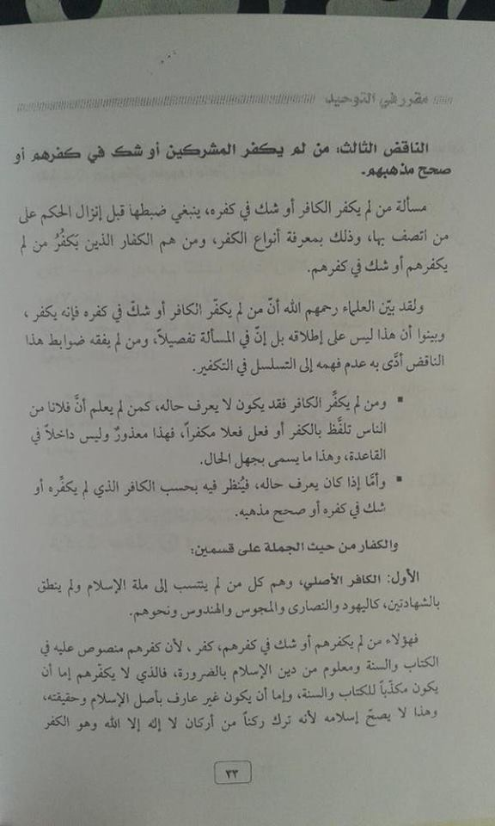
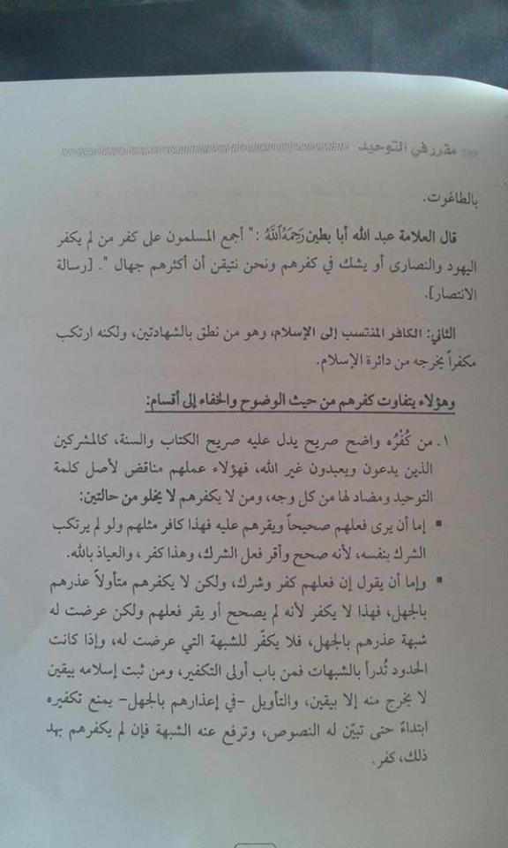
كل ما ورد هو صحيح مئة بالمئة ويوافق كلامنا , ولكن تبقى مسألة وجزئية كيف ترفع عنه الشبهة , وكيف تبين له النصوص , هذه القضية تكلمنا فيها وحدها في (وصية للأنصار) وفيها تفصيل , إقامة الحجة , وإزالة الشبهة , من الذي يقيمها ؟ , وكيف تزال ؟ , وهل يلزم فيها كذا أو كذا , وهل تكون للعامي أو العالم , والموضوع ضخم وطويل , ونذكر أن مقرر الدولة منضبط جدا ويوافق ما جئنا به . وتذكر الدولة كذلك في منشور لديوان الدعوة والمساجد :
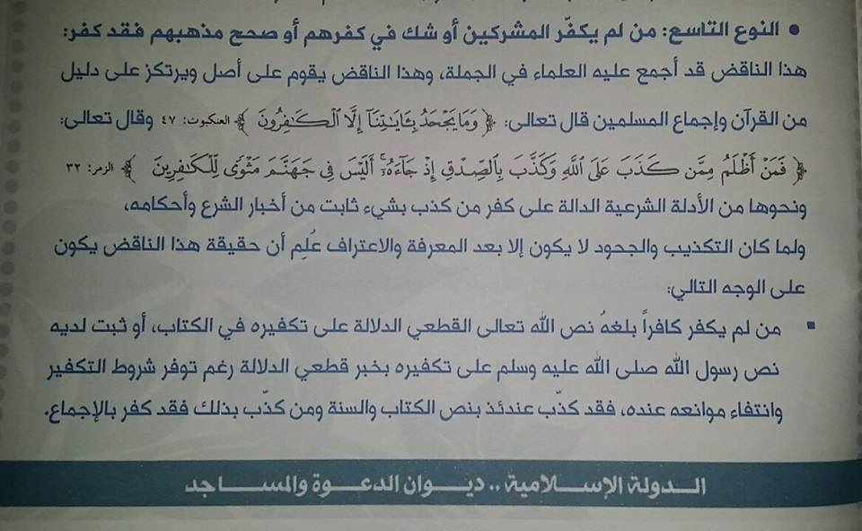
وانظروا هنا أيضا أكدوا فيه توفر شروط التكفير وانتفاء الموانع ,يعني أي شخص يحكم على معين لا بد أن يحكم ويتأكد من توفر الشروط وانتفاء الموانع , وهو عين رأينا .
وكذلك ذكروا منشورا من رسالة اسمها (أمر دينكم ) توزعها الدولة :
وتعقيبا على هذا نقول إن ذكر أبي طالب غير مقبول في هذا , لأنه لم ينص عليه في القرآن وإنما ذكر بدلالة الآية , وهذه الآية فيها نزاع تفسيري وفيها اجتهاد , وفيها كلام للعلماء , وهناك بعض الآثار وردت بأنه أسلم (رغم أنها لا تصح ) , والأولى حذف أبا طالب من هذه الجزئية لأنها فيما نص الوحي على تكفيره بعينه .
في الحقيقة طال الموضوع وهم دخلوا في حيص بيص .. طبعا لخصوا من أقوال للشيوخ والشرعيين ؛ مثلا ينكرون على البنعلي عدم تكفير العاذر مطلقا أنه ينكر تكفير العاذر مطلقا هذه عندهم مشكلة ، مقال لأبي ميسرة الشامي بين فيه أنهم يعذرون المشركين طبعا يقصدون المسلمين الذين وقعوا في شيء من الشرك خفي . يقول في هذا المقال أبو ميسرة الشامي : يقال لهم إن مقال الشيخ الذي تقرؤونه أي الشيخ محمد بن عبد الوهاب في قوم كفار ليس معهم من الإسلام شيء .
المهم أتوا بنقول كثيرة عن الدولة يمكن أنكم ترجعوا إليها .
المهم , من كل ما سبق بينا أن منهج الدولة هو المنهج الموافق لعلماء الأمة قاطبة , بل إن هناك بعض العلماء من تساهل في بعض الأمور التي لم تتساهل فيها الدولة .
فهؤلاء – أي الغلاة – غلو إلى أبعد الحدود وأتوا ببدع من القول , في قضية ما يسمى بتكفير العاذر , ثم تكفير من لم يكفر العاذر وهكذا , وهو التكفير التسلسلي الذي لم يسبقوا إليه إطلاقا .
أنا سأكتفي بهذا القدر وأنا في الحقيقة لم أستطع أن ألم بالموضوع كاملا لأنه ضخم جدا جدا والنقول فيه كثيرة والمداخل والتفصيلات كبيرة وقد أخذنا أكثر من ساعتين الآن وأريد أن أترك لكم المجال للأسئلة .
وصلى الله على نبينا محمد وعلى آله وصحبه وسلم
وهذا رابط لتحميله pdf
الضربة القاضية والصولة على الغلاة المكفرين للدولة الشيخ محمد طرهوني
http://up.top4top.net/downloadf-57dw431-pdf.html
فصل : وهذا تفريغ الجزء المتعلق بالأسئلة :
السؤال : هل يشترط معرفة معنى الشهادتين ليثبت الدخول في الإسلام لمن نطقهما أم مجرد النطق يكفي للحكم بإسلامه ؟
الجواب : إذا قصدت أمام الناس في الدنيا فلا شك أن يكفي النطق فقط , مجرد أن ينطق بالشهادتين اعتبر مسلما , أما عند الله سبحانه وتعالى إذا كان لا يعتقد معناها ولا يفهم معناها فهو لم يسلم بعد ,لأن شرط أن يسلم حقيقة أن يفهم معنى لا إله إلا الله محمد رسول الله وأن يعتقد ما فيها , هذه من شروط لا إله إلا الله , حيث لها عدة شروط , العلم والقَبول وغيرها , يوجد أشياء معينة لا بد أن تكون موجودة . لكن هذه الشروط قد تكون موجودة بكمال في أناس وموجودة بنقص في أناس آخرين فكمالها هو كمال في التوحيد والنقص فيها هو نقص في التوحيد وفقدان شيء من شروطها هو فقدان للتوحيد , أي لم يحقق حقيقة الشهادتين , لكن أمامنا نحن هو مسلم , وهذا فعل النبي صلى الله عليه وسلم أن كل من قال لا إله إلا الله محمد رسول الله فهو مسلم , ولأجل هذا كان المنافقين لا يحققون شيئا من معنى لا إله إلا الله ولكنهم في الحقيقة كانوا مسلمين ظاهرا ويعاملوا معاملة المسلمين في كل شيء . والله أعلم
السؤال : هل هناك فرق بين تكفير طائفة معينة كطائفة وبين تكفير المنتسبين إليها فجيوش الطواغيت مثلا طائفة ردة ولكن هل يلزم من ذلك تكفير الجنود بأعيانهم بسبب انتمائهم لهذه الطائفة وكيف يتم التعامل مع هذه الطائفة ؟
الجواب : طبعا هناك فرق كبير بين الحكم على طائفة ككل بأنها طائفة ردة وبين الحكم على أعيانها , وهذا في الحقيقة يظهر أكثر في حال القتال لأنه يحتاج إلى ذلك , ففي القتال الذي يهم الدولة وهذه أمور تتعلق بالدولة ونحن تكلمنا فيها من قبل , الدولة تجتهد في قتال هذه الطائفة , لن يكون فردا هي دولة تجتهد وتدرس أمر هذه الطائفة , هل تقاتلها مقاتلة طائفة الردة وتتعامل معها معاملة المرتدين أم تقاتلها كطائفة ممتنعة فقط وليست مرتدة وإنما تقاتل فلأجل ذلك , لامتناعها حتى تقيم أمر الله سبحانه وتعالى , فالدولة هي التي تجتهد في هذا . لكن في كل الأحيان لا يحكم على الأعيان طالما أن كان الأصل فيهم بالإسلام فلا يحكم على أعيانهم بالكفر وإنما يحكم عليهم جملة , وفي حال القتال , يقاتلوا على أنهم طائفة ردة , فيعاملوا معاملة أهل الردة , وكل واحد يبعث على نيته هنا لا يتثبت من كل واحد إنما يتثبت من كل واحد عند القدرة عليه وإذا لم يكن حاملا للسلاح ويقاتل , حمله للسلاح ومقاتلته مع طائفة الردة يلحقه بها في القتال , وكما قلت المسألة ليست فتوى مني كفتوى إنما هذه مسألة تبحث في أرض القتال والذي يفتي فيها علماء الجبهة الذين يدرسون الأمر بالواقع الذي أمامهم , فقد يترجح لديهم أن هؤلاء عندهم إشكال عندهم التباس أو غير ذلك , فلا يحكمون عليهم , وأحيانا يظهر عليهم تماما أنهم كلهم ملحقين بالكفر مثل النصيرية مثلا كلهم يقاتلوا قتال الكفار ويتعامل معهم تعامل الكفار , بخلاف مثلا بعض جبهات المجاهدين التي تلبست بشيء فيه نزاع وأخذ وعطاء هذا يختلف أمره , فعموما هذا الأمر يترك للدولة . وخلاصة أن من كان من أهل الإسلام وتلبس بشيء يمكن أن يعذر فيه بتأويل أو بجهل من الأمور التي قد تخفى أو تحتمل التأويل وليس كل تأويل أيضا يحتمل , هناك تأويل مرفوض, يعني ليست كل التأويلات تقبل الموضوع كما قلت لكم موضوع طويل جدا ففرق الضلال الكبرى لها تأويلات , لكنها غير مقبولة لأن ليس كل تأويل مقبول والله سبحانه وتعالى أعلم .
السؤال : ما هو قولكم فيمن نسب إليكم عدم تكفير من يعبدون قبر البدوي والجيلاني , كما ظهر بمنشور خاص بكم ؟
الجواب : هذه التي ذكرتها , ليست لي ,هذه للشيخ محمد بن عبد الوهاب , الفتوى هذه أنا استحدثتها وذكرتها وذكرت كلام الشيخ محمد بن عبد الوهاب في قوله , (إذا كنا لا نكفر من يسجد للصنم الذي عند البدوي …( الدرر السنية (1/66)... الكلام هذا كلام الشيخ محمد بن عبد الوهاب أنا ما قلت شيئا إلا التعليق الأخير قلت والأمر يحتاج تفصيل , ليس هذا محله لأن التفصيل عندي وفي نفسي أنا والجمع بين كلام الشيخ محمد بن عبد الوهاب وفي كلامه في أمور أخرى فقضية إعذار الساجد أو الذي يعبد هو ما قال الساجد قال الذي يعبد الصنم الذي عند البدوي هذه المسألة حتى ننظر فيها لا بد نفهم ما معنى كلمة نعبد عند الشيخ محمد بن عبد الوهاب هناك عبادات كما ذكرنا فيها أمور تخفى على الإنسان ,هو لا يدري أصلا أنها عبادة , يعني سبحان الله نحن الآن ممكن أثير لكم عبادة تفاجئوا بأنكم أو كثير منكم يقول والله ما كنت أدري أنها عبادة , مثلا حلق الشعر الحلق هذه عبادة , الحلق ما أذكر أن الشيخ كلما مثلوا للعبادات لا يذكرون منها مثلا الحلق , حلق الرأس عبادة وهذا يحصل عند القبور وهناك من يحلق للأولياء ويحلق للقبور فالكلام مرتبط بقضية هل يعرف الشخص أن هذه عبادة أو لا ؟ يعرف هل يحتاج إلى علم حتى يعرف أن هذه عبادة أو لا ؟ ,فإذا كانت أمور خفية تحتاج إلى علم فهذا يعذر فيه الإنسان بجهله لكن أمور لا تحتاج إلى علم وهي تتناقض مع لا إله إلا الله محمد رسول الله من كل وجه كما ذكرنا , إذا تتناقض مع كلمة التوحيد من كل وجه فهذا لا يعذر الإنسان فيه بجهله , كيف يعذر بجهله وهو يعتقد إله غير الله سبحانه وتعالى , كيف يقول لا إله إلا الله وفي نفس الوقت يقول هناك إله مثل الله أو غير الله فكلمة كل عبادة تتناقض مع كلمة التوحيد فهذه لا يعذر فيها الإنسان بجهله , أما إذا كانت لا تعرف إلا بالنقل ولا تعرف إلا بنص يتعلمه الشخص حتى يعرف أن هذه عبادة لا بد أن يفرد بها الله سبحانه وتعالى , هذه التي نتكلم فيها فعموما هذا ليس كلامي ولم أقل به هذا كلام الشيخ محمد بن عبد الوهاب رحمه الله .
السؤال : كيف للمسلم أن يحقق عقيدة التوحيد والولاء و البراء إذا لم يكفر الكافر ؟ أو إذا لم يكفر من وقع في ناقض من العوام من غير تعيين له ؟
الجواب : نقول تحقق الولاء و البراء لا بد من أنك تكفر من وقع في ناقض ما أحد قال لا تكفره نحن نكفر كل من سجد لغير ونكفر كل من صرف أي عبادة لغير الله سبحانه وتعالى , لكن إذا وجد الشخص بعينه ننظر فيه فإذا كان جاهلا ننظر هل مسائل خفية أم مسائل ظاهرة , وهل هو مجبر أو غير مجبر وهل هو عاقل أم مجنون , وهل هو ساهي أم منتبه وقاصد وهل هو وهل هو , نحن مشكلتنا إطلاقا ليست في العقيدة كعقيدة ولا في الولاء و البراء نحن مشكلتنا في عين فلان من الناس , فأنا لم أقول أنا أكفر جميع النصارى , فقيل لي فلان نصراني , مثلا نسأله هل أنت نصراني ؟ قال : لا أنا أسلمت قبل عشر دقائق , إذا فلان ليس بنصراني لأنه أسلم من عشر دقائق , انتهت القضية , هذا فلان أو فلان نصراني أسأله فلان نصراني فأخذني على جنب , قال :نعم أنا أمام الناس نصراني لكني في الحقيقة مسلم ولا أستطيع أجهر بإسلامي وإلا قتلوني أهلي ولكني الحمد لله أشهد أن لا إله إلا الله وأن محمدا رسول الله والحمد لله أصلي وأصوم وأقوم بكل شيء , لكني لا أظهر إسلامي , فيظن من حولي أني مازلت على النصرانية , فأسكت أنا وأقول سبحان الله هذا أخي في الله , سبحان الله الرجل مكره ومعذور , هذه هي القضية نحن قضيتنا كلها يا إخوة في الأعيان وليست في الأصول أصول الأمر كل من صرف عبادة لغير الله فهو مشرك كافر هذه ما فيها أي جدال , ونحن نتبرأ ونكفر بكل من يفعل هذا الشيء , لكن فلان بعينه هذا لا بد من استيفاء الشروط وانتفاء الموانع هذه قضية متفق عليها , فإذا نظرنا في استيفاء الشروط وانتفاء الموانع , هناك يختلف العلماء في الموانع , هل الجهل من الموانع تكفير المعين إذا كان وجهة كفره أو مناط كفره شرك أكبر , قصة أخرى هذه , ما لها علاقة بما يسأل عنه الأخ حاليا عرفتم هذا والله سبحانه وتعالى أعلم .
السؤال : هل تثبت الردة على المعين الذي لم يقر هو بردته مع أنه وقع في ناقض عملي مكفر ظاهر ؟ كالقتال مع الكفار الأصليين مثلا أو ناقض قولي كسب الله عز وجل دون أن يتم عرضه على قاض أو عالم لمناقشته في كفره أو ردته ؟
الجواب : أخي الكريم نفس جوابنا في كل شيء الحكم العام , كل من قاتل مع الكفار الأصليين فهو مرتد لأنه وقع في ولاء مكفر, أو موالاة مكفرة , وكل من سب الله عز وجل كذلك , ولكن سب الله أكثر من قضية القتال مع الكفار الأصليين لأنه لا يقبل فيه أعذار معينة هذا كحكم عام , أما المعين ففي حال القتال سيعامل معاملة الكافر المرتد عموما لأنه لا يوجد مجال لإقامة أحكام , هو يقاتل الآن , هذا موضع القتال يختلف كثيرا عن غير القتال , أما في غير القتال فهناك موانع هذا الذي يسب الله , كثير من المجانين يسبون الله عز وجل , يعني إذا سمعت شخص يسب الله كيف أحكم أنا بعينه هذا الشخص أنه مرتد قد يكون الرجل مجنون , و هذه من الشروط شروط الحكم عليه بالردة فلا بد أن يوقف عند القاضي وقد يكون لا يسب وأنا ظننته يسب , لا بد يوقف حتى يعلم ماذا قال , وقد يكون يسب شيئا آخر وأنا ظننت أنه يسب الله , وقد يكون يظن السب مدحا , هذه الأمور قد يضحك البعض منها , مثل بعض من ضحكوا في قضية السجود , هذا نوع من عدم الفقه لأنهم لا يعرفون معنى إخراج رجل من الإسلام إلى الكفر , هذه قضية ليست لعبة هذه إباحة دم وأعراض وأمور كثيرة ستتعلق به نحن لنا الهدي النبوي , وأنا ذكرت في المقالات وأنا كنت أريد أن أمسك المقالات مقالة مقالة وأنظر للاعتراضات أو الاستشكالات التي طرحت عليها ونكلم فيها , فمثلا النبي صلى الله عليه وسلم هل عبد الله بن أبي بن سلول ما سب رسول الله صلى الله عليه وسلم ؟ سبه لكنه ادعى أنه ما سبه وأنه ما قصده , لم يصرح ويقول أنا ما صرحت, أنا قلت ليخرجن الأعز منها الأذل , طيب ما هو مفهوم لما يقول ما نحن وجلابيب قريش إلا كما يقول القائل سمن كلبك يأكلك يعني , هل هذه تحتاج فهم ؟هو سب النبي صلى الله عليه وسلم بالتعريض والانتقاص منه أو الإشارة أو كذا أو كذا كل هذا كفر أكبر لكن يتعلل بقضية أنه ما صرح , و يقول لا إله إلا الله محمد رسول الله ويصلي ويقول أمام الناس كأنه مسلم . يأتي البعض ويتعلل بكلمة لا يتحدث الناس أن محمدا يقتل أصحابه فأنا أحب أنبه أن هذه الجزئية أن هذا الكلام لا يقبل إطلاقا أن يفهم بمعنى أن النبي صلى الله عليه وسلم راعى الناس إنما هو راعى الناس لأن هذا الرجل محسوب مسلم , وليس راعى الناس لأنهم ناس , هو هذا الرجل لو كان محسوبا كافرا لقتله النبي صلى الله عليه وسلم ولم يلتفت لأحد , جناب التوحيد وأعراض المسلمين أعظم بكثير من أنه يترك هذا الرجل ينام مع امرأة مسلمة يجامعها زنا وهو كافر , كيف هو كافر والكل يعرف أنه كافر لكنه لم يظهر كفره شرعا , الكفر لا يظهر إلا بالأسلوب الذي ذكرته لكم , كفر الشخص المعين , إذا وصل إلى القضاء وشهد عليه اثنان بشهادة تثبت أنه ارتكب ناقضا ولم يخرج منها , فسيقام عليه أحكام المرتد ,فينفسخ نكاحه ولا يورث وماله يكون لبيت مال المسلمين ويقتل ولا يدفن في مقابر المسلمين ولا يصلى عليه , هذا الرجل بقي طول عمره على الكفر حتى صلى عليه النبي صلى الله عليه وسلم في آخر لحظة وألبسه قميصه , حتى نهي عن الصلاة على هؤلاء , هو فقط النبي صلى الله عليه وسلم ومع ذلك كان النبي صلى الله عليه وسلم يترك الرجل لا يصلي عليه وكان بقية المسلمين يتركهم يصلون عليه فقالوا مع ذلك النبي صلى الله عليه وسلم كونه لا يصلي عليه لأجل ما نهي عنه من الله سبحانه وتعالى لأجل كفره الباطن لكنه ظاهرا ليس بكافر لا يعامل معاملة الكافر ولا يطلق عليه اسم كافر ولا تقام عليه أي أحكام تتعلق بالكافر , والقرآن نزل فيه وفي غيره بكفرهم ولكن كفرهم الباطن وليس بكفرهم الظاهر , ولأجل هذا نحن نقول دائما المشكلة هؤلاء لا يدركون مدلولات القران ويتمسكون بها , طيب إذا أردنا أن نتمسك بمدلولات القرآن على الظاهر الذي يفهموه هم , الله عز وجل ذكر الذين استهزءوا وقال " لاَ تَعْتَذِرُواْ قَدْ كَفَرْتُم بَعْدَ إِيمَانِكُمْ ) "… التوبة : 66 ), طيب هل طبق عليهم شيء من أحكام الكفر؟ هل صار معهم أي شيء من أحكام الكفر؟ مع أن القرآن قال قد كفرتم؟ نعم قد كفرتم باطنا , لأنهم لا يجهرون بهذا ما زالوا يقولون نحن نحب الله والرسول نحن نقول ما قصدنا وكنا نلعب وهكذا , يعني حتى لو استهبلتم واستعبطتم , فقد كفرتم وهذا هو الحاصل هذا لو قرأتم بدايات سورة البقرة وآثار أهل العلم المفسرين من السلف , في قوله سبحانه وتعالى " : مَثَلُهُمْ كَمَثَلِ الَّذِي اسْتَوْقَدَ نَارًا فَلَمَّا أَضَاءَتْ مَا حَوْلَهُ ذَهَبَ اللَّهُ بِنُورِهِمْ وَتَرَكَهُمْ فِي ظُلُمَاتٍ لَا يُبْصِرُونَ * صُمٌّ بُكْمٌ عُمْيٌ فَهُمْ لَا يَرْجِعُونَ " (البقرة : 17-18) ثم قال : " أَوْ كَصَيِّبٍ مِنَ السَّمَاءِ فِيهِ ظُلُمَاتٌ وَرَعْدٌ وَبَرْقٌ " ( البقرة : 19) راجعوا هذه الآيات والتفسير الوارد فيها , سترون أن المنافق ذكر بهذه الأمثلة لأنه يستدفئ بنار الإيمان , يعني ينتفع بكونه يقول لا إله إلا الله محمد رسول الله , في أنه يأخذ كل شيء في الدنيا كالمسلم ثم يوم القيامة يعامل معاملة الكافر , تنطفئ هذه فجأة ويكون في ظلمات , فهو لا يستفيد شيء بهذا الإيمان في الآخرة لكنه مستفيد منها في الدنيا , لأجل هذا هو في الدرك الأسفل من النار , الكافر لم يستفد شيئا إطلاقا , وإنما هو كافر حقيقة من باطنه لكنه بمجرد أنه يقول لا إله إلا الله محمد سول الله , ومتظاهر بذلك فهو يعامل معاملة المسلم كلما ارتكب شيئا يخرج منه , يعتذر منه , لم يحصل أنه أقيم عليه قضية قضائية فثبت كفره وردته ,لا يشهد على نفسه بالكفر ولم يشهد عليه أحد شهادة يقوم بها الحكم بالكفر , الله عز وجل ما كان لمشركين أن يعمروا مساجد الله شاهدين على أنفسهم بالكفر , فلأجل هذا لا يحكم على رجل بالردة إلا بأمرين كما ذكرنا , فإذا أقيم عند القاضي ينظر في الشروط والموانع إن أنكر إن بين تأويلا إن كان يقبل تأويله إن بين جهله إن كان يقبل جهله لأن هذه فيها نظرة قضائية وإن كان يقبل فيها أنه مكره نظر في إكراهه تبين وتحقق من سنه يمكن هذا لم يبلغ بعد وهذا أمر آخر , قد يكون الرجل فاقد للعقل عندما قال هذا الكلام , ينظر في عقله هذه أمور قضائية هذا الذي نقوله , أما أن نقول مثلا أن من سب الله ليس بكافر !! لا , بل من سب الله كافر و من سب الرسول صلى الله عليه وسلم كافر , هذه كلها مكفرات عملية ولا ننتظر فيها أن نقول يستحل وما يستحل كما يقول أهل الإرجاء نحن نقول هذه مكفرات عملية ويكفر صاحبها لكن إذا وقفنا عند المعين لابد من استيفاء الشروط وانتفاء الموانع , هذا هو الكلام الذي عليه كل العلماء لا نعرف عالما يقول بتكفير المعين هكذا بدون أي شيء ولا نعرف أحدا يقول لعامي لا يعرف كيف يتوضأ أن يكفر , يا أخي روح تعلم تتوضأ الأول تعلم كيف تتوضأ تعلم كيف تصلي تعلم نواقض الوضوء ومبطلات الصلاة تعلم الشروط والواجبات تعلم أمور حياتك , بعضهم لا يعرف إن طلق زوجته , هل هي طالق أم لا ؟ وهو يعيش معها بحرام طوال حياته , ثم يتكلم في التكفير لا يا أخي , كما يقول الله ولكن كونوا ربانيين بما كنتم تعلمون الكتاب وبما كنتم تدرسون , قال والرباني هو الذي يعلم الناس على صغار العلم قبل كباره , أول ما تبدأ ( أول ما شطح نطح) كما يقولون تبدأ بمسائل التكفير التي حاس العلماء فيها وداخوا وماجوا هذا شيء غير مقبول إطلاقا.
السؤال : هل عوام الرافضة كفار ؟وكيف الرد على من يقول إن ابن تيمية لم يكفرهم إن كانوا كفارا ؟
الجواب : في فرق بين تكفير العوام مطلقا وبين تكفير أعيان العوام مطلقا , وشيخ الإسلام ابن تيمية معروف أن له أقوال فيها شيء من عدم تكفير العوام , وله أقوال أخرى فيها ما يدلل على أنه يكفر العوام , وهذه من النقاط التي أخذت على الدولة وكفر الغلاة الدولة بسببها , قالوا مشايخكم فلان وفلان ـــ عندكم المذكرة التي كتبوها في تكفير الدولة فهم ينكرون عليهم كيف أن هؤلاء لا يكفروهم ـــ فنحن نقول أولا , الخلاف دائر بين من يكفر عوام الرافضة ومن لم يكفرهم وليس الكلام في أعيانهم , هناك من يقول الذي يكفر من الرافضة هم علماؤهم ورؤوسهم وهناك من العلماء إن عوام الرافضة يكفرون كذلك وهناك من العلماء من يقول إن عوام الرافضة لا يكفرون وحكي القولان عن شيخ الإسلام بن تيمية , وهناك من يفرق الآن بين الروافض أيام شيخ الإسلام وبين الروافض اليوم لأنهم يحاربون كما ذكر الأخ , وأنا أقول له على فكرة الروافض منذ القدم وهم يقاتلون المسلمين قتالا مستميتا وإذا قرأتم البداية والنهاية لابن كثير , يعني سبحان الله تضحكون من كثرة النزاعات بين أهل السنة والشيعة , يعني كثرة القتلى بآلاف مؤلفة كل فترة , قد لا يمر بضع سنوات فتشب الحرب والقتال بين الشيعة والسنة بسبب مشكلة بين أهل السنة وعوام الشيعة في سوق ويقتل فيها آلاف مؤلفة عشرات الآلاف , فهم في الحقيقة محاربون وعندهم نفس العقائد وكل شيء , لكن نحن نقول الصواب في ذلك أن العوام يكفرون مثل علماء الشيعة الروافض هذا القول الأقرب إلى الصواب أن العوام عوام الرافضة كفار كشيوخهم , ولكن أعيان عوام الرافضة إذا لم يقاتلوا ولم يكون هناك قتال فهؤلاء يتوقف في أمرهم وينظر في انتفاء كذا لماذا ؟ لأن هناك كثير من الرافضة مثل حالنا نحن كمسلمين , يعني أنت الآن لو أتيت نحن أنزلنا بعض الفيديوهات هناك من المسلمين من لا يعرف شيئا عن الإسلام ومحسوب على المسلمين هو في الحقيقة مثل هذا ليس بمسلم الذي لا يعرف رسول الله صلى الله عليه وسلم هذا ليس بمسلم ولا يسمى مسلم هذا رجل كما ذكرنا يقول من القسم الثاني قد يلحق بأهل الفترة أو يكون غير معذور يعني هو واحد من اثنين إما أنه لا يعذر أو يكون من أهل الفترة , لكنه ليس بمسلم لأنه لم يشهد الشهادتين نحن قلنا كل ما يتعارض مع الشهادتين من جميع الأوجه لا يكون مسلما بحال , فهؤلاء الرافضة في الحقيقة هم يرتكبون ما يتعارض مع الشهادتين من جميع الوجوه أساسا , وليس فقط مشكلتهم في أمور معينة الذي يدعو عليا هل هذا مسلم هو يرى أن علي إله ! هؤلاء يسمعون لأئمتهم ويقولون لهم أن علي هو ربهم ويسلمون بذلك ولا يستنكرون هذا الشيء , وهم يمشون ورائهم لكن قد يكون هناك كما نعرف نحن , وعلى فكرة نحن كان لنا جيران في المدينة من الرافضة وكان يأتيني بعض أولادهم ويتعلمون عندي القرآن , والحمد لله توجهوا إلى السنة فحاربوني ـــ أي أهل الشيعة ـــ محاربة شديدة وأوذيت منهم ,على كل حال أخذوا الأولاد , لكن يبقى هناك من بعض هؤلاء من لا يقتنع بكلامهم وليس على هذه الملة وبعضهم لا يعرف عنها شيئا ولا يهتم بها وإنما ولد هكذا شيعي فقط ممكن يصلي لكنه لا يعرف عقائدهم لو قيل له , بعضهم بالذات الذين يعيشون مع أهل السنة بعضهم متأثر بأهل السنة ففيهم من يترضى على الصحابة , ولا يرضى بأن يقال عنهم كذا وترون هذا موجود في بعض من يتكلم منهم يعني حتى على وسائل التواصل , فلأجل هذا مثل هؤلاء قد لا يعتقد مثل هذه الاعتقادات أو أنه مكره عليها فيبقى في قضية الشروط والموانع لكن الحكم العام , أولا أئمتهم كفار , عامتهم كذلك كفار , إذا قوتلوا يقاتلوا قتال الكفار ويبقى الأمر في حال عدم القتال , وأنهم مستكنين وليس منهم شيء على أهل الإسلام فلا يحكم على كل شخص منهم بعينه هكذا بالردة حتى يقام ويثبت عليه ذلك والله أعلم .
السؤال : ابن باز رحمه الله أفتى بكفر صدام فهل أقام عليه الحجة كما ذكرنا نحن الآن أو هل نظر في الشروط والموانع أم أن الذي يكون متحصن بجيش لا يحتاج إلى إقامة حجة ؟
الجواب : أقول نحن ما قلنا لا يكفر عينا إلا بهذه الشروط مطلقا , الشيخ بن باز هل هو يحتاج قاضي ؟ نحن نتكلم على العامي ما ذكرنا العالم , العالم يستطيع أن يعرف استيفاء الشروط وانتفاء الموانع بأمور كثيرة , ويدخل في الحكم القضائي القرائن , نحن لو تذكروا في أثناء كلامنا , قلنا البعض يحتج بالإمام أحمد أنه كفر البعض , ويحتج بشيخ الإسلام ابن تيمية , يا أخي هذا شيخ في الإسلام هذا الإمام أحمد هذا الشيخ بن باز, إذا كان هناك عالم يتبنى تكفير شخص بعينه فإنه مسؤول عن هذه الفتوى , طبعا الشيخ يعرف أولا أن صدام أقيمت عليه الحجة , ويعرف أنه استكملت فيه الشروط ويعرف انتفت لديه الموانع طبعا , ومن الممكن جدا أن نبين الحيثيات التي لأجلها قال هكذا , هل يقارن صدام بشخص مسلم عادي , هذا رجل كان رئيس دولة وعنده علماء وأربعة وعشرين ساعة التلفاز , والناس حوله وتأتيه رسائل , وربما كاتبه الشيخ , وكاتبه غيره , يعني حتى الحجة التي تقام على أي واحد ممكن تكون قد قامت عليه فعلا من الشيخ , ثم مع ذلك الرجل عاقل لا أحد يستطيع أن يقول كان مجنونا الرجل بالغ لا أحد يقول لم يبلغ , لا يوجد ضغوط عليه هو رئيس دولة , المهم لا مكره فممكن هذه الأمور الشيخ اجتهد فيها ونظر وأفتى بكفره , فلأجل هذا لا إشكال , حاكم دولة هل هذا مثله مثل رجل عادي هذا رجل يظهر للناس كلهم ويعرف حاله ويعرف كل شيء , بعد ذلك نحن عندما تكلمنا أمس على الكفريات التي وقع فيها آل سعود , كفريات دولة وكفريات حاكم , هذه تجمع كلها مع بعض ليس فقط نحن عندما نتكلم نقول هذا الرجل فعل كذا من أمور الردة , لكن لما يفعل مائة شيء من أمور الردة وكل أموره ردة في ردة هذه قضية أخرى , وصدام كان ناقص أيامها مثلا أيام الشيخ بن باز , عنده مائة ألف شيء , رجل بعثي رجل لا يحكم بما أنزل الله , مغير لدين الله يرفع الكفر والمسلمين مضطهدين ومطرودين كل شيء واضح جدا في أنه هو يحكم عليه بهذا الشيء , أما نية الشيخ فأنا أرجو أن لا نتدخل فيها نقول إنها استغلت والشيخ سبحان الله مثله مثل غيره من المشايخ وأنا واحد من الناس عشت هذه الفترة وأعرف تفكير الشيخ وتفكير غيره فرجاء النظرة والخطأ في الاجتهاد هذه مسألة , واستغلال المجرمين لمثل هذه الأمور مسألة أخرى .
أنا سأذكر لكم قصة , جاءني أحد العلماء الكبار من علماء التفسير وهو صديق لي قال : يا شيخ في جائزة الأمير نايف في السيرة والسنة معلنين عن جائزة من مركز يسمى جائزة الأمير نايف للسنة والسيرة , فعندهم موضوع عن تعامل النبي صلى الله عليه وسلم مع الكفار وأنت مرشح أنك تكتب في هذا الموضوع , ولا نرى –وقتها- أفضل منك يكتب فيه , لأنك جامع بين السيرة والسنة فمن ممكن يكتب أفضل منك في هذا وهذا ظنهم نسأل الله أن نكون عند الظن هذا, فقلت له : يا شيخ وأنت حبيبي , أنا لا يمكن أكتب في هذا , طبعا هذا قبل الاعتقال لأنه البعض كان يظن أني ما أفعله الآن هو بسبب الاعتقال كنوع من الانتقام وهذا من جهلهم أنا ما اعتقلت إلا من أجل شيء , قلت : لا يا شيخ أنا أعرف ما الذي سيحصل أنا سأكتب ما لا يرضيهم , هم يريدون شيء معين , هم يعملون المسابقة هذه أولا فيها تسميع أنهم ينصرون السنة و السيرة وينشروها ويعملوا أبحاث فيها وباسم الأمير نايف , وهو أكبر حرب على الإسلام والمسلمين , ثم بعد ذلك ينظرون فإذا وجدوا الشيخ دق على الوتر الذي يسرهم , وهو كيف كان النبي صلى الله عليه وسلم مع يهودي وهذا اليهودي زاره في بيته , وأنه دعي إلى أكل شاه عند يهودي , وكيف عمل العهد مع اليهود في دخول المدينة , وكيف التعايش مع اليهود , وعندما جاءه نصارى نجران عمل معهم كذا , أمسك الجانب الحلو الذي يخدمهم , وفي النهاية يقولون هذا هو التعامل مع الكفار يا أخي , وأترك جانب الغلظة والقتال وماذا فعل مع بني قريظة وأجلى بني النضير , وماذا فعل وماذا فعل , وإذا فعلت ذلك سيفوز البحث وآخذ جائزة كبيرة بمبالغ ضخمة , وفي نفس الوقت يستغل البحث بالتدليس على المسلمين , ويظهر أن الإسلام دين تنازل ودين محبة ودين تعايش هذا هو المطلوب, لكن إذا أبرزت وسطية الإسلام , أن المجرم لازم يذبح , وأن الذي يلتزم ويدفع الجزية ويكون ذليل , هذا يعامل بالمعاملة الشرعية التي فيها عدل معه ونحو ذلك , سيرمى البحث ولا أستفيد منه شيئا , لكن يبقى شيء أنهم يستغلون أن الطرهوني دخل المسابقة , وأنه لم يفز بالبحث , لكن يكفي أني دخلت المسابقة , أن يقولوا دخل فلان وفلان , وانتقينا منهم أفضل الأبحاث ليكسبوا باستغلال الاسم , ولن يقبلوا بالبحث الذي أكتبه , فالشاهد أن هؤلاء استغلالهم لأهل العلم واضح وبارز جدا , والشيخ – أي ابن باز – عندما أفتى الفتوى أراد أن يقول حقا وهو أن صدام كافر في نظره , فهم استغلوها إذا الجنود إذا نقاتلهم هذه كلها استغلال لفتوى الشيخ والشيخ اجتهد ونسأل الله أن يكتب له الأجر وأن يرحمه .
السؤال : هل هناك فرق في العذر بالجهل بين مسائل الاعتقاد والمسائل العملية وهل هناك أعمال أو أقوال تخرج من الملة مباشرة دون إقامة الحجة ؟
الجواب : نعم هناك فرق بين مسائل الاعتقاد والمسائل العملية , فالمسائل العملية يكاد يكون بالإجماع يعذر فيها بالجهل , وأما مسائل الاعتقاد فهناك تفصيل فيما يخفى وفيما يظهر , فهناك مسائل خفية وهناك مسائل ظاهرة , وهناك من رأى العذر مطلقا أيضا في الاعتقاد , وهناك من فصل وقال بالفرق ببين المسائل الظاهرة والخفية , وهذا هو الذي نراه . ثم العذر في المسائل الخفية هو الجزء الثاني من السؤال , أن الذي يخرج من الملة مباشرة دون إقامة حجة ولا يقبل فيه عذر بجهل , هو ما يتناقض مع لا إله إلا الله محمد رسول الله من كل وجه , يتناقض بحيث لا يمكن أن يجتمع كلمة التوحيد مع هذا الفعل إطلاقا , لأن هذه لا تحتاج إلى دراسة أو عمل , يقول لا إله إلا الله وكأنه يقول وهناك إله مع الله فكيف يكون هذا الرجل قد دخل أصلا في الإسلام بكلمة لا إله إلا الله , فإذا دل الدليل على أنه حينما قال لا إله إلا الله أساسا لم يقل لا إله إلا الله حقيقة وإنما قالها وهو لا يعرف أي شيء فيها , لا يعرف معناها ولا مدلولها إطلاقا , فهنا ظهر أنه لم يقل حقيقة لا إله إلا الله , هذا فيما يتناقض مع كلمة التوحيد , لكن كما قلنا هناك بعض الأمور تحتاج إلى علم , فإذا كانت تحتاج إلى علم فلا يمكن أن يؤاخذ بها إذا كان جاهلا وهذا في المعين .
السؤال : أليس الذبح من المسائل العملية المخرجة من الملة ؟
الجواب : الذبح من المسائل العملية المخرجة من الملة , ولكن إذا وقعت من معين قد يعذر فيها الإنسان بجهله لأنها يمكن أن يخفى , الآن من الذي يعلم أن الذبح من العبادة , حتى إذا نظرنا للقرآن حتى لو كان الإنسان يقرأ القرآن ونحن نعرف أن أكثر العوام لا يقرؤون القرآن , وربما لم يمسك بمصحف في حياته , فعندنا القرآن أين ذكر الذبح , فصل لربك وانحر , مثلا هذه انظر إلى تفسيرها وخلاف العلماء فيها وما المقصود منها , هل المقصود منها صلاة العيد والنحر بعده؟ أم مقصود منها إخلاص النحر لله وأنه عبادة لا يذبح فيها إلا لله ؟ وهل النحر هنا هو ذبح حقيقة أم وضع اليدين على النحر في الصلاة ؟هذه أقوال في ( فصل لربك وانحر ) وكذلك قوله تعالى : ( إن صلاتي ونسكي ومحياي ومماتي لله رب العالمين ) الممات و المحيا ليس صريحا في أن النسك المراد منه الذبح ليس صريحا في أن هذا من أمور التوحيد لأنه مماتي ما معنى مماتي لله , والممات عبادة فهناك أشياء تشكل وفيها كلام للعلماء هذا العامي يعرف هذه الأشياء العامي بالطبع لا يعرفها , فلا بد أن يبين له يبين له من خلال حديث , هذا الحديث قد لا يكون وصله أصلا ـــ أي قول النبي صلى الله عليه وسلم من ذبح لغير الله فقد أشرك ـــ وهل الحديث ثابت أو غير ثابت , وهل الشرك هنا شرك أكبر أو شرك أصغر , هناك من يلبس عليهم أن هذا من الشرك الأصغر , مثل (من حلف بغير الله فقد أشرك) , هو يذبح إلى غير الله لا بأس , يذبح إلى غير الله لكنه هل يعرف أن الذبح عبادة هل كل شيء صرف إلى غير الله عبادة ؟ المحبة الآن نحن نحب غير الله هل في أحد لا يحب إلا الله ؟ كلنا نحب الله ونحب غير الله ولكن حب المؤمن لله حب له وضع آخر له شروط حتى يكون حب المحبة وليس حب الجبلي , وليس حب لأجل مصلحة , ليس حب لأجل كذا , عموما القضية هذه قضية طويلة جدا حتى لو نحن دخلنا فيها سندخل في أمور تحتاج إلى إطالة , بمعنى الإطالة , نعم حتى يصرف العبادة حتى يعرف أن هذه عبادة , إذا عرف أنها عبادة لن يصرفها إلا لله , يعني إذا قلنا لشخص هل أنت تعبد من دون الله ؟ يقول أنا أعبد الله سبحانه وتعالى , طيب أنت لماذا أعطيت وردة لزوجتك , قال أعطيت وردة لزوجتي لأني أحبها , طيب هل إعطاء الوردة لزوجتك هذه عبادة ؟ أعطيت وردة تريد القرب منها , فهذا نوع من القربة والتقرب لكنه ليس عبادة لم يصرف لله أن يعبد الله عز وجل بتقريب وردة , فيعني أنا قلت لكم الموضوع وضعه كبير ولو غصنا فيه صدقوني هذه الأمور فيها مطبات خطيرة , أنتم تعرفون أن الإمام أحمد كان ضل في فلاة فنادى وقال : ( يا عباد الله دلونا على الطريق ) ولا يوجد أحد , يعني الشيخ اعتمد على حديث والحديث الصواب فيه الضعف وأن لله عباد في المقصود منهم من الجن أو من الملائكة لا يراهم الإنسان , هذا مدخل يأخذه آخرون لولا أنه الإمام أحمد, فلو قيل شخص آخر فعل هذا كما فعلنا نحن مع الإخوة وذكرنا لهم كلام الشيخ محمد بن عبد الوهاب فكفروه مباشرة ولو عرفوا الشيخ محمد بن عبد الوهاب ما فعلوا ذلك , فالآن الإمام أحمد يمشي ويقول يا عباد الله دلونا على الطريق واحد يقول عباد مين ؟ اسأل الله اطلب من الله تنادي تستعين بجن ولا تنادي الله ؟كيف تقول هذا الشيء ؟ وكذلك إذا جاء شخص وقال افتح كتاب الروح لابن القيم واقرأ فيه ما ذا تعمل الأرواح وكيف تتفسح , الكتاب طبعا به خرافات كثيرة مع الاحترام لشيخ الإسلام ابن القيم ومع كلام في نسبة الكتاب له , لكن هناك من يثبت أن الكتاب له , عموما له أو لغيره , فالكتاب مليء بالخرافات والكتاب سيء الحقيقة ومن الكتب التي لا ينصح بقراءتها عموما , فسبحان الله إذا قرأ الشخص هذا , يعيش مع الأرواح !! فإذا كانوا من الصالحين ومعلوم أن الصالحين لهم منزلة فما في مانع أنه يكون الشيخ عبد القادر الجيلاني جنبه الآن ويتفسح وهو مار في الطريق مر عليه فينادي عليه : سيدي عبد القادر ساعدنا في كذا !!, طبعا هؤلاء أرواح يعني عندهم قدرات وعندهم كذا !! ويمكن يعني هناك من يتعلل بأشياء مثل هذه !! ويتعلل بالنبي بأنه حي في قبره والأنبياء أحياء في قبورهم !! وتعرفوا محمد علوي المالكي عدم الدنيا في هذه الأمور ولبّس على الناس تلبيسات خطيرة جدا وكلها ينقل نقول عن شيخ الإسلام , وبعضها عن محمد بن عبد الوهاب عشان يلزم الآخرين ويأتي بأحاديث ويأتي لكلام ابن حجر وقد رددنا عليه , فكان أول من رد على محمد علوي المالكي في كتابه مفاهيم يجب أن تصحح هو أنا , وعرضت هذا الكتاب على الشيخ بن باز – رحمه الله – فقال لي في أحد الإخوة من الشباب في الرياض يكتب رد على محمد علوي المالكي ونحن الآن سنطبعه , فإذا ما طبع هذا أو ما كفى نطبع كتابك فسبحان الله , طلع الشاب صالح آل الشيخ أيام كان طالب علم وكان يدرس توحيد وأشياء قبل أن يتلوث بالوزارة , فخرج كتابه للأسف كان كتاب ضعيف من ناحية الرد وكتابي موجود في موقعي ولم يطبع , وتخوف بعض الناس من طباعته لأنه كان فيه قوة شديدة في الرد , وكان هو السبب في معرفتي بالشيخ حمود التويجري وبالشيخ العباد وقصص طويلة , فالشاهد محمد علوي المالكي كان يأتي بمثل هذه الأمور وفيها تلبيسات على العوام فأرجو أن يتفهم الإنسان بين الشيء الذي يتناقض أصلا , وليس يتناقض بعلم لا يمكن أن يقبل من شخص يقول لا إله إلا الله لكن مع الله إله , من هو علي وفاطمة لا بد أن يصرف لهم مثل ما يصرف لله هذا غير هذا متناقض لكن شخص لا يعرف أن هذا الشيء عبادة , ولا يعرف أنه يصرف لله كعبادة , فمثل هذا أمره يختلف يعني يحتاج إلى تعلم ففي هذه الحال ممكن أن يقال يعذر بجهله والله اعلم .
السؤال : متى يزول الجهل عمن وقع في كفر أكبر مخرج من الملة ؟ وكيف السبيل لرفع الجهل ؟وهل كل أنواع الجهل معتبرة في مسألة العذر بالجهل ؟ وهل نقل ابن القيم الإجماع في العذر بالجهل ؟ وهل هناك علماء معتبرون بأنه لا يعذر بالجهل في الشرك الأكبر ؟
الجواب : أولا يزول الجهل عمن وقع في كفر أكبر مخرج من الملة وكيف السبيل , يزول الجهل عنه عندما نسلك السبيل المطلوب لرفع الجهل , وهو إقامة الحجة عليه بالضوابط التي ذكرناها في آخر اللقاء , لا بد أن يكون هناك من يُقبل قوله حتى يعتبر هذا الرجل قد أقيمت عليه الحجة , لا يمكن أن يقيم الحجة أي شخص لا بد أن يكون شخصا ممكن تقوم به الحجة , ولأجل هذا نحن قلنا هذه المسائل كلها مسائل قضائية وتتعلق بالدولة , بولاة الأمر , أنا الآن أقاموا علي الحجة , العويد ومن معه الآن يعتبروا أنهم أقاموا علينا الحجة وأن الدولة الإسلامية خوارج , قد ذبحوني حجة و طحنوني طحنا كما يقول صاحب الطحين , وكذلك هؤلاء الجهلة أقاموا علي الحجة تماما الآن على الفيس , ما شاء الله أتوا بنصف كتاب شيخ الإسلام ونصف كتاب الشيخ محمد بن عبد الوهاب ولصقوه وهم لا يفهمون , وكلما تكلمت كلمة لصقوا لي( وإن أحد من المشركين استجارك…) , شفت أقمت عليك الحجة أتيت لك بآية من كتاب الله , سماهم مشركين وأنت لا تسميهم مشركين فقد أقمت عليك الحجة الحمد لله , الآن الطرهوني كفر قد أقمنا عليه الحجة !! ,هذه الأمور كما ذكرت أنا طالما أن نتكلم في معين فلا يمكن أن يكون إقامة الحجة إلا أمام من يلزم بهذه الحجة , إذا ما عجبتك الحجة اذبحه !! انتهت القضية وقد يذبحه وهو يستحق لا الذبح , لكن مسؤولية القاضي الرجل جاء إلى القضاء , والقاضي كان الشيخ مثل كثير من المشايخ هم ضعفاء علميا , فإذا جاءه الرجل قال له أنت مثلا عملت كذا , قال :نعم يا شيخ قال : هذا الشيء مكفر لك لماذا قاله الله عز وجل يقول : ( إنا أعطيناك الكوثر ) !! وهذا دليل واضح على أنك ارتكبت مكفرا , قال : يا شيخ من أين جاءت ( إنا أعطيناك ) الكوثر وأنا في قضية مكفرة , قال : أنت تعارض , الحمد لله قد أقمنا عليه الحجة اقتلوه ,مسؤولية القاضي سوف يسأل أمام الله عز وجل لأن القضاة ثلاثة كما تعرفون , هذا رجل جاهل وحكم ولو كان حكم بالحق لكن في النار , فكيف إذا حكم بباطل , فلأجل هذا نحن نقول المسألة قضائية في تكفير المعين المسألة قضائية أو بفتوى من عالم يتحمل مسؤولية ذلك أو دولة تتبنى هذا , يعني لابد أن يكون هناك ولاية , نوع من الولاية أما كل أنواع الجهل المركب وغيره نحن قلنا الجهل الذي يعذر صاحبه بمعنى يكون في شيء يحتاج إلى علم , وقلنا العذر يتعلق بأمور , لو ركزتم , الجزئية التي لخصت فيها الموضوع كانت مركزة جدا فما أظن أنه حصل استيعاب لها كامل فيمكن مراجعتها فيما بعد , يعني يتأملها الإنسان في مسألة العذر , عذر في الدنيا وعذر في الآخرة , وفي عذر في إطلاق الكفر, وفي عذر في عقوبة , كعقوبة في الدنيا وفي عذر في عقوبة كعقوبة في الآخرة , فهنا الجهل لا يقبل له كعذر في الآخرة إذا كان يتمكن من طلب العلم , يعني إذا تيسر له طلب العلم وهذا ذكره العلماء , ومبذول له وهو المقصر هذا العذر لا يقبل في الآخرة , قد يقبل في الدنيا أنه يقول لا أعرف ولم يخبرني أحد لكن أنت لماذا لم تتعب , لماذا لم تذهب فهو آثم , أقل ما فيها أنه آثم , فلأجل هذا , الموضوع يختلف وهذا هو الذي قلنا فيه جهل الإعراض هذا ما يسمى جهل هذا يعتبر إعراض , بمعنى أنه كلمة الإعراض هذا كفر ,كفر الإعراض في كفر يسمى كفر الإعراض هذا معرض عن دين الله عز وجل ولا يلتفت له طبعا الكلمة هذه تختلف , بعض الإخوة ممكن يفهمها على كثير من العوام لكن هذا غير صحيح , الإعراض عمل يتعلق بنية وبشيء قلبي , لكن كثير من الناس يقول أنا غبي جدا هو يقول هكذا , ما أستطيع أفهم أني أدرس العلم الشرعي وهذا صعب جدا علي, فيقول : أنا لربما أسأل في شيء عنّ لي فسألت , فيوجد في أمور يفعلها الإنسان ولا يعرف أنها تحتاج سؤال فلأجل هذا لا يسأل هذا ما يسمى معرض , لكن إنسان أصلا لم تأتيه وتقول له مثلا لماذا لا تدرس مثلا علوم الشريعة فتجد منه الاستخفاف تجد منه استقلال العلم الشرعي , تجد منه أنه يستخسر فيه أن هذا العلم لا قيمة له وهو في كل شيء من أمور الدنيا ما شاء الله , ألمعي ذكي فمثل هذا يصل إلى هذه الدرجة إلى كفر الإعراض , إذا ترك الدين كلية ولم يلق له بالا مع قدرته , وفعلا عنده الإمكانية وهو مستخف ومستقل هذا سيحاسب طبعا , قد يكون هذا الشيء لا يظهر للناس إلا بقرائن ولكن الله عز وجل هو الذي يعلم فهنا لا يعذر بجهله إطلاقا بل هذا يخشى عليه من كفر الإعراض , أن يكون وقع في كفر الإعراض .
قولك أن ابن القيم نقل الإجماع بعدم العذر بالجهل أنا لا يحضرني هذا , وما أذكر أن مر علي هذا , قد يكون , لكن في أي شيء حتى لو نقل عن ابن القيم يقصد عدم العذر بالجهل في ماذا ؟ ,لأن هذا غير مقبول ـــ يقصد عدم العذر بالجهل بالكلية ـــ الذي عليه أئمة الإسلام مطلقا كما نقلنا في النقول , العذر بالجهل وأنهم يعتبرون الجهل عذرا , لكن الإجماع بعدم العذر بالجهل في أي شيء , قد يكون يقصد في المسائل الظاهرة من أمور الشرك التي تتناقض مع لا إله إلا الله , فهو كلمة العالم لا بد أن تنظر ويفهم ما المراد منها وسياقها وسباقها ولحاقها , نحن تكلمنا فيه مع العويد أيضا وأطلنا لأن اقتطاع الأجزاء تعمل خلل كبير كما حصل مع كلمة الشيخ محمد بن عبد الوهاب كفروه وهم لا يشعرون .
بقية السؤال : هل هناك علماء معتبرون قالوا بأنه لا يعذر بالجهل في الشرك الأكبر ؟
الجواب : نعم طبعا لكن كما قلنا أنهم حصروه في المسائل الظاهرة وليست المسائل الخفية , قالوا لا يعذر بالجهل في الشرك الأكبر وقالوا في المسائل الظاهرة , وهذا هو الشيء المقبول لكن قد يحصل خلاف في ما هي المسائل الظاهرة وما هي المسائل الخفية لأن المسألة نسبية أكثر منها نصية والله أعلم .
السؤال : هل مسألة استيفاء الشروط وانتفاء الموانع عند الوقوع في الكفر الأكبر , معتبرة في حق الجاهل والعالم على حد سواء أم هي معتبرة في حق الجهال فقط ؟
الجواب : لا هذه معتبرة في كل إنسان وفي كل شخص لا علاقة في مسألة الجاهل والعالم لا علاقة لمسألة الجهالة و العلم , في هذا الشرط , لكن إذا كنت تقصد انتفاء الجهالة من الموانع فهنا طبعا العالم يختلف عن الجاهل , الجاهل ممكن لا يعرف لكن العالم له عذر آخر وهو التأويل , فمسألة استيفاء الشروط وانتفاء الموانع هذه للكل , وأما في حق الجاهل فالجهل يكون عذر واضح ومقبول في الجاهل , وبالنسبة للعالم يكون عذر التأول واضح ومقبول بالنسبة للعالم لكن استيفاء الشروط هذه لا بد منها , افرض العالم جن أو أصبح له زهايمر وأصبح يخرف ,أنت تعرف أنا لا أريد أن أذكر اسم أحد الإخوة الأكارم من له قدر كبير من العلم , نسأل الله أن يتقبله , هذا الرجل كان يكفر في سجون آل سعود كان يكفر حقيقة لماذا ؟ لأنه فقد عقله سحروه وكذا , وأصبح يتلفظ بألفاظ كفرية أحد المشايخ الآن أيضا مشهور وموجود في سجون آل سعود وعاقبوه لا أريد أن أذكر اسمه لأنه ما زال إلى الآن موجود , فأخذوه وعذبوه مع الشباب , وضيق عليه تضييق كبير فأصبح هو يقول أنا أصبحت أقول كلام كفري كان يقول كلام العسكري ربي أشياء مثل هذا الكلام , وهو ليس في حالته الطبيعية , يعني أحيانا إذا سهر الشخص أثناء التعذيب لا يعي ما يخرج من فمه , أحيانا يتخبط , فلأجل هذا العالم قد يحصل له أمور تمنع من تكفيره أيضا نعم يرفع عنه القلم وبارك الله فيكم .
السؤال : هل تكفير أبي ميسرة الشامي للجولاني من الغلو وما هو القول في منظري القاعدة كالبرقاوي وأبو قتادة وعبد الحليم ؟
والسباعي وفتاواهم ضد الدولة وهل هي من الغلو؟
الجواب : بالنسبة لأبي ميسرة والجولاني أنا ما ذكرت أبو ميسرة , أنا ذكرت شخص آخر أبو عبد الرحمن الشامي هذا الذي كفر شيخ الإسلام ابن تيمية وكفرني وكفر كثيرين هذا الذي ذكرته , أما مسألة تكفير أبي ميسرة للجولاني فيكفر بعضهم بعضا , لا ندخل بينهم في الحقيقة , يسأل عن تكفيره فقد يكون عنت له وجهة نظر فكفره يرد عليه في هذا , أنا أريد أن يلتفت ما الذي ذكرناه مسألة الغلو منهج , وليست من خلل في تنزيل على مسألة معينة , يعني أنا ممكن أختلف مع أخ لي في فلان هل يصح تكفيره أول لا يصح ونختلف فينتهي الأمر , أقول له هذا خطأ ويقول لا, صواب ويذكر حجته إذا كان من العلماء, ويحق له مثل هذه الأمور لكن نحن الآن نتكلم في هؤلاء من منهم من العلماء, أنا لا أعرف أحدا منهم من العلماء إطلاقا وقد بينا هذا , فلأجل ذلك كل كلامهم يعني فيه نظر من الأساس , وأما فتاواهم ضد الدولة هؤلاء , فتاوى هؤلاء ضد الدولة البرقاوي وأبو قتادة وعبد الحليم والسباعي , فمنهم من ليس أهلا أن يتكلم أصلا في العلم مثل عبد الحليم هذا , وأما البقية فإن كان لهم حق, إن كان لهم حق ففتاواهم خطأ , وخلل وأيضا كما ذكرت لكم أنا لا أستطيع أن أقول أحد من هؤلاء من العلماء لأنه ليس ينطبق عليهم شروط توافر كلمة عالم .
السؤال : هل تكفير مرسي من الغلو ؟
الجواب: هذا لا يدخل في مسألة الغلو هذا تنزل الحالة الواحدة هذا تنزيل يعني مثلا الدولة تكفر مرسي فلان يخالف في ذلك هذه قضية في خطأ التنزيل على الشخص , الكل متفق على أن مرسي وقع في أمور مكفرة , لكن هناك من يعتذر له وأنه قصد خيرا , وأنه تأويل وأنه كان عليه ضغوط , ويأتي من هنا ومن هنا وأنه لم يقصد كذا , وهناك من يقول لا يقبل هذه الاعتذارات وإنما الرجل فاهم وعارف المسألة أخذ وعطاء ونقاش , لكن عموما الغلو أن يكون شيء بلا مسوغ أساسا , في أمثلة عند العوام كثيرة مشابهة يقولوا ( امسك نعجتكم لا يجيكم تيس جارتنا ) , فالذي أوقع نفسه في أمور مكفرة فلا شك أن من سيقع في تكفيره لكن إذا كان سالما ما وقع في شيء فليس هناك ما يسوغ أن يتكلم فيه أحد فعموما المسألة مسألة التنزيل على الأفراد مسألة أقرب منها إلى الفقه منها إلى العقيدة , العقيدة أصول, ثم كما قلنا الذي يكفر لا بد أن يكون رجل عالم أو قاضي أو ولي مثل الدولة , الدولة إذا تبنت شيء معناها هي درسته ونظرت فيه وعرفت الشروط وعرفت الموانع فجهرت بهذا الشيء وهذا اجتهادها في التنزيل ولا يسمى غلو والله أعلم .
السؤال : من وقع في الشرك أو الكفر المخرج من الملة من المنتسبين للإسلام هل يعامل في أحكام الدنيا معاملة المسلمين أم معاملة الكفار ؟ وكيف يكون تعاملنا مع الصوفية الغلاة من أقارب وجيران أو مع من نرى وقع في الشرك أو كفر من الأقارب ؟
الجواب : هؤلاء يعاملوا معاملة المنافقين في زمن النبي صلى الله عليه وسلم سواء بسواء , يعاملوا معاملة المنافقين حتى يقام عليهم المسألة القضائية ,بمعنى إذا كنت أنت في بلد إسلامية فوجدت من هؤلاء ما ينقض دينهم فهذا تذهب فتقيم عليه قضية وتثبت أن الرجل ارتكب مكفرا فيوقف ويبين له وينظر في الشروط والموانع , فإذا حصل وأثبت عليه الحكم وحكم بدرته فانتهت القضية , أما إذا لم يحصل أن أقيمت عليه الحجة وأنه ما زال مسلما فسيعامل مسلم باطمئنان أخذ حكم قضائي . أنا كإنسان عادي ومجتهد فموقفي منه هو القسم الثاني من السؤال , أنصحه وأحاول أعلمه وأرد عليه وأناقشه بقدر ما أستطيع وأحذر منه بقية الأسرة أن ينتبهوا لخرافاته وكذا وكذا , وربما قاطعته ولا أعطيه إلا حق الصلة بقدرها لا أحضر معه الأمور التي يكون فيها, يعني معاملة الرجل مثل العاصي أو مرتكب الكبائر أو أهل البدع مطلقا . ولا أملك إلا هذا حتى يثبت عليه الردة هذا الذي يستطيعه الإنسان وأكثر من هذا لا يستطيع , لكن يأتي الشخص ويقول أنا لست في بلد إسلامية ولا تحكم بشرع الله أساسا فماذا نعمل ؟ نقول هذا مسوغ من المسوغات التي هو يعتبر يعذر فيها لأنه لا يوجد من يأخذ على يديه الدولة ما شاء الله تبارك الله يعني من القصص التي عندنا والتي ذكرها الإخوة , دخلوا قرى كلها كانت صوفية , وعبادة الأولياء والأضرحة فيها حدث ولا حرج ما شاء الله , أحد الإخوة ذكر لنا أنهم عندما جاءوا يهدموا ضريح من الأضرحة جاءتهم عجوز وتحذرهم: يا وليدي يضرك هذا لا تفعل هكذا إذا يضرني خليه يا أمي خليه يورينا شطارته (كما قال) , فهدموا القبر ثم قالوا لها الآن رأيت هل ضر هذا في شيء ؟ هل هؤلاء لا يضروا ولا ينفعوا ؟ وعلموها التوحيد واستجابت المرأة وهذا الذي حصل في الدولة , هدمت القبور والمشاهد وما عملت شيء لعوام الناس ؟ فإذا بالعوام يفهمون , علمتهم نشرت بينهم العقيدة الصحيحة ولم تكفرهم كما يطلب منها هؤلاء الغلاة , ولم تذبح أحدا منهم لأنه مرتد , وعاملتهم معاملة طيبة وعرفت أنهم كانوا تحت ولاية تنشر هذا الكفر وتحميه وتلبس بعلمائها عليهم , ولا يعرفون إلا هذا والحمد لله انتهى الموضوع , فإن الله ليزع بالسلطان ما لا يزع بالقرآن والله أعلم .
السؤال : ما هي أدلة التحقق من استيفاء الشروط وانتفاء الموانع في حق من وقع في الكفر من الكتاب والسنة غير النسيان والإكراه ؟وكيف تستوفي الشروط وتنتفي الموانع مع الطواغيت؟ وكيف يتم التحقق من الشروط وانتفاء الموانع في مسألة الكفر ؟ ومن الذي يباشر ذلك ؟
الجواب : الذي يتحقق من الشروط وانتفاء الموانع والذي يباشر ذلك لا بد أن يكون صاحب ولاية , لأنه يستعين بالعلماء , يا إما مجلس قضائي أو عالم يحق له الإفتاء وإقامة الحجة والنظر في هذه الأمور الضيقة , وإما أنه ولي يأتي بهؤلاء , إذا كان ولي الأمر لا يستعين بالقاضي الشرعي أو العالم فإنما هو عالم أما إذا لم يكن عالم فلا يجوز له أن يحكم في شيء إلا عن طريق العلماء والقضاة , وأما تكفير الطواغيت الذين يحاربون الإسلام ويحكمون بغير ما أنزل الله , فهذا يفتي فيه العلماء , إذا أفتى عالم بذلك , لأن أمثال هؤلاء ظاهرة أعمالهم ومتواترة ومتضافرة , أنا قلت لكم لا نعرف عنه شيئا وارتكب هذا الشيء ويحتاج إلى نظر ويحتاج إلى كذا , لكن رجل بارز ومعروف ويتكرر منه أمور مكفرة بكثرة في عدة جوانب وعدة جهات هذا أصبح الآن أمره واضح فوضوحه, لمفتي وعالم يكفي , فإذا أفتى عالم بأن هذا الشخص كفر يمكن أن يقلده البقية, وإذا اجتهد عالم آخر ورأى أنه لا يكفر فيمكن أن يقلده غيره , هي مسؤولية العالم الذي أفتى ويمشي وراءه من يثق في علمه أما مسألة الأدلة على استيفاء الشروط وانتفاء الموانع من الكتاب والسنة , هذه مسلمات لا تحتاج إلى الاستدلال , بمعنى مثلا لما نأتي نقول من الشروط البلوغ ,العقل الاختيار , هذه كلها داخلة فيه , الاستدلال الشرعي أحيانا يؤخذ نصوص كثيرة بحيث يعطي قاعدة , خلاص انتهت , يعني هل لا بد أن أقول رفع القلم عن ثلاث النائم حتى يستيقظ والصغير حتى يبلغ والمجنون حتى يفيق , هذا دليل صحيح لكن ما أصبح الناس تحتاجه , كل أمور الشرع يجب أن يكون الشخص بالغ , عاقل مميز , هذه أمور أصبحت مسلمات أصبحت بالإجماع يعني الشروط والموانع لم يختلف فيها أهل العلم , أصبحت الآن بالإجماع , لكن في تفصيلاتها يوجد اختلاف في تفصيلات , وقد ذكرناها ولابد منها , النبي صلى الله عليه وسلم يقول إنما الأعمال بالنيات ,والله عز وجل ذكر آيات كثيرة تدلل على تعلق النية بالعمل , فالشخص إذا كان ليس عنده النية لا يوجد القصد كيف يحاسب وهو ليس عنده القصد , أنا ذكرت مثال من الأمثلة وضربت المثل به كقصة هكذا لتقرب الأمر قلت إذا دخل رجل على والده فرآه ساجدا عند صنم فهل يأتي يقول لوالده أنت مرتد لأنك تصلي للصنم ؟ فإذا بوالده يقول له يا ولدي فين الصنم يا أبي هذا هو الصنم قال والله ما رأيته , سبحان الله أنا دخلت مكتب وجاءت صلاة الضحى مثلا وفلان غير موجود فقمت أصلي ولا انتبهت أنه يوجد صنم , صحيح يوجد صنم ما انتبهت هذا لا يوجد له قصد إطلاقا فهل مثل هذا يقال له لا عذر لك أنت سجدت للصنم ؟! يقول أنا سجدت وكنت أصلي الضحى ولا رأيت الصنم ولا أعرف أنه يوجد صنم هنا والمكان غريب علي ويأتي من يقول له : لا لا يقبل لك عذر , الآن نذبحك أنت مرتد الآن نذبحك , هل يقبل هذا ؟ , لهذا نحن نقول هذه الأمور متفق عليها ما فيها أي إشكال , وهذه بعض الأدلة كما قلت لك رفع القلم وغيرها نحن ذكرنا الموانع فقلنا أنه (ربنا لا تؤاخذنا إن نسينا أو أخطأنا) عندنا الخطأ والنسيان وذكرنا الإكراه , واستوفت الخمسة موانع المشهورة , أما استيفاء الشروط فذكرنا البلوغ والعقل والاختيار والقصد بارك الله فيكم .
السؤال : بعض طلاب العلم الأزهريين في تركيا لا يكفرون الطواغيت مثل بشار ورئيس باكستان يقولون عنهم إنهم مسلمون ولكنهم ظالمون ما حكم هؤلاء هل هم مسلمون أم كفار؟
الجواب : هؤلاء يسألون هل يرون أن تنحية شرع الله سبحانه وتعالى وتحكيم الكفر ونصرة الصليب وقتل المسلمين واعتقاد دين النصيرية أو اعتقاد الشيوعية التي تنكر الإله هل هؤلاء هل يكونون مسلمين؟ فإن قالوا هؤلاء مسلمون فهم كفار , وإذا كانوا يقولون كل هذا كفر لكن هؤلاء لم يقعوا في مثل هذا وإنما هم ظلمة مثل الحجاج وغيره فهؤلاء لا يكفرون ؟ ولكنهم جهلة يعلموا ويبين لهم الأدلة على أن هؤلاء ــ اي الطواغيت ــ عندهم كذا وعندهم كذا ويبين لهم لأن العبرة كما قلت , وكما ذكرنا من منهج الدولة , المعين يمكن أن يحصل فيه اختلاف في التنزيل , وهؤلاء قد لا يجدوا فيهم ما يؤهل لكفر هؤلاء المعينين لعدم علمهم بما وقعوا فيه مثلا ,المعاملة معهم لها وجهتين وجهة أنهم يقرون أعمالهم وهي عندهم ويعرفونها ويعرفون ما وقعوا فيه من كفريات, وإما أنهم لا يعرفون فيعرفون والله أعلم .
السؤال : هل الطواغيت العرب كفار ؟, وما حكم صحوات الشام المقاتلين للدولة ؟ ولماذا لا يكفر الشيخ الطرهوني مرسي وآل سعود عينا ؟
الجواب : كل هؤلاء يجاب عنهم بأنهم وقعوا في أمور مكفرة , وأما تكفير الأعيان فقد ذكرت أكثر من مرة حتى أنزلت منشورا على الشبكة وقلت إنني لا أكفر الأعيان , وليس معناه أنني لا أكفرهم ولكن لا أقول أكفر أو لا أكفر قضية الأعيان أحتفظ بها لنفسي وأنصح الإخوة بأنهم لا ينشغلوا بتكفير الأعيان , وبالنسبة يتبعون الدولة , وفصلت اليوم بالشخص العامي الذي يتبع الدولة , أما أنا بالنسبة لي فأمران لا أفتي فيهما تكفير شخص معين أو إراقة دم , حتى مسائل القتل أنا لا أفتي فيها إطلاقا , وإنما أتكلم في أحكام شرعية عامة ولا أتدخل في هذه الأمور وأرجو معذرتي في التسميات والله سبحانه وتعالى أعلم .
الذي يهمنا في الطواغيت هو ارتكابهم مكفرات وأنه يجب الخروج عليهم وليس الجواز فقط بل يجب الخروج عليهم وإزالتهم لإقامة شرع الله في الأرض وإعادة ال ونصرة المظلومين وأمور كثيرة هؤلاء ارتكبوا ما يوجب إزالتهم بارك الله فيكم .
النبي صلى الله عليه وسلم قال إلا أن تروا كفرا بواحا عندكم فيه من الله برهان , فليس مشروطا أن يقال هم أصلا كفار عينا , يكفي أننا رأينا كفرا , نقول نعم رأينا كفرا بواحا وهؤلاء يزالوا حتى يعاد شرع الله سبحانه وتعالى .
السؤال : الله عز وجل يقول ( إن الذين يكفرون بالله ورسله ويريدون أن يفرقوا بين الله ورسله ويقولون نؤمن ببعض ونكفر ببعض ويريدون أن يتخذوا بين ذلك سبيلا أولئك هم الكافرون حقا ) أليس في هذا الآية كفر تسلسلي ؟
الجواب : ما دخل هذه الآية في الكفر التسلسلي , لا يوجد فيها أي شاهد أصلا لكن على كل حال نبدأ في التأصيل , إياك أن تستنبط من الآية من رأسك إطلاقا يعني لا يقبل أن يأتي شخص بآية ويستنتج هو منها , هذا غير مقبول إطلاقا هذا لابد أن تأتي بالآية ثم تأتي بكلام العلماء , وماذا استنبط منها العلماء هذا هو المنهج الصحيح , وتأتي بالعلماء المعتبرين الذين اتفقت الأمة على أنهم أئمة في التفسير وعلماء في التفسير , وهذه قضية عقدية خطيرة لو كانت الآية فيها هذه الدلالة فلا بد أن ينص على ذلك أحد من العلماء الكبار, وهناك منهج لقبول التفسير إذا اختلف علماء التفسير فأيضا لابد أن ننظر في الآثار الواردة ,في الأحاديث , في دلالات الكلمات , موضوع طويل فمن أين أتي بهذا الاستنباط , أما أنا ـــ هذه نافلة من القول هكذا ـــ أولا لا أعرف أحدا من أهل التفسير استنبط من هذه الآية أن لها علاقة بكفر يسمى كفر تسلسلي ,ثانا من معرفتي أنا في التفسير ودراستي وخبرتي فيه, فلا أرى فيها أي علاقة إطلاقا لا من قريب ولا من بعيد بالكفر التسلسلي , الآية تقول إن الذين يكفرون بالله ورسله ويريدون أن يفرقوا بين الله ورسله ويقولون نؤمن ببعض ونكفر ببعض , هذه كلها حكاية عن حالهم , هم يؤمنون ببعض الرسل ويكفرون ببعض , ويفرقوا بين الإيمان بالله وبين الإيمان بالرسل , وهذا كله كفر بالله ورسوله , لأن من كفر برسول واحد فقد كفر بالرسل جميعا , ومن كفر بالرسل فإنما كفر بالله سبحانه وتعالى , فإذا هي مرتبطة كلها ببعضها , وأما التكفير التسلسلي أن فلانا كفر فسئل فلان هل هذا كفر فقال : لا لا يكفر فإنه كافر لأنه لم يكفر من كفر ؟!! هذا التكفير التسلسلي فلا يوجد أي علاقة بين الآية هذه وبين التسلسل في التكفير أساسا بارك الله فيكم .
السؤال : القتال الذي دار بين عبد الملك بن مروان وعبد الله بن الزبير , هل كفر أحد منهما الآخر وبناء عليه قاتله,؟ أم كيف كانوا يشحذون جنودهم لقتال الطائفة الأخرى ؟ وإذا كانت الإجابة لم يكفر أحد منهما الآخر فهل يقاس عليهم قتال بين الفصائل ؟
الجواب : هذا تكلمنا فيه نحن في لقاء كامل,وهو الذي يتعلق بقتال الدولة الفصائل , وقلنا لا ارتباط بين القتال والتكفير , فقد يقاتل الإنسان مسلما مثله على أي شيء , على حق كل فريق يراه حقا يقاتل لأنه باغ , يقاتل لأنه معتد , القتال ما له علاقة بالتكفير إلا في جانب من الجوانب , وليس كل قتال مبني على تكفير , والذي حصل بين عبد الملك بن مروان وعبد الله بن الزبير أوأي قتال حصل بين مسلمين فيكون له وجهة نظر أو يكون صراع على دنيا والجنود منهم من يتبع القائد ولا يفكر وهذا مسؤوليته على قائده أحيانا وأحيانا تكون عليه , وأما الذي يقاتل وهو معتقد مع قائده , فمثل الحال مثلا عبد الله بن الزبير الذي كان يقاتل معه يرى بأنه الخليفة وهو الأحق بالخلافة وبالنسبة لعبد الملك الذي كان يقاتل معه ممكن أيضا يقول أنه هو الحاكم الشرعي , وأن عبد الله بن الزبير خارج عليه , فهو يقاتل من خرج على الحاكم وهذا قتال سائغ شرعا , سواء كان الاجتهاد في محله وفي غير محله هذه قصة أخرى , هي مسألة التنزيل , لكن كمسألة تأصيلية الذي يخرج على الإمام يقاتل , لأنه يريد أن يشق الجماعة وعبد الله بن الزبير لا يرى صحة البيعة ويرى أنه أحق بالبيعة , وأنه بويع له فعلا , وهناك من أهل العلم من يرى أن عبد الله بن الزبير هو الخليفة فعلا , فلا يوجد سبي ولا يوجد غنائم في قتال البغاة هذا لا يسبى النساء ولا يجهز على المقاتلين الفارين , ولا يقتل الأسير ونحو ذلك , أما بالنسبة لقتال الفصائل فهناك قتال بين الفصائل قتال باغ , وقتال كنوع من الاعتداء وأما القتال الذي يكون بناءا على تكفير فهذا أمر آخر لأنه يوجد منها فصائل حكم عليها على أنها فصائل ردة , وفصائل الردة تكلمنا عنها في اللقاء بوجهة نظر شرعية , وهي الموالاة المكفرة ونحو ذلك فلا يحمل كل القتال بين الفصائل على أنه قتال مع طائفة مرتدة أو أنه قتال على طائفة باغية والله أعلم .
السؤال : بما أننا في بلاد يعلوها أحكام الكفر أي أنها دار كفر فما هي الوظائف في الدولة التي نتجنبها حتى لا نكون من أنصار الطواغيت ونحن لا ندري ؟
الجواب : مسألة الدار وتسميتها دار كفر أو دار إسلام أو دار مختلطة وتسميتها هذه مسألة اصطلاحية , وفيها وجهات نظر وإن كان الإنسان تبنى مسمى من المسميات لكن لا يسلم عموما , لأن الدولة التي يكون الأصل فيها الإسلام وغلب عليها كفار أصليون فهذه تعتبر دار كفر , أما إذا كان ارتد أو كفر حاكمها أو كذا فهذه فيها أخذ وعطاء , ومعلوم طبعا فتوى شيخ الإسلام ابن تيمية في الدار المختلطة ونحو ذلك , على كل حال هناك وظائف في الدولة هذه الوظائف تدعم الطواغيت بصفة مباشرة , مثل القضاة , مثل العسكر , الوزراء الذين هم الآلة الضاربة و المتنفذة في الدولة فهذه لا يعمل فيها الإنسان , ومعلوم الحديث ( فلا تكن معهم شرطيا ولا جابيا ولا عريفا ) فهذه الأمور المباشرة التي لها سلطة تدعم هذا الطاغوت , أما الوظائف الأخرى كطبيب , كمدرس , كصانع ,كمصلح سيارات , كباني مباني , كمفصل ملابس , مثل هذه الأمور لا تدخل في ما نتكلم عنه , ويمكن الإنسان أن يعمل فيها ولا إشكال . والله أعلم
السؤال : إمام مسجد يدعو للطواغيت فهل يصلى خلفه ؟
الجواب : السؤال هذا تكرر كثيرا , وكما قلنا في الأسئلة هذه المتكررة بالنسبة للصلاة خلف الأئمة , هؤلاء يعاملوا معاملة الظاهر يعني كل لقاءنا في هذه الجزئية الصلاة خلف المنافقين في زمن النبي صلى الله عليه وسلم كانت قائمة , النبي صلى الله عليه وسلم لم يمنع أحدا من الصلاة خلف أحد من المنافقين , لأنهم بظاهرهم إلى الآن لم يحكم عليهم بأنهم كفروا وارتدوا , فمثل هذا كأي مسلم مستور لم يقم عليه حجة بكفره لكن طبعا هو ليس بمستور , لأنه ظهر منه شيء ينكر وشيء يعتبر في نظرك من المكفرات , كيف يدعو لطاغوت , لكن يبقى هل هو يعرف أنه طاغوت , هل هو أقيمت عليه الحجة , فلأجل هذا الصلاة تصح خلفه لأنه لم يثبت خروجه من الإسلام بما فعل , لأنه لم تستكمل الشروط التي تجعله يخرج من الملة , لكن أنا أقول لماذا تصلي خلفه هذا , هذا لا يصلى خلفه , ابحث عن إمام ليس فيه هذا اللوث , لكن إذا لم تجد فالصلاة صحيحة بالنسبة لك ولو بطلت صلاته هو فصلاتك أيضا صحيحة , إنما لا يصلى خلف الكافر من ثبت كفره لا يصلى خلفه . والله أعلم .
أما السؤال الثاني وهو مسألة الحكم بغير ما أنزل الله والتشريع
الجواب : فنقول التشريع فرق كبير بينه وبين الحكم فالحكم هذا قد يكون له ما يسوغ له أن يحكم , لأن هذه قضية مستقلة , أما أن يشرع , التشريع هذا من حق الله عز وجل , إن الحكم إلا لله أمر ألا تعبدوا إلا إياه , فكون شخص يأتي ويجعل تشريعا ويؤلف شريعة غير شريعة الله سبحانه وتعالى , فهذا لا يقبل لأنه هذا الرجل هذا عمل كفري هذا نازع الله في شيء من الألوهية , هذا من حق الله هو الذي له حق التشريع , ولأجل هذا العلماء دائما يقولوا قال المشرع الشريعة من الله سبحانه وتعالى يقول تعالى :لكل جعلنا منكم شرعة ومنهاجا ويقول ثم جعلناك على شريعة من الأمر فاتبعها, فالتشريع من الله سبحانه وتعالى أما الحكم فهناك حاكم جائر , يحكم ويجور في الحكم وحاكم ظالم يظلم يحكمك بغير ما أنزل الله ,هو الذي يحكم بما أنزل الله سيكون ظالما !, النبي صلى الله عليه وسلم ذكر القضاة ولكن أن يلتزم القاضي في أحكامه بقانون وضعي يختلف تماما عن أن يحكم في قضية لأنه قريب له أو لأنه ارتشى وإنما هو إذا حكم في كل القضايا بالقانون الوضعي فهذا رضا بكفر , والرضا بالكفر كفر , فيحتاج إلى نحن نتكلم عن حكم عموما , بغير مسألة الأعيان وإقامة الحجة واضح جدا الفرق بين التشريع وواضح جدا الفرق بين من يحكم في كل أحكامه بقانون كفري , وبين أن يحكم في قضية ويعتقد أنه ظالم حقيقة لأنه يحكم لأجل المال أو لأجل القرابة أو لأجل كذا , أما أن يأتي شخص ويقول لا , يميز ويقال إنه لا بد أن يكون يرى كذا نحن نقول الذي يشرع هذا هناك قرائن كبيرة جدا تدلل على أنه يقول بما يتكلم فيه الأخ , العلماء الذين نصوا على أنه يكفر إذا كان يرى أن حكمه أفضل من حكم الله أو مساو له أو أنه يسوغ له أن يحكم بغير حكم الله فهؤلاء ما نعرف أحدا يحكم ويقول أنا ظالم , يعني الذي يحكم بغير ما أنزل الله ولا يرى المساواة ويرى أن حكم الله أفضل منه معناها , أنه يرى أنه ظالم , لو قال أنا عادل وحكمي حكم عدل وأقيم العدل بين الناس , هذا رأى المساواة مباشرة ايت بأي حاكم من حكام بلاد المسلمين , واسأله وقل له القوانين التي وضعتها هذه ظلم لشعبك وأنت تريد أن تظلمهم يقول لا لا بالعكس نحن نتحرى العدل ونترسم خطى المساواة , هذا الذي يقوله , فإذا كون الشخص ينتظر من الحاكم أن يقول ولكنني أرى أن حكمي مثل حكم الله , لا ما يقول هذا , العدل مستو هذا يقول عدل وهذا عدل إذا معناها أنه يرى المساواة وهو في الحقيقة يرى الأفضلية , أنت لو أتيت نقطع يد السارق سيقول يقول هذه وحشية ,هذه لا تصلح لزماننا , إذا يرى أن حكمه أفضل من حكم الله , حتى المسوغات التي يرها العلماء أصبحت ممزوجة الأيام هذه ولا تقبل والله سبحانه وتعالى أعلم .
السؤال : كيف رجل وقع في الشرك ويعامل معاملة المسلم أن نأكل ذبيحته أو كذا ؟
الجواب : وكيف رجل وقع في الكفر ويعامل معاملة المسلم تؤكل ذبائحه , يعني قضية الشرك , يعني هناك من أهل العلم من فرق بين الشرك والكفر , فقبل أن يطلق على الرجل اسم مشرك ولكنه لا يكفره ومعنى لا يكفر أي لا يقام عليه أي شيء من أحكام الكفر, فلا تطلق امرأته , ولا يمنع من الصلاة خلفه, ولا يمنع من الصلاة في المساجد , ولا يحرم أكل ذبيحته , هذا معنى أنه لا يكفر وإن سمي مشرك وهذا نوع نحن تكلمنا فيه , أنه تحصيل حاصل في الحقيقة , وهناك منشور نشرناه بمسمى الشرك والكفر , فأرجو أن يراجع , هذه الأمور كلها حاولت أن أعطيها منشورات خاصة حتى يتضح الأمر للإخوة قبل هذا اللقاء الختامي فهذا الرجل صحيح وقع في الشرك لكنه لم يثبت عليه حكم الردة , حكم الذي لا تؤكل ذبيحته المرتد , من ثبت عليه حكم الردة , أما كونه وقع في الشرك فبقي الأمر على ما هو عليه , نعم وقع في الشرك ثم ماذا ؟ اذهب وأقم عليه الحجة وانظر في انتفاء الموانع وفي استيفاء الشروط وأصدر حكما بردته , هنا أقول لك لا تأكل ذبيحته , وإذا كانت أختك تحته انتزعها منه , وطالب بإقامة الحد عليه وكذا , وكذا , أما طالما وقع في شيء وبقي مسائل تمنع من معاملته معاملة الكافر المرتد, فسيبقى على ما هو عليه , لكن إذا تعرفه فأنا أقول لك تنزه عن أكل ذبيحته إذا جاءك لا تزوجه أختك , هذا كأي فاسق , هذا كأي فاجر وفاسق , المنافق الآن هل أنت لو في عهد النبي وتقدم لك عبد الله بن أبي بن سلول كنت تزوجه ؟ لا لا تزوجه لكن الذي كان مزوجا له وأنجب ما شاء الله عبد الله بن عبد الله بن أبي بن سلول , الذي هو من خيرة الصحابة , وكاد أن يقتل أباه لو أمره النبي صلى الله عليه وسلم فهذا ابن امرأة وأتى من هذا الرجل المنافق الذي هو كافر حقيقة لكن لا يعامل معاملة الكافر وكل أموره قائمة كما هي , وفي حال إذا كان معلوم الحال عنده مقطوع بشركه , حتى لو أنه متردد فيه ويرى فيه لوث فلماذا يزوجه , الإنسان لم يزوج إذا أتاكم من ترضون دينه وخلقه فزوجوه الشيء الذي في يدك من غير أن تكفر الرجل وأن تتهمه وتقيم الدنيا ولا تقعدها , لأن هذا الرجل مثلا يصلي بالناس لا اتركه على ما هو عليه وأنت تجنبه كما تتجنب المبتدع والعاصي مطلقا طبعا العاصي بمعنى مرتكب الكبيرة أو المجاهر بمعاصيه لأن لا أحد يسلم من المعصية نسأل الله السلامة والعافية .
السؤال : الذي احتفل بنجاح أو بلوغ وذبح لذلك هل يعتبر فعله من الكفر الخفي ؟
الجواب : لا يا أخي , هذا لا علاقة له إطلاقا لا بشرك ولا بكفر , ولأجل هذا أنا قلت لكم قضايا الذبح وأنا عاشرت ذلك لأني كنت أشرح للإخوة بداية سورة المائدة , وتوسعت معهم لأن الوقت كان عندنا طويل , فأبحرت , فلما أبحرت فوجؤوا بأشياء غريبة وما أهل به لغير الله , مسألة الذبح هناك ذبح عادة وذبح طعام وليس ذبح عبادة , الذي يدخل في الشرك وفي قضايا الكفر الذبح الذي هو عبادة , والعبادة لها أركان - يراجع لها أيضا مقال نشر على الفيس في العبادة وضوابط العبادة - إذا كنت تذبح لتأكل لبيتك أو تأكل تذبح لأن ولدك نجح أو لأنك أخذت وظيفة , هذه كلها ليست عبادية لا يراد منها العبادة أو القربة بشيء فهذه الذبائح كلها مباحة , لا إشكال فيها لكن يجب عليك أن تذكر اسم الله عند الذبح , والعلماء يختلفون هل واجب أو هو مندوب أو كذا , أما ما أهل لغير الله به هذه عبادات القربة , هذه شرك من ذبحها ولو ذكر اسم الله عليها لا تفيده وليست بأمر هين , هذه شرك أكبر , فقصة أخرى فالذي يذبح لأجل نجاح لأجل قدوم ضيف له لأجل لحم يأكله هو وأولاده هذه كلها , لا تدخل في قضايا الشرك والكفر إطلاقا والله سبحانه وتعالى أعلم .
فصل : وقد قام أخونا الكريم مصطفى الشرقاوي بعمل مونتاج للقاء الأصلي فأنزلنا هذا المنشور :
بشرى سارة للإخوة تم بحمد الله وفضله الانتهاء من عمل المونتاج للقاء الوداع الذي سميناه " الضربة القاضية والصولة على الغلاة المكفرين للدولة "
وهذا هو بين أيديكم …
وننوه بالشكر للأخ الكريم مصطفى الشرقاوي على استضافة الغرفة للقاء وعلى ما بذل من جهد مبارك لإخراج هذا العمل بهذه الصورة المميزة تقبل الله منه عمله وأجزل له المثوبة .
https://clyp.it/l2juufdi
فصل : وفي نهاية الباب هذا رابط به التسجيل الصوتي كاملا للقاءين وللأسئلة فيهما قبل المونتاج لمن أراد
https://archive.org/search.php?query=subject%3A%22%D8%A3%D9%87%D9%80%D9%8C+%D8%A7%D9%84%D8%B3%D9%8F%D9%80%D9%86%D9%8E%D9%80%D8%A9%D9%8E+%D9%80%D9%84%D9%8F+%D8%AD%D9%80%D9%80%D9%8F%D9%80%D9%80%D9%80%D8%B1%D9%8E%D8%A7%D8%B3%D9%8C+%D8%A7%D9%84%D8%B9%D9%80%D9%82%D9%80%D9%8A%D9%80%D9%80%D9%8C%D9%80%D9%80%D9%80%D8%AF%D9%8E%D8%A9%22
فصل : بعد انتهاء اللقاءين قمنا برفع جميع ما سبق من منشورات الحملة في الصفحة وقلنا منبهين :
تم إعادة رفع المنشورات من بداية الحملة لكي يتابع من فاته شيء منها الموضوع كاملا ويعرف الهدف المراد واستعدادا لجمعها في كتاب مع اللقاءين الصوتيين الختاميين …
ولا ينقضي العجب ممن لازال مصرا على تعليمنا وتوجيهنا للأصلح وهو لا يعرف عن حياتنا ولا منهجنا شيئا أو من آخرين كالأطرش في الزفة أو من أتى بعد انفضاض العرس أو ممن لازال يناقش في منشور أو منشورين ويتناسى العشرات الأخرى التي تؤصل للموضوع وترد على لفه ودورانه وما إلى ذلك
نحن قد فتحنا الباب لأكثر من ثمان ساعات صوتية لمن لديه أي استشكال وتم الإجابة عن كل ما طرح وبأريحية تامة ونحن الآن ننتظر المونتاج والتفريغ لنشر الكتاب فمن ناسبه واستفاد منه فالحمد لله ومن لم يناسبه فالدنيا مليئة بالعلماء ولم ألزم أحدا بقولي ولست مغيرا ما أدين به الله لأجل أحد .. ولا يهمني من يكفر أو يرمي بتجهم أو إرجاء أو من يرمي بغلو أو خارجية ولو كان عالما أو دولة فكيف بمن كان جاهلا أو متطفلا على العلم
انتظروا بعض الإلحاقات لمن يريد الفائدة من أهل الاختصاص لحين استكمال موضوعات الكتاب ثم نغلق صفحة الغلو كما أغلقنا صفحة اتهام الدولة بالخارجية .
والحمد لله رب العالمين ،،،

أعلى النموذج
أسفل النموذج
أعلى النموذج

الباب التاسع والأخير

الختام وتداعيات للحملة
الباب التاسع : الختام وتداعيات للحملة
ها نحن بحمد الله قد وصلنا لنهاية كتابنا ونسأل الله تعالى أن نكون قد سددنا فيما كتبنا ووافقنا مراده سبحانه ونصرنا منهج أهل السنة والجماعة .
وقد كان لحملتنا المباركة تداعيات من خلال التعليقات على المنشورات ومن خلال ما تلاها من منشورات لإخوة أفاضل من المتابعين وقبل أن نختم الكتاب بختام الحملة يحسن بنا أن ننشر فصولا في أهم تداعيات الحملة :
فصل : وصلتنا رسائل وتعليقات من داخل أراضي الدولة الإسلامية ونذكر من أهمها منشورين للدكتور الفاضل غياث الحسيني ننقلهما كما هما :
أولهما : رسالة وهي رائعة بحق ونشكر كاتبها ومبدعها وقد لخص فيها حقيقة حربنا من الغلاة وخطورتها ودلت عل متابعته الدقيقة وتوصيفه المتقن للحال لا سيما على تويتر .. ولو كان كل ما يعلم يقال لذكرنا لكم ما توجل له القلوب من دور هؤلاء في بعض مناطق الدولة كفى الله المسلمين شرهم :
رسالة من #‏العراق :‬‬‬‬‬‬
للشيخ محمد حمزة خطاب البراك وللشيخ محمد رزق عبد الناصر طرهوني وللشيخ أحمد الشريف الإدريسي حفظهم الله
شيخنا الحبيب " البراك "
شيخنا الحبيب " الطرهوني "
شيخنا الحبيب " الإدريسي "
هذه رسالة من أخيكم الصغير المحب لكم د.غياث الحسيني من أرض العراق من إحدى ولايات الدولة الإسلامية أعزها الله ومكن لها ..
قد عاينت ما تنشرونه ورأيت فيه من الخير وحسن الأسلوب والالتزام بالأحكام الشرعية ولزوم الادب وكثرة التأثير بالمقابل بالدعوة والحكمة ما شرح صدري ولله الحمد …
ولست هنا لأطريكم مدحا وإنما لتعلموا حقيقة دوركم وكذلك هو رجاء يسبقه رجاء من حضراتكم بأن تثبتوا على ما أنتم عليه ولا تتركوا أماكنكم ولا تلقوا بالا لهذه الحرب الجاهلة التي تولى كبرها حفنة من الجهلة والغلاة وصراصير المخابرات وانخرط خلفهم فيها للأسف بعض الأخيار جهلا منهم بالأمر …
و اعلموا أن ما لقيتموه لاشيء بالنسبة لما ستلاقونه مستقبلا فوالله ووالله لقد أعد المخابرات لكم جيشا كاملا من صراصيرهم الذين يلبسون ثوب العلم ومحبة الدولة زورا وكذبا .. وسيشغبون عليكم بكل مكان ..وسيحاولون إشغالكم في الردود عليهم والدوران في حلقة مفرغة قدر الإمكان ويشغلونكم عن أمور أهم و أولى .. وسيكذبون عليكم وينقلون عنكم كذبا ويزورون أقوالكم ويحورون معاني كلماتكم وينسبون لكم ما ليس منكم ويشنون عليكم حربا قذرة الأساليب تشيب منها رؤوسكم إن لم تصبروا وتتحلوا بقدر كاف من الإيمان والحكمة بما يكفل تجاوز هذه الحرب … وسينقلون عنكم باطلا للدولة ويحاولون جاهدين استغلال بعض جنود الدولة وأنصارها ليستخدموهم في هذه الحرب وسينجحون جزئيا مع البعض بسبب الجهل والتباغض الذي ابتليت به الأمة والله المستعان …
فاصبروا وصابروا وتزينوا بالحلم والحكمة والصبر وميزوا بين الصاحب والعدو .. فليس كل من ضدكم عدو لكم ..
فإنما يحاولون شق صفوف الدولة من الداخل بهذه الطريقة بتحويل الاختلافات والاجتهادات المقبولة شرعا والتي لا تذهب الود إلى صراعات ومناوشات وتباغض فلا تجدهم يخوضون إلا في مسائل مختلف عليها شرعا ولا يتصدر للخوض فيها إلا العلماء فيستغلون جهل الناس بها ليشغبوا بها على العلماء ويحدثوا فجوة بين المختلفين والمجتهدين …
فالأمر والله جلل عظيم فأنزلوه منزلته بارك الله فيكم …
وحتى لا يظن أحد أني أتكلم عن تصور شخصي أو أضخم الأمور فأحب أن أقول للجميع إنما والله هذا ما نعيشه ونعاني منه واقعا وقد عايشته في العراق بنفسي ثم عايشته في مواقع التواصل …
ولو قرأتم تقرير مؤسسة راند الأمريكية منذ 2004 وكيف قرروا أنه لا حل أمثل للقضاء على الأصوليين إلا بزرع الجواسيس بينهم على هيئة غلاة وزرع الخلافات وتحويل الاختلافات إلى صراعات .. فالجاسوس المغالي يقوم بأدوار كثيرة لا يستطيع القيام بها الجاسوس الذي هدفه جمع المعلومات فقط فهو يسيء للناس باسم المجاهدين ليبغضوهم ويكفر الناس ليعطي عن المجاهدين صورة التكفيرثم هو يزرع الغلو وينشره بين جهلة الموجودين حوله ليتحولوا الى أدوات مثله بيد أسياده وهم لا يشعرون فيحارب بهم من يخالفه من المجاهدين والعلماء ..
ثم هو يزرع الاختلاف بين المجاهدين ويزرع بينهم البغضاء ويسقط العلماء والرموز بينهم بدعوى التميع وعدم تكفير فلان وعلان …
ولأن الدولة الاسلامية هي التي يعنيها الغرب الكافر حين يتكلمون عن الاصوليين فقد جعلوها محط تنفيذ خططهم ..
ومنذ 2004 كانوا ينشرون الغلو بين سجناء المجاهدين قليلي العلم في سجن بوكا وغيره عن طريق شرعيين لا يعرفهم أحد تبين فيما بعد أنهم جواسيس ..
حتى نجحوا فيما بعد بتأسيس جماعة لهؤلاء الغلاة ومعهم حثالة من أصحاب القلوب السوداء والنفوس المريضة الذين لم يتحملوا تعامل الدولة مع الناس بالحكمة والدعوة والمحبة فهم لا يعرفون غير التنفير والتكفير والصراع والعداوة مع الكل لأنهم في صراع داخلي مع نفوسهم المريضة وصدورهم لاتعرف السلامة فهي مملوءة بالغل والحقد والضغينة لا يرون الدين والحق إلا فيهم وكل من خالفهم فهو ضال ومرتد ..
لا يعرفون شيء اسمه اختلاف مقبول أو ود محفوظ ، أو اجتهاد فيه نظر ، أو خطأ غير متعمد ، أو جهل معذور …
أمراضهم تمنعهم من محبة الناس أو دعوتهم بأسلوب حسن ، ينظرون لكل مخالف نظرة العدو ، فخرجوا على الدولة وأعلنوا قتالها في ولاية ديالي وتركوا الروافض والأمريكان وقاتلوا الدولة في وقت كانت هي في أشد ضعفها لشراسة الحملة الصليبية الرافضية عليها بذلك الوقت .. فقدر الله وتخلصت الدولة منهم وتنقى الصف من خبثهم فعادت الدولة أقوى و أنقى والحمد لله …
وهم أنفسهم اليوم نراهم على مواقع التواصل وللأسف ..
ويشهد الله أني كنت قبل فترة في تويتر وبقيت أراقبهم أشهر كاملة وأحصيت ما يقرب من 50 حسابا يعملون كخلية واحدة وصف واحد يهجمون معا بنسق واحد بما يظهر لكل عاقل أنهم متفقون ويعملون معا ..
كانوا يهاجمون كل من يناصر الدولة بالحكمة وبأسلوب حسن ولا يوافقهم في أسلوبهم المنفر وتكفيرهم المفرط ..
ويختصون بهجماتهم الحسابات المشهورة لأهل العلم والإعلام والسياسة والتأثير ..
وما عاينته بنفسي من هجماتهم هجومهم على الأخ خالد غريب و الشيخ إبراهيم الفارس والشيخ أبو خباب العراقي والشيخ مأمون حاتم رحمه الله والشيخ الطرهوني والأخ محمد أسعد بيوض التميمي و الأخ وميض قلم و الأخ أبو العيناء الخراساني والشيخ أبي الزهراء الأثري والشيخ أبو بكر الاثري وغيرهم …
وكانت لي والله صور كاملة توضح عملهم و أسلوبهم المشترك و أسلوبهم القذر المملوء بالكذب والاتهام والتجني …
وبقوا يحاصرون الإخوة ويشغبون عليهم حتى ترك كثير من الإخوة الانترنت بسببهم والله …
وكانوا يستغلون الظرف في أقذر ما يمكن أن يصل إليه الإنسان الدنيء فيعمدون إلى أي أخ لا يستطيع أن يصرح ببعض الأمور لأنه ملاحق أمنيا او ما شابه فيسألونه عن تكفير فلان و فلان فلا يجبب فيقولون إنه لا يكفر فلان وإنه ضال و و و حتى يؤلبوا عليه بقية الأنصار ويحدثون صراعا داخليا يشق الصفوف …
وقد توضح للإخوة ثبوت تبعية كثير من هؤلاء الذين ترأسوا الأمر للمخابرات أمثال جزار وخليته وغيرهم
مستغلين ثلة من الغلاة في شن هجماتهم أمثال وليم حمدان والسني الكردي و أبو معاذ السلفي وغيرهم … وللأسف فان أكثر هؤلاء الغلاة الذين يزعمون نصرة الدولة هم بالحقيقة مرضى يتصرفون بأعراض أمراض قلوبهم وحقدهم الأسود ولا ينقادون للدولة أبدا فإن عارضتهم الدولة بشيء خرجوا عليها ومثالهم خوارج ولاية ديالى وخوارج ولاية الرقة ..
وكذلك على الانترنت فطالما زعموا نصرة الدولة فلما قامت الدولة بقتل رموزهم كأبي جعفر الحطاب و أبي عمر الكويتي تعزيرا على غلوهم انقلبوا على الدولة وامتلأت حساباتهم بتكفير الدولة ويطالبون بثأر قتلاهم ..
وما أن كتب أحد الشرعيين في الدولة شيئا لا يوافق أهوائهم حتى هجموا عليه وكتبوا بحوثا في تضليله وتكفيره .. ومثال ذلك ما فعلوه بحق الشيخ أبي خباب العراقي ..
فهم بالحقيقة لا يتبعون الدولة ولا يحبونها بل لا يحبون ولا يتبعون إلا من وافقهم في غلوهم وشابههم في مرضهم فتراهم منعزلين لا يحسبون الحق إلا عندهم وللأسف يتبعهم كثير من الجهلة …
وذات الامر يحدث اليوم في حملة شعواء يتولاها صراصير المخابرات على الشيخ الطرهوني والشيخ الإدريسي ويسير بها خلفهم الحمقى والجهلة .. لأن المخابرات تدرك ثمن هذين الشيخين حفظهما الله وتدرك دورهما في توعية المسلمين للحق ودورهما في نصرة الخلافة ودفع الشبهات عنها ..
وذات الأساليب القذرة يستخدمونها اليوم في حربهم بالكذب على الشيخين بأنهما لا يكفران آل سلول أو غيرهم ..
ويستغلون بعض الأمور التي اجتهد فيها الشيخين بعدم تكفير الظواهري و غيره وهي من الأمور التي يجوز الاختلاف فيها والاجتهاد فينزلونها غير منزلها ويضيفون لها ويحورونها عن غير مرادها ليوهموا الناس بضلال الشيخين …
فاتقوا الله يا عباد الله ولا تكونوا حطبا في نار أوقدها الكفار ليحرقونا بها …
وكونوا أكثر وعيا …
وأما أنتم شيوخنا الأفاضل فتزينوا بالحكمة والصبر واستعينوا بالله و اثبتوا .. و إني ناصح لكم بأن تتجنبوا الرد على هؤلاء .. امضوا بطريقكم بتفنيد الضلال و الغلو والتميع والانحراف والرد على الشبهات ودعوة الناس لدولة الخلافة ولا تلتفتوا لأحد …
فإن تكلمتم عن الغلو فتكلموا للبيان وعلى أسلوب التعميم ولا يكون كلامكم ردا على فلان أو غيره ..
لا تمنحوهم فرصة للنجاح بمرادهم ..ولا تشمتوا بنا عدونا …
فصل : المنشور الثاني وهو متعلق برأس من رؤوس الغلاة على تويتر وغيره من المجاهيل الجهلة المتعالمين يدعى أبو معاذ السلفي قد سود صفحات بجهله المركب كمجموعة أخرى يشابهونه للرد على بعض ما ذكرته في الحملة وقد كتبنا في ذلك مقالا ساخرا سبق ذكره تحت مسمى الصمصام المطلي على جهميات الكافر الطرهوني :
قال الدكتور غياث الحسيني كتب الله أجره :
وردني أن المغالي السفيه المدعو أبو معاذ السلفي كتب بيانا يحذر فيه من الشيخ الطرهوني و أوهم الناس أنه صادر عن الدولة ..
وكنت قد حذرت سابقا منه ومن السني الكردي ..
و أحب أن أذكر هنا للإخوة أن أبومعاذ السلفي والسني الكردي وأمثالهم ليس لهم أي صلة بالدولة وقد سألت عنهم الإخوة الشرعيين فلم يعرف عنهم أحد شيئا ..
و أحب أن أذكركم أن الطرهوني ليس أول من يتعرضون له ..
فحملاتهم الهجومية شملت سابقا ابن باز وابن عثيمين والألباني والشيخ أبوخباب والشيخ شيبة الحمد ومأمون حاتم رحمه الله..
وحملاتهم القادمة ستشمل الشيخ أبو يحيى الليبي رحمه الله وهم يؤلفون عنه كتابا الآن ..
و أنبه الإخوة جميعا أن هناك كتب على طاولة حمقى الغلو والمخابرات يتم تأليفها الآن عن الشيخ أسامة رحمه الله بأنه كان ضالا وكان يدري بضلال طالبان ويعينهم عليه وستذكروني يوم يتم نشرها ..
ومن يتعجب منكم أقول له قسما بالله إني قابلت أمثالهم بعد استشهاد الزرقاوي بفترة وتكلموا بكفره لأنه كان يوصي بأولوية استهداف الرافضي الشرطي أكثر من الشرطي السني و اعتبروها كفرا .. ا.هـ
وأقول تعقيبا على تلكم الرسالة : كما نبهنا أكثر من مرة هؤلاء على أصولهم الفاسدة يستحيل أن يسلم منهم أحد لا عالم ولا قائد بل ولا صحابي بل ولا حتى رسول الله صلى الله عليه وسلم وقد وصل الأمر ببعضهم لتكفيره مستندا لكونه صلى الله عليه وسلم حرم ما أحل الله له ابتغاء مرضاة أزواجه كما في سورة التحريم .
فصل : كما كان من التعليقات المفيدة التي أثرى بها الإخوة حملتنا المباركة مشاركات من الأخ الفاضل عمر قنديل من داخل أراضي الدولة الإسلامية يحكي ما عايشه من عذر الدولة العملي للقبوريين وعدم تعامل الدولة معهم ككفار بل أخذتهم باللين والحكمة وعلمتهم وحتى دورات استتابة لم تعمل لهم ..
. 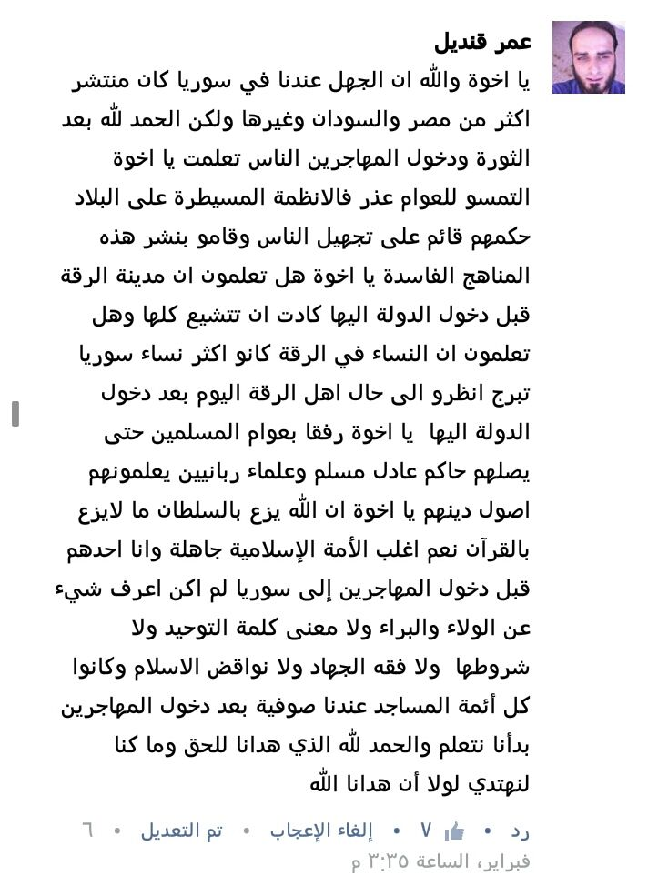
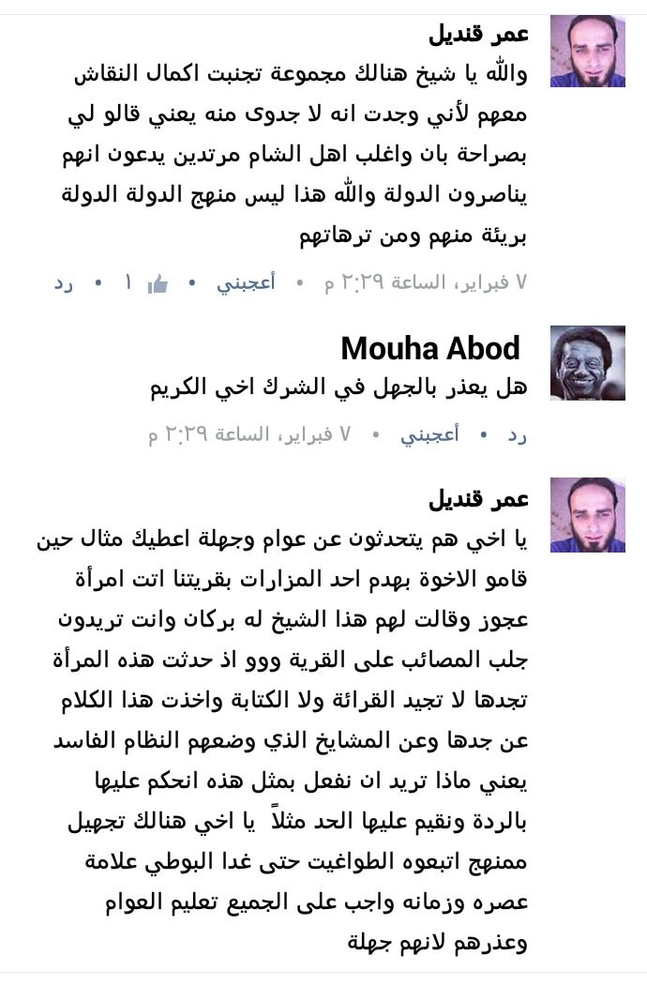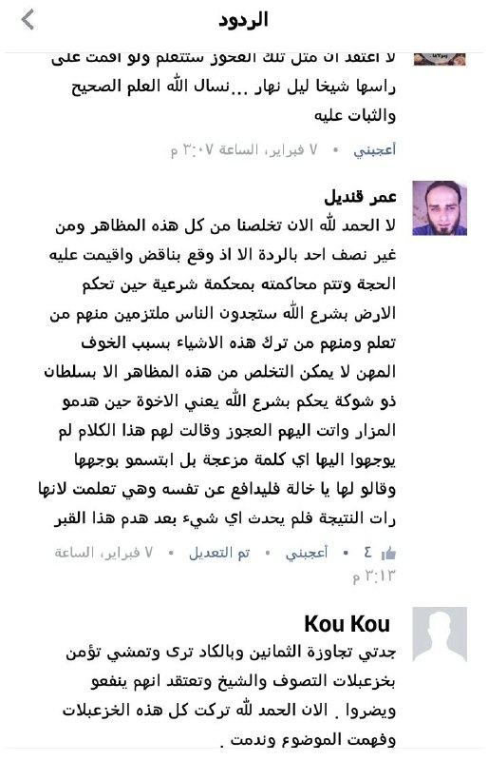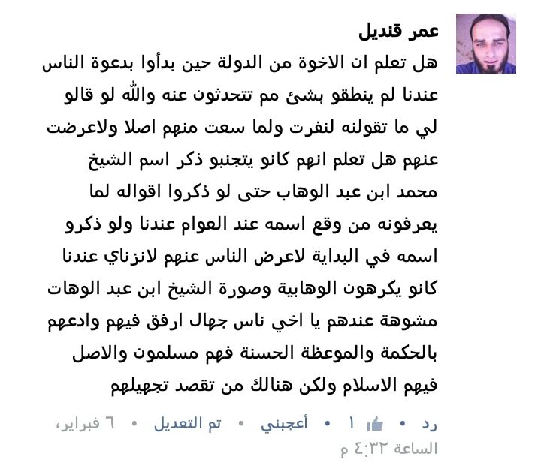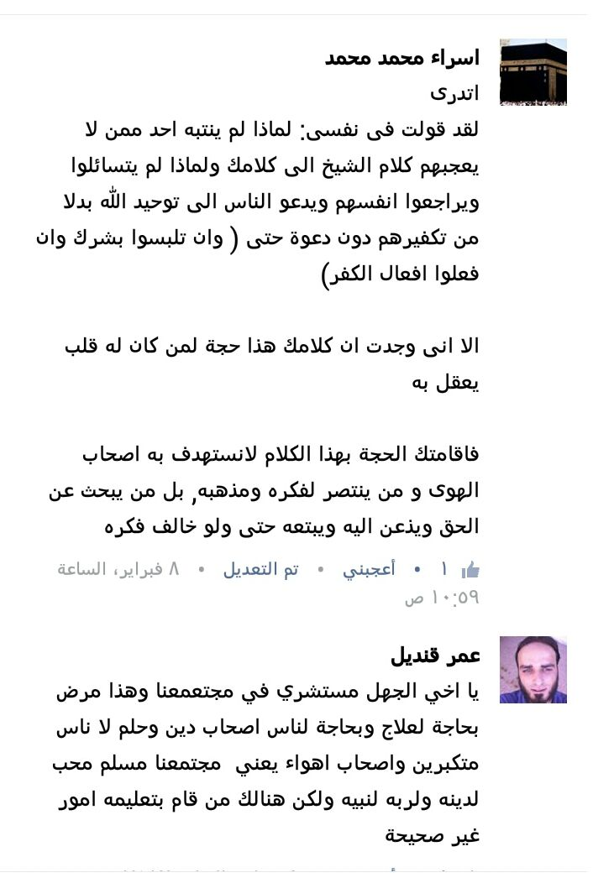
فصل : وهذه تعليقات من الأخ هيثم عيسى من داخل أراضي الدولة كذلك في نفس الموضوع
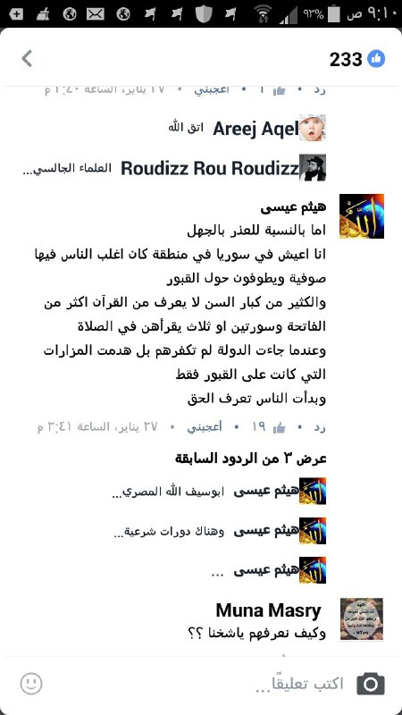
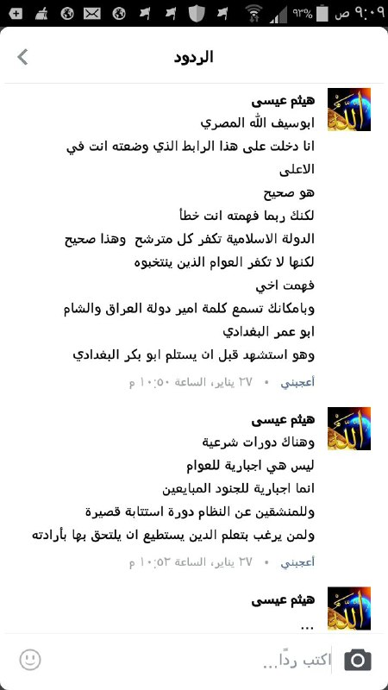
فصل : ومن المشاركات الرائعة مشاركة الأخ الكريم عبدالرؤوف أبو شقرة حيث نشر منشورا تساءل فيه عن ثلاثة قال :
– شخص تشاجر مع آخر فذهب بعدها غاضبًا إلى كلبٍ فركله وقال له: " قم يا محمد !!"
– وآخر قال لشريف من آل البيت: " لعنه الله ولعن من شرّفه !!"
– وآخر قال أنّ النّبيّ صلّى الله عليه وسلّم يلحقه النّقص !
هل يكفرون برأيكم أم لا بُدّ من اعتبار الشّروط والموانع ؟!
ثم قال : تخيّل أنّك جئت على هؤلاء بهذه اللّحظة الّتي عرضتها ، ولا تعرف شيئًا قبلها ..
سؤالي ..
هل نقول بكفرهم مباشرة ؟
أم لا بُدّ من استيفاء الشّروط واعتبار الموانع ؟
لاحظ أنّ مقولتهم واضحة أنّها ألفاظ كفر لا يختلف فيها اثنان ..
ثم أجاب في التعليقات بقوله :
حتّى لا أطيل عليكم ..
أمّا المثال الأوّل فقد ذكره القاضي عياض رحمه الله في كتابه الشّفا قال : " وَشَاهَدْت شَيْخَنَا الْقَاضِي أَبَا عَبْد اللَّه بن عِيسَى أيام قَضَائِه أُتِيّ بِرَجُل هَاتَر رَجُلًا اسْمُه مُحَمَّد ثُمّ قَصَد إِلَى كَلْب فَضَرَبَه برجْلِه وَقَال لَه : قم يَا مُحَمَّد فَأنْكَر الرَّجُل أن يَكُون قَال ذَلِك وَشَهِد عَلَيْه لفيف مِن النَّاس فأمر بِه إِلَى السجن وتقصّى عَن حاله وهل يَصْحَب من يُسْتَرَاب بِدِينه فَلَمّا لم يَجد مَا يُقَوّى الرّيبَة باعْتِقَادِه ضَرَبَه بالسّوْط وأطلقه "
هل رأيتم كفرًا أعظم من أن يقول الرّجل لكلب " يا محمّد " ومع ذلك هل رأيتموه كفّره أم استوفى الشّروط فلم يثبت له كفره ؟!
وأمّا المسألة الثّانية فقد سئل عنها شيخ الإسلام ابن تيمية رحمه الله
قال السّائل :
سئل رحمه الله عمن قال لشريف : يا كلب يا ابن الكلب لا تمد يدك إلى حوض الحمام . فقيل له : إنه شريف فقال : لعنه الله ولعن من شرفه . فقيل له : أين عقلك ؟ هذا شريف فقال : كلب بن كلب فقام إليه وضربه فهل يجب قتله أم لا ؟ وشهد عليه بذلك عدو له ؟
فأجاب : لا تقبل شهادة العدو على عدوه ولو كان عدلا ; وليس هذا الكلام بمجرده من باب السب الذي يقتل صاحبه بل يستفسر عن قوله من شرفه . فإن ثبت بتفسيره أو بقرائن حالية أو لفظية أنه أراد لعن النبي صلى الله عليه وسلم وجب قتله . وإن لم يثبت ذلك أو ثبت بقرائن حالية أو لفظية أنه أراد غير النبي صلى الله عليه وسلم مثل أن يريد لعن من يعظمه أو يبجله أو لعن من يعتقده شريفا : لم يكن ذلك موجبا للقتل ((باتفاق العلماء)) ; لا يظن بالذي ليس بزنديق أنه يقصد لعن النبي صلى الله عليه وسلم . فمن عرف من حاله أنه مؤمن ليس بزنديق كان ذلك دليلا على أنه لم يرد النبي صلى الله عليه وسلم . ولا يجب قتل مسلم بسب أحد من الأشراف باتفاق العلماء إنما يقتل من سب الأنبياء . وفيمن سب الصحابة تفصيل ونزاع بين العلماء .. إلى آخر كلامه
فهل رأيتموه بادر إلى التّكفير قبل أن يستبين وينظر في ثبوت المسألة فضلًا عن النّظر في الشّروط والموانع ؟
وأمّا الثّالثة فقد ذكره القاضي عياض أيضًا ، قال : " ونزلت أيضا مسألة استفتي فيها بعض قضاة الأندلس شيخنا القاضي أبا محمد بن منصور رحمه الله في رجل تنقّصه آخر بشيء ، فقال له : إنما تريد نقصي بقولك ، وأنا بَشَرٌ وجميع البشر يلحقهم النقص حتى النبي صلى الله عليه وسلم ، فأفتاه بإطالة سجنه وإيجاع أدبه ، إذ لم يقصد السَّب. وكان بعض فقهاء الأندلس أفتى بقتله " ا.هـ
وقد قصد وفقه الله وكتب أجره أن يبين طريقة العلماء مع المعين الواقع فيما ظاهره كفر أكبر قبل تكفيره واتهامه بالردة وأن المسألة تطرح لدى العلماء والقضاة وليس للعامة فيها نقير ولا قطمير .

فصل : وهذا تعليق مفيد من الأخ عبد الرحيم بخالد الأندلسي في أنواع الغلاة
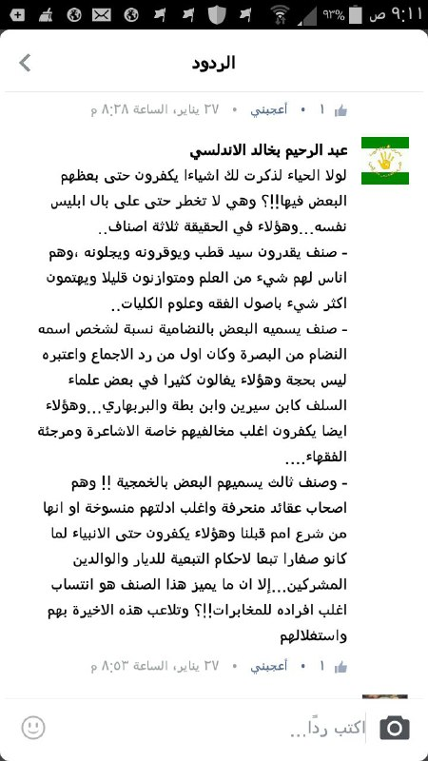

فصل : من الإخوة الأفاضل من طلبة العلم الأخ أحمد جمال الذي أثرى أحد المنشورات بنقاش علمي قوي مع بعض الغلاة وزوار الصفحة وسوف ننشر تعليقاته ولكن حذف منها بعض ردود من تم حظرهم من الغلاة :
: Ahmed Gamal اذا مات شخص يفعل الشرك وهو جاهل وأنا اسميه مشرك اصلي عليه او لا اصلي ؟؟
Ahmed Gamal : فما قيمة ان اقول عنه انه ليس بكافر .
Ahmed Gamal : مقولة كافر ليس مشرك لا اصل لها ولا دليل عليها من القرءان والسنة بل انها تضاد القرءان والسنة صراحة قال تعالى (وجعلوا لله اندادا ليضلوا عن سبيله قل تمتع بكفرك قليلا ) فسماه الله كفرا مع ان فعله شرك فى التقسيم الاصطلاحي الذى تقدم وقال تعالى على لسان صاحب الجنة (يا ليتني لم اشرك بربي احدا) ومعلوم ان شرك صاحب الجنة لم يكن انه عبد غير الله بل لأنه شك فى قيام الساعة وقال النبي صلى الله عليه وسلم (بين العبد وبين الشرك والكفر ترك الصلاة) فلم يفرق بين الشرك والكفر .
: Ahmed Gamal اما قول ابن تيمية ان من يفعل هذا مشرك وفى بعض المواضع انه لا يكفره حتى تقوم الحجة عليه فالأول فى التكفير المطلق والثانى فى تكفير المعين .
Ahmed Gamal : هذه النصوص التى ذكرتها عن شيخ الاسلام كلها نصوص موهمة ليس فيها قول يصح ان يستدل به على التفريق بين المشرك والكافر الذى تقول به والذى لم يقوله احد من اهل العلم وما قال به القرءان كما تقدم فشيخ الاسلام عندما يقول (تبين له انه مشرك) لا يدل ذلك ابدا انه يطلق عليه هذا اللفظ قبل التبين .
Ahmed Gamal : الغاية ان النصوص التى ذكرتها لا يمكن ان تستشهد بها لما تقول به ان المشرك هو فاعل الشرك جهلا وان الكافر هو فاعل الشرك عالما وهذا التفريق بأن هذا لا يقاتل وهذا يقاتل وهذا يستحق النار وهذا لا نجزم له بالنار كل هذا نصوص ابن تيمية لا تدل عليه .
Ahmed Gamal : يا سيدي الفاضل هات نص يقول الكافر كذا كذا والمشرك كذا كذا .
Ahmed Gamal : قال ابن حزم المشرك له حكم الكافر فى قول الشافعى وغيره .
Ahmed Gamal : وهذا قول ابن باز كما فى الفتاوى .
Ahmed Gamal : لم يكن عاقل فضلا عن عالم بالمذهب الذى تقول به مشرك ليس بكافر .
Ahmed Gamal : طب وأهل الفترة ألا يسمون كفار ؟؟
Ahmed Gamal : كل كافر فهو مشرك .
Ahmed Gamal : القرءان يدل على ذلك (وجعلوا لله أندادا ليضلوا عن سبيله قل تمتع بكفرك قليلا( .
Ahmed Gamal : وأهل الفترة لا يقاسون على من ثبت لهم عقد الاسلام .
Ahmed Gamal : لا بالتأكيد لا يعذب ولا يقتل خلافنا ليس فى هذه انما خلافنا فى ان يوجد فى هذا الكون من هو مشرك وليس بكافر .
Ahmed Gamal : القياس فى مسألة اعذارهم يختلف عن القياس فى مسألة تسمية كل واحد منهم مشرك فان الله اذا عذر من لا يؤمن به اصلا يكون قد عذر من امن به لكن اداه جهله المعتبر الى الشرك اما القياس من حيث ان كلاهما يسمى مشرك فهو مخالف لأصول القياس لاختلاف المسلم الذى وقع فى الشرك عن المشرك الاصلي فى كثير من الاحكام منها ان الاول يستتاب والثاني لا يستتاب والأول لا يقبل منه الى الاسلام او السيف اما الثاني فيقبل منه البقاء على شركه ودفع الجزية .
Ahmed Gamal : يا سيدي النصوص هذه لا تنفع مذهبك فى شيء إلا اذا جئت بنص واضح عن احد من اهل العلم يقول هذا مشرك وليس كافر .
Ahmed Gamal : ثم اقوال العلماء يستدل لها ولا يستدل بها فماذا ينفع قول ابن تيمية مع قول الله (وجعل لله اندادا ليضل عن سبيله قل تمتع بكفرك قليلا ) فسماه الله كفرا مع ان فعله شرك فى التقسيم الاصطلاحي الذى تقدم وقال تعالى على لسان صاحب الجنة (يا ليتني لم اشرك بربي احدا) ومعلوم ان شرك صاحب الجنة لم يكن انه عبد غير الله بل لأنه شك فى قيام الساعة وقال النبى صلى الله عليه وسلم (بين العبد وبين الشرك والكفر ترك الصلاة )
Ahmed Gamal : طيب هذا المشرك ماذا يفعل ليعود للإسلام ؟؟ لو كان كما تقول لقال شيخ الاسلام عليه ان يغتسل ويتشهد ولكن لم يقل هذا .
Ahmed Gamal : لم يستخدمه علماء معينون بل انت من اتيت به من عند نفسك ولا دليل عليه من قرءان او سنة .
Ahmed Gamal : ولو كان ابن تيمية يرى انه مشرك لقال عليه ان يغتسل وينطق الشهادتين .
Ahmed Gamal : ام انك تزعم انه لا يلزم المشرك ان ينطق الشهادتين ما هوا دا اللي ناقص .
Ahmed Gamal : ثم ما عموم السبب وخصوص المعنى الذى تتكلم عنه فى قوله (وان احد من المشركين استجارك ) هذا فى المشرك الاصلي طبق القاعدة التى تقولها عليه كده ؟؟
Ahmed Gamal : طب نطق الشهادتين مختلف فيه .
Ahmed Gamal : النبي صلى الله عليه وسلم هو من فرق كما فى حديث ذات انواط هل سماهم مشركين هل امرهم بالشهادتين .
Ahmed Gamal : ثم بربك رجلان احدهما يشهد ان لا اله إلا الله ويعتقد وجوب افراد الله بالعبادة ولكنه يعيش فى مجتمع جاهل لا يستطيع فيه ان يزيل الجهل عن نفسه فصرف شيئا لا يعتقد انه عبادة لغير الله يستوي مع شخص يقول يجوز لي ان اعبد غير الله .
Ahmed Gamal : فانا اجدد اسلامي في كل لحظة هل يعني هذا انني وقعت في انني اكون مشركا .
Ahmed Gamal : وتجديد الاسلام من اقوى الأدلة على انه ما كان قبل ذلك مشركا لان التجديد يختلف عن التغيير كما لا يخفى على عاقل .
Ahmed Gamal : هو يجهل ان هذه عبادة فجهله لا من ناحية وجوب افراد الله بالعبادة فهذه لا عذر لجاهل فيها انما من ناحية كون ما يتقرب به الى هذا المقبور عبادة .
Ahmed Gamal : مشرك لكنه لم يقل ليس بكافر ثم لوا نه اراد مشرك على وجه الحقيقة هوا فيه مشرك بيجدد اسلامه انتو هتهبلونا .
Ahmed Gamal : مشرك ليس بكافر يجدد اسلامه ….عسل لبن تمر هندى .
Ahmed Gamal : تبين له انه مشرك يعنى تبين له انه كان يفعل الشرك .
Ahmed Gamal : وإلا لو كان على ما تقول به لما قال يجدد اسلامه وإنما سيقول يدخل الاسلام من جديد .
Ahmed Gamal : يا سيدي هوا يرى انها وسيلة .
Ahmed Gamal : وكذلك لم يثبته النبي صلى الله عليه وسلم للصحابة فى ذات انواط .
Ahmed Gamal : كل من فعل الشرك الاكبر جاهلا وكان جهله جهلا معتبرا والجهل المعتبر هو الجهل الذي لا يستطيع رفعه عن نفسه فهذا لا يسمى مشركا ولا كافرا .
Ahmed Gamal : فرق هؤلاء لا يقولون انهم يعبدون هذه الاضرحة بل يستعيذون من ذلك .
Ahmed Gamal : تجويز عبادة غير الله يختلف عن صرف شيء يجهل الشخص جهلا معتبرا انها عبادة لغير الله .
Ahmed Gamal : وهو يقول لا يجوز عبادة غير الله .
Ahmed Gamal : هذا صحيح تمام انا لا اقول ان تصورهم يحكم الشرع انا اقول ان جهلهم المعتبر الذى لا يستطيعون رفعه عن انفسهم اعفاهم من اطلاق اسم الشرك عليهم .
Ahmed Gamal : ولو اضطردت قاعدتك لما دخل الرجل الذى شك فى قدرة الله الجنة ولكفر النبي الصحابة الذين سألوه ان يجعل لهم ذات انواط .
Ahmed Gamal : النصارى كافرون لأنهم اصلا يدعون ان المسيح ابن الله فهل يفعل هذا عباد القبور الجهال جهلا معتبر ما هذا القياس .
Ahmed Gamal : لكنه انكر ان الله قادر ان يعيده بعد ان يفعل به هذا قال لئن قدر الله عليه قال ابن تيمية هذا رجل شك فى قدرة الله .
Ahmed Gamal : بالتأكيد لأنهم يجوزون عبادة غير الله .
Ahmed Gamal : الصحابة جهلوا انه لا يجوز التبرك إلا بالله ومع ذلك لم يكفرهم النبى صلى الله عليه وسلم .
Ahmed Gamal : والقول بأنه لا عذر بالجهل فى الاصول هو قول المعتزلة والأشاعرة وأهل الرأى .
Ahmed Gamal : لنرى !!!
Ahmed Gamal : ( لئن قدر الله على ) رجل شك فى قدرة الله .
Ahmed Gamal : يقدر ان يعذبنى أي لو لم تفعلوا بي هذا وإلا لم امرهم بحرقه اذا كان يعتقد ان الله قادر عليه فى كل حال .
Ahmed Gamal : جزاك الله خيرا هكذا من يظنون انهم اعلم الناس دوما يجرهم هذا الى اغلط الاقوال وأبدعها .
Ahmed Gamal : وأنا اقول لك والله لم يقل بهذا القول عالم ولا دليل عليه والقرءان والسنة يتضادان معه
Ahmed Gamal : والناس فى العذر بالجهل ثلاث مذاهب قسم يعذر بإطلاق وقسم لا يعذر وقسم وسط وهم اهل السنة يعذرون اذا كان الجهل جهلا معتبرا اي لا يستطيع الجاهل رفعه عن نفسه .
Ahmed Gamal : اما مشرك ليس بكافر فقول مثير للضحك .
Ahmed Gamal : يا اخى ان حدثتك عن رسول الله فلا تضرب لي الامثال لن تكون احرص على الدين منه عليه السلام قال له الصحابة اجعل لنا ذات انواط كما لهم ذات انواط فقال لهم قلتم كما قال بنو اسرائيل لموسى اجعل لنا اإلها كما لهم ألهه ) ومع ذلك ما قال عنهم مشركين وما امرهم بأن يقولوا الشهادتين .
Ahmed Gamal : فإذا فهمت هذا فاعلم ان هناك فرق بين جهل حقيقة لا إله إلا الله وان معناها لا معبود بحق إلا الله وحقيقة العبادة فالأولى غير معذور فى جهلها بخلاف الثانية وهذا مقتبس من الحديث السابق ومن غيره .
Selmen Bn : لقد رددت على نفسك بنفسك قلت أنهم قالوا " اجعل لنا ذات انواط كما لهم ذات انواط " أي أنهم لم يفعلوا الفعل بعد !!! (هذا تنزلا لك بأنهم كانوا سيفعلون شركا وحاشى صحابة رسول الله أن يفعلوا شركا فهم من تتلمذوا على يدي النبي صلى الله عليه وسلم وأخذوا منه التوحيد) .
أي أنهم لم يفعلوا الفعل بعد بل فقط طلبوا فعله فلو صح أن هذا الفعل هو حقا شركا فالتكفير يكون بعد الفعل لا قبل أن يفعلوه .
هذا أولا …
ثم ثانيا هل تتصور أن صحابة رسول الله قصدوا بقولهم " اجعل لنا ذات انواط كما لهم ذات انواط " هل يتصور عاقل أنهم قصدوا كما فعلت اليهود " اجعل لنا الهة كما لهم الهة "
سبحان الله صحابة رسول الله صلى الله عليه وسلم الذين أشربوا التوحيد من منبعه وهم أعلم أهل الأرض بالتوحيد بعد رسول الله يقصدون بقولهم هذا ما قصدت اليهود بقولهم ?!!! سبحان الله هذا بهتان عظيم واستنقاص من قدر الصحابة.
فهم إن كنت تعلم ظروف هذه الحادثة فقد كان للكفار شجرة اسمها ذات أنواط يعلقون عليها أسلحتهم فطلب الصحابة رضوان الله عليهم مشابهة الكفار وأن يجعل لهم رسول الله صلى الله عليهم وسلم شجرة كما للكفار شجرة كي يعلقوا عليها أسلحهم كما يفعل الكفار فأنكر عليهم رسول الله مشابهة الكفار ومشابهة الكفار كما هو مقرر تدخل في باب المحرمات. ومن ينزل هذا الحديث في غير منزله ويفسره ويؤوله بأن الصحابة طلبوا ذات أنواط كي يتبركوا بها ويعتقدوا فيها النفع والضر كما فعل أصحاب موسى حين قالوا " اجعل لنا الهة كما لهم الهة " فقد افترى على صحابة رسول الله .
وقال شيخ الإسلام ابن تيمية رحمه الله في تفسيره لهذا الحديث " ولما كان للمشركين شجرة يعلقون عليها أسلحتهم ويسمونها ذات أنواط فقال بعض الصحابة لرسول الله اجعل لنا ذات أنواط كما لهم ذات أنواط . فقال : الله أكبر قلتم كما قال قوم موسى لموسى : اجعل لنا إلها كما لهم آلهة إنها السنن لتركبن سنن من كان قبلكم )، فأنكر النبي صلى الله عليه وسلم مجرد مشابهتهم الكفار في اتخاذ شجرة يعكفون عليها معلقين عليها سلاحهم . فكيف بما هو أعظم من ذلك من مشابهتهم المشركين أو هو الشرك بعينه ؟ فمن قصد بقعة يرجوا الخير بقصدها ولم تستحب الشريعة ذلك فهو من المنكرات وبعضة أشد من البعض . سواء كانت البقعة شجرة أو غيرها أو قناة جارية أو جبلا أو مغارة وسواء قصدها ليصلي عندها ، أو ليدعوا عندها ، أو ليقرأ عندها أو ليذكر الله –سبحانه –عندها ، أو لينسك عندها . بحيث يخص تلك البقعة بنوع من العبادات التي لم يشرع تخصيص تلك البقعة به لا عيناً ولا نوعاً . " ا . هـ. (اقتضاء الصراط المستقيم ص 314 – 315)
والعلماء عموما يستدلون بهذا الحديث على حرمة مشابهة الكفار في أعيادهم ولم يفسر أي من السلف حديث ذات أنواط بالإعذار لهم بالجهل بالشرك الأكبر بل هي من بدع مرجئة العصر الذين خالفوا أقوال الجمهور من السلف وأخرجوا الحديث عن سياقه واستدلوا به للعذر بالجهل .
وقد وفى العلماء وكفوا في الرد على هذه الشبهة ولكن للأسف لا يزال هناك من يرددها ويستدل بها على العذر بالجهل لا لشيء إلا ليرضي هواه كالمتعلق بقشة في نهر جار وهناك غصن متين أمتن من تلك القشة بإمكانك التمسك به إلا أنك أبيت إلا التمسك بالقشة. أقول هذا إحالة على فعلك بتركك الأدلة المحكمة والظاهرة من آيات وأحاديث تبين صراحة عدم العذر بالجهل في الشرك الأكبر وصرف العبادات لغير الله وتتشبث بالمتشابه الذي يفهم من أوجه عدة في حين أن القاعدة الأصولية تقول أن المتشابه يرد إلى المحكم فإن كان لنا أدلة محكمة تدل على عدم العذر بالجهل فكل دليل متشابه يرد إلى المحكم مباشرة دون فلسفات زائدة وإلا فإنك تخشى على نفسك من أن تشملك هذه الأية " هو الذي أنزل عليك الكتاب منه آيات محكمات هن أم الكتاب وأخر متشابهات فأما الذين في قلوبهم زيغ فيتبعون ما تشابه منه ابتغاء الفتنة وابتغاء تأويله " فتنبه
Ahmed Gamal : اولا قولك ان طلب الشرك ليس شركا هذا قول باطل لأنه من المتقرر عن العلماء ان من نوى الشرك فى المآل اشرك فى الحال ولان طلبهم انما قام على اعتقاد بجواز التبرك بغير الله وهذا الاعتقاد كفر فالكفر يكون بالاعتقاد والنطق والفعل والترك .
Ahmed Gamal : ثانيا حديث ذات انواط اختلف الناس فى تفسيره فذهب بعض اهل العلم انه شرك اصغر او مشابهة وذهب بعضهم انه شرك اكبر وهذا الذي نرجحه والذى يوافق ظاهر الحديث وهذا القول اختاره ابن القيم وابن شامة وحامد الفقي وغيرهم وسأنقل لك اقوالهم بعد قليل .
Ahmed Gamal : ثالثا الذين يقولون ان هذا الكفر اصغر او انه ليس بكفر لا يجادلونا فى اصل العذر بالجهل وإنما يجادلوننا فى فهم هذا الحديث ولذلك فابن تيميه يقول فى حديث الرجل الذى شك فى قدرة الله انه اعتقد كفرا لكن الله عذره لجهله .
Ahmed Gamal : اقوال اهل العلم الذين يقولون ان طلب الصحابة حديث العهد بالإسلام كان شركا أولا الألوسي قال فى سورة الاعراف معلقا على الحديث (وفي هذا الخبر تصريح بأن القائل رجل واحد ، ولعل ذلك كان عن جهل يعذر به ولا يكون به كافرا وإلا لأمره صلّى الله عليه وسلّم بتجديد الإسلام ولم ينقل ذلك فيما وقفت عليه) ثانيا قول محمد بن عبد الوهاب (أن النبي صلى الله عليه وسلم صرح أن من اعتقد في شجرة ، أو تبرك بها ، أنه قد اتخذها إلها ، وإلا فأصحاب رسول الله صلى الله عليه وسلم يعرفون أنها لا تخلق ، ولا ترزق ، وإنما ظنوا أن النبي صلى الله عليه وسلم إذا أمرهم بالتبرك بها ، صار فيها بركة ) .
والعبرة الثانية : أن الشرك قد يقع فيمن هو أعلم الناس ، وأصلحهم ، وهو لا يدري ، كما قيل : الشرك أخفى من دبيب النمل ; بخلاف قول الجاهل : هذا بين نعرفه ; فإذا أشكل عليك من هذا شيء ، وأردت بيانه من كلام أهل العلم ، وإنكارهم جنس الشرك ، الذي حرمه الله ، فهو موجود ; وأعني كلام العلماء في هذا ، إن أردت من الحنابلة ، وإن أردت من غيرهم( ثالثا عبد الرحمن بن حسن (وفي هذا الحديث من الفوائد : أن التبرك بالأشجار ونحوها شرك وتأله بغير الله ، ولهذا شبه قولهم : اجعل لنا ذات أنواط ، بقول بني إسرائيل : {اجْعَلْ لَنَا إِلَهاً} ومنها : أن حقيقة الشيء لا تتغير بتغير الاسم . ومنها : خطر الشرك والجهل ، فكادوا أن يقعوا في الشرك لما جهلوه ؛ فإذا كان هذا في عهد النبوة وإقبال الدين ، فكيف لا يقع بعد تقادم العهد وتغير الأحوال ، واشتداد غربة الدين ؟ ومنها : مشابهة هذه الأمة بأهل الكتاب فيما وقع منهم ، كما في الحديث الآخر : " لتتبعن سنن من كان قبلكم حذو القذة بالقذة ، حتى لو دخلوا جحر ضب لدخلتموه. قالوا : يا رسول الله ، اليهود والنصارى ؟ قال فمن ؟ ) وقال بهذا ابن القيم فى اغاثة اللهفان حيث قال (فإذا كان اتخاذ هذه الشجرة لتعليق الأسلحة والعكوف حولها اتخاذ إله مع الله تعالى ، مع أنهم لا يعبدونها ، ولا يسألونها. فما الظن بالعكوف حول القبر ، والدعاء به ودعائه ، والدعاء عنده ؟ فأى نسبة للفتنة بشجرة إلى الفتنة بالقبر ؟ لو كان أهل الشرك والبدعة يعلمون) . ونقل عن ابى شامه قوله (ومن هذا القسم ما قد عم به الابتلاء من تزيين الشيطان للعامة تخليق الحيطان والعمد ، وسرج مواضع مخصوصة من كل بلد ، يحكى لهم حاك أنه رأى فى منامه بها أحدا ممن شهر بالصلاح والولاية ، فيفعلون ذلك ، ويحافظون عليه ، مع تضييعهم فرائض الله ، وسننه ، ويظنون أنهم متقربون بذلك. ثم يتجاوزون هذا إلى أن يعظم وقع تلك الأماكن فى قلوبهم فيعظمونها ، ويرجون الشفاء لمرضاهم ، وقضاء حوائجهم بالنذر لها ، وهي من بين عيون ، وشجر وحائط ، وحجر. وفى مدينة دمشق من ذلك مواضع متعددة. كعوينة الحمى خارج باب توما ، والعمود المخلق داخل باب الصغير ، والشجرة الملعونة اليابسة خارج باب النصر ، فى نفس قارعة الطريق ، سهل الله قطعها واجتثاثها من أصلها ، فما أشبهها بذات أنواط التى فى الحديث " وقال محمد حامد الفقي ( ليس ما طلبوه من الشرك الأصغر ، ولو كان منه لما جعله النبي نظير قول نبي إسرائيل (اجعل لنا إلها) وأقسم على ذلك , بل هو من الشرك الأكبر كما أن ما طلبه بنو إسرائيل من الأكبر. وإنما لم يكفروا بطلبهم ؛ لأنهم حدثاء عهد بالإسلام ; ولأنهم لم يفعلوا ما طلبوه ولم يقدموا عليه بل سألوا النبي فتأمل) .
Ahmed Gamal : هذه القاعدة اذا تطرق الى الدليل الاحتمال بطل به الاستدلال ليست على اطلاقها ولو كانت على اطلاقها لبطلت الشريعة وضاعت فان ادلة الشريعة التي لا تحتمل إلا معنى واحد قليلة جدا وهذه القاعدة انما هى فى الدليل المرجوح قال القرافي فى الفروق (أَنَّ الِاحْتِمَالَ الْمَرْجُوحَ لَا يَقْدَحُ فِي دَلَالَةِ اللَّفْظِ وَإِلَّا لَسَقَطَتْ دَلَالَةُ الْعُمُومَاتِ كُلُّهَا لِتَطَرُّقِ احْتِمَالِ التَّخْصِيصِ إلَيْهَا بَلْ تَسْقُطُ دَلَالَةُ جَمِيعِ الْأَدِلَّةِ السَّمْعِيَّةِ لِتَطَرُّقِ احْتِمَالِ الْمَجَازِ وَالِاشْتِرَاكِ إلَى جَمِيعِ الْأَلْفَاظِ لَكِنَّ ذَلِكَ بَاطِلٌ فَتَعَيَّنَ حِينَئِذٍ أَنَّ الِاحْتِمَالَ الَّذِي يُوجِبُ الْإِجْمَالَ إنَّمَا هُوَ الِاحْتِمَالُ الْمُسَاوِي أَوْ الْمُقَارِبُ أَمَّا الْمَرْجُوحُ فَلَا (
Selmen Bn : يعني أنك مصر على اتهام الصحابة أنهم طلبوا الشرك ولكن النبي عذرهم بالجهل طيب
تلقى بها الله يوم القيامة وأعد لذلك جوابا .
Ahmed Gamal : ثانيا ما حكم من نوى فعل الكفر ؟؟؟ الجواب انه يكفر فى الحال لان الكفر يكون بالاعتقاد والقول والفعل والترك كما يقرره علماء الفقه وهذا الذى تقوله من ان نية فعل الكفر ليست بكفر قول باطل جدا لا يخرج إلا على قول الكرامية الذين يقولون ان الايمان هو اعمال الجوارح فقط .
Ahmed Gamal : لست انا سيدي انما اهل العلم من قالوا هذا وقد نقلت لك اقوالهم بل قال محمد بن عبد الوهاب (أن النبي صلى الله عليه وسلم صرح أن من اعتقد في شجرة ، أو تبرك بها ، أنه قد اتخذها إلها ، وإلا فأصحاب رسول الله صلى الله عليه وسلم يعرفون أنها لا تخلق ، ولا ترزق ، وإنما ظنوا أن النبي صلى الله عليه وسلم إذا أمرهم بالتبرك بها ، صار فيها بركة .
والعبرة الثانية : أن الشرك قد يقع فيمن هو أعلم الناس ، وأصلحهم ، وهو لا يدري ، كما قيل : الشرك أخفى من دبيب النمل) فانظر اليه رحمه الله وهو يقول ان الشرك قد يقع من اعلم الناس وأصلحهم .
Selmen Bn : أما بالنسبة لردك لي " قولك ان طلب الشرك ليس شركا هذا قول باطل لأنه من المتقرر عن العلماء ان من نوى الشرك فى المآل اشرك فى الحال "
فأنا أعلم هذا وإنما فقط أسأت التعبير عن مقصودي ففهمتني على غير المراد الصحيح.
وما قصدته هو بالظبط ما ذكره الأخ براء " ﻷن الصحابة لم يفعلوا الشرك لكنهم ذهبوا الى صاحب الشرع يستأذنونه في تشريع ……" أحسن اختيار كلماته وعبر عن ما أردت قوله .
Ahmed Gamal : الاستئذان فى التشريع كالطلب تمام فان كلاهما قام على اعتقاد واحد وهو جواز التبرك بالأشجار وهذا كفر وظاهر الحديث انه اكبر فلا يعدل عن ظاهر الحديث لقول قائل كائنا من كان إلا ان تأتي بقول معارض .
Ahmed Gamal : وانتم يا من لا تعذرون بالجهل مطلقا لا يستقيم لكم دليل ابدا إلا مع التأويل والتفعيص في اقوال العلماء وتحميلها ما لا تحتمل وحملها على قولكم عنوه وإذا قلنا لكم دليل أولتموه فما اشبه طريقتكم بطريقة الاشاعرة الذين يأولون نصوص الصفات على غير مراد الله .
Selmen Bn : أي أنك عدت مجردا لاتهام الصحابة باعتقادهم لجواز التبرك هذا لازم قولك فقد قلت " الاستئذان فى التشريع كالطلب تمام فان كلاهما قام على اعتقاد واحد وهو جواز التبرك " لا حول ولا قوة إلا بالله يعني أنك تنقص من قدر صحابة رسول الله صلى الله عليه وسلم الذين أشربوا التوحيد في قلوبهم واستقوه من منبعه وتتهمهم بطلب الشرك لا لشيء إلا لإثبات مذهبك الباطل .
Ahmed Gamal : الظاهر هو الراجح والظاهر الذي لا تخطئه عين منصف ان النبي قال (قلتم اجعل لنا إلها ) ولا يعدل عن الظاهر لقول عالم كائنا من كان والذين تقولون به هو اضعف ما يستدل الخصوم .
Ahmed Gamal : ما حكمي ان ذهبت الى عالم اقول له ائذن لي فى السجود او دعاء البدوي ما حكمي عندك .
Ahmed Gamal : ما حكم من رأى جواز فعل الكفر وان لم يفعله .
Ahmed Gamal : طيب انا قلت لك هناك من قال بهذا وهناك من قال بهذا وإذا اختلف على المستفتى مفتيان وجب عليه الترجيح كما يقرره علماء الاصول لا رمي الحديث وإبطال الاستدلال به فهذا لا يقوله عالم ابدا …. كيف الترجيح ؟؟ عن طريق الحديث القاعدة ان الظاهر يعمل به إلا ان تقوم قرينة صارفة فظاهر الحديث انه من الشرك الاكبر وإلا لما قال لهم النبي ( قلتم اجعل لنا إلها كما لهم أله ) ثم انظر فى الحديث ما قيمة قوله (حدثاء عهد بإسلام ) ظاهر الحديث يشهد للقول الاول ولا خروج عن الظاهر الا بدليل لا بقول عالم كائنا من كان .
Ahmed Gamal : الاقوال عن الامام متضاربة فى هذا الباب فانه ينقل عنه هذا وهذا .
Ahmed Gamal : وقد نقلت لك قوله فى ترجيح انه شرك اكبر قبل هذا .
Ahmed Gamal : انظر الى الحديث يا اخي وحاول ان تفهمه طالما العلماء مختلفون .
Ahmed Gamal : ثم انظر الى اهل العلم كابن تيمية الذين يأولون هذا الحديث فى الاحاديث الاخرى كحديث الرجل الشاك فى قدرة الله فإنهم يحملونه على ظاهره ويقولون انه معذور فى الكفر بجهله .
Ahmed Gamal : خلا الشوكانى والصنعانى فإنهما رحمهما الله يقولان بعدم العذر بالجهل مطلقا وهذا واضح فى كتبهما .
Selmen Bn : بل الترجيح يكون بالرجوع للأصول ورد كلام العلماء للقران فإن وافق أخذنا به وإن عارض اضرب به عرض الحائط .
وأصل مقرر بالكتاب والسنة على أن المتلبس بالشرك يقال له مشرك سواء كان عالماً او جاهلاً .
وهذا مبني على أن أسماء الذم الشرعية كالكافر والمُشرك والمُفسد والظالم والطاغي و نحوها لا تعلُق لها ببلوغ الحجّة الرسالية ، و بيانُ ذلك يكون …
أولا : أن الاسلام و الشرك ضدان لا يجتمعان و لا يرتفعان جملةً واحدةً ، بل لا بُد من أحدهِها :
قال تعالى " هو الذي خلقَكم فمنكُم كافرٌ و منكُم مؤمن " ، و قال تعالى " فماذا بعد الحقّ إلا الضّلالُ "
وقد قال شيخُ الاسلام ـ رحمه الله ـ : (ولهذا كان كل من لم يعبد الله فلا بد أن يكون عابدا لغيره يعبد غيره فيكون مشركا وليس في بني آدم قسم ثالث بل إما موحد أو مشرك أو من خلط هذا بهذا كالمبدلين من أهل الملل والنصارى ومن أشبههم من الضلال المنتسبين إلى الإسلام) الفتاوى 14:/284 /282 .)
قال الشيخ عبد اللطيف آل الشيخ ـ رحمه الله ـ : "من فعل الشرك فقد ترك التوحيد فإنهما ضدان لا يجتمعان ونقيضان لا يجتمعان ولا يرتفعان) ." منهاجُ التّأسيس صـ 12 )
ثانيًا : أن لحوق إسم الكافر و المُشرك و نحوها من أسماء الذم الشرعية بالمتلبسِ بها لا تعلق له ببلوغ الحجة الرسالية ، بل يسمى المتلبس بها مشركا أو كافرا و نحو ذلك وإن لم تبلغه الحجة الرسالية وهو نصُّ ما ثبتَ في القُرآن .
قال تعالى " وإن أحد من المشركين استجارك فأجره حتى يسمع كلام الله " ؛ فسماه مُشرِكا قبل سماعِه للحجة الرسالية .
وقال أيضا " لم يكن الذين كفروا من أهل الكتاب والمشركين منفكين حتى تأتيهم البينة " فسمّاهم كفارا و مشركين قبل مجيئِ البيّنة .
وقال تعالى ـ عن مشركي العرب " فلا تك في مرية مما يعبد هؤلاء ما يعبدون إلا كما يعبد آباؤهم من قبل " فسمَى آباءهم عابدين لغير الله قبل قيام الحجة عليهم .
وفي حديث عدي بن حاتم رضى الله عنه الذي فيه " اتخذوا أحبارهم ورهبانهم أربابا من دون الله " قال الشيخ أبا بطين تعليقا على هذا الحديث : ( ذمّهم الله وسماهم مشركين مع كونهم لم يعلموا أن فعلهم شرك وعبادة لهُم" ( الدرر السنيّة 10/394،393 ).
وقال شيخ الاسلام ـ رحمه الله ـ : " فإن الله سماهم قبل الرسالة ظالمين وطاغين ومفسدين وهذه أسماء ذم الأفعال والذم إنما يكون في الأفعال السيئة القبيحة فدل ذلك على أن الأفعال تكون قبيحة مذمومة قبل مجيء الرسول إليهم لا يستحقون العذاب إلا بعد إتيان الرسول إليهم لقوله "وما كنا معذبين حتى نبعث رسولا " " . ( الفتاوى 20/38،37) .
وقال أيضاً : " اسم الشرك يثبت قبل الرسالة لأنه يشرك بربه ويعدل به " الفتاوى ( 20/38 ).
وقال الشيخُ عبد اللطيف آل الشّيخ ـ رحمه الله ـ : " فيمن يظن ويعتقد أن كلام أهل العلم وتقييدهم بقيام الحجة وبلوغ الدعوة ينفي اسم الكفر والشرك والفجور ونحو ذلك من الأفعال والأقوال التي سماها الشارع بتلك الأسماء وقال إن عدم قيام الحجة لا يغير الأسماء الشرعية بل يُسمى ما سماه الشارع كفرا أو شركا أو فسقا باسمه الشرعي ولا ينفيه عنه وإن لم يعاقب فاعلها إذا لم تقم عليه الحجة وفرق بين كون الذنب كفرا وبين تكفير فاعله " . ( المنهاج صـ316 )
ونقلَ الشيخُ عبد الرحمن بن حسن ـ رحمه الله ـ في ” رسالة تكفير المُعيّن ” الإجماع على أنّ : " أهل الفترة الذين لم تبلغهم الرسالة والقرآن وماتوا على الجاهلية لا يسمون مسلمين بالإجماع ولا يستغفر لهم وإنما اختلف أهل العلم في تعذيبهم في الآخرة ".
فلم يعذر الله سبحانه وتعالى المشركين ولو كانوا أجهل الخلق وسماهم مشركين وهم أحق بالعذر فكيف تزعم جواز العذر بالجهل لمن انتسب للإسلام ويقول لا إله إلا الله والقران بين يديه , (بل ورسول الله صلى الله عليه وسلم بينهم هذا ردا لإتباعك هذا التأويل) .
فإن كنت تعذرهم بالجهل فمن باب أولى أن تعذر من لم يعذرهم الله في القران فهم أحق بالعذر من المنتسبين.
وبإتباعك تأويل الحديث على أن الصحابة قد طلبوا شركا أو هموا بفعل شرك ثم النبي صلى الله عليه وسلم عذرهم بالجهل ألزمك بقولك أن تتهم النبي صلى الله عليه وسلم أنه خالف صريح نص القران الذي لم يعذر فيه الله سبحانه وتعالى المشركين بفعلهم الشرك وإن كانوا جهالا ولكن النبي خالف وعذرهم (وحاشاه بأبي هو وأمي أن يخالف كلام ربه).
ومن هنا تعلم بطلان هذا التأويل وأن الصحابة لم يطلبوا شركا ولم يهموا بفعل الشرك ولم يعتقدوا جواز التبرك ولو يطلبوه إنما طلبوا المشابهة فقط بأن تكون لهم شجرة كما للكفار شجرة يعلقون عليها أسلحتهم فنهاهم رسول الله صلى الله عليه وسلم على مشابهة الكفار .
هذا لمن أراد أن ينصف رسول الله صلى الله عليه وسلم وصحابته الأطهار .
أما من أتبع هواه ومشايخه فهو لذلك ..
Ahmed Gamal : كما قلت قبل ذلك لا يستقيم لكم دليل بغير التأويل وكم جنى التأويل على هذه الامة لو كان رجلا لقتلته وهذا مراء لا طائل من وراءه وان كنتم تريدون الحق حقا فراجعوا كتاب (اشكالية العذر بالجهل ) لسلطان عميري وهو افضل ما اؤلف فى المسألة والجامع فى طلب العلم الشريف لسيد امام فصل العذر بالجهل وكتاب العذر بالجهل وقيام الحجه للطرطوسي وكتب جؤنة المطيبين لأبى قتادة وكتاب الرسالة الثلاثينية للمقدسي .
Ahmed Gamal : وانتصروا لدينكم لا لهواكم والسلام عليكم ورحمة الله وبركاته .
Ahmed Gamal :ملحوظة تجهيل الخصم حجة من لا حجة له ولا يقوله إلا دعي علم وأنا ما تعرضت لشخوصكم فى اى من كلامي رغم استفزازاتكم وتجهيلكم لاني لا احب هذه الطريقة ولا اراضها ولا افعلها مع من اناظرهم من الاشاعرة وغيرهم فما بالك بكم انتم وانتم معي على نفس الخط وعلي نفس الطريق ونرى جميعا وجوب الجهاد ضد الانظمة الطاغوتية .
Ahmed Gamal : نحن نحمل النصوص على ظاهرها إلا ان تأتى قرينة اما انتم فتأولون النصوص وتحملونها ما لا تحتمل وهذا من جنس تأويل الاشاعرة وادرابهم وما نتهم اصحاب الرسول بالجهل فان هذا لم يكن طلبهم جميعا وإنما كان طلب جماعة منهم حدثاء عهد بجاهلية لم يكن لهم وقت للتعلم .
Ahmed Gamal : والجهل ليس مذموما مطلقا قال تعالى (يحسبهم الجاهل اغنياء من التعفف) وهذا الجهل الذي لا يستطيع صاحبه رفعه عن نفسه لا يذم لأنه ان ذم كان تكليفا بما لا يستطاع وقد قال تعالى (لا يكلف الله نفسا إلا وسعها ) اما الجهل المذموم فهو الجهل الناتج عن التقصير او الاعراض فهذا هو الذي ذمه الشارع ولم يعذر صاحبه .
Selmen Bn : صدقت فلهم ثلاث أو أربع وقائع هي من المتشابهات (حديث ذات أنواط والرجل الذي طلب أن يحرقوه …. ) يدندنون حولها ويتبعون تأويلات من شذ من العلماء في تفسيرها وخالف الحق ويجعلونها أصولا يرجع إليها وتركوا المحكم من القران السنة .
فإن وصلوا معك إلى نتيجة من خلال هذه الشبهات فقد صرت منهم على ظلالهم وإن رددت عنهم وألجمتهم اتهموك بالتضليل والتفعيص والتأويل الفاسد والإنتصار للنفس.
ولا حول ولا قوة إلا بالله
بالله عليك من منا الذي ينتصر لنفسه الذي يقدم كلام الله الواضح البين على تسمية المشرك مشركا ولو كان جاهلا أم الذي يقدم تأويلات العلماء على كلام الله المحكم .
ثم نأتيك بأدلة من كلام ابن تيمية رحمه الله الذي أجمعت الأمة قاطبة على علمه فهو شيخ الإسلام في شتى العلوم وغيره من العلماء الأفذاذ من السلف ومن أئمة الدعوة .
فترد بإحالتنا على رجال من عصرنا يردون على شيخ الإسلام وقد فضح الله أمرهم بمشيئته .
فكل من سميت مردود عليهم ولك أن تبحث .
والله المستعان
Ahmed Gamal : (من شذ من العلماء ) اذن ابن تيمية شاذ وابن عبد الوهاب شاذ وابن القيم شاذ والوزير اليماني شاذ والالوسي شاذ والقنوجي شاذ كل هؤلاء شواذ اهل العلم الله المستعان عليكم الانصاف عزيز والعناد كفر كما تقوله العوام .
Selmen Bn : أظن أنك لم تقرأ تعليقي فقد أتيتك بكلام لابن تيمية واضح بين ومحكم على عدم العذر بالجهل في الشرك الأكبر .
أترد دون أن تقرأ !!!
Ahmed Gamal : الجهل الاصل فيه الذم لكن هناك جهل غير مذموم ومن قال غير هذا فقد كذب القرءان (يحسبهم الجاهل اغنياء من التعفف) هل الجاهل هنا ذم ليست كذلك قطعا فالجهل الذي لا يستطيع المرء رفعه عن نفسه ليس مذموما اما جعل المعرض والمفرط فمذموم .
Ahmed Gamal : شيخ الاسلام ابن تيمية ( إنا بعد معرفة ما جاء به الرسول صلى الله عليه وسلم نعلم بالضرورة أنه لم يشرع لأمته أن تدعو أحدا من الأموات لا الأنبياء ولا الصالحين ولا غيرهم لا بلفظ الاستغاثة ولا بغيرها ولا بلفظ الاستعاذة ولا بغيرها كما أنه لم يشرع لأمته السجود لميت ولا لغير ميت ونحو ذلك بل نعلم أنه نهى عن كل هذه الأمور وأن ذلك من الشرك الذي حرمه الله ورسوله لكن لغلبة الجهل وقلّة العلم بآثار الرسالة في كثير من المتأخرين لم يكن تكفيرهم بذلك حتى يتبين لهم ما جاء به الرسول صلى الله عليه وسلم مما يخالفه) (الرد على البكرى)
قال محمد بن عبد الوهاب (وإذا كنا لا نكفر من عبد الصنم الذي على قبر عبد القادر والصنم الذي على قبر أحمد البدوي وأمثالهما لأجل جهلهم وعدم من ينبههم .) رسالته الى الشريف الرضي الدرر السنية .
Ahmed Gamal : ماذا تفعل اقوالك مع هذا .
Ahmed Gamal : وهل كفر ابن تيمية البكري القبوري وهل كفر ابن عبد الهادى السبكي رحمهما الله وهو كان قبورها وهل كفر بن عبد الوهاب ابن حجر الهيثمي رحمهما الله وقد كان قبوريا عفا الله عن الجميع .
Ahmed Gamal : اذا كان لا يستطيع رفع الجهل عن نفسه فلا يذم بجهله اما اذا استطاع ذلك ولم يفعل فجهله مذموم كلامى واضح .
Ahmed Gamal : قال القرافي رحمه الله (القاعدة الشرعية دلت على أن كل جهل يمكن المكلف دفعه لا يكون حجة للجاهل ، فإن الله تعالى بعث رسله إلى خلقه برسائله وأوجب عليهم كافة أن يَعْلموها ثم يعملوا بها ، فالعلم والعمل بها واجبان ، فمن ترك التعلم والعمل وبقي جاهلا فقد عصى معصيتين لتركه واجبين ، وإن علم ولم يعمل فقد عصى معصية واحدة بترك العمل ، ومن علم وعمل فقد نجا )
Selmen Bn : إنما قصد بذلك الكفر المستحق للعذاب في الآخرة لو كنت تعقل فذاك لا يكون إلا بعد الحجة والرسالة .
Ahmed Gamal : لا دليل على كلامك .
Selmen Bn : فرق بين الاسم والحكم قبل أن تخوض في مسألة العذر بالجهل فوالله وبالله لن تهتدي إلى الحق ما لم تظبط مسألة الأسماء والحكام .
Ahmed Gamal : طيب هناك نصوص يقولون انه يعذر فيها وهناك نصوص يقول انه لا يعذر ماذا يفعل اهل العلم يرمون بعض النصوص ويأخذون بعضا لا هذا فعل الجهلة وإنما يوفقون بين اقوال العلماء ليخرجوا بفهم سليم والفهم السليم ان الجهل نوعان نوع يعذر به صاحبه وهو جهل غير المتمكن من طلب العلم وجهل لا يعذر به وهو جهل المفرط والمقصر .
Selmen Bn : لا دليل على كلامي !!!!!!
سبحان الله أترد على صريح نص القران الذي سمى فيه الله فاعل الشرك مشركا وإن كان أجهل أهل الأرض.
إن كنت طالب حق فهذا هو الديل من كتاب الله ولكني أعلم أن ستكابر وسأتيك بدليل من كلام ابن تيمية نفسه على ثبوت التفريق بين الأسماء والأحكام .
Ahmed Gamal : اطلاق اسم الكفر على مسلم يترتب عليه احكام فصل الاسماء عن الاحكام بهذه الطريقة لا اصل له ابدا .
Selmen Bn : http://www.dorar.net/article/1758 قواعد الأسماء والأحكام عند شيخ الإسلام ابن تيميَّة .
Ahmed Gamal : الصحابة شهدوا على قتلى مانعي الزكاة انهم في النار رغم انهم لم يقيموا الحجة على افرادهم فصل الاسماء عن الاحكام بإطلاق قول لا اصل له وإنما يفصل بين الاسم والحكم فى المشرك الاصلي الذي لم تبلغه الحجة فلا نحكم عليه بجنة ولا نار .
Selmen Bn : https://www.youtube.com/watch?v=qyFUSK-tIZA
التفريق بين الأسماء والأحكام عند ابن تيمية - رحمه الله-
Ahmed Gamal : وإلا فالنبي قال (حيثما مررت على قبر مشرك فبشره بالنار) فلا فصل بين الاسماء والأحكام .
Selmen Bn : قال ابن تيمية رحمه الله في شرح قول الله عز وجل " وما كنا معذبين حتى نبعث رسولا " : " فهذا يبين أنه لم يكن ليعذب (الكفار) حتى يبعث إليهم رسولاً ، ويبين أنهم كانوا قبل الرسول قد اكتسبوا الأعمال التي توجب المقت والذم ،وهى سبب للعذاب ،لكن شرط العذاب قيام الحجة عليه بالرسالة. " (الجواب الصحيح لمن بدّل دين المسيح 1/ 316) .
نفى شيخ الإسلام عنهم الحكم والعذاب في الآخرة لعدم قيام الحجة عليهم وأثبت لهم اسم الكفر في الدنيا. قال " هذا يبين أنه لم يكن ليعذب (الكفار) حتى يبعث إليهم رسولاً " سماهم كفارا ونفى عنهم العذاب في الآخرة إن لم تبلغهم الحجة (وهذا قيد وليست على إطلاقها بل قيدها ببلوغ الحجة ( .
Selmen Bn : قال شيخ الاسلام رحمه الله : " فإن الله سماهم قبل الرسالة ظالمين وطاغين ومفسدين وهذه أسماء ذم الأفعال والذم إنما يكون في الأفعال السيئة القبيحة فدل ذلك على أن الأفعال تكون قبيحة مذمومة قبل مجيء الرسول إليهم لكن لا يستحقون العذاب إلا بعد إتيان الرسول إليهم لقوله ( وما كنا معذبين حتى نبعث رسولا ) ". ( مجموع الفتاوى 20/38،37) .
Ahmed Gamal : هذا في الكافر الاصلي الذي لم تبلغه الدعوة .
Selmen Bn : قال شيخ الإسلام : " اسم الشرك يثبت قبل الرسالة لأنه يشرك بربه ويعدل به " ( مجموع الفتاوى : 20/38 (
Ahmed Gamal : الكافر الاصلي يسمى كافرا قبل بلوغ الدعوة لخلوه من الايمان (وان احد من المشركين استجارك فأجره) .
Ahmed Gamal : اما المسلم فإذا حكمت عليه بالكفر فيترتب على ذلك اعتقاده بالخلود في النار كما فعل الصحابة الذين شهدوا على قتلى مانعي الزكاة انهم فى النار ورغم انهم لم يستتيبوهم .
Ahmed Gamal : لأنهم مقصرون مفرطون غير معذورين .
Ahmed Gamal : ( حيثما مررت على قبر مشرك فبشره بالنار ) قاله ابو القاسم .
Ahmed Gamal : هذا قول اللجنة الدائمة وهى تأخذ بمذهبك وهى حجة فارغة ان مجرد اطلاق اسم الكفر على شخص يترتب عليه احكام شرعية .
Ahmed Gamal : وقد رد عليها سيد امام فى الجامع وبين خطأها لان النبي ما سمى من طلب الشرك وأراده مشرك وعذره لكونه حديث عهد بإسلام .
Selmen Bn : أما مانعوا الزكاة فحكم عليهم الصحابة بالنار لأن ردتهم لم تكن ردة مجردة إنما كانت ردة مغلظة لمصاحبتها للقتال .
وباتفاق العلماء أن الاستتابة لا تكون إلا في حق من كانت ردته مجردة أي أنه وقع في الكفر سواء كان قاصدا أو لجهل فيسمى مشركا ثم يستتاب بأن تقام عليه الحجة لإنزال العقوبة به لا لتسميته مشركا فاسم الشرك ثابت قبل الرسالة وبعدها .
أما الردة المغلظة فهي الردة التي يصحبها قتال للمسلمين فالمرتد لم يكتفي بأن نقض دينه بل أتبعه بحرب المسلمين فمثل هذا أجمع العلماء أن لا استتابة له وحيث ما وجد يقتل ويحكم عليه بالنار .
Ahmed Gamal : اذن انت ترد على نفسك الاستتابة تشمل اقامة الحجة فلما لم يقيموا الحجة وحكموا عليهم بالنار دل ذلك ان مجرد تكفير المسلم يلزم منه اعتقاد انه خالد فى النار .
Ahmed Gamal : سبب النزول قطعي الدخول فى النص والمشرك الاصلي الجاهل لا يقاس على فاعل الشرك جهلا من المسلمين بحال فانه يغايره فى كثير من الاحكام الشرعية مثل وجوب استتابة المسلم بخلاف الكافر وان الكافر تقبل منه الجزية بخلاف المرتد فلا تقبل .
Ahmed Gamal : لا انا لا اقول هذا بل اقول ان الجاهل بحقيقة العبادة ومفرداتها معذور .
Ahmed Gamal : ( متماثلين ) انت تلزمنى بما ليس بلازم فى مذهبى فانا لا اقول انهما متماثلين بل اقول ان الشرع فرق بينهم في احكام وقد ذكرتها لك فيفرق الشرع بينهم وتريدني ان اقول انهم متماثلين انت ومن تنقل عنه تهذيان بما لا تدريان .
Ahmed Gamal : النصارى اصل كفرهم تأليه المسيح فلا يقاس عليهم عند اولى العلم بالقياس يا هذا .
Ahmed Gamal :وحدثاء العهد بالإسلام طلب الشرك والرجل اعتقد الشرك وعذرهم من هم احفظ للشريعة واخوف عليها منك .
Ahmed Gamal : (عابد غير الله) هل يعلم ان ما يفعله عبادة او لا ؟؟
Ahmed Gamal : بل طلبوا الشرك واعتقد هذا الرجل الشرك ولا عدول عن ظاهر النص لقول عالم كائنا من كان .
Ahmed Gamal : هل يلزمني كمسلم ان اعلم كل العبادات ؟؟ لو عشت عمري اعتقد ان الذبح ليس عبادة هل اكون كافرا عندك ؟؟
Selmen Bn : نعوذ بالله من الخذلان ومن الفهم السقيم … ألا تقرأ يا هذا قبل أن تجيب ؟!!!!!
الاستتابة لا تكون إلا في حق من كانت ردته مجردة فيسمى مشركا ثم تقام عليه الحجة من قبل السلطان أو ولي الأمر فيقيم عليه الحجة لاستتابته لا لتسميته مشركا فاسم الشرك ثابت قبل الرسالة فإن عاد فنسأل الله أن يتوب عليه ويسمى مسلما وإن أبى فيقيم عليه السلطان الحد ونحكم عليه بالنار .
هذا فقط لمن كانت ردته مجردة .
فقياسك على هذا بمانعي الزكاة قياس فاسد لوجود الفارق بين الأمرين فردة مانعي الزكاة ردة مغلظة لمصاحبتها للقتال وقد أجمع فيها العلماء أنه لا استتابة لمن ردته مغلظة وحيثما وجد يقتل مباشرة دون استتابة.
Ahmed Gamal : حكم عليه بالنار دون ان يستتيبه انتهى الكلام الممتنع لا يستتاب هذا معروف ولا دخل له بالقضية .
Ahmed Gamal : العبادات لا يلزم معرفتها جميعا وإذا لم يلزم هذا فلا يمكن تكفير جاهلها ولا من اداه جهله المعتبر بها الى التكفير .
Ahmed Gamal : وأنا اريد ان اسألك سؤال شخص اسلم عندي وعلمته الصلاة ثم ذهب الى مسجد ليصلي فإذا هو مسجد للصوفية ففعل شركياتهم ورجع وحكى لي هل اقول له اغتسل واشهد من جديد ؟؟؟؟
Selmen Bn : ردا على قولك " (عابد غير الله) هل يعلم ان ما يفعله عبادة او لا ؟؟ "
أفهم من هنا أنك تسمي عابد القبر مسلما وهذا واضح من كلامك
وتعذره ولا تعتبره مشركا لا لشيء إلا لأنه لا يعلم أن فعله هذا شرك . أليس كذلك !!
—————-
يقول الطبري في تفسير قوله عز وجل " فريقا هدى وفريقا حقّ عليهم الضلالَة إنّهم اتخذوا الشياطين أولياء من دون الله ويحسبون أنهم مهتدون "
إن الفريق الذي حق عليهم الضلالة ، إنما ضلوا عن سبيل الله وجارُوا عن قصد المحجة , باتخاذهم الشياطين نُصراء من دون الله ، وظُهراء , جهلا منهم بخطأ ما هم عليه من ذلك ، بل فعلوا ذلك وهم يظنون أنهم على هدى وحق , وأن الصواب ما أتوه وركبوا .
وهذا من أبين الدلالات على خطأ قول من زعمَ أن الله لا يعذِّب أحدًا على معصية ركبها أو ضلالة اعتقدها ، إلا أن يأتيها بعد علم منه بصواب وجهها ، فيركبها عنادًا منه لربه فيها. لأن ذلك لو كان كذلك , لم يكن بين فريق الضلالة الذي ضلّ وهو يحسَبُ أنه هادٍ. وفريق الهدى ، فَرْقٌ . وقد فرَّق الله بين أسمائهما وأحكامهما في هذه الآية.
Ahmed Gamal : الطبري مذهبه انه لا يعذر فى الاصول ولا في الصفات فيكفر المعتزلة كما في التمهيد الى اصول الدين .
Selmen Bn : " الممتنع لا يستتاب هذا معروف ولا دخل له بالقضية "
قل هذا لنفسك فأنت من استتدلت بمانعي الزكاة وأقحمته في الموضوع ولست أنا !!!!
Ahmed Gamal : اما الاية فليست حجة علي فانا اقول من اجتهد فاداه اجتهاده الى الكفر فهذا كافر وان ظن انه على صواب كالنصارى واليهود الذين يظنون انهم على الحق اما من اجتهد وبلغ وسعه فى الاجتهاد فلم يجد من يدله عن الحق وكان مسلما وأداه جهله المعتبر هذا الى الشرك فلا يكفر .
Selmen Bn : ثم إني أنتظر منك ردا على كلام الطبري .
Ahmed Gamal : الممتنع لا يستتاب ومع ذلك يحكم عليه بالنار فليس شرطا في الحكم على المسلم بالنا ر ان استتيبه كما تقول فإذا كفرت مسلما او قلت عنه انه مشرك وجب عليك اعتقاد كونه فى النار (حيثما مررت على قبر مشرك فبشره بالنار) .
Ahmed Gamal : قد رددت الاية ليست في الجهل المعتبر الذي اقول به وهو عدم التمكن من العلم هذه الاية قد تنفعك مع من يعذر بمطلق الجهل اما انا فلا اعذر بمطلق الجهل كما بينت لك مرارا .
Selmen Bn : نعود بالله من الخدلان . أعيدها ألف مرة .
" اما من اجتهد وبلغ وسعه فى الاجتهاد فلم يجد من يدله عن الحق وكان مسلما "
يا هذا الشرك والتوحيد لا يجتمعان فكيف تقول كان مسلما وهو يعبد قبرا !!!!!!
Ahmed Gamal : كان مسلما يعتقد انه لا يجوز عبادة غير الله لكنه يجهل حقيقة العبادة
Ahmed Gamal : هل يستوى شخص يرى جواز عبادة غير الله مع شخص يرى عدم جواز عبادة غيره فأداه جهله المعتبر الذي لا يستطيع رفعه الى الوقوع في الشرك هل يستويان .
Ahmed Gamal : استعمل الانصاف يا هذا .
Ahmed Gamal : وأنا اريد ان اسألك سؤال شخص اسلم عندي وعلمته الصلاة ثم ذهب الى مسجد ليصلي فإذا هو مسجد للصوفية ففعل شركياتهم ورجع وحكى لي هل اقول له اغتسل واشهد من جديد ؟؟؟؟
Ahmed Gamal : واجب عن هذا السؤال .
Ahmed Gamal : انا ما قلت انه اجتهادي بالمعنى الذي تفهمه انا قلت لك رجل ثبت له حكم الاسلام بيقين فلا يخرج منه إلا بيقين واليقين ان نعلم انه مقصر فى طلب الحق فاداه الى الجهل والشرك فهذا الذى يتيقن المرء انه مشرك ويرتاح لهذا ضميره .
Ahmed Gamal : واجب عن الاسئلة السابقة وحكم ضميرك وأنا عندي شغل فى الكلية فلن استطيع الرد الان .
Selmen Bn : الله سبحانه وتعالى قال " اليوم أكملت لكم دينكم وأتممت عليكم نعمتي ورضيت لكم الاسلام دينا " أي أن الدين اكتمل وقال رسول الله صلى الله عليه وسلم " إنه ما من شيء يقربكم من الجنة ويبعدكم من النار إلا قد أمرتكم به ، وإنه ما من شيء يقربكم من النار ويبعدكم من الجنة إلا قد نهيتكم عنه "
فلو كان الجهل مانعا من موانع لحوق اسم الشرك بالعبد كما أن الإكراه مانع لقال الله عز وجل " إلا من جهل وقلبه مطمئن بالإيمان "
ولكنه لم يقل ولو تعريضا أو تلميحا بل كل الدلائل من آيات وأحاديث تقول عكس هذا فهل أنتم تزيدون في الدين أم أنكم أرحم من الله بعباده ؟؟
Ahmed Gamal : برآء توحيد لا هم وما جهل وجوب التوحيد ولكن جهل حقيقة العبادة وقد بينت لك الفرق .
Ahmed Gamal : وقد قال الله ايضا (ومن يشاقق الرسول من بعد ما تبين له الهدى ويتبع غير سبيل المؤمنين نوله ما تولى ) فلابد ان يتبين له الهدى اولا .
Ahmed Gamal : كفر النصارى ليس فقط لأنهم احلوا الحرام وحللوا الحلال بل لأنهم ايضا جوزا عبادة غير الله وهو المسيح فلا يقاس عليهم .
Ahmed Gamal : لان من شروط القياس الجلي الذي يكون حجة ان تكون العلة في الاصل مساوية للعلة في الفرع او اظهر منها .
Selmen Bn : سبحان الله أتؤمنون ببعض الكتاب وتكفرون ببعض … لما أتيتك بـ " فريقا هدى وفريقا حقّ عليهم الضلالَة إنّهم اتخذوا الشياطين أولياء من دون الله ويحسبون أنهم مهتدون " رددتها وقلت ليست في منزلتها وهي في منزلتها .
ثم تاتي بـ " ومن يشاقق الرسول من بعد ما تبين له الهدى ويتبع غير سبيل المؤمنين نوله ما تولى " التي يستدل بها العلماء على المعاند لا على الجاهل .
Selmen Bn : تخبطات فوق تخبطات .
Ahmed Gamal : انت المتخبط يا هذا لا ترمي غيرك بما فيك الاية تشترط ان يعرف الانسان الحق وهي نص في ان من ليس عنده القدرة على تعرف الحق فانه يعذر .
Ahmed Gamal : انا سألتكم سؤالين لم تجيبوا عليهم .
Selmen Bn : هذا ما هداك إليه عقلك السقيم وليس هو الحق
الآية واضحة وجلية ونزلت في المعاند الذي ظهر له الحق ثم جحده ولا يشك عاقل في كفر هذا النوع .
وكالعادة خرجت بنا عن الموضوع باستدلالك بآية في المعاند على الجاهل .
لا أدري هل تفعل هذا عمدا أو جبلة !!
أما الآية التي أتيتك بها ورددتها فهي في صلب الموضوع …
" فريقا هدى وفريقا حقّ عليهم الضلالَة إنّهم اتخذوا الشياطين أولياء من دون الله ويحسبون أنهم مهتدون "
قال تعالى " ويحسبون أنهم مهتدون " دلالة صريحة أنهم جهال بظنهم أنهم مهتدون ورغم ذلك قال فيهم سبحانه وتعالى " حقّ عليهم الضلالَة " رغم أنهم جهال .
Ahmed Gamal : يا سلام يعني (من بعد ما تبين له الهدى ) دي معاند و(ويحسبون انهم مهتدون ) جاهل وتقول عن فهمي سقيم .
Ahmed Gamal : الاية تشترط العلم لوقوع الاحكام لابد ان يعلم والجاهل المفرط كالعالم المعاند .
Ahmed Gamal : الجاهل الذي لا يستطيع رفع الجهل عن نفسه هذا الذى يعذر اما المفرط فلا حتى لو كان مشرك اصلي نحكم عليه بالنار وكذا العالم المعاند من باب اولى .
Selmen Bn : أما زعمك أنهم لم يجهلوا العبادة وإنما جهلوا حقيقة العبادة فهذه من بدع مرجئة العصر .
مسألة الإيمان المجمل بمعنى التوحيد أن يعلم مجرد العلم أنه يجب أن يوحد الله هو الأصل وأما الباقي يعذر فيه يعني أنواع العبادة وتعتبرونها فرعا ويعذر إذا صرفها لغير الله مادام يعتقد بمعنى التوحيد المجمل.
وهي من المسائل المضحكة صراحة .
أي أن هذا العبد يعتقد أن الله يجب أن تصرف له العبادات ومن ثم يصرفها كلها أو بعضها لغيره فيبقى بزعمك مسلما لأنه فقط يعلم أن صرف العبادات لا يكون إلا لله (وبهذا بزعك يثبت له الإسلام) ولكنه لم يكن يعرف أن تلك التي كان يصرفها لغيره هي عبادات .
بالله ألا تستحي على نفسك , تعتقد هذا الكلام .
والرد عليه باختصار : أن كلمة التوحيد تدل على أفراد العبادة بدلالة المطابقة فلو خرج منها فرد من أفرادها لغير الله كأن يذبح لغير الله لكان هذا الذابح مشركا و لا يسمى عابدا لله سبحانه تعالى فبعض الكفار كانوا يعبدون الله في الشدة و يخلصون في ذلك و مع هذا هم من أهل الشرك لأن بعض أفراد عبادتهم صرفت لغير الله في الرخاء قال الله تعالى : " وإِذا غشيهم موج كالظلل دعوا الله مخلصين له الدين فلما نجاهم إلى البر فمنهم مقتصد وما يجحد بآياتنا إلّا كل ختار كفور"
قال مجاهد " مقتصد أي كافر "
وذلك أن العموم ينقسم إلى ثلاث أقسام :
1 - عموم الكل لأجزائه
2 - عموم الجميع لأفراده
3 - عموم الجنس لأنواعه و أعيانه
و الذي يهمنا هنا هو النوع الأول فالعبادة تعرف به وهو كما قال شيخ الإسلام بن تيمة رحمه الله : " وهو ما لا يصدق فيه الاسم العام و لا أفراده على جزئه " ثم مثل له شيخ الإسلام فقال : " فإن اسم الوجه يعم الخد و الجبين و الجبهة و نحو ذلك و كل واحد من هذه الأجزاء ليس هو الوجه , فإذا بعض هذه الأجزاء لم يكن غاسلا للوجه لانتفاء المسمى بانتفاء جزئه. و كذلك في الصفات و الأفعال : إذا قيل : " صل " فصلى ركعة , و خرج بغير سلام , أو قيل " صم " فصام بعض اليوم , لم يكن ممتثلا , لانتفاء معنى الصلاة المطلقة , و الصوم المطلق . و كذلك إذا قيل :" أكرم هذا الرجل " فأطعمه و ضربه , لم يكن ممتثلا لأن الإكرام المطلق : يقتضي فعل ما يسره , و ترك ما يسوؤه "
أقول و كذلك : العبادة لا تسمى عبادة شرعية إلا إذا كان العابد يصرف كل أفرادها لله سبحانه و تعالى و لا يشرك به شيئا لان الله قال : " واعبدوا الله ولا تشركوا به شيئا"
فـ " شيئا " نكرة في سياق النفي فهي تفيد العموم .
فالنكرات في سياق النفي … تعطي العموم أو سياق النهي
قال السعدي : " إذا جاءت النكرة بعد النفي , أو جاءت بعد النهي , دلت على العموم و الشمول " ثم قال : " فمثال النكرة في سياق النفي : " لا إله إلا الله "
فكون هذا المنتسب للإسلام يقول لا إله إلا الله ولم يعبد الأولياء إلا لأنه ظن فيهم أنهم يقربوه لله و ليس يقصد أنه اله معبود : أقول و هل كان شرك المشركين إلا هذا وقد قال تعالى فيهم ::" والذين اتخذوا من دونه أولياء ما نعبدهم إلا ليقربونا إلى الله زلفى "
قال الشنقيطي في أضواء البيان :" فقوله : زلفى ، ما ناب عن المطلق من قوله ليقربونا ، أي ليقربونا إليه قرابة تنفعنا بشفاعتهم في زعمهم " .
ولذا كانوا يقولون في تلبيتهم : لبيك لا شريك لك ، إلا شريكا هو لك تملكه وما ملك " كما يقول مشركو هذا الزمان المنتسبون للإسلام حين يدعون الصالحين من الأموات .
فقال تعالى : " ويعبدون من دون الله ما لا يضرهم ولا ينفعهم ويقولون هؤلاء شفعاؤنا عند الله قل أتنبئون الله بما لا يعلم في السماوات ولا في الأرض سبحانه وتعالى عما يشركون"
فسماهم مشركين ولم يقم اعتبارا لحجتهم بقولهم " هؤلاء شفعاؤنا عند الله " كما يزعم مشركو زماننا .
Ahmed Gamal : هل تدل (لا اله إلا الله) على ان الذبح عبادة .
Ahmed Gamal : انت تهذي بما لا تدري .
Ahmed Gamal : حقيقة العبادة لا تعرف عن طريق لا اله إلا الله وإنما من طريق الكتاب والسنة .
Selmen Bn : ههههه الاية تشترط العلم لوقوع الاحكام أليس كذلك .
أولم يبلغك ايضا أن الإجماع منعقد أن من شروط صحة لا إله إلا الله شرط العلم بمعناها على المراد الذي أراده الله سبحانه وتعالى . وأن من لم يعلم معنى ما يقول لا ينفعه ما يقول ولو قاله صباحا مساء .
والله أمرك مضحك .
Ahmed Gamal : الذين سألوا الشرك كانوا يقولون لا إله إلا الله لكن جهلوا ان التبرك بالأشجار كفر .
Ahmed Gamal : مضحك ايه يا حبيبي ايه معنى لا إله إلا الله معناها لا معبود بحق إلا الله هل فى هذا المعنى ذكر لجميع العبادات .
Ahmed Gamal : هناك عبادات انت وأنا لا نعلمها نحن نكفر بهذا .
Ahmed Gamal : هل يستوي من قال يجوز عبادة غير الله مع من قال لا يجوز عبادة إلا الله لكن جهل ان بعض الامور من العبادات فوقع في الشرك هل يستويان إلا عند اعمى ؟؟؟
Ahmed Gamal : كلام وخلاص ونقل لأقوال علماء وخلاص لا اصول فقه ولا اى حاجة فى البطيخ
Ahmed Gamal : انا اتحداك ان تقول الاصل الذي بنى عليه بعض المتقدمين قولهم فى عدم العذر بالجهل فى الاصول .
Ahmed Gamal : والله لا تعرفه .
Ahmed Gamal : مسألة التحسين والتقيبح العقلي هل تعرفها ؟؟
Ahmed Gamal : انا لا احب هذا الاسلوب لكن انتم من دفعتموني له .
Ahmed Gamal : انت استدللت بالطبري هل تعرف مذهبه فى الادلة السمعية والعقلية هل قرأت كتاب التمهيد له هل تعرف انه ينكر من انكر صفة واحدة ومن جهل بعض الصفات لأنها عنده مما يثبت بالعقل او باستفاضة العلم بها .
Ahmed Gamal : حقق مذهب من تنقل عنه ثم تعال لتتكلم .
Selmen Bn : هذا ردي الأخير عليك " معذرة إلى ربكم ولعلهم يرجعون " ثم أقول لك كما قال عز وجل " وإذا خاطبهم الجاهلون قالوا سلاما "
ردا على " هل أفراد العبادات تعرف بالفطرة أو بالنص التوقيفي "
إنما ذلك يكون في عبادات الجوارح العملية كالصلاة والصيام والزكاة والحج وغيرها مما لا تثبت وتقام الحجة فيها إلا بالرسالة أو بالحجة الرسالية فكيف لجاهل لم تبلغه الرسالة أن يعرف ويدرك كيفية الصلاة أو أن الله أمر بالصلاة أصلا ناهيك عن طريقة أدائها فعبادات الجوارح هي التي تجب فيها النصوص التوقيفية فلا يكفر من ترك الصلاة جاهلا بمشروعيتها وبكيفية ادائها وهذا لا يكون إلا لمن كان يعيش في الغابات وفي شعف الجبال ولم تبلغه الحجة الرسالية البتة . وليس لمن كان يعيش بين المسلمين فمثل هذا لا عذر له بل هو معرض مفرط . هذه المسائل لا تدخل في أصل الدين وفي صرف أفراد عبادات التوحيد لغير الله فلا تقارن أعمال الجوارح من صلاة وزكاة وصيام … بتوحيد رب الأرض والسماء والإشراك في عبادته وصرفها لغيره .
فالدعاء والتوسل وطلب الشفاعة والنذر والذبح تعرف بالفطرة وبالعقل ولا تحتاج إلى حجة رسالية .
ولك في قول الله عز وجل في سورة الأعراف خير دليل " وإذ أخذ ربك من بني آدم من ظهورهم ذريتهم وأشهدهم على أنفسهم ألست بربكم قالوا بلى شهدنا أن تقولوا يوم القيامة إنا كنا عن هذا غافلين "
وقد قال المفسرون أن اية الميثاق والعهد الذي أخذه الله على عباده هو توحيد الربوبية لا الإلوهية وكذا حديث رسول الله صلى الله عليه وسلم " كل مولود يولد على الفطرة …. " فالفطرة هنا هي توحيد الربوبية والتي من المعلوم أن توحيد الربوبة لا يدخل العبد في الإسلام حتى يضيف إليه توحيد الإلوهية والعبادة . ويعرف ذلك بالفطرة كما ذكرت .
فأنَّا لمن كان يؤمن بالله ربا خالقا محييا مميتا رازقا مدبرا متصرفا له مقاليد كل شيء وبيده كل شيء أن يدعو غير خالقه وأن يطلب الشفاعة من غير رازقه وأن يناجي غير من بيده مقاليد كل شيء وأن ينذر ويذبح لغير ربه مستجيب الدعاء . بل الفطرة والعقل يستوجبان ذلك إلا إذا لم يكن هذا العبد المنتسب للإسلام محققا لتوحيد الربوبية . وحينها أتركك تجادل عن ملحد .
ومن الأدلة من القران أيضا على أن توحيد الإلوهية يعرف بالفطرة هو قول الله عز وجل في سورة الأنعام " فلما رأى القمر بازغا قال هذا ربي فلما أفل قال لئن لم يهدني ربي لأكونن من القوم الضالين * فلما رأى الشمس بازغة قال هذا ربي هذا أكبر فلما أفلت قال يا قوم إني بريء مما تشركون * إني وجهت وجهي للذي فطر السماوات والأرض حنيفا وما أنا من المشركين "
انظر كيف أن خليل الله ابراهيم اهتدى لتوحيد الإلوهية والعبادة وصرف دعائه لله سبحانه وتعالى بالفطرة والعقل دون حجة رسالية وقبل أن ينزل عليه الوحي .
فمن كان محققا لتوحيد الربوبية فلزاما أن يحقق الإلوهية فـ " لا إله إلا الله " تحتوي الإلوهية التزاما ومطابقة والربوبية ضمنا وليس العكس .
والله سبحانه وتعالى يقول في شروط " لا إله إلا الله " : " إلا من شهد بالحق وهم يعلمون " فهل من جهل الشيء تحقق فيه وتلبس به !! قطعا لا . فلا يثبت إسلام العبد حتى يأتي بـ " لا إله إلا الله " على المراد الذي أراده الله ورسوله لا على المراد الذي ارتضاه هذا العبد فمن فسرها كما يحلو له اتباعا لهواه ضنا منه أنه الحق فهذا ضال فالله عز وجل يقول " فاستقم كما أمرت " لا كما أردت . ثم لزاما لمن يعذر المشركين بالجهل أن يتناقض فالإجماع منعقد حول أن أول شرط من شروط صحة " لا إله إلا الله " هو العلم وقد بوب له البخاري في صحيحه بابا كاملا " باب العلم قبل القول والعمل لقول الله سبحانه وتعالى " فاعلم أنه لا إله إلا الله واستغفر لذنبك " ثم يأتي هذا العاذر فيعذر المشركين بالجهل . سبحان الله كيف يكون العلم شرط صحة لـ " لا إله إلا الله " ويكون نقيضه " الجهل " مانعا من لحوق الشرك بالمشرك !!! فهذا كمن قال أن الوضوء شرط في صحة الصلاة ثم قال لمن أطلق الريح في أثناء الصلاة صلاتك صحيحة .
فتوحيد الإلوهية يعرف بالفطرة والعقل لا كحال أعمال الجوارح التي لا ينفع توحيد الربوبية أو الفطرة أو العقل لأن تهتدي إليها وإلى طريقة أدائها .
لذالك فإن المشرك الغير محقق لتوحيد الإلوهية يسمى مشركا في الدنيا وإن لم تقم عليه الحجة الرسالية إن كان من أصحاب الفترات الذين لم يسمعوا بالإسلام أصلا أو الذين يقولون " لا إله إلا الله " وهم واقعون في نواقضها لعدم بلوغ الحجة الرسالية إياهم وهذا نادر في زماننا ولكنه موجود فمثل هذا مشرك في الدنيا يعامل معاملة المشركين فإن مات فلا يصلى عليه ولا يدفن في مقابر المسلمين ولا يستغفر له ويمتحن في عرصات يوم القيامة لقول الله عز وجل " وما كنا معذبين حتى نبعث رسولا " فلا يحكم عليه بالكفر الأخروي ولا الخلود في النار . في حين أن أصحاب الفترات هؤلاء إن كان الواحد منهم موحدا ولكنه تارك لأعمال الجوارح بالكلية كالصلاة والصيام … لعدم بلوغه الحجة الرسالية فهو مسلم موحد لأن أعمال الجوارح لا تقام فيها الحجة إلا بالرسالة .
Selmen Bn : ثم من الغريب أن يصدر مثل هذا الكلام جدالا على أناس متلبسين بالشرك في الإلوهية يعيشون بين المسلمين يسمعون القران والأذان وكل وسائل رفع الجهل متاحة لهم ثم يأتي العاذر ويعذرهم ويسميهم مسلمين وقد قال سبحانه وتعالى " رسلا مبشرين ومنذرين لئلا يكون للناس على الله حجة بعد الرسل وكان الله عزيزا حكيما "
أي أن الله عز وجل قطع الحجة على هؤلاء بشرط تمكنهم من بلوغ دعوة الرسل وقد بلغتهم .
" فمن بلغه القرآن فقد بلغته الحجة ؛ ولكن أصل الإشكال ، أنكم لم تفرقوا بين قيام الحجة ، وبين فهم الحجة ، فإن أكثر الكفار والمنافقين من المسلمين ، لم يفهموا حجة الله مع قيامها عليهم ، كما قال تعالى : { أَمْ تَحْسَبُ أَنَّ أَكْثَرَهُمْ يَسْمَعُونَ أَوْ يَعْقِلُونَ إِنْ هُمْ إِلَّا كَالْأَنْعَامِ بَلْ هُمْ أَضَلُّ سَبِيلاً } سورة الفرقان. وقيام الحجة نوع ، وبلوغها نوع ، وقد قامت عليهم ، وفهمهم إياها نوع آخر ; وكفرهم ببلوغها إياهم ، وإن لم يفهموها."
كما قال شيخ الإسلام المجدد محمد بن عبد الوهاب رحمه الله .
Selmen Bn : انتهى …
Ahmed Gamal : القرءان عندكم ليس هو الحجة الحجة عندكم لا اله إلا الله ومعناها فقط انت لا تعلم مذهبك .
Ahmed Gamal : لو شخص قال لا إله إلا الله وهو حديث عهد بإسلام ولا يعرف العربية وليس عنده مترجم للقرءان ووقع في الشرك هل يعذره الحازمي والخضير اللذين تقول بقولهما .
Ahmed Gamal : لا يعذرانه .
Ahmed Gamal : لان الحجة عندهم لا إله إلا الله وقد سبق انها لا تدل على حقيقة العباده وأنواع العبادات
محمد رزق عبد الناصر طرهوني : الأخ أحمد جمال Ahmed Gamal أشد على يديك فكلامك منضبط وعليه نور العلم وفقك الله ولا عزاء للمجادلين بالباطل وأصحاب مقولة عنز وإن طارت .
Ahmed Gamal : جزاكم الله خيرا شرفتم اسمى بذكركم له .
فصل : كما أفادنا الأخ منصور العلمي ببحث جيد في مذهب الشيخ محمد بن عبد الوهاب فقال :
(•) هذه أصول الإمام محمد بن عبد الوهاب (رحمه الله) في التكفير :
إن المتتبع لمنهج الإمام محمد بن عبد الوهاب – رحمه الله – في مسألة التكفير يجده متطابقًا مع منهج السلف ، وأنه ينبني على أمور منها :
أولا : إن التكفير من الأحكام الشرعية ، فلا يحل لأحد أن يطلقه على أحد لمجرد الظن والهوى . قال الإمام محمد بن عبد الوهاب رحمه الله : " لا نكفر مَن لا نعرف منه الكفر بسبب ناقض ذُكِر عنه ونحن لم نتحقق " .
فالكافر مَن جعله اللهُ ورسولُه كافرًا ، والفاسق مَن جعله اللهُ ورسولُه فاسقًا ، والمعصوم الدم جَعَله اللهُ ورسولُه معصومَ الدم ، كما أن العدل مَن جعله اللهُ ورسولُه عَدْلاً ، والمسلم مَن جعله اللهُ ورسولُه مسلمًا ، هذه المسائل كلها ثابتة في الشرع .
ثانيا : يقرر الإمام محمد بن عبد الوهاب – رحمه الله – أن تكفير المُعَيَّن لا يَحِلُّ إلا بانطباق الشروط ، وانتفاء الموانع ، ولهذا يقول الإمام محمد بن عبد الوهاب رحمه الله ما نصه : " إذا قال قولاً يكون القول به كُفْرًا فليقال : مَن قال بهذا القول فهو كافر . ولكن الشخص المعين إذا قال ذلك لا يُحْكَم بكفره ، حتى تقوم عليه الحجة التي يكفر تاركها " .
وهذا هو الذي قرره الإمام محمد بن عبد الوهاب – رحمه الله – وهو قول أئمة الإسلام ، وهو منهج السلف.
(•) قال الإمام ابن تيمية رحمه الله : "هذا ومع أني دائمًا ومن جالسني يعلم ذلك مِنِّي أني من أعظم الناس نَهْيًا عن أن يُنْسَب مُعَيَّن إلى تكفير وتفسيق ومعصية ، إلا إذا علم أنه قد قامت عليه الحجة الرسالية ، التي مَن خالفها كان كافرًا تارة ، وفاسقًا أخرى ، وعاصياً أخرى ، وإني أقرر أن الله قد غفر لهذه الأمة خطأها ، وذلك يعم الخطأ في المسائل القولية ، والمسائل العملية ، وما زال السلف يتنازعون في كثير من هذه المسائل ، ولم يشهد أحد منهم على أحد لا بكفر ، ولا بفسق ، ولا بمعصية ". انتهى
ثالثا : يرى الإمام محمد بن عبد الوهاب – رحمه الله – التفريق بين أحكام الدنيا وأحكام الآخرة ، فمَن أقَرَّ بالشهادتين ، وأظهر الإسلام ، فهو مسلم ، له ما للمسلمين ، وعليه ما عليهم ، وتجري عليه أحكام الإسلام في الدنيا ، ويستوي في هذا المسلم على الحقيقة ، والمسلم نفاقًا خوفًا من القتل ، أو طمعًا في مكسب ، ولم يكلف أحد بشق صدور الناس ، هذا في حكم الدنيا ، وأما في الآخرة ، فإن حكم المنافقين هو حكم الكفار ، قال تعالى : ﴿ إِنَّ اللَّهَ جَامِعُ المُنَافِقِينَ وَالْكَافِرِينَ فِي جَهَنَّمَ جَمِيعًا ﴾ (النساء : 140 )
(•) إن من أصول منهج الإمام محمد بن عبد الوهاب في التكفير التي يَجِب أن تُعْرَف عدمُ التكفير إلا بدليل شرعي صَحِيح صَرِيح ، وكان الإمام محمد بن عبد الوهاب – رحمه الله – لا يخالف إجماع أهل العلم ، وكان مما قاله في إحدى رسائله ما نصه : " فإن سمعتم أني أفتيت بشيء خرجت فيه عن إجماع أهل العلم توجه عَلَيَّ القول " .
وكان يقول أيضًا ما نصه : " كل إنسان نجادله بمذهبه ؛ إن كان شافعيًّا فبكلام الشافعية ، وإن كان مالكيًّا فبكلام المالكية ، وإن كان حنبليًّا أو حَنَفِيًّا فكذلك ، إذا أرسلت إليهم ذلك عدلوا عن الجواب ".
(•) ومن سمات منهج الإمام محمد بن عبد الوهاب – رحمه الله – في مسائل التكفير : تفريقُه بين بلوغ الحُجَّة ، وفَهْم الحُجَّة ، والحق أن مسألة التفريق بين بلوغ الحجة وفَهْم الحجة ، خَفِيت على بعض الناس ، وقالوا : إن الإمام محمد بن عبد الوهاب يرى أن الإنسان لو لم يفهم الحجة يكفر. والحق أن الإمام يرى أن مَن بلغته حُجَّة الله التي بَعَث بها رُسُلَه ، وخلا من شيء يعذر به ، فقد قامت عليه الحجة وإن لم يفهمها ، ومعنى يفهمها : ينقاد لها. وأما الفهم كفهم أبي بكر وعمر ، وهو الفهم المؤدي للامتثال ، لا يُشْتَرط هذا في قيام الحجة ، أما فهم الخِطَاب فهذا يشترطه الإمام محمد بن عبد الوهاب ، ويرى أن الحجة لا تقوم إلا إذا فهم الإنسان الخِطَاب ، أما الفهم المؤدي للانقياد والامتثال فلا .
(•) يدل على ذلك قوله رحمه الله ما نصه : " من المعلوم أن قيام الحجة ليس معناه أن يفهم كلام اللهِ ورسولِه مثل فَهْم أبي بكر رضي الله عنه ، بل إذا بلغه كلامُ الله ورسولِه وخلا من شيء يعذر به ، فهو كافر ، كما كان الكفار كلهم تقوم عليهم الحجة بالقرآن مع قوله تعالى : ﴿وَجَعَلْنَا عَلَى قُلُوبِهِمْ أَكِنَّةً أَن يَفْقَهُوهُ ﴾ ( الأنعام : 25).
(•) وقال تلميذه الشيخ حمد بن معمر رحمه الله : " ليس المراد بقيام الحجة أن يفهمها الإنسان فهما جليًّا كما يفهمها من هداه الله ووفقه ، وانقاد لأمره ، فإن الكفار قد قامت عليهم حجة الله ، مع إخباره أنه قد جعل على قلوبهم أكنة أن يفقهوا كلامه " . إلى أن قال : " فهذا يُبَيِّن لك أن بلوغ الحجة نوع ، وفهمها نوعٌ آخر".
(•) إن الإمام محمد بن عبد الوهاب – رحمه الله – يلتزم شروط التكفير ، وموانع التكفير …
(•) ومن موانع التكفير : الجهل والإكراه ، والتأويل والخطأ ، وله دلائل على هذا من كتاب الله ، ومن سنة النبي صلى الله عليه وسلم ، وهو لم يأت بشيء جديد ، وإنما هو امتداد للسلف الصالح رضي الله عنهم ورحمهم ، لكن ههنا مسألة حقيقة تخفى على بعض الناس ، وخاضوا فيها ، ربما بالحق تارة ، وبالباطل تارات ، وهي مسألة العذر بالجهل ، فبعض الناس كتب في هذا ، وقال : إن الإمام محمد بن عبد الوهاب لا يعذر بالجهل. ويأخذون بعض السياقات من الكلام ، ويتركون بعض النصوص الأخرى ، ولذلك فإني حرصت أن أقرأ كلام الإمام في هذه المسألة وأعرضه ، ثم نخلص إلى نتيجة واضحة .
(•) يجب أن نعلم أن مسألة العذر بالجهل يكتنفها أمران:
الأمر الأول : نوعية المسألة المجهولة ، هل هي من الأمور المعلومة من الدين بالضرورة ، وهل هي من الأصول ؟
الأمر الثاني : نوعية الشخص الجاهل ، هل هو حديث عهد بالإسلام ، أو نشأ ببادية بعيدة عن العلم ؟
(•) وبتحقيق منهج الإمام محمد بن عبد الوهاب في هذه المسألة – فقد قرأت ما كتبه في هذه المسألة – تَوَصَّلْتُ إلى أن هناك نصوصًا واضحةً وصريحةً للإمام محمد بن عبد الوهاب في العذر بالجهل ، كما أن هناك نصوصًا قد يَتوَهَّم بعضُ الناس منها عَدَمَ العذر بالجهل ، وسأقرأ عليكم النصوص الصريحة في العذر بالجهل ، وأقرأ النصوص الأخرى ، ثم أجيب عنها .
النصوص الصريحة في العذر بالجهل : النص الأول : قال رحمه الله عز وجل ما نصه : " وإذا كنا لا نكفر مَن عَبَد الصنم الذي على قَدْر عبدِ القَادِرِ ، والصَّنَمَ الذي على قَدْر أحمد البدوي وأمثالهما ، لأجل جهلهم ، وعدم مَن يُنبِّئُهم ، فكيف نُكَفِّر مَن لا يُشْرِك بالله " .الْحَظْ قولَه : لأجل جَهْلِهم وعدمِ مَن يُنبِّئُهم .
النص الثاني : قال رحمه الله عز وجل ما نصه : " وأما ما قال الأعداء عني : إني أكفر بالظن وبالموالاة ، أو أكفر الجاهل الذي لم تقم عليه الحجة ، فهذا بهتان عظيم ".
الإمام محمد بن عبد الوهاب يقول لمن يقول عنه : إنه يكفر الجاهل. يقول : مَن قال عَلَيَّ هذا القول فقوله بهتان عظيم ، هذا كلام صريح .
النص الثالث : قال رحمه الله عز وجل ما نصه : " إنما نكفر من أشرك بالله في إلهيته بعد ما نبين له الحجة على بطلان الشرك" .
النص الرابع : قال رحمه الله عز وجل ما نصه : " وأما التكفير فأنا أكفر مَن عَرَف دين الرسول ، ثم بعد ما عرفه سَبَّه ، ونهى الناس عنه وعادى مَن فعله ، فهذا الذي أكفره ، وأَكْثَرُ الأمة – ولله الحمد – ليسوا كذلك ".
وقوله : " وأكثر الأمة – ولله الحمد – ليسوا كذلك " . هذا ردٌّ على مَن يقول : إن الإمام محمد بن عبد الوهاب يرى الناس كلهم كفارًا إلا نفسه .
فالحظ قوله رحمه الله : " وأكثر الأمة – ولله الحمد – ليسوا كذلك " . والنصوص في هذا المجال كثيرة جِدًّا.
(•) النصوص التي قد يفهم منها عدم العذر بالجهل :
النص الأول : منها قوله رحمه الله : " فإنك إذا عرفت أن الإنسان يكفر بكلمة يخرجها من لسانه ، وقد يقولها وهو جاهل فلا يعذر بجهله ".
النص الثاني : عند استخراجه لفوائد حديث عمران بن حصين وفيه : أَنَّ النَّبِىَّ – صلى الله عليه وسلم – أَبْصَرَ عَلَى عَضُدِ رَجُلٍ حَلْقَةً – أُرَاهُ قَالَ مِنْ صُفْرٍ(2) – فَقَالَ : «وَيْحَكَ مَا هَذِهِ ؟». قَالَ: مِنَ الْوَاهِنَةِ. قَالَ : «أَمَا إِنَّهَا لاَ تَزِيدُكَ إِلاَّ وَهَنًا ، انْبِذْهَا عَنْكَ ؛ فَإِنَّكَ لَوْ مِتَّ وَهِيَ عَلَيْكَ مَا أَفْلَحْتَ أَبَداً ».
(•) قال الإمام محمد : فيه مسائل … الثالثة : أنه لم يعذره بالجهل .
وعند التأمل في جميع هذه النصوص ، يظهر جَلِيًّا أن الإمام محمد بن عبد الوهاب يعذر بالجهل ، فكيف نجيب عن قوله : فقد يقولها وهو جاهل فلا يعذر بالجهل ؟
نقول : هذا النص للإمام محمد لا يخالف نصوصه التي تدل على العذر بالجهل ؛ لأن الجهل ليس عذرًا بإطلاق لكل أحد ، وقد أكد الإمام محمد بن عبد الوهاب ذلك فقال ما نصه : " الإنسان لا يعذر بالجهل في كثير من الأمور ، فمن أمكنه العلم والسؤال فلم يفعل ، وإنما أعرض عن ذلك. هذا الذي لا يُعْذَر عند الإمام محمد .
إذن قوله رحمه الله : " وقد يقولها وهو جاهل ، فلا يعذر بالجهل " . لا يخالف نصوصه التي تدل على العذر بالجهل ؛ لأن الجهل ليس عذرًا مطلقًا لأي أحد ، وقد أكد ذلك بقوله : " الإنسان لا يعذر بالجهل في كثير من الأمور ، فمن أمكنه العلم والسؤال فلم يفعل ، وإنما أعرض عن ذلك " . هذا هو الذي لا يعذر عند الإمام محمد ، ويدل على ذلك قوله رحمه الله في قوله تعالى : ﴿فَاسْأَلُوا أَهْلَ الذِّكْرِ إِن كُنتُمْ لَا تَعْلَمُونَ ﴾ (النحل : 43).
قال الإمام ما نصه : " تنبيه الجاهل أنه لا يعذر ؛ لأنه يمكنه السؤال والنقاش ".
وأما قوله في حديث عمران بن حصين : إنه لم يعذره بالجهل. فهذا الحديث – كما تعلمون – في شأن الشرك الأصغر ، وليس الشرك الأكبر ، وإذا كان الإمام محمد يعذر في الشرك الأكبر إذا لم تقم عليه الحجة – كما تقدم في نص كلامه ، وكلام الإمام عبد اللطيف بن عبد الرحمن – فالشرك الأصغر من باب أولى .
والله تعالى أعلى وأعلم .
فصل : كما ساهم بعض المعلقين بالتأكيد على مذهب العلوان واتباعه لمدرسة ابن سعدي والعثيمين في العذر بالجهل في الشرك الأكبر مطلقا لما للعلوان من منزلة عند الأنصار وقد نشرنا الفيديو الخاص بذلك ومن هؤلاء الأخ أبو أنس المسعودي والأخ Roudizz وقد نشر الأخير فتوى للعلوان بتبديع من يكفر العاذر وبيان أن قوله لا أصل له :

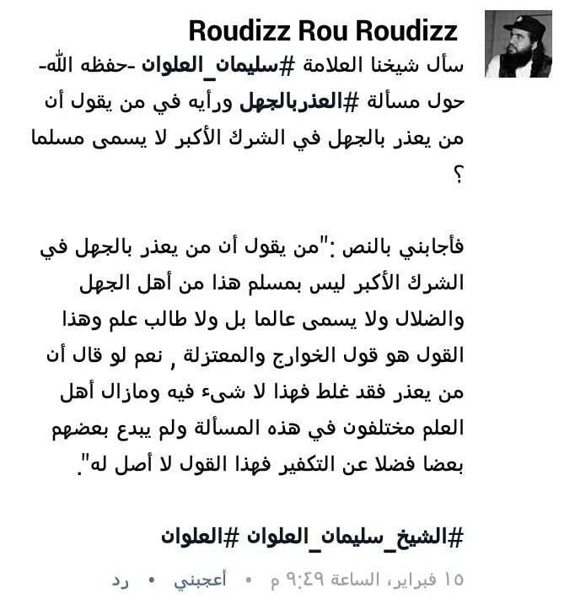
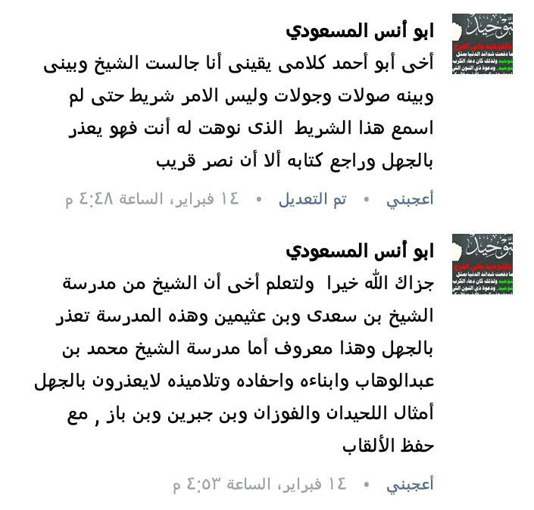
فصل : وساهم بعض الإخوة أيضا في الحملة بنشر جزء من نظم الإمام ابن القيم في العذر بالجهل في الكفر الأكبر وتفريقه بين المعاند وغيره ومن هو متمكن من العلم وغيره وأيضا نشر الأخ دعاء الإمام أحمد بن حنبل لجهمية الحكام في عصره الذين قتلوا العلماء لحملهم على بدعة التجهم الكفرية وهو الأخ : Mohammad Mojahed
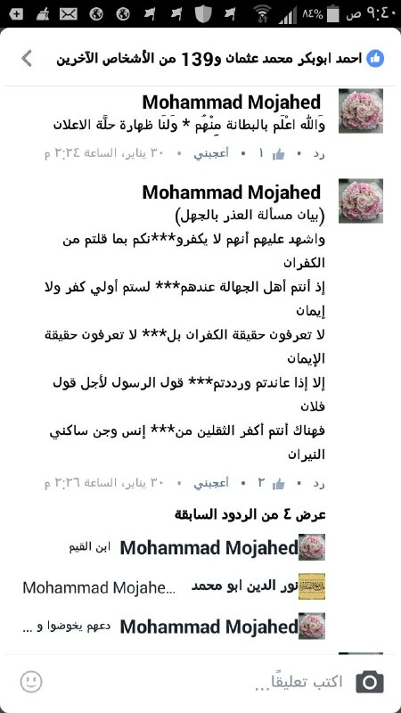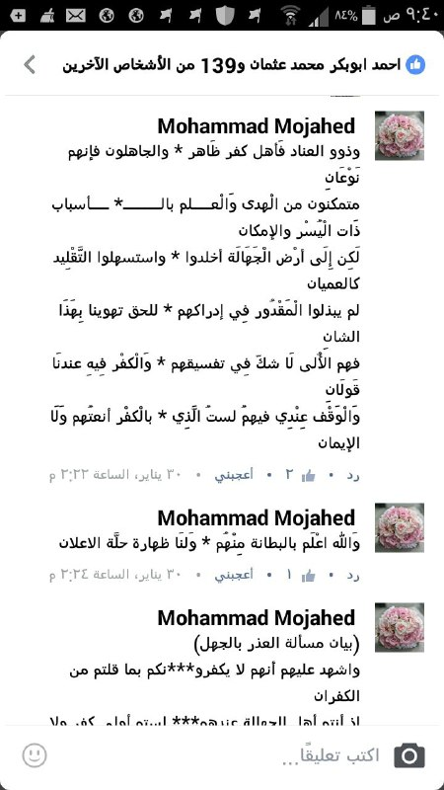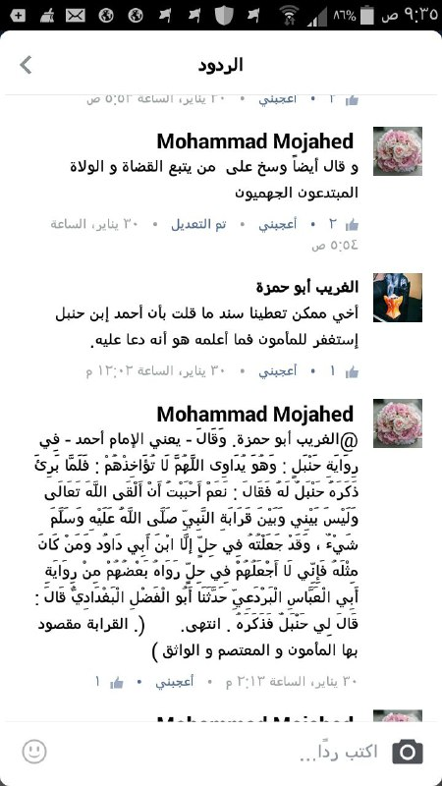
فصل : ونظرا للحملة التي شنها الغلاة لتنفير الأنصار مني واتهموني بكل نقيصة وتقذرت ألسنتهم بالسباب المقذع بعد التكفير والتبديع وأخذوا في اقتطاع كلمات لي من هنا وهناك وتحميلها محامل حسب أهوائهم وكذبوا علي أكاذيب عجيبة حتى إنهم ليعكسون أقوالي عكسا .. نظرا لكل ذلك فقد انبرى ثلة من المناصرين الواعين وطلاب العلم منهم على وجه الخصوص لرد عاديتهم وتفنيد شبههم ومنهم أخونا الفاضل الشيخ أبو الزهراء الأثري ومحب ابن حزم وصناعة الإرهاب وحساب على تويتر تحت مسمى الشيخة ديمة وغيرهم فنالوا منهم أيضا وحمي الوطيس فافتضح بعض الغلاة وتم تعريتهم ومن هؤلاء المسمى براء التوحيد وقسا عليه الإخوة فأرسل لي يشتكي فكانت هذه الرسالة :
رسالة مهمة من فضيلة الشيخ الدكتور محمد رزق عبد الناصر طرهوني لجميع الأنصار نشرت على قناته على التليقرام وعلى حسابه في تويتر :
نداء إلى الأنصار نصرهم الله :
رجاء لي منكم أن تترفقوا بالإخوة المخالفين سواء من الغلاة وغيرهم والتزموا بما نصحنا به وركزنا عليه وعلى وجه الخصوص من تعرفون منه نصرة الدولة وحب العلم والغيرة على التوحيد وهذه رسالة وصلتني من الأخ براء التوحيد يشكو فيها أسلوب بعض الإخوة معه فتأملوها واحتووا إخوانكم ولاتعينوا عليهم الشيطان .ا.هـ
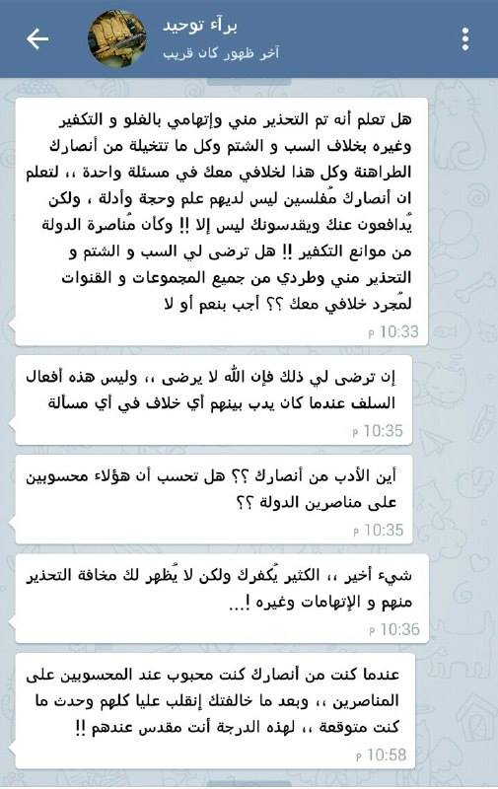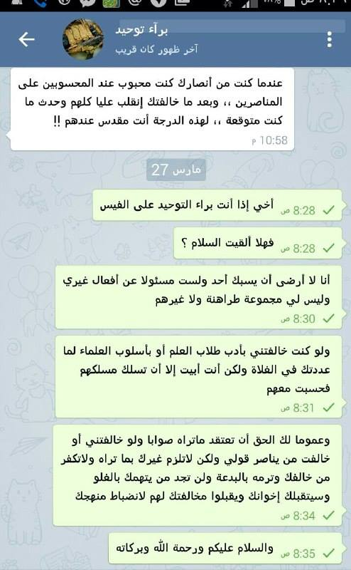

وكتب حساب الفتاوى على الفيس وهو الذي نشر الرسالة لكوني حظرت وقتها شهرا كاملا من الكتابة على الفيس هذا التعليق :
وتعليقنا على الرسالة :
أنها تبين نجاح الحملة التي أطلقها الشيخ بحمد الله في توعية الأنصار وأن جلهم بعيد عن الغلو ويبغض الغلو وأهله وإن تجاوز بعضهم في بغضه ما ينبغي من الرفق بإخوانه كما تلجم بعض المشغبين على الشيخ بأنه فقد أنصاره وأن أنصار الدولة مخالفون له وسائر هذه الأكاذيب التي يروجها البعض لتنفير الإخوة من الحملة .
وأشير لأحد هؤلاء وهو المرموز له Ramez Mohanna
فصل : وقد فرح كلاب جرو نايف الهالك بسقوط بعض المناصرين في فخاخ الغلاة وساهموا بكل ما يستطيعون لتأجيج الصراع ومحاولة إثارتي على الأنصار لعلي أصطدم بهم وأترك مناصرة الدولة وهذه أعظم أمانيهم فقد كانت نصرتي لها وبال عليهم وطامة أدهشت عقولهم فكان هذا المنشور من صفحة الفتاوى لفضح شيء من ذلك ونشر صورة لزعيم مباحث آل سعود المضاد للدولة :
انظروا لفرحة الخبث والخبائث من كلاب جرو نايف بمن وقع في حبائل الغلو من الأنصار وخطتهم في استغلال ذلك لإبعاد الدكتور محمد رزق عبد الناصر طرهوني عن نصرة الدولة وتأييدها …
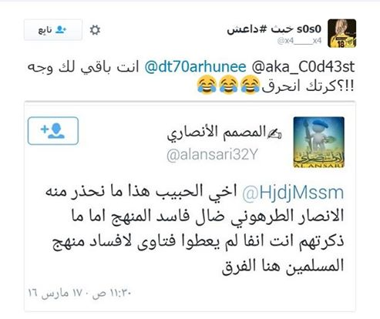
ونزيد هنا هذه الصورة أيضا من حسابه كذلك بعد فترة :
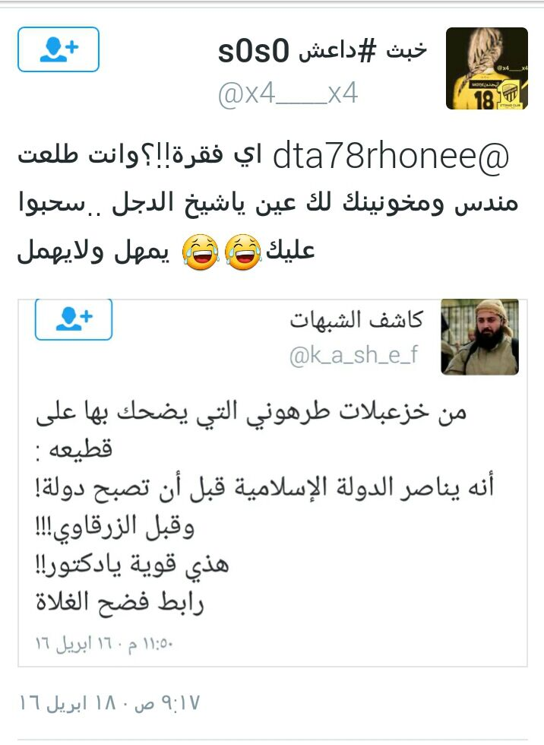
فصل : وقد انبرى بعض طلبة العلم الأفاضل للرد على المدعو أبو معاذ السلفي وقد قدمنا التحذير منه ومن غلوه وسفهه ومعه المسمى لمع الأسنة العدنانية وهو الأخ عشقتها بصمت وكتب في ذلك مقالا سماه تناقض أبو معاذ السلفي ولمع الأسنة العدنانية في العذر بالجهل فنصحه الأخ أبو محمد ابن تيمية بترك هذه المسألة لصعوبتها ونقل عن الخليفة أبي بكر البغدادي توجيها وتم نشر ذلك في صفحة الفتاوى على الفيس وهذا ما نشر :
هذا ما نقل عن الخليفة حفظه الله من أحد متابعي الشيخ الدكتور محمد رزق عبد الناصر طرهوني في مسألة العذر بالجهل والعهدة على الناقل وهو عين ما نصح به الشيخ حفظه الله الأنصار منذ البداية وحتى النهاية والحمد لله
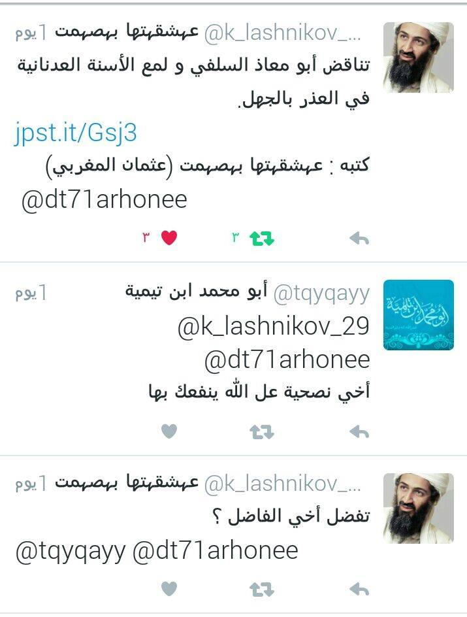
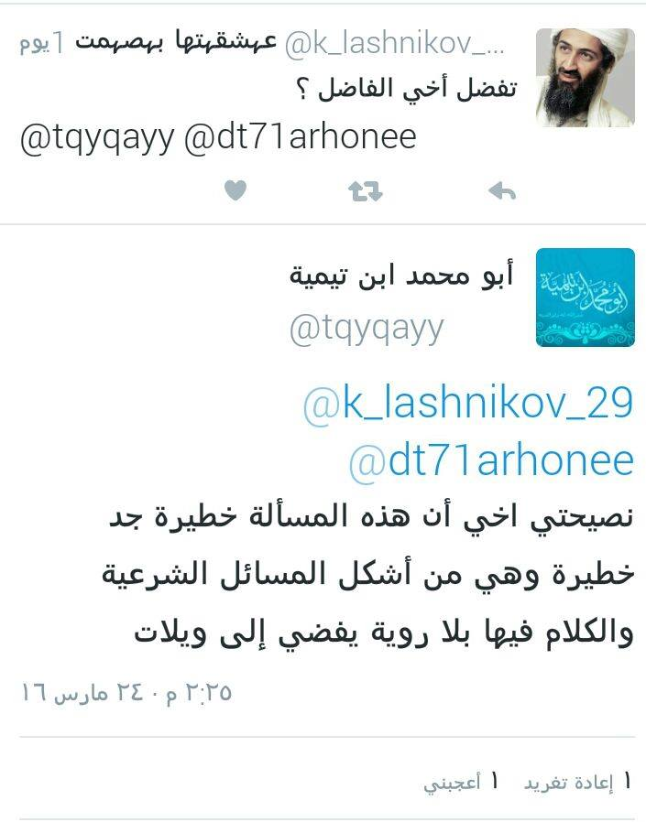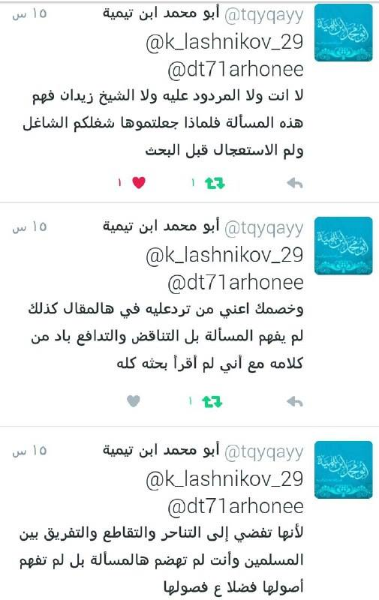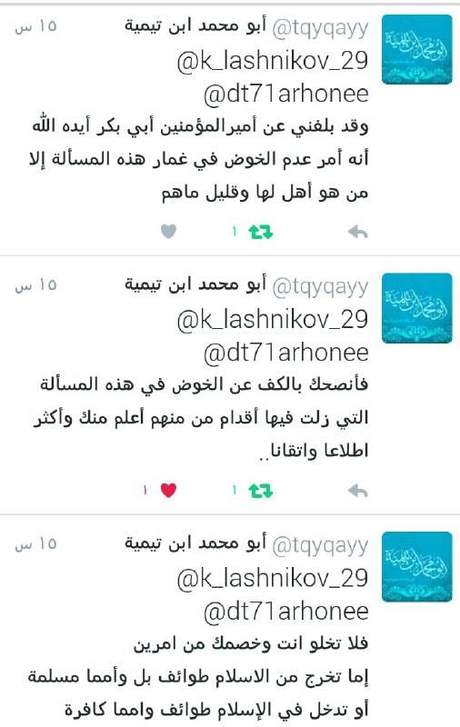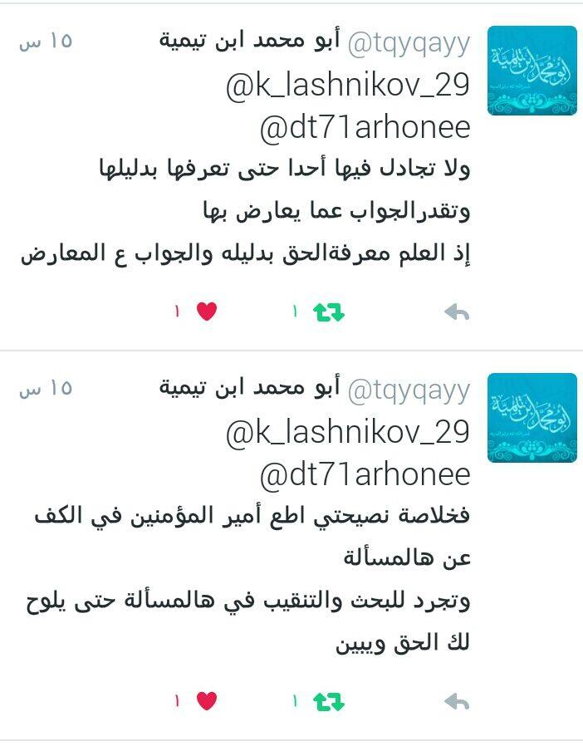
فصل : وكان مما زاد سقوطا وخسة في هذه المعمعة منتدى أنا المسلم الذي ما إن بدأنا ننشر فيه أبوابا من كتاب الحملة حتى قام بتجميد حسابنا وقد نشر منشور يتعلق بذلك في صفحة الفتاوى على الفيس هذا هو :
انظروا إلى حقارة وخسة منتدى أنا المسلم ! مثلهم مثل مباحث #‏آل_سعود سواء بسواء
معرف فضيلة د.محمد رزق عبد الناصر طرهوني ينشر مقالاته وكتاباته مشرف يقوم بذلك وكلها له ولكن عندما بدأ نشر الرد على الغلاة في حلقات وهذا بطبيعة الحال سيؤدي لتحسين صورة الدولة الإسلامية بقوة بعدما رد عنها اتهامها بالخارجية قامت إدارة المنتدى بتجميد عضوية الدكتور بلا حياء ولا خجل حتى من منزلته العلمية وتشريفه للمنتدى بأن ينزل فيه شيء باسمه الشخصي .
والعجيب أن الذين يكتبون في المنتدى جلهم معرفات وهمية فسبحان موزع الغباء بين الخلق كتوزيعه للذكاء ولله الأمر من قبل ومن بعد إنها دلالة عمالة واضحة وإن الظالمين بعضهم أولياء بعض …
للنشر وفضح الخونة وإظهار حقدهم الدفين على الدكتور منذ المناظرة‬‬‬‬‬‬
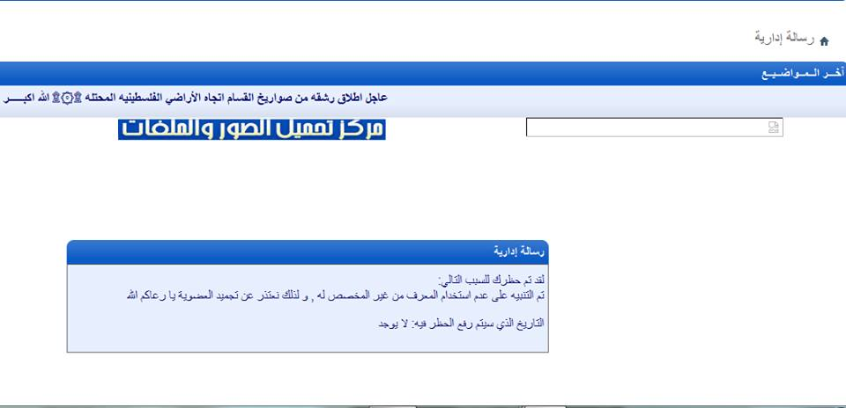
فصل : وحتى نقطع على المتصيدين الطريق ونبطل مكرهم وخبثهم تم نشر هذا الإعلان على صفحة الفتاوى على الفيس :
إعلان لكل من يزعجه أن يكون فضيلة الشيخ الدكتور محمد رزق عبد الناصر طرهوني مناصرا للدولة :
نقول له : يا أخي إن اعتبار فضيلته مناصرا ليس من مصلحته أصلا وهو يحمل عبئا عظيما لأجل ذلك وهو متنازل عن هذا اللقب وليس حريصا عليه ، فاعتبره غير مناصر ودعه في حال سبيله وابحث لك عن عالم آخر فخذ منه دينك .
وأما الشيخ فهو يقول ما يراه حقا فمن اعتبره مناصرة فليكن ، ومن لم يعتبره فلا إشكال ، ولا تتعبوا أعصابكم وكأن الشيخ قد حاز وساما ستجردونه منه .
فصل : انبرى أحد الإخوة الإعلاميين من المناصرين المنضبطين على منهج أهل السنة والجماعة للذب عن عرضي ضد من يقع فيه من الغلاة وهو الأخ الكريم المفضال مصطفى الشرقاوي حيث نشر على صفحته قائلا :
تخيل يا مسلم أن هذا الشيخ الذي هو أكبر من والدك الذي يناصر الدولة علنًا ولم يكتب منشورًا قط يطعن به في الدولة الإسلامية بل يناصرها بكل ما يستطيع يتم شتمه بألفاظ قذرة وقحة ولا يحفظ له هيبته ولا سابقته في نصرة الدولة حتى مع فرض أن رأيه في مسألة ما يخالف الدولة أو يخالف أهواء بعض الغلاة!
وتخيل ماذا يقول هؤلاء لخصوم الدولة الذين يطعنون في منهجها على تويتر وفيسبوك وما هو أثر ذلك على عامة المسلمين الذين يفترض أن مهمتنا هي إقناعهم بصحة منهج الدولة ؟
مع التأكيد أن الاختلاف بطريقة مهذبة هو السبيل الصحيح وكم من مناصر يختلف معي ويراسلني أو يعلق عندي أو عند الشيخ طرهوني أو الشيخ أحمد الشريف ويتم الرد عليه بكل أدب واحترام!
كلامي كله موجه لمن لسانه مثل الثعبان وينفر الناس من المجاهدين ويعتقد ذلك نصرة ولا يدرك هذا المسكين أنه صار عبئًا عليهم وهو قاعد جالس في بيته !

فصل : وبطبيعة الحال يلتبس على بعض المبتدئين الأمور ونحن والله نعجب من بعض الإخوة بل بعض الأخوات لا يعرف أحدهم كيف يكتب جملة .. والله جملة واحدة صحيحة لغويا بل وإملائيا ثم يخوض في هذه الأمور العظام التي وقف عندها جبال العلم .. وقد يتساءل بعضهم كيف نعرف أن من يحذر منك غلاة ؟ ولماذا لا تكون أنت المتساهل ؟ فنشرت تلك الفتوى :
فتوى رقم 162
سئل فضيلة الشيخ محمد رزق عبد الناصر طرهوني :
يوجد بعض الأنصار يحذرون منك وينشرون رسائل في الرد عليك فماذا تقول فيهم وكيف نعرف أنهم غلاة ؟
فأجاب حفظه الله :
أخي الكريم ليس كل من سود الصفحات يلتفت لقوله فإن هذا العلم دين فانظروا عمن تأخذون دينكم كما نبهنا مرارا .
فأول الأمر إذا لم يكن المتكلم في هذه الأمور الخطيرة من أمور أهم الدين وهي العقيدة لم يكن من العلماء فاغسل يدك منه .
ثانيا : تعرف الغلاة بسيماهم كما يعرف المنافقون بسيماهم :
– إذا وجدت المتكلم هجيراه فلان كافر وفلان مبتدع وفلان مرتد وهكذا دواليك
– إذا وجدت المتكلم لا يأبه بالعلماء ويسقطهم ويتكلم كأنه إمام زمانه ووحيد دهره .
– إذا وجدته يصف الطرهوني الذي شارك في الجهاد واعتقل لنصرته المجاهدين وناصر الدولة معرضا نفسه وأهله لما هو معلوم يصفه بما لو أراد أن يصف إبليس ما زاد عليه .
تخيل شخصا يقول الطرهوني ضال مبتدع كافر مشرك جهمي مرجئ من المخانيث .. الخ بلاعة المجاري لأجل أنه يتوهم خلافه في مسألة علمية .
فماذا يقول على من يكفر المجاهدين ويدعو لقتلهم واستئصالهم بل ويقاتلهم ويضع يده في يد الكفار وأذنابهم ؟ ماذا أبقى لهم من قذره ووسخه ؟
هذا لو كان الطرهوني مخطئا وهو أهل لتخطئته والرد عليه فكيف إذا كان مجرد ضرطة عير في فلاة أوشعرة في است بعير ؟
وحتى لا نطيل هذه طريقة يعرف بها أهل الغلو لأول وهلة ومن كان لديه الأهلية العلمية فيمكنه معرفة الغلو وأهله مما كتبناه وحررناه بطريقة علمية مؤصلة وبالله التوفيق .
فصل : وبعد ما كشفت الحرب عن ساقها واشتد أوارها وحملنا جواد العلم وامتشقنا حسامه فضربنا به كل مغال وبدأ الغبار ينقشع فعلم كثيرون أفرس تحتهم أم حمار وأوشكت الحرب أن تضع أوزارها اتضحت الصورة لكثير من طلبة العلم والحريصين عليه فكان الاعتذار حليف الصادقين المنصفين وكان هذا المنشور الذي قام بنشره أخ كريم وأخت كريمة من الأنصار والأخ هو : Ahmad Taleb‎‏ والأخت هي Areej Aqel
قالا :
عذرا ﺷﻴﺨﻨﺎ …
ﻟﻘﻠﺔ ﻋﻠﻤﻨﺎ ﻭﺟﻬﻠﻨﺎ …ﻭﺗﻌﺠﻠﻨﺎ ﻭﺣﺒﻨﺎ ﻓﻲ ﺍﻟﺪﻓﺎﻉ ﻋﻦ ﺍﻟﺤﻖ وأهله …
ﻭﻟﻔﻬﻤﻨﺎ ﺍﻟﺨﺎﻃﺊ ﻟﻤﺪﻟﻮﻻﺗﻚ ﻭﻛﻼﻣﻚ …
ﻭﻟﻘﻠﺔ ﺧﺒﺮﺗﻨﺎ ﻓﻲ ﺍﻟﺘﻌﺎﻣﻞ ﻣﻊ ﺍﻟﺨﻼﻑ …
ﻭﻟﻜﺜﺮﺓ ﺍﻟﻤﺴﻴﺌﻴﻦ ﻟﻚ ﻣﻤﻦ ﻧﻌﺮﻓﻬﻢ ﻣﻦ ﺍﻻﻧﺼﺎﺭ ..
ﻭﻟﺤﺠﻢ ﺍﻟﻔﺘﻨﺔ ﺍﻟﺘﻲ ﻗﺎﻣﺖ ﻋﻠﻰ ﻛﻼﻣﻚ وأريد ﺑﻬﺎ ﺍﺳﻘﺎﻃﻚ …
ﻭﻟﺮﺑﻤﺎ ﻟﺸﻲﺀ ﻓﻲ ﺃﻧﻔﺴﻨﺎ …
ﻗﺪ ﺃﺳﺄﻧﺎ ﻟﻚ ﺷﻴﺨﻨﺎ ..
ﻭﺍﺗﻬﻤﻨﺎﻙ ﺑﻨﺼﺮﺓ ﻧﻔﺴﻚ …
ﻭﺑﺒﺤﺜﻚ ﻋﻦ ﺍﻟﻔﺘﻨﺔ ..
ﻭﻣﺎ ﻋﻠﻤﻨﺎ ﺃﻥ ﻣﺮﺍﺩﻙ ﻧﺒﻴﻞ …
ﻭﻣﺎ ﻋﻠﻤﻨﺎ ﺃﻧﻚ ﻣﺎ ﻗﻤﺖ ﺑﻬﺬﺍ ﻟﻮﻻ ﺍﻟﻀﻐﻂ ﻋﻠﻴﻚ ﻣﻦ ﻗﺒﻞ ﺍﻻﻧﺼﺎﺭ
ﻟﻘﻮﻝ ﻣﺎ ﻗﻠﺖ ..
ﻭﻗﺪ ﺻﺒﺮﺕ ﻋﻠﻴﻨﺎ …
ﻭﻗﺒﻠﺖ ﻛﻼﻣﻨﺎ ..
ﻭﺭﺩﺕ ﻋﻠﻴﻪ ﺭﺩﺍ ﺟﻤﻴﻼ ﻣﺆﺻﻼ ﻋﻠﻤﻴﺎ ﺻﺎﺩﻗﺎ ..
ﻭﻗﺪ ﺃﻛﺜﺮﻧﺎ ﻣﻦ ﺍﻻﺳﺌﻠﺔ …
ﻭﺍﺭﻫﻘﻨﺎﻙ ﺑﻘﻠﺔ ﻋﻠﻤﻨﺎ ﻭﻗﻠﺔ ﺑﺤﺜﻨﺎ …
ﻭﺍﺗﻌﺒﻨﺎﻙ ﺑﺴﻔﺎﻫﺘﻨﺎ ﻭﺗﻌﺠﻠﻨﺎ ﻋﻠﻰ ﺍﻟﺤﻜﻢ ﻋﻠﻴﻚ …
ﻓﻌﺬﺭﺍ ﺷﻴﺨﻨﺎ …
ﻣﺤﻤﺪ ﺭﺯﻕ ﻋﺒﺪ الناصر طرهوني
ﻭﻧﺮﺟﻮ ﻗﺒﻮﻝ ﺍﻻﻋﺘﺬﺍﺭ ا.هـ
ويعلم الله كم أسعدني هذا المنشور خاصة من هذين الشخصين الفاضلين اللذين تظهر منهما الغيرة والحرص على التوحيد والعقيدة الصافية وأزال عني قسطا كبيرا مما شعرت به من عناء أثناء الحملة فنعم الثمرة أن تجد من أبصر الطريق بدلالة منك وهذا كله فضل من الله وحده .
فصل : طبعا أحداث الحملة كثيرة وتفاعلاتها ضخمة وقد ذكرنا شيئا وتركنا أشياء فما ذكرناه مثال عما تركناه ونشكر كل من ساهم وشارك بقلمه ووقته ومشاعره في نصرة دين الله تعالى والذب عنه وآن الأوان لنختم الكتاب بختام الحملة وقد كان ختام الحملة عبارة أن أقوال لأئمة عظام متفق على جلالتهم إلا عند الغلاة ختموا حياتهم بإعلان عدم تكفيرهم لأحد من الأعيان المنتسبين لأهل القبلة مهما حصل منهم من موجبات التكفير (طبعا باستثناء من ثبتت ردته شرعا) وتنصيص بعضهم على أن ذلك ليس مما يسأل عنه المسلم بين يدي الله تعالى فهو ليس مكلفا به كما بينا عدة مرات لعامة المسلمين .
مسك الختام :
لا أكفر أحدا من أهل القبلة ! ولم يسألك الله عنه أصلا !!
قال الإمام الذهبي في السير :
" رأيت للأشعري كلمة أعجبتني ، وهي ثابتة رواها البيهقي ، سمعت أبا حازم العبدوي ، سمعت زاهر بن أحمد السرخسي يقول :
لما قرب حضور أجل (أبي الحسن الأشعري) في داري ببغداد ، دعاني فأتيته ، فقال:
}اشهد علي أني لا أكفر أحداً من أهل القبلة{،لأن الكل يشيرون إلى معبود واحد ، وإنما هذا كله اختلاف العبارات .
قلت (أي الذهبي) :}وبنحو هذا أدين{
قال الذهبي : وكذا كان شيخنا ابن تيمية في أواخر أيامه يقول : }أنا لا أكفر أحداً من الأمة{
ويقول : قال النبي صلى الله عليه وسلم : (لا يحافظ على الوضوء إلا مؤمن) . فمن لازم الصلوات بوضوء ، فهو مسلم "
وقال الذهبي أيضا : فَتَدبّرْ – يَا عَبْدَ اللهِ – نحْلَةَ (الحَلاَّجِ) الَّذِي هُوَ مِنْ رُؤُوْسِ القرَامِطَةِ ، وَدعَاةِ الزَّنْدَقَةِ ، وَأَنِصْفْ ، وَتَوَرَّعْ ، وَاتَّقِ ذَلِكَ ، وَحَاسِبْ نَفْسكَ ، فَإِنْ تبرهَنَ لَكَ أَنَّ شَمَائِلَ هَذَا المَرْءِ شَمَائِلُ عدوٍّ لِلإِسْلاَمِ ، مُحبٍّ للرِّئاسَةِ ، حريصٍ عَلَى الظُهُوْرِ بباطلٍ وَبحقٍّ ، فَتبرَّأْ مِنْ نِحْلتِه ، وَإِنْ تبرهنَ لَكَ – وَالعيَاذُ بِاللهِ – أَنَّهُ كَانَ – وَالحَالَةِ هَذِهِ – مُحقّاً هَادِياً مهدِيّاً ، فَجِدِّدْ إِسْلاَمَكَ ، وَاسْتغثْ بربِّكَ أَنْ يُوَفِّقَكَ لِلْحقِّ ، وَأَنْ يُثَبِّتَ قَلْبَكَ عَلَى دِيْنِهِ ، فَإِنَّمَا الهُدَى نُورٌ يقذِفُهُ اللهُ فِي قلبِ عبدِه المُسْلِمِ ، وَلاَ قُوَّةَ إِلاَّ بِاللهِ ، وَإِن شككتَ وَلَمْ تَعْرِفْ حَقِيقَتَهُ ، وَتبرَّأَتَ مِمَّا رُمِي بِهِ ، أَرحتَ نَفْسكَ ، }وَلَمْ يَسْأَلْكَ اللهُ عَنْهُ أَصلاً…{
انظر ما قال الذهبي :
ولم يسألك الله عنه أصلا !
هذا وقد تقدم قول الشوكاني في مقالنا عن ابن عربي وقد كان الشوكاني من المنتقدين له بل والمكفرين ، فرجع عن قوله في آخر حياته ، وقال رداً على سؤال وجّه له بخصوص الحلاج وابن عربي :
" فأجبت عن هذا السؤال برسالة في كراريس سميتها " الصوارم الحداد القاطعة لعلائق مقالات أرباب الاتحاد " وكان تحرير هذا الجواب في عنفوان الشباب ، وأنا الآن أتوقف في حال هؤلاء وأتبرأ من كل ما كان من أقوالهم وأفعالهم مخالفاً لهذه الشريعة البيضاء الواضحة التي ليلها كنهارها ولم يتعبدني الله بتكفير من صار في ظاهر أمره من أهل الإسلام " .
وهذه مشاركة طيبة من أحد الإخوة تتعلق بذلك …

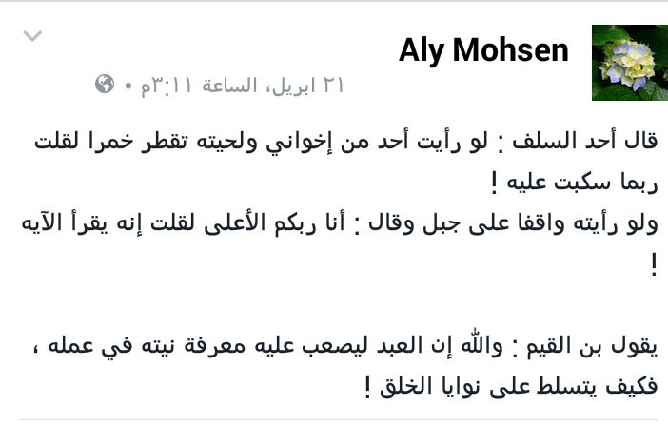
فصل : قد ذكرنا في بداية الكتاب ما من الله به من نتائج مبهرة للحملة ووعدنا هناك بإعادة النتائج في نهاية الكتاب مرة أخرى للتذكير بها وتكرار الشكر والثناء على الله لأجلها فها نحن نوفي بوعدنا :
نتائج الحملة :
كان الهدف الأساس من الحملة تنفير عامة الناس من مذهب الغلاة في التساهل في تكفير المعين ممن أصله الإسلام وقد نجحت الحملة نجاحا منقطع النظير في هذا الهدف من خلال استقراء التفاعلات معها وكان مقصودا أصليا بيان التفريعات والخلافات والفروقات الدقيقة سواء من قبلي أو من قبل السائلين أو من قبل المعارضين بعلم أو بجهل بحيث يشعر العامي أنه غارق في بحر لا ساحل له فأنى له النجاة إن خاض فيه وأن من يطالبه بهذه الأمور إما مجنون أو جاهل وأن المعني بهذا العلماء فقط …
وفي أثناء الحملة حصلت فوائد عظيمة منها :
1- فضح الغلاة وبيان أنهم يعيشون على قص ولصق نقولات لا يفقهون معانيها والتحذير من رأسهم المسمى الحازمي وبيان تكفيرهم الذي وصل لأئمة الدنيا كشيخ الإسلام ونحوه ، وأن من لم يصرح بذلك وقع في تكفيرهم واتهامهم حينما نقلنا عنهم كلامهم دون ذكر أسمائهم .
2- الدفاع عن الدولة الإسلامية وبيان عقيدتها المنضبطة وتبرئتها من هؤلاء الغلاة ومنهجهم .
3- بيان العقيدة الصحيحة البعيدة عن تكفير مجتمعات المسلمين وبدعة ما يسمى بتكفير العاذر والتكفير التسلسلي .
4- توضيح مسألة العذر بالجهل وأنها مسألة فقهية والخلاف فيها سائغ وإن كان أكثر العلماء يقولون به .
5- تحرير مسائل من منهج شيخ الإسلام ابن تيمية والشيخ محمد بن عبد الوهاب .
6- توضيح معاني مصطلحات يكثر استخدامها دون إحاطة بضوابطها والخلاف فيها كمصطلح العبادة ، الطاغوت ، الشرك ، الكفر ، المسائل الخفية والمسائل الظاهرة ، المرجئة ، الجهمية , الردة .
7- إبراز الحاجة الماسة للعلماء وأنهم مصابيح الدجى ولا دين بدونهم وبيان الضابط لمعرفة العالم وكيفية التعامل معه بين الإفراط والتفريط .
8- الدفاع عن علماء أجلاء نالتهم سهام الغلو فأسقطتهم جملة ولم تقتصر على النقد العلمي المنضبط كالشيوخ الألباني وابن باز وابن عثيمين .
9- فضح خطة المباحث والغلاة للتغلغل في صفوف المناصرين للدولة لجعل بأسهم بينهم وتنفير الناس منهم .
10- تحصيل فوائد علمية كثيرة في العقيدة والتفسير والحديث والسيرة والفقه .
تلك عشرة كاملة ،،،
ويوجد سلبية واحدة أحتسبها عند الله وهي تشويه هؤلاء صورتي والطعن في عند بعض الإخوة ممن لا يتسنى له متابعة الحملة ولا يوجد خير محض وهي ضريبة مقبولة والحمد لله على كل حال وأملنا في الله أن يزيل هذا التشويه قريبا بإذن الله …
والحمد لله رب العالمين .
فصل : نبرأ إلى الله تعالى من حولنا وقوتنا .. ومن الفضل ذكر الفضل لأهل الفضل .. فما كان لنا أن نصل إلى ما وصلنا إليه في الحملة بعد توفيق الله تعالى إلا بجنود أخفياء أنقياء أتقياء لا نزكيهم على الله علمنا بعضهم وجهلنا أكثرهم ولكن لا يضرهم جهلنا بهم فالله يعلمهم … وتذكرنا بعضهم ونسينا أكثرهم ولكن لا يضرهم نسياننا فالله لم ينسهم وقد اختتمنا حملتنا بشكر بعض هؤلاء فوجب ختام الكتاب بشكرهم :
لا يشكر الله من لا يشكر الناس :
في الحقيقة يا أحبة وجلكم يعلم ذلك أنني ليس لدي من الوقت ما أبذله للرد عن عرضي الذي استباحه البعض فقيض الله مجموعة من الإخوة أسأل الله تعالى أن يجزل لهم المثوبة ويكتب لهم الأجر قاموا بالذب عني ذب الله عن وجوههم النار يوم القيامة ورزقني الله وإياهم الشهادة في سبيله على ملة التوحيد وأخص منهم بالذكر :
أحمد الشريف الإدريسي
مصطفى الشرقاوي
Mahmoud Elsouny
كلمة حق
محمود شيخاني
أبومصعب المصراوى المصراوى
نور الدين دراجنوف
والأخت الفاضلة:
Areej Aqeel
وربما فاتني التنصيص على آخرين تميزوا فليسامحوني ولن يفوتوا عند الله تعالى .
هذا ما تم ذكره في المنشور وأكرر شكري هنا لإخوة كرام أنزلوا منشورات داعمة وكتابات مفيدة والترتيب في الذكر لا يعني شيئا فكل له تقديره واحترامه :
الشريف الإدريسي ، محمد حمزة خطاب ، عبد الرؤوف أبو شقرة ، Mahmoud Elsouny ، القاضي أحمد
مصطفى الشرقاوي ، كلمة حق ، محمد عبدالهادي ، غياث أسامة الحسيني ، محمود شيخاني ، أسامة يوسف
حيدرة بن حميدة ، الليث بن باكير ، خطاب أبو مجاهد ، أبو فهر المسلم ، Ahmad Taleb‎‏ ، محمد أبو عبيدة
نور اليقين الموحد ، Areej Aqel ، د.سارة محمد

وأخيرا :
أيها المسلم الخائف على دينه .. أقرأت كتابنا ؟؟ أعلمت ضخامة الأمر ؟؟ أعرفت خطورته ؟؟ أرأيت أنك وأنت المسلم العادي غير المتخصص تستطيع خوض غمار هذه المهالك ؟؟ أوجدت سهولة وسلاسة ووضوحا واتفاقا فاطمأنت نفسك لدخول هذا المعترك ؟؟
أظن أنك وعيت نصيحتي لك .. فر من التكفير فرارك من الأسد واقبض على دينك وعقيدتك الصافية وتوحيدك الخالص ولا تشغل نفسك بفلان وعلان يسلم لك دينك ويصفو لك قلبك ويهدأ لك بالك .
وفقنا الله وإياكم لما يحب ويرضى وآخر دعوانا أن الحمد لله رب العالمين وصلى الله على نبينا محمد وعلى آله وصحبه وسلم .

الفهرس
الموضوع ........................................................................................................................................................ الصفحة
المقدمة .......................................................................................................................................................... 3
فصل : السبب ، النتائج ، فصل عارض ، الغلو ، الوسطية
سبب الحملة ............................................................................................................................................................ 4
نتائج الحملة ........................................................................................................................................................... 5
فصل عارض : هل أنت في حاجة فعلية لمتابعة تلك الحملة ؟ .................................................................................................... 7
فصل : الغلو وأسبابه وخطره وأنواعه وعلاجه
خطورة الغلو ......................................................................................................................................................... 10
انواع الغلو ............................................................................................................................................................. 11
أهم أسباب الغلو ....................................................................................................................................................... 12
علاج الغلو ............................................................................................................................................................ 14
فصل : وسطية أهل السنة والجماعة .............................................................................................................................. 18
فصل : مقدمات سبقت الحملة
الحلقة الأولى : " المنكرون الغلاة " ................................................................................................................................ 20
الحلقة الثانية : " تكفير آل سعود ومرسي " ........................................................................................................................ 21
الحلقة الثالثة: " أنواع التكفير " ..................................................................................................................................... 22
والتكفير نوعان :
الأول : تكفير غير معين يعني تكفير طائفة أو موصوف بصفة وهو قسمان : قسم نص الشارع على تكفيره وقسم لم ينص الشارع على تكفيره .
الثاني : تكفير المعين وفيه تفصيل .
مسألة غاية في الأهمية : التكفير والقتل غير متلازمين ........................................................................................................... 24
الحلقة الرابعة : " أنواع الحكام وأنواع الإنكار عليهم " ............................................................................................................ 24
أولا : أنواع الحكام ................................................................................................................................................... 24
ثانيا : الإنكار على الحكام ............................................................................................................................................ 25
الحلقة الخامسة : " من هم العلماء ؟ " ............................................................................................................................... 25
نَصِيحَتِي لِلأَنصَارِ عَلَى أخَصِّ الخُصوص ........................................................................................................................... 28
وَأمَّا بِالنِّسْبَةِ لِخُطُورَةِ التَّكفِيرِ ، وَمَنْ لَهُ حُقُّ ذَلِكَ ..................................................................................................................... 32
أنواع الكفار : كَافِرٌ أصْلِيٌّ ، كَافِرٌ مُرْتَدُّ وَهُوَ قِسْمَانِ .............................................................................................................. 47
فصل : ضد من ؟ من الغلاة ؟ عجائبهم واستغلال المباحث
ضد من ؟ ............................................................................................................................................................... 59
من هم الغلاة ؟ ......................................................................................................................................................... 60‬‬‬‬
ضرر الغلاة وعجائبهم واستغلال المباحث لهم ...................................................................................................................... 61
فصل : خطة المباحث لإثنائي عن مناصرة الدولة باستثمار الغلو والغلاة ........................................................................................ 67
فصل : في منتدى للغلاة على الشبكة ويشابهه حساب على الفيس بوك وقناة على التليقرام بنفس العنوان فليحذر الأنصار منها جميعا ................. 68
فصل : " منهج الدولة ومنهجنا - قالت الدولة وقلنا "
منهج الدولة ومنهجنا .................................................................................................................................................. 69
قالت الدولة … وقلنا ................................................................................................................................................... 75
تبيين زيف دعاوى الغلاة في حصول الاختلاف بين ما نقرره وما تقرره الدولة ................................................................................... 76
فصل : جدول مختصر لطلاب العلم لمن أراد ان يطلع على مقارنة بين ما حاولنا تقريره في حملتنا وبين منهج شيخ الإسلام وأئمة الدعوة النجدية والدولة الإسلامية ............................................................................................................................................................... 79
الباب الأول : الشروع في موضوعات الحملة
فصل : درس في فكاهة ............................................................................................................................................... 81
فصل : فهرس كتاب التوحيد الذي هو حق الله على العبيد ......................................................................................................... 83
فصل : برنامج الحملة و إعلان مهم جدا ........................................................................................................................... 87
فصل : إنهم قوم بهت .................................................................................................................................................. 89
الباب الثاني : مناوشات أثناء الحملة مع المعلقين
فصل : توضيح سبب عدم الرد على تعليقات بعض الزوار والأصدقاء ........................................................................................... 91
فصل : بعض الإخوة يطرح علي السؤال ليختبرني ................................................................................................................. 92
فصل : تم إعادة رفع المنشورات من بداية الحملة لكي يتابع من فاته شيء منها الموضوع كاملا ويعرف الهدف المراد واستعدادا لجمعها في كتاب مع اللقاءين الصوتيين الختاميين ......................................................................................................................................... 92
فصل : لا يمكن إجمال الحملة في لقاء .............................................................................................................................. 92
فصل : درس تربوي مهم جدا لا يخفى على خبراء التعليم والتدريس ............................................................................................ 93
فصل : الفرق بين الفتوى والمبحث الشرعي ....................................................................................................................... 93
فصل : ردا على تعليقات بعض الإخوة على حثنا على المشاركة في تصويتات القاسم ونحوها ................................................................ 94
فصل : يا أحبة ... ليس من شأنكم هذه الأمور إنما هي للعلماء الأكابر ........................................................................................... 94
فصل : ردود سريعة على ما ذكره الإخوة في تعليقاتهم ........................................................................................................... 95
فصل : بعض الإخوة لم يتأدب بأدب طالب العلم وهذه السوأة هي أس البلاء .................................................................................... 96
فصل : جملة من الردود .............................................................................................................................................. 97
فصل : عندما قمنا بفضح رؤوس طائفة الغلاة والمندسين فيهم لامنا البعض فكتبنا هذا التعليق .............................................................. 98
فصل : تعليق سريع .................................................................................................................................................... 98
فصل : نكمل بعض الردود ............................................................................................................................................. 99
فصل : مسألة لهم سلف في ذلك ................................................................................................................................... 100
فصل :حقيقة الكمين ................................................................................................................................................. 102
فصل : تعليقات سريعة على الكمين ................................................................................................................................ 120
فصل : اعتذار لزوار الصفحة ....................................................................................................................................... 122
فصل : أخي زائر الصفحة ........................................................................................................................................... 122
فصل : تعليقات ونقول متممة قبل مقال إنهاء الحملة ........................................................................................................... 122
الموقف من العلماء ذو شقين ....................................................................................................................................... 124
من المؤلفات العظيمة لجهال الحازمية ورد بعض المجاهيل أمثالهم عليهم في مؤلفات اخرى .................................................................. 125
الباب الثالث : المصطلحات
أولا : مصطلح العلماء .............................................................................................................................................. 127
فصل : يا أحبة .. ماذا جرى للناس ؟؟ هل اندرس العلم لهذه الدرجة ؟ ألا يعي هؤلاء عاقبة ما يفعلون ؟ .................................................. 128
فصل : أنا وزميل الجامعة الشماس بالكنيسة ...................................................................................................................... 129
فصل : بعض الإخوة سأل كيف نعرف العالم من غيره ............................................................................................................ 130
فصل : تراجم شيوخ شيوخنا ممن لم أجد معلومات تكفي لمنزلة بعضهم عند طلاب العلم واتخاذهم أئمة يصدر عن قولهم وفهمهم ونطلب من لديه إفادة زائدة في طلبهم العلم وشهادة علماء عصرهم لهم بالعلم والسبق .
أولا : الشيخ البابطين ................................................................................................................................................ 132
ثانيا : الشيخ ابن سحمان ............................................................................................................................................. 133
فصل : تشغيبات البعض بقولهم الطرهوني يقول هو العالم الأوحد .. الطرهوني يمدح نفسه .. الطرهوني مغرور قتله الكبر والعجب .. الطرهوني .. الطرهوني .. .......................................................................................................................................................... 135
فصل : من وافقهم قالوا سيدنا وبن سيدنا وإن خالفهم قالوا سفيهنا وبن سفيهنا .............................................................................. 136
فصل : البعض يستدل لك بنصوص من القرآن وأدلة من السنة وكأنه قد فتح عكا ............................................................................. 138
فصل : أمثلة سريعة على قصر الفتوى على العلماء .............................................................................................................. 142
فصل : الرد على بعض السذج الذين طبعا لم يفهموا شيئا مما ذكرناه في الفصل السابق .... قالوا أليس القرآن حجة بذاته ؟ ............................ 143
فصل : " العلماء بين الإفراط والتفريط " ......................................................................................................................... 144
فصل : هل الدولة الإسلامية تكفر العلماء ؟ ........................................................................................................................ 148
فصل : وقد وردت لنا بعض الأسئلة تتعلق بهذا الاصطلاح " من هم العلماء " ................................................................................. 149
تابع الباب الثالث
تابع المصطلحات : " الشرك والكفر ، الطاغوت ، العبادة ، المسائل الخفية ، المرجئة والجهمية "
ثانيا : مصطلح الشرك والكفر
فصل : الشرك وهل هو كفر ؟ ....................................................................................................................................... 152
فصل : الشرك والكفر " تكملة " ................................................................................................................................... 155
ثالثا : مصطلح الطاغوت ........................................................................................................................................... 157
رابعا : مصطلح العبادة .............................................................................................................................................. 162
هل العبادات تعرف بالفطرة أم بالحس أم بالعقل أم بالاجتهاد أم بالنص التوقيفي ؟ ............................................................................ 166
خامسا : مصطلح المسائل الظاهرة والمسائل الخفية ............................................................................................................. 167
سادسا : مصطلح المرجئة ومصطلح الجهمية .................................................................................................................. 169
فصل : أنت مرجئ !!................................................................................................................................................ 169
موقفنا من الإرجاء وأهله .......................................................................................................................................... 173
فصل : الجهمية ...................................................................................................................................................... 174
عقائد الجهمية ....................................................................................................................................................... 178
الحكم على الجهمية .................................................................................................................................................. 180
ما موقفنا من الجهمية ؟ .............................................................................................................................................. 181
الباب الرابع : تكفير المعين
مراتب تكفير المعين .................................................................................................................................................. 184
فصل : من سجد لصنم !!!! ........................................................................................................................................ 186
فصل : في الدلالة على بعض موانع التكفير ....................................................................................................................... 188
فصل : تابع الغضب ................................................................................................................................................. 190
فصل : من موانع التكفير الجهل .................................................................................................................................... 191
فصل : نقول العلماء الجهابذة في تقرير المسألة .................................................................................................................. 196
فصل : وهذا الكلام ليس لي ولكنه للإمام ابن الوزير في إيثار الحق ............................................................................................ 197
فصل : وهذا الكلام ليس لي ولكنه لشيخ الإسلام ابن تيمية وهو ليس رأيا له وإنما يحكي إجماعا عليه للسلف والخلف .................................. 197
فصل : هذا الكلام ليس لي ولكنه للإمام ابن عبد البر النمري القرطبي .......................................................................................... 198
فصل : ضرورة استيفاء الشروط وانتفاء الموانع عند تكفير المعين بخلاف التكفير المطلق .................................................................. 198
فصل : هل ضوابط تكفير المعين خاصة بالمسائل الظاهرة ...................................................................................................... 200
فصل : امثلة على التفرقة بين الفعل والفاعل وأهمية استيفاء الشروط وانتفاء الموانع ...................................................................... 201
فصل : إلحاقا بالبوست السابق وتكرارا لما ذكرته في وصيتي الصوتية للمسلمين عامة وللأنصار على وجه الخصوص .................................. 205
فصل : كيف يتم الحكم على معين بالردة ؟ ......................................................................................................................... 205
أركان الردة .......................................................................................................................................................... 205
شروط صحة الردة ................................................................................................................................................. 206
كيف تثبت الردة على المسلم ؟ ...................................................................................................................................... 207
فصل أخير : كلمة أبوية توجيهية للشيخ المجاهد الشهيد بإذن الله عبد الله عزام ............................................................................... 208
الباب الخامس : العذر بالجهل
فصل : خلاصة في العذر بالجهل ................................................................................................................................... 211
فصل : نقل عن شيخ الإسلام محمد بن عبد الوهاب جعلناه في هيئة سؤال موجه لي وكانت ضربة قوية ................................................... 216
فصل : تساقط اقنعة الغلاة ........................................................................................................................................... 216
فصل : بعض كلمات العلماء المتقدمين والمتأخرين في العذر بالجهل ........................................................................................... 219
فصل : أهل مكة أدرى بشعابها ..................................................................................................................................... 223
فصل : الأدلة من الكتاب والسنة على عذر الجاهل مطلقا ........................................................................................................ 223
فصل : العذر بالجهل مانع من موانع التكفير كغيره من الموانع ................................................................................................ 227
أيعذر بالتأويل في الشرك والدعوة إليه ولا يعذر فيه بالجهل ..................................................................................................... 228
فصل : الفرق بين الكافر الأصلي والمسلم الواقع في الشرك ................................................................................................. 231
فصل : الاسم والمسمى .......................................................................................................................................... 231
فصل : هل يوجد مشرك غير كافر ؟ ............................................................................................................................. 236
فصل : لماذا نحرر الأسماء ؟ .................................................................................................................................... 245
فصل : عقيدة الدولة ومنهجها العملي ............................................................................................................................ 247
فصل : اعتراضات عجيبة من الإخوة الغلاة ...................................................................................................................... 251
فصل : إذا كان الأمر كما قدمنا وبينا فهل قضية العذر بالجهل قضية عقدية أم فقهية ؟ ...................................................................... 253
فصل : هل من الغلو عدم العذر بالجهل ؟ ......................................................................................................................... 256
بعض الأسئلة واجاباتها في هذا الشأن في فصول ................................................................................................................ 259
فصل ختامي لهذا الباب : نسوق فيه طرفا من اللقاء الصوتي الأخير على البالتوك ............................................................................ 261
الباب السادس : تكفير العاذر
فصل : لماذا من لم يكفر الكافر فهو كافر ؟ ....................................................................................................................... 263
#الحازمي_والتكفير ................................................................................................................................................. 264
فصل : ما تقول يا رسول الله في فلان ؟؟؟ ......................................................................................................................... 266
فصل : بن عربي " نزيل دمشق " ................................................................................................................................. 269
آراء العلماء في محيي الدين بن العربي ........................................................................................................................... 271
الخاتمة .............................................................................................................................................................. 274
أمثلة عملية أخرى لتعامل أهل العلم في إعذار من وقع في الشرك أو الكفر .................................................................................... 275
إضاءة ................................................................................................................................................................ 278
منشورات في صورة قصاصات في نقض بدع العاذرية .......................................................................................................... 279
من الإخوة الأفاضل الذين دعمونا في حملتنا المباركة على الغلاة الشيخ محمد حمزة خطاب البراك .......................................................... 281
ختام الباب بفتوى : هل يكفر عندكم العاذر بالجهل في الشرك ؟ ................................................................................................ 283
الباب السابع : فضح خلايا الغلاة
فصل : تزوير حساب وكالة اعماق ................................................................................................................................. 283
فصل : معلومات خطيرة عن خلايا الغلاة وصلتنا حديثا ......................................................................................................... 288
فصل : مفاجأة ... رأس هؤلاء الغلاة المارقين امرأة ومعرفها هو " ملة إبراهيم حنيفية " ................................................................ 289
صور لمحادثتها مع المدعو براء توحيد وهو ممن يكفر المجتمعات ومع عفراء الكنانية ........................................................................ 290
فصل : شكراً هكر الدولة الإسلامية وأنصارها .................................................................................................................... 313
فصل : لمن سأل عن معرفات بعض الغلاة الساقطين ............................................................................................................ 314
فصل : جاهل يكفر شيخ الاسلام بن تيمية و الشيخ محمد بن عبد الوهاب ..................................................................................... 315
فصل : ما دار بين زعيمة الغلاة .. غزالة العصر الجديد " ملة إبراهيم حنيفية " وبين المدعو " غريب المكي " تكفير المجتمعات بالجملة وتكفير من يعذرهم ............................................................................................................................................................... 323
فصل : تدليس الغلاة في نقلهم لكلامنا .............................................................................................................................. 336
فصل : عتاب من بعض الإخوة الفضلاء ........................................................................................................................... 337
فصل : محادثة " ملة إبراهيم حنيفية " مع المدعو " Sakura Miku " ...................................................................................... 339
محادثتها مع المدعو مرهف محمد ................................................................................................................................. 359
محادثتها مع المدعو قسما لنثأرن ................................................................................................................................ 364
محادثتها مع المدعو أحمد مودي .................................................................................................................................. 370
محادثتها مع المدعو العبد عوده ................................................................................................................................... 373
محادثتها مع المدعو أمين السري حافظ بوري ................................................................................................................... 377
محادثتها مع المدعو layed Fadel ............................................................................................................................. 380
فصل : فضح عملاء آل سعود ....................................................................................................................................... 388
فصل : معلومات وصلتنا من جهات موثوقة بالدولة ............................................................................................................. 389
فصل : يأس الغلاة وتزويرهم للحسابات .......................................................................................................................... 391
فصل : دور المباحث القذر في الاندساس بين الإخوة ............................................................................................................ 400
فصل : منشور من منشورات الأخ الكريم مصطفى الشرقاوي في الغيرة على الحق سدده الله وبارك فيه وذب عنه نار جهنم ............................ 400
فصل : تنبيه للاخوات ممن تدفعهن العاطفة للدفاع عن معرفات نسائية لا يعرفن حقيقتها ................................................................... 402
فصل : تنبيه مهم من فضيلة الشيخ الدكتور محمد طرهوني لجميع زوار صفحته ............................................................................ 408
فصل : ملحق مهم بالحملة يتحدث باستمرار ..................................................................................................................... 408
الباب الثامن : اللقاءان الصوتيان وما دار فيهما
اللقاءان الصوتيان وما دار فيهما ................................................................................................................................... 411
فصل : التأصيل الشرعي للغلو ...................................................................................................................................... 414
فصل : الجزء المتعلق بالأسئلة .................................................................................................................................... 414
فصل : "الضربة القاضية والصولة على الغلاة المكفرين للدولة" ............................................................................................. 433
فصل : تفريغ الجزء المتعلق بالأسئلة ............................................................................................................................ 461
فصل : رابط التسجيل الصوتي كاملا للقاءين وللأسئلة فيهما قبل المونتاج لمن أراد ......................................................................... 484
الباب التاسع : الختام وتداعيات للحملة
فصل : رسائل وتعليقات من داخل أراضي الدولة الإسلامية ونذكر من أهمها منشورين للدكتور الفاضل غياث الحسيني ننقلهما كما هما ............... 486
فصل : مشاركات من الأخ الفاضل عمر قنديل من داخل أراضي الدولة الإسلامية ............................................................................. 492
فصل : تعليقات من الأخ هيثم عيسى من داخل أراضي الدولة .................................................................................................. 497
فصل : من المشاركات الرائعة مشاركة الأخ الكريم عبدالرؤوف أبو شقرة .................................................................................... 499
فصل : تعليق مفيد من الأخ عبد الرحيم بخالد الأندلسي في أنواع الغلاة ....................................................................................... 501
فصل : نقاش علمي بين اخ فاضل من طلبة العلم الاخ الأخ أحمد جمال وبين بعض الغلاة منهم Selmen Bn .......................................... 502
فصل : أفادنا الأخ منصور العلمي ببحث جيد في مذهب الشيخ محمد بن عبد الوهاب ........................................................................ 533
النصوص الصريحة في العذر بالجهل .............................................................................................................................. 535
النصوص التي قد يفهم منها عدم العذر بالجهل .................................................................................................................... 536
فصل : مساهمة بعض المعلقين بالتأكيد على مذهب العلوان واتباعه لمدرسة ابن سعدي والعثيمين في العذر بالجهل في الشرك الأكبر مطلقا
لما للعلوان من منزلة عند الأنصار ................................................................................................................................. 537
فصل : مساهمة بعض الإخوة أيضا في الحملة بنشر جزء من نظم الإمام ابن القيم في العذر بالجهل في الكفر الأكبر .................................... 540
فصل : رسالة مهمة من فضيلة الشيخ الدكتور محمد رزق عبد الناصر طرهوني لجميع الأنصار ........................................................... 543
فصل : نشر صورة لزعيم مباحث آل سعود المضاد للدولة ...................................................................................................... 546
فصل : رد بعض طلبة العلم الأفاضل على المدعو أبو معاذ السلفي الذي حذرنا منه ........................................................................... 548
فصل : حقارة وخسة منتدى أنا المسلم ............................................................................................................................ 553
فصل : قطع الطريق على من اراد صدنا عن الطريق ............................................................................................................ 554
فصل : كيف نعرف أن من يحذر منك غلاة ؟ ولماذا لا تكون أنت المتساهل ؟ ................................................................................. 555
فصل : شكر كل من ساهم وشارك بقلمه ووقته ومشاعره في نصرة دين الله تعالى والذب عنه ............................................................. 557
مسك الختام ......................................................................................................................................................... 577
لا يشكر الله من لا يشكر الناس .................................................................................................................................... 561

- مَجْمُوعِ الفَتَاوَى (17/78 ) .
- فِي رَدِّهِ عَلَى البَكْرِيِّ ( 1/381) .
- الشِفَا فِي حُقُوْقِ المُصْطَفَى (ج2/277) .
- الإقتصاد فِي الإعتقاد 269 ، وعنه فتح الباري ( 12/314) .
- ضمن مجموع رسائل الغزالي 248
- التمهيد ( 17 /22 ) .
- المفهم 3111 ، وعنه فتح الباري ( 12/300 ) .
- حاشية ابنِ عَابِدِيْن : ( 4/224 ) .
- البحر الرائق ( 5/135 ) .
- تُحفَةُ المحتَاج ( 4/84 ) .
- جهودُ الآلوسي فِي الرد عَلَى الرافضة ( 639/642 ) .
- السيل الجرار (4/578 ) .
- مناهل العرفان ( 2/35 ) .
- التمهيد ( 21/17 ) .
- ( مجموع الفتاوى 23/346 ) .
- ( الرد عَلَى البكري 376 ، وانظر مجموع الفتاوى 1/372 ) .
- ( المغني 12/277 ) .
- ( مجموع الفتاوى 3/229 – 231 ) .
- ( محاسن التأويل للقاسمي 5/1307 ـ 1308 ) .
- مجموع الفتاوى ( 12/496 ، ومجموعة الرسائل والمسائل 3/15 (.
- المحلى بالآثار ( 10/227 (.
- كتاب الدرة 441 .
- كتاب البدر الطالع .
- مجموع الفتاوى ( 12/466 ) .
- مجموع الأحكام لابن حزم ( 1/67 (.
- مجموع شرح البخاري لابن بطال ( 16/140 ، وبه قال الحافظ بن حجر فى الفتح 12/299 وغيره من العلماء ).
- يَعْنِيْ بِأنَّ المَوْضُوْعَ مَطَّاطٌ ، فَالحُجَّةُ تَخْتَلِفُ مِنْ مَكَانٍ إلَى مَكَانٍ وَمِنْ زَمَانٍ إلَى زَمَانٍ وَمِنْ شَخْصٍ إلَى شَخْصٍ فَمَنِ الَّذِي يَضْبِطُ هَذِهِ الأمُوْرَ ؟ وَمَنْ الَّذِيْ يَسْتَطِيْعُ التَّفْرِقَةَ ؟ وَمَنْ الَّذِيْ يُحَدِّدُ كَيْفِيَّةَ إقَامَتِهَا ؟ وَأنَّهَا كَافِيَةٌ أوْ غَيْرُ كَافِيَةٍ ؟ هَذِهِ هِيَ كُلُّ القِصَّةِ .
- يَعْنِيْ لابـُدَّ أنْ يَفْهَمَ الشَّخْصُ هَذِهِ الحُجَّةَ بِحَيْثُ يَعْرِفُ بِأنـَّهُ لَوْ خَالَفَ هَذِهِ الحُجَّةَ فَقَدْ كَفَرَ ، وَأنْ يَفْهَمَهَا فَهْمَاً يُدْرِكُ بِهِ مُخَالَفَتَهُ لِلْحُجَّةِ الَّتِي يَكْفُرُ بِخِلَافِهَا .
- طريق الهجرتين ( 412-413 ) .
- الشَّيْخُ الألْبَانِيُّ رَحِمَهُ الله َهُوَ إمَامٌ مِنْ أأمَّةِ أهْلِ السُّنَّةِ ، وَكُلٌ يُؤخَذُ مِنْ قَوْلِهِ وَيـُرَدُّ وَلا يَسْلَمُ أحْدٌ مِنَ الخَطَأِ ، وَإنَّمَا هُوَ إمَامٌ قَلَّ مِثْلُهُ وَلَيْسَ كَمَا يَقُوْلُ البَعْضُ جَهْمِيٌّ وَإمَامُ الجَهْمِيَّةِ ! حيث أنـِّي أقْرَأُ بَعْضَ هَذِهِ الآرَاءَ وَيُضْحِكُنِيْ مَنْ يُطْلِقُهَا ، وَشَرُّ البَلِيَّةِ مَا يُضْحِكُ وَلا حَوْلَ وَلا قُوَّةَ إلَّا بِالله ، الشَّيْخُ الألْبَانِيُّ جَهْمِيٌّ !!! لا حَوْلَ وَلا قُوَّةَ إلَّا بِالله .
- يَعْنِي لابُدَّ لِلشَّخْصِ أنْ يَعْتَرِفَ أنَّهُ يُخَالِفُ مَا قَالَهُ الله عَزَّ وَجَلَّ وَهُوَ يَعْلَمُ أنَّ الله عَزَّ وَجَلَّ قَالَهُ وَأنَّهُ يُخَالِفُ مَا قَالَهُ الرَّسُولُ صَلَّى اللَّـهُ عَلَيْهِ وَسَلَّمَ وَيَعْلَمُ أنَّ الرَّسُوْلَ صَلَّى اللَّـهُ عَلَيْهِ وَسَلَّمَ قَالَهُ وَصَحَّ عِنْدَهُ ذَلِكَ .
- مجموع الفتاوى( 23/349) .
- الرد عَلَى البكري ( 252-253 ) .
- إيثار الحق عَلَى الخلق ( 2/268 مكتبة ابن عباس بتحقيق نبيل صلاح ) .
- فيض القدير ( 4/273 ) .
- ( 14:343- 345 ترجمة الحلاج ) .
- الدرر السنية (1/66)
- ( كتاب المتفيهقون للدكتور ,محمد حسن هيتو )
- ( النقض 8 / 6-7)
- الدرء (7/437) :
- إيثار الحق على الخلق : 447
- الرسائل والمسائل النجدية (3/20)
- منهاج السنة النبوية (5/83)
- " مجموع فتاوى ابن عثيمين، جمع فهد السليمان (2/133-134) "
- "مجموع الفتاوى لابن تيمية (14/ 155) "
- " الدرر السنية في الأجوبة النجدية " (1/ 466)
- " الدرر السنية في الأجوبة النجدية " (1/ 466)"
- " مجموع الفتاوى لابن تيمية (12/ 487) "
- " مجموع الفتاوى(12/ 487) "
- مجموع الفتاوى لابن تيمية(12/ 487، 489، 498)
- مجموع الفتاوى لابن تيمية ( 10/ 372)
- " بغية المرتاد في الرَّد على المتفلسفة والقرامطة والباطنية لشيخ الإسلام ابن تيميَّة ( 353، 354 ) "
- شرح الطحاوية ( 437)
- الدُّرر السنية( 10/ 432، 433)
- " التبيان شرح نواقِض الإسلام " ( الملحق : 75 – 76)
- مجموع فتاوى ابن تيمية (7/271)
- مجموع الفتاوى ( 7 / 218 -238)
- الفصل (4/ 16)
- الفصل (4/ 18)
- الفصل (4/21-22)
- فتاوى اللجنة الدائمة للبحوث العلمية والإفتاء (2/ 97)
- مجموع فتاوى ورسائل العثيمين (2/130) دار الوطن
- رسالة نواقض الإيمان القولية والعملية ، العذر بالجهل :(59)
- الفصل (3/139)

